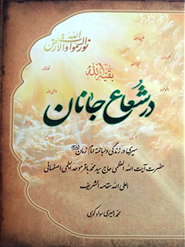

در شعاع جانان


ghaemiyeh.com

فهرست مطالب
مشخصات کتاب 15
اشاره 15
معرفی کتاب 30
مقدمه مؤلف 31
فصل اوّل: طلوع خورشید فقاهت و خدمت 35
اشاره 35
طلوع 37
پـــدر 38
صاحب نفس عیسویه 40
اهتمام بر نماز شب و یک خاطره 41
خاطرهای از برکات نوافل در عتبات 41
اقامهی نماز شب در حضور حضرت اباالفضل علیه السلام 42
اجازات روایات و... 43
بر ستیغ علم و عمل 43
حرکت بزرگ علمی و تربیت فرزندان 44
طبیبی حاذق 46
معالجه علامه طباطبایی توسط حکیم بزرگ اصفهان 47
ابتکارات بینظیرحکیم نامی اصفهان در معالجات 49
معالجهی مریض قطع نخاعی 50
مبارزه با فرقهای ضاله و طاغوت عصر 50
ارتباطاتی مستمرّ و افاضاتی مستدام 51
عنایتی از جانب امام زمان ارواحنافداه 51
دیدار با مادر پهلو شکسته 52
تربت مقدسی که در روز عاشورا رنگ خون میگرفت 53
مـــادر 55
ازدواجی مقدس و ملهَم 56
فداکاری و ایثارگری های مادر 56
عنایت امام زمان ارواحنافداه به مادر 58
یاری همسر، حتی پس از ارتحال 60
هفت ستاره در آسمان تشیع و پنج عارفه در بیت النور 62
نسل کوثری 63
اشاره 63
1. مرحوم حاج سید محمّد باقر موحد ابطحی(قدس سرّه) 64
2. مرحوم حاج سید محمّد علی موحد ابطحی(قدس سرّه) 64
اشاره 64
تألیفات ایشان: 64
3. حاج سید علی موحد ابطحی دامت برکاته 65
4. حاج سید محمّد رضا موحد ابطحی دامت برکاته 65
5. حاج سید حجّت موحد ابطحی دامت برکاته 66
6. حاج سید حسن موحد ابطحی دامت برکاته 66
7. حاج سید حسین موحد ابطحی دامت برکاته 67
پنج عارفه در بیت النور 68
شجره نامه خاندان بزرگ موحد ابطحی 69
مرحوم صاحب مکیال المکارم، جدّ مادری 70
اساتید 71
تألیفات 72
مکیال المکارم فی فوائد الدعاء للقائم علیه السلام 75
شجره طیبهای با ریشه ی خوب و پاک و عمیق 77
فصل دوّم: از ورود به حوزه علمیه تا درخشش علمی 79
اشاره 79
دوران کودکی وآغاز دوران طلبگی 81
اندیشه ی والای پدر برای آینده ی فرزند 82
عمامه گذاری 83
آغاز حرکت علمی 84
اساتید و شخصیتهای علمی عصر مرحوم علامه در اصفهان 84
اکسیری به نام توسل 86
پیغام امام کاظم علیه السلام به سیّد محمّد باقر 86
هجرت علمی به شهر مقدس قم 87
دعوت امام زمان علیه السلام جهت عزیمت به قم 88
عنایت ویژه رسول خدا صلی الله علیه و آله 89
ورود به شهر مقدس قم 90
عنایت امام زمان ارواحنافداه در بدو ورود به قم 90
شخصیتهای فقهی عصر مرحوم علامه در قم 92
شرکت در دروس مراجع و اساتید بزرگ 93
مرحوم آیت الله العظمی بروجردی(قدس سرّه) 95
استاد بزرگ 95
عظمت علمی استاد بزرگ از نگاه شاگرد برجسته 98
تسلط فوق العاده بر مبانی آیت الله العظمی بروجردی 99
پیشنهاد تاریخی مرحوم علامه درباره کتاب جامع احادیث شیعه 102
سرّی که آیت الله العظمی بروجردی فاش نمود! 107
تبسم استاد بر عمق تتبّع شاگرد 110
مرحوم علامه رابط بین مردم و آیت الله العظمی بروجردی 110
عظمت علمی مرحوم علامه از نگاه آیت الله العظمی خویی 112
خاطره مرحوم علامه از دو استاد و دو خورشید پر فروغ 113
مرحوم آیت الله العظمی آقا میرزا سید علی یثربی کاشانی(قدس سرّه) 114
عظمت آیت الله العظمی یثربی(قدس سرّه) 115
خواب مرحوم علامه پس از ارتحال مرحوم آیت الله العظمی یثربی 117
آیت الله العظمی امام خمینی(قدس سرّه) 118
آیت الله العظمی سید محمّد رضا موسوی گلپایگانی(قدس سرّه) 121
ارادت خالصانه مرحوم علامه به آیت الله العظمی گلپایگانی(قدس سرّه) 122
مرحوم آیت الله العظمی شیخ محمّد علی اراکی(قدس سرّه) 125
آیت الله العظمی علامه سید محمّد حسین طباطبایی(قدس سرّه) 126
پیشنهاد تألیف تفسیر المیزان به علامه طباطبائی(قدس سرّه) 126
خاطره ای از آیت الله موحد ابطحی و علامه طباطبایی 127
آیت الله العظمی سید صدر الدین صدر(قدس سرّه) 129
مرحوم آیت الله العظمی آقای حاج سید احمد خوانساری(قدس سرّه) 132
غنیمت شمردن فرصتها 134
نحوه و روش درس خواندن 134
راهی جز راه ثقلین نپیمودم 135
هجرت علمی به نجف اشرف 136
درک اساتید بزرگ نجف 137
بازگشت به شهر مقدس قم و ادامه جهاد علمی 138
تدریس در کنار تحصیل 139
همدرسان مرحوم علامه در قم و انتخاب مسیر 140
وکالت تام الاختیار مرحوم علامه از طرف آیت الله العظمی بروجردی در آباده و اقلید 141
شاگرد برجستهای که امید اسلام شد 142
بر مسند تدریس خارج فقه و اصول 143
فصل سوم: مؤسسه تحقیقاتی الامام المهدی و منهج تحقیقاتی و سیری در آثار و افکار 145
اشاره 145
تأسیس مؤسسه تحقیقاتی الامام المهدی عجل الله تعالی فرجه الشریف 147
افتتاح مؤسسه الامام المهدی توسط مرحوم آیت الله العظمی گلپایگانی 148
شیوه کار مرحوم علامه در تحقیق 149
بیانات مرحوم علامه در باب برخی از تألیفات و تحقیقات 151
تحقیق کتاب عوالم العلوم شیخ عبدالله بحرانی 151
درباره صحیفه جامعه سجادیه 152
تحقیق کتابهای حدیثی 154
دو برنامه علمیِ پیش روی ما 155
درباره کتاب «الامامة و التبصرة» و تحقیق آن 156
عنایت علامه مجلسی به مرحوم علامه 156
خدمت به ثقلین 157
ضرورت تفسیر قرآن 157
ضرورت تحقیقهای موضوعی بر روی قرآن 158
توضیح درباره کتاب «المدخل الی التفسیر» 159
ترجمه مقدمه کتاب المدخل الی التفسیر الموضوعی 160
علت و انگیزه این تألیف 163
ترجمه تقریظ علامه آقا بزرگ طهرانی بر کتاب المدخل الی التفسیر الموضوعی 163
تجلیل اعاظم قم و نجف اشرف از تألیف کتاب المدخل 164
سه نکته از آیات قرآن 165
آیه ی وراثت از منظر علامه ابطحی قدس سره 168
تاریخچه مختصر منابع حدیثی شیعه و بایستههای پژوهشی پیرامون آنها از دیدگاه مرحوم علامه 172
توضیح کلّی درباره دعا 174
توضیح درباره دعاهای امام سجاد علیه السلام 174
نکته ای از قرآن 175
نکته ای از صحیفه سجادیه 177
علم الهی در اختیار امام سجاد علیه السلام 177
هدایت به برکت صحیفه و تلاش شیخ مجتبی قزوینی 179
تبیین قرآن به وسیله صحیفه سجادیه 180
نکاتی درباره معاد جسمانی 182
توضیح درباره صحیفه جامعه سجادیه 184
صحیفه های جامعه دیگر 185
نگاهی بر میراث ماندگار مجلسی زمان 185
اشاره 185
الف. دعا و زیارت 186
اشاره 186
1. الصحیفة السجادیة الجامعة 190
اشاره 190
توفیقی بزرگ در تألیف الصحیفة السجادیة الجامعة و انتشار جهانی آن 191
اهدای صحیفه سجادیه جامعه به سران کشورهای اسلامی 193
استقبال گسترده ی مجامع علمی جهان اسلام 194
تجلی«الصحیفة السجادیة الجامعة» در دمشق (مرکز حکومت دشمنان) 194
معرفی امام سجاد علیه السلام به جهان، با صحیفه سجادیه 196
الصحیفة السجادیة الجامعة، زمینهی مساعدی برای تألیف صحیفههای دیگر 197
2. الصحیفة النبویة الجامعة 197
3. الصحیفة العلویة الجامعة 198
اشاره 198
شیعه شدن استاد دانشگاه مصر بوسیله صحیفه مبارکه علویه 198
4. الصحیفة الفاطمیة الجامعة 199
5. الصحیفة الباقریة و الصادقیة 199
6. الصحیفة الکاظمیة الجامعه 199
7. الصحیفة الرضویة الجامعة 199
8. الدلیل الی الصائف الجامعه لأدعیه المعصومین علیهم السلام 199
ب. تفسیر و علوم قرآنی 200
1- المدخل الی تفسیر الموضوعی للقرآن کریم (10 جلد) 200
2- جامع الأخبار و الآثار عن النبی و الائمة الاطهار علیهم السلام 200
3ـ التفسیر المنسوب إلی الإمام العسکری علیه السلام 201
4 ـ تأویل الآیات الظاهره فی فضائل العتره الطاهره (دوجلد) 201
5 ـ زبدة التأویل 202
6 ـ تفسیر القمی (سه جلد) 202
ج. حدیث و احیای تراث 202
اشاره 202
1. عوالم العلوم و المعارف 202
اشاره 202
تجلیل آیت الله العظمی مرعشی نجفی از مرحوم علامه 203
پژوهشی در باره کتاب «عوالم» 204
بررسی کتاب عوالم 205
مقایسه محتوای عوالم و بحار 207
ب ـ دست زدن به تنظیم تاریخی روایات و اخبار در یک باب: 211
ج ـ ویژگی تحقیقات مؤسسه امام‌المهدی عجل الله تعالی فرجه الشریف 213
د. علم رجال 220
معجم رواة الحدیث و ثقاتها 220
معجم الاسانید 220
اجازه روایت حدیث 220
دستور امام زمان ارواحنافداه به صدور اجازه حدیث 221
تصویر اجازه حدیث، توسط مرحوم علامه به آیت الله قدسی مهر مدظله العالی 222
فهرست کاملی از خدمات علمی مرحوم علامه 226
علامه مجلسی زمان 231
عدم پذیرش زعامت و مرجعیت شیعه 232
نهایت آرزو و هدف مرحوم علامه 235
ادامه راه نورانی 237
متن حکم حضرت آیت الله العظمی آقای حاج سید محمد باقر موحد ابطحی(قدس سرّه) در خصوص تعیین هیئت امنای مؤسسه الامام المهدی علیه السلام 238
متن تنفیذ مرجع عالیقدر حضرت آیت الله العظمی صافی گلپایگانی مدظله العالی 239
فصل چهارم: سجایای اخلاقی و زندگی ساده و بیآلایش مرحوم علامه 241
اشاره 241
زندگی ساده و زهد کم نظیرمرحوم علامه 243
خانه ای که مِلک امام زمان بود 244
روی گردان از دنیا 245
مرحوم علامه در خانه 247
چگونگی ازدواج مرحوم علامه 247
جایگزینی الهی برای نداشتن فرزند 249
عالمی مردمی و همنشین با فقرا 250
خاطره ای از رأفت و عنایت مرحوم علامه به فقرا 251
از قند تا پند 254
نگاهی یکسان به همه مردم 255
نصایح و تذکرات 258
عبودیت و بندگی 258
مقامهای زود گذر دنیا 260
نیّات و اهداف الهی 260
حمد و ثنای خدا 261
رها شدن از قید مادیات 261
سفارش به طلاب 262
آخرین نصایح 262
طاووس العلماء 263
متواضع و فراری از القاب و عناوین 264
حلم و شجاعت و عزم راسخ مرحوم علامه 265
نظم و دقت و پشتکار 267
پای بند به عهد با امام زمان ارواحنافداه 269
مرحوم علامه و قدم در راه رضایت خدا 270
دعا برای دشمنان 270
فراست و آینده نگری 271
اهتمام ویژه بر تهجد، ادعیه و زیارات 271
فصل پنجم: عالمی عامل و دلباخته امام زمان ارواحنافداه 277
اشاره 277
امام زمان خطاب به مرحوم علامه: عملت را عمل امام زمانت قرار بده 279
مرحوم علامه و یاد امام زمان ارواحنافداه 283
مرحوم علامه و شناخت امام زمان عجل الله تعالی فرجه الشریف 284
مرحوم علامه و دعا برای سلامتی امام زمان علیه السلام 285
مرحوم علامه و دعا برای ظهور امام زمان علیه السلام 286
مرحوم علامه و ندبه بر امام زمان عجل الله تعالی فرجه الشریف 287
چرا برای امام زمان عجل الله تعالی فرجه الشریف نمیسوزید؟ 289
مرحوم علامه و توسلات به امام زمان علیه السلام 291
برو به شهر قم، و هیئت امام زمانی را بیاور به مشهد 291
مرحوم علامه و عریضه نویسی به محضر امام زمان علیه السلام 294
عریضه به امام زمان در رودخانه تایمز لندن و بر آورده شدن دو حاجت 295
مکاشفه ی آیت الله العظمی گلپایگانی پس از عریضه در لندن 300
استجابت دوّمین عریضه در کنار رودخانه تایمز لندن 300
عنایتی عجیب در راه اندازی سیستم کامپیوتر 301
فاکس آبی 303
عریضه نویسی یا فاکس آبی به امام زمان عجل الله تعالی فرجه الشریف 303
مرحوم علامه و ارجاع مردم به امام زمان علیه السلام 306
مرحوم علامه و احیای نام امام زمان علیه السلام 307
اداره ی زندگی با توسل به امام زمان ارواحنافداه 309
تو را امام زمان به اینجا آورد 309
مرحوم علامه در خیمه امام زمان ارواحنافداه 310
هروقت متوسل میشدم او به سراغم میآمد 310
فصل ششم: خدمات و پشتیبانی های مرحوم علامه از شعائر الهی 311
اشاره 311
پشتیبانی بی دریغ از شعائر الهی 313
دلسوخته ی حضرت زهرا 315
حمایت مستمر از هیئات عزاداری و مراکز علمی 316
نقش اساسی مرحوم علامه در نهضت فاطمیه 316
ادامه ی حرکت در مسیر فاطمیه 322
حضور امام زمان ارواحنافداه در بیت الزهرا علیها السلام 322
سر و پایی برهنه در عاشورای فاطمی 323
خبر مرحوم علامه از حضور امام زمان ارواحنافداه در پیاده روی فاطمیه 324
عاشورای صادقیه در ساری 325
انعکاس گسترده ی عاشورای صادقیه در رسانه ها 326
مرحوم علامه، مروج و پشتیبان دهه فرخندهی غدیر 327
سخنرانی تاریخی مرحوم علامه در اجلاس بین المللی دهه غدیر 328
دو پیام ماندگار 329
پیام غدیریه و مقدمه ای بر موسوعه صاحب مکیال 331
آخرین حجّ پیامبر اکرم صلی الله علیه و آله 331
صدور فرمان الهی 332
فضیلت عید غدیر در کلام اهل بیت علیهم السلام 334
بزرگداشت برترین عید 337
ولایت رکن اساسی اسلام 338
ضرورت شناخت امام 338
عصمت از شرایط امامت 342
معرفی آخرین حجت خدا در خطبه غدیر 345
اشاره 345
معرفی آخرین حجت خدا در خطبه غدیر 345
اشاره 345
1- مکیال المکارم 346
اشاره 346
تألیفات صاحب مکیال المکارم 347
2-آداب الجمعات آئین جمعه 347
3- نور الابصار فی فضیله الانتظار 347
4- کنز الغنائم 348
5- وظیفه الانام 348
6- سراج القبور 348
گفتار صاحب مکیال درباره غدیر 349
اینک وظیفه ما 350
حضور مرحوم علامه در ثبت دهه غدیر در فهرست آثار ملی 351
تأکید مرحوم علامه به ورود نخبگان به عرصهی مناظرات 351
مناظرات تاریخی مرحوم علامه در عربستان 352
مباحثات علمی با علمای اهل تسنن 352
مناظره با خطیب رسمی مسجد النبی صلی الله علیه و آله 354
مناظره ی تاریخی با بن باز 354
مناظره با امام جماعت مسجدالحرام 354
کیفیت مناظرات مرحوم علامه در عربستان 354
تجلیل آیت الله العظمی حکیم از مرحوم علامه 355
تاثیر گذاری در اجرای کارهای بزرگ علمی و تحقیقی و عمرانی 355
مبارزه با انحرافات اعتقادی 356
استفتاء از محضر مبارک حضرت آیت الله العظمی حاج سید محمّد باقر موحد ابطحی(قدس سرّه) 357
جوابیه آیت الله العظمی سید محمّد باقر موحد ابطحی(قدس سرّه) 358
القول المعتبر فی مولد الامام موسی بن جعفر علیهما السلام 359
استفتاء از محضر مبارک حضرت آیت الله العظمی حاج سید محمّد باقر موحد ابطحی(قدس سرّه) در خصوص هفتم ماه صفر بعنوان شهادت حضرت امام حسن مجتبی علیه السلام 360
جوابیه آیت الله العظمی سید محمّد باقر موحد ابطحی(قدس سرّه) 361
بازسازی بقاع متبرکه 363
بازسازی حرم و عطر امام زاده 365
طهارت روحی و جسمی 368
اقامت کوتاه و با برکت مرحوم علامه در مشهد اردهال 368
احیای مرقد مطهر حضرت جعفر بن رضا علیهما السلام 370
آخرین تعمیرات امام زاده 371
باز سازی مسیر جادههای منتهی به اماکن مقدسه 373
یاری رسانی هنرمندان بزرگ در عرصهی مذهب 375
مقدمه ی خطبه حضرت زهرا علیها السلام در حرم امام رضا علیه السلام 376
فصل هفتم: حیات اجتماعی و خدمات ماندگار مرحوم علامه 377
اشاره 377
جدیتی اعجاب انگیز، در میدان علم و عمل 379
مأموریت و ورود مرحوم علامه به شهرستان آباده 380
وکالت آیت الله العظمی بروجردی به مرحوم علامه در آباده 383
مبارزه ی مرحوم علامه با فرقه ی ضاله ی بهائیت در آباده 385
داستان ساخت منبر برای مسجد امام حسن علیه السلام 388
مأموریت و ورود تاریخی و حضور و ماندگاری مرحوم علامه در شهرستان اقلید 390
منبری سرنوشت ساز 393
قدم اوّل مرحوم علامه در اقلید، ساخت حمام و درمانگاه 396
مرحوم علامه با لباس کارگری 399
محرومین و مستضعفین در کلام مرحوم علامه 401
نقش مهم مرحوم علامه در اشتغال و تولید در اقلید 402
خاطره ای شیرین 403
امر به معروف و نهی از منکر 404
توافق با شراب فروش 406
مرحوم علامه و خدمتی ماندگار برای جوانان 406
اعزام مبلغ به مناطق مختلف 407
جهاد و ایثارگری بینظیر مرحوم علامه در راه نجات مردم 408
درس خارج عملی 408
چشمی که در راه مردم نابینا شد 409
عالم عامل 410
تونل اباصالح المهدی عجل الله تعالی فرجه الشریف، بزرگترین تونل خاورمیانه 412
احیای طریق الرضا علیه السلام از لسان مبارک مرحوم علامه 414
بهره برداری از تونل اباصالح المهدی عجل الله تعالی فرجه الشریف 416
خاطره ای از مراسم آغاز فاز اوّل پروژه و تجهیز کارگاه 417
مقدار هزینه تونل امام زمان عجل الله تعالی فرجه الشریف 418
افتتاح تونل توسط یار دیرین مرحوم علامه 418
دانشگاه طب سنتی امام محمّد باقر علیه السلام 420
مرکز بزرگ خیریه تصویر برداری پزشکی بقیت الله الاعظم اقلید 420
خدمات ماندگار مرحوم علامه از نگاه اندیشمند و پزشک مسیحی 423
خدمات متعدد مرحوم علامه 427
اشاره 427
فهرست خدمات عمرانی و مذهبی مرحوم آیت الله العظمی حاج سید محمّد باقر موحد ابطحی(قدس سرّه) 427
خدمات معظم له در شهر مقدس قم 427
خدمات علامه موحد ابطحی(قدس سرّه) در شهرستان آباده 435
خدمات علامه موحد ابطحی(قدس سرّه) در اصفهان 436
خدمات آن فقیه عظیم الشأن در مشهد اردهال کاشان 437
خدمات معظم له در مازندران 437
خدمات معظم له در کرمان 438
بنیاد بیماریهای نادر 439
احداث جاده در شاهرود 439
شهر قنوات قم 439
خدمات مرحوم علامه از لسان ایشان 439
فصل هشتم: سیمای مرحوم علامه در نهضت انقلاب اسلامی ایران 441
اشاره 441
سیمای علّامه موحد ابطحی در نهضت انقلاب اسلامی 443
حمایت بیدریغ مرحوم علامه از امام خمینی در نجف اشرف 443
حضور مرحوم علامه در خط مقدم انقلاب 444
سخنرانیهای تاریخی در مبارزات انقلابی 446
شبی تاریخی در نهضت انقلاب اسلامی 448
صدور حکم دستگیری مرحوم علامه توسط ساواک 448
ممانعت مردم از دستگیری مرحوم علامه 448
سینه چاکان مرحوم علامه در مقابل ساواک 449
ضرب و شتم آیت الله سید محمّد رضا موحد ابطحی توسط ساواک 450
تغییر تاکتیک ساواک جهت دستگیری علامه مجاهد 451
سخنان مرحوم علامه در آن شب تاریخی 451
متفرق شدن مردم به امر علامه مجاهد 452
دستگیری غافلگیرکننده ساواک 452
انتقال علامهی مجاهد به شیراز و تحصن مردم 453
اعلامیهی تاریخی آیت الله العظمی گلپایگانی در پی دستگیری مرحوم علامه 454
نامه آیت الله العظمی گلپایگانی پیرامون حوادث شهرستان اقلید 455
آزادی مرحوم علامه از زندان و نامهی زعیم شیعه به ایشان 455
استقبال کم نظیر مردم اقلید از علامهی مجاهد 457
به زیر کشاندن مجسمه شاه در آباده 457
دعوت مرحوم علامه از مردم برای از بین بردن بت آباده 458
لبیک هزاران نفر به دعوت انقلابی مرحوم علامه 459
ورود به آباده و سخنان علامه با نیروهای مسلح 460
نابودی مجسمه شاه در آباده و انتقال سر شاه به اقلید 460
خدمات مرحوم علامه، دو ماه قبل از پیروزی انقلاب 461
خنثی سازی یک توطئه توسط مرحوم علامه 461
حوادث انقلاب در اقلید و به ثمر نشستن خون شهدا 462
نفش مرحوم علامه در نامه سرگشاده ی فضلای حوزه علمیه قم به پیشگاه مرجع تقلید مسلمانان حضرت آیت الله العظمی آقای خمینی ـ مهرماه سال ۱۳۴۴ هجری شمسی 463
روز ورود امام خمینی به ایران 467
نامه تاریخی امام خمینی به استاندار فارس در حمایت از مرحوم علامه 468
برگزاری اوّلین انتخابات جمهوری اسلامی ایران 469
تماس امام خمینی با مرحوم علامه در غائله عشایر بختیاری 469
همراهی مرحوم علامه با امام خمینی و مقام معظم رهبری 475
خواب مرحوم علامه درباره مقام معظم رهبری 476
فصل نهم: کراماتی از قلّه نشین علم و عمل 477
اشاره 477
توسل به علامه مجلسی 479
برخیز و اذان بگو 480
شفای قلب با نذر برای دهه غدیر 480
نجات شگفت انگیز از باتلاق 481
پیشگویی حادثه ی ۱۱ سپتامبر 483
مبارک سحر مشهد و تذکره ی حج 483
استجابت دعا در کنار کعبه و شگفتی اهل تسنن 484
اگر لگد اسب نبود نمیآمدید 487
سقوط از گنبد امامزاده و عنایت ویژه 488
هوای آشیخ را داشته باش! 489
کرامات شگفت انگیز در حرم مطهر امام رضا علیه السلام 490
زیارت امام رضا علیه السلام و دفاع از علامه مجلسی(قدس سرّه) 490
سه روز میزبانی، به دستور امام رضا علیه السلام 491
تا سحر در حرم بمان! 492
واسطهی شفا 493
دست به دامان او شدم 494
از طریق سید محمّد باقر، نامه خود را به امام رضا علیه السلام برسانید 495
حدیث کساء و چشمه ی خشکیده اقلید 496
درهای آسمان از اینجا باز میشود 498
نوری ساطع 500
فیلم های مبتذل را ازخانه ات جمع کن! 501
بشارت شفا در عالم رؤیا 503
سفره حضرت ابالفضل علیه السلام 504
کمک به یکی از زوّار امامزاده سید محمّد علیه السلام 505
هفت روز باران نتیجه ی بیتوته در مسجد صاحب الزمان 506
از منبر پایین نمی آیم تا خوب باران ببارد 508
قهرمانی کاراته جهان، با نماز امام زمان ارواحنافداه 510
خبر از حضور حضرت ابالفضل علیه السلام در خانه ی پدر 511
اطلاع از زمان ارتحال پدر 512
خبر از مسألهای پنهان 513
اوّل بدهی های ربوی را پرداخت کن! 513
استخاره های شگفت انگیز 514
مولود بهشتی و استخاره ی حیاتی 515
پس از هجده سال از این کرامت 519
یادداشت پزشک ژرف اندیش زرتشتی، جناب دکتر سیروس انوشیروانی 520
استخاره ای که شفای قلب و دیدار با امام زمان را در برداشت 522
تا 7 روز دیگر بیشتر زنده نمیماند! 523
افاضه شدن اسم اعظم الهی به مرحوم علامه 525
نفوذ اراده به اذن خدا 525
اطلاع از اعمال ناشایست 526
اطلاع از دعایی که بر قلب جاری شد 527
بچه دار شدن به برکت توسل 528
حواله ی غیبی 300 تومانی 529
ذبحی با برکت 529
شفای چشم 530
مگر بوی کباب را احساس نمیکنی؟! 532
شیخ جعفر مجتهدی و کمک از مرحوم علامه 532
برو نذرت را ادا کن! 533
مهلت خواهی از عزائیل 534
می خواهم سجاده عبادتم را هم جمع کنم 534
مهیا برای سفر 536
مطلع از سال ارتحال خود 537
فردا مرخص میشوید 538
فصل دهم: نگین حوزه ی فقاهت از دیدگاه فقها و دانشمندان شیعه 539
اشاره 539
مقام معظم رهبری مدظله العالی 541
آیت الله العظمی شیخ لطف الله صافی گلپایگانی مدظله العالی 543
آیت الله العظمی شیخ حسین وحید خراسانی مدظله العالی 544
آیت الله العظمی سید علی سیستانی مدظله العالی 545
آیت الله العظمی سید صادق روحانی مدظله العالی 546
آیت الله العظمی سید موسی شبیری زنجانی مدظله العالی 547
آیت الله العظمی شیخ عبدالله جوادی آملی مدظله العالی 549
آیت الله العظمی شیخ جعفر سبحانی مدظله العالی: 553
آیت الله العظمی سید محمّد علی علوی گرگانی مدظله العالی: 554
مرحوم آیت الله شیخ محمّد رضا مهدوی کنی(قدس سرّه): 555
آیت الله العظمی شیخ عبدالله نظری خادم الشریعه مدظله العالی: 558
آیت الله سید محمّد جواد موسوی گلپایگانی مدظله العالی 561
آیت الله سید محمد جواد علوی بروجردی مدظله العالی 563
آیت الله سید علی میلانی مدظله العالی 566
آیت الله سید علی محقق داماد مدظله العالی 570
آیت الله سید هاشم حسینی بوشهری دام عزه 571
آیت الله سید شرف الدین ملک حسینی دام عزه 572
فصل یازدهم: غروب خورشید فقاهت و خدمت 575
اشاره 575
نفسهای آخر...! 577
انالله و انا الیه راجعون 577
خبر ارتحال مرحوم علامه و عزا و ماتم در قم 578
دو روز عزای عمومی در اقلید 580
اصفهان و مازندران و سایر بلاد، سیه پوش و عزادار در ارتحال عالم عامل 581
ندای هاتفی بین زمین و آسمان در ارتحال مرحوم علامه 581
وداع تاریخی مردم ولایتمدار ایران با مرحوم علامه 582
استقبال کریمه اهل بیت علیهم السلام از مرحوم علامه 585
مهمان سفره حضرت موسی بن جعفر علیه السلام 585
هرگز نمیرد آنکه دلش زنده شد به عشق! 586
مهر قبولی اعمال مرحوم علامه توسط امام زمان عجل الله تعالی فرجه الشریف 587
با حضرت ابالفضل علیه السلام محشورم 588
پیامهای تسلیت 589
پیام تسلیت مقام معظم رهبری مدظله العالی 589
پیام تسلیت علمای اعلام و مراجع عظام تقلید 590
پیام تسلیت حضرت آیت الله العظمی آقای حاج شیخ لطف الله صافی گلپایگانی مدظله العالی 590
پیام تسلیت حضرت آیت الله العظمی آقای حاج شیخ ناصر مکارم شیرازی مدظله العالی 592
پیام تسلیت حضرت آیت الله العظمی آقای حاج شیخ جعفر سبحانی مدظله العالی 593
پیام تسلیت حضرت آیت الله العظمی آقای حاج شیخ حسین مظاهری مدظله العالی 594
پیام تسـلیت حضـرت آیت الله العظـمی آقای حاج شیخ عبدالله نظری خـادم الشـریعه مدظله العالی 596
پیام تسلیت حضرت آیت الله العظمی آقای حاج شیخ محمّد تقی مجلسی مدظله العالی 600
پیام تسلیت ریاست فقید مجلس خبرگان رهبری 601
پیام تسلیت حضرت آیت الله آقای حاج سید محمد علی شیرازی مدظله العالی 602
پیام تسلیت ریاست محترم مجمع تشخیص مصلحت نظام 603
پیام تسلیت ریاست محترم جمهوری اسلامی ایران 604
پیام تسلیت ریاست محترم قوه قضاییه 605
پیام تسلیت ریاست محترم مجلس شورای اسلامی 606
تسلیت ارتحال آیت الله موحد ابطحی(قدس سرّه) در صحن علنی مجلس شورای اسلامی 607
پیام تسلیت مدیریت محترم حوزههای علمیه 608
پیام تسلیت جامعه مدرسین حوزه علمیه قم 609
پیام تسلیت حضرت آیت الله آقای حاج سید شرف الدین ملک حسینی دام عزه 610
پیام تسلیت آیت الله آقای حاج سید محمود بحرالعلوم میردامادی مدظله العالی 611
پیام تسلیت جناب آقای حاج سید مهدی حائری دام عزه 612
پیام تسلیت حجج اسلام شیخ ابوالقاسم و شیخ محمود شیخ محسنی 614
پیام تسلیت رئیس جمهور اسبق جمهوری اسلامی ایران 615
پیام تسلیت رئیس جمهور سابق جمهوری اسلامی ایران 616
پیام تسلیت وزیر محترم امور خارجه جمهوری اسلامی ایران 617
پیام تسلیت وزیر فرهنگ و ارشاد اسلامی جمهوری اسلامی ایران 618
پیام تسلیت مشترک نماینده مقام معظم رهبری در استان فارس و امام جمعه شیراز و استاندار فارس 619
پیام تسلیت نمایندگان مردم اصفهان در مجلس شورای اسلامی 620
پیام تسلیت رئیس سازمان بسیج مستضعفین 621
پیام تسلیت استاندار مازندران 622
پیام تسلیت بیت و تولیت مدارس علمیه مرحوم حضرت آیت الله العظمی حاج میر سید علی بهبهانی رحمة الله 623
پیام تسلیت جامعه روحانیت شیراز 624
پیام تسلیت روابط عمومی مرکز خدمات حوزههای علمیه 625
پیام تسلیت مجمع خیرین تأمین سلامت اقلید و مؤسسه مهر حضرت فاطمه زهرا علیها السلام 626
پیام تسلیت جامعه دانشگاهی شهرستان اقلید 627
پیام تسلیت رئیس دانشگاه علوم پزشکی شیراز و قائم مقام وزیر در استان فارس 629
پیام تسلیت مدیر عامل شرکت ابزار طب آسمان 630
پیام تسلیت شرکت پرلیت 631
پیام تسلیت رئیس هیئت أمنا حسینیه و خیریه پور اسلامی شیراز 631
بزرگداشت مرحوم علامه پس از ارتحال 633
اشاره 633
کمر علما شکست! 633
حضور مراجع عظام تقلید در بزرگداشت مرحوم علامه درمسجد اعظم قم 633
بزرگداشت مقام علمی و معنوی مرحوم علامه در مسجد امام زین العابدین علیه السلام قم 634
مراسم بزرگداشت در مدرسه علمیه آیت الله العظمی گلپایگانی قم 635
مراسم بزرگداشت مرحوم علامه در دانشگاه امام صادق علیه السلام 635
مراسم هفتمین روز ارتحال مرحوم علامه در اقلید امام زمان ارواحنافداه 637
مراسم بزرگداشت مرحوم علامه در اصفهان 638
برگزاری مراسم اربعین مرحوم علامه در مسجد اعظم قم 640
برگزاری مراسم اربعین مرحوم علامه در دارالولایهی ساری 642
مراسم بزرگداشت مرحوم علامه در سوادکوه مازندران 643
مراسم بزرگداشت ارتحال مرحوم علامه در نجف اشرف 644
مراسم بزرگداشت ارتحال مرحوم علامه در بحرین 644
مراسمهای متعدد بزرگداشت مرحوم علامه در اقصی نقاط ایران 644
تقدیر و تشکر از پیامها و شرکت در مجالس 645
گزارش دیدار 646
روز به یادماندنی در شهر اقلید امام زمان ارواحنافداه 650
سروده هایی در ستایش و رثای فقیه فاطمی و مهدوی آیت الله العظمی آقای حاج سید محمّد باقر موحّد ابطحی قدّس سرّه الشریف 651
اشاره 651
پیش گفتار: 653
چشم و چراغ حوزه ها 655
مانده آثار نیک از او برجا 657
خزان گلشن علم 659
صاحب نفس مهذّب 661
روشنگر نور احدیت 663
فقیه مجاهد 666
آیت العظمای حق 667
مجلسی در عصر ما بود ابطحی 668
نذر آل الله 670
فقیه کم نظیر، و شفیق خوش مرام 671
چراغ اهل دل 673
بهشتیان همه او را شدند مستقبِل 675
اسوة علم و عمل 677
مشعل علم و فقاهت 678
همیشه شهر امام زمان به یادت هست 680
چه غم انگیز شبی بود ... 682
نظر کردة سالار شهیدان 683
دیدة دریائیش یادش بخیر 684
مجلسی زمان 686
منابع 687
فهرست 691
فصل دوازدهم: ضمائم (اسناد و آلبوم) 713

مشخصات کتاب
شابک : ۷۰۰۰۰۰ ریال: 978-600-94948-6-6
شماره کتابشناسی ملی : ۳۷۳۰۷۲۷
عنوان و نام پدیدآور : در شعاع جانان : سیری در زندگی دلباخته امام زمان علیه‌السلام حضرت آیت‌الله‌العظمی حاج سیدمحمدباقر موحد‌ابطحی‌اصفهانی اعلی‌الله مقام‌الشریف/ محمد امیری‌سوادکوهی.
مشخصات نشر : تهران: کلام ماندگار، ۱۳۹۴.
مشخصات ظاهری : ۹۰۰ص.: مصور( بخشی رنگی)، عکس (بخشی رنگی)، نمونه.
یادداشت : کتابنامه : ص. [۶۷۳] - ۶۷۵ ؛ همچنین به صورت زیرنویس.
عنوان دیگر : سیری در زندگی دلباخته امام زمان علیه‌السلام حضرت آیت‌الله‌العظمی حاج سیدمحمدباقر موحد‌ابطحی‌اصفهانی اعلی الله مقام الشریف.
موضوع : موحد ابطحی،سید محمدباقر، ۱۳۱۳ -۱۳۹۲
موضوع : مجتهدان و علما -- ایران -- اصفهان -- سرگذشتنامه
رده بندی دیویی : ۲۹۷/۹۹۸
رده بندی کنگره : BP۵۵/۳ /م۸الف۳۸ ۱۳۹۳
سرشناسه : امیری سوادکوهی، محمد، ۱۳۶۲ -
وضعیت فهرست نویسی : فاپا

اشاره

معرفی کتاب
در شعاع جانان «سیری در زندگی فقیه جامع و محقق متتبع، مرحوم آیت الله العظمی حاج سید محمّد باقر موحد ابطحی قدس سره»
مؤلف: حجت الاسلام والمسلمین امیری سوادکوهی
در این مجموعه سعی بر آن است که بتوانیم به گوشهای از ابعاد زندگانی آن دلباختهی امام زمان ارواحنا فداه بپردازیم و خصوصیات و ویژگی‌های علمی و اخلاقی ایشان را شرح و آن را مؤید منش مهدوی و پیامبر گونه شان قرار دهیم و در تبیین سیرهی علمی، اخلاقی و اجتماعی ایشان، خاطرات معظم له و سخنان اکابر علمی جهان اسلام و نزدیکانشان را در متن بگنجانیم و در حد بضاعت اندک خویش، پرده از حقیقت زندگی و اسرار موفقیت آن سرباز با اخلاص امام زمان ارواحنافداه کنار بزنیم، تا طالبان کمال و نورانیت را از فیض وجود شخصیتی که قریب به یک قرن در شعاع جانان حرکت کرد، بهره مند سازیم.
در این نوشتار از فقیهی سخن به میان میآوریم که نزدیک به یک قرن، غواص اقیانوس بیکران فقه آل محمّد علیهم السلام و شاگرد برجستهی دانشگاه امام صادق علیه السلام بود. از بزرگ محدثی سخن میگوییم که شکافندهی مناقب خزائن علم الهی در عوالم العلوم و معادن حکمت الهی در صحیفههای آل الله بود که ردای با عظمت مجلسی زمان را بر قامت با جلال و شکوهش بر تن کرد. از دلباختهی امام عصر و زمانی قلمفرسایی میکنیم که جز راه او و کوبیدن درب معرفت و محبت موعود امم، راه دیگری را نپیمود و از هیچ کس غیر از امام زمان ارواحنافداه دم نزد و رنگ نگرفت. همه و همهی وجودش را حجت بن الحسن ارواحنافداه پرکرده بود. آن چنان که گویی نام و یاد امام زمان ارواحنافداه با گوشت و خونش عجین گشته، جز از او سخن نگفت و راهی جز راه او نپیمود. از فقیه عاملی سخن میگوییم که فقه را در عمل به اجتهادِ تاریخ رسانید و درس خارج فقهش را با دستهای پینه بستهی خود در کمک به ایتام و محرومان به کرسی نشانید تا آنجا که در این راه یک چشم خود را فدای جانان کرد.از شیخ بهاییِ عصر سخن میگوییم که نه تنها معمار شخصیتهای مطرح علمی امروز بود، بلکه طرحهای ماندگار حرم تا مسجد مقدس جمکران، آستان مطهر سلطانعلی بن محمّد الباقر علیه السلام، گنبد امام زاده سید محمّد کافتر، تونل با شکوه اباصالح المهدی علیه السلام در اقلید و مراکز مهم علمی بلاد اسلامی را از شمال تا جنوب، از شرق تا غرب ایران اسلامی به یادگار گذارد. از عارف زاهدی سخن میگوییم که زهد را در جیره خواری امام عصر ارواحنافداه و عرفان را در معرفت و مودّت مولایش و اشک بر مظلومیت مادر مظلومهاش حضرت زهرا سلام الله علیها به رخ مدعیان کشانید و ملجاء و پناهگاهی برای اهل دل و معنا بود.چشمانش نهر زلال همیشه جاری بود که در فراق و محبت امام زمانش میجوشید و در وصف جمالش میخروشید و در شعاع جانان رخ عیان میکرد.
این اثر که این کتاب در 900 صفحه و 12 فصل تدوین و به زیور طبع آراسته شده است به شرح ذیل می باشد:
فصل اوّل: طلوع خورشید فقاهت و خدمت
فصل دوّم: از ورود به حوزه علمیه تا درخشش علمی
فصل سوم: مؤسسه تحقیقاتی الامام المهدی و منهج تحقیقاتی و سیری در آثار و افکار
فصل چهارم: سجایای اخلاقی و زندگی ساده و بیآلایش مرحوم علامه
فصل پنجم: عالمی عامل و دلباخته ی امام زمان ارواحنافداه
فصل ششم: خدمات و پشتیبانیهای مرحوم علامه از شعائر الهی
فصل هفتم: حیات اجتماعی و خدمات ماندگار مرحوم علامه
فصل هشتم: سیمای مرحوم علامه در نهضت انقلاب اسلامی ایران
فصل نهم: کراماتی از قلّه نشین علم و عمل
فصل دهم: نگین حوزهی فقاهت از دیدگاه فقها و دانشمندان شیعه
فصل یازدهم: غروب خورشید فقاهت و خدمت
فصل دوازدهم: ضمائم (اسناد و آلبوم)

مقدمه مؤلف
بسم الله الرحمن الرحیم
الحمدلله الذی جعلنا من المتمسکین بولایة مولانا امیرالمؤمنین والائمة المعصومین علیهم السلام ؛ والحمدلله الذی رفع درجات العلماء بأن جعلهم ورّاث الانبیاء و نوّاب الأوصیاء و فضّل مدادهم علی دماء الشّهداء.
یکی از عالی ترین و مهم ترین نعمتهای الهی که بر بشریت عنایت شده، و وسیلهی هدایت آنها به سوی نظم و کمالات انسانی بشمار میرود، موهبتِ شریعت است، که خدای متعال با نزول قرآن کریم بر خاتم پیامبران، نعمت ارشاد بشریت را تکمیل، و بوسیلهی دو ثقل گرانسنگ قرآن و عترت، حجّت را بر همگان به اتمام رسانید، و در عصر غیبت کبرای ولیِ دوران، فقهای دین را از ناحیهی مقدسه، بعنوان مرجع شرعی و ملجاء دینی جامعه معرفی نمود؛ «و أما الحوادث الواقعه فارجعوا فیها الی رواة حدیثنا فانهم حجّتی علیکم و أنا حجة الله».
فقها و علما در امتداد باب مدینة العلم نبوی، پناهگاه و محلّ رجوع ایتام آل محمّد علیهم السلام بوده و هستند که اقتدار و عظمت آنان چنان است که در مبارزهی با یزیدیان عصر و فتوای جهاد بر علیه آنان، مرجعیت شیعه بعنوان فصل الخطاب، پناهگاهی برای تمامی ادیان و مذاهب رخ عیان نموده و صلابت کلام مرجعیت شیعی، کلیساها و کنیسه ها و حتی جوامع علمی اهل تسنن و غیر مسلمان را به اقرار و خضوع وا داشته و می دارد.
عالمان دین گنجهای گرانبهایی هستند که امیرمؤمنان علی علیه السلام در وصفشان فرمودند:
«العلماء باقون ما بقی الدهر اعیانهم مفقودة و امثالهم فی القلوب موجودة؛ علما تا دنیا برقرار است زنده‌اند، بدن‌هایشان گرچه در زمین پنهان، اما یاد آنان در دل‌ها همیشه زنده است».
«و صحبوا الدّنیا بأبدان ارواحها معلقة بالمحل الأعلی اولئک خلفاءالله فی أرضه و الدّعاة الی دینه، آه آه... شوقاً الی رؤیتهم؛ در دنیا با بدن‌هایی زندگی می‌کنند که ارواحشان به جهان بالا پیوند خورده است،آنان جانشینان خدا در زمین و دعوت کنندگان مردم به دین خدایند، آه آه... چه سخت اشتیاق دیدارشان را دارم ».
در این نوشتار از فقیهی سخن به میان میآوریم که نزدیک به یک قرن، غواص اقیانوس بیکران فقه آل محمّد علیهم السلام و شاگرد برجستهی دانشگاه امام صادق علیه السلام بود.
از بزرگ محدثی سخن میگوییم که شکافندهی مناقب خزائن علم الهی در عوالم العلوم و معادن حکمت الهی در صحیفه های آل الله بود که ردای با عظمت مجلسی زمان را بر قامت با جلال و شکوهش بر تن کرد.
از دلباختهی امام عصر و زمانی قلمفرسایی میکنیم که جز راه او و کوبیدن درب معرفت و محبت موعود امم، راه دیگری را نپیمود و از هیچ کس غیر از امام زمان ارواحنافداه دم نزد و رنگ نگرفت. همه و همهی وجودش را حجت بن الحسن ارواحنافداه پرکرده بود. آن چنان که گویی نام و یاد امام زمان ارواحنافداه با گوشت و خونش عجین گشته، جز از او سخن نگفت و راهی جز راه او نپیمود.
از فقیه عاملی سخن میگوییم که فقه را در عمل به اجتهادِ تاریخ رسانید و درس خارج فقهش را با دستهای پینه بستهی خود در کمک به ایتام و محرومان به کرسی نشانید تا آنجا که در این راه یک چشم خود را فدای جانان کرد.
از شیخ بهاییِ عصر سخن میگوییم که نه تنها معمار شخصیتهای مطرح علمی امروز بود، بلکه طرحهای ماندگار حرم تا مسجد مقدس جمکران، آستان مطهر سلطانعلی بن محمّد الباقر علیه السلام، گنبد امام زاده سید محمّد کافتر، تونل با شکوه اباصالح المهدی علیه السلام در اقلید و مراکز مهم علمی بلاد اسلامی را از شمال تا جنوب، از شرق تا غرب ایران اسلامی به یادگار گذارد.
از عارف زاهدی سخن میگوییم که زهد را در جیرهی خواری امام عصر ارواحنافداه و عرفان را در معرفت و مودّت مولایش و اشک بر مظلومیت مادر مظلومهاش حضرت زهرا علیها السلام به رخ مدعیان کشانید و ملجاء و پناهگاهی برای اهل دل و معنا بود.
چشمانش نهر زلال همیشه جاری بود که در فراق و محبت امام زمانش میجوشید و در وصف جمالش میخروشید و در شعاع جانان رخ عیان میکرد.
تبیین زوایای زندگانی چنین شخصیت با عظمتی که با اخلاص و عمل خود سرباز حقیقی مولایش امام زمان ارواحنافداه بشمار میرفت، گر چه قدم نهادن در این وادی بسیار سخت و دشوار است و قلم از بیان آن ناتوان و سطرها از تحمل درک حقیقت آن عاجزند...، ولکن از ایشان آموختیم:
آب دریا را اگر نتوان کشید هم به قدر تشنگی باید چشید
براستی اگر چهل روز اخلاص موجب می‌شود که چشمه‌های جوشانِ حکمت از قلب آدمی بر زبان جاری شود، بی‌شک، قریب یک قرن اخلاص در عمل، معجزه‌ای درپی دارد که خورشید حقیقت وجود آدمی را در میان همه سیاه نمایی‌ها و بی‌مهری‌ها درخشان و متلألی می‌سازد و بیان سیرهی عملی مرحوم علامه آیت الله العظمی آقای حاج سید محمّد باقر موحد ابطحی اصفهانی(قدس سرّه)، به ما یاد آور میشود که در عصر غبار آلودی که شیاطین در پی احیای بتکده های هوی و
هوس خویش هستند، میتوان ابراهیمی زیست و با گنجینهی اخلاص، علم و عمل، در شعاع جانان حرکت کرد و ردای پر شکوه علامه مجلسی ها و شیخ بهایی ها و مقدس اردبیلیها را بر تن نمود و کیمیای بندگی را به رخ عرشیان و فرشیان کشید.
در این مجموعه سعی بر آن است که بتوانیم در آستانهی فرا رسیدن دوّمین سال عروج ملکوتی آن عزیز راحل، به گوشهای از ابعاد زندگانی آن دلباختهی امام زمان ارواحنا فداه بپردازیم و خصوصیات و ویژگی‌های علمی و اخلاقی ایشان را شرح و آن را مؤید منش مهدوی و پیامبر گونه شان قرار دهیم و در تبیین سیرهی علمی، اخلاقی و اجتماعی ایشان، خاطرات معظم له و سخنان اکابر علمی جهان اسلام و نزدیکانشان را در متن بگنجانیم و در حد بضاعت اندک خویش، پرده از حقیقت زندگی و اسرار موفقیت آن سرباز با اخلاص امام زمان ارواحنافداه کنار بزنیم، تا طالبان کمال و نورانیت را از فیض وجود شخصیتی که قریب به یک قرن در شعاع جانان حرکت کرد، بهره مند سازیم.
در خاتمه از بیت رفیع آیت الله العظمی مرحوم علامه حاج سید محمّد باقر موحد ابطحی(قدس سرّه) و محققین و دست اندرکاران با اخلاص مؤسسه علمی تحقیقاتی الامام المهدی عجل الله تعالی فرجه الشریف که از برکاتشان در این مجموعه بهره مند بودیم و از تمامی بزرگان، علمای عالی مقدار، سیّما بیت مکرّم و معزز بنیانگذار دهه فرخنده غدیر، حضرت آیت الله العظمی نظری خادم الشریعه مازندرانی مدظله العالی که در این امر حقیر را یاری نمودند کمال تشکر را داشته و امید است این مجموعه مورد توجّهات و عنایات و تأییدات مولایمان امام زمان روحی و ارواح العالمین لتراب مقدمه الفداء قرار بگیرد.
والسلام علیکم و رحمة الله وبرکاته
المتمسک بذیل الولایة، کلبهم الباسط ذراعیه بالوصید
محمّد امیری سوادکوهی ـ قم المقدّسه
20 صفر الأحزان 1437 ه.ق ـ «اربعین حسینی»

فصل اوّل: طلوع خورشید فقاهت و خدمت

اشاره

طلوع
نعره زد عشق، که خونین جگری پیدا شد حسن لرزید، که صاحب نظری پیدا شد
عالم ربانی و دلباختهی امام زمان ارواحنافداه، بزرگ احیاگر معارف اهل بیت عصمت و طهارت علیهم السلام، مرحوم آیت الله العظمی حاج سید محمّد باقر موحد ابطحی(قدس سرّه) در 2 اسفند 1306 هجری شمسی برابر با شب دوّم ماه مبارک رمضان سال 1346هجری قمری، در دارالولایهی اصفهان، سرزمین فقیهانِ نامدار و محدثان گرانمایه و در خانوادهای اصیل و روحانی و درخاندان علم و ادب و سیادت و کرامت دیده به جهان گشود.
پدر نام ایشان را محمّد باقر نهاد، به امید آنکه بتواند در عصر تاریک غیبت ظاهری موعود امم، حضرت بقیت الله الاعظم ارواحنافداه با تمسک به رسول خدا صلی الله علیه و آله و تبعیت از سیره حضرت باقر العلوم علیه السلام، مدافع شریعت الهی گشته و با غواصی در اقیانوس بیکران معارف آل الله، خادمی دلسوز برای کلیدداران خزائن علم الهی و شکافنده مناقب آنان در عوالم مختلف گردد. البته بعدها این حقیقت به خوبی بر همگان عیان گشت که برگزیدن این نام شاید الهامی بر قلب پدر بود که آینده درخشان وی را به امت اسلام نوید داده که همانند فخر کم نظیر جهان اسلام، علامه محمّد باقر مجلسی رضوان الله تعالی علیه در آسمان پرفروغ تشیع نورافشانی کند و در زمرهی محدثان بزرگ قرار گیرد و مجلسی زمان خویش گردد.

پـــدر
پدرِ ایشان، مرحوم آیت الله علامه حاج سید مرتضی موحد ابطحی موسوی اصفهانی(قدس سرّه) از علمای ولایی و اهل معنا و از خطبای نامی و از اطباء و حکمای بزرگ اصفهان بشمار میرفتند که مورد عنایت خاصّ استادش مرحوم آیت الله حاج سید علی نجف آبادی(قدس سرّه) (استادِ آیت الله العظمی بروجردی، بزرگ پیشوای بزرگ شیعه در زمان خویش) قرار گرفت و بزرگان آن عصر، وی را فقیهی مفسر و محققی متتبع، جامع معقول و منقول و راسخ در ولاء اهل بیت علیهم السلام میدانستند.
علامهی حکیم حاج سید مرتضی موحد ابطحی در سال 1319 هجری قمری در اصفهان دیده به جهان گشود و در ایام جوانی به تحصیل علوم دینی روی آورد و در محضر اکابر علمی عصر خویش تلمذ و به تکامل مدارج علمی خویش پرداخت. وی در این باره میفرمود:
در دوران کودکی در مکتب خانه، تحصیلات خود را شروع کردم. در دوران نوجوانی علی رغم مشکلات زندگی و مخالفتهای برخی از نزدیکان در حوزه
علمیه اصفهان مشغول به تحصیل علوم دینی شدم. در این حوزه از محضر اساتید بزرگوار بسیاری بهره گرفتم. علومی که فراگرفتم عبارتند از : ادبیات، فقه، اصول، رجال، تفسیر، هیأت و نجوم، طب قدیم، ریاضیات، فلسفه و کلام.
از اساتید این عالم ربانی میتوان به ادیب نامدار شیخ علی یزدی، استاد جلال الدین همایی، بزرگان و استوانه های علمی و معنوی آن زمان، همانند حضرات آیات میرزا محمّد تقی فقیه احمد آبادی (صاحب کتاب مکیال المکارم)، سید میرزا محمّد باقر سدهی، میرزا احمد شهیدی، سید مهدی درچه ای، شیخ محمّد حسن نجف آبادی، سید محمّد نجف آبادی، سید علی نجف آبادی، شیخ محمّد رضا مسجد شاهی، شیخ محمود مفید، شیخ محمّد رضا کلباسی، شیخ محمّد باقر قزوینی، شیخ محمّد حکیم خراسانی و آقا میرزا ابوالقاسم اشاره کرد.
مؤلف کتاب گنجینه دانشمندان مینویسد: ایشان پس از تلمذ خدمت مدرسین بزرگ اصفهان، به افتخار دامادی علامه متقی،آیت الله حاج سید محمّد تقی فقیه احمد آبادی، (صاحب مکیال المکارم) نائل گشت.
مرحوم آیت الله سید مرتضی موحد ابطحی میفرمود: پس از ازدواج با صبیّهی مرحوم آیت الله حاج سید محمّد تقی موسوی صاحب (مکیال المکارم)، علاوه بر استفاده علمی از محضر ایشان از تربیت و مراقبت معنوی آن بزرگوار برخوردار شدم.
چندی نگذشت که حاج سید مرتضی پله های ترقی و تحصیل علوم دینی، ریاضیات، طب و هیئت و... را پشت سر نهاد و چهرهاش همانند خورشیدی درخشان بر همگان عیان گشت.

صاحب نفس عیسویه
موقعیت علمیِ برجسته، و مقام معنویِ شایسته، و صفا و بیآلایشیِ ایشان، سبب آن شده بود که بسیاری از بزرگان و مراجع عظام قم، مشهد و اصفهان و...، طالبان فیوضات علمی و معنوی را به ایشان ارجاع بدهند.
مرحوم علامه در عظمت والد مکرمشان میفرمود: «پدرم مرحوم آیت الله حاج سید مرتضی نیز فقیه و عالمی با تقوا، مدرس و خطیبی معروف و حکیم و طبیبی مشهور بود که استادم مرحوم آیت الله علامه طباطبایی(قدس سرّه)، ایشان را صاحب نفس عیسویه خوانده بود».
مرحوم آیت الله آقا سید محمّد رضا خراسانی(قدس سرّه) (رئیس وقت حوزه علمیه اصفهان) که خود مجتهدی بزرگ و وارسته و از کمالات روحانی برخوردار بودند، میفرمود:
«من برای بیان عقائد و احکام و موعظه، حاج آقا مرتضی موحد ابطحی را انتخاب کرده ام و به فرزندان و دوستان خاص خود دستور داده ام که از ایشان استفاده کنند و بهره مند گردند و دین خود را از ایشان اخذ نمایند».
همچنین، هنگامی که برخی از اساتید دانشگاه و فرهیختگان اصفهانی به شهر مقدس قم مشرف و به محضر مرحوم آیت الله العظمی بهجت(قدس سرّه) رسیدند و از ایشان راهنمایی خواستند که عالمی زاهد و صالح را به ما معرفی کنید، ایشان فرموده بودند: «شما بروید خدمت آقای حاج سید مرتضی موحد ابطحی، و از ایشان کسب فیض نمائید».
محدث بزرگ و نامدار شیعه در قرن چهاردهم، مرحوم حاج شیخ عباس قمی(قدس سرّه) (صاحب کتاب نفیس مفاتیح الجنان) که از مفاخر شیعه در دوره های اخیر بودند، هنگامی که مرحوم آیت الله حاج آقا مرتضی موحد ابطحی از ایشان اجازهی روایتی خواستند، آن بزرگمرد با کمال تواضع و بزرگواری به ایشان فرمودند:
«شما عالم و صاحب انفاس قدسیّه هستید، و خودتان صاحب اجازه هستید، و شما باید به من اجازهی روایتی مرحمت کنید».
از این جملات، علاوه بر مقام اخلاص و تواضع مرحوم محدث قمی رضوان الله تعالی علیه، جایگاه آیت الله حاج آقا مرتضی موحد ابطحی در نزد آن بزرگمرد معلوم میشود.

اهتمام بر نماز شب و یک خاطره
یکی از خصوصیات بارز مرحوم آیت الله سید مرتضی موحد ابطحی(قدس سرّه)، اهتمام ویژهی ایشان به نماز شب و شب زنده داری بود. ایشان میفرمود:
نمازی را که خداوند بر پیامبر واجب کرده و سیره بزرگان بر این بوده تا میتوانسته اند آن را انجام میداده اند اهمیت دارد. میدانید که نافله های یومیّه از نظر ارزش کمتر از واجب نیستند. خدا رحمت کند آیت الله بروجردی را، میگفت: «برای نماز مستحبی دلیل و روایتی معتبرتر از دلیل نافله های یومیّه نداریم. نافله شب بالاتر از همه اینهاست. انسان تا میتواند نوافل را نباید ترک کند. چرا که آثار و برکات خوبی دارد».

خاطرهای از برکات نوافل در عتبات
مرحوم آیت الله حاج سید مرتضی موحد ابطحی(قدس سرّه) میفرمود: برخی دعاهای مستجاب در مدت عمرمان دیدیم که هیچ توجیهی جز برکات همین نوافل نداشت. یکی از آنها که در خاطرم مانده مربوط به سفری است که به صورت قاچاق به کربلا داشتیم.
پس از فوت مرحوم صاحب مکیال با فرزند ایشان آقا سیّد محمّد توسط حاج ناصر قاچاق بَر معروف به نجف رفتیم. حاج آقا محمّد مبتلا به مرض حصبهی خیلی شدیدی شد. این مریضی در آن سال بسیاری از مردم را از بین برد. یک ماه
درنجف ماندیم برای زیارت، طبابت و پرستاری. درکربلا بودیم که با خبرشدیم برگشت به ایران خیلی مشکل شده و حدود سیصد نفر که قاچاقی رفت و آمد میکرده اند در بصره زندانی هستند. کار برای ما خیلی سخت شده بود. به حرم حضرت امیر علیه السلام و امام حسین علیه السلام میرفتم دعا میکردم: «خدایا! به آسانترین و ارزانترین وجه، با صحت و سلامت ما را به وطن برسان». زیرا علاوه بر این که برگشتن سخت شده بود قاچاق بَرها هم پول زیادی میگرفتند. تا این که روزی آقا حسن خادم که کار چاق کن زائران امام حسین علیه السلام بود گفت: « فلانی! حاج ناصر آمده به زودی بر میگردید».
حاج ناصر را دیدم گفت: «ان شاء اللّه فردا صبح میرویم به ایران».
صبح شد ما را آورد بصره، و از آن جا آمدیم کنار شط و بابَلَم، آمدیم به سمت خرمشهر. در کوتاهترین زمان رسیدیم ایران. تنها یک مورد به مأمور برخوردیم که او را هم حاج ناصر با دادن یکصد فلس راضی کرد.
ما که چهار ریال برای هزینه سفر به حاج ناصر داده بودیم، یک ریال آن را به ما پس داد. گفت: «تمام هزینه سه ریال شده است». خود او چیزی نگرفت. گفت: «برای خدا این کار را کردهام».
از چنین مشکلی رها شدیم. همان طور که از خدا خواسته بودیم با آسانترین و ارزانترین راه و صحت و سلامت .

اقامهی نماز شب در حضور حضرت اباالفضل علیه السلام
وقتی آیت الله سید مرتضی موحد ابطحی(قدس سرّه) در مدت زمانی که در بیمارستان بستری و سپس مرخص شدند، شخصی خواب میبیند که ایشان نمازشب میخواند و حضرت ابوالفضل علیه السلام نیز در کنار ایشان حضور دارند. وقتی از ایشان سؤال شد جریان این خواب چیست؟ با لبخند ملیحی فرمودند:
«این خواب شاید به این خاطر بوده است که من نمازشب را به نیابت از آقاابوالفضل علیه السلام میخوانده ام. چون در بیمارستان که بودم، قادر نبودم ایستاده
نماز بگذارم. این مرا رنج میداد. تصمیم گرفتم اگر خوب شوم و بتوانم روی پای خود نماز بگذارم به نیابت از آقا ابوالفضل بخوانم. آن شبی که آن شخص خواب دیده بود، اوّلین شبی بود که ایستاده نماز میخواندم».

اجازات روایات و...
اجازه های روایتی آن بزرگمرد از علمای بزرگ و نامداری چون آقا شیخ محمّد حسین فشارکی، آقا سید محمّد تقی موسوی احمد آبادی (صاحب مکیال المکارم)، حاج شیخ عباس قمی و حاج آقا بزرگ طهرانی و مرعشی نجفی و اجازه های ایشان در امور حسبیه از مراجع بزرگ شیعه، از زمان مرحوم آیت الله العظمی آقا سید ابوالحسن اصفهانی(قدس سرّه)، تا پایان قرن چهاردهم بوده، و از طرف مرحوم آیت الله العظمی حاج آقا حسین بروجردی(قدس سرّه)، به مقام وکالت منصوب گردیده و از سایر مراجع نجف اشرف و قم نیز اجازه مخصوص داشتند.
مرحوم آیت الله العظمی مرعشی نجفی(قدس سرّه) که از مفاخر و مراجع بزرگ شیعه بشمار میرفتند، عنایت داشتند که سلسله اجازات خود را، هر چه گستردهتر نمایند و از همه بزرگانی که از مشایخ دوره های قبل اجازه روایتی دریافت نمودند، و به همین جهت، از مرحوم آیت الله حاج سید مرتضی موحد ابطحی نیز اجازه روایتی دریافت نمودند که در کتاب اجازات ایشان به چاپ رسیده است.

بر ستیغ علم و عمل
مرحوم آیت الله علامه حاج سید مرتضی موحد ابطحی رحمة الله، همزمان با تحصیلات عالیه، به تدریس و تربیت طلاب میپرداختند، و بیش از هفتاد سال، به تدریس علوم گوناگون از قبیل: نحو، صرف، منطق، معانی، بیان، هیئت، طب، فقه، اصول و تفسیر و... پرداخته، و همزمان به تبلیغ دین، و ایراد سخنرانیهای پر مایه (با بهره گیری از مهمترین کتب تفسیر و کلام و عقائد و اخلاق و...) اشتغال
داشتند، و بالأخص در زمینه مسائل مربوط به امامت و ولایت علیهم السلام، خطابه ها و سخنرانیهای بینظیری داشتند، که شخصیتهای بزرگی همچون آیت الله میرزا علی آقا شیرازی(قدس سرّه)، و آیت الله حاج آقا مصطفی مهدوی هرستانی(قدس سرّه) را مجذوب نموده بود، و خطبای بزرگ و نامدار عصر را به اعجاب و تحسین وا میداشت.
ایشان تعلیم و تربیت فرزندان خود را شخصاً بر عهده گرفته بودند و بخش عمدهای از مراحل تحصیلیِ آنها را، با تدریس و نظارت کاملِ شخصی عهده دار بودند، و موفق شدند همه پسران خود را در زمرهی سربازان امام زمان ارواحنافداه و علما و مدرسین و محققین، و صاحبان قلم و بیانِ دینی قرار دهند.

حرکت بزرگ علمی و تربیت فرزندان
مرحوم علامه میفرمود: «مرحوم پدرم با وجود سختی جنگ جهانی دوّم و حکومت مستبد رضا شاه و مبارزات دینی او علیه روحانیت و حوزه های علمیه و مجالس روضه خوانی، سختیهای بسیاری را متحمل گردید و بر خلاف بسیاری از علما و طلاب که حوزه ها را رها میکردند، استقامت نموده و نه تنها با دادن امتحانهای سخت، مجوز پوشیدن لباس روحانیت را از حکومت گرفتند، بلکه علاوه بر آن هفت فرزند خویش را از سطوح پایین تا بالا تعلیم داده و به کسوت روحانیت در آوردند».
در زمانی که پایگاه های دین مورد سخت ترین حملات توسط دشمنان اهلبیت علیهم السلام قرار گرفته بود، ایشان با تمام وجود، بر تربیت فرزندانی مدافع شریعت و ولایت همت گمارد. در عصری که عمامه از سر رهبران دینی، خطبا و ائمه جماعات برداشته میشد و تمام امکانات سیاسی و اجتماعی و اقتصادی برای حذف دین و ایمان از جامعه به کار گرفته میشد، آن بزرگمرد حرکت بزرگی را از داخل خانه و زندگی خود شروع نموده و پایه ریزی بزرگی را برای دگرگون سازی وضع موجود انجام داد.
در این عصر و در چنین شرایطی آن عالم مجاهد برنامه های خود را برای تعلیم و تربیت حوزوی و دینی فرزندان خود به اجرا در آورد و اموری را به عنوان برنامه کار خود عملی ساخت که بدین شرح میباشد:
1.
فرزندان خود را به مدرسه های تحت نفوذ حکومت پهلوی نفرستادند، ولو برای درسهای ابتدائی و دوره دبستان.
2.
در منزل شخصی، درسهای فارسی، حساب و خط و... را برای فرزندان خود بر عهده گرفتند و شخصاً دانستنیهای لازم را به آنها تعلیم میدادند.
3.
در سنین نوجوانی و مراحل اوّلیهی جوانی، تدریس کتابهای درسی حوزوی را برای آنها شروع مینمودند، به نحوی که در همان مراحل اوّلیه نوجوانی و جوانی، بخش عمدهای از دروس حوزوی را تحصیل نموده و قبل از بلوغ به تحصیل دورهی سطح عالی و خارج فقه و اصول و کلام و حکمت مشغول میگردیدند و در محافل درسی مورد توجه اساتید و ممتحنین قرار میگرفتند.
4.
رابطهی خانوادگی و اجتماعی فرزندان خود را با کسانی که ممکن بود تأثیر سوء بر روی آنها بگذارند محدود نموده و از تأثیر جامعهی آن چنانیِ آن زمان بر روی فرزندان خود جلوگیری مینمودند.
5.
در ضمنِ تدریس و بر عهده گیری تعلیم فرزندان، که در برخی از موارد تا دوره دروس عالی امتداد مییافت، نظارت خود را در امر تربیت آنها حفظ مینمودند، و در اکثر کتابهای درسی، برنامه پس گرفتنِ درسها را جزء برنامه اساسی خود قرار میدادند و فرزندان خود را که شاگردان درس بودند، موظف میکردند که درسهای روز قبل را بازگو نمایند که این اقدام نقش زیادی در رشد علمی آنها داشت.
6.
با نشان دادن قاطعیتی بینظیر و متّکی بر ایمان و اعتقاد عمیق قلبی، فرزندان و نیز افراد فامیل، و دیگر آشنایان را از گفتگو درباره انتخاب مسیر تحصیلی و نوع برنامه اجتماعی فرزندان خود باز میداشتند، و اجازه نمیدادند که در آن فضای اجتماعیِ مخصوص، بحث و جدلی پیش بیاید، و مانع از تحقق اهداف مقدسشان بگردد.
اجرای برنامه های فوق، کار طاقت فرسایی بود، و همانند شنا نمودن بر خلاف مسیر آب رودخانهی خروشان و عمیق و پهناور، ارادهای پولادین، صبر و تحملی شکست ناپذیر، گذشت و ایثاری تحسین بر انگیز را طلب میکند که آن بزرگمرد با توکل بر خدا و استمداد از ارواح پیامبر صلی الله علیه و آله و ائمه معصومین علیهم السلام تمام مراحل سخت و طاقت فرسای آن را طی نموده و به آرزوی دیرینهی خود دست یافتند.

طبیبی حاذق
مرحوم آیت الله سید مرتضی موحد ابطحی(قدس سرّه) همانگونه که در فقه و فقاهت، تفسیر و خطابت، سر آمد روزگار خویش بود، در طبابت نیز ید طولایی داشت و در بیان علت روی آوردنشان به تحصیل علم طب میفرمود: «هدف من از فراگیری علم طب، بهره گیری در علم اخلاق بود، زیرا اگر کسی بخواهد در اخلاقیات به جایی برسد، باید با مسائل علم طب آشنا باشد. مثلاً قوای نفسانی همانند غضب، شهوت و شجاعت و... هر کدام، در صورتی که تحت کنترل در آیند، نقش بسیار مهمی در تکامل و ترقّی اخلاقیات دارند، و کنترل این قوا با دانستن مسائل علم طب بسیار در ارتباط است و علت اینکه بسیاری از علمای ما در دوره های گذشته به تحصیل علم طب میپرداخته اند، دستیابی به این مقصد مهم بوده است. در سخنرانیها و بحثهای اخلاقی که هنگام خطابه و منبر مطرح میکردم، از مسائل علم طب و اندیشه های بزرگانی همچون بوعلی سینا بهره میجستم و شنوندگان را قانع میکردم که رعایت مسائل اخلاقی، تنها یک دستور سادهی دینی نیست، بلکه اساس علمی دارد، و هماهنگ با خلقت و فطرت انسان است، و حفظ الصحهی جسم و جان، روح و روان انسان، وابسته به رعایت دستورات دینی و اخلاقی میباشد».

معالجه علامه طباطبایی توسط حکیم بزرگ اصفهان
از طبابت تاریخی و بسیار ارزشمند حکیم بزرگ اصفهان، علاج دو بیماری از مفسّر و فیلسوف نامدار مرحوم آیت الله علامه حاج سید محمّد حسین طباطبائی(قدس سرّه)(صاحب تفسیر المیزان) میباشد که یکی مربوط به زبان و دیگری مربوط به رعشهی دست آن بزرگمرد بود، و اوّلی خطر بزرگی برای بیان و تدریس و دوّمی موجب تعطیلیِ فعالیت قلمی و تألیفات آن علامه عظیم الشأن گردیده بود، و در اثر معالجه مؤثر معظم له، بیماری زبان به کلّی بر طرف گردید و بیماری رعشه آن قدر بهبود یافت که پس از آن درمان، مجدداً فعالیت قلمی را از سر گرفتند.
علامه طباطبایی فرموده بودند: «آن شبی که توانستم پس از مدتی ناتوانی، قلم به دست بگیرم و بنویسم، گویا تولدی جدید یافتم». بدین وسیله مرحوم آیت الله سید مرتضی موحد ابطحی(قدس سرّه) خدمت بزرگی به ادامه تدریس پر برکت و تألیفات گرانقدر علامه طباطبایی نمودند و مانع توقف آن همه آثار و برکات علمی و قلمی، در زمینه علوم اسلامی (بالأخص تفسیر قرآن کریم) گردیدند.
ایشان این جریان را چنین نقل میکنند:
یک وقتی مرحوم آیت الله علامه طباطبایی تشریف آورده بودند اصفهان. هنگام رفتن آقا سیّد محمّد باقر و آقا سیّد محمّد علی به من گفتند: آقای طباطبایی زبانشان زخم است و معالجات طب جدید مؤثر نبوده.
گفتم: چرا زودتر نگفتید. مقداری دوا آوردم و گفتم به زبانشان بمالند. ایشان هم بر زبان مالیده و خوب شده بود.
یک روز در مراسم عقد دخترشان که عدهای از اطباء هم شرکت کرده بودند، جریان معالجه زبانشان را به آنان میگوید: «من مدتها از زخمی که درزبان ظاهر شده بود در رنج بودم. به دکترهای گوناگونی در ایران و عراق و لبنان مراجعه کردم. هر کدام چیزی گفتند، یکی میگفت: باید تکه برداری کنیم. دیگری میگفت: باید مدتی صحبت نکنید و... ولی فردی از خودمان با مقداری از دارویی که تهیه کرده بود زبان مرا معالجه کرد!».
ایشان سه بیماری دیگر هم داشت:
1ـ کابوس
2ـ لرزش دست.
3ـ ورم مُقله چشم.
کابوس مریضی است که شخص گرفتار در شب موقع خواب روی سینه خود احساس سنگینی میکند به طوری که حالت خفگی به او دست میدهد و زبانش بند میآید. البته کم کم برطرف میشود. این مریضی در طب جدید ظاهراً اسمی ندارد.
بعد از معالجه زبان، علامه طباطبایی به این فکر میافتد که خوب بود که بیماری رعشه (لرزش دست) خود را هم به فلانی میگفتم. از این روی توسط یکی از فرزندانم نامهای فرستاده و شرح حال خود را بیان کرده بود. در جواب عرض کردم که بیماری مربوط به مزاج داخلی است و دارو را باید مطابق آن تهیه کرد. از این روی بایستی نبض شما را بگیرم. در فرصتی که به مناسبت چهلم فوت مرحوم صدر (سال 72ق) پیش آمد به قم رفتم و از ایشان عیادت کردم. لرزش
دست ایشان طوری بود که به سختی چیزی مینوشت. برای معالجه به انگلستان هم رفته بود.
یکی از متخصصان آنجا گفته بود: این مریضی قابل درمان نیست، ولی میشود با مداوا نگذاریم شدیدتر از این بشود. به ایشان گفتم: اگر به من هم فرموده بودید میگفتم: بوعلی سینا درکتاب قانون مینویسد: «اگر پیرمردی لرزش دست پیدا بکند علاج ندارد».
درعین حال برای ایشان معجونی ساختم که با استفاده ازآن تا حدّ زیادی لرزش از بین رفته بود به طوری که میتوانست بنویسد. از بهبود لرزش دستشان طی نامهای به من اظهار رضایت کرد.

ابتکارات بینظیرحکیم نامی اصفهان در معالجات
مرحوم آیت الله سید مرتضی موحد ابطحی(قدس سرّه) میفرمود: در امراض گوناگون مثل امراض چشم مخصوصاً تراخم، اسهال کودکان، یرقان، تب تیفوئید، امراض جلدی، میگرن را که نوعی سردرد است که بیمار درمواقع خاص دچار آن میشود به آسانی معالجه کرده ام. درحالی که طب جدید از درمان آن عاجز است.همچنین سوختگی را. دوایی ساختم که ظرف یک هفته نه تنها سوختگی را خوب میکرد که جای آن نیز روی اعضای بدن نمیماند. چیزی که طب جدید با تمام پیشرفتی که کرده هنوز نتوانسته است سوختگی را به گونهای معالجه کند که اثر آن روی پوست بدن نماند.
در صدد تهیه دارویی بودم که بیماری صرع را معالجه میکرد. همچنین دارویی تهیه کردم که پرستات را که طب جدید میگوید حتماً باید جراحی بشود، معالجه نمودم. یا سنگ کلیه با برگی که به صورت جوشانده مریض مصرف میکرد خوب میشد و... ولی به خاطر بیتوجهی از یک سو و زحمت زیاد و عدم
دسترسی به ادویه که نوعاً از خارج (هند، پاکستان و...) باید تهیه میشد این مسائل را دنبال نکردم. البته در مواردی به خاطر اصرار زیاد افراد درمان میکردم.

معالجهی مریض قطع نخاعی
مرحوم آیت الله سید مرتضی موحد ابطحی(قدس سرّه) میفرمود: به من خبر دادند که نوعروسی بر اثر افتادن به زیرزمین نخاعش قطع شده است و قابل معالجه نیست. من معجونی ساختم و آن را دادم تا بخورد. پس از مدتی مداومت،خوب شد.
ایشان میفرمود: با یکی از پرفسورهای قلب دیداری داشتم. میگفت: «اخیراً کشف کرده اند که علت اغلب سکته های شبانه بزرگ شدن زبان کوچک است. زیرا در این صورت گوشتهای حلق آویزان میشود و در حین خواب مجرای تنفس را میگیرد و منجر به ایست قلب میشود. درمان این تنه کوچک کردن زبان به وسیله لیزر است».
گفتم: اگر با داروهای قدیمی و با مالیدن به موضع ورم زبان کوچک را خوب کنیم چطور است؟
با تعجب گفت: «ممکن است؟ شما برای معالجه چه دارید؟»
چند دارو را گفتم.
گفت: «در صورت توفیق حتماً نتیجه را کتباً به من بدهید».
من معالجه کردم به چند طریق. با دواهایی که ساخته بودم توانستم زبان را کوچک کنم!.

مبارزه با فرقهای ضاله و طاغوت عصر
مرحوم آیت الله سید مرتضی موحد ابطحی(قدس سرّه)، در زمانی قرار گرفته بود که حکومت استبدادی پهلوی و وابستگان به قدرتهای استعماری، به دشمنی و ستیز با
ارزشهای دینی و احکام اسلامی و روحانیت روی آورده بودند، ولی این عالم ربانی چون کوه استوار و پناهگاه مؤمنان و مظلومان و ستمدیدگان به حساب میآمد و در مقابل انحرافات و فرقه های ضاله، خصوصاً صوفیه و بهائیت با تمام قوا میایستاد و با سخنرانیهای مستدل و قوی، با روشی متین و غیر جنجالی راه و روش آنها را مخدوش و مردود میشمرد و آنها را به راه هدایت و رستگاری رهنمون میساخت.

ارتباطاتی مستمرّ و افاضاتی مستدام
آن بزرگمرد، همواره انس خود را با خدای خود و ارتباطش را با خاندان عصمت و طهارت علیهم السلام حفظ مینمود و علاوه بر عمری عبادت و طاعت و توسل و تمسک به ذیل عنایت اولیای الهی به نحو عام، با مداومت بر تلاوت قرآن کریم و خواندن زیارت عاشورا و دعای عهد و نوافلهای متعدد بالاخص نماز شب، انس و ارتباط خود را با سرچشمهی فیض برقرار میساخت و در نتیجه، از افاضات و عنایات الهی و برکات و الطاف صاحبان ولایت علیهم السلام به نحو مستمر بهره میجست و بسیاری از مراجع عظام و صاحب نَفَسان درباره ایشان میفرمودند:
«ایشان از برکات الهی در روی زمین هستند.» و چنین از مقام و حقیقت عرفان ایشان قدرشناسی مینمودند».

عنایتی از جانب امام زمان ارواحنافداه
آن عالم ربانی که همواره از دوران جوانی مورد عنایات و توجهات حضرت بقیت الله ارواحنافداه قرار میگرفت، میفرمود: در دوران تحصیل و طلبگی، شبی در خواب دیدم که در راهی که از طرف خیابان احمد آباد به محلهی پا قلعه منتهی میشود، شخصی آمد و هنگامی که با من برخورد کرد، حبهی نباتی را به دهان من گذاشت و گفت: «این حبهی نبات از طرف امام زمان ارواحنافداه میباشد».

دیدار با مادر پهلو شکسته
یکی از خصوصیات بارز مرحوم حاج آقا مرتضی موحد ابطحی(قدس سرّه) تعصب فوق العادهی ایشان نسبت به مسألهی ولایت و دفاع جانانهی شان از غربت و مظلومیتِ اوّل مظلوم عالم،حضرت امیرمؤمنان علی علیه السلام و اوّل مظلومهی عالم، حضرت فاطمه زهرا علیها السلام بوده که همواره اشک ریز حضرتشان بودند.
ایشان که توسلات عدیدهای به مادر پهلو شکسته شان داشتند، در بیان عنایتی از جانب آن صدیقهی شهیده میفرمود:
شبی در عالم رؤیا خبر آوردند که حضرت زهرا علیها السلام تشریف میآورند. ناگاه متوجه شدم که آن حضرت با دو نفر بانوی دیگر که همراهشان بودند (و من آنها را نشناختم) تشریف فرما شدند و در اتاق مهمانخانه نشستند، ولی آن حضرت کاملاً پوشیده بودند، و حتی چهرهی مبارکشان نیز پوشیده بود. من با ادبِ کامل، دو زانو در مقابل آن حضرت نشستم و در حالی که دست هایم روی زانوهایم بود، و با تواضع و احترام تمام در مقابل ایشان نشسته بودم، عرضه داشتم: گر چه گناهان ما، ما را از فیض دیدار محروم میسازد، ولی از ذریه بودن بیرون نمیبرد. ناگاه حضرت زهرا علیها السلام پوشش صورتشان را عقب زدند و من چهره مبارکشان را دیدم، در حالی که ... !.
پس از آن، حرکت کردند که تشریف ببرند، من دستمالم را از جیب خود در آوردم و خواستم گردِ کفشِ پای راستِ آن حضرت را برای تبرک و استشفاء برای مریضها پاک کنم، ناگاه ایشان اشاره به کفش پای چپ نمودند و فرمودند:
«آن را پاک کن که در کربلا افتاده است».
و این جمله اشاره است به اینکه، استشفاء باید به وسیله امام حسین علیه السلام و تربت مقدس آن حضرت انجام گیرد.
به راستی اگر آن ارتباطات مستمر، و استمدادهای معنویِ همیشگی نبود، آیا آن بزرگمرد به آن موفقیت دست مییافتند و در عالَم درس و خطابه و طب و
فعالیتهای دینی اجتماعی و بالاخص در تعلیم و تربیت استثنائی فرزندان خود به اهداف مقدسشان نائل میشدند؟
آیا اگر به وسیله آن مداومتهای نورانی، آن همه افاضه های نیرو بخش و مددهای الهی و الهامات و راهنماییهای غیبی تحقق نمییافت، امکان رسیدن به مقاصد بلند علمی و اجتماعی و موفقیت در برابر تهاجمات بیرحمانه حکومت جبّار پهلوی بر مظاهر دین و روحانیت وجود داشت؟
آری! به مصداق آیه شریفهی (وَالَّذینَ جاهَدوا فینا لَنَهدِینَّهُم سُبُلَنا)و آیه شریفهی (اِن تَنصُرُوا اللهَ یَنصُرکُم وَ یُثَبِّت اَقدامَکُم)این بزرگمرد با مجاهدت های عبادی و معنوی، به یاری دین خدا و راه اولیای او قیام کرد و از هدایتها و امدادها و نصرتهای الهی بهره های فراوان بُرد.

تربت مقدسی که در روز عاشورا رنگ خون میگرفت
مرحوم حاج سید مرتضی موحد ابطحی(قدس سرّه)، مقداری از تربت مخصوص حسینی در اختیار داشتند که روز عاشورا خونین میشد، و خون تازهای که از آن جاری میشد، کاغذی را که در برگیرندهی آن بود را آغشته به خون تازه میکرد و میفرمود: این تربت را در کاغذی پیچیده ام و در جعبهای خاص محفوظ است، که در این روز (روز عاشورا) لکّه های خون بر آن کاغذ مشاهده میشود.
آیت الله زاده ی معظم، آقای حاج شیخ شرف الدین نظری خادم الشریعه دامت برکاته میفرمودند: کراراً از مرحوم آیت الله العظمی حاج سید محمّد باقر موحد ابطحی(قدس سرّه) قصه این تربت را شنیدم که میفرمودند: من در روز عاشورا تغییر رنگ این تربت را مشاهده نمودم. لذا آن فقید سعید در روز دفن والد ماجدشان مرحوم آیت الله حاج سید مرتضی موحد ابطحی اعلی الله مقامه الشریف، طی سخنانی،
مردم حاضر در آنجا را مورد خطاب قرار داده و فرمودند: بنابر وصیت پدرمان، این تربت اصل با ایشان در این مکان دفن میگردد، هر کس که حاجتی داشته باشد، میتواند به قصد توسل به اباعبدالله الحسین علیه السلام در این مکان بیاید و امام حسین علیه السلام را زیارت نماید و حاجت بگیرد و در کتاب زیارت عاشورا و آثار شگفت، به یکی از این قضایا اشاره شده است.
غروب غمبار
علامه حاج سید مرتضی موحد ابطحی(قدس سرّه)، پس از عمری تحصیل و تحقیق و تدریس و هدایت و ارشاد جامعه و خدمتگزاری در آستان مقدس قرآن و عترت، و نجات جان و حفظ سلامت انسان ها، در ایام فاطمیه 1413 هجری قمری، در شب جمعه، با لبخندی ملیح، از یمن لقای خاتم الانبیاء حضرت محمّد مصطفی صلی الله علیه و آله، دار فانی را وداع گفته و در نیمه شب جمعه غسل داده شدند، و در بقعه و در جوار مزار شریف امامزاده جعفر علیه السلام در نزدیکیِ ظهر جمعه، همراه با ذکر یا حسین یا حسین، و ذکر مصیبت حضرت علی اصغر علیه السلام مدفون گردیدند.
یا اَبطَحیّین، یا مَن لِلفِخارِ فَمُ قَد کانَ بِالعِلمِ وَالاَخلاقِ قُدوَتَنا تَجری الدِّموعُ عَلَیهِ اِصفَهانُ بَدَت
اَعلامَنا، غابَ مِنکُم فی الثَّری عَلَمُ وَ فی المَزالِقِ ما زَلَّت بِهِ قَدَمُ بِوابِلٍ مِن قُلوبِ النّاسِ یَنسَجِمُ
«ای ابطحی ها! ای کسانی که زبان گویا و مفاخر مایید، ای پرچمهای برافراشتهی بزرگیِ جامعهی ما! پرچم برافراشتهای از میان شما در دل خاک پنهان شد، او در علم و اخلاق، الگو و اسوهی ما بود، و در لغزشگاه ها هیچگاه قدم او نلغزید. اصفهان یکپارچه بر او گریست، و سیل اشک از اعماق دل و جان مردم بر او روان گردید».

مـــادر
والدهی مکرمه مرحوم آیت الله العظمی حاج سید محمّد باقر موحد ابطحی رضوان الله تعالی علیه و همسر مرحوم آیت الله علامه حاج سید مرتضی موحد ابطحی(قدس سرّه)، مرحومه حاجیه منصوره خانم فقیه احمد آبادی(قدس سرّه)ا، دوّمین فرزند مرحوم آیت الله شهید، حاج سید محمّد تقی فقیه احمد آبادی(قدس سرّه) (صاحب کتاب شریف مکیال المکارم) بودند که در سال 1331 هجری قمری متولد و در سیزدهم ربیع الاوّل 1407 هجری قمری دار فانی را وداع گفتند.
آن بزرگ بانوی صالحه، از صلب پاک آیت الله فقیه احمد آبادی و از خاندان ریشه دار و علمیِ آن بزرگمرد جهان اسلام پا به عرصه زندگی گذاشتند و در سایه تعلیم و تربیت آن بزرگوار و در دامان پاک و با تقوای مرحومه خانم آقا، به کمالات روحی و معنوی و آگاهیهای دینی و مذهبی نائل گردیدند و همراه با استعدادی قوی و ذهنی سرشار و بصیرت و بینشی اعجاب انگیز، وارد صحنه زندگیِ پر زحمت و دشواری گردیدند و با استمداد از سرمایه های وراثتی و با بهره گیری از مددهای غیبی و راهنماییهای الهی و الطاف و عنایات ولائی، به همکاری و همراهی با همسر بزرگوار خود پرداختند و در دامان پر مهر و عطوفت خود و در زیر سایهی تربیت و مدیریت اعجاب انگیز خویش، گنجینه های ارزشمندی را برای جهان اسلام و سربازخانه امام زمان ارواحنافداه پروریدند.
مرحوم علامه در عظمت مادر والامقامشان میفرمود: «مادرم، بانویی پرهیزگار و اهل تهجد و توسلات زیاد بود که مثل او را سراغ ندارم. خاطرات، رنجها و غمها و حفظ حجاب ایشان را فراموش نمیکنم».

ازدواجی مقدس و ملهَم
همسر آیت الله فقیه احمدی آبادی (صاحب مکیال المکارم)، فرزند مرحوم حاج میرزا حسین نائب الصدر، بانویی مخلص، ولایی و عریضه نویس خدمت امام زمان ارواحنافداه و صاحب تشرفات بودند.
شبی در عالم رؤیا میبینند که چارقد سبز رنگی در آسمان و به سمت زمین در حرکت میباشد و همه آرزو دارند تا آن تحفهی آسمانی وارد منزل آنها شود، سرانجام آن چارقد در دامن ایشان فرود میآید!.
هنگامی که خواب را برای آیت الله فقیه احمد آبادی نقل میکنند، میفرمایند: امروز خواستگاری از سادات برای دخترمان میآید و این ازدواج انجام میگیرد.
در همان روز از طرف مرحوم آیت الله حاج سید مرتضی از دختر ایشان خواستگاری میشود و ازدواج انجام میگیرد.

فداکاری و ایثارگری های مادر
پاکی و تقوا، حالات روحی و معنوی، تربیت خانوادگی و استثنائی در زیر سایهی صاحب مکیال و همسر پاکدامن و با اخلاص و با صفایشان، مرحومه خانم آقا، همه و همه، دست مایهای بودند که حاجیه خانم فقیه احمد آبادی را در جایگاه یاوری بزرگ و بینظیر، و پشتوانهای مستحکم و شکست ناپذیر و هواداری معتقد و پای بند برای همسرشان مرحوم آیت الله سید مرتضی موحد ابطحی قرار دهند.
آری! سختیهای این راه در زمانهای مختلف در مقابل مرحوم حاج آقا مرتضی موحد ابطحی(قدس سرّه) خودنمایی میکرد که چنین مرارتهایی، بسیاری از بزرگان را به تغییر مسیر وادار کرده بود. زخم زبانهایی از دور و نزدیک، بر جگر و قلب آنها وارد میشد که هر قدرتمندی را از پای میانداخت و تنگناهای اقتصادی
و اجتماعی و سیاسی، به شکلهای مختلف خودنمایی میکرد که بسیاری از اراده ها را درهم میشکست، ولی مرحومه فقیه احمد آبادی در همه عرصه ها نقش یاری رسانی فداکار و معتقد را ایفا میکرد. و هرگاه در اثر فشارها و سختی ها، قدرت تحمل و مقاومتشان نزدیک به پایان میرسید، عنایتی الهی در قالب رؤیایی صادق، یا امدادی غیبی به حمایتشان میرسید و عزم ایشان را استوار میساخت، و در پیمودن راه پرفراز و نشیبِ دینی و معنوی و استثنائی شان، یاریشان میداد.
ابتلای فرزند به بیماری شدید و عنایت حضرت ابالفضل علیه السلام
سید محمّد باقر که اوّلین فرزند این مادر و پدر بود، در دوران کودکی به بیماری شدیدی مبتلا میشوند و طبیبهای آن عصر از بهبودی حال ایشان کاملاً مأیوس میگردند. بیماری ایشان به حدی شدت مییابد که ایشان را رو به قبله میکنند.
مرحوم علامه در بیان این خاطره میفرمودند:
در سن 18 ماهگی، (یک سال و نیم سالگی) مبتلا به کسالتی شدم که دکترهای قدیم و جدید از من نا امید شدند و گفته بودند که به زودی خواهم مُرد.
مادرم وقتی از اطباء نا امید میشود به امامزادهای (حضرت امامزاده ابراهیم علیه السلام ) در محلهی دارالبطیخ اصفهان میآید که از این امامزاده کرامات بسیاری دیده شده است، و در آن امامزاده با توسلات زیاد و گریه های فراوان بالخصوص با توسل به حضرت ابالفضل علیه السلام، شفای من را میخواهد، و آن قدر گریه میکند که در عالم خواب حضرت ابالفضل علیه السلام را مشاهده میکند، حضرت به ایشان میفرمایند:
«فرزند شما را شفا دادیم...»؛ بعد میفرمایند: «میوهی این بچه تا آخر عمرش، هندوانه است» و سپس فرمودند: «در دهه اوّل محرم، یک قطعه لباس او را به عنوان عزای برادرم حسین علیه السلام، مشکی قرار بده».
وقتی مادرم از خواب بیدار میشوند، به دنبال هندوانه به بازار میروند، اما در آن فصل زمستان هندوانه پیدا نمیشد تا آنکه مرحوم حاج سید جلال طالقانی، پسر خالهی من که خدایش او را رحمت کند، با سختی فراوان، دو تا هندوانه پیدا میکند و آن را به مبلغ گرانی خریده و برای مادرم میآورد.
و الان هم هیچ میوهای به اندازهی هندوانه، برای من لذت بخشتر نیست و در اغلب ماه های سال در خانه من، هندوانه وجود دارد».
مادر به همین جهت، تا زمانی که در قید حیات بود، ایشان را به این پوشیدن لباس سیاه در عزای سالار شهیدان، سفارش میکرد و بعد از رحلت ایشان، مرحوم علامه به این وصیت و سفارش پایبند بوده و در ایام محرم جامهای مشکی بر تن میکرد.

عنایت امام زمان ارواحنافداه به مادر
این بانوی مکرمه که شدیداً دلبستهی به امام زمان ارواحنافداه بود، در اوج فشارها و سختیها نیز در توسل به ذیل عنایات آنحضرت و پدران و اجداد آن بزرگوار دمی غافل نبودند.
شبی در عالم رؤیا این بانوی مجلله به دیدار آقا و مولایشان حضرت بقیت الله الاعظم ارواحنافداه نائل میگردند و آقای مهربان و پناه درماندگان به ایشان میفرمایند:
«برای رفع گرفتاری هایت نماز ما را بخوان».
ایشان میگوید: به حضرت عرضه داشتم به دلیل گرفتاریها و بچه داریِ زیاد و این همه مشکلات فرصت نمیکنم نمازتان را بخوانم. امام زمان ارواحنافداه خطاب به ایشان فرمودند:
«پس دعای (الهی عظم البلاء)را بخوان».
ایشان خطاب به امام زمان ارواحنافداه عرضه میدارند: این دعا را بلد نیستم، سپس آنحضرت یک بار این دعا را میخوانند و آن بانوی با عظمت به همراه امام زمان ارواحنافداه آن دعا را میخوانند و از حفظ میشوند و هنگامی که بیدار میشوند متوجه میشوند دعا را به خوبی حفظ نموده و بدینوسیله نه تنها دیدار حضرت بقیت الله الاعظم عجل الله تعالی فرجه الشریف مایهی آرامش روح و قوّت قلب، و موجب توانایی تحمل مشکلات بیشمار ایشان میگردد، بلکه از حفظ نمودن دعائی را که با آن آشنا نبوده اند با یک نوبت خواندن امام عصر ارواحنافداه، نشانهی عنایت خاص آن حضرت و دستگیریِ آن دادرسِ مهربان و امید محرومان به شمار میرود.
آری! آنها با استعانت از همت بلند، پشتکار، استعداد درخشان و مواهب خدادادی از یک طرف، و اخلاص و توسل به پیامبر صلی الله علیه و آله و حضرت زهرا علیها السلام و ائمه معصومین علیهم السلام از طرف دیگر، و بهره گیری از الهامها و هدایتهای غیبی از طرف دیگر راه دشواری را پشت سر گذاردند و نام نیک و یاد شایستهای از خود بر جای گذاشتند.
در یک کلام اگر فداکاریهای آن بانوی صبور و ایثارگر نبود، همانا مرحوم آیت الله حاج سید مرتضی موحد ابطحی(قدس سرّه)، مسلّماً به بسیاری از اهداف و مقاصد بلند خود دست نمییافتند.و یکی از بزرگان اهل معنا در مشهد مقدس به یکی از فرزندان این بانوی مکرمه فرمود: «آنچه را که به شما از ناحیهی مادرتان عنایت شده، بیشتر از آن چیزی است که از جانب پدرتان به شما رسیده است».و شاید دلیل آن، آثار و عنایاتی است که از شخصیت و معنویت شهید راه امام زمان ارواحنافداه، مرحوم آیت الله فقیه احمد آبادی(قدس سرّه) (صاحب کتاب مکیال المکارم) به فرزندشان، مرحومه فقید احمد آبادی (مادر با فضیلت علامه سید محمّد باقر موحد ابطحی) رسیده و از این طریق، به فرزندانشان منتقل شده است.
مادر با فضیلت آیت الله سید محمّد باقر موحد ابطحی، مرحومه فقیه احمد آبادی، پس از عمری فداکاری و مجاهدت در راه خدمت به جهان علم و ایمان، و نیل به درجات بلندِ روحانی و معنوی، و کسب معارف دینی و اخلاقی، سرانجام به اجداد معصوم و بزرگوار خود پیوستند و در پروازی ملکوتی به حریم حسینی راه یافتند.

یاری همسر، حتی پس از ارتحال
در یکی از سفرها که پس از فوت مرحومه حاجیه خانم فقیه احمد آبادی انجام گرفته بود، حضرت آیت الله العظمی نظری خادم الشریعه دام عزه از علمای بزرگ مازندران و عدهای از همراهانشان از شخصیتهای تهران و مازندران، دو سه ساعت از شب گذشته، به اصفهان تشریف میآورند و به منزل پدر بزرگوار مرحوم علامه میروند، و پس از کوبیدن در، متوجه میشوند که آیت الله حاج آقا مرتضی موحد ابطحی، شخصاً به پشت در آمدند و در را باز نمودند. و با گشاده رویی مهمانان را وارد مینمایند.
فردا صبح، فرزندان در منزل پدر حضور پیدا کردند، در حالی که شور و شعف خاصی بین آنها حاکم بود. دلیل آن هم، این بود که یکی از فرزندان آیت الله حاج آقا مرتضی موحد ابطحی در عالم خواب مادرشان را میبیند که به ایشان میفرمایند: «برای حاج آقا مهمان آمده، به منزل ایشان بروید، و برای ظهر فلان نوع غذا را تهیه نمایید».
خواب بیننده، اوّل صبح به منزل پدر تلفن میزنند و وقتی از ورود میهمانان مطلع میشوند، منقلب گشته و سایر فرزندان و بستگان را خبر میکنند و همه در خانهی پدر اجتماع مینمایند.
از نکات جالب در این داستان این است که آن مرحومه، علاوه بر خبر دادن از ورود میهمان ها، دستور نوع غذا را نیز میدهند و علت این بوده است که حضرت آیت الله العظمی خادم الشریعه مازندرانی مدظله العالی، ملاحظات خاص شرعی و حفظ الصحة در طعام دارند، و دستور غذایی که آن مرحومه میدهند، دقیقاً مطابق نظر و دقت ایشان بوده است.و این حکایت، ما را بر آن افق بر میگرداند
که آن بانوی فداکار، با روح قوی خویش در آن عالم نیز به یاد همسرِ عالِم پرورَش بوده و همواره او را یاری میرساند.خدایش بیامرزد.
ام الموحّد، مهر عالم را رها کرد اولاد را در راه همسر کرده عالِم در راه مهر علم و حلم آل احمد
اسرار مهر مادری را او مَلا کرد هم، راهِ والد را هماره مُدّعا کرد اهل ورع را مادح اهل کسا کرد

هفت ستاره در آسمان تشیع و پنج عارفه در بیت النور
هر یک از فرزندان آیت الله سید مرتضی موحد ابطحی(قدس سرّه)، با مجاهدتهای علمی شان همانند ستارهای درخشان در آسمان پر فروغ تشیع جلوه نمودند و آثار و برکات قابل تأملی را به جوامع اسلامی عرضه داشته و همگی از تربیت کنندگان نفوس مستعده در امر احیای فرهنگ غنی اهل بیت عصمت و طهارت علیهم السلام گشتند.
مرحوم آیت الله سید مرتضی موحد ابطحی سکاندار کشتی هدایتی گشت که در آن هفت گوهر فروزان از خود به یادگار گذارد تا هر کدام از آنها بتوانند ایتام آل محمّد علیهم السلام را دستگیری و از طوفانهای پر تلاطم و فتنه های زهر آگین آخر الزمان نجات دهند و حقیقتاً لطف خدای متعال برای روشن نگاه داشتن چراغ حقیقت دین را میتوان در این خانواده مشاهده کرد که در عمل، منادی خیر کثیر الهی در آشیانهی کمالات موسوی خود شدند.

نسل کوثری

اشاره
نگاهی گذرا بر شجره طیبهی خاندان موحد ابطحی، اعتراف آشکار فخر رازی از بزرگان تفسیری نزد عامه را در اذهان زنده میکند که در تفسیر آیه شریفه (انا اعطیناک الکوثر)مینویسد:
منظور از کوثر، فرزندان رسول خدا صلی الله علیه و آله است و این بدان جهت است که این سوره در ردّ کسانی نازل شده است که از آن حضرت به خاطر نداشتن فرزندان عیب جویی میکردند که در این صورت معنای آن چنین است که خدای متعال به تو فرزندان و نسلی عنایت میکند که در طول تاریخ برقرار خواهند ماند، فخر رازی در ادامه مینویسد: «ببینید که چقدر انسانهای باکرامت از اهل بیت پیامبر علیهم السلام به شهادت رسیده اند، اما جهان همچنان شاهد رونق فزایندهی آنان است، آنگاه بنگر که چه تعداد از بزرگان، همانند امام باقر، امام صادق، امام کاظم، امام رضا علیهم السلام و... در میان آنها جلوه گر شده است».
حال امروز در خاندان با عظمت موحد ابطحی شاهد آن هستیم که کوثر جوشان پیامبر خاتم پس از قرنها هنوز میجوشد و هر از چند گاهی کوکبی منیر از میان آنها میدرخشد و علمدار یکی از شعائر الهی میگردند.
این نتیجهی همت والا و توسلات متعدد آن ابر مرد تاریخ شیعه در عصر خویش است که میفرمود: در تعلیم و تربیت فرزندانم بسیار کوشیدم. با توجه به جوّ خفقان آن روزگار و حکومت رضاخان و انزوای شدید روحانیت، سعی کردم فرزندانم به سلک روحانیت در آیند و خدمتگزار اسلام باشند. به لطف الهی موفق شدم و فرزندانم همه اهل فضل و از خدمتگزاران اسلام هستند.
فرزندان ذکور مرحوم آیت الله آقای حاج سید مرتضی موحد ابطحی(قدس سرّه)، عبارتند از حضرات آیات و حجج اسلام:

1. مرحوم حاج سید محمّد باقر موحد ابطحی(قدس سرّه)
1.
مرحوم حاج سید محمّد باقر موحد ابطحی(قدس سرّه)
⁽¹⁾

2. مرحوم حاج سید محمّد علی موحد ابطحی(قدس سرّه)

اشاره
آن فقید سعید، فقیه بزرگ دینی و مدافع حریم اهل بیت علیهم السلام، عالمی متخصّص در معارف الهی و علوم اسلامی، و مجتهدی آگاه، و مؤلفی کثیر التألیف، و محقّق و متتبّعی خستگی ناپذیر بود، بسیار اهل بحث و مطالعه و تصنیف، نویسنده ای توانا، و در بحثهای علمی بینظیر و شایسته بود، او به حقیقت بزرگ مردی از راد مردان دین، و نابغهای از نوابغ اندیشمندان شرع مبین، و پهلوانی از پهلوانان میادین جهاد علمی، و پیشتازی از پیشتازان طایفه حقّه امامیه بود، از همان کسانی که روزگار از آوردن آنان جز در فاصله های دور بخل میورزد.
ایشان (که رضوان خدا بر او باد) به هنگام غروب شب جمعه؛ سیزدهم ماه رجب سال 1423 هـ ق وفات یافتند، و پیکر مطهّر ایشان در صبح روز شنبه چهاردهم ماه رجب سال 1423 با حضور بیشائبه جمعی از شخصیتهای طراز اول و علما و بزرگان در تهران تشییع شد، سپس بعد از نیمه شب پانزدهم رجب (سالروز شهادت حضرت زینب کبری علیها السلام ) 1423 هـ ق، در قم مقدسه در محل حسینیهی معظم له که دائماٌ محل برگزاری مجالس اهل بیت علیهم السلام بود دفن گردید.

تألیفات ایشان:
وی مجلّدات پرشماری از تقریر دروس بعض اساتید خود از دوران طلبگی در قم و نجف به رشته تحریر در آورده اند و امّا غیر از آنها، تألیفات ایشان عبارت است از:
- تهذیب المقال فی علم الرجال
•
رساله فی آل اعین
•
تاریخ آل زراره
•
شرح وسائل الشیعه
- مسائلی از فقه شیعه و ده ها کتب ارزشمند علمی که ذکر آن در این مقام میسر نیست.

3. حاج سید علی موحد ابطحی دامت برکاته
ایشان از علما و دانشمندان و از محققین و نویسندگان عالیقدر بشمار میروند.
وی عالمی جامع، طبیبی حاذق و مدافعی مجاهد برای اهل بیت عصمت و طهارت علیهم السلام میباشد که تألیفات فراوان و گرانسنگی در باب ولایت اهل بیت علیهم السلام به رشته تحریر درآورده اند.
یکی از ویژگیهای آثار این محقق گرانسنگ، تنوع در تألیفات و نوشتارهایشان میباشد که آثار ایشان در زمینه های معارف اهل بیت علیهم السلام،حدیث، تاریخ،اخلاق، طب و... بوده و از برجستگی و جامعیت خاصی برخوردار است.
از شاهکارهای علمی ایشان میتوان به موسوعهی 14 جلدی «الامام الحسین علیه السلام فی احادیث الفریقین و موسوعهی 5 جلدی آیة التطهیر فی احادیث الفریقین» اشاره نمود که در نوع خود کم نظیر است.

4. حاج سید محمّد رضا موحد ابطحی دامت برکاته
ایشان، از علمای اهل معنا و با اخلاص و داماد مکرم زعیم اعظم و مرجع اعلم و افقه جهان اسلام، مرحوم آیت الله العظمی حاج سید محمّد رضا موسوی گلپایگانی(قدس سرّه) میباشند که در عشق و ارادت به حضرات معصومین علیهم السلام سر از پا نشناخته و همواره از شعائر آل الله دفاع و پشتیبانی مینمایند.
معظم له، به برکت عمری ارادت مخلصانه به ساحت مقدس ائمه اطهار علیهم السلام، دارای صفات حمیده و انفاس قدسیه میباشند. زهد و پارسایی، خضوع و خشوع و کتوم بودن در نقل کرامات از خصوصیات بارز ایشان میباشد.

5. حاج سید حجّت موحد ابطحی دامت برکاته
ایشان عالمی کوشا، ولائی و از علمای برجسته و از اساتید و بزرگان حوزه علمیه اصفهان بشمار میروند.
این عالم مجاهد که داماد معظم مرحوم آیت الله حاج آقا احمد فقیه امامی(قدس سرّه) (زعیم فقید حوزه علمیه اصفهان) میباشند، از احیاگران شعائر فاطمیه در عصر حاضر بوده که سالیان متمادی با اخلاص و الهامات و کرامات فاطمی، علمدار نهضت مقدسهی فاطمیه در ایران اسلامی شده اند و هر ساله با برپایی بزرگترین کاروان فاطمیون، غربت و مظلومیت مادر مظلومه شیعه را در شهرها و روستاهای ایران فریاد میزنند و از منادیان و احیاگران شعائرالله در این زمان بشمار میروند.
این عالم فاطمی علاوه بر تدریس دروس خارج در حوزه علمیه اصفهان، اداره مجالسِ وعظ و سخنرانی و مسافرتهای تبلیغی داخلی و خارجی، آثار گران بهایی را در حوزهی تحقیق و تألیف و نشر معارف اهل بیت علیهم السلام نیز به ثبت رسانیده است.

6. حاج سید حسن موحد ابطحی دامت برکاته
ایشان از علما و فضلای حوزه علمیه اصفهان بشمار میروند که در ارادت خالصانه به ساحت مقدس حضرات معصومین علیهم السلام، خاصه وجود مبارک حضرت بقیت الله ارواحنافداه، میراث دار جد امجد خویش، مرحوم صاحب مکیال و در اخلاق صالحه دنباله روی والد ماجد خود مرحوم آیت الله حاج سید مرتضی موحد ابطحی علیه الرحمة و الرضوان میباشند.
از خصوصیات ایشان، مودّت و ارادت غیر قابل وصفشان به ساحت مقدس حضرت صدیقه شهیده فاطمه زهرا علیها السلام میباشد که هر ساله در بیت خویش با اقامه شعائر فاطمی و برپایی مجالس روضهی باشکوه عرض ادب و احترام خویش را به ساحت آن بیبی مظلومه ابراز میدارند.

7. حاج سید حسین موحد ابطحی دامت برکاته
این دانشمند معظم و خطیب توانا، از علما و اساتید حوزه علمیه اصفهان بشمار میروند که با وجود بهره وری علمی و سجایای والای اخلاقی، همواره با خضوع و خشوع و متانت، پای بند به ترویج اساس مذهب تشیع در عرصه منبر و محراب میباشند. سلسله دروس حوزوی، اعتقادی و تفسیری ایشان سالیانی است که در حوزه علمیه اصفهان برقرار است.
ایشان بحمدلله در امور مربوط به اهل بیت علیهم السلام موفق و فعال، و در تکفّل امور مردم و شیعیان و موالیان خاندان عصمت و طهارت علیهم السلام خدوم و پی گیر میباشند.
ارادت خاص ایشان به اخوی بزرگوارشان حضرت آیت الله العظمی آقای حاج سید محمّد باقر موحد ابطحی(قدس سرّه)، از ایشان به عنوان مشاوری امین و پر تلاش و چهرهای ماندگار به وجود آورده است.
مؤلف متتبع کتاب گنجینه دانشمندان در موسوعه ی ماندگار خود که تاریخ چاپ آن، بیست و هفتم شعبان المعظم 1399 قمری برابر با 1358 شمسی می باشد، در شرح حالات مرحوم آیت الله حاج سید مرتضی موحد ابطحی، اولاد ذکور آن فقید سعید را اینگونه مینویسد:
فرزندان برومند ایشان همه از فضلا و مبرّزین حوزه های علمیه قم و نجف و اصفهان بشمار میروند بدین ترتیب:
1.
آیت الله محقق حاج سید محمّد باقر که از اساتید حوزه علمیه قم میباشند.
2.
آیت الله محقق آقای حاج سید محمّد علی که از اساتید حوزه علمیه نجف و اصفهان میباشند.
3.
حجت الاسلام حاج سید علی که از افاضل حوزه علمیه قم میباشند.
4.
حجت الاسلام حاج سید محمّد رضا؛ داماد معظم آیت الله العظمی آقای گلپایگانی
5.
حجت الاسلام حاج آقا حجت از افاضل حوزه اصفهان
6.
رکن الاسلام حسن آقا از فضلای حوزه علمیه قم
7.
رکن الاسلام حسین آقا از فضلای حوزه علمیه قم

پنج عارفه در بیت النور
بانوان عفیفه ی بیت نور فقاهت و معنویتِ موحد ابطحی، به برکت تربیتی صحیح و بر آمده از فرهنگ غنی اهل بیت علیهم السلام، همگی از مخدرات عفیفه و مجلله و دلباخته اهل بیت عصمت و طهارت علیهم السلام بوده و با الگو پذیری از پدر و مادر و برادران ارزشمند خویش هر کدام از آنها عارفهای زاهده و عالمهای پارسا در عصر خویش شده اند و از این رو به هدف و مسئولیت مهم و خطیر خود در خانه همت گمارده و به تربیت فرزندان و سربازان امام زمان ارواحنافداه پرداختند.
آنها بر اثر تربیتی برگرفته از سیره نورانی قرآن و عترت، این حقیقت مهم را دریافتند که زن در اسلام بسان یک استاد برجسته و اصیل و قدرتمندی است که رسالت پیامبران را بر دوش دارد و آن پرورش و هدایت و تکامل جوامع بشری است. زنان، رهبرانی خردمند و مدبر در خانه ها هستند که دانشگاه تربیت فرزندان و جگر گوشه های خود را بر عهده دارند و حقیقتاً قدم نهادن در مسیر اولیای الهی، موهبتی است که هر کسی را از آن بهرهای نیست.
آنان توجه یافتند که رسالت حقیقی زن از نگاه اسلام، اداره و مدیریت شعبه مرکزی جامعه یعنی خانواده است که درایت و از خودگذشتگی آنان در این دانشگاه ارزشی میتواند جوامع بشری را به منتهی الیه سعادت و خوشبختی برساند و ملتی را از تباهی و فلاکت نجات دهد.
آنها حقیقتاً دریافتند که رسالت حقیقی زنان در جامعه از نگاه قرآن و عترت، پرورش نفوس مستعده و نوابغ علمی و تربیت فرزندان صالحِ این کره خاکی است که هر کدامشان بتوانند عناصر مهم و مؤثری برای همنوعان خود باشند.از این رو فرزندانی ولائی و متخلّق به اخلاق و سیره محمّدی تربیت نموده و این شجرهی طبیه را با دقت فراوان آبیاری مینمایند.
دامادهای مرحوم آیت الله سید مرتضی موحد ابطحی(قدس سرّه) نیز عبارتند از:
مرحوم حسن یزدی، سید عبدالوهاب طالقانی، مرحوم سید کمال میرلوحی، سید رضا موسوی و علیرضا بلیغ.

شجره نامه خاندان بزرگ موحد ابطحی
کتاب نفیس گنجینهی دانشمندان در جلد 8، صفحه 245 در تشریح خاندان معظم موحد ابطحی مینویسد: این شجره طیبه، نسبشان به حضرت موسی بن جعفر علیهما السلام میرسد و از سادات جلیل القدر موسوی محسوب میشوند. سیادت این سلسله ی جلیله مورد گواهی علمای بزرگ و مشاهیر سادات موسوی مانند صاحب روضات می باشد و این بزرگواران عبارتند از: (سید محمّد باقر) بن سید مرتضی بن سید علی بن سید محمّد علی بن سید محمّد حسین بن سید میر محمّد تقی از اجله بیوت سادات موسوی در اصفهان.

مرحوم صاحب مکیال المکارم، جدّ مادری
جد ّمادری مرحوم آیت الله العظمی حاج سید محمّد باقر موحد ابطحی(قدس سرّه)، عالم متقی و پارسا، آیت الله شهید، سید محمّد تقی موسوی اصفهانی اعلی الله مقامه الشریف، معروف به «فقیه احمدآبادی»مؤلف کتاب گرانسنگ "مکیال المکارم"، میباشد که در سال 1301 قمری در اصفهان، در خانواده‌ای اهل علم و فضیلت که نسل اندرنسل از عالمان دین بودند، به دنیا آمد و در سال 1348 قمری، در سن 47 سالگی به توطئهی یکی از سران فرقهی ضالهی بهاییت و یهودیان اصفهان با خوراندن سم به ایشان به شهادت رسید.
مرحوم علامه دربارهی جد بزرگوارشان میفرمود: «جد مادری ام، مرحوم آیت الله حاج سید محمّد تقی فقیه احمد آبادی، صاحب کتاب معروف «مکیال المکارم فی فوائد الدعا للقائم» بوده، اگر چه به واسطهی آنکه ایشان را در سنین
جوانی، شهید کردند، خاطره زیادی از ایشان به یاد ندارم، لکن تنها چیزی که در خاطرم مانده، آن است که شاید دو سال یا کمتر داشتم که ایشان بالای سرم آمده و با تکان دادن دست هایشان با من بازی میکردند و من را میخنداندند».
آیت الله شهید حاج سید محمّد تقی فقیه احمد آبادی در خاندانی که همگی آرم تقوی و پاکی داشته‌اند پرورش یافت. در این خاندان رجال و شخصیتهای معروف و مشهوری بوده‌اند که پیوسته مورد احترام و مراجعهی مردم قرار گرفته و این خط علم و تقوی هنوز هم در این خانوادهی اصیل امتداد دارد و علمای معروف و نامداری نیز در بین آنها هستند که امیدهای درخشان امت محسوب میشوند.
پدر ایشان سید میرزا عبدالرزاق، فرزند میرزا عبدالجواد بن حاج سید محمّد مهدی موسوی نایب الصدر اصفهانی خراسانی، ملقب به افتخارالدین، یکی از علمای معروف به اجتهاد و درستی بوده و در مسجد حرم حضرت سید اسماعیل علیه السلام نوادهی جلیل القدر حضرت امام زین العابدین علیه السلام اقامه جماعت میکرد.
مادر ایشان صبیهی مرحوم حاج میرزا حسین نایب الصدر، متوفی به سال 1326 بوده است. و پسر عمه اش، سید میرزا اسدالله است که قسمتی از مقدّمات را نزد او خوانده و دایی او سید میرمحمّد صادق مدرّس ـ از مجتهدین و مدرسین بزرگ اصفهان ـ بوده است.

اساتید
آیت الله شهید فقیه احمدآبادی، نزد بسیاری از علما و اساتید بزرگ شاگردی کرده و بعضی از آنها را با تجلیل و احترام زیاد، ضمن تألیفات خود یاد نموده، و از برخی از آنان نیز اجازه اجتهاد و روایت دریافت نموده است که به برخی از آنان اشاره میکنیم:
1 - سید عبدالرزاق موسوی.
2 - سید میرزا اسدالله که صرف و نحو را نزد او خوانده است.
3 - سید محمود حسینی گلشادی اصفهانی که کتاب مغنی و غیر آن را نزد او خوانده و بعضی از نظریات ادبی او را در تألیفات خود نقل کرده است.
4 - سید ابوالقاسم دهکردی که اجازه اجتهاد و روایت از او گرفته است.
5 - شیخ عبدالکریم جزی که اجازه روایت از او گرفته است.
6 - حاج آقا منیرالدین بروجردی اصفهانی.
7 - حاج میرزا بدیع درب امامی.
8 - آقا محمّد کاشانی، [معروف به آخوند کاشی].

تألیفات
صاحب مکیال المکارم، در دوران عمر کوتاه اما پر برکتش، حدود هفده جلد کتاب و رساله نگاشته است، که از میان آنها چهار جلد پیرامون حضرت مهدی علیه السلام و غیبت و انتظار و وظایف منتظران می‌باشد.
آیت الله شهید فقیه احمدآبادی در ده سالگی شرحی بر نصاب الصبیان نوشت و در پانزده سالگی کتاب ایضاح الشبهات را نگاشت و در بیست و پنج سالگی کتاب ابواب الجنات فی آداب الجمعات را تألیف کرد و سرانجام در سن سی سالگی به فرمان امام عصر عجل الله تعالی فرجه الشریف، اثر ارزشمند خود را درباره آن حضرت و وظایف منتظران و دعا برای آن وجود شریف آغاز کرد و تا پایان عمر به تحقیق و تألیف و تکمیل آن اهتمام و اشتغال داشت.
آثار ارزندهی او در حدّ کمال و پختگی و ژرف نگری، ریشه دار است، و این به خاطر خلوص نیت و پاکی قصد و نظر در تحصیلِ علم و پیمودن مراحل تعلیم
میباشد که در عمل، تلاش خالصانهاش در توجه به ما سوی الله بوده، و از غیر بریده بود.
ارادت شدیدی نسبت به خاندان رسالت و ائمه هدی علیهم السلام داشت، و در تمام احوال به آنها توسل میجست و در همه افعال و اقوالش به آن بزرگواران اقتدا و از آنان پیروی مینمود، و از تعالیم مقدسه آنها بهره میگرفت. به خصوص به امام منتظر، حضرت حجت بن الحسن عجل الله تعالی فرجه الشریف توجّه ویژهای داشت، در معرفت آن حضرت و انجام وظایفی که لازم است اهل ایمان در زمان غیبت انجام دهند، به مراحل و منازل والا و شامخی نائل آمده بود، به طوری که چند کتاب و رسالهی مهم و سودمند در این باره تألیف کرده که مهمترین آنها کتاب مکیال المکارم است.
در زندگی این سید بزرگوار خصوصیات قابل تقدیری وجود دارد که لازم است به آن توجه شود و آن عبارت است از اینکه او به شئون و زرق و برق دنیا توجهای نداشت، و به اندکی از امور معیشت وکمی مادیت قناعت کرده بود.
در امور مادی جامهی قناعت پوشیده، از خلق اعراض نموده و به طلب علم وکمال پرداخته بود. نه در پی جاه و جلال میرفت و نه در جمعِ مال ومنال میکوشید؛ دنیا وآخرت خویش را با ولای خاندان رسول الله صلی الله علیه و آله آباد ساخته بود.
از جملهی دیگر از فعالیتهای مؤلف که در کنار کارهای ارزندهی علمی خود انجام داده، نسخه برداشتن از روی کتابهای گرانبها که به مطالعه و درس آنها نیاز داشته است.
این دلباخته حضرت حجت ارواحنافداه در ساعتهای فراغت قصاید و ابیاتی میسروده و اشعار خود را به خاندان عصمت، به ویژه امام مهدی عجل الله تعالی فرجه الشریف اختصاص میداد. اشعار او در لابلای تألیفات و نوشته هایش پراکنده میباشد، و تخلص او (تقی) و احیاناً شرعی زاده بوده است.
وی در مسجد مرقد مطهر سید اسماعیل علیه السلام در جای پدرش اقامة جماعت میکرد، و در جمع نمودن اخبار وآثار وارده دربارهی حضرت مهدی علیه السلام اهتمام ویژهای داشت، و البته باید گفت که از خط خوبی نیز برخوردار بوده است.
دربارهی کیفیت شهادت آن سید بزرگوار در کتاب نگاهی به زندگانی جهانگیرخان قشقایی به نقل از شهدای روحانیت در یکصد سال اخیر چنین آورده شده است:
«سید شهید در ماه رمضان المبارک 1348 ه.ق به علت کسالت، در بیمارستان عیسی بن مریم علیهما السلام اصفهان بستری شدند. شب 25 ماه مبارک، متصدی بیمارستان که از سران فرقة ضالة بهاییت بود و «سر الله خان» نام داشت، همة بستگان و اطرافیان آن مرحوم را از اتاق بیرون کرده و سَمّی را که در استکان داشته به ایشان می‌خوراند، اطرافیان و دامادهایشان در آن لحظهی آخر از [پشت در اتاق] شنیده اند که آن سید بزرگوار پیوسته صدا می‌زده: «حبیبی یا حسین... حبیبی یا حسین... حبیبی یا حسین... »!؛ از داماد ایشان «مرحوم حضرت آیت الله سید مرتضی موحد ابطحی» منقول است که «سید شهید در حالی که در بیمارستان بستری بودند، می‌فرمودند: «بناست حضرت امیرالمؤمنین علی علیه السلام تشریف بیاورند».
همچنین فرزند ایشان، آیت الله سید محمّد موسوی اصفهانی(قدس سرّه) در مقدمة کتاب نور الأبصار در این باره مینویسند:
«او ستاره‌ای درخشنده بود که با طلوع خود دل‌ها را مجذوب خویش نمود، ولی افسوس که زود غروب نمود و سرانجام با توطئهی دشمنان دین و نوشیدن زهر کین به وسیلة یکی از اعضای فرقة ضالة [بهاییت] به شهادت رسید و در ماه مهمانی پروردگار به ضیافت الهی نائل گشت».
نگاهی کوتاه و گذرا بر زندگانی این دلباخته و شیفتهی حضرت بقیت الله ارواحنافداه و قضایای تشرفات ایشان،آدمی را به خوبی به این نکته واقف می‌سازد که آن سید شهید و علامه فقید مورد عنایت و کرامت حضرات معصومین علیهم السلام به ویژه حضرت مهدی علیه السلام بوده و آن بزرگوار توجهی مخصوص به آن مرحوم داشته و وی نیز ارتباطی وثیق و اتصالی عمیق با ساحت مقدس مهدوی علیه السلام داشته است.

مکیال المکارم فی فوائد الدعاء للقائم علیه السلام
مکیال المکارم، به معنای «معیار سنجش خوبی ها» است و نام کتابی است که به سفارش خود حضرت مهدی ارواحنا له الفداء نوشته شده است. در این کتاب به تفصیل راجع به فواید دعا برای فرج سخن گفته شده است.
نویسندهی این کتاب گرانقدر، ماجرای نوشتن مکیال المکارم را چنین تعریف میکند: ... تا این که کسی را در خواب دیدم که با قلم و سخن نتوان او را توصیف نمود، یعنی مولا و حبیب دل شکسته ام و امامی که در انتظارش هستیم. او را در خواب دیدم که با بیانی روح انگیز چنین فرمود: «این کتاب را بنویس و عربی هم بنویس و نام او را بگذار: مکیال المکارم فی فوائد الدعاء للقائم». همچون تشنهای از خواب بیدار و در پی اطاعت امرش شدم... .او در ادامه تعریف میکند که به دلیل مشکلات زندگی تا مدتی نمیتواند کتاب را بنویسد تا اینکه در سفر حج، مبتلا به وبا میشود و با خدا عهد میبندد که اگر خوب شود، کتاب را به اتمام برساند. پس از اتمام سفر و رهایی از بند بیماری، کتاب مکیال المکارم را نوشت و به قول خودش این کتاب: «همچون بهشتی بالا بلند و عالی مرتبه است و ثمراتش در دسترس و نزدیک به فهم، هیچ سخن بیهودهای از آن نشنوی، در آن چشمه ها (ی علم و معرفت) جاری است».
بنا بر آنچه که سید محمّدعلی روضاتی در مقدمة کتاب درباره آن نگاشته‌اند: «کتابی است ارزنده، ابتکاری و مهم. مؤلف بسیاری از مطالب مربوط به عقیدهی مهدویت و موضوع حضرت حجت علیه السلام را تحت عنوان «دعا برای آن حضرت و تضرع به درگاه الهی برای حفظ وجود شریف امام عصر علیه السلام از ناملایمات و آفات» مورد بررسی قرار داده است».
این کتاب مشتمل بر بحث‌های مختلف و بسیار با اهمیت در زمینه‌های فقه، حدیث، کلام، رجال، تفسیر و حتی فلسفه و ادبیات است که با اسلوبی بدیع و سبکی جالب و نتیجه‌گیری‌هایی درست همراه می‌باشد. در این کتاب با دلایل عقلی و نقلی ثابت شده که دعا برای امام عصر علیه السلام از مهم‌ترین وسائل برای
رسیدن به مراحل عالی کمال و نیل به درجات برجستة معنوی است و آثار دنیوی بسیاری را نیز در پی دارد.این اثر به شهادت صاحب نظران، از نظر جامعیت و ژرف‌اندیشی و بهره‌گیری از علوم عقلی و نقلی و استنباطات دقیق و اجتهادات عمیق از آیات و روایات بی‌نظیر بوده و به خوبی می‌توان دست عنایت مولا که مؤلف را هدایت و دلالت می‌کند، دید.
مرجع عالیقدرحضرت آیت الله العظمی صافی گلپایگانی مدظله العالی در تجلیل از این کتاب نفیس فرمودهاند: این کتاب یکی از بهترین و جامع ترین کتابها در موضوع مهدویت است که در نوع خود بینظیر و نسخه بهترین ارتباط با ناحیه مقدسه و دعا برای آن حضرت است و سزاوار است همه از آن استفاده کنند و امام شناسی خود را به وسیله آن تکمیل کنند.
مرحوم آیت الله العظمی حاج سید محمّد باقر موحد ابطحی(قدس سرّه) نیز دربارهی این تألیف گرانسنگ و اثر بینظیر جد بزرگوارشان مینویسند: مکیال المکارم کتابی است بدیع که در باب فوائد دعا برای امام عصر علیه السلام به امر مبارک آن حضرت به رشته تحریر در آمده و به راستی در موضوع خود بینظیر است. مؤلف آن را با وسعت تتبع و اجتهاد و پی گیری خویش گرد آوری نموده و به حق توفیق غیبی یار او بوده تا توانسته چنین اثر نفیس و گرانبهایی را از خود به یادگار بگذارد و بدون تردید هر پژوهشگری که بخواهد در این زمینه تحقیقی داشته باشد از آن بینیاز نیست. گرچه مؤلف آن را در موضوع دعا و فوائد دعا برای امام عصر علیه السلام جمع آوری کرده ولی باید گفت مجموعه بزرگی از معارف است در همه جهاتی که ارتباطی با امام عصر علیه السلام دارد و خواننده محترم میتواند آنچه از شئون حضرت مهدی علیه السلام میجوید در آن بیابد. و هر کس اندکی تأمل در این کتاب شریف نماید به حقیقت آنچه مؤلف در سبب تألیف کتابش نوشته پی میبرد و اعتراف میکند که مددهای غیبی امام عصر علیه السلام شامل حال مؤلف بوده و او را در این تألیف یاری نموده است.

شجره طیبهای با ریشه ی خوب و پاک و عمیق
حضرت آیت الله آقای حاج سید محمّد رضا موحد ابطحی، داماد مکرم مرحوم آیت الله العظمی حاج سید محمّد رضا موسوی گلپایگانی(قدس سرّه) نقل فرمودند:
روز بیستم جمادی الثانیه 1424 قمری، در سالروز میلاد مقدس حضرت زهرا علیها السلام، بعد از نماز ظهر و عصر، صدای تلفن منزل بلند شد، وقتی گوشی را برداشتم متوجه شدم که حضرت آیت الله العظمی آقای حاج شیخ لطف الله صافی گلپایگانی مدظله العالی، از مشهد مقدس حضرت رضا علیه السلام تلفن میزنند، و شخصاً گوشی تلفن را در دست داشتند، و فرمودند:
«امروز در حرم مطهر به نظرم رسید برای شما و اخوان مکرّمتان و بالأخص، آیت الله آقای حاج سید محمّد باقر موحد ابطحی زیارت کنم...».
پس از مراجعت آیت الله العظمی صافی گلپایگانی مدظله العالی از مشهد مقدس، به دیدار ایشان رفتم، و آن بزرگوار فرمودند: «پس از آن زیارتی که در روز میلاد مقدس حضرت زهرا علیها السلام برای شما انجام دادم، روز دیگری مشرف شدم به حرم مطهر، و در آنجا مُلهَم شدم که برای زیارت نمودن برای آقایان، اول باید به ریشهی خوب و پاک و عمیق آنها توجه نمود، و باید اوّلاً به آیت الله آقا سید محمّد تقی فقیه احمد آبادی و آیت الله حاج سید مرتضی موحد ابطحی، و همسرشان، بنت آیت الله فقیه احمد آبادی توجه نمود، و برای آنها زیارت انجام داد، و بعد برای فرزندان آنها »، و سپس ادامه دادند: «در روز دوّم نیز، زیارت دیگری به نیابت از شماها، ولی به شکل جدید، و با توجه به الهامی که حاصل شده بود انجام دادم».

فصل دوّم: از ورود به حوزه علمیه تا درخشش علمی

اشاره

دوران کودکی وآغاز دوران طلبگی
ای خوش آن دل که به دنیاکده روی و ریا تــرک اغیـــار نمـــــوده پیِ دلدارش باد
حضرت آیت الله العظمی حاج سید محمّد باقر موحد ابطحی(قدس سرّه) از همان دوران طفولیت با تبعیت از امر پدر از حضور در مدارس تحت سلطهی طاغوت عصر سر باز زد و معارف اهل بیت عصمت و طهارت علیهم السلام را تحت اشراف والد مکرمشان آغاز نموده و از همان ابتدا با توکل به خدای متعال و توسل به حضرات معصومین علیهم السلام و جدیتی مثال زدنی، به تهذیب نفس و تحصیل معارف حقّهی آل الله پرداخت و در جوار بارگاه نورانی فخر شیعه، مرحوم آیت الله علامه مجلسی رضوان الله تعالی علیه، دنباله رَویِ راه و منش آن ابرمرد تاریخ را در ذهن خود میپروراند و به غواصی در اقیانوس بیکران معارف اهل بیت عصمت و طهارت علیهم السلام در عوالم مختلف میاندیشید.
او از همان دوران کودکی بر عبادات و توسلات به ائمه اطهار علیهم السلام، خصوصاً تضرع و عرض خشوع و حاجت در مقابل حضرت بقیت الله الاعظم امام زمان ارواحنافداه اهتمام ویژهای داشتند و از آن دوران، طبق سیرهی تربیتی مادر، برای مولایش عریضه مینوشت و حرفهای ناگفته دل را برای آن انیسِ جان، هویدا میکرد.
رشد یافتن در خانهای که اقامهی روضه های جانسوزحضرت زهرا علیها السلام و برپایی توسلات عدیده و استغاثه های اشکبار پدر و مادری نورانی به ساحت مقدس امام زمان ارواحنافداه توأم بود، اسباب تکامل را برای مرحوم علامه در مسیر قرآن و عترت فراهم آورده بود که شخصیت وی را از کودکی نسبت به هم سن و سالان خویش تمییز داده و مسیر ناهموار پدید آمدهی از جورِ حاکم جائر آن عصر را برای او هموار جلوه میداد.
پدر که اشراف کاملی به اوضاع دگرگون و نا بسامان فرهنگی عصر خویش داشت، الفبای عاشقی را در خانهای با معنویت و مورد عنایت آل الله به او آموخت
و بر پرورش و آموزش اوّلین فرزند و ثمرهی زندگی خود در خانه همت گمارد و او را با خواندن و نوشتن آشنا نمود و سید محمّد باقر را بر اساس آموزه های دینی و فرهنگ غنی اهل بیت علیهم السلام پروراند.

اندیشه ی والای پدر برای آینده ی فرزند
در دوران کودکی مرحوم علامه، و در زمانی که حاکمان ضد دین بر مردم حکومت میکردند، لطف الهی حکیم بزرگ اصفهان را بر آن داشت که در اندیشهی نجاتِ مذهب قدمی محکم بردارد و آیندهی روشنی را برای شکوفایی اسلام به ارمغان آورد.
آیت الله سید مرتضی موحد ابطحی(قدس سرّه) وقتی ملاحظه میکرد که برخی از ملبّسین به لباس روحانیت، برای کسب در آمد، و یا به دست آوردن موقعیت اجتماعی و دعوت شدن به بعضی از مجامعی که دارای نام و عنوان بود، زیر بار نوکری دولت جائر و هیئت حاکمهی ستمگر میروند، و نان خورِ آنها میشوند، میفرمودند: «اگر بنا است برای نان و آبی، یا وجهه و عنوانی، نوکریِ کسی را بکنیم، چه بهتر که خدمتگزار آستان اهل البیت علیهم السلام بشویم، و درِ خانه امام حسین علیه السلام به خدمت مشغول باشیم، و عزت دنیا و آخرت را نصیب خود سازیم».
از این رو پدر میکوشید از ابتدا این فرزند را به عنوان یک خدمتگزار و شیفتهی آل الله تربیت نماید و او را تنها با فرهنگ اهل بیت علیهم السلام رشد داده و ریزه خوار سفرهی با عظمت امام زمان ارواحنافداه گرداند.

عمامه گذاری
آیت الله سید مرتضی موحد ابطحی در اوائل طلبگیِ فرزند خود، ایشان را به لباس مقدس روحانیت و سربازی صاحب الامر ارواحنافداه مزین و مفتخر فرمودند؛ آن هم در زمان پهلوی که عمامه ها را بر میداشتند و چادر از سر زنان میکشیدند و روضه خواندن و سایر مظاهر دینی ممنوع گردیده بود.
مرحوم علامه ابطحی، خاطرات آن دوران را اینگونه بیان مینمایند: دوازده ساله بودم که پدرم، عمامه کوچکی بر سرم نهاده و مرا به کسوت روحانیت در آوردند. یک روز همراه ایشان از کوچهای عبور میکردیم که یکی از مأموران رضا شاه که درجه دار هم بود، سر راه پدرم قرار گرفت، سلام کرد و گفت: سیّد! رضا شاه عمامه ها را بر میدارد، تو بر سر این بچه عمامه گذاشتی؟! الان چه وقت این کارهاست؟! پدرم با لبخندی گفتند: او کارش را میکند و ما هم کار خودمان را میکنیم، او بردارد، ما به جای آن میگذاریم.

آغاز حرکت علمی
مرحوم آیت الله العظمی حاج سید محمّد باقر موحد ابطحی(قدس سرّه)، دروس مقدمات و سطح حوزه را نزد پدر بزرگوارشان بهره مند گشته و همزمان که در محضر پدر تلمذ و بر تحصیل علوم اهل بیت علیهم السلام همت میگمارد، محضر بزرگان علمی دیار علم و حکمت اصفهان را نیز درک مینمود تا بتواند از ابتدا گامهای خود را در مسیر علم و کمال محکمتر برداشته و پایهی علمی و عملی خود را با آموزه های اعاظم علمی آن دیار، استوارتر نماید.
اساتید ایشان همگی از نوابغ و نوادر دوران و از فقهای عالی مقدار شیعه بوده که آرمانهای بلندی را طی و مقامات ارجمندی را به خود اختصاص داده بودند.
ایشان درباره شروع تحصیلات خود میفرمود:
«شاید پنج ساله بودم که به واسطهی استعدادی که پدرم در من مشاهده کرد، خواندن و نوشتن و درسهای ابتدایی اعم از حدیث و نحو و ریاضیات و... را در منزل نزد پدرم آغاز کردم».

اساتید و شخصیتهای علمی عصر مرحوم علامه در اصفهان
مرحوم علامه در ابتدای دوران طلبگی شان شخصیتهای بزرگ فقهی و مجتهدان عالی مقداری را درک نموده و از خرمن وجودیشان بهره های فراوانی برده اند. از جمله آن اساتید میتوان از میرزا محمّد طیب زاده، حاج سید محمّد باقر سده ای، حاج آقا ضیاء تجویدی، حاج شیخ محمّدحسن نجف آبادی و حاج شیخ حبیب الله آبادی نام برد که ایشان اصول و لمعتین را محضر آنان تلمذ نمودند که تمامی اساتید فوق الذکر از مفاخر و ذخائر علمی و معنوی عصر خویش بوده و از بلند آوازگان تاریخ اسلام و اصفهان به شمار میروند.
ایشان، سطوح عالی حوزه را نزد مرحوم والدشان و مرحوم آیت الله العظمی حاج آقا رحیم ارباب(قدس سرّه) و علامه حاج میرزا محمّد طیب زاده(قدس سرّه) بهرهی علمی و
عملی گرفتند و علم منطق را نیز نزد مرحوم آیت الله حاج شیخ محمّدرضا کرباسی(قدس سرّه) که در این علم سرآمد و زبانزد خاص و عام بود، فرا گرفتند.
این عالم بزرگوار از آنجا که ذهنی باز و حافظهای قوی در علوم طبیعی و علوم ریاضی داشتند، این علوم پایه و کلیدی را نزد مرحوم آیت الله مجد العلماء نجفی(قدس سرّه) فراگرفتند و قسمتی از اسفار را نزد فیلسوف بزرگ عصر مرحوم آیت الله حاج شیخ محمود مفید(قدس سرّه) آموختند و بر اساس فرمایش خودشان، این فیلسوف نامی سهم بزرگی در آموزش فکری معظم له ایفا نمودند.
ایشان در زمینه علم طب، کتاب «شرح نفیس» و «اسباب» را نزد والد حکیم خود آموختند و کتاب «قانون» بو علی سینا را نزد علامه طیب زاده فرا گرفتند و در طب قدیم دارای مهارت قابل توجهی شدند، تا آنجا که بعدها سه جلد کتاب در زمینهی طب روایی و حدیثی تألیف نمودند که در نوع خود کم نظیر و یا بینظیر است.
مرحوم علامه، مدتی را نیز به فراگیری طب به صورت عملی نزد حکیم مشهور حاج میرزا ابوالقاسم گوگردی مشغول بودند و روز بروز برای گستردگی فعالیتهای علمی خود تلاش مینمودند.
ایشان خود در تکمیل معرفی اساتید آن عصر با لسان شیرین شان میفرمود: «کتاب شرایع الاسلام و کتاب لمعه را نزد مرحوم پدر، آقای طبیب زاده و سید محمّد باقر سدهی (ابطحی) و قوانین الاصول و معالم را نزد اساتیدی چون پدر و شیخ حبیب الله حبیب آبادی خواندم.و برای ریاضیات و هندسه در درس مجدالعلماء شرکت نمودم. منطق را نزد حاج شیخ محمّد رضا کرباسی در مسجد خیاط ها، رسائل و مکاسب را نزد مرحوم پدر، آقای طبیب زاده و حاج آقا رحیم ارباب و کفایة الاصول را نیز در محضر پدر و حاج شیخ محمود مفید کسب فیض کردم».

اکسیری به نام توسل
سید محمّد باقر، این نونهال شجره طیبه که از کودکی سحرهای خانهی خویش را به عطر توسل پدر و مادر به ساحت مقدس امام زمان ارواحنافداه معطر و منور میدید، هیچگاه از آن اکسیر اعظم غافل نگشت و همواره در پی ارتباط و روزنهای جهت ورود به شعاع نور مهدوی عجل الله تعالی فرجه الشریف بود.
سجادهی نیایشِ او از دوران کودکی آشنا با نم نمِ اشکِ نیمه شبها و دم دمِ ندبه و توسل با امام زمان ارواحنافداه و گونه ها و لبانش نیز آشنا با تربت سیدالشهدا علیه السلام و ذکر یا مولاتیهای نماز استغاثهی به مادر غمدیدهی شان حضرت زهرا علیها السلام بود.
حقیقتاً ده ها سال توسل به ساحت مقدس ائمه اطهار علیهم السلام، مسِ وجودِ آدمی را به طلایی ناب کیمیا میکند که قلم از بیان آن عاجز و سطرها از تحمل آن ناتوانند.
این فرزند برومند آنقدر در توسلات به حضرات معصومین علیهم السلام همت گماشت، که گاهی اولیای الهی وی را امر به استغاثه مینمودند تا با دعایش بلا را از اهل و دیار خویش دور نموده و در امان بمانند. این مطلب از همان دوران طلبگی بر همگان عیان بود و در این باب میتوان به جریان پیغام حضرت موسی بن جعفر علیهما السلام به این ذخیرهی دودمان مجد و سیادت در سفر ایشان به عتبات عالیات عراق اشاره نمود.

پیغام امام کاظم علیه السلام به سیّد محمّد باقر
در فصل زمستانی، ایشان به همراه والدین بزرگوار و برخی بستگان عازم عتبات میشوند. در بین راه و در نزدیکی گردنهی اسدآباد همدان که همه خواب بودند، ناگاه والدهی ماجدهاش مرحومه حاجیه خانم فقیه احمدآبادی از خواب بیدار میشوند و در حال گریه و پریشانی میگویند:
«آقا سید محمّد باقر را بیدار کنید و بگویید که به آقا موسی بن جعفر علیه السلام توسل پیدا کند»؛
وقتی ایشان را بیدار میکنند، حاجیه خانم میگوید: من در عالم خواب حضرت موسی بن جعفر علیهما السلام را دیدم که فرمودند:
«خطری در پیش است و به سید محمّد باقر بگویید به ما توسل پیدا کند، تا خطر بر طرف شود».
در این هنگام مرحوم علامه شروع به توسل و ذکر مصیبت حضرت موسی بن جعفر علیه السلام مینمایند و حال عجیبی پیدا میشود و همه سرنشینان اتومبیل بیدار میشوند و به گریه در میآیند.
راننده چراغهای ماشین را روشن میکند، ناگاه مسافرین صدای شکستن چیزی را میشنوند و به راننده خبر میدهند و او ماشین را متوقف میکند.و پس از پیاده شدن متوجه میشوند که میل لنگ ماشین شکسته شده است و اعلام میکند که اگر این قضایا اتفاق نیفتاده بود، و مسافرین متوجه نشده بودند، ممکن بود که ماشین در درهی خطرناک اسدآباد سقوط کند و بدین وسیله رؤیای صادقه مادر و پیشگویی او و عنایت حضرت موسی بن جعفر علیه السلام و توسل این سیّد نوجوان و ولائی، ماشین و سرنشینان او را از خطر سقوط در درهی هولناک در امان میدارد.

هجرت علمی به شهر مقدس قم
مرحوم علامه که پایه علمی و معنوی خود را در جوار مرقد نورانی فخر شیعه مرحوم آیت الله علامه مجلسی رضوان الله تعالی علیه و در محضر اعاظم علمی اصفهان محکم نموده بود، در عنفوان جوانی و نهایت هوشمندی و نبوغ فکری و با کوله باری از ذخایر علمی و معنوی در سال 1365هجری قمری، برابر با 1324 هجری شمسی در سن 19 سالگی رهسپار شهر مقدس قم میشود، تا در جوار
کریمهی اهل بیت علیهم السلام، حضرت فاطمه معصومه علیها السلام و نزد مراجع عظام عصر که ارکان نیرومند حوزه علمیه قم به شمار میرفتند، کسب علم و فیض نموده و مدارج علمی و فقهی و معنوی را طی کنند.
ایشان در این باره میفرمود: «19 ساله بودم که آیت الله سید ابوالحسن اصفهانی از دنیا رفتند و من مقلد ایشان بودم. در آن زمان، حوزه علمیه اصفهان دیگر روح تشنهی مرا اقناع نمیکرد و فکر هجرت کردن در سرم افتاده بود. علی رغم آنکه بعضی از علمایی که از نجف برگشته بودند، بنده را تشویق به رفتن به نجف میکردند، اما استخاره هایی که کردم، علاقمند شدم به قم بیایم، اما پدرم (و مادرم) با آمدن من به قم موافق نبودند. با توسلات فراوانی که برداشتم، مثل زیارت عاشورا، نماز امام زمان علیه السلام و...، بالأخره توانستم رضایت پدر را کسب کنم و چهار ماه بعد از فوت آیت الله اصفهانی، یعنی در سال 1365 قمری به قم هجرت کردم.».

دعوت امام زمان علیه السلام جهت عزیمت به قم
حضرت آیت الله آقای حاج سید محمّد رضا موحد ابطحیمی فرمودند: زمانی که آیت الله آقای حاج سید محمّد باقر ابطحی(قدس سرّه)، خانوادهی خود را از هجرت علمیاش به شهر مقدس قم مطلع کرد، افراد فامیل از آنجایی که به ایشان علاقهی شدیدی داشتند، وقتی از این امر مطلع گشتند، همگی ناراحت شدند، و زمانی که میخواستند به خانهی ایشان بیایند،از هجرت ایشان گریه میکردند. وقتی سید محمّد باقر را میدیدند، هم آنها گریه میکردند و هم سید محمّد باقر...!، صحنه های بسیار عجیب و عاطفی ای درآن روزها شاهد بودیم.
مادرشان نیز بسیار گریه و بیتابی میکرد، چرا که دوریِ سید محمّد باقر حقیقتاً برایشان تلخ و غم انگیز بود.
مادر که از این موضوع بسیار ناراحت و پریشان بودند، شبی از شب ها در رؤیایی صادقه، به محضر مبارک قطب دایرهی امکان، امام زمان ارواحنافداه نائل میشود که حضرت بقیت الله الاعظم امام زمان ارواحنافداه، از طرف آسمان به سمت امامزاده اسماعیل علیه السلام و از آنجا به خانهی شان وارد میشوند، و خطاب به ایشان میفرمایند:
« اگر من را میخواهید، باید سید محمّد باقر را به قم بفرستید!».

عنایت ویژه رسول خدا صلی الله علیه و آله
مرحوم علامه میفرمود: در همان دورانِ دلتنگیهای مادرم برای هجرت به شهر قم بود که ایشان در عالم رؤیا دیده بودند که پیغمبر خدا صلی الله علیه و آله به خانه آنها آمدند، و در عالم رؤیا به ایشان (مادر ما) فرمودند:
«آقا سید محمّد باقر را به من بسپار، میخواهم به او فقه بیاموزم».
وقتی مادر دعوت امام زمان ارواحنافداه و عنایت ویژهی رسول خاتم به فرزندش را مشاهده میکند، قلبش آرام میگیرد و دوری سید محمّد باقر برایش سهل گشته و از آن پس ناراحتی و گریه را رها میکند. چرا که در اوّلین پله های اعتلای علمی و معنوی فرزندش، مُهرِ تأیید خاتم الانبیاء و خاتم الاوصیاء علیهما السلام را به وضوح مشاهده میکرد و در مقابل امر پیامبر و امام زمانش سر تعظیم فرود آورد و رضایت قلبی خود از هجرت مرحوم علامه به شهر مقدس قم را اعلان کرد.
آری! رضایت امام عصر ارواحنافداه در این بود که این سیّد عالیمقام از حوزه علمیهی کهن اصفهان به عش آل محمّد علیهم السلام هجرت نموده و در دامان کریمانهی
عمهی بزرگوارشان حضرت فاطمه معصومه علیها السلام تربیت شوند... و بالاخره ایشان راهی شهر مقدس قم شدند.
فراق و وصل چه باشد رضای دوست طلب***که حیـــف باشد از او، غیر از این تمّنایی

ورود به شهر مقدس قم
مرحوم آیت الله العظمی آقای حاج سید محمّد باقر موحد ابطحی اعلی الله مقامه الشریف درباره خاطره ورودشان به شهر مقدس قم میفرمود:
«شب اوّلی که در قم وارد شدم بعد از زیارت به مدرسه فیضیه رفتم و در حجره پسر مرحوم حاج شیخ محمّد حسن نجف آبادی که شوهر عمه مادر ما هم بود وارد شدم، و آن شب را پیش ایشان ماندم و فردا به مدرسه حجّتیه منتقل شدم. از فردای آن روز در درسها حضور پیدا کردم و سی و هفت روز بعد از آمدنم به قم، در امتحان درس خارج شرکت کردم و شهریه درس خارج خوان به من تعلق گرفت و درآن موقع از کسانی که کمترین سن را داشتند، من بودم».

عنایت امام زمان ارواحنافداه در بدو ورود به قم
مرحوم علامه میفرمود: روزهای اوّلی که در قم ساکن شده بودم، شهریهای نداشتم و امورات معیشتی ام به سختی میگذشت، با اضطرار خدمت حضرت معصومه علیها السلام مشرف شدم و به ایشان عرضه داشتم: بیبی! قدیم میگفتند هر کس قهر بکند، میرود خانهی عمه اش! من قهر نکردم، پدرم مرا فرستاد و آمدم خانه عمه ام! آمدم که نزد شما درس بخوانم. بیبی جان! نمیخواهم به کسی رو بزنم! مشکل مرا حل کنید و تکلیف ما را روشن نمایید!.همین طور که متوسل بودم یک شخصی آمد و مبلغی را در دست من گذاشت! آن مبلغ را رد کردم و نگرفتم و گفتم به محتاج تر از من سر بزنید.
پس از آن به منزل رفتم، تا آنجا که هر چه بود تمام شد و دو شبانه روز چیزی نخورده بودم. هیچ پولی نداشتم که غذایی تهیه کنم...!. شدیداً مضطر شدم. به ذهنم رسید که به یکی از مغازه ها مراجعه کنم و به فروشنده بگویم اگر ممکن است کمی برنج نیم دانه به من بدهد، زمانی که شهریه گرفتم مبلغش را به او بدهم!. سپس به بقالی سرِ کوچه مدرسه حجتیه مراجعه کردم و آن فروشنده نیز قبول کرد.
به حجره رفتم و برنج را بار گذاشتم و کمی زردچوبه به غذا زدم و سپس راهی کلاس درس شدم و پس از ساعتی به حجره بازگشتم.
وقتی وارد اتاق شدم از شدت ضعف در ذهنم گفتم: اول غذا بخورم سپس نماز و یا بالعکس! پیش خود گفتم: الان شیطان میخواهد مرا وسوسه کند، رمق نداشتم، ولی نماز ظهر و عصر را خواندم، وقتی پس از نماز، سراغ غذا آمدم، ناگاه درِ قابلمه را برداشتم و در کمال تعجب در آن فضلهی موش دیدم. خیلی ناراحت شدم! آن لحظه شیطان خیلی مرا وسوسه میکرد که الان شما مضطر هستید، میتوانید از این غذا بخورید...! گفتم خیر! اینجا میبایست در مقابل وسوسهی شیطان بایستم و ظرف غذا را گرفتم و کنار حوض مدرسه حجتیه ریختم و به اتاق برگشتم.
عبا بر صورت کشیدم و خوابیدم تا بعد از ظهر که جهت شرکت در درس آیت الله بروجردی از حجره خارج شدم. همین طور که به طرف درس میرفتم، دیدم پسر یکی از معتمدین و اخیار اصفهان آمد و به همراهش نیز یک پاکت سیب گلاب برای من آورد.
آنقدر بدنم بیرمق بود که پس از احوالپرسی، اول یک سیب از پاکت برداشتم و عبا بر سر کشیده و کمی از آن سیب (زیر عبا) خوردم که ضعف نکنم. سپس پسر معتمد اصفهانی به من گفت: الان سوار اتوبوس گیتی نورد شدم، از اصفهان آمدم اینجا و در حال برگشت هستم.
پدرم صبح به من گفت: به قم برو و آقا سید محمّد باقر را دریاب. پدرم میگفت: در حال اقامه نماز شب بودم. سید محمّد باقر را بین زمین و آسمان دیدم که در حال توسل است.من هم خدمت شما آمدم و سپس مبلغ (400 تومانِ آن زمان که بسیار ارزش داشت) در پاکت به من داد و به اصفهان بازگشت.

شخصیتهای فقهی عصر مرحوم علامه در قم
مرحوم علامه درباره برخی از شخصیتهای بزرگ علمی در زمان ورودشان به شهر مقدس قم میفرمود:
من افتخار زیارت و درک استادانی همچون مرحوم آیت الله سید محمّد تقی خوانساری، مرحوم آیت الله العظمی آقای حاج سید احمد خوانساری، مرحوم آیت الله العظمی سید صدرالدین صدر، مرحوم آیت الله العظمی آقای سید محمّد حجت کوه کمرهای را داشتم.
مرحوم آیت الله العظمی مؤسس که استاد مراجع بعدی است، ایشان از اراک به قم تشریف آوردند و علمای بزرگی را همراه آوردند و کسانی که در نجف اشرف شاخص بودند، مانند همین افرادی که ذکر کردم، از آیت الله خوانساری، از آیت الله صدر، آیت الله حجت، آیت الله یثربی و دیگران را جمع کردند و با آنکه هر کدام میتوانستند در یک شهرستان یا یک شهر یک استوانه بشوند که سازنده حوزه باشند، همه را به نام حوزه علمیه قم جمع کردند، که این اثر را امروز از آنجا داریم.
در زمانی که من به قم آمدم، مرحوم مؤسس را ندیدم، چون از دنیا رفته بودند. دوران طاغوت، زمان خیلی تاریک و ظلمانی بود، ولی خداوند از راهی که بخواهد حفظ دین میکند و علائم ظهور امام زمان علیه السلام را ظاهر میکند.
آیت الله العظمی بروجردی نیز از بروجرد آمدند و علاوه بر این که حوزه علمیه بروجرد را تشکیل دادند، مکتب کتاب نویسی در رجال و در حدیث را شروع کردند. لکن از آنجایی که بروجرد برای ایشان کوچک بود و زمینه برای فعالیت در
بروجرد کم بود، خداوند مقدر کرد کسالتی برای ایشان عارض شد و ایشان را شبانه با ماشین به سوی قم آوردند و چشمشان شبانه به چراغهای مناره حضرت معصومه علیها السلام افتاد، گفتند اینجا کجاست؟ گفتند: قم. با خدا عهد کردند که اگر من از این کسالت شفا پیدا کنم، بر میگردم و در قم میمانم. با درخواستهای قبلی که از ایشان شده بود و ایشان اجابت نکرده بودند، با خدا عهد کردند که به قم برگردند، اینجا بساط تربیت و آموزش و پرورش، اخلاق و تألیف کتاب و این موارد که در شأن حوزه علمیه قم است، برپا کنند.

شرکت در دروس مراجع و اساتید بزرگ
مرحوم علامه میفرمود: به محض ورودم به قم در درس استاد الفقهاء مرحوم آیت الله العظمی بروجردی شرکت کردم و به غیر از آن در درس خارج اصول آیات عظام:
1.
محقق داماد (از قطع تا برائت ـ به مدت 5 سال و نیم)
2.
شیخ محمّد علی اراکی (2 و نیم دوره کامل به مدت 14 سال)
3.
امام خمینی (از ابتدا تا بحث مشتق و سپس بحث اشتغال تا آخر تعادل و تراجیح)
4.
مرحوم شیخ مرتضی حائری (یک دوره کفایه)
و در دروس خارج فقه آیات عظام:
1.
سید احمد خوانساری (قضاء و شهادات ـ 2 سال)
2.
حاج سید محمّد رضا گلپایگانی (حاشیه عروة الوثقی از بحث حج تا آخر کتاب ـ به مدت 14 سال)
3.
امام خمینی (بحث خیارات، از باب تیمم تا مکاسب محرمه ـ به مدت 7 سال)
4.
سید کاظم شریعتمداری (هفتهای سه شب به مدت 2 سال) ـ
ـ شرکت نمودم و در تابستانها که به اصفهان بر میگشتم، شرح نفیسی را نزد مرحوم پدرم شروع کردم، آنگاه قانون بوعلی را نزد ایشان و همچنین مرحوم میرزا ابوالقاسم حکیم معروف به گوگردی خواندم.
آنگاه یک دوره طب عملی را نزد این دو بزرگوار گذراندم و از نزدیک بیمارانی را که نزد میرزا ابوالقاسم حکیم میآمدند را دیده و با نحوه نسخه دادن و درمان آنها آشنا شدم و یادداشت فراوانی درباره علائم بیماری و نحوه درمان آنها دارم که بخشی از آنها را از من سرقت بردند.
پدرم ما را از خواندن فلسفه نهی کرده بودند، مگر آنکه در حد اجتهاد باشیم و من در زمان مرحوم آقای بروجردی از تقلید ایشان کنار رفتم و دیگر تقلید نمیکردم. لذا بعد از این زمان منظومه حکمت و اشارات را شروع به خواندن کردم و بعد وارد درس مرحوم آیت الله علامه طباطبایی شده و یک دوره کتاب اسفار اربعه ملا صدرا را به مدت 4 سال و نیم و کتاب شفاءالهیات را نزد ایشان تلمذ کردم.

مرحوم آیت الله العظمی بروجردی(قدس سرّه)
یکی از بزرگ ترین و سرآمد ترین اساتید مرحوم علامه، در شهر مقدس قم، صاحب مقام فقاهت عظمی و مرجعیت کبری، مرحوم آیت الله العظمی حاج آقا سید حسین طباطبایی بروجردی قدس الله نفسه الزکیه بودند که مرحوم علامه در محضر درس و بحث و فحص آن مدرّس فقیهان حاضر شدند و از دریای بیکران علم و فقاهت در اوج جوانی و درایت بهره ها بردند.
مقام معظم رهبری مدظله العالی در این باره میفرمایند: ایشان فقیهی جامع و متتبّع و متعبّد و از پرورش یافتگان مکتب علمی مرجع بزرگ شیعه مرحوم آیت الله العظمی بروجردی اعلی الله مقامه بوده اند.

استاد بزرگ
مرحوم علامه همواره از مرحوم آیت الله العظمی بروجردی(قدس سرّه) با حرمت و به عنوان استاد بزرگ خود یاد کرده که از لحظه به لحظه محضر مبارک آن زعیم عالیقدر شیعه تا آخر عمر شریفشان بهره مند گشته و ایشان را در امور علمی و معنوی همراهی مینمودند.
ایشان در این باره میفرمود: «در درس فقه و اصول آیت الله العظمی بروجردی شرکت کردم و استاد بزرگ من ایشان بود. درس مرحوم آیت الله العظمی بروجردی، از آن روز تا رحلت ایشان که ضایعهی بزرگی برای اسلام و برای حوزه علمیه بود شرکت نمودم. در این مدت 14 سال، من در خدمت ایشان بودم و تا آخرین روزی که درس گفتند که بعد از آن تعطیلات پیش آمد و بعد ایشان مریض شدند و از دنیا رفتند».
مرحوم علامه در ادامه میفرمود: «در محضر آیت الله العظمی بروجردی که بودم، در چندین سال اوّل (حضورم در درس ایشان)، مرحوم آیت الله العظمی خمینی و آقایان دیگر شرکت میکردند و آنها نیز حضور داشتند».
ایشان در رابطه با ارتباطات علمی شان با آیت الله العظمی بروجردی از ابتدای شرکت در دروس ایشان میفرمود:
«من از چهل روز اوّل که گذشت، بیرون جلسه درسی به مرحوم آیت الله العظمی بروجردی استفهاماً و سؤالاً مطالبم را تقدیم میکردم و بعد از چهار ماه در خود جلسه درس، در حضور این اساتید بزرگ مطالب را میگفتم. مثلاً آن وقت حدود هزار و چهار صد نفر در جلسه محضر مرحوم آیت الله العظمی بروجردی شرکت میکردند. این آقایان فضلا و بلکه مراجعی که در قم هستند، بعضی شان متأخراً در درس ایشان شرکت کردند و برخی هم از اوّل حضور داشتند. این از نظر تحصیلات فقهی».
حضرت حجت الاسلام والمسلمین آقای حاج شیخ شرف الدین نظری خادم الشریعه دام عزه، میفرمودند:
مرحوم آیت الله ابطحی همواره تا آخر عمر شریفشان، با عظمت و احترام خاصی از استاد فرزانهی خویش، نام میبردند و خاطرات شنیدنی و به یاد ماندنی بسیاری را از ایشان نقل مینمودند و بیشک مبانی علمی، فقهی، اصولی، رجالی و
روائی این مرجع فرید وحید در ساختار علمی و شاکلهی حوزوی مرحوم آیت الله آقای حاج سید محمّد باقر موحد ابطحی(قدس سرّه) اثری تام و تمام به جا گذاشته بود.
علاوه بر ارتباط علمی، حال و هوای معنوی خاصی بین این استاد و شاگرد وجود داشت که کراراً از مرحوم آقای ابطحی شنیده شده است.آیت الله ابطحی میفرمودند: حدود نه ماه و چند روز قبل از فوت مرحوم آیت الله بروجردی(قدس سرّه) در عالم رؤیا از ارتحال ایشان مطلع شدم و چون نمیتوانستم و یا نمیخواستم روی مراعات حال، مستقیم به ایشان عرض نمایم، لذا در لفافه و به طور اشاره در دو مورد یکی دست گردانهایی از وجوهات و دیگر ارجاع احتیاطات مطالبی را به عرضشان رسانیدم.
مرحوم آیت الله حاج سید محمّد باقر موحد ابطحی(قدس سرّه) خدمات تبلیغی و اجتماعی خود را در زمان مرجعیت ایشان و به امر مبارک این فقیه عالیقدر شروع نمودند که در طول حیات با برکت ایشان همواره کتباً و شفاهاً مورد تأیید و عنایت ایشان قرار میگرفتند. از جمله رفتن به منطقه آباده و اقلید و مبارزه با بهائیت و دیگر فرقه های ضاله و مضلّه از آن دوران آغاز و سرفصل جدیدی را در منطقه به وجود آورده است. همچنین اوّلین تألیف علمی ایشان در سال 1373 قمری در قم بود که کتاب شریف الدرراللامعة فی احادیث الجامعة لأحکام الفقهیة را در زمان زعامت و مرجعیت حضرت آیت الله العظمی آقای بروجردی(قدس سرّه) تدوین و چاپ نمودند. فقیه راحل مرحوم آیت الله ابطحی در مقدمه این کتاب به نقش بیبدیل حضرت آیت الله العظمی بروجردی در جمع آوری احادیث فقهی به طور جامع و مفصل در حوزه علمیه مقدسه قم در آن عصر و استفاده از چهره های علمی آن زمان و نقش خویش در راستای این کار مهم تصریح مینمایند. و البته خاطرات و مسائل فیما بین این دو فقیه فقید در خور کتابی مستقل و خواندنی است که در این مختصر نمیگنجد.

عظمت علمی استاد بزرگ از نگاه شاگرد برجسته
مرحوم علامه که بهره های فراوانی از دریای علمی استاد عظیم الشأنشان، مرحوم آیت الله العظمی بروجردی برده و حلاوت علوم آل الله را از محضر مبارکشان چشیده بود، در تبیین سفرهی علمی ایشان میفرمود:
مطلب مهم این است که ما در اثنای کار، متوجه شدیم که مرحوم آیت الله العظمی آقای بروجردی نکات مهمی در درس فقه داشت که شایان تقدیر و تأسیس فکری است. امام خمینی در این زمینه تعبیری فرموده اند که بسیار تعبیر جالبی است. فرمودند: مرحوم آیت الله العظمی آقای بروجردی به گونهای سفرهی تحقیق را پهن میکنند، مثل سفره غذا که گویی این سفره در محضر امام صادق علیه السلام است که در حاشیه و کنار او چهار پیشوای اهل جماعت و سنت حضور دارند. آنگاه امام صادق علیه السلام ـ با صراحت یا به اشاره یا به ابهام ـ کلمات آنها را در نظر دارد و بیان حقایق میکند. فرمودند: ممکن است هر روزی که انسان در جلسهی درس شرکت کند، معلومات و مطالب بدست آمده را کم بداند. اما چهار پنج ماه که میگذرد، میبیند و در حالت خودش احساس میکند که گویی قریحهی اجتهاد در او پدید آمده است.
مرحوم آیت الله العظمی آقای حاج سید احمد خوانساری (قدس سرّه) نیز تعبیری داشتند. ایشان اسم کلمه اجتهاد نبردند، ولی فرمودند: آنچه را که در دوران گذشته، در درسهای حوزه های علمیه در حدود 25 الی 27 سال بدست میآوردند، آقای بروجردی به گونهای تربیت شاگردان میکند که در محور 19 الی 21 سال بدست میآید. یعنی کسانی که خوش استعدادند، اگر در زمینهی تحصیلات کارشان را کرده باشند، ـ یعنی سطح شان را تمام کرده باشند ـ قریب الاجتهاد میشوند و وارد این صحنه میشوند که صاحب نظر باشند.این تعبیر بزرگی بود برای روش مرحوم آقای بروجردی(قدس سرّه).
درباره این نکته نمیخواهم صحبت کرده باشم. همین اندازه بگویم استاد بزرگواری بود که شایسته بود عمری در اصفهان درس خوانده باشد و بعد به نجف
اشرف رفته باشد و درس مرحوم آیت الله العظمی آخوند خراسانی شرکت کند، به طوری که وقتی وارد شد، جلسهی دوم یا سوم پیشنهادی به مرحوم آقای آخوند کرد. آمدند این طرف و آن طرف جواب دهند، حق با ایشان بود. این مسأله، همان مسألهای بود که ایشان بالذات پیروی از آن کرد. و آن این بود که اخبار آل محمّد علیهم السلام را طوری دسته بندی و پیگیری کرده بود که گویی در همان سرچشمهی فیض امام صادق و ائمه طاهرین علیهم السلام برداشت کرده بود.

تسلط فوق العاده بر مبانی آیت الله العظمی بروجردی
حضرت آیت الله آقای حاج سید محمّد جواد علوی بروجردی دامت برکاته، نواده برومند مرحوم آیت الله العظمی بروجردی(قدس سرّه) میفرمودند: تسلط فوق العادهای که مرحوم آقای ابطحی نسبت به مبانی آقای بروجردی در مسائل رجالی و مسائل حدیثی داشتند کم نظیر بود و من به تسلط ایشان کم دیدم.
مرحوم آقای ابطحی مسائل فقهی را هم به همان نگاه و دیدِ آقای بروجردی نگاه میکرد. وقتی آقای بروجردی مسئلهی فقهی را مطرح میکردند، میفرمودند: تاریخ صدور حدیث را میبایست بررسی کرد. لذا من خیلی دنبال شاگردان آقای بروجردی بودم که بپرسم که آقای بروجردی چه میخواهند بگوید؟!. نهایتاً مرحوم آقای ابطحی جوابگو شدند و از قول مرحوم آقای بروجردی میفرمودند: آن حدیثی که از دو لب امام علیه السلام جاری شده، بیجهت نیست و منشائی میخواهد. راوی سؤالی مطرح کرده است. حال این راوی که سؤالی مطرح نموده، برای چه سوال کرده است!؟، ایشان حرفی را از آقای بروجردی مطرح میکردند که رسول خدا صلی الله علیه و آله وقتی تبیین احکام میفرمودند، تا مدتها این احکام، بوسیله عامهی مسلمانان تلقی شده بود، یعنی زمان حتی خلفا، تا زمان امیرمؤمنان علیه السلام و حتی زمان حسنین علیهما السلام که نزدیک به عصر پیغمبر بود. چرا که کسی نمیتوانست خلاف آن چیزی که پیغمبر گفته حرفی بزند، اگرچه از لحاظ سیاسی کمی تغییر شد، اما عمدتاً محفوظ مانده است. لذا از زمان امام سجاد علیه السلام
شروع می شود که فقها و قضات عامه، فتاوایی میدادند برخلاف آنچه که پیغمبر فرموده است، و یا متعدد شده بودند هر کدام فتوایی میدادند در حالی که نظر پیغمبر و امر تلقی شدهی از سوی پیغمبرخدا این نبود. از این رو محتاج شدند به امام علیه السلام مراجعه کنند، ولذا عمده سوالاتی که روات خدمت امام طرح میکردند حتما یک فقیه عامه بوده که مطلبی گفته که با آن تلقّی عمومی از رسول اکرم صلی الله علیه و آله مغایرت داشته و این تاریخ حدیث است.
حال شما میخواهید احادیث امام صادق و امام باقر علیهما السلام را از این جهت بررسی کنید، میبایست، فقهای عامه ی زمان امام سجاد علیه السلام را بررسی کنید. همچنین ایشان میفرمودند: متأسفانه ما خیلی اطلاع و وقوفی نسبت به فقها و علمای عامه آن عصرنداریم، چون عمده اطلاع ما از زمان امام باقر علیه السلام است و آقای ابطحی میفرمودند: آقای بروجردی خودشان به من در جلسات خصوصی که خدمتشان بودیم میفرمودند: به کتب علامه حلی بسیار مراجعه کنید، چرا که احاطهاش نسبت به آرای عامه، مخصوصاً قبل از امام صادق علیه السلام خوب است. مطالبی که علامه حلی نقل میکند غیر از کتابهای دیگر است، چرا که مستنداتی علامه آورده اند، اعم از خطی و چاپیاش در دسترس ما نیست و آن تتبعی که ایشان داشته و آن کتبی که در اختیارشان بود، الان در اختیار ما نیست. علامه بعنوان راوی صادق آن را نقل کرده است. اینها نکاتی بود که ایشان کاملا مسلط بودند. لذا از خصوصیات آقای ابطحی این بود،که برای حدیث، موضوعیت قائل بود، (به تبع استادش آقای بروجردی) و حقیقتاً ایشان فانی در آقای بروجردی بود.
مرحوم آقای ابطحی به نقل از آقای بروجردی میفرمودند: توجه داشته باشید ما اخباری نیستیم، ولی این حدیث ما غنایی است در شیعه. و لذا آقای بروجردی به حساب اهمیت حدیث، وارد رجال میشوند. البته رجال این نیست که شما تا از شیخ، از نجاشی توثیقی نسبت به کسی نداشتید، آنها را کنار بگذارید. این معنا را خیلی نزد ایشان بررسی میکردیم که اساس حرف برای آقای بروجردی است. آقای بروجردی میفرمود: یکی از عمده ترین مشکلات رجالی ما در روایات صدوق است، چه در من لایحضر، چه در عیون اخبار الرضا علیه السلام، تمام کتابهای صدوق و
مهم و مشکل آن عبارت از این است که حتی مشایخ صدوق را رجالیین کوفی مثل نجاشی و شیخ، آشنایی نداشتند و ما بینیم، شخصی استاد شیخ صدوق است و روایت نیز نقل کرده، ولی اسمش در رجال نیامده است.
لذا آقای بروجردی میفرمودند: این نقصی است در کار، و لذا ما باید دنبال راه هایی برای شناختن اینها باشیم. از اینرو آقای بروجردی میفرمودند: در رجال روی خود حدیث میبایست متمرکز شد، متن حدیث موضوعیتی دارد و بعد رجال حدیث. این تخصص آقای بروجردی است.
مقام معظم رهبری نیز خیلی به اسانید آیت الله بروجردی علاقمند هستند. ایشان از یکی از محققین ما سؤال کردند که طبق مبنای آقای خویی در معجم رجال الحدیث، از این کتب اربعه چه نسبت از روایات تصحیح میشود؟ و نسبت به مبنای آقای بروجردی چه نسبت تصحیح میشود؟ به ایشان پاسخ داده شد: اتفاقاً ما در این باب کار کردیم و با مبنای آقای خویی یک پنجم کتب اربع تصحیح میشود.اما طبق مبانی آقای بروجردی چهار پنجم و ایشان نیز تایید نمودند.
آقای بروجردی میفرمودند: غنای حدیثی که در فقه شیعه در اختیار داریم، در فقه عامه وجود ندارند. ایشان از آقای بروجردی نقل میکردند: ما در تمام مباحث فقه با تفسیرش نسبت به همه روایت داریم، فقط اصحاب ما 500 مورد را برآورد کردند که در اینها رأی فقهی مستند روایی ندارد و از قواعد اصولی استفاده کردند.آقای بروجردی میفرمودند: من برای اینها هم روایت پیدا کردم.
لذا آیت الله ابطحی به کار حدیث هم پرداختند. ایشان وقتی عوالم را شروع کرد، همه متوجه شدند که یک کتاب حدیثی جامع و مفصل را ارائه نمودند. ایشان در این معنا ید طولایی داشتند و زحمت فراوان کشیدند و در رجال نیز کار اساسی کردند.
زمانی بود که اسانید الکافی آقای بروجردی هنوز چاپ نشده بود که ایشان (آیت الله موحد ابطحی) اصرار داشتند که آنرا داشته باشند و شدیداً احتیاج به آرای آقای بروجردی داشتند،که یک جلد تدوین شده بود و آن را تقدیم حضورشان کردیم. وقتی ایشان
آرای آقای بروجردی را میدید مثل تشنهای بود که به آب رسیده باشد، از بس مسلّط بود، چیزهایی ما متوجه نمیشدیم که این حاشیه به کجا میخورد، ایشان دقیقاً متوجه آن میشد و حقیقتاً تسلط فوق العادهای داشت.

پیشنهاد تاریخی مرحوم علامه درباره کتاب جامع احادیث شیعه
مراودات تنگاتنگ علمی مرحوم علامه با آیت الله العظمی بروجردی(قدس سرّه)، ایشان را از اصحاب خاص مکتب علمی آن زعیم و پرچمدار شیعه قرار داد، تا آنجا که مرحوم علامه با قدرت و اشراف علمی و تحقیقی منحصر بفردشان، پی به نقص و خلاء بزرگی در یکی از امور علمی حوزه علمیه برده و با مطرح نمودن آن نقص و پیشنهادی تاریخی به استاد بزرگوارشان، منشاء برکات عظیم و قابل تقدیری در حوزهی علمی حدیثی جهان اسلام شدند.
حجت الاسلام سید صدرا موحد ابطحی دام عزه در خود نگاشته های شبهای بهار، این رویداد تاریخی را چنین از لسان مبارک مرحوم علامه روایت میکنند:
«یک روز من یک اشکال خصوصی به ایشان (آیت الله العظمی بروجردی(قدس سرّه)) عرض کرده بودم. در مسجد بالا سر همراه ایشان رفتم. آقا فهمیدند که من همراه ایشان دارم میروم، عنایت کردند و سوار درشکه نشدند. وقتی مقابل درب موزه سابق رسیدند، من به ایشان نزدیک شدم. چون کسی با ایشان کار نداشت، عرض کردم:
«آقا! یا این اشکالات و انتقادات را در درس و بالای منبر بیان نکنید، یا اگر بیان میکنید، در قدرت و امکانات شما هست که مشکلات را بر طرف کنید».
ایشان قریب یا عین این عبارت را فرمودند:
«آن روزی که میتوانستم خودم این کار را انجام بدهم، توجهی نداشتم. اکنون که توجه به این نکته پیدا کرده ام، مشاغل من مانع است و امروز نمیتوانم».
به ایشان عرض کردم: «آقا! تمام حوزهای که همه یا مقلّد شمایند یا شاگرد شمایند یا تحت فرمان شما هستند، به اندازه پنج انگشت دست برای شما کار میکنند یا نه؟».
آقای بروجردی از این حرف من خیلی خوشحال شدند و فردا در درس، این مسأله را مطرح کردند و فرمودند:
آقایان درباره این مسأله که اگر مرد و زن در محاذات یکدیگر نماز بخوانند چه حکمی دارد، تحقیق کنند و بنویسند و به من بدهند، و من آن تحقیقی را که پسندیدم به کار جمع آوری حدیث دعوت میکنم.
شاید 70 نفر نوشتند. من هم جزوه را به ایشان تقدیم کردم و منتظر بودم که آیا من را میپذیرند یا خیر؟
این مطلب مربوط به اواخر ماه رجب بود و من تا اوائل ماه رمضان منتظر بودم.
یک روز (شب سیزدهم ماه رمضان) آقای احسن از طرف آقای بروجردی به مدرسه حجتیه آمد و گفت: آقا فرمودند: امشب یک ساعت و ربع بعد از غروب منتظر شما هستم.
من سر ساعت به آنجا رفتم و حاضر شدم. در آنجا آقای بروجردی را در حالی که زیر بغلهای ایشان را گرفته بودند آوردند، من دست ایشان را بوسیدم و عرض ادب کردم.
ایشان فرمودند: من یک سؤالی خواستم از شما بکنم و آن اینکه شما با آن عشقی که به من ابراز کردید و من را تشویق به وارد شدن به صحنه (کار کتاب جامع الأحادیث) کردید، حال که قبول کردم و خوشحال شدم که آقایان مشغول به کار شدند، من از آن روز تا به حال در تعجبم که آقایان مشغول کتاب طهارت و صلاة شدند، اما هر چه سراغ از شما میگیرم، میگویند که شما شرکت نمیکنید! دلیلش چیست؟!
گفتم: آقا! شما روی منبر فرمودید که جزوه بنویسید و به من تحویل بدهید، مطالعه میکنم و کار هر کس را که پسندیدم، او را دعوت میکنم. اما شما ابراز نکردید و نه خودتان شفاهاً فرمودید و نه کسی را به عنوان واسطه فرستادید تا من را دعوت به کار کند.
آقا آنقدر منفعل شدند که عرق در صورت ایشان پیدا شد. با آنکه من بیادبی نکردم، از ایشان عذر خواهی کردم.
(ایشان از من تفقد کردند) و بعد فرمودند: حال چه کتابی را شما قبول میکنید؟
عرض کردم:آقا! چون ده، دوازده نفر هستند که مشغول صلاة و طهارت میباشند، من دیگر وارد کار آنها نمیشوم و کتابهای بعد از آن را که خمس و زکات و صدقات هست را قبول میکنم، اما یک شرطی دارم و آن اینکه چون سلایق و حالات روحی افراد با یکدیگر مختلف است، انتخاب افراد گروه خودم، به عهده من باشد.
و لذا من آقای حاج جعفر خندق آبادی که بسیار مرد فاضل، متقی و عفیف و مدرس هم بود و آقا جلال امینی، طاهر شمسی را انتخاب کردم و آقای سید عبدالحسین بهشتی بروجردی هم بعداً اضافه شد و البته بعداً افراد دیگری هم اضافه شدند.
ما کتاب زکات، خمس، صدقات را نوشتیم، تا آنجایی که باید میرسید و در این کار من یک دوره کتب اربعه را مطالعه کردم تا دلالتهای ضمنی که در باب زکات، خمس و... دارد را یادداشت کنم.
یک روز آقای حرم پناهی به آقای بروجردی عرض کرده بود که ما در کتب احادیث، فقط باب احادیث مربوط به آن موضوع را میدیدیم، اما تنها کسی که سراغ داریم که تمام ابواب کتب اربعه را دیده باشد، فقط آقای ابطحی است.
من برای نوشتن کتاب خمس و زکات و صدقات، علاوه بر روایات شیعی، روایات عامه را هم میدیدم و حتی تابستان گرم آن سالها را هم کار کردیم و
لکن به وشنوه رفتیم و در یک باغ بزرگی که برای بعضی فضلاء گرفته شده بود، مشغول تحقیق بودیم. این کار به مرحلهای رسید که باید کتابها را به هم ارتباط دهیم و تبادل افکار لازم داشت.
برداشت کردن از کتابهای مصادر، مطابقت، شماره گذاری، تنظیم، تبدیل، متحد کردن تمام شد، لکن احتیاج داشت به یک هماهنگی برای مجموعه. من چند جلسه شرکت کردم، مسائلی دیدم که استعفا کردم. البته «کتاب صوم» و «زکات» و «خمس» و «صدقات» و «صوم» و «اعتکاف» که به اندازه دو جلد کتاب وسایل است را من انجام دادم و تحویل حضورشان دادم؛ و گفتم: من در ادامه کار معذورم از اینکه شرکت کنم، زیرا با اختلافِ نظر کاری نمیشود کرد. البته بحمدالله کار به صورتی در آمده است، لکن این کار را واجد امتیازات کامله از هر جهت ندانستم. لذا به فکر افتادم که خودم تکمیلش کنم. بر این اساس یک کتاب جامع فقهی نوشتم. لکن یکی از مراجع تقلید و شخصیتهایی از شاگردان آقای بروجردی بودند، به من فرمودند: حق استاد را حفظ کنید و شما اگر مکملاتی دارید، مثل تعلیقات بر آن تمام کنید، اما کتاب آقای بروجردی را دست نزنید. لذا از انتشار آن منصرف شدم.
نسبت به کتاب مرحوم آقای بروجردی دو مثال میزنم: تمام مصادر که در این کتاب هست و تمام متحدات از مصادر، که ما پیدا کردیم و تمام جوامعی که در اختیار ما و کتابخانه های معظم کشور بود ـ اعم از مطبوع و مخطوط ـ فراهم کردیم و متحد کردیم. از باب مثال، حدیث واحد از اوّل جامع الاحادیث تا به آخر، دانه به دانه تمام مصادر حدیث را با شماره و صفحهی کتاب فهرست کردیم، بهترین منبع را انتخاب کردیم و نوشتیم، همچنین از جوامع حدیثی متأخر ـ وسائل الشیعه، وافی، مستدرک الوسائل، جامع المعارف سید شبّر، جوامع الکلام، الشفاء فی اخبار آل المصطفی، عوالم العلوم ـ همان حدیث را یافتیم و نشانی آن را با جلد و صفحه معین کردیم. بطور کلی الان این تعلیقه هشت مجلد شده است
که هر مجلدی هفتصد الی هشتصد صفحه میشود و هم اکنونبرای چاپ کردن آماده است، به عنوان یک طلبه انجام دادم تا در اختیار طلاب قرار دهم، این کار از این نظر تمام شده است».
حضرت آیت الله آقای حاج سید محمّد رضا موحد ابطحی دام عزه میفرمودند:
مرحوم آیت الله العظمی گلپایگانی اعلی الله مقامه الشریف پس از تدوین و تکمیل جامع الأحادیث میفرمودند: خواب دیدم شما (محققین جامع الأحادیث)،آیت الله العظمی بروجردی را سرِ دست بلند کردید. (و به ایشان رفعت بخشیدید).

سرّی که آیت الله العظمی بروجردی فاش نمود!
از خصوصیات بارز مرحوم علامه، قدرت کم نظیر علمیِ ایشان در عنفوان جوانی بود که با وجود سن اندک و با آن که بیش از هزار نفر در درس آیت الله العظمی بروجردی(قدس سرّه) حاضر بودند و برخی از آنها بعداً به مرجعیت هم رسیدند، ایشان به طرح پرسش و اشکال درباره مباحث مطرح شده میپرداختند و از این جهت بین اساتید حوزه و مراجع تقلید به عنوان مستشکل درس آیت الله العظمی بروجردی شناخته شده بود.
مقام معظم رهبری مدظله العالی در مقام تمجید از ایشان در درس آیت الله العظمی بروجردی(قدس سرّه) میفرمودند: «ما دو سال آخر درس مرحوم آیت الله بروجردی شرکت کردیم. به یاد دارم که میدیدیم که یک سید با لهجه اصفهانی و بسیار غرّاء در درس ایشان اشکال میکردند».«گاهی آنچنان بحث پر هیجان میشد که
ایشان میایستادند و چند قدم به طرف جلو حرکت میکردند و اشکال را ادامه میدادند».
حضرت آیت الله العظمی نظری خادم الشریعه مدظله العالی نیز در این باره میفرمودند: در زمان تشرف ما در قم و حضور در محضر درس فقه حضرت آیت الله العظمی بروجردی اعلی الله مقامه الشریف، مرحوم آقای ابطحی از مستشکلین معتبر درس مرحوم آقای بروجردی بودند و آقای بروجردی به مطالب و مسائل ایشان اهمیت میدادند.
مرحوم علامه در بیان خاطرات آن روزهای شیرین میفرمود: غالباً کار من این بود که علاوه بر آنکه در درس آیت الله العظمی بروجردی اشکال مطرح میکردم، بعد از درس هم دنبال ایشان راه میافتادم و سؤال و اشکالاتم را میپرسیدم.
یک روز از درس مرحوم آقای بروجردی که خارج صلاة میگفتند، بر میگشتیم و طبق معمول سؤال و اشکالاتم را با ایشان مطرح میکردم. بعد از دقایقی، ایشان به من فرمودند:
شما عمو دارید؟
گفتم بله!
فرمودند: نامش عباس است یا ابالفضل؟!
گفتم: نه!
از اجدادم سؤال کردند که آیا عباس و یا ابالفضل در میان آنها هست و سؤالاتی از این قبیل میکردند که ببینند آیا در نسب، کسی را به این نام داریم یا نه؟!
گفتم: دایی دارم به نام عباس، فرزند مرحوم آیت الله فقیه احمدآبادی.
وقتی سؤالات تمام شد، فرمودند: «من دیشب خواب حضرت ابالفضل علیه السلام را دیدم و درباره شما به من سفارش میکردند»!.
این خوابِ مرحوم استاد، باعث دلگرمی من شد و فهمیدم توسلاتم به حضرت اباالفضل علیه السلام مورد توجه است، به خصوص این ذکر را که در مشکلاتم زیاد میگفتم:
«یا کاشف الکرب عن وجه الحسین علیه السلام، اکشف کربی بحق اخیک الحسین علیه السلام »
از آن به بعد، مرحوم آقای بروجردی، احترام بیشتری برایم قائل بودند و اگر در درس یا بعد از آن به اشکال گرفتنم ادامه میدادم و بر آن اصرار میکردم، ناراحت نمیشدند و به من تعرّض نمیکردند.
در یکی از روزها که مرحوم علامه در درس آیت الله العظمی بروجردی(قدس سرّه) خیلی اشکال میکردند و آقا پاسخ میدادند و ایشان اشکال تازه وارد مینمودند و چون فاضلی زبده و عالمی ورزیده بودند به راحتی قانع نمیشدند و جلسه طولانی شد، آثار خستگی در چهرهی آقای بروجردی آشکار گشت و در پاسخ ایرادات پیوسته مرحوم علامه، آن مطلب قابل تأمل را در جمع هزاران عالم و فاضل به ایشان گوشزد و مطرح نمودند و فرمودند:
«آسید محمّد باقر! چه کنم که حضرت ابالفضل علیه السلام سفارش شما را به من کردند...!»؛« امیدوارم که ان شاءالله مجتهدی بلند پایه بشوی تا بدانی ما از این اشکالها چه میکشیم؟!!».
همچنین حضرت آیت الله العظمی بروجردی(قدس سرّه) در پاسخ به اعتراض برخی شاگردان به معظم له که چرا به اشکالات ما در درس توجهی نمیکنید، ولی این دو سید جوان (مرحوم علامه و برادرشان آقا سید محمّدعلی) هر وقت اشکال میکنند، با دقت تا پایان اشکالات آنها سکوت میکنید و پاسخ آنان را کامل میدهید؛ فرمودند: «آقا ابالفضل العباس را خواب دیدم، به من امر کردند که وقتی این دو سید اشکال میکنند، گوش بده و عنایت به آنها داشته باش!».

تبسم استاد بر عمق تتبّع شاگرد
مرحوم علامه میفرمود: یادم هست، یک روز که پیش مطالعهی درس فردا را انجام میدادم، نکتهای را در روایات اهل سنت یافتم، من کتاب «التاج» را که مثل کتاب وافی که روایات کتب اربعه احادیث شیعه را جمع کرده، این کتاب هم تمام روایات کتب سته اهل سنت را یکجا جمع کرده است و من این کتاب را هر روز مطالعه میکردم.
به مناسبت همان بحثی که فردا داشتم در کتاب «التاج» متوجه شدم که عایشه یک مطلبی را نقل کرده که کلام امام صادق علیه السلام در آن مسأله تعریض به حرف عایشه است.
این مطلب را فردا در درس مطرح کردم، مرحوم آقای بروجردی فرمودند: این مطلب شما در کجا است؟
گفتم: در کتاب«التاج» دو روایت در این باب داریم،
فرمودند: این دو روایت را فردا بیاورید. من همان شب، دو روایت را یادداشت کردم، اما ترتیب آن را عوض کردم، یعنی اوّل آن حدیثی را که دلالتش قویتر بود اما بعداً ذکر شد را نوشتم و بعد حدیث دیگر را که در کتاب «التاج» در ابتدا ذکر شده بود، نوشتم. فردا که آقای بروجردی در صحن زیر ساعت بر کرسی درس نشستند، کاغذ نوشته ام را به ایشان دادم. اوّل جملهای که فرمودند این بود: روایت دوّم را اوّل نوشتی و روایت اوّلی را بعداً ذکر کردی؟!
عرض کردم: آقا! برای آنکه روایت دوم، دلالتش قویتر است. لذا آن را اوّل نوشتم. سپس استاد با تبسمی ملیح، رضایت خود را بر تتبع شاگرد خویش اعلام نمودند.

مرحوم علامه رابط بین مردم و آیت الله العظمی بروجردی
نزدیکی و صمیمیت مرحوم علامه با آیت الله العظمی بروجردی آنچنان بود که اقشار مختلف جامعه نیز از این ارتباطات مستمر و نزدیک و وکالت تام معظم له از ایشان
مطلع بوده و جهت سؤالات و مشکلات خود، ایشان را واسطه قرار داده و بدین وسیله در امورات معنوی و غیره از آیت الله العظمی بروجردی کسب تکلیف مینمودند.در این زمینه دکتر سید عبد الوهاب طالقانی در بیان خاطرهای مینویسد:
در دوران حکومت محمّد رضا پهلوی، کارمند آموزش و پرورش بودم و حقوق دولتی بابت تدریس در مدارس دریافت میکردم. این حقوق از جهت اینکه از دولت ظالم دریافت میشد، برای من اشکالات و شبهاتی به همراه داشت، بدین خاطر مسئله را با مرحوم آیت الله العظمی سید محمّد باقر موحد ابطحی(قدس سرّه) که از اصحاب خاص آیت الله العظمی بروجردی و افراد با نفوذ در محضر ایشان بودند درمیان گذاشتم. آیت الله ابطحی نیز مسئله را با ایشان در میان گذاشته بودند و آیت الله العظمی بروجردی اجازه فرموده بودند که من به کار خود ادامه دهم وحقوق را نیز دریافت کنم.

عظمت علمی مرحوم علامه از نگاه آیت الله العظمی خویی
مرحوم علامه در بیان خاطرهای از مرحوم آیت الله العظمی بروجردی(قدس سرّه) میفرمود:
«به مناسبتی، آیت الله العظمی خویی از نجف به قم تشریف آوردند، قرار شد که در خدمت آیت الله العظمی بروجردی به دیدن ایشان برویم؛ بعد از درس، آیت الله بروجردی با درشکه راه افتادند و ما هم پیاده به دنبال ایشان حرکت کردیم و به طرف محلهی تکیه خلوص که اقامتگاه آیت الله خویی بود، رفتیم. در آن مجلس، آیت الله بروجردی و خویی بودند و عدهای از فضلا هم مثل آقای بهشتی و مطهری نیز حضور داشتند. آقای بهشتی تلاش کرده بود تا بحثی با آقای خویی کند، اما ابهت آقای خویی اجازه نداده بود. لکن من سر بحث را باز کردم و اشکال و ایرادی را در یکی از مباحث فقهی شروع کردم. در آن روز احساس کردم که آیت الله خویی از بحث من خوشش آمد، چرا که در روز بعد وقتی به حرم حضرت معصومه علیها السلام برای زیارت میرفتم، آیت الله خویی را در حال برگشتن دم در حرم دیدم و بعد از سلام و عرض ادب، به من فرمودند: آیا از کتابهای من چیزی در دست دارید؟ گفتم: نزد رفقا موجود است. فرمودند: تا در قم هستم تقریرات من را ملاحظه کنید، اگر اشکالی
میبینید، به من بیان کنید».مرحوم علامه میفرمودند: پس از آن جلسه وقتی از آیت الله العظمی خویی سؤال میکنند که حوزه قم را چگونه دیدید، می گویند: این سید جوان یک چیزی در او هست!. و وقتی من به نجف رفتم روز جمعهای بود. شبش آقای خویی که مطلع شدند، با اصحابش آمدند مدرسه صدر به دیدن من.!

خاطره مرحوم علامه از دو استاد و دو خورشید پر فروغ
مرحوم علامه میفرمودند: روزی در درس مرحوم آیت الله العظمی بروجردی بودم که دیدم ولولهای است، پرسیدم چه خبر است؟ گفتند: آقای کاشانیاز کربلا برگشته است. ناگهان فهمیدیم که آقای بروجردی نیز به دیدن ایشان تشریف بردند و ما نیز خود را به سرعت به ایشان رسانیدیم،آن روز درس مرحوم آیت الله العظمی بروجردی درباره وقت نماز ظهر و عصر بوده و حدیث مورد بحث (اذا زالت الشمس دخل الوقتان) بود. من خواستم میان این دو شخصیت که از استادان بزرگ و مرجع هستند، مناظره بیندازم تا در مناظره اینها، بهره علمی بگیرم.
آن روز آنجا رفتیم و وسط مجلس نشستیم، جمعیت زیادی از علما و بزرگان نیز آمده بودند و همه برای احترام نگاه به این دو شخصیت میکردند که من در این بین سؤال مطرح کردم که در حدیث اذا زالت الشمس دخل الوقتان، الایی که قبل از آن است، این چه مفهومی دارد؟ در حقیقت هدف من این بود که یکی از این دو شخصیت حرف بزنند تا مناظره شروع شود.
اول آقای کاشانی شروع کردند و بیانی برای حدیث آوردند، خلاصه مجلس با متانت برگزار شد و این زمینهای شد که ما به آقا میرزا سید علی کاشانی علاقه پیدا کردیم.

مرحوم آیت الله العظمی آقا میرزا سید علی یثربی کاشانی(قدس سرّه)
یکی دیگر از اساتید مرحوم علامه در دوران جوانی که ایشان را تحت تأثیر علمیت و نورانیتشان قرار دادند، خورشید درخشان فقاهت، مرحوم آیت الله العظمی آقا میرزا سید علی یثربی کاشانی(قدس سرّه) بود که در سطرهای قبل از ایشان یاد نمودیم.
مرحوم علامه در ضمن ایراد خاطره ای، درتبیین شخصیت والا و مرجعیت اعلای ایشان میفرمودند:
هنگامی که بعضی از مراجع بزرگ قم، مثل مرحوم آقای سید محمّد تقی خوانساری از دنیا رفتند و مرحوم آیت الله العظمی بروجردی با دو درسی که به خصوص میگفتند، وضع جسمانی ایشان هم خوب نبود و همچنین مشغله های زیادی که سبب مرجعیت داشتند، احساس کردیم درس دیگری در کنار ایشان داشته باشیم.
روزی به چند نفر از رفقای خودمان که از فضلای آن زمان بودند و بعضی نیز به مقاماتی رسیده اند، گفتم: آقا میرزا سید علی، شخص بسیار خوب و مفیدی برای بحث است، خوب است که ایشان را اینجا بیاوریم. آنها گفتند کار خوبی است. اما چه کسی او را بیاورد؟ گفتم: ما این کار را میتوانیم بکنیم و نامهای به آیت الله العظمی بروجردی به این عبارت نوشتم که از طرف خود اصالتاً و از طرف فضلای دیگر وکالتاً این کار را برای ما بکنید!، ایشان نیز بعد از منبر تدریسشان در صحن مطهر، صحن بزرگ، پایین آمدند، آن را دریافت کردند و رفتند.
فردا هم وقتی بعد از منبر پایین آمدند، فرمودند: جواب نامه اصالتی و وکالتی را بیایید دریافت کنید. خدمت ایشان که رفتم فرمودند: شرایط زمان و مکان و حال من ایجاب نمیکند که من خصوصاً از کسی دعوت کنم، اما من از تشریف آوردن ایشان استقبال میکنم، در حد خودم هم کمک میکنم و ایشان هم میتواند یک افاده بسیار بزرگ داشته باشند، شما فضلا بروید و از ایشان دعوت کنید و سلام من را هم برسانید. من نیز به همراه چند نفر از دوستان به کاشان رفتیم و مدت سه شبانه روز میهمان مرحوم آیت الله بودیم. در این مدت هم برای ما حکم درس را داشت و هم سؤال و جواب میکردیم و هم مناظره بود. ایشان یک آدم صبور و با استقامتی در این کار بودند، به ایشان گفتیم: هدف از آمدن ما این است که بساط گستردهی خودتان که در اینجا محدود است را جمع کرده و در قم گسترده کنید. ایشان به ما این را فهماندند که برای تصمیم گرفتن در این باره مقداری شک دارم و نمیتوانم تصمیم بگیرم و در آخر نیز قبول نکردند.

عظمت آیت الله العظمی یثربی(قدس سرّه)
مرحوم علامه در عظمت شخصیت والای ایشان میفرمود: جمله کوتاهی قبل از آن بیان میکنم تا مقام والای مراجع و من جمله مرجعیت استاد خودم مرحوم آیت الله العظمی آقا میرزا سید علی کاشانی معلوم شود و آن اینکه یک مکتب داریم به نام مکتب وحی، که از منظر این مکتب، انشاء کننده، خلق کننده، آفریننده، مربی، هدایت کننده خدا است و واسطه و دریافت کننده پیام الهی انبیاء
هستند و در صدر ریاست آنها، سید انبیاء و خاتم انبیاء محمّد صلی الله علیه و آله است؛ این انبیاء مستقیماً از خداوند وحی میگیرند و براساس آن وحی مکتب تشکیل دادند.
من درباره انبیاء گذشته سخن نمیگویم؛ بلکه درباره پیغمبر اسلام صلی الله علیه و آله سخن میگویم که به مدینه منوره و حوزه مرجعیت تشریف آورد، یعنی نبوت را از خدا گرفته است. مرجعیت یعنی بنشین یک جایی که جهان از اطراف به تو مراجعه کند و نیازمندیهای علمی و غیر علمی، اخلاقی و غیر اخلاقی را از شما بیاموزند و بعد به جهان دیگر منتقل کند. این عمل در زمان پیغمبر با توجه به دشمنیهایی که یهود و نصاری داشتند انجام شد و سلمانها را در آن زمان که ماشین و وسائل نبود، از اصفهان آورد و سمت خود کشید.
من درباره رسالت و مقام و موقعیت حضرت رسول صلی الله علیه و آله نمیخواهم صحبت کنم، بلکه سخن از مرجعیت است؛ همانی است که قرآن میفرماید: (فلولا نفر من کل فرقة منهم طائفة لیتفقهوا فی الدین ولینذروا قومهم إذا رجعوا إلیهم).در آن زمان که ابزار ربط و انتشار نبود، اینها تک تک خدمت پیامبر صلی الله علیه و آله میآمدند و کتاب مینوشتند و به بلاد خود بر میگشتند. اهل بیت عصمت و طهارت علیهم السلام حوزه را تشکیل دادند، علی علیه السلام آن را درست کرد، انا مدینة العلم و علی بابها خانه ولایت درست کرد و گفت: اول آن علی علیه السلام است و آخر آن مهدی علیه السلام است؛ یعنی نمیگوید سلطنت، نمیگوید خلافت تا کسی بگوید خلافت را مردم برای فلانی خواستند، مسأله خلافت نیست؛ یعنی در حقیقت مرجعیت مدّ نظر بود، نه خلافت و سلطنت.
آیت الله یثربی یک شخصیت والایی است که من در سن جوانی ایشان را درک کردم؛ زندگینامه ایشان را از جهت آگاهی مدارج علمی مطالعه نکردم و آنچه را که خود یافتم، میگویم.
من آن وقت جوان بودم و هم شاگردی میکردم و هم استادی، ولی در واقع شاگرد بودم. با این حال امروز نمیتوانم درباره مرحوم آقا سید علی کاشانی قضاوت کنم، میتوانم خاطره بگویم که خاطرات خودشان جنبه آموزشی دارند.

خواب مرحوم علامه پس از ارتحال مرحوم آیت الله العظمی یثربی
مرحوم علامه میفرمود: بعد از اینکه ایشان از دنیا رفتند و رحلت کردند من در خواب دیدم ـ خوابی که استثنایی و در حکم مکاشفه بود ـ که گویا من پرواز میکنم و به سمت کاشان میروم، وارد کاشان شدم، دیدم اوضاع عجیب است با جمعیت بسیار فراوانی به مسجد آقا میرزا سید علی کاشانی رفتیم، ایشان برای نماز مغرب و عشاء تشریف آوردند و نماز خواندند و رفتند، یک منبر بسیار بلندی بود، در عالم خواب نشان دادند که روی منبر قرار گرفتند و حدود ده دقیقه صحبت کردند. در همان عالم خواب کسی به من گفت: که این آقا دارای یک مقام والایی است، ولی مقام بالاتری داشت که به سبب اینکه کاری را باید انجام میداد، ولی انجام نداده، این مقام بالا را از دست دادند.

آیت الله العظمی امام خمینی(قدس سرّه)
مرحوم علامه، حضرت امام خمینی(قدس سرّه) را از اساتید بزرگ و مورد احترام خود دانسته و همواره از ایشان به حرمت و بزرگی یاد مینمودند و میفرمودند: «حضرت امام، از اساتید بزرگ ما بودند».
ایشان که نزدیک به دو دهه از محضر علمی امام راحل بهره مند و از خرمن علم و فقاهت و معنویتشان خوشه چینی نمودند، درباره ی دوران تلمذ در محضر مبارکشان میفرمودند:
درس مرحوم امام خمینی، مبحث «ما بین الاصول و ما بین الفقه»، تقریباً 13 سال شد اکثریت با فقه بود. من از برائت تا مشتق در دوره ی اوّلی که امام درس فرمودند، شرکت کردم.
ایشان از مستشکلین درس امام خمینی(قدس سرّه) بوده و شاگردی قریب به 14 ساله مرحوم علامه در محضر امام خمینی(قدس سرّه)، خود حاکی از ارادت ایشان به مقام علمی و
معنوی امام راحل بوده که این مسأله در قبل و بعد از انقلاب اسلامی در ایران در موضعگیری ها و حمایت های بی دریغشان از نهضت بزرگ اسلامی کاملاً محسوس بود.
در دورانی که مرحوم علامه به امر مرحوم آیت الله العظمی بروجردی(قدس سرّه) در منطقه اقلید فارس به امر مقدس تبلیغ اهتمام داشتند، با تمام قوا، انقلاب اسلامی را در اقلید حمایت و هدایت نمودند و با ایجاد شور انقلابی در مردم آن سامان، کفن پوشان در خیابانهای اقلید راهپیمایی میکردند تا صدای انقلاب و حمایت از آن را به گوش همگان برسانند.
روز 12 بهمن که قرار بود امام خمینی(قدس سرّه) به ایران مراجعه نمایند، ایشان به تمامی نانوایی های شهر اقلید دستور دادند تا به شکرانه ورود امام خمینی(قدس سرّه) در آن روز به خرج ایشان، نان رایگان به مردم بدهند، و همچنین در آن روز بیش از 40 رأس گوسفند در میدان اصلی شهر قربانی نمودند.
مرحوم علامه برای کمک به انقلاب و به ثمر نشستن آن، علاوه بر سخنرانیها و ایجاد شور و علاقه در قلوب مردم کمکهای مردمی زیادی به خصوص طلا جمع آوری کردند که مقدار این طلاها قابل توجه بود و همه آنها را برای امام خمینی(قدس سرّه) فرستادند. مرحوم امام نیز در جریان دیدار مرحوم علامه با ایشان در یکی از روزهای انقلاب در بیت شریفشان، دستور دادند تا طلاها و کمکهای مردمی را که مرحوم علامه قبلاً فرستاده بودند را از اندرونی بیاورند و به همگان نشان دادند و از ایشان تشکر و تقدیر نمودند.
آری! خورشید درخشان علامه موحد ابطحی(قدس سرّه) چنین در آسمان انقلاب اسلامی میدرخشد که همواره در کمال خضوع و خشوع سخنی از آن ایثارگریها و از خودگذشتگیهای انقلابی شان به میان نمیآورد.
حضرت آیت الله آقای حاج سید محمّد رضا موحد ابطحی دامت برکاته میفرمودند: هرگاه امام خمینی(قدس سرّه) را در قم ملاقات میکردیم، همیشه سراغ اخوی ما حاج سید محمّد باقر(قدس سرّه) را میگرفتند.
ایشان همچنین میفرمودند: وقتی با والد مکرم، مرحوم آیت الله حاج سید مرتضی موحد ابطحی(قدس سرّه) به نجف اشرف و خدمت امام خمینی(قدس سرّه) رفتیم، در آنجا والد ما را تحت عنوان پدر آقا سید محمّد باقر ابطحی یاد میکردند که «پدر آقای ابطحی آمده است...».
دکتر سید عبدالوهاب طالقانی درباره ی ارتباطات تنگاتنگ و مراودات مرحوم علامه با امام خمینی(قدس سرّه) در بیان خاطرهای مینویسد:
با پیروزی انقلاب اسلامی در بهمن ماه 1357 شمسی، مسئولین اصلی شورای انقلاب، به دنبال تعیین مسئولین مختلف در سطح کشور بودند. پس از تشکیل دولت موقت مهندس بازرگان، آیت الله شهید مرتضی مطهری به وزیر کشور آقای حاج سید جوادی پیشنهاد کردند که برای استانداری استان چهار محال و بختیاری، دکتر طالقانی تعیین شود و این موضوع را با من در میان گذاشتند، من در جواب گفتم: اگر امام خمینی به من در این امر اجازه بدهند که تصرفات من در بیت المال و وسائل دولتی با اجازه مرجع تقلید و فقیه جامع الشرایط باشد، میپذیرم.
برای این اجازه، خدمت آیت الله العظمی سید محمّد باقر موحد ابطحی رسیدم و بدلیل اینکه از قبل از انقلاب ایشان با امام خمینی(قدس سرّه) رابطه بسیار نزدیک و صمیمی داشتند و از شاگردان و اصحاب بسیار نزدیک ایشان محسوب میشدند مسئله را با ایشان مطرح کردم و ایشان به خدمت امام خمینی(قدس سرّه) رسیدند و مسئله را در میان گذاشتند و امام اجازه فرمودند؛ پس از اجازه امام خمینی(قدس سرّه)، پیشنهاد شهید مطهری را پذیرفتم و با ابلاغ دولت بوسیله وزیر کشور، به عنوان استاندار استان چهار محال بختیاری در اسفند 1357 منصوب شدم.

آیت الله العظمی سید محمّد رضا موسوی گلپایگانی(قدس سرّه)
مرحوم علامه یکی از اصحاب خاص محضر زعیم دینی عصر مرحوم آیت الله العظمی گلپایگانی بودند و همواره با آن مرجع راحل محشور و مأنوس بوده و به آن فقیه فاطمی عشق میورزیدند.
ایشان درباره دوران تحصیل در محضر آن پیشوای بزرگ دینی میفرمود:
درس فقه مرحوم آیت الله العظمی گلپایگانی، البته نه درس عمومی که داشتند، بلکه درس حاشیهی عروه که بعضی از مراجعی که الان هستند و بعضی از مراجع دیگری غیر از داماد ایشان (آیت الله العظمی صافی گلپایگانی) آنها هم شرکت میکردند. در حاشیه بر عروة الوثقی. ما در این مدت در خدمت ایشان بودیم.
ایشان در عظمت علمی استاد خود میفرمود: مجمع المسائل آیت الله العظمی گلپایگانی دلیل فقاهت ایشان است.استخراج 5 جلد فروعاتی که جزو توضیح المسائل
نیست، فقاهت ایشان را آشکار میسازد و در بُعد معنوی برای آیت الله العظمی گلپایگانی جایگاه خاصّی قائل بودند.
حضرت آیت الله آقای حاج سید محمّد جواد موسوی گلپایگانی دامت برکاته فرزند برومند مرحوم آیت الله العظمی گلپایگانی(قدس سرّه)، درباره ارتباطات آیت الله ابطحی با والد مکرمشان میفرمودند:
مرحوم آقا در منزل درسی داشتند که آقای ابطحی شرکت مینمودند و ایشان از شاگردان مبرز درس مرحوم آیت الله العظمی گلپایگانی(قدس سرّه) بودند.
متداول است در حوزه های علمیه، آقایان طلاب در دروس مراجع که حاضر میشوند، شاگردان مبرز معمولاً در درس به استاد اشکال میکنند و استاد نیز به آنها جواب میدهد تا آن مسألهی مطرح، روشن شود. معمولاً در درس مرحوم آقا (مرحوم آیت الله العظمی گلپایگانی(قدس سرّه))، آیت الله ابطحی و اخوی ایشان رامی دیدم که اشکال میکردند و در درس آقای بروجردی نیز چنین بود. حقیقتاً طلبه های خوب و محصلین شاخصی در حوزه بودند و مورد عنایت مرحوم آقای بروجردی قرار گرفته و ایشان نیز به مرحوم آقای ابطحی احترام خاصی میگذاشت.
ایشان ارتباط زیادی با مرحوم آقا داشتند، چه در زمان تحصیلشان که در درس مرحوم آقا حاضر میشدند، چه بعد از آن، که مرتب در مرجعیت آقا رفت و آمد داشتند.

ارادت خالصانه مرحوم علامه به آیت الله العظمی گلپایگانی(قدس سرّه)
حضرت آیت الله آقای حاج سید محمّد جواد موسوی گلپایگانی دامت برکاته در تشریح ارادت خالصانه مرحوم علامه به آیت الله العظمی گلپایگانی(قدس سرّه) میفرمودند:
ایشان آن اخلاص ویژه را در مرحوم آقا دیده بودند و اجمالش این است که مرحوم آقا طوری بود که ایشان شیفته و علاقمند به ایشان بود، به این اندازه که در ناراحتیهای مرحوم آقا، ایشان ناراحت میشدند، و برایشان گریه میکردند و
در کسالت هایشان آن توسلات را پیدا میکردند و دعا مینمودند و به دیگران توصیه به دعا میکردند. واقعاً به مرحوم آقا اخلاص داشتند. مسائلی که بینشان اتفاق میافتاد و صحبتهایی که میکردند و دستوراتی که مرحوم آقا میدادند و نامه هایی که برای ایشان مینوشتند و به دستور ایشان به اقلید و یا جاهای دیگر به مأموریت میرفتند. ایشان مرحوم آقا را چنین دیده بودند که هیچ شائبهای در وجودشان نیست که بخواهند برای مرجعیت و یا برای مقامی قدم بردارند. اخلاص کامل را در ایشان دیدند و از اینرو شیفتهی ایشان بودند و علاقهی ایشان به مرحوم آقا خیلی عجیب بود.
حتی بعضی از مواقع اینطور بود که ایشان را بر خود صاحب ولایت میدانستند. به این معنا که در آن مسائل شلوغی اقلید و جاهایی که بنا شد که ایشان بروند، خدمت مرحوم آقا آمده و از ایشان کسب تکلیف مینمودند که اگر شما امر میکنید من میروم. اگر رفتم و کشته شدم باید از نظر دستور شرعی رفته باشم و بر این امر ملتزم بودند.
صمیمیتی نیز بین این استاد و شاگرد حاکم بود که روزی مرحوم آقا سید محمّد باقر در بیان تجلیل از مقام علمی و صبر غیر قابل وصف مرحوم آیت الله العظمی گلپایگانی(قدس سرّه) به من فرمودند: ما خواستیم صبر آقا را بیازماییم و با آقا سید محمّد علی نزد ایشان نشستیم و بعد از درس شروع به مباحثهی با آقا کردیم...! بحث ما کمی طول کشید و ما نیز متوجه شدیم حرفمان حسابی نیست ولکن آقای گلپایگانی هم مثل کوه نشستند و پاسخ ما را میدادند. تا آنجا بحث را طول دادیم که آقای گلپایگانی متوجه هدف ما شدند، آن زمان به ما پشت کردند و فرمودند: من با شما مباحثه نمیکنم. شما میخواهید اذیت کنید! و خلاصه آنروز ما هرکاری کردیم نتوانستیم ایشان را عصبانی کنیم.
در برخی اعیاد نیز به مناسبت از مرحوم آقا میخواستند مقداری بر شهریه طلاب بیفزایند و مرحوم آیت الله العظمی گلپایگانی(قدس سرّه) از آنجایی که علاقه خاصی به ایشان داشتند، قبول میکردند.
برخی اوقات نیز آیت الله حاج آقا سید رضا ابطحی، وجوهاتی را از اقلید برای مرحوم آقا میآوردند، آقا میفرمودند: «اینها مربوط به آقا سید محمّد باقر میشود و این برکات از ناحیه ایشان است».
آیت الله زاده آقای حاج سید باقر گلپایگانی دامت برکاته، نیز درباره ارادت مرحوم علامه به والد معظمشان میفرمودند:
«مرحوم آقا (آیت الله العظمی گلپایگانی(قدس سرّه)) خیلی توجه و توسل جدی به امام عصر عجل الله تعالی فرجه الشریف داشتند؛ حتی وقتی میخواستند در زمان خفقان رژیم ستم شاهی اطلاعیه مهمی بدهند، آقا ابتدا به حضرت ولی عصر ارواحنافداه عریضه مینوشتند و بعد اطلاعیه خود را صادر میکردند، شاید به دلیل همین ارادت خالصانه مرحوم آقا به امام عصر ارواحنافداه بود که مرحوم آیت الله موحد ابطحی(قدس سرّه) شیفتهی ایشان بودند، چرا که خودشان همین ارادت خالصانه را داشتند».
در دلدادگی مرحوم علامه به مرحوم آیت الله العظمی گلپایگانی(قدس سرّه) همین بس که محفلی نبود که ایشان حضور یابند و یادی از حضرت آیت الله گلپایگانی نکنند و حقیقتاً وفای عجیبی به ایشان داشتند.
حضرت حجت الاسلام والمسلمین آقای حاج سید تقی علوی دام عزه از نوادگان مرحوم آیت الله العظمی گلپایگانی(قدس سرّه) نیز میفرمودند: آیت الله آقا سید محمّد باقر موحد ابطحی(قدس سرّه)، آیت الله العظمی گلپایگانی(قدس سرّه) را بعنوان استاد و فقیه عادل آگاه به زمان میدانستند و امورات مهم علمی و تبلیغی خود را با نظر مشورت آن پیشوای بزرگ شیعه انجام میدادند و سخنان ایشان را فصل الخطاب میدانستند.
مرحوم علامه سالیان متمادی از این فقیه بیبدیل و مرجع جلیل، دانش ها، حکمت ها، معرفت ها، فقاهت ها، فراستها و زیرکیها آموخت و اندوخت و ثمرهاش برای اهل دقت کاملاً محسوس و ملموس است.

مرحوم آیت الله العظمی شیخ محمّد علی اراکی(قدس سرّه)
مرحوم حضرت آیت الله العظمی حاج شیخ محمّد علی اراکی اعلی الله مقامه استوانهی فقهی و علمی و معنوی حوزه به شمار میرفت. این شخصیت عظیم الشأن جایگاهی رفیع در فقاهت و تدریس در حوزه علمیه قم داشتند و در زهد و عبادت و بیادعایی و بیریایی ضرب المثل بودند.مرحوم علامه در تبیین اساتید عالی مقدارشان میفرمود: اساتید بزرگ دیگری را به تدریج به نسبت اکثریت زمان درک کردم، از جمله مرحوم آیت الله العظمی آقای شیخ محمّد علی اراکی که در دو و نیم دوره درس اصول ایشان شرکت کردم که حدوداً سیزده الی چهارده سال شد. امتیاز من در تمامی درسهایی که شرکت میکردم، این بود که با فاصله کمی که با استاد آشنا میشدم، هر روز مناظره میکردم و بحث و ایراد میآوردم که حتی درباره من تعبیرات بالایی ذکر میکردند.

آیت الله العظمی علامه سید محمّد حسین طباطبایی(قدس سرّه)
یکی از برجسته ترین اساتید علامه موحد ابطحی در تفسیر قرآن و فلسفه، مرحوم آیت الله العظمی حاج سید محمّد حسین طباطبایی تبریزی اعلی الله مقامه و نور الله مرقده، صاحب تفسیر وزین المیزان بودند، ایشان، دو کتاب معروف «اسفار و شفا» را از محضر ایشان آموختند و در تفسیر قرآن کریم نیز بهره های فراوانی از آن مفسر کبیر بردند . آیت الله ابطحی با فیلسوف شهید آیت الله حاج شیخ مرتضی مطهری رضوان الله تعالی علیه، جزء خواص شاگردان مرحوم آیت الله علامه طباطبایی(قدس سرّه) بشمار میرفتند و آن استاد گرانمایه به این شاگرد فرزانه بسیار علاقه مند بود و او را سرمایهی عمر خویش میشمرد.

پیشنهاد تألیف تفسیر المیزان به علامه طباطبائی(قدس سرّه)
رابطهی تنگاتنگ آیت الله موحد ابطحی و استاد گرانقدرش علامه طباطبایی(قدس سرّه) و همچنین اعتماد بالای استاد بزرگ به شاگرد برجسته آنچنان بود که آن مفسر بزرگ شیعه، نوشتن تفسیر المیزان را به پیشنهاد آیت الله حاج سید محمّد باقر موحد ابطحی رضوان الله تعالی علیه آغاز کرد.
روزی مرحوم آیت الله سید محمّد باقر موحد ابطحی به علامه طباطبایی(قدس سرّه) عرضه میدارند: «آقا! شما یک تفسیر دو جلدی در تبریز نوشتهاید. این تفسیر هر چند بسیار خوب و ارزشمند است، اما در شأن جهان تشیع و حوزه علمیه قم نیست و شایسته است شما یک دوره کامل تفسیرآغاز کنید و از شاگردان برجسته خود بخواهید در این کار با شما همکاری کنند و به سبک درس خارج این کار را جلو ببرید».
علامه طباطبایی(قدس سرّه) در پاسخ میفرمایند: «الان شرایطش فراهم نیست».
آیت الله موحد ابطحی که خلاء یک دوره تفسیر سنگین و به روز را در جهان تشیع کاملاً حس میکردند، به همراه مرحوم آیت الله حاج آقا مهدی حائری تهرانی(قدس سرّه) و جمعی در حدود 41 نفر از طلاب برجسته حوزه علمیه قم (که برخی از آنها امروز از مراجع تقلید و صاحب تفسیر هستند) را گرد هم میآورند و علامه طباطبایی هم میپذیرند که درس خارج تفسیر را از ابتدا تا انتها آغاز کنند و هر شش ماه یک مجلد از این کتاب را برای نشر آماده سازند. خوشبختانه آیت الله موحد ابطحی، تفسیر المیزان را در شش مجلد خلاصه نموده و نکات دقیق تفسیری را که آن ایام به ذهن نورانی علامه طباطبایی(قدس سرّه) نیامده یاد آور شده و مکمل این تفسیر ناب و نور آفتاب شده اند.که خود این امر جایگاه تفسیری قرآن علامه موحد ابطحی را به خوبی نشان میدهد، هرچند خود صاحب تفسیر روائی قرآن و به ویژه تفسیر گرانسنگ «المدخل الی التفسیر الموضوعی القرآن الحکیم» میباشند که در نجف اشرف چاپ شده و در قم هم به چاپ رسیده که معظم له اوّلین مبتکر تفسیر موضوعی میباشند.

خاطره ای از آیت الله موحد ابطحی و علامه طباطبایی
دکتر عبدالوهاب طالقانیدر بیان خاطرهای از آیت الله موحد ابطحی و علامه
طباطبایی مینویسد: حوالی سال 1353 شمسی بود که من بدنبال تحقیق و پژوهش و تدوین رساله دکترای خود در رشته الهیات بودم و عنوان رسالهی دکترای خود را (علوم قرآن و منافع آن) انتخاب کرده بودم و در طول سالهای مختلف از کتابخانه های واشنگتن، قاهره، دمشق، مدینه منوره، تهران و قم مطالبی را فیش برداری کرده بودم، اما در نظر داشتم برای اطمینان و استحکام مطالب مطرح شده، از محضر علمی علامه طباطبایی(قدس سرّه)، صاحب تفسیر المیزان نیز استفاده کنم. اما برنامه های علمی فشرده مرحوم آیت الله علامه طباطبایی اجازه این استفاده را به من نمیداد. من این موضوع را با مرحوم آیت الله العظمی سید محمّد باقر موحد ابطحی(قدس سرّه) در میان گذاشتم و ایشان که از شاگردان علامه و مقرّبین محضر ایشان محسوب میشدند و رابطه بسیار نزدیک و صمیمی با علامه داشتند، عنایت فرمودند و این مطلب را با مرحوم آیت الله علامه طباطبایی(قدس سرّه) در میان گذاشتند و برای من هر هفته ساعاتی را در روز جمعه اختصاص دادند. من حدود یکسال هر هفته از اصفهان به قم مسافرت میکردم و به اتفاق آیت الله سید محمّد باقر موحد ابطحی به محضر مرحوم علامه طباطبائی میرسیدیم و بحثهای مختلف قرآنی مطرح میشد و علامه پاسخ میدادند و در نتیجه آن رسالهی دکتری تدوین و چاپ شد.

آیت الله العظمی سید صدر الدین صدر(قدس سرّه)
یکی از اساتید بزرگ و تأثیرگذار مرحوم علامه، مرحوم آیت الله العظمی آقای حاج سید صدر الدین صدر(قدس سرّه) بودند که همواره این شخصیت بزرگ شیعی را میستودند و او را الگوی مناسبی برای جوامع علمی جهان اسلام بر میشمردند.
مرحوم علامه در تبیین شخصیت والای مرحوم آیت الله العظمی سید صدر الدین صدر(قدس سرّه) میفرمود: مرجع باید قوه مدیریتش کامل باشد، یعنی خودش یک مدیر قوی باشد و به نظر من بعد از مرحوم آیت الله شیخ عبدالکریم حائری، آقایان صدر، خوانساری، حجت و محمّد باقر قزوینی و احمد خوانساری هرکدام شخصیتی برجسته و مدیر بودند که توانستند حوزه را حفظ کنند.
مرحوم آقای سید صدرالدین صدر علاوه بر اینکه شخصیتی علمی و مدیریتی داشت، رابط همه علما بود. ایشان اخلاق و مزایایی داشت که بخشی از آن ذاتی بود و بخشی هم اکتسابی و از این نظر از جایگاه برجسته‌ای برخوردار بود.
به نظر من دوران پس از رحلت حاج شیخ عبدالکریم یکی از سخت‌ترین دوران‌هایی بود که بر حوزه رفته است. و یکی از کسانی که توانست علما را جمع
کند، آقای آسید صدرالدین صدر بود. آقای صدر نه برای ایران که برای دنیا بس بود. مغز مدیریت او اعجاز انگیز بود.
اینکه می‌گویم مدیریت اهمیت بالایی دارد،نمونه آن را می‌توان در مدیریت پیغمبر دید. پیغمبر علاوه بر علم خدایی که داشت از اخلاقی بی‌نظیر برخوردار بود که قرآن فرمود: «اِنَّکَ لَعَلی خُلُقٍ عَظیم.» «خُلُق» جمع اخلاق است و از هر بعدی به آن نگاه کنی، پیامبر بالا‌ترین است. وقتی شکمبهی شتر بر سر او می‌ریزند، می‌آید و دعا می‌کند «ربّ اغفر لامتی».
ما در زمان غیبت باید به کسانی سِمت مدیریت بدهیم که وارث اخلاق نبوی باشند. علمای بزرگی مثل کلینی، صدوق، شیخ مفید، شیخ طوسی، که ۹۵۰ سال نجف را اداره کردند و حوزه را با هم مدیریت کردند و خود را به خدا فروخته بودند و غیظ نمی‌کردند و زهد می‌ورزیدند، به خاطر خدا، نه به خاطر دنیا، و کار پس از آن‌ها رسید به زمان مرحوم آقای صدر، ولی این چند نفر مراجع چنان متحد بودند و پشت هم بودند که نگذاشتند حوزه در زمان رضاخان تعطیل شود و البته محور همه آن‌ها مرحوم صدر بود.
مرحوم آیت الله سید صدرالدین هم از یک خانواده ریشه‌دار بود و هم اخلاق فوق‌العاده‌ای داشت. وقتی در مجلسی می‌نشست، پیدا بود که این گُل، گُلِ محمّدی است، یعنی آن قدر اصالت داشت که در ظاهرش مجسم بود. البته، همه آن آقایان مجسمه اخلاق بودند.
من زمانی که بعد از آمدن آقای بروجردی به قم، چند روزی آقای صدر به اصفهان رفتند، آنجا بودم. تمام مساجد و مسجد جامع اصفهان که چند هزار متر وسعت دارد در خیابان‌ها و بام‌های اطراف با ماشین و پیاده مردم می‌آمدند تا پشت سر آقای صدر نماز بخوانند.
به هر قسمتی از وجود آقای صدر که نگاه می‌کردی، از نظر اخلاقی ممتاز بود و فرزندان آقای صدرهمه مثل پدرشان بودند.
مرحوم علامه درباره امام موسی صدر میفرمود:
همین مدیریتِ امام موسی صدر، میراثی بود که از پدر داشت. ما با آقا موسی در درس آقای داماد و آقای بروجردی با هم شرکت داشتیم. بعد از مرحوم شرف‌الدین کسی نتوانست جای او بنشیند، تا امام موسی به آنجا رفت، و او تلاش داشت تا شرق و غرب اسلام را نظم خاصی بدهد. باید صد‌ها افسوس بخوریم که او امروز در کنار ما نیست. البته چند سال قبل وقتی گفتند آقای ابوترابی شهید شده و برای او چهلم هم گرفتند، فردی که الان خودش از دنیا رفته به من گفت ابوترابی زنده است و خبرش می‌آید و دیدید که خبرش هم آمد. همان فرد یکی از اخباری که در آن زمان داد این بود که گفت: آقا موسی زنده است. حالا داستان چیست، نمی‌دانم. دیدید روزگار با قذافی چه کرد. گرگی مانند قذافی در خاورمیانه دیده نشده است، حتی صدام هم به او نرسید، قذافی اعجوبه‌ای بود درشیطنت و فساد، اما خدا به او امان نداد که شب را سحر کند».
مرحوم علامه دربارهی آیت الله حاج آقا رضا صدر(قدس سرّه) نیز میفرمود:
«اما راجع به آقا رضا صدر...ای کاش بودید و می‌دیدید. شنیدن کی بود مانند دیدن. شما می‌توانید در مورد حُسنِ یوسف بگویید یا بشنوید یا بنویسید، اما این‌ها کجا و دیدن کجا. این‌ها همه یکپارچه اخلاق بودند».

مرحوم آیت الله العظمی آقای حاج سید احمد خوانساری(قدس سرّه)
در میان خاطرات مرحوم علامه در زمان حضورشان در حوزه علمیه قم، به برگی از زندگی علمی ایشان و درک محضر فقیه ولایی مرحوم آیت الله العظمی سید احمد خوانساری(قدس سرّه) بر میخوریم که از افتخارات تحصیلی ایشان محسوب میشود. مرحوم علامه که از شاگردان برجستهی آن فقیه جامع بشمار میرفتند، خود در این باره میفرمودند:
«من دو سال فقه و اصول خدمت ایشان خواندم و درسی داشتم که روزهای پنج شنبه و جمعه بود. وقتی آقای خوانساری جامع المدارک را مینوشتند،برای ما تدریس میکردند».
ارادت آیت الله ابطحی به استاد عظیم الشأنش قابل تأمل بود و برخی بزرگان و اندیشمندان دلیل آن را بخاطر سنخیتی میدانند که در این شاگرد و استاد وجود داشته است، چرا که هر دو دلباخته اهل بیت عصمت و طهارت علیهم السلام و فدایی ولایت بودند.
حضرت حجت الاسلام والمسلمین آقای حاج سید محمّد ابن الرضا دام عزه نقل میکند که در ارتحال آیت الله خوانساری، مرحوم علامه به پهنای صورت گریه میکردند و در سوگ ایشان پریشان خاطر بودند. وقتی جنازه این عالم ربانی را در مسجدی جهت تشییع آورده بودند، ایشان وارد مسجد میشوند و به طرف تابوت میروند و تابوت مبارک آن بزرگ مرد علم و عمل را کنار زده و پای آیت الله العظمی خوانساری(قدس سرّه) را میبوسند و گریه میکنند و از هِق هِق ایشان، همگان ملتهب و متأثر میشوند، و این درحالی بود که والد مکرم ایشان حضرت آیت الله حاج سید مرتضی موحد ابطحی(قدس سرّه) و اخوی بزرگوارشان مرحوم آیت الله العظمی حاج سید محمد علی موحد ابطحی(قدس سرّه) نیز در کنار تابوت استاد حضور داشتند.

غنیمت شمردن فرصتها
یکی از خصوصیات بارز مرحوم علامه در دوران تحصیل، بهره مندی ایشان از لحظه به لحظهی عمر شریفشان جهت تحصیل علم و دانش بود.
در این باره حضرت آیت الله العظمی جوادی آملی مدظله العالی میفرمود: «من از ارتباط60 سالهای که با ایشان داشتم، چه در مدرسه حجتیه و چه در درس امام و چه درسهای علمای دیگر، هیچگاه ندیدم ایشان وقت خود را به بطالت بگذرانند، ایشان یا مشغول تألیف بود، یا تحقیق، یا تدریس، و یا وقتشان صرف حضور در درس بود، هیچگاه ندیدم ایشان کاری کنند یا جلسهای بروند که ربطی به درس و تحقیق و تألیف نداشته باشد».
مرحوم علامه خود در این باره میفرمود:
«در دوران تحصیل، استعداد مزاجی ام خوب بود و بالهویات هیچ گونه سروکاری نداشتم، حتی به اینکه جلساتی داشته باشیم غیر از جلسات بحث و حالت فراغت؛ عمدهی اوقاتم برای مطالعه و درس صرف میشد و فقط به نوشتن روی میآوردم، از اینرو در تمامی درسها امتیاز داشتم».

نحوه و روش درس خواندن
مرحوم علامه در بیان سیرهی تحصیلی شان میفرمود: «از صبح، در درسها حضور پیدا میکردم و به جز مباحثه، با هیچ کسی در هیچ موضوعی صحبت نمیکردم. هر روز به زیارت حضرت فاطمه معصومه علیها السلام مشرف میشدم و جز برای شرکت در درس و مباحثه و زیارت از حجره بیرون نمیآمدم و تا توان داشتم مطالعه میکردم. درسها را همیشه پیش مطالعه داشتم و نظریات بزرگان در آن بحث را بررسی میکردم و قبل از حضور در درس خارج فقه، علاوه بر مطالعه روایات شیعه، روایات اهل سنت در آن موضوع را نیز مطالعه میکردم.
در تابستان و یا ایام تعطیلی که حوزه علمیه تعطیل میشد، شاید آخرین نفری بودم که از قم خارج میشدم و به هنگام شروع درس، اوّلین نفری بودم که در درسها با آمادگی کامل حاضر میشدم. و این کار همیشگی من بود».

راهی جز راه ثقلین نپیمودم
مرحوم علامه میفرمود: در این 60 سالی که من در حوزه علمیه بودم، برنامهای به جز تحصیل و تحقیق و دست یابی به رویهی آل محمّد علیهم السلام نداشتم.
مؤید این مطلب را در صفحات قبل به طور مجمل اشاره نمودیم که مرحوم علامه میفرمود: «پدرم (مرحوم آیت الله سید مرتضی موحد ابطحی) مرا ممنوع کرده بود به اینکه، تا مادامی که از نظر فقهی استعداد و آمادگی برای اجتهاد و پیدا شدن نظریه و رأی برای خودم نباشد، حق ورود در تحصیل فلسفه را ندارم. لذا حدود چهار سال از این کار گذشت. بعد از آن، چون منطق را در اصفهان خوانده بودم، در قم از منظومه سبزواری تا اسفار، خدمت اساتید دیگر غیر مرحوم آقای آیت الله سید محمّد حسین طباطبایی صاحب تفسیر، آنها را برگزار کردم، اساتید بزرگی که همه از دنیا رفتند. دروس فلسفه را فرا گرفتم، با این امتیاز که هیچ شب در این هفت سال که من تحصیل اسفار و شفا کردم ـ به غیر از دو شب که مهمان داشتم ـ مطالعه پس نداشتم یعنی پس از درس گرفتن از استاد، مطالعه نکردم، یعنی برای خودم عیب میدانستم که یا اسفار بخوانم یا شفاء، آنگاه استاد برای من بیان کند و من شب مطالعه کنم. این امتیاز شاید در اقران من کم بود و ـ طبق آن آگاهیهایی که داشتم ـ مطالعه و مباحثه آنها بعد از درس بود.
ما وقتی دروس فلسفه را میخواندیم، گفتیم که ما دیگر اصلاً با فلسفه کاری نداریم، یعنی مسائلی برای من کشف شد ـ یا با مطالعه یا با تذکرات یا به هر صورت به من نشان داده شد ـ که راه من، فقط راه ثقلین است: «کتاب و عترت». با این که از روز اول که ما وارد شدیم، دنبال فقه و فلسفه بودیم. من قانون بوعلی سینا، شرح نفیسی اسباب را در زمینهی طب هم خواندم. شاید در تابستان، من
شش ساعت (روزانه) طب را بر اساس کتاب قانون و شرح الاسباب نفیسی درس گرفتم و در پنج شنبه ها و جمعه ها (روزهای تعطیل هفته) درس میگفتم، یک درس، درس قانون نفیسی بود. اما بعد از این همه در حوزه علمیه قم تصمیم گرفتم کلیهی علوم را غیر از قرآن و علم حدیث و فقه را کنار بگذارم. لذا تصمیم گرفتم و عهد کردم که اگر هر ورقی به من بدهند ـ و لو به میلیون تومان پول آن زمان ـ نخوانم و هیچ چیز مطالعه نکنم و هیچ چیز مطالعه نکنم، مگر کتاب خدا و کتابهای احادیث اهل بیت و فقه آل محمّد علیهم السلام . این امتیازی بود برای من. با اینکه سوابق تحصیلی در رشتهی فلسفه و غیره داشتم، ولی تصمیم گرفتم و تاکنون هم این تصمیم باقی است».
هیچ چیزی برای ایشان ارزشمندتر از اوامر اهل بیت عصمت و طهارت علیهم السلام نبود و نقل میشود: روزی ایشان در محفلی دست یکی از نویسندگان در باب ولایت را بوسیدند و به او فرمودند: تعجب نکنید که چرا دست شما را میبوسم! چون با آن قال الصادق و قال الباقر نوشتید و از امیرالمؤمنین علی علیه السلام دفاع کردید.

هجرت علمی به نجف اشرف
مرحوم آیت الله العظمی سید محمّد باقر موحد ابطحی(قدس سرّه)، در سال 1370 هجری قمری پس از سالها بهره مندی علمی و معنوی از اکابر و اعاظم حوزه علمیه قم، با کوله باری از دانش و اجتهاد، به نجف اشرف هجرت نمودند، تا بتوانند در جوار نورانی اوّلین پیشوای مسلمانان و باب مدینة العلم نبوی، حضرت صدیق اکبر و فاروق اعظم امیرمؤمنان علی علیه السلام، از انفاس قدسی اعاظم و استوانه های فقهی حوزه علمیه کهن نجف اشرف بهره مند شوند.
در این راستا به محضر حضرات آیات عظام و مراجع بنام شرفیاب میشوند که هر یک استوانهای عظیم از فقه و فقاهت و زعامت و مرجعیت و علم و درایت و عبادت و طهارت به شمار میرفتند.
ایشان درباره هجرت علمی شان به نجف اشرف میفرمودند: «در سال 1370ه.ق یعنی 5 سال بعد از ورودم به قم، علی رغم میل استادم مرحوم آیت الله العظمی بروجردی، تصمیم گرفتم برای ادامه تحصیل به نجف هجرت کنم. لذا بار سفر بستم و بعد از ورود به نجف در دروس آیات عظام حکیم و خویی و... شرکت کردم، و در همان ایام از مستشکلین درس آقای حکیم شدم».

درک اساتید بزرگ نجف
نام آوران و فقیهان کم نظیر نجف که ذیلا یاد آور میشویم، از جمله اعاظمی بودند که مرحوم علامه در نجف اشرف از محضر آنان به فیوضات فراوانی نائل شده اند.
1.
حضرت آیت الله العظمی حاج سید عبد الهادی شیرازی اعلی الله مقامه که فقیهی بزرگوار، عالمی پر کار و زاهدی عالی مقدار و از اوتاد زمان و اخیار دوران به شمار میرفتند.
2.
حضرت آیت الله العظمی حاج سید محسن حکیم قدس الله نفسه الزکیه که از مراجع برجسته عراق بودند و افتخار حوزهی علمیه نجف و سبب اقتدار و اعتبار آن محسوب میشدند. مرجعی صاحب نام و بلند آوازه که از مجد و سیادت برخوردار بود و در برابر ظلم و ستم کفر و بیداد و فساد و الحاد رژیم بعثی عراق ایستاد تا جایی که پس از رحلت ایشان جمع زیادی از فرزندان و برادران این مرجع بزرگ توسط رژیم بعث و سفاک عراق به شهادت رسیدند.
3.حضرت آیت الله العظمی حاج سید محمود شاهرودی رضوان الله تعالی علیه که مرجعی بنام و فقیهی تمام و رجلی بلند آوازه و متفکری فهامه و نام آور زمانه بود.
5.
خورشید فروزان مرجعیت، رجالی کبیر و اصولی بصیر و مفسر شهیر، حضرت آیت الله العظمی حاج سید ابوالقاسم موسوی خویی قدس الله نفسه الزکیه و نور الله المرقده، مرجعی تام و عام که به حق از مفاخر بزرگ جهان اسلام و تشیع میباشند و زعیم بنام حوزهی علمیه نجف بودند. و برای حوزه های علمیه، خاصه حوزهی کهن نجف ضامن عزت و شرف و رسیدن به هدف بودند و تا ابد نام بلندش و شکوه آوازهاش همراه با آثار گرانسنگش درخشنده و تابنده میباشد.
این مرجع بزرگ و نام آور، در نفس و روح و روان و فکر و اندیشه و ایمان مرحوم علامه بسیار نقش آفرین بودند که با کسب فیض از محضر فیاض این استوانهی فقاهت و علمدار مرجعیت و پرچمدار امت و سایر نام آوران فوق الذکر هر روز بر عظمت اندیشهی علامه موحد ابطحی میافزودند و در اعماق فکر بلند و ملکوتیاش ریشه میدواندند و حاصل علم و درایت و فقه و فقاهت این روح مطهر و قلب مظفر میریختند تا او را بسان خود پرورش داده و به عنوان یک فقیه فهامه و نابغه و علامه و محقق زمانه و رجالی گرانمایه تحویل جامعه دهند تا بتواند در آینده راهرو خوب و سازنده و بالندهی آنها باشد.
مرحوم علامه در دوران اقامتشان در حوزه علمیه نجف از محضر اساتید بزرگ دیگری نیز بهره مند گشته و از خرمن علم و ادب و نورانیتشان استفاده نموده و پس از مدتی حضور در نجف اشرف بیمار شدند.
ایشان میفرمود: «ایامی نگذشت که بیمار شدم و آب و هوای نجف با مزاج بدن من نساخت و روز به روز بدتر میشدم، لذا به توصیه مؤکد مرحوم آیت الله آقا سید جمال گلپایگانی به قم برگشتم و در درس آیت الله العظمی بروجردی و دیگر مراجع شرکت کردم».

بازگشت به شهر مقدس قم و ادامه جهاد علمی
پس از هجرت سازندهی مرحوم علامه به نجف اشرف و همجواری با حضرت مولی الموحدین حضرت امیر المؤمنین علی بن ابیطالب علیهما السلام و نزدیکی با مشاهده مشرفه و
عتبات عالیات عراق، با درد فراق به قم باز آمدند و در حالی که از دریای بیکران و اقیانوس معرفت و ایمان و فقاهت فقهای دوران و نوابغ زمان و گنجینه های عرفان، اندوختهی فراوان و آموخته های تابان بهره مند شده بودند، قدم به سرزمین ایران، مهد شیعیان و دیار محبان و اقلیم دوستداران اهل بیت عصمت و طهارت علیهم السلام نهادند.
مرحوم علامه با کوله باری از علم و هدف و شرف آمده بود و به مقام رفیع اجتهاد گام نهاد و چونان آفتابی بلند میدرخشید، اینک با جمع دانشی وافر و بینشی ماهر و ضمیری صافی و حاضر و کسب نور از بارگاه امام هدایت و درس آموزی از زعمای فقاهت، قدم به قم، شهر دیانت و قیام و شهادت نهاد، در حالی که از صدف خویش میدرخشید و در هدف خود میتابید و آفتاب سیمایش حوزه را نور میبخشید و مهتاب علمش اندیشه های مشتاق را به سوی خود میکشید. مرحوم علامه کسی نبود که به چند سال درس و بحث اکتفا نموده و در جستجوی کمال نباشد و یا در خیال مال و منال باشد؛ هیچ چیز به جز علوم و معارف الهی و معارف دینی و رعایت تقوا و درک محضر علما و فقها سیرابش نمیکرد.

تدریس در کنار تحصیل
مرحوم علامه با حضور مجدد خود درشهر مقدس قم به ادامه تعلیم و تعلم در جوار نورانی کریمه اهل بیت علیهم السلام و محضر اعاظم قم پرداخت، تا بتواند اقیانوس بیکران فقه آل محمّد علیهم السلام و معارف آل الله را بپیماید و به ساحل سعادت و کمال برسد. ایشان میفرمود:
«در طول دوران تحصیل، همواره در کنار تحصیل و شرکت در دروس اساتید، خود نیز به تدریس علوم مختلف مشغول بودم،و هم در اصفهان و هم در قم، از مقدمات تا سطوح عالیه دروس حوزه را تدریس کردم و حتی در زمان حیات مرحوم آیت الله العظمی بروجردی یک ساعت قبل از شروع درس ایشان، در مسجد بالا سر، مکاسب و بعد از آن کفایه میگفتم که شاگردان من، الان خودشان، در مقامات مختلف علمی و اجتماعی
مشغول هستند، در حدود 9 سال نیز درس خارج گفتم و تا اوائل انقلاب هم درس من ادامه داشت که بنا به دلایلی، آن را کنار گذاشتم».

همدرسان مرحوم علامه در قم و انتخاب مسیر
با مروری بر خاطرات مرحوم علامه در مییابیم که بسیاری از چهره های شاخص عصر حاضر، از همدرسیهای ایشان بوده اند و مرحوم علامه در اشارهای گذرا به این مطلب میفرمودند:
«بسیاری از همکلاسیهای ما به مقامات عالی رسیدند. مرحوم آقای مطهری که دانشمند بزرگی بود، در فلسفه تخصص پیدا کرد و با اینکه ما در کلاس فلسفه و فقه هر دو با هم هم کلاسی بودیم، و با اینکه در روزهای آخر در کلاس فلسفه علامه طباطبایی شرکت میکردیم، اما فلسفه به دلم ننشست. و این در حالی بود که علامه به من اجازه تدریس اسفار داده بودند ولی نگفتم.
خوشبختانه بعد از آنکه ارتباطم با قرآن و احادیث و با فقه آل محمّد علیهم السلام زیاد شد، دانستم که آنچه ما را به سعادت میرساند کتاب خدا است و بعد سنت پیامبر اکرم و سنت علوی است، لذا از آن روز تا به حال بنده فقط اشتغال به فقه دارم. بعد از انقلاب هم به تفسیر و احادیث و تبیین و ترتیب آنها اشتغال دارم».

وکالت تام الاختیار مرحوم علامه از طرف آیت الله العظمی بروجردی در آباده و اقلید
فعالیتهای مرحوم علامه در طول حیات پر برکتشان به فعالیتهای علمی محدود نشد. زمانی که بهائیان فعالیت تبلیغاتی گستردهای را در ایران آغاز کرده بودند، مرحوم آیت الله العظمی بروجردی به مقابله با آنان پرداختند و اقدامات بسیاری در این راستا انجام دادند.
یکی از اقدامات بسیار مؤثر ایشان، نمایندگی تام الاختیاری بود که به مرحوم علامه دادند که در آباده و اقلید فارس به تبلیغ معارف اهل بیت علیهم السلام و ممانعت از گسترش عقاید انحرافی بپردازند. بررسی وضعیت فرهنگی و مذهبی منطقه اقلید و آباده در نیم قرن گذشته نشان میدهد که مرحوم آیت الله العظمی سید محمّد باقر موحد ابطحی این وظیفه را به بهترین شکل ممکن انجام دادهاند. مرحوم علامه نه تنها خود در آن منطقه به انجام فعالیتهای تبلیغی میپرداختند، که مبلغین بسیاری، از جمله برخی از اخوان خود را به آن منطقه میفرستادند، تا خطر گسترش آئین انحرافی بهائیت را در آنجا از بین ببرند و مردم آن منطقه را با معارف اهل بیت عصمت و طهارت علیهم السلام آشنا گردانند. مرحوم علامه در حین
انجام این وظیفه، توسعه نایافتگی منطقه اقلید را از نزدیک مشاهده کردند و در جریان سختیهایی که مردم آنجا با آن دست به گریبان بودند قرار گرفتند و با توجه به نمایندگی تامی که از سوی آیت الله العظمی بروجردی(قدس سرّه) داشتند، فعالیتهای عمرانی گستردهای را در اقلید و توابع آن در دستور کار خود قرار دادند و در تقابل با دیدگاهی که آئین انحرافی بهائیت نسبت به حضرت بقیت الله الاعظم، صاحب الزمان عجل الله تعالی فرجه الشریف داشتند، تمامی مراکزی را که تأسیس میکردند، به نام و القاب حضرت مهدی عجل الله تعالی فرجه الشریف نامگذاری میکردند.
خدمات ارزشمند مرحوم علامه در منطقهی اقلید امام زمان ارواحنافداه را در فصل خدمات اجتماعی معظم له خواهیم پرداخت.

شاگرد برجستهای که امید اسلام شد
بی تردید شاگرد شایسته و نابغهای که این همه نوابغ علمی و استوانه های فقهی و رجالی و اصولی و تفسیری فلسفی، ریاضی، طبی، اخلاقی و... را درک نموده و از محضرشان استفاده ها و بهره های گوناگون علمی معنوی با ابعاد فراگیر و طولانی مدت برده، حال شاگردی برجسته و استوانهای محکم برای دنیای اسلام شده است.
پیشرفت علمی مرحوم علامه به اندازهای بود که اکابر علمی آن زمان از هوش و استعداد و نبوغ و ذکاوت آشکار و پشتکار ایشان مبهوت، و ایشان را ذخیره و امید اسلام بر میشمردند. ایشان با جدیت و جهد فراوان به یادگیری علوم مختلف اشتغال و اهتمام ورزیدند تا آنکه چهرهی علمی شان بسان خورشیدی در میان اقران خود میدرخشید و همگان را به تحسین وا داشت، تا آنجا که بزرگان شیعه مجالست با ایشان را غنیمت شمرده و نظرات وی را در زمینه های مختلف جویا میشدند.

بر مسند تدریس خارج فقه و اصول
مرحوم علامه که سالهای طولانی و با برکت عمر شریفش را در محضر بلند پایگان فقاهت و مرجعیت سپری کرده بود و این مسیر را از اصفهان تا قم و نجف و عاقبت از نجف به قم طی کرده بود، زمان این امکان و توان را به ایشان داده بود تا بر فراز کرسی با عظمت خارج فقه و اصول و... قرار گیرد و شاگردان فراوانی را گرد خورشید عالمانهی خویش فراهم آورد و گنجینهی علوم و معارف خود را که حاصل درک از معاریف بزرگ تشیع بود، به روی طلاب جوان و راهیان ایمان و سالکان طریق عرفان بگشاید که هدف عالمانهی هر عالم و فقیهی این است که زکات علم خود را با نشرآن بپردازند و از حسنات و برکات آن در محضر کبریایی حق بهره مند گردد. در این راستا مرحوم علامه که از لحظه به لحظه عمر شریفشان نسبت به فراگیری علوم اهل بیت علیهم السلام استفاده میکرد، به تربیت طلاب علوم دینی روی آورد و کرسی دروس عالی حوزه را در عش آل محمّد علیهم السلام و مقاطعی در اصفهان دایر کرد. تدریس دروس سطح و خارج در حوزه های علمیه و همچنین دروس طبی (قانون بوعلی و شرح اسباب) یکی دیگر از فعالیتهای علمی مرحوم آیت الله العظمی سید محمّد باقر موحد ابطحی(قدس سرّه) بود که سالها ادامه داشت که ثمره آن تربیت صدها عالم، فقیه، مجتهد و حتی مرجع دینی بود که قلم عاجز از تبیین این قسمت از حیات طیبه مرحوم علامه میباشد که چه برکاتی را در حوزه علمیه قم و اصفهان رقم زدند و تا امروز نیز مجامع علمی جهان اسلام خود را مدیون این خدمت علمی مرحوم علامه میداند.
امر تدریس معظم له در شهر مقدس قم قریب به ده سال به طول انجامید. اما پس از این مدت، بنا به دلایلی از تدریس خارج فقه و اصول منصرف شده و راه تحقیق را برگزیدند. اما دلایل انصراف مرحوم علامه از تدریس بدین شرح میباشد: یکی از دلایل انصراف این بود که مع الاسف در جریان کمک رسانی معظم له و برخی دوستدارانشان به مردم اقلید در خصوص راه گشایی مسیرهای برفی منطقه که تمامی راه ها بسته شده بود و جان عدهای نیز در خطر بود، معظم له خود چکمه پوشان و بیل به دست، به مدت چند روز به یاری مردم جهت
بازگشایی راه ها شتافت و در این راه، یک چشم خود را بر اثر برف زدگی به طور کامل از دست دادند و رگها و مویرگهای چشمشان کاملاً خشکیده و از بین رفت. و این امر ادامهی فعالیتهای تدریسی ایشان را محدود کرد.
دلیل دوّم و مهمی که مرحوم علامه از تدریس خارج فقه و اصول انصراف دادند، دستوری بود که از طرق معنوی به ایشان ابلاغ شده بود، که خود در این باره میفرمودند: «پس از این گرفتاری و حادثه به من فرمودند: شما مسیر تحقیق و احیای آثار اهل بیت عصمت و طهارت علیهم السلام را در پیش بگیرید و انوار آن را آشکار سازید و در اختیار مردم قرار دهید، که خیر عظیم و لطف عمیم و عنایت کریم در این امر احیای آثار و انوار اهل بیت علیهم السلام برای شما و مردم قرار داده شده و ما شما را مأموریتی داده ایم که به مراتب مهمتر از درس خارج و مرجعیت برای شما است». از آنجایی که مرحوم علامه در بیان برخی مسائل کتوم بودند، توضیحی ندادند که این امر و مأموریت از چه ناحیهای بوده و آیا در یک رؤیای صادقه بود و یا در مکاشفه و یا در بیداری؟!. اصرار نزدیکانشان برای فهمیدن این موضوع فایده نداشت و ایشان پاسخ ندادند. البته قرائن تا حدی پاسخ این معمای شیرین را در اذهان تداعی میکند ولکن ایشان فرمودند: «همین حد و سر بسته برای شما کافی است».
مرحوم علامه در تبیین دلیل سوم تعطیلی دروس میفرمودند: «علاوه بر این مأموریت ابلاغی یا الهامی، واقعاً خود هم به این نتیجه رسیده بودم که احیاء آثار و اموار و معارف اهل بیت علیهم السلام یک ضرورت اجتناب ناپذیر و حجت آشکار و برکت ماندگار و احسن ترین یادگار همراه با لطف پروردگار برای مردم روزگار ما و آیندگان است که جهان امروز به شدت و حدّت به این انوار هدایت و مایه های سعادت نیازمند است و دوای دردهای فردی و اجتماعی به شمار میرود و مشکلات اخلاقی و روحی و روانی و نقایص ایمانی را مرتفع میسازد.

فصل سوم: مؤسسه تحقیقاتی الامام المهدی و منهج تحقیقاتی و سیری در آثار و افکار

اشاره

تأسیس مؤسسه تحقیقاتی الامام المهدی عجل الله تعالی فرجه الشریف
حضرت آیت الله العظمی حاج سید محمد باقر موحد ابطحی(قدس سرّه)، وظیفه اصلی خود را در خدمت به ساحت مقدس اهل بیت عصمت و طهارت علیهم السلام دریافته بود و خود را مصمم به ورود به جرگهی احیای آثار اهل بیت علیهم السلام میدید، از اینرو با تصمیمی قاطع، فعالیتهای تدریسی خود را رها نموده و تمامی اوقات خود را صرف تحقیق و پژوهش و نشر آثار اهل بیت عصمت و طهارت علیهم السلام نمود.
ایشان که سابقه مشارکت علمی با بسیاری از فضلا و زعمای حوزه علمیه قم را در کارنامهی خود داشت و همچنین کارهای تحقیقاتی گستردهای را نیز به اساتیدشان پیشنهاد میکرد و به سهم خود در انجام آن امور مشارکت مینمود، در اندیشهی گسترده نمودن دامنهی تحقیقاتی شیعه و پر نمودن خلاء پژوهشهای علمی بود، از اینرو در امتداد جهاد علمی مرحوم علامه مجلسی(قدس سرّه) قرار گرفت و بر این امر مهم و قابل توجه همت گمارد.
آشنایی مرحوم علامه با امر تحقیق، ایشان را به این نتیجه رسانیده بود که انجام کارهای بزرگ علمی، بدون کار گروهی امکان پذیر نیست.
مرحوم علامه، برای پایه گذاری مرکز تحقیقاتی وسیع، در ابتدا در منزل شخصی خود، جمعی از فضلای حوزه علمیه قم را دعوت به همکاری نمودند، و یک گروه تحقیقیِ فعّالی را شکل بخشیدند، که چندین سال به کارهای علمی و تحقیقاتی، در زمینهی قرآن و حدیث و رجال اشتغال داشتند، و قسمت اصلیِ منزل شخصی ایشان در اختیار محققان بود.
حضرت حجت الاسلام والمسلمین حاج آقا حسین موحد ابطحی دام عزه مینویسند: از آنجا که فضای منزل برای انجام کارهای تحقیقی کم بود و روزها به سختی میگذشت، روزی از روزهای سال 1355 شمسی، اخوی گرامی، آیت الله حاج سید محمّد رضا موحد ابطحی دام عزه خدمت مرحوم علامه رسیدند و عرضه
داشتند: با توجه به این شرایط کاری و تحقیقاتی شما، بهتر است مکانی را خریداری و به عنوان مدرسه و مرکز تحقیقی قرار دهید، لذا مرحوم اخوی بزرگ،آیت الله حاج سید محمّد باقر موحد ابطحی اقدام به خریدن دو منزل مجاور در خیابان چهارمردان، مقابل دفتر مرحوم آیت الله العظمی گلپایگانی(قدس سرّه) نموده و تعمیر و آماده برای اسکان طلاب امور تحقیقاتی قرار دادند. مرحوم آیت الله موحد ابطحی به اینجانب که در مدرسه سعادت قم بودم، فرمودند: به مدرسه الامام المهدی عجل الله تعالی فرجه الشریف نقل مکان کنیم و بعد از آن طلاب دیگر نیز اسکان یافتند.

افتتاح مؤسسه الامام المهدی توسط مرحوم آیت الله العظمی گلپایگانی
روزی مرحوم آیت الله العظمی گلپایگانی(قدس سرّه) فرموده بودند: که میخواهم از مدرسه آیت الله موحد ابطحی دیدن کنم و لذا همگان خود را آماده پذیرایی از این عالم جلیل القدر نموده و ایشان با قدوم خود این مدرسه را رسماً افتتاح نمودند.و یکی از اوّلین مؤسسات تحقیقاتی حوزوی را در سال 1356 هجری شمسی، با نام مؤسسه تحقیقات الامام المهدی عجل الله تعالی فرجه الشریف تأسیس شد.
از دلایل تشکیل مؤسسه الامام المهدی عجل الله تعالی فرجه الشریف را میتوان به احیای آثار آل محمّد علیهم السلام، گسترش فرهنگ اهل بیت عصمت و طهارت علیهم السلام، برقراری ارتباط و تعامل با مراکز فرهنگی داخل و خارج کشور، گردآوری و تألیف تدوین کتب دینی و ترجمه به زبانهای دیگر دانست.
مرحوم علامه، با تأسیس مدرسه «الامام المهدی عجل الله تعالی فرجه الشریف» در سه طبقه، برنامه های تحقیقاتی گسترده و جمعیِ خود را، در این مدرسه گسترش داد، و با دعوت از دانشمندان و فضلای با استعداد، به تعلیم و تربیت نیروهای لایق و محققین نُخبه پرداختند، و نه تنها در مؤسسه «الامام المهدی عجل الله تعالی فرجه الشریف» از وجود آنها برای خلق آثار گسترده و برجسته بهره گرفتند، که در قالب صدها اثر ارزشمند به جوامع علمی و
حوزوی عرضه گردید، و یا آماده چاپ میباشد، بلکه بسیاری از مراکز تحقیقی در حوزه علمیه قم، با جذب تربیت یافتگان این مؤسسه بزرگ، به کارهای علمی و تحقیقاتی فاخری پرداختند، که آثار آن در عالَمِ تألیف و تحقیق، و نشر مکتب اهل البیت علیهم السلام مشهود میباشد.
نکتهی قابل توجه درباره این مؤسسهی مقدس آن است که آیت الله العظمی حاج سید مرتضی حائری یزدی(قدس سرّه) نیز مدتی کرسی دروس خود را به مدرسه الامام المهدی علیه السلام منتقل کرده بودند و در آنجا درس میگفتند.

شیوه کار مرحوم علامه در تحقیق
حضرت حجت الاسلام والمسلمین آقای حاج شیخ محمّد ظریف دام عزه، از فضلا و محققین برجستهی محضر علمی و تحقیقی مرحوم آیت الله العظمی موحد ابطحی(قدس سرّه) که سالیان متمادی در خدمت ایشان و در هستهی تحقیقی مؤسسه الامام المهدی عجل الله تعالی فرجه الشریف بوده و حال التحریر نیز به امور تحقیقی این مؤسسه، اهتمام ویژهای دارند، در تبیین سیرهی تحقیقی مرحوم علامه مینویسند:
اساس کار آیت الله ابطحی در تحقیق بر استقراء بود، نظر ایشان این بود که باید در هر بابی تمام روایات مربوط به آن مسأله را در نظر گرفت، شاید این عام برایش خاصی ذکر شده باشد و یا این مطلق برایش قیدی آمده باشد، در مورد ابواب غیر فقهی نیز باید چنین روشی را به کار برد.
و نیز متحدات هر حدیث باید با ذکر اختلافاتی که در سند و یا در متن آنها است در کنار آن آورده شود، و میفرمود: فایده این کار این است که اینها یکدیگر را کمک میکنند، اگر در سند یکی از آنها راوی مجمل ذکر شده، در حدیث متحد با آنکه از کتاب دیگری نقل شده چه بسا این اجمال بر طرف شود، و یا اگر در متن یکی از آنها عبارتی یا کلمهای به کار رفته که معنایش واضح نیست و ما مناسب آن را در آنجا درست نمیفهمیم، چه بسا در حدیث متحد با آن،
عبارت یا کلمه دیگری بجای آن آمده که واضح است و مناسبتر است، و بسیاری از مشکلات موجود در سند یا متن به این وسیله برطرف میشود.
ایشان پیش از هر کتابی، موسوعه عظیم «بحارالانوار» را بررسی کامل نمودند، مصادر هر حدیثی را استخراج نموده و در کنار آن حدیث یادداشت کردند و آنگاه تمام جوامع حدیثی را که این حدیث در آنها ذکر شده در کنار آن ثبت نمودند، با توجه به اینکه امکانات امروز در اختیار ایشان نبود چنین کاری لازم و ضروری بود، و این برای معظم له سرمایهای بزرگ بود و لذا گاهی میفرمودند: هر جلد از این کتابهای بحار برای من چند میلیون ارزش دارد، چون با زحمت زیادی توانسته بودند این سرمایه را فراهم کنند.
در تحقیق عوالم ابتدا نسخه های مخطوط آن را جمع نموده و در هر بابی، احادیث آن را با احادیث همان باب از بحارالانوار متحد مینمودند، یعنی در کنار هر حدیثی شماره جلد و صفحه بحار را مینوشتند و آنگاه کار برای تحقیق آن را آسان میشد. ابتدا حدیث را از نظر سند مورد بررسی قرار میدادند، اگر در سلسله روات اشکالی به نظر میرسید دربارهاش تحقیق مینمودند و نتیجه آن را در پاورقی ذکر میکردند، متن حدیث را با مصدر آن و بحارالانوار مطابقه مینمودند، و اگر اختلافی در نسخه ها بود، نسخهای که به نظر ایشان صحیحتر بود در متن قرار میدادند و بقیه نسخه ها را در پاورقی ذکر میکردند، آیاتی که در ضمن حدیث آمده با قلم دیگری مشخص میکردند و در پایان حدیث، آدرس مصدر و سایر کتبی که آن را نقل کرده اند ذکر مینمودند برای تکمیل شدن هر باب اگر حدیث یا احادیثی مناسب بود و مؤلف به هر عنوانی نیاورده بود و ایشان از کتب دیگر یافته بودند به عنوان استدراک اضافه مینمودند و برای تکمیل شدن ابواب کتاب، اگر بابی ذکر نشده بود و مناسبت داشت که ذکر شود آن را استدراک میکردند، به عبارت دیگر تکثیر ابواب مینمودند، تا مطالب سهل الوصولتر باشد و آن مجموعه از این جهت نیز کامل شود.
در پایان هر کتاب فهرستهای گوناگونی از قبیل فهرست آیات، موضوعات، اعلام، و رواة و... به صورت الفبایی که برای اهل تحقیق و بررسی بسیار حائز اهمیت است و آنان را در امر تحقیق کمک شایانی مینماید تنظیم مینمودند.

بیانات مرحوم علامه در باب برخی از تألیفات و تحقیقات
مرحوم علامه درباره تحقیقات و تألیفاتشان میفرمود: «من تألیفاتم را روی کتابهایی متکامل آوردم، یعنی در حقیقت چون همه علما سیره شان بر این است که بر کتابهایی عرضی نوشتند، من روی آن کتاب، متکامل کتاب مینویسم، یعنی من اضافات یا نواقص او را کامل میکنم و این اگر چنانچه همه جا شیوع پیدا کند، بسیاری از کارهایی که تکراری است، از بین خواهد رفت».

تحقیق کتاب عوالم العلوم شیخ عبدالله بحرانی
تحقیق کتاب عوالم العلوم شیخ عبدالله بحرانی
صبح فردا حدود 7 صبح بود که در بیمارستان شماره 1 نیروی انتظامی که در آن زمان ریاستش را برعهده داشتم، در دفترم نشسته بودم که یک لحظه دیدم در باز شد و دایی جان (آیت الله ابطحی) وارد اتاقم شدند و این در حالی بود که این دیدار هماهنگ نشده بود و در جریان ورودشان نبودم.و قاعدتاً زمانی که قرار بود همدیگر را ببینیم از قبل با هماهنگ می کردیم که آن زمان با نگهبانی بیمارستان هماهنگی می کردم و تا دم در بیمارستان به استقبالشان می رفتم.
خلاصه ایشان وارد اتاق شدند و نشستند و در حین صحبت با ایشان بودم که خواب دیشب یادم آمد و آن را برای ایشان تعریف کردم.وقتی خواب را بیان کردم، ایشان شروع کردند به گریه کردن و چه گریه هایی...! از آن حالت های عجیب و غریب و خاص...، وقتی گریه هایشان تمام شد فرمودند: می دانی که چه شد؟ من الان دارم کتاب عوالم امیرالمؤمنین علی علیه السلام را می نویسم.وقتی کمی تأمل کردم متوجه شدم که خواب دیشب، بشارتی در تأیید کتاب عوالم ایشان بود که مورد عنایت حضرت امیرمؤمنان علی علیه السلام قرار گرفت.
باری، بعد از اینکه تحصیلاتم تمام شد، شروع کردم به درس سطح گفتن. پس از آن نیز چندین سال درس خارج گفتم. بعد، یک سال قبل از انقلاب تصمیم گرفتم که تمام تدریسها و تمام مطالعات را کنار بگذارم و فقط کتاب «عوالم العلوم» را تحقیق و چاپ کنم. این کتاب، ما فوق «بحارالانوار» است از یک جهت،
گر چه نویسنده آن (شیخ عبدالله بحرانی) شاگرد مرحوم مجلسی است و راهی را رفته است که مرحوم مجلسی رفتند، ولی امتیازاتی در این کتاب هست.اخبار کتاب، عمدتاً همان اخبار بحارالانوار است، ولی امتیازاتی در این کتاب هست که در بحار نیست. ایشان هم به شاگردی خودش و استادی مرحوم علامه مجلسی اعتراف کرده، لذا به تعبیر استاد از ایشان نام میبرند. تصمیم گرفتم این کتاب را که تاکنون چاپ نشده است، به عنوان «عوالم و مستدرکات» منتشر کنم. ضمناً قسمتی را به عنوان تفسیر قرآن به نام «جامع الاخبار و الآثار» چاپ کردم که سه جلد مقدمه در فضایل و خصائص قرآن دارد. هیچ کتاب تفسیری، مقدمهای در خصائص و فضائل قرآن در سه جلد ندارد. بعضی از اساتید حوزه تعریف کردند و گفتند: این امتیاز برای شما است که توانستید حق مقدمیت از برای تفسیر قرآن را ادا کنید. بعد از آن دوازده جلد قطور برای تفسیر روایتی داریم که تمام شده است، فقط باید نگرش نهایی بکنم و انجام بدهم. برای شناخت این کتاب، خوب است به نکتهای توجّه کنید:
یک جلد از مجلّدات کتاب آقای بروجردی(قدس سرّه) به نام «جامع احادیث الشیعه»، جلد نوزدهم در فضل قرآن و فضل ذکر و دعا است. این کتاب چاپ آخر که خواندنیتر است، پانصد و چهار صفحه دارد. امّا من از کتاب جامع الاخبار و الآثار تا این ساعت، سه مجلد در فضل قرآن آوردم، بحث تفسیر قرآن که جای خود دارد. همچنین دو مجلد در فضل ذکر که متجاوز از پانصد صفحه است و آن یکی متجاوز از هفتصد صفحه است، در فضل دعا، نه در خود دعا.

درباره صحیفه جامعه سجادیه
علاوه بر آن، هفت مجلد کتاب دعای معصومان علیهم السلام به نظم تألیفی در آوردم، یعنی آنچه از پیامبران است و از پیامبر ماست بنام «الصحیفة النبویّة الجامعه» و پس از آن، صحیفه علویه و فاطمیه و حسنیه و حسینیه تا برسد به صحیفه سجادیه جامعه که مختصراً به معرفی آن میپردازم. هفت مجلّد کتاب ادعیه صحیفه سجادیه (صحیفه کامله و مستدرکات) در حدود نهصد صفحه، همه در
این صحیفه جامعه سجادیه آمده است.آقای درایتی دو جلد معجم (لفظی و موضوعی) بر آن نوشته است. همچنین ترجمهای برای آن ـ ترجمه انگلیسی ـ به وسیله یکی از استادهای عرب دانشگاه انجام شده که هم متخصّص در زبان و هم مسلّط بر ادبیات عرب است و هم در حوزه درس خوانده است. این ترجمه در سالیان متمادی انجام شد و بعد معجم خوبی برای آن نوشته شده است، آن هم به انگلیسی و اخیراً داده ایم به دانشگاه امام صادق علیه السلام، که آنها از نظر دانشگاهی بازنگری کنند و بدهیم چاپ شود.
برای ترجمه فارسی به شیوه زیرنویس اقدام کردیم نه ترجمه مقابل، زیرا من عقیده دارم برای رسیدن به بعضی از مطالب اهل بیت علیهم السلام باید ترجمه زیرنویس باشد که دقیقتر است و هر خوانندهای میتواند همان لحظه، معنای کلمه را دریابد. این هم انجام شده و هم اکنون آماده چاپ است. فقط به یک بازنگری از اساتید بزرگ ترجمه نیاز دارد که به فارسی منتشر شود. ترجمه به اردو هم شده است که آن را بردند در پاکستان که در آنجا، در دانشگاه آنجا، چاپ کنند. پس ما یک عملی که انجام دادیم، صحیفه های جامعه را تهیه کردیم، از صحیفه نبویه تا برسد به صحیفه مهدیه حضرت بقیت الله الاعظم روحی له الفداء به عنوان دعاهای مأثور نه دعاهای موجود.
ما ۱۳ سال است که این کتاب صحیفه جامعه سجادیه را چاپ کردهایم. با اینکه به فضلا اعلام کرده ایم که در مطالعاتتان به ما یاری کنید و دیگر دعاهای امام سجاد علیه السلام را پیدا کنید، هنوز ما در مطالعات، چیزی نیافتیم. اخیراً به ما دو مورد حدیث انتقال داده اند، یکی از آنها قطعهای از یک دعا است که در صحیفه موجود است، پس جزئی از کلّ است. برای دعای دوم، سندی در کتابها پیدا نکردیم، بلکه «رُوِیَ» گفته شده است. لذا ما هنوز اعتمادی نداریم، پس نمیتوانیم روایت را نقل کنیم، تا وقتی که سند برای آن پیدا شود.

تحقیق کتابهای حدیثی
خلاصه، استقصاء و پیداکردن روایات مأثور، کاری است که سالیان دراز است روی کتابها انجام میدهیم. تمام کتابهای ما از مصادر و جوامع را که ملاحظه بفرمایید (چه کتابهایی که منتشر کرده ایم و چه کتابهایی که در کتابخانه مؤسسه داریم) ذیل هر حدیث، اتّحاداتش نوشته شده است، یعنی ما به نرم افزارهای حدیثی اکتفا نمیکنیم، بلکه در برابر آن حدیث، در تمام مصادر و جوامع مصادر آن را یادداشت کرده ایم، متحداتش را هم ذکرکرده ایم، موارد ذکر مکرراتش را هم نوشتهایم. این آماده شده است. پس در زمینه احادیث فقهی، کتاب را تمام کردهایم. البته نمیخواهیم آن را به عنوان یک کتاب مستقل چاپ کنیم، بلکه به عنوان تعلیقه برای احترام استادمان. لذا بنا داریم نقل احادیث نکنیم. نقل احادیث را به «جامع الاحادیث» وا میگذاریم، ولی در مورد شئونی بحث کردهایم. یکی از آنها این است (ببینید آیا کسی این کار را کرده است یا نه؟) ما الان در مورد حدود دوازده مجلّد از این کتاب، از حدود ۱۵ سال پیش تاکنون، رجال سندهای تمام روایتهای آن اعم از فقه و یا در کتب جامع مثل «بحار» و جوامع دیگر را بطور کامل با رجال استقصاء کردیم. درنتیجه، کتاب اسانید ما، بالاتر از اسانیدی است که مرحوم آیت الله العظمی آقای بروجردی(قدس سرّه) فقط برای کافی یا برای تهذیب آورده اند. بنده برای مجموع روایات با متحداتش اسانید نوشته ام. این کاری است بیسابقه که هنوز نشده است و آماده است، ولی لجنهای میخواهد که روی این کار، نظر نهایی بدهند تا ببینند برای شیعه چقدر ارزش دارد. ولی بخشی از آن را نزدیک است به چاپ برسانیم که اکنون در کامپیوتر است و نگرشهای نهایی را کرده ایم و برای آن ترتیبی در نظر گرفته ایم، به ترتیب الفبایی تا حرف «یاء»، اسماء اعلام، کنی و القاب و متّحداتش؛ یعنی کنیه و القاب را هم متحد کرده ایم با اسماء، اسماء را هم با کنیه و القاب. اسماء متعدده مشترک را به عنوان مساوی به هم ارجاع دادهایم. مثلاً عبدالله بن بکیر و محمّدبن ابی عمیر را با مخفف آنها که ابن ابی عمیر و ابن بکیر است، متحد کردهایم.

دو برنامه علمیِ پیش روی ما
همه این کارها انجام شده است. دو کار مانده: یکی اینکه شیعه کتابهایی داشت که جوامع اوّلیه مثل کافی و آثار مرحوم صدوق و آثار مرحوم شیخ طوسی و مصادر دیگر را براساس آنها تألیف کردند. که ما هنوز اینها را به نام مصادر مینامیم و حال آنکه اینها نخستین مصادر نیستند. اینها جوامع اند، جوامع اولیه. مثلاً کتاب «محاسن» برقی، این اصل اولیه است. کتاب «عیاشی» از اصول اولیه است. حالا کاری ندارم که از نظر سند، روایت تمام یا ناتمام است. کتاب مؤمن و کتاب زهد حسین بن سعید، از اصول اوّلیه اند. معروف است که میگویند اصول أربع مأة. ولی کسی تا به حال تحقیق جامع ارائه نکرده است که این اصول به چه نامی است و صاحبانش کیانند؟ همین گفته شده است اربع مأة، ولی در مقام احصاء که در آمده اند، به صد تا نرسیده اند، ولی من الان این اصول را فهرست کرده ام که تعریف کردیم، مقدمه این کار دو سال طول کشیده است. فهرست اصول را تا این زمان که به حرف «عین» رسیده ایم، حدود نهصد اصل را تا این ساعت نوشتهایم. آیا سراغ دارید کسی این کار را کرده باشد؟
بعد یک نگرش بعدی میشود، بعد تطبیق میکنیم که آیا صاحب این اصل، از اصحاب حضرت صادق علیه السلام است و اصحاب امامهای دیگر؟ و آیا اصل او موجود است؟ یا باید روایات آن، از همین کتاب کافی و امثال آن استخراج شود؟ این اصل که تمام شد، اصل دیگر. خوب دقت بفرمایید به این نکته لطیف. اتحادی را که ما بین این اسامی و جوامع برقرار ساخته ایم، یک کتاب را میطلبد و ما انجام دادهایم. دو سال است مشغول این کاریم که کتاب را با اختلاف نسخ در سند، بازسازی میکنیم. یعنی یک نسخه نوشته است، «بن عثمان»، نسخه دیگر آن نوشته است «بن وهب» که میشود راوی فرق میکند. معاویة بن عثمان، ابن عثمان، با آن فرق این کیست؟. یک کتاب درباره این نوشته ایم که اختلاف این عبارات به ترتیب کتاب «جامع الأحادیث» آقای بروجردی حلّ شود. اختلاف سند یعنی ضبط و اختلاف نسخ و کتب درباره این راوی، که بالاخره این سند چیست و صحیح آن کدام است؟ گمان میکنم که این کتاب خوبی بشود.

درباره کتاب «الامامة و التبصرة» و تحقیق آن
مثالی میزنم که برخی از این مصادر، چگونه به دست ما رسیده است. یکی از این مصادر، کتاب «الامامة و التبصرة» است که به کرامت به دست ما آمد. یعنی تا قبل از زمان من، از زمان مرحوم مجلسی ـ چهار صد سال قبل از این ـ تا به حال در اختیار کسی نبود. از مرحوم آیت الله العظمی حجت استفتاء شده بود و بقلم مرحوم آیت الله العظمی آقای سید محمّد حسین طباطبایی صاحب تفسیر «المیزان» انکار شده بود که این کتاب متعلق به والد صدوق باشد. مرحوم آیت الله العظمی بروجردی فرمودند: هنوز من اثری از کتابهای پدر صدوق را سراغ ندارم و ندیده ام.

عنایت علامه مجلسی به مرحوم علامه
امّا من برای حلّ مشکل، به اصفهان رفتم. مستقیماً به مزار مجلسی اول و مجلسی ثانی رفتم. از اینجا (قم) اول اذان صبح سوار ماشین شدم با یک توسل و رفتم سر قبر مجلسیّین. به ایشان گفتم: من دو هدیه آورده ام، یکی سوره یس و یکی سوره ـ یادم نیست ـ الرحمن یا تبارک، مهمان شما هستم از شما ناشتایی میخواهم، از شما پدر و پسر. دو سوره را ایستاده سر قبر این دو بزرگوار خواندم و رفتم. یک ساعت طول نکشید (در آن کتابی که چاپ کردیم «الامامة و التبصرة» شرح حال را نوشتم) که به کرامت مجلسی، نسخه این کتاب از یک کتابخانه گمنام در اصفهان به دست من رسید و من آن را طبع کردم که الآن حاضر و آماده است. این نسخه از کتاب «الامامة و التبصرة» که به دست ما آمد، خط مرحوم مجلسی بر آن است. این مصادر که اکنون هست، حتی بعضی از آنها در فصلنامه «تراثنا» آمده است یا بعضی دیگر در نشریه علوم الحدیث، به عنوان رساله چاپ شده است، آنها را هم استخراج کردیم به قرون اول و ثانی و ثالث، تا هر کجا که رسیده است.

خدمت به ثقلین
در هر حال، ما آماده ایم و این اعلان را کرده ایم که از همه چیز و همه دنیا و ما فیهایش گذشته ایم، فقط از خدا خواسته ایم که به ما توفیق دهد تا آخر عمر، در خدمت ثقلین (قرآن و عترت) باشیم.
به ما توفیق بدهد که با اخلاص، بتوانیم در برابر قرآنی که همه مسلمانها دم از آن میزنند (و با این همه اگر بگویم این قرآن مهجور است صحیح گفته ام) خدمت کنیم.
امروز، علم رو به تکامل و پیشرفت دارد. دانشگاه ها پیشروی شان این است که روی کتابها تحقیقات علمی انجام دهند. وقتی رسیدند به آنجا مبدأ دیگری میشود یعنی از آنجا بار دیگر نگرشها شروع میشود. این بازنگریها برای بررسی استدراکات است و جلو میرود.
مثال بزنم: در روزگار پیشین، برای مخابرات، تلفنهای هندلی وسیلهای بود. امّا روزی به تلفن خودکار رسید و امروز به صورت همراه درآمده و اکنون رسیده به آنجایی که تصویری آمده است. این است که اصلاً نگاه به عقب نمیکند. امّا متأسفانه در مورد قرآن، هر آقایی برای خودش، کتاب مستقل مینویسد. ولی باید جامعه روحانیت و دانشمندان مسلمان تحقیق کنند و به طور گروهی آنچه را که از ما قبل شایستهتر است بگیرند و به سراغ موارد دیگر بروند.

ضرورت تفسیر قرآن
لذا من محضر آیت الله طباطبائی مطلبی گفتم. عرض کردم: آقا! شما تفسیر دو جلد نوشته اید تا سوره النحل، در تبریز.این به درد چاپ سدهی اصفهان ما میخورد، نه حوزه!. خوب است شما شروع کنید و تفسیر را از اول در محضر علما و دانشمندان و متفکران و کسانی که با شما همکاری کنند، همفکری و همدلی
داشته باشند، درس بگویید. در این درس باید مثل درس خارج تحقیق بشود و به جلو برود. فرمودند: «شرایطش فراهم نیست». درنتیجه، من و آقای مهدی حائری تهرانی تصمیم گرفتیم و جلسهای تشکیل شد. چهل و یک نفر در آن شرکت کردند که بعضی از مراجع بالفعل هم در آنجا بودند.آقای طباطبایی تدریس را پذیرفتند و آقای آخوندی هم قبول کرد که ماهی پانصد تومان هزینه برای ایشان بدهد و ایشان در هر شش ماه یک مجلد از کتاب را بنویسند. جلسه اول هم من شرکت کردم و تفسیر المیزان را که شروع کردند، جامعه مدرسین با ایشان بودند. بعداً به تدریج دیدند که روش ایشان طوری است که خودشان باید کار کنند و عدهای از شاگردان هم باید باشند. اما آن حالتی را که باید پیدا بکنند، پیدا نکرد. در هر حال کتاب تفسیر المیزان نوشته شده است.

ضرورت تحقیقهای موضوعی بر روی قرآن
ولی من انتقادی از جامعه مسلمانها دارم. مسلمانهایی که میگویند ما از قرآن بهره برداری میکنیم، یا به حفظ است یا به قرائت است یا به تجوید صوتی است و شعر، یا برای مسابقات است. حال ان شاءالله در آینده قدمهای بلندتری برداشته شود. اما سه کتاب در این باره (کار موضوعی روی قرآن) مقدمات نوشته شده است. یکی از آنها معجم است. مسلمانها باید خجالت بکشند که ۶۰ سال پیش، فلو کل کتاب را برداشته و از زبان دیگر به صورت عربی ترجمه کرده که اوّلین نسخهای که آورد، در کتابخانه مرحوم آیت الله نجفی پیدا شد. آقای طباطبایی هم نداشتند، میرفتیم برای ایشان عاریه میکردیم و ایشان در هفته چهار روز در منزلشان بود. بعداً «معجم ادوات» هم پیدا شد. از شما سؤال میکنم: آیا بعد از المعجم هنوز روی کار معجم قدمی برداشته شده است؟ ابداً. در کتاب بحارالانوار علامه مجلسی در هر موضوع که میخواهند بنویسند، از سوره اول (سوره فاتحه) سوره سوره پیش میرود تا والناس. تحقیق در آن نیست، فقط آیات به ترتیب سوره ذکر میشود. اما این کیفیت تألیف را ندارد تا این که از ترکیب
آیات در یک موضوع، چیزی از قرآن به دست بیاید. لذا تفسیر آیه به آیه، از زبان تفسیر المیزان دیده میشود، ولی تفسیر موضوعی اصلاً صحبت از آن نبود.

توضیح درباره کتاب «المدخل الی التفسیر»
ما حدود چهل و پنج سال قبل از این مقدمه تفسیر موضوعی را نوشتیم به نام «المدخل الی التفسیر» که یک جزء از ۹ جزء آن چاپ شده است. به عبارت ساده بگویم: درباره قرآن نگفتم که نزولش چنین و چنان است. بحث نزول نیست، بلکه کیفیت تنظیم قرآن نسبت به بحثها مورد نظر است. مثلاً در مورد معاد، تحقق معاد، مبدأ معاد که نفخ صور است تا برسد که دستهای به بهشت، دستهای در جهنم قرار میگیرند. این کتاب در یک مجلّد درآمده است. هر صفحهای که میخوانید، از نظر ترتیب تسلسل تاریخی دارد. یعنی اوّل باید خداوند تبارک و تعالی مرا مبعوث کند که معاد جسمانی را ما مثل خورشید در آسمان ثابت میکنیم، از خود قرآن ـ نه با ظواهر آن ـ ثابت کردهایم. مکتبهای فلسفی را که ذکر کرده اند و نتوانسته اند ثابت بکنند «ما قدروالله حق قدره». این کتاب را ما نوشته ایم در موضوع معاد، که هنوز مخطوط است و از اول تا به آخر یک جلد قطور است، معاد از بیان خود قرآن است. این یک قدم مقدماتی است که برداشته ایم و نام آن را گذاشته ایم «المدخل الی التفسیر الموضوعی للقرآن الکریم».
به شهادت بعضی از اعلام و بزرگان حوزه، مرحوم آیت الله علامه طباطبایی فرموده بودند: کار من تفسیر آیه به آیه است، ولی آن کاری را که آقای ابطحی شروع کرده و مدخل آن را نوشته است کار تفسیر موضوعی است و آن هم تفسیر موضوعی متسلسل. یعنی ابتدا باید درباره خدا سخن بگوییم. اول چیزی را که باید برای خدا صحبت کنیم، شأن خالقیت اوست. بعداً اراده پروردگار است که در بحث ربوبی میآید. بعداً خلق آسمان و زمین و انسان و حیوانات است. بعد امت تشکیل داده میشود، بعد شرایع و ادیان به وجود میآید، دینهای پیامبران یک به یک تا برسد به خاتم النبیین، سپس قرآن نازل بشود. یعنی بر مبنای تسلسل طبیعی درباره موضوعات. بدین گونه نسبت به قرآن یک معجم نوشته شده است. من، کار
خودم را در معجم قرآن به شما ارائه میکنم، ببینید آیا قابل پیشرفت هست؟ خواهید دید که واقعاً پیشرفته است. چند کتاب به منزله ابزار مقدماتی برای کار موضوعی قرآن است: یکی معجم لفظی قرآن، دیگر معجم ادوات قرآن، سوم تفصیل الآیات، چهارم الجامع در مواضیع قرآن. به نظر من، الجامع از کتابهای دیگر مهمتر است. ولی اینها مقدمات است. یعنی یک قسمتی از یک سوره را ـ که مربوط به قیامت است ـ آورده، چه در مورد بهشتش باشد، چه درباره جهنمش. ولی ما این طور نکردیم. مرحله بالاتر، این است که آیات را به ترتیب ریز موضوع مرتّب کنیم، که در کتاب «المدخل الی التفسیر الموضوعی» چنین کردهایم.

ترجمه مقدمه کتاب المدخل الی التفسیر الموضوعی
با توجه بیانات مرحوم علامه درباره المدخل الی التفسیر الموضوعی للقرآن الکریم، و به جهت اهمیت بالای کتاب، بر آن شدیم که ترجمه مقدمه آن را ذکر نموده تا با سبک و علل و انگیزه تألیف آن توسط مرحوم علامه مطلع گردیم. مقدمه این کتاب که توسط حجت الاسلام والمسلمین آقای حاج شیخ محمّد ظریف دام عزه ترجمه شده است بدین شرح میباشد:
بسم الله الرحمن الرحیم
حمد و ستایش سزاوار خداوندی است که پدید آورندهی آسمانها و زمین و پروردگار جهانیان است.
«خدا از میان فرشتگان، رسولانی بر میگزیند و (نیز) از میان مردمان».
«خدا، آدم و نوح و خاندان ابراهیم و خاندان عمران را بر جهانیان برگزیده است» «فرزندانی که بعضی از آنها از بعضی دیگرند».
«خداوند پیامبران را نوید آورنده و هشدار دهنده برانگیخت».
«و با آنها کتاب و میزان فرود آوردیم تا مردم به عدل و انصاف قیام کنند».
«او است که بر قلب بنده خاص خود، فرقان(کتاب جدا سازنده حق از باطل) را فرو فرستاد».
«روح الامین آن را فرو آورد بر قلب او».
«که برای هر چیزی روشنگر است».
«و هر چیزی را به گونهای روشن جداسازی کند و نیز هدایت و رحمت باشد».
«تا برای جهانیان بیم دهنده باشد».
و درود و سلام بر محمد صلی الله علیه و آله رسول او که او را «با هدایت و دین حق فرستاد، تا او را بر تمام ادیان پیروز گرداند، هر چند مشرکان را ناخوشایند باشد».
«و درودی (فراوان) بر بندگان خاص او که آنان را برگزید».از میان بندگانش، و آنان را به رعایت کتاب و آنچه در آن است از آیات و ذکر گرامی داشت و آنان را وارث کتاب قرار داد، بعد از آنکه آن را به رسولش وحی نمود: (ثُمَّ أَوْرَثْنَا الْکِتَابَ الَّذِینَ اصْطَفَینَا مِنْ عِبَادِنَا فَمِنْهُمْ ظَالِمٌ لِنَفْسِهِ وَمِنْهُمْ مُقْتَصِدٌ وَمِنْهُمْ سَابِقٌ بِالْخَیرَاتِ
بِإِذْنِ اللَّهِ)؛«آنگاه این کتاب را به کسانی از بندگان خود که آنها را برگزیدیم میراث دادیم، پس بعضی از ایشان به خویش ستم کرده و بعضی معتدل و بعضی از ایشان به اذن خدا پیشی گیرنده به خیرات هستند».
آنها زبدهی خلق از آل رسول علیهم السلام و ورثهی نبوت بعد از آن حضرت اند، انسان پاکی از انسان پاک دیگری به ارث میبرد.
(ذَلِکَ مَثَلُهُمْ فِی التَّوْرَاةِ وَمَثَلُهُمْ فِی الْإِنجِیلِ کَزَرْعٍ أَخْرَجَ شَطْأَهُ فَآزَرَهُ فَاسْتَغْلَظَ فَاسْتَوَی عَلَی سُوقِهِ یعْجِبُ الزُّرَّاعَ لِیغِیظَ بِهِمُ الْکُفَّارَ)«این صفت ایشان است در تورات و مثل آنها در انجیل، چون کِشتهای است که جوانهاش را بر آورد، و آن را ما به دهد تا سبز شود و بر ساقه های خود بایستد و زارعان را به شگفت آورد تا به آنان کافران را به خشم آورد».
(أُولَئِکَ عَلَیهِمْ صَلَوَاتٌ مِّن رَّبِّهِمْ وَرَحْمَةٌ وَأُولَئِکَ هُمُ الْمُهْتَدُونَ)«بر ایشان درودها و رحمتی از پروردگارشان، و ایشان راه یافتگان هستند».
اما بعد، از آنجا که قرآن معجزه جاوید اسلام است در طول زمان، و رحمت خدا است که آن را برای جهانیان نازل فرموده و دستور جامعی است برای آنچه انسان در حیات علمی و عملی بدان نیازمند است چیزی از آن فوت نشده و شگفتیهای آن پایان ناپذیر است و باطل نه از پیش روی آن و نه از پشت سرش به آن راه پیدا نمیکند و بخاطر این جهت اقدام کردم به تفسیر قرآن به قرآن و احادیث پیامبر صلی الله علیه و آله که از روی هوی سخن نمیگوید و از آثار خاندان پاک و برگزیده او که وارث کتابند. و چون وارد شدن در این راه سخت و دشوار است و برای هر کسی ساده و آسان نیست، ابوابی را به عنوان مقدمه برای رسیدن به اهداف قرآن و مقاصد شریف آن تقدیم نمودم و آن بر این اسلوب است.
1.احداث کتابی که مدخل برای تفسیر باشد و کتابی که جامع آیاتی باشد که درباره یک موضوع خاص بحث میکند، به گونهای فراگیر باشد آنچه را که آن موضوع احتیاج دارد از مباحث و مطالب، و مرتب باشد به حسب آنچه تسلسل طبیعی اقتضاء دارد.
2.ساختن فهرست عامی برای آیات قرآن بر مبنای نظم آن در قرآن کریم با اشاره به جایگاه آن در این کتاب.
3.تهیه و تنظیم کاشف الآیات با اسلوب واضح و مختصر تا جستجو کننده آگاهی و احاطه داشته باشد به آنچه در تحصیل آن بدان نیازمند است.
4.تألیف کتابی که مشتمل بر احادیث تفسیری باشد و بر حسب موضوعات مرتب گردیده باشد، با این عنوان: (الآثار فی تفسیرالقرآن الکریم).

علت و انگیزه این تألیف
من هنگامی که تاریخ نزول قرآن و تدریجی بودن آن و محل نزاع را آن گونه که قرآن میفرماید: (وَقَالَ الَّذِینَ کَفَرُوا لَوْلَا نُزِّلَ عَلَیهِ الْقُرْآنُ جُمْلَةً وَاحِدَةً)، بررسی کردم دانستم که علت تدریجی بودن نزول آیات قرآن آمادگی نفوس بوده است برای درک حقائق الهی و پذیرش عقل این مفاهیم غریبه را. پس قرآن کریم این گونه بوده که آیه آیه و سوره سوره بر نبی اکرم صلی الله علیه و آله نازل شده تا دین کامل گردیده و قرآن و دستور کاملی برای حیات انسانی باشد.

ترجمه تقریظ علامه آقا بزرگ طهرانی بر کتاب المدخل الی التفسیر الموضوعی
بسم الله الرحمن الرحیم
الحمدلله والصلاة و السلام علی من اوحی الیه کتاب الله و علی آله عترته
حمد و سپاس سزاوار خداوند است و درود و سلام بر کسی که کتاب خدا به او وحی شده و بر آل و عترت پاکش که مقرون با کتاب خدا هستند تا روز لقاء
پروردگار.من این اثر نفیس را ورق زدم و عاجلانه در آن نظری نمودم، آن را تفسیر قرآن به قرآن یافتم که بعضی از آیات را مطابق با نظائر آن تحصیل کاملی نموده و مطالب مشکل را تحقیق کرده و با در نظر گرفتن سایر موارد به آنچه مراد و مقصود آیه است تصریح نموده و قضایای تاریخی را با آیاتی که مربوط به آن تاریخ و محل وقوع آن است بیان کرده، و موضوعات بعضی از آیات احکام را از بقیه آیات روشن ساخته است.و دیدم مؤلف با قلم روان خود موضوعی را مبتکر است که مثل آن دیده نشده، و با همت عالی خود چشمهای گشوده که غیر از او کسی نگشوده است و دانستم که سالها به خود زحمت داده تا عملش را کامل و بدون نقص انجام دهد و حق مطلب را ادا نماید و زبان قاصر است از تحسین و تکریم عمل ابتکاری این مؤلف ارجمند و ماهر مولانا حاج سید محمد باقر موحد موسوی ابطحی اصفهانی، برکات وجود شریفش مستمر باد، تا از رشحات قلم مبارکش نظائر این اثر ماندگار و امثال این تصنیف منتشر گردد، از ثنا و تمجید آن اعراض نموده و از تقریظ چشم پوشی کرده و اکتفا نمودم به بلند کردن دست تمنا به دعا در حالی که عرض میکنم: خدا به مؤلف برکت دهد و گامهای او را استوار گرداند و در دنیا و آخرت سعادتمند نماید و برای آنچه رضای او در آن است توفیق دهد....
29 ذیحجة الحرام سنه 1382 هجری قمری ـ عبد فانی مشهور به آقا بزرگ تهرانی

تجلیل اعاظم قم و نجف اشرف از تألیف کتاب المدخل
پس از تألیف کتاب المدخل توسط مرحوم علامه موحد ابطحی(قدس سرّه)، بسیاری از اعاظم قم و نجف اشرف از جمله مرحوم آیت الله العظمی سید محسن حکیم، علامه خبیر شیخ آقا بزرگ طهرانی، علامه طباطبایی و... این ابتکار علمی را کتباً و شفاهاً ستودند و از آنجایی که درج بیانات و نامه های تحسین آمیز تمامی اعاظم
در این مقام میسر نیست، از باب نمونه، به ترجمه نامه علامه آقابزرگ طهرانی در تجلیل از کتاب المدخل الی التفسیر الموضوعی للقرآن الکریم اشاره خواهیم کرد. متن این نامه بدین شرح میباشد:
بسمه تعالی شأنه
این ورودیه به تفسیر کتابی است ابتکاری موسوم به «التفسیر الموضوعی للقرآن الکریم» که آن را جناب علم الاعلام و حجة الاسلام، سید و سرور ما آقای حاج سید محمد باقر موحد ابطحی اصفهانی ـ که ایام سعادات و افاضات ایشان برای بزرگترها و کوچک ترها پایدار باشد ـ ابداع نموده است، کتابش را به آن نامگذاری نموده تا کاشف از محتویات آن باشد. همانا کسی که بخواهد از این تفسیر استفاده کند از طریق شناخت موضوعات قرآنی که ایشان آن را به ترتیب حروف هجایی مرتب نموده وارد میشود، مؤلف با ذهن و حافظه عالی و فکر دقیق و روشنش آن را با ابتکار خود گرد آوری نموده است و کسی که در یکی از موضوعات مذکوره در آن نظر کند، آیاتی را نظر میکند که به گونهای با آن موضوع مربوط میشود و در قرآن به صورت پراکنده بوده است ومؤلف آن را کنار هم قرار داده و تسلسل طبیعی را در هر موضوعی رعایت کرده است.
خداوند به ایشان اجر و پاداش در دنیا و آخرت دهد که خود را در بیش از ده سال به زحمت و رنج و زحمت انداخته و آن را فراهم نموده و در این ابتکار خدمتی به دین و لطفی به خوانندگان فرموده است... .
تاریخ اوّل ربیع المولود 1389 ـ عبد فانی مشهور به آقا بزرگ طهرانی

سه نکته از آیات قرآن
مرحوم علامه در ادامه بیاناتشان میفرمودند: در ماه مبارک رمضانی، خداوند به من عنایت کرد که به سه نکته متنبّه شدم که وقتی مراجعه به کتابها کردم، دیدم بینظیر است.
نکته اول ـ آیهای معروف است که تمام مفسّران شیعه و سنّی درباره آن نوشته اند: «و یطعمون الطعام علی حبّه مسکینا ویتیما و اسیرا». کتابهای ادبی، کتابهای تفسیر روایی، کتابهای لغوی، کتابهای تحقیقی و فلسفی، تفاسیر جامع مثل تفسیر آقای طباطبایی و مجمع البیان را مطالعه بفرمائید. ببینید آیا واقعاً واژهای برای کلمه «علی» در عبارت (وَیطْعِمُونَ الطَّعَامَ عَلَی حُبِّهِ)دارند؟ درباره اینکه ضمیر «حبّه» به چه کسی بر میگردد، مطلب دارند. برای یطعمون هم دارند. ولی سه تا واژه نظیر این آیه در قرآن فقط در یک مورد است. معجمها را مطالعه کردیم، دیدیم واقعا همین طور است. من، این را میگویم، نه از باب اینکه کشف برای خودم شده است. بلکه از باب مطلب که «علی» در قرآن ـ در عبارت (وَیطْعِمُونَ الطَّعَامَ عَلَی حُبِّهِ) ـ چه معنایی میدهد، حتی در تفسیر آقای طباطبایی هم نیست. آن را به بزرگانی عرضه کردم و آنها قابل تقدیر دانستند.
نکته دوم ـ آخرین آیه سوره فتح، کلمهای دارد که یک مبنا را باطل کرده است و برخی از سنیها اعتراف کرده اند که ما عدول کرده ایم از مذهب تسنن به تشیع، برای این یک کلمه در آیه قرآن: (وَعَدَ اللَّهُ الَّذینَ آمَنُوا وَ عَمِلُوا الصَّالِحاتِ مِنْهُمْ مَغْفِرَةً وَ أَجْراً عَظیماً).دقت بفرمائید. کلمه «مِنهُم» چه کار میکند؟ خدا در مورد «والذین معه» چه توصیفی دارد؟ یعنی همه کسانی که با پیغمبر بودند، اینها «اشداء علی الکفار»، «رحماء بینهم»، «یبتغون فضلاً من الله» و... همه را ذکر میکند.
برخی از افراد میپندارند که به دلیل این عبارات، به صریح قرآن، تمام صحابه پیغمبر و همه آنها که با پیغمبر بودند، یکسان و در درجه واحدند. این کلمه «مِنهُم» در آیه مبارکه (وعدالله الذین آمنوا منهم) به این پندار غلط پاسخ میدهد. عالِم سنی خودش میگوید که من وقتی به این کلمه رسیدم، از تسنن برگشتم.
خیال میکردم که تمام صحابه پیغمبر در راه هدایت هستند. بعد معلوم شد که بعضی از آنها مؤمن و صالح هستند و بعضی از آنها نیستند. یا باید قرآن را از بین ببریم یا باید این کلمه مشهور را تصحیح کنیم که صحابه پیغمبر چنانند. میخواهم اشاره کنم که قرآن با کلمه «منهم» حقیقت مهمّی را ذکر کرده است.
نکته سوم ـ امام باقر علیه السلام در کلمه (وَامْسَحُواْ بِرُؤُوسِکُمْ)با تأکید بر حرف «باء» به حقیقت مهمّی اشاره کرده است. آقایان سنیها میگویند که «باء» اینجا «للإلصاق» است. امام باقر علیه السلام میفرماید: باء، للتبعیض است. در واقع در اینجا دو مکتب وجود دارد، یک مکتب میگوید للإلصاق، و یک مکتب میگوید للتبعیض.
بنده با یکی از اساتید دانشگاه مدینه جمع شدیم و مناظره کردم. او به من گفت: چرا شما در نمازهای ما شرکت نمیکنید؟ گفتم: برای این که نمازهای شما بیوضو است و باطل است، طبق قرآن. گفت: به چه دلیلی؟ گفتم: آیه قرآن را میخوانیم. ایشان گفت: من کتاب میآورم، کتاب جامع فلان میآورم. گفتم: هر چه میخواهی بیاور، ولی مناظره از مرز قرآن نگذرد. وقتی رسیدیم به (وَامْسَحُواْ بِرُؤُوسِکُمْ)، گفت: «باء» للإلصاق است. گفتم: وای بر من که حرف شما را نمیفهمم.
«مَسَحَ» ماده لفظی است. میگوید لمس کن. اگر نچسبید و به دست الصاق نشد، مسح نیست. اگر به پوست نرسید، مسح نیست. اگر به پارچه و دستمالی دست کشیدند، الصاق است نه مسح. در جواب درماند. در مجمع علما و شخصیتهای بزرگی بودند. و او چنان کوبیده شد که جوابی نداشت. گفتم که قرآن میگوید: «وامسحوا»، ولی به این لطافت که باء برای تبعیض است. امام باقر علیه السلام جواب ما را میدهد. در کتابهایی که تا بحال نوشته بودند، میگفتند باء برای الصاق است. حال از کجا بگوییم که برای الصاق است یا تبعیض؟ این لطیفه که در وامسحوا برؤوسکم هست که مسح علی الخفّین هم باطل است، مسح باید
به خودِ سر و خود پا بشود. کلمه «بای للالصاق» از بین رفت. زیرا باید کلمه باء را برای تأکید بر مسح بگیریم، در حالی که باء تأکیدش از خود مسح بیشتر نیست. پس نمیتواند للتأکید باشد. اما اگر باء به آن معنا باشد که امام باقر علیه السلام میفرماید: «الباء للتبعیض»، به نکات مهمی میرسیم. امثال این مطلب در قرآن بسیار است.
چرا ما باید در قرآن کوتاهی کنیم؟ اوّل علتش این است که دانشمندان در هر عصری به قدر قدرت و وسع خودشان کار کرده اند، ولی قرآن اوسع از اینهاست.

آیه ی وراثت از منظر علامه ابطحی قدس سره
مرحوم علامه میفرمودند: آیهای در قرآن هست که بدون آنکه نیاز به مراجعه به سایر آیات و روایات نماییم، بر امامت معصومین علیهم السلام دلالت میکند. و آن آیه 33 سوره مبارکهی فاطر است.
(ثُمَّ أَوْرَثْنَا الْکِتَابَ الَّذِینَ اصْطَفَینَا مِنْ عِبَادِنَا فَمِنْهُمْ ظَالِمٌ لِّنَفْسِهِ وَمِنْهُم مُّقْتَصِدٌ وَمِنْهُمْ سَابِقٌ بِالْخَیرَاتِ بِإِذْنِ اللَّهِ ذَلِکَ هُوَ الْفَضْلُ الْکَبِیرُ)
این آیهی مبارکه بدون نیاز به توجیه، تأویل و قرینهی خارجی و صرفاً با تکیه بر مفردات، ترکیب و هیأت آن میتوان بر اصل امامت، انتصابی بودن آن از ناحیهی خداوند و انحصار آن در معصومین علیهم السلام استناد نمود. پس از فرمایشات مرحوم علامه، یکی از فضلا پیرامون رهنمون تفسیری ایشان شروع به تحقیقات میکند و نتیجه آن را در کتابی با عنوان آیهی وراثت در اختیار علاقمندان قرار میدهد. آنچه از مبنای فکری مرحوم علامه در آیهی وراثت بدست میآید بدین شرح میباشد:
1.
محتوای کلی سوره فاطر، منعکس کنندهی اصول اساسی دین اسلام (توحید، معاد و نبوت) است.
2.
امامت به عنوان مکمل و استمرار وظایف و رسالتهای نبوت (غیر از دریافت وحی)، در آیات قرآن و دوران پر برکت حیات پیامبر صلی الله علیه و آله، به اشکال گوناگون از سوی ایشان مورد توجه بوده و با شیوه های مختلف مورد تصریح و تأکید قرار داشته است.
3.
در آیهی 33 سوره فاطر، به دنبال طرح مسأله نبوت در آیات قبل، ادامه رسالت بیان شده و سپس نتیجه و سرنوشت امت در پیروی از امامت معصومین علیهم السلام به تصویر کشیده شده است.
4.
در هیچ یک از آیات قرآن، عبارت «به میراث دادیم» همراه با «به کسانی که ما آنها را برگزیدیم» نیامده است و آیه از این نظر، منحصر به فرد است، لذا نمیتوان آن را با آیات دیگر مقایسه نمود.
5.
خداوند در هیچ آیهای واژه (اصطفاه) را نسبت به ستمگر «حتی ستمگر در حق خودش»، به کار نبرده است. این واژه صرفاً در مورد معصوم و یا کسانی در رتبه بعد از ایشان مانند حضرت مریم و طالوت به کار رفته که حاکی از جایگاه و موقعیت ویژه «برگزیدهشدهگان» از سوی خداوند است.
6.
ظلم، با برگزیده شدن از سوی خداوند سازگار نیست، بویژه در جایی که مسأله میراث داری قرآن مطرح باشد. این مطلب از آیهی 125 سوره بقره به خوبی استفاده میشود. هنگامی که خداوند متعال به حضرت ابراهیم علیه السلام وعده امامت داد، خداوند درخواست کرد تا امامت را به ذریهی او نیز ارزانی دارد، خداوند فرمود: «پیمان من (امامت) به ستمکاران (هر نوع ستم کاری) نمیرسد». بنابر این، ضمیر در «فمنهم» به عباد بر میگردد و نه به برگزیدگان.
7.
کسی که از سوی خداوند برای میراث داری قرآن برگزیده میشود، باید شرایط میراث داری مطلق را که علم به ظاهر و باطن قرآن و معارف آن و عمل به همه احکام و دستورات آن است، داشته باشد. هیچ کس جز معصومین علیهم السلام به این مقام نرسیده و نخواهد رسید. هیچ کس جز اهل بیت علیهم السلام چنین ادعایی نیز نکرده است.
8.
پیشی گرفتن در نیکیها که مقید به «اذن خدا» گردیده، حاکی از توفیق و عنایت ویژه خداوند نسبت به پیشی گیرندگان است که معصومین علیهم السلام هستند.
9.
«فضل کبیر» خداوند با برگزیده شدن برای میراث داری و پیشی گرفتن از دیگران سازگارتر است.
10.
وعده خداوند به ورود به بهشت بدون مقید کردن به رسیدگی و محاسبه اعمال، فقط در مورد پیشی گیرندگان در نیکیها مناسب است اما در مورد سایرین که عمل ایشان مخلوطی از اعمال خوب و بد است میفرماید: (وَآخَرُونَ اعْتَرَفُواْ بِذُنُوبِهِمْ خَلَطُواْ عَمَلاً صَالِحاً وَآخَرَ سَیئاً عَسَی اللّهُ أَن یتُوبَ عَلَیهِمْ إِنَّ اللّهَ غَفُورٌ رَّحِیمٌ)
11.
کلمات، جملات، ترکیب و روح کلی حاکم بر این آیه، منحصر به فرد است.
تفسیر آیه با فرض ورود هر سه گروه به بهشت، چنین است:
ما گروهی (معصومین علیهم السلام ) را از میان بندگمانمان (عبادنا) برگزیدیم و قرآن را به ایشان به ارث دادیم؛ چرا که همه بندگان ما این صلاحیت را نداشتند. (حتی بر فرض این که همگی اهل بهشت باشند) برخی از آنها نسبت به خود (نه نسبت به دین و نه نسبت به بندگان خدا) ظالمند، برخی میانه رو و برخی دیگر به اذن خدا، سابق به خیراتاند. این برگزیدن و وارث قرآن دادن و توفیق ربودن گوی سبقت از دیگران در بندگی خداوند، همان فضل بزرگ خداست که گروه سوم مخصوص به آن شده اند. هیچ کس دیگری را از این فضل بزرگ بهرهای نیست. تنها ایشان صلاحیت، ظریفت و شایستگی وارث بودن مطلق را دارند. این وراثت مطلق در زمان حاضر، اختصاص به امام زمان، حضرت حجت بن الحسن العسکری علیهما السلام دارد.
ادامه آیات سوره فاطر متناسب با وضعیت گروه های سه گانه (ظالم به خود، میانه رو و سابق به خیرات)، به صورت لف و نشر مشوق،به عاقبت این گروه ها
اشاره کرده است. آیه 34 مناسب حال سابقین در خیرات است که هیچ گناهی مرتکب نشده اند: (إِنَّمَا یرِیدُ اللَّهُ لِیذْهِب عَنکمُ الرِّجْس أَهْلَ الْبَیتِ وَ یطهِّرَکمْ تَطهِیراً)
«جز این نیست که خداوند (به اراده تکوینی خاص) میخواهد از شما اهل بیت (پیامبر) هرگونه پلیدی (در عقاید و اخلاق و اعمال) را بزداید و شما را به همه ابعاد پاکی پاکیزه گرداند».
ایشان در صف مقدم کسانی قرار دارند که: (لاَ خَوْفٌ عَلَیهِمْ وَلاَ هُمْ یحْزَنُونَ)
«نه بیمی (در عالم آخرت)بر آنان میرود و نه اندوهی خواهند داشت».
لذا بدون حسابرسی وارد بالاترین درجات بهشت شده و از بهترین نعمتهای آن بهره مند میگردند:
(جَنَّاتُ عَدْنٍ یدْخُلُونَهَا یحَلَّوْنَ فِیهَا مِنْ أَسَاوِرَ مِنْ ذَهَبٍ وَلُؤْلُؤًا وَلِبَاسُهُمْ فِیهَا حَرِیرٌ)
«(پاداش آن هاست) بهشتهای جاودانهای که در آن داخل میشوند، در آن جا با دستبدهایی از طلا و با لؤلؤ آراسته میشوند و لباسشان در آن جا حریر است»؛
آیه 33 با وضعیت میانه روها و ظالم به خود سنخیت دارد. اما میانه روها که به واسطه کوتاهی و کم کاری در انجام وظایف بندگی اندوهگین بودند، با استقرار در درجات پایینتر بهشت، لب به سخن میگشایند که: (الْحَمْدُ لِلَّهِ الَّذِی أَذْهَبَ عَنَّا الْحَزَنَ)؛ ستایش از آن خداوندی است که غمها را از ما بزدود. ستم کاران به خود نیز که فرصتهای مغتنم را در دنیا از دست دادند و مستحق عقوبت و مجازات بودند، اکنون که در دایره بخشش خداوند جای گرفته اند گویند: (إِنَّ رَبَّنَا لَغَفُورٌ شَکُورٌ)؛ پروردگار ما آمرزنده (بدی ها) و قدرشناس(نیکی ها) است.
سپس مطابق آیه 36، سخن هر سه گروه این خواهد بود که: (الَّذِی أَحَلَّنَا دَارَ الْمُقَامَةِ مِن فَضْلِهِ لَا یمَسُّنَا فِیهَا نَصَبٌ وَلَا یمَسُّنَا فِیهَا لُغُوبٌ)
«همان خدایی که ما را از فضل خویش در خانه اقامتگاه دائمی جای داد که نه رنجی در آن به ما میرسد و نه خستگی به ما دست میدهد.»
زیرا اقامت در اقامتگاه دائمی بهشت و منتفی بودن رنج و خستگی، شامل همه ساکنان بهشت در درجات متفاوت خواهد بود و اختصاص به گروه یا گروهای خاصی ندارد. جالب این که در آیه 33 فرمود: «فضل کبیر» و این آیه، قید «کبیر» ندارد و لذا بهشت با همه درجات و مراتبش، از فضل خداوند است اما فضل کبیر خدا، شامل حال همه نمیشود.

تاریخچه مختصر منابع حدیثی شیعه و بایستههای پژوهشی پیرامون آنها از دیدگاه مرحوم علامه
حال، به ثقل دیگر (اخبار) بپردازیم. مختصراً یک جمله در مورد اخبار به شما بگویم. ما سه مرحله کتاب داریم. یک مرحله اصول اوّلیه است که آثار مرحوم صدوق و شیخ طوسی و شیخ مفید و سید مرتضی بر مبنای آنها تدوین شده است. برخی تصوّر میکنند که اینها مصادر هستند، مصادر اوّلیه اند. چنین نیست. صاحب کتاب کافی از امام صادق علیه السلام نشنیده بود، بلکه آن کسی که خودش از امام صادق و باقر و از سایر ائمه علیهم السلام شنیده است و کتاب نوشته، صاحب اصل یا رساله بوده است. مرحوم کلینی و مرحوم صدوق و شاگردان آنها در این مکتب، همچنین بزرگانی مثل ابن ادریس صاحب کتاب السرائر، صاحب کتاب المعتبر، الذکری و غیره در این ردیفاند. دوره بعد، مرحله جوامع متأخّر است.
خدا رحمت کند آن کسی را که مثل مرحوم مجلسی قد علم کرد و کتاب بحارالانوار را نوشت. در همان قرن، خداوند، شیخ حرعاملی را برانگیخت تا وسایل الشیعه را در فقه بنویسد، که تا قرن حاضر مصدر برای علما و مرجع برای فقها قرار دهد. همچنین مولی محسن فیض، کتاب وافی را جامع برای اصول اربعه قرار داد. در زمینه تفسیر نیز، کتابهایی مانند تفسیر البرهان و نورالثقلین نوشتند. در چهار بُعد، کتاب نوشته اند و شاگردان بعد از اینها نیز، ولی زمان مجلسی کجا و
زمان ما کجا؟ امروز تمام کتابخانه های دنیا در اختیار ماست. «لا یکلف الله نفسا الاّ وسعها». ما مأمور به آن زمان نیستیم، آنها هم مأمور به زمان ما نیستند «تلک امةٌ قد خلت لها ما کسبت و علیها ما اکتسبت». امروز ما میتوانیم یک کتاب بنویسیم بعد از بحارالانوار مجلسی. بیش از سیصد سال، از دوره او گذشته است. چرا شیعه نباید یک کتاب جامع داشته باشد؟ کتاب عوالم العلوم و المعارف شیخ عبدالله بحرانی، مجلد حضرت «فاطمه الزهرا علیهاالسلام » از نظر حدیث ۲۰۰ صفحه است کتابش را ملاحظه بفرمایید. از نظر حجم به اندازه بخشی از کتاب بحارالانوار علامه مجلسی است که مربوط به حضرت زهرا علیهاالسلام است. نخستین چاپ از جلد یازدهم کتاب عوالم العلوم که مربوط به حضرت زهرا علیهاالسلام است که با تعلیقات و استدراکاتمان منتشر شد، همان دویست صفحه یا کمی بیشتر بود. در چاپ دوم نزدیک به هشتصد صفحه شد. در چاپ سوم به ۱۳۱۳ صفحه رسید، یعنی عین روش حدیث نویسی زمان مجلسی در اینجا بکار رفته است.
مثال ادعیه هم قابل ذکر است. کتابهای دیگر هم همینطور. تمام قسمتهای کارهای ما ـ چه دعا و چه غیر دعا ـ در کامپیوتر و در تحقیقات ما، هم اکنون حاضر و آماده است. یک حرکت عمومی از دانشمندان در این عصر میخواهد که به نام خودشان هر قسمتی را بیایند کار کنند و تکامل به آن بدهند.
ای کاش جامعه علمی ما به جای این کارهای متفرقه غیر از تدریس و تحصیلی که دارند، در مورد روایات اهل بیت علیهم السلام کار کنند. در آن صورت میتوانستیم مجموعه هایی را به بهترین صورت و با بهترین استدراکات در بیاوریم. یکی از آنها مجموعه دعاهای حضرت سجاد علیه السلام است که ما کتاب صحیفه سجادیه جامعه را عرضه کردیم.

توضیح کلّی درباره دعا
درباره کتابهای دعا به عنوان مقدمه یک عبارت ذکر میکنم. ما در قرآن خوانده ایم که دعا کنید و بخوانید و فضل پروردگار را از خداوند بخواهید: واسئلوا الله من فضله، و ادعواالله بأسمائه، و لله الاسماء الحسنی فادعوه بها. در حدیث نیز آمده است که انسان باید «دَعّاء» باشد، یعنی کسی که وقتی نگاه در وجودش کردی، بگویی سراپای وجودش دعاست.
حضرت سجاد و جدّ بزرگوارش حضرت امیر علیهما السلام طبق روایت، «دعّاء» بودند. اینها نشان میدهد که این سلسله ـ از خود پیغمبر صلی الله علیه و آله گرفته تا امام زمان عجل الله تعالی فرجه الشریف ـ مکتب دعا را پدید آوردند و گسترش دادند.
کتاب صحیفه جامعه سجادیه، شامل ۲۷۰ دعا از امام سجاد علیه السلام، اکنون در اختیار جامعه قرار گرفته، در بیروت هم چاپ شده است. این کتاب و دیگر مجلّدات موسوعة ادعیة المعصومین علیهم السلام، نکته مهمی نشان میدهد: ما وقتی که کتاب صحیفه دعا را بنگریم، میپنداریم که پیغمبر خدا بجز دعا کردن کاری نداشت و اصلاً رشتهاش این است. کما اینکه وقتی در تبلیغ میآییم، میبینیم که گویی پیغمبر، غیر از تبلیغ هیچ چیز دیگری نمیداند. وقتی به فقه میرسیم، میبینیم پیغمبر و آلش گویی فقط فقیه بوده اند. به هر حال، چنان تمرکز در این امر داشته اند که در باب دعا، به آنها «دعّاء» گفته میشود، مثل عنوان «البکّاء» که چند نفر ـ ۵ نفر ـ را در عالم ذکر کرده اند که بکّائون خمسه در تمام عالمند: حضرت آدم، حضرت یعقوب، حضرت یوسف علیهم السلام، حضرت زهرا علیهاالسلام در مدّت عمر کوتاهش و حضرت سجاد امام زین العابدین علیه السلام است.

توضیح درباره دعاهای امام سجاد علیه السلام
خدا این فرصت را در اختیار امام سجاد علیه السلام قرار دارد، در زمان بنی امیه و جنایاتی که کرده بودند و قصه کربلا و مهجوریت اهل بیت علیهم السلام را پدید آورده بودند، به گونهای که اهل بیت علیهم السلام هیچ ارتباطی با جامعه نداشته باشد. حضرت
سجاد علیه السلام میخواهد با دعا تبلیغ دین کند. خیلی هنرمند است که بتواند همان مکتب قرآن را با مکتب تبلیغات در لباس دعا در بیاورد. این کار، از عهده ما بر نمیآید.
مَثَلش این است: آبی از آسمان میآید، در زیرِ زمین با دانه و شجره طبیهای روبرو میشود، از هوا و اکسیژن و مواد زمینی استفاده میکند. اگر این آب نباشد، گیاه و میوه در نمی آید. بعداً همین آبی که از آسمان آمده است، به صورت یک غنچه گل ظاهر میشود. و سپس شکفته میشود تا به صورت یک گل و سپس میوه بروز کند. گویی که دانه میگوید: خدایا تو مرا آب دادی، من تو را شکر میگویم که منِ دانه باز شدم، تشکر از تو میکنم که آبم دادی، گل دادم، برگی به من دادی ولی من ابریشم میدهم، تو به من گل دادی، من گلاب و عطر به تو میدهم.
این قرآن که از آسمان فرود آمده است، میآید در طبع پیغمبر اکرم صلی الله علیه و آله، در طبع امیرالمؤمنین علیه السلام، حالا میخواهد به صورت دعا دربیاید، تا همان مضامین را که قرآن بیان میکرد به شکل دیگر ـ شکل لطیف ـ تبیین کنند. حضرت سجاد علیه السلام نمیتوانست خطابه کند، در نماز جمعه ها هم شرکت نمیکرد، با مردم هم نمیتوانست سخن بگوید، لذا مطالب خود را به صورت دعا میگفت. مطالبی در صحیفه هست که در قرآن هم هست. اگر بخواهیم از قرآن استخراج کنیم، کار پیغمبر و امام معصوم است. ولی امام سجاد علیه السلام چنین مطالبی را به زبان گویا بیان کرده است. یک نکته را از قرآن و نکته دیگر را از صحیفه سجادیه ذکر میکنم.

نکته ای از قرآن
نکتهای که در قرآن است: تمام دانشمندان و اندیشمندان و متفکران و پیشرفتهای صنعتی و دستگاه های تلسکوپ و اکتشافات جدید به خوبی نشان داده است که ستارگان بزرگی در آسمان هست، از جمله ستارگانی که میلیاردها سال نوری نورش به ما میرسد. دانشمندان، این ستارگان را در آسمان دنیا کشف کردند. این نکته لطیف را دقت بفرمائید. من نمیخواهم درباره ستاره شناسی یا
آسمان یا طبقات هفت آسمان یا قضایای عرش پایین، سخن بگویم. فقط به یک کلمه نظر دارم. قرآن میفرماید: (فَلَا أُقْسِمُ بِمَوَاقِعِ النُّجُومِ).ظاهراً اشاره است به کراتی پراکنده که در آسمان است. یک مثال کوچک برای شما عرض میکنم. منورها را دیده اید؟ در شبهایی که تماشا میکنید، میلیونها منور در آسمان دیده میشود، این منوّرها به صورت ستاره است، روشن است، اما بعد از یک دقیقه یا بیشتر یا کمتر، عاقبت به طرف زمین میآید و خاموش میشود. به قسر رفت بالا و به جاذبه برگشت پایین. خوب عنایت بفرمایید. قرآن میفرماید: تمام کرات را در آسمان، بدون ستونی که شما ببینید، با هم نگاه داشته ایم (بِغَیرِ عَمَدٍ تَرَونَهَ)یعنی با جاذبهای که قابل رؤیت نیست. من درباره جاذبه و نظام آسمانها نمیخواهم صحبت کنم. نظرم به این کلمه است که از قرآن استفاده میکنیم که مانند آن در هیچ جای قرآن نیست (فَلا أُقْسِمُ بِمَوَاقِعِ النُّجُومِ) یعنی این کُرات بزرگ و کوچک که یکی از آنها خورشید است، موقعیتی خاصّ دارد، یعنی موقعیتش در جایی خاصّ قرار گرفته است، میان جاذبه های مختلف زمین و کرات دیگر، که از نظام خودش خارج نمیشود. به هم خوردگی در عالم پیدا نمیشود که از نظم این جهان، ما قدرت آفریننده را کشف کردهایم. قرآن با یک کلمه کوتاه میفرماید: (فَلا أُقْسِمُ بِمَوَاقِعِ النُّجُومِ) یعنی هریک از کرات در جایی مخصوص قرار دارند، به گونهای که اگر فاصله خورشید و زمین، کم یا زیاد شود، زمین ما گرفتار احتراق میشود. اگر تغییری در فاصله میان ماه و کرات دیگر پیدا شود، نظام عالم به هم میخورد. ولی خداوند، اینها را در این آیه ذکر نمیکند، بلکه میفرماید: به محل قرار گرفتن و واقع شدن این نجوم دقت کنید، یعنی طوری واقع شده است که همدیگر را نابود نمیکنند و حال آنکه هر ستارهای ممکن است به ستاره دیگر برخورد کند و اختلالاتی به وجود بیاورد (فَلا أُقْسِمُ بِمَوَاقِعِ النُّجُومِ).

نکته ای از صحیفه سجادیه
در صحیفه سجادیه تعبیر دارد که میگوید: «خدایا! تویی که وزن هوا را میدانی». دقت کنید! ما اصلاً هوا را ندیده ایم که وزنش را بدانیم. حضرت سجاد علیه السلام به وزن هوا اشاره میفرماید. حالا این علم از کجاست؟ این علم از جانب خدا آمده است در شجره طیبه نبوت، از پیغمبر صلی الله علیه و آله آمده به وراثت نزد امیرالمؤمنین علیه السلام تا رسیده به امام سجاد علیه السلام . حضرت به خدا میگوید: خدایا! من که دارم با تو سخن میگویم، شکر میکنم تو را به اینکه هوا را آفریده ای، تویی که مدح و ثنایت را میگویم، تو وزن هوا را میدانی. وزن هوا یعنی چه؟ به نظر ما میآید که هوا یک کوه سنگین است و خیال میکنیم وزن بسیار دارد. دقت کنید! یک تریلی که میخواهد ماشین آلات بسیار بزرگ سنگین ۲۰۰ تنی را حمل کند، کارخانهای را روی آن ببرد، این ۲۰۰ تن روی آهن قرار گرفته است یا روی هوا؟ میبینیم که این بار، روی هوای وارد شده فشرده در چرخ ماشین قرار گرفته است. یعنی ما هوای نادیدنی را تسخیر کردیم و در چرخ ماشین جای دادیم، که توانست آن بار سنگین را بگیرد و بتواند حمل کند. اگر روی کره قرار دهیم، قابل حمل و نقل نیست «الله اکبر کبیرا»
از این نکات لطیف در قرآن یا صحیفه سجادیه و سایر دعاها موجود است که منشأ آن، علم الهی است.

علم الهی در اختیار امام سجاد علیه السلام
خداوند متعال به ملائکه فرمود: (إِنِّی خَالِقٌ بَشَرًا)(إِنِّی جَاعِلٌ فِی الأَرْضِ خَلِیفَةً). گفتند: خدایا! چرا کسانی میخواهی خلق کنی که در زمین فساد میکنند؟ خداوند متعال در جواب آنها فرمود: (إِنِّی أَعْلَمُ مَا لاَ تَعْلَمُونَ)، پس از آن
که «علّم آدم الاسماء» ـ آن هم اسماء آل محمّد که به آنها یاد داد ـ خداوند به ملائکه میفرماید: (أَنبِئْهُم بِأَسْمَآئِهِمْ)دقّت کنید که نفرموده: (بأسمائها) بلکه فرموده (بأسمائهم).
یعنی اسماء زمین و آسمان نبوده است. اسماء از آنهایی است که ضمیر ذوی العقول به آنها بر میگردد. اینها را به ملائکه تحویل داد. بعد ملائکه در پاسخ گفتند: پروردگارا! (سُبْحَانَکَ لاَ عِلْمَ لَنَا إِلاَّ مَا عَلَّمْتَنَا).
قرآن در مورد علم الهی حضرت یعقوب علیه السلام نیز سخن گفته است. وقتی که پیراهن یوسف را حرکت دادند و از مصر به سوی کنعان آوردند، هنوز به صورت حضرت یعقوب نرسیده بود. بر مبنای ظاهری اطلاع نداشت، فرزندانش هم نمیدانستند. اما وقتی آوردند، حضرت یعقوب فرمودند: (إِنِّی لَأَجِدُ رِیحَ یوسُفَ)مثل اینکه دارد به مشام من میخورد. (لولا ان تفنّدون) اگر درباره من چیزی نگویید. اتفاقا پسران هم دربارهاش مطالب و تعبیرات زشتی گفتند. به محض این که پیراهن را آوردند و روی چشم حضرت یعقوب انداختند، (فارتدّ بصیرا) پسران یعقوب یک وقت متوجه شدند که پدر میگفت (إِنِّی أَعْلَمُ مِنَ اللّهِ)آن علم من است که علم مادی نیست، علم موهبتی اعطایی خداست. همان علم، مورد نظر من است، همان علمی که خدا به ملائکه گفت: (إِنِّی أَعْلَمُ مَا لاَ تَعْلَمُونَ)، از همان سنخ علم به اینها هم داد و بالاترین علم را داد، همان که به پیامبر خاتم صلی الله علیه و آله فرمود: علّمک ما لم تکن. این مطالب را در وحی به پیغمبر داده است. همین علم به امام سجاد علیه السلام رسید.
چند کلمه کوتاه درباره صحیفه سجادیه دارم. مطلب بسیار است، ولی چیزی که مربوط به زمان ما است برایتان عرض میکنم.

هدایت به برکت صحیفه و تلاش شیخ مجتبی قزوینی
مرحوم آقای شیخ مجتبی قزوینی، هم عارف بود، هم فیلسوف بود، اصولی وارستهای بود، هم استاد علمی و فقهی بود و هم مورد عنایت و توجه بود. همه دانشمندانی هم که در مشهد بودند، به آقای شیخ مجتبی قزوینی یک نظر علمی بالا داشتند، علاوه بر آن مقامات عالی که داشت.
قصهای را یکی از علمای مشهد نقل میکند، میگوید: ما آمدیم که قبل از سفر حج برویم برای مشهد، رفتیم خدمت آقا شیخ مجتبی. دیدیم آقا کسالت دارد و حالش خوب نیست. با ایشان خداحافظی کردیم و رفتیم برای مکه معظمه. در آنجا، در حرم نشسته بودیم. یکی از استادهای دانشگاه میآید و میبیند که یک شیخ اینجا نشسته است که به حالت عجیبی دعا میکند و توجه به کسی هم ندارد و اشک میریزد. آن استاد بزرگ میآید و کنار او مینشیند و میبیند عجب حالی دارد و عجب مناجات میکند، چنان که گویی مستقیماً با خدا حرف میزند. حال درونی آن فرد، او را هم زیر و زبر و منقلب کرده است. دعای او را گوش کرد.
فرد دعاکننده از عالم مشهدی پرسید که شما آقا شیخ مجتبی قزوینی را میشناسی؟
گفت: بله.
گفت: آقا شیخ مجتبی قزوینی امسال به مکه آمده؟
گفت: نه برای اینکه من به عیادتش رفتم، مریض بود و نمیتوانست مسافرت کند، من او را در حالت مرض در بستر دیدم. اما شما به چه مناسبت، از آقا شیخ مجتبی قزوینی اسم بردید و از من سؤال کردید و اسم من را از کجا دانستید؟
گفت: من از رفقای شما پرسیدم که کدام یک از میان جمع شما، رفیق آقا شیخ مجتبی است؟ گفتند: این آقا، برو از او بپرس. من اسم شما را از رفقای
ایرانی تان پرسیدم. اما آقا شیخ مجتبی را سال گذشته از اینجا شناختم. وارد شدم و دیدم که دارد دعا میکند و با خدا مناجات میکند، چه حالت عجیبی! این پیرمرد از محاسنش اشک میریزد و سرازیر میشود! من غبطه خوردم، سلام کردم. گفتم که آقا این دعا از آنِ کیست؟ گفت: این دعا از امام سجاد علیه السلام امام چهارم ما شیعیان است که از عترت پیغمبر اکرم صلی الله علیه و آله میباشد.
استاد عرب افزود: به شیخ مجتبی گفتم: من خیلی لذت بردم از این دعایی که شما خواندید. ایشان کتاب را به من اهداء کرد. از پارسال که این کتاب را به من داده، من از این کتاب جدا نشده ام. همیشه این کتاب را مطالعه میکنم و میبینم حالی عجیب در من ایجاد میکند، گویی که گریه و ناله من قوه مغناطیسی به وجود آورده است که رابطه مرا به خدا نزدیک میکند. خلاصه این که من به وسیله کتاب «صحیفه کامله سجادیه» شیعه شده ام. من استادم و در دانشگاه درس میدهم، سنّی بودم ولیکن به وسیله این کتاب، من شیعه شدم و معتقد شدم به این که امام سجاد از جانب خدا بوده است و علمی که عترت رسول الله دارند، غیر از این علمهای عادی است، لذا شیعه بودن من، مرهون این است. آقا شیخ مجتبی هم وسیله شد که صحیفه سجادیه بر او معرفی شود.

تبیین قرآن به وسیله صحیفه سجادیه
دقّت کنید! قرآن در بین مردم هست، ولی نمیگذارند معارف آن به گوش مردم برسد.
درباره قرآن بحث کردند. آن یکی گفت: حسبنا کتاب الله. در حالی که خداوند تبارک و تعالی قرآن را نازل میکند. به آیات توجّه کنید: (إِنَّا أَنزَلْنَاهُ فِی لَیْلَةِ الْقَدْرِ)، (أَنْزَلْناهُ إِلَیکَ)، (أَوْحَینَا إِلَیکَ)، (لِتُبَینَ). همه مطالب مربوط به رسالت
پیغمبر و وحی به پیغمبر و نزول آیه بر قلب پیغمبر را بیان دارد، امّا با تبیین پیامبر. به طور مجمل میگوید، اما دیگر بحث نمیکند. میگوید: (بَلِّغْ مَا أُنزِلَ إِلَیکَ مِن رَّبِّکَ).این کلمه، بسیار ارزشمند است که در قرآن نظیر ندارد: (وَإِن لَّمْ تَفْعَلْ فَمَا بَلَّغْتَ رِسَالَتَهُ). نزول این آیه در سال آخر عمر پیامبر است، در زمانی که پیامبر همه تبلیغات رسالت را ادا کرده است.
تا آن زمان قرآن را آورده، پیغمبر هم آمده، آیه را ابلاغ کرده، شواهد و مراحل قبلی را کاری ندارم. فرمود: «انی تارک فیکم الثقلین کتاب الله و عترتی». همین دو مورد، محور کار من شد: یکی در قرآن و یکی در احادیث. چه کردند؟ به محض این که پیغمبر خدا مریض شدند و در بستر قرار گرفتند، فرمودند: «دوات و قلم را بیاورید تا برای شما چیزی بنویسم که بعد از آن، هرگز گمراه نشوید». این جمله نظیر آن عبارتی بود که فرمود: «انی تارک فیکم الثقلین کتاب الله و عترتی ما ان تمسکتم بهما لن تضلوا ابدا» اینجا مطلب را تمام کرد، ولی مکتب دوّمی پیدا شد که گفت: «حسبنا کتاب الله». تدوین حدیث، منع شد. حدود صد سال، تدوین و درس دادن و درس گرفتن نقل احادیث پیغمبر ممنوع گردید تا زمانی که عمربن عبدالعزیز روی کار آمد و آن مسائل روی داد. در مقابل حدیث ثقلین، گفتند: «حسبنا کتاب الله». اما من میگویم: در برخی موارد، نمیفهمم قرآن چه میگوید. پیامبری که (وَمَا ینطِقُ عَنِ الْهَوَی) (إِنْ هُوَ إِلَّا وَحْی یوحَی)، میگوید بیایید نوشتهای به شما بدهم که: لن تضلوا ابدا. چرا و چگونه در جواب آن گفتند: حسبنا کتاب الله؟ به هر حال، قضایایی روی داد، جلوی تبیین قرآن توسط اهل بیت گرفته شد، قدرت به دست دیگران افتاد، و حقایق دین مهجور ماند. در این حال،
خداوند، امام سجاد را بر انگیخت که در خانه خلوت به اسم دعا، شروع کند توحید، نبوت، امامت، عدل و معاد را بیان دارد.

نکاتی درباره معاد جسمانی
معاد قرآن، معاد جسمانی است، نه معاد جسمانیِ آنچنانی که ما در کتابها خواندهایم، ولی به آنها اعتقاد نداریم. دقت کنید که قرآن در مورد معاد جسمانی چه تعبیری دارد. کسانی بوده اند و هستند که زیر بار قرآن نرفته و نمیروند. گفتند که قرآن، کلامی عجب آورده است، حرف تازه و عجب میزند (أَإِذَا کُنَّا عِظَامًا وَرُفَاتًا أَإِنَّا لَمَبْعُوثُونَ خَلْقًا جَدِیدًا).این آیه به خوبی نشان میدهد که آنها از کلمات پیامبر فهمیده بودند که خلق جدیدند. قرآن جواب اینها را میدهد. میفرماید: اینها که اعتراض میکنند که (أَإِنَّا لَفِی خَلْقٍ جَدِیدٍ)، به این نکته دقت کنند: (أَوَلَیسَ الَّذِی خَلَقَ السَّمَاوَاتِ وَالْأَرْ‌ضَ بِقَادِرٍ عَلَیٰ أَن یخْلُقَ مِثْلَهُم).بنابراین مسئله اعاده معدوم به معنای تصور خیالی نیست.
به این مثال توجه بفرمایید. همه میدانید که در فلسفه و در عرفان گفته اند که ملائکه اصلاً ماده و جسم به معنای خاکی و سلوکی نیستند. قرآن در چند جای متعدد ذکر میکند که ملائکه آسمان ـ که شاید جبرئیل هم با آنها بود ـ آمدند. حضرت ابراهیم خلیل هم که برایشان گوشت بریان آورد، آنها را ندید. آیا این قرآن است یا قرآن نیست؟ اگر این قرآن است، جواب ما را در این نکته بدهید. این ملائکه در زمین به شکل انسان آمدند، در حالی که تا وقتی در آسمان بودند، به شکل انسان نبودند و گوشت هم نداشتند. این بود که به حضرت ابراهیم گفتند: ما مرسلین پروردگار عالَمیم.
مثال دیگر، نزول جبرئیل بر رسول خدا به شکل دحیه کلبی است. پیغمبر اکرم صلی الله علیه و آله نشسته بودند. جبرئیل به صورت دحیه کلبی آمد. امیرالمؤمنین از او عبور کردند. پیامبر فرمود: یا علی مثل اینکه گذشتی و رفتی!
عرضه داشت: دیدم با دحیه کلبی صحبت میکنید، نخواستم صحبت را قطع کرده باشم.
فرمود: این جبرئیل بود، ولی به این صورت در آمده بود. برای پیغمبر ما هم به این صورت درآمد. آیا اینها را قبول ندارید؟
مثال دیگر: خداوند به حضرت موسی علیه السلام میفرماید: (وَمَا تِلْکَ بِیمِینِکَ یا مُوسَیٰ؛ قَالَ هِی عَصَای أَتَوَکَّأُ عَلَیهَا وَأَهُشُّ بِهَا عَلَیٰ غَنَمِی).آیا میتوان با دست، یک چوب به قطر ۴۰ متر به عنوان عصا بگیری و بروی با آن درخت و برگ بتکانی؟ نه، میگوید: (أَتَوَکَّأُ عَلَیهَا) یعنی در دست میگیرم، به آن تکیه میکنم و به درخت میزنم تا اینکه برگ برای گوسفندانم بریزد. (أَهُشُّ بِهَا عَلَیٰ غَنَمِی). خطاب رسید به موسی که این را بینداز. او هم انداخت. (فَإِذَا هِی ثُعْبَانٌ مُّبِینٌ) این ثعبان (اژدها) با چوب خشکیده چه ربطی به هم دارند؟ چوب خشک، سلول و گلبول ندارد، در حالی که اژدها دارای گلبول است.آنا عصا را به زمین انداخت، آنا اژدها گلبول پیدا کرد. این با چه علتی است؟
من چون مراتب تحصیل فلسفی را تمام خوانده ام و گذرانده ام، میگویم: قرآن دارد به صراحت میگوید عصا را که انداخت، چوب خشکیده به صورت ثعبان در آمد و بعد تمام کالاهای ساحران را بلعید که سَحَره گفتند: (آمَنَّا بِرَ‌بِّ هَارُ‌ونَ وَمُوسَیٰ).خطاب رسید: موسی این اژدها را بگیر. اوّل کار، احتیاط کرد. خطاب رسید: (یا مُوسَیٰ لَا تَخَفْ إِنِّی لَا یخَافُ لَدَی الْمُرْ‌سَلُونَ)حضرت موسی برداشت.
عصا خودش برگشت و بار دیگر چوب شد. مار و آنچه را از سحر و غیره بلعیده بود، کجا رفت؟ اینها که ماده بود چه شد؟ قرآن را قبول داریم یا نه؟ این عین معاد جسمانی است. این همان معاد جسمانی است.
یک مثال از زندگی عادّی خودمان بزنم. تلفن همراه تصویری شما در دستتان است. یک تلفن همراه در آمریکا هست، در ۸ ثانیه این صدا و تصویر به آنجا منتقل میشود. من داخل این تلفن همراه نمیروم، ولی تصویر من میرود. تصویری که در این تلفن همراه من هست، منتقل میشود. مانند این مخلوقی ـ یعنی مصنوعی ـ است که در تلفن همراه طرف مقابل شما در آمریکا است. تا دکمه را زدید، به فاصله ۸ ثانیه آمریکا را میگیرید و برای شما مصوّر میکند، با این که ما بین این دو تلفن همراه چند فرسخ فاصله بود.
ولی تصویر تبدیل به انرژی شد و بار دیگر تبدیل به ماده شد. وقتی این نمونه ها را میبینیم، چگونه معاد جسمانی را انکار کنیم؟ همین معاد جسمانی را از کتاب صحیفه سجادیه حضرت سجاد علیه السلام نیز میشود استفاده کرد.

توضیح درباره صحیفه جامعه سجادیه
به هر حال، صحیفه کامله سجادیه شامل پنجاه و چهار دعا است و این در دست بوده، که از همان زمان تألیف شده است. اساتید و بزرگان و مشایخ به نام آن اجازه میداده اند. لیکن بقیه ادعیه حضرت با آن جمع نشده بود. ما درصدد بر آمدیم که دعاهایی از امام سجاد علیه السلام را که در کتابهای دیگر است، همه را جمع کنیم، ۲۷۰ دعا شد. یک دعای دیگر اخیرا پیدا کرده ایم که هنوز سند آن را نیافتهایم. و یک دعای دیگر هم یافتیم که قطعهای است از یک دعا که قبلاً نقل کردهایم. این مجموعه را «صحیفه جامعه سجادیه» نام نهادیم.
این کتاب را که جمع کردیم، برای این است که بگوییم دعاهای امام سجاد منحصر به ۵۴ دعای صحیفه کامله نیست. نام گذاری به صحیفه جامعه، برای آن بود که جامع تمام دعاهای آن حضرت است. بحمدالله، خبرهایی از بعضی کشورهای دنیا ـ مانند اوکراین، ایتالیا، انگلستان ـ داریم که این کتاب، مورد توجّه
قرار گرفته است. امیدواریم همان گونه که مرحوم شیخ مجتبی قزوینی در آن سالها با امکانات محدود خود، وسیله ترویج صحیفه سجادیه شد، ما نیز در این زمان با امکانات گسترده فعلی بتوانیم در نشر دعاهای ائمه اطهار علیهم السلام بکوشیم.

صحیفه های جامعه دیگر
به همین شیوه، برای تمام معصومان دیگر، صحیفه جامعه تنظیم و تدوین کردیم و بحمدالله همه آنها منتشر شده است، به نام های:
الصحیفة النبویة الجامعة، الصحیفة العلویة الجامعة (شامل ۴۹۷ دعا از امیرالمؤمنین علیه السلام که صحیفه علویه سماهیجی و صحیفه ثانیه علویه محدث نوری را با دیگر دعاهای حضرت امیرالمؤمنین علیه السلام در بردارد)، الصحیفة الفاطمیة الجامعة (شامل ۲۳۱ دعا از حضرت زهرا و حسنین علیهم السلام )، الصحیفة الباقریة و الصادقیة الجامعة (شامل ۱۴۲۵ دعا از امام باقر و امام صادق علیهما السلام )، الصحیفة الکاظمیة الجامعة (شامل ۲۶۰ دعا از امام کاظم علیه السلام )، الصحیفة الرضویة الجامعة (شامل ۲۸۷ دعا از امام رضا و امامان بعدی تا حضرت مهدی علیهم السلام ). تمام این کتابها به لطف الهی و عنایت حضرات معصومین علیهم السلام منتشر شده و موجودند.

نگاهی بر میراث ماندگار مجلسی زمان

اشاره
حضرت آیت الله آقای حاج سید محمّد سجادی اصفهانی میفرمودند: حضرت آیت الله سید محمّد باقر ابطحی اعلی الله مقامه الشریف در دوران ما به حق شخصیتی ممتاز و بیبدیل بود. در تتبع و تحقیق احادیث نبوی و علوی و ائمه علیهم السلام همچون علامه مجلسی رحمة الله بود و میتوان گفت با احیای کتاب گرانسنگ عوالم العلوم، موسوعه عظیم «بحارالانوار» علامه مجلسی رحمة الله را تکمیل فرمودند. در علم رجال، مجموعه آثار ایشان به عنوان کتاب سال برگزیده و عرضه شد. ایشان
در علوم عقلی و فلسفی صاحب نظر بودند، اما علاقهای به آن نداشتند. در تفسیر قرآن کریم هم اثری بینظیر به عنوان «مدخل تفسیر القرآن الکریم» دارند که حضرت آیت الله العظمی سبحانی دام ظله فرمودند ما در تفسیر موضوعی از ایشان الگو گرفتیم.
فعالیتهای انجام شده تحت تحقیق و نظارت علمی بر فعالیت محققان و مجاهدتهای شبانه روزی مرحوم علامه، در زمینه های مختلف علمی که تاکنون قریب بر یکصد مجلد از آن منتشر شده است بدین شرح میباشد:

الف. دعا و زیارت

اشاره
یکی از الطاف الهی و نعمتهای او بر بندگان ضعیفش این است که به آنها اجازه فرمود با او سخن بگویند و راز و نیاز نمایند، بلکه آنها را دعوت نمود و فراخواند و فرمود: (ادْعُونِی أَسْتَجِبْ لَکُمْ؛ إِنَّ الَّذِینَ یسْتَکْبِرُونَ عَنْ عِبَادَتِی سَیدْخُلُونَ جَهَنَّمَ دَاخِرِینَ) و ترک آن را تکبر خواند و بر آن وعده جهنم داد. لذا سیره انبیاء و اولیای الهی کثرت دعا و تضرع و ابتهال بود.
امام صادق علیه السلام نیز در توصیف امیر مؤمنان علی علیه السلام فرموده اند:«کان امیرالمؤمنین رجل دعّا؛ امیرمومنان بسیار دعا کننده بود».
اولیای الهی دعا را عبادت بلکه روح عبادت و وسیله تقرب بنده به پروردگارش معرفی نمودند و شیوه دعا کردن را به ما آموختند، و راه ارتباط خلق را با خالق گشودند که در سایه سار آن انسان بتواند روح خود را پرورش دهد و مدارج کمال را بپیماید و با انس به پروردگار که در پرتو دعا حاصل میشود از اطمینان و آرامش روحی و فکری برخوردار شود.
با بررسی کوتاه درباره اوضاع سیاسی دوران ائمه اطهار علیهم السلام به این نتیجه میرسیم که جوّ حاکم در آن زمانها جوّ خفقان بوده است، غاصبان خلافت و طغیانگران اموی و عباسی اجازه بیان حقایق را به آنها نمیدادند و آنها به بهانه دعا و تحت عنوان دعا توانسته اند اسرار و حقایق و معارف دین را بیان کنند و تشنگان علم و معرفت را از آن چشمه پرفیض سیراب گردانند.
مرحوم علامه با اشراف کم نظیری که بر مصادر روایی داشتند، بعد از سالها تحقیق و پژوهش با توجه به پراکندگی دعاهای معصومین علیهم السلام در لابه لای مصادر گوناگون حدیثی همچون «امالی شیخ طوسی، کافی، اختصاص، بحارالانوار، عیون اخبار الرضا و...» و کتب دعایی همچون «مصباح المتهجد، اقبال، جمال الاسبوع، فلاح السائل، مهج الدعوات، بلد الامین، جنة الواقیة و...» و کتب فقهی همچون «وسائل الشیعه و فقه الرضا و...» در سال 1362 هجری شمسی عزم خود را جزم کردند تا این دعاها را از این مهجوری خارج کنند و در مجموعهای منظم گرد آوری نمایند تا دسترسی به این درر گرانبها آسان گردد. و به علت نبودن امکانات فعلی از قبیل نرم افزارهای مختلفی که در حال حاضر موجود میباشد این حرکت به کندی و محققانه صورت گرفت و به فضل الهی این موسوعه جامع بزرگ که به راستی سرمایه عظیمی در توسعه فرهنگ اهل بیت و نشر معارف الهی است در نه جلد به نام «موسوعة الصحائف لأدعیة المعصومین علیهم السلام » به ترتیب از دعاهای حضرت آدم تا دعاهای حضرت مهدی علیه السلام به زبان عربی منتشر گردیده است و در دسترس علاقمندان در داخل و خارج از کشور قرار گرفت و همایشهای مختلفی پیرامون این مجموعه تشکیل و پایان نامه هایی در این زمینه نگاشته شده است و بعضی از مجلدات این مجموعه به زبانهای مختلفی ترجمه شده است و روز به روز اقبال مردم به این مجموعه بیشتر میشود.
مرحوم علامه در بیاناتی اظهار داشتند:«امام سجاد علیه السلام فرمودند: «خدای متعال می‌دانست که در آخرالزمان مردمی خواهند آمد که عمیق فکر می‌کنند و موشکافند، لذا آیات سوره توحید و آیات اول سوره حدید را نازل فرمود تا با پیشرفتهای عمیق فکری و علمی، این مردم بتوانند به عظمت آیات الهی پی ببرند».
ایشان با بیان اینکه دعا در مکتب اهل بیت علیهم السلام جایگاه والایی دارد، میفرمودند: «در لسان خاتم انبیاء محمّد مصطفی صلی الله علیه و آله دعا به عنوان «افضل العباده» و «مخّ العباده» و «احب الاعمال» معرفی شده و سیره انبیاء و اولیای الهی کثرت دعا بوده است.
مرحوم علامه، فراهم کردن صحائف ادعیه را یکی از توفیقات الهی میدانستند و میفرمودند: این مهم به یاری مؤسسه الامام المهدی عجل الله تعالی فرجه الشریف صورت پذیرفت و اکنون مجموعه‌ای بزرگ از دعاهای قرآنی، قدسی، دعاهای انبیاء و دعاهای مأثور از پیامبر اکرم صلی الله علیه و آله و اهل بیت اطهار علیهم السلام که به صورت خاصی مرتب و منظم شده، در اختیار علاقه‌مندان قرار گرفته است. هر صحیفه دارای پنج فصل و هر فصل دارای بخشهای فراوانی است و به گونه‌ای تنظیم شده که خواننده به راحتی و سهولت می‌تواند مقصود خود را بیابد.
همچنین دعاها به شکل کامل اعراب‌گذاری شده و آیات قرآنی در ضمن دعاها مشخص شده است. افزون بر این بعضی از لغات مشکل ترجمه شده و اختلاف نسخ نیز ذکر شده و فهرستهایی به آخر هر صحیفه اضافه شده که برای محققان و اهل نظر فواید فراوانی خواهد داشت و آنان را در امر تحقیق کمک خواهد کرد. فهرست اسامی و مأخذ ادعیه، فهرست مصادر تحقیق و فهرست عناوین ادعیه به صورت اجمالی و تفصیلی، از آن جمله است.
مرحوم علامه معتقد بودند که این موسوعه، دعاها را از پراکندگی نجات داده است، و میفرمود: اکنون بهتر می‌توان به سرمایه موجود دراین حوزه پی برد و همان‌گونه که برای بهتر فهمیدن معارف عمیق قرآن در تحقیق در باب هر موضوعی، آیات به کار رفته در موارد مختلف جمع‌آوری و با هم ملاحظه می‌شود، اکنون می‌توان در حوزه معارف مندرج در ادعیه نیز این چنین عمل کرد و با ملاحظه موضوعات مختلف مطرح شده در ادعیه مأثور از نبی اکرم و ائمه معصومین علیهم السلام به درجات بالاتری از معارف ایشان دست یافت.
مرحوم علامه در این زمینه پیشنهادی نیز به مسئولین داشتند که میبایست برای بهره‌مندی هرچه بیشتر از میراث ارزشمند و گنجینه گرانبهای ادعیه انبیای سلف و چهارده نور مقدس معصومین علیهم السلام، محافل و حوزه‌های علمی با دایر کردن کلاسهایی در این زمینه و تدریس اصولی مباحث مطرح در ادعیه، معارف مندرج در آنها را از انزوا خارج کنند».
روش کار مرحوم علامه در تنظیم هر یک از این صحائف بدین ترتیب بوده است:
1.
دعاهای هر معصوم از مصادر استخراج گردیده است.
2.
هر دعا به تفکیک موضوع پیش بینی شده در فایل خویش قرار گرفته و به ترتیب ذیل میباشد:
بخش اول هر کتاب مربوط به دعاهایی است که در تحمید پروردگار یا تسبیح و تمجید او صادر گردیده.
بخش دوم دعاهایی است که در طلب ارزشهای معنوی مانند طلب رحمت، مغفرت، اطاعت و تقرب به پروردگار و یا ارزشهای مادی مانند طلب رزق، اداء دین، قضاء حوائج، رفع گرفتاریها و بلا ها، شفای امراض و بیماری ها، خلاصی از شرّ دشمنان و... صادر گردیده است.
بخش سوم دعاهای مخصوص اوقات میباشد، مانند دعا در هنگام صبح و شب، وقت طلوع خورشید و غروب آن، روزهای هفته، روزهای هر ماه، مناسبتهای غدیر، مبعث و عرفه و....
بخش چهارم دعاهای هنگام انجام امور مختلف میباشند، مانند هنگام وضو گرفتن، داخل شدن در حمام، پوشیدن لباس، سوار شدن بر مرکب، داخل شدن در بازار، خریدن کالا، خوردن غذا، عزم سفر، به پا داشتن نماز، تعقیب نماز و....
3.
پس از تقسیم بندی و دسته بندی کردن دعاها برای ارائه نمودن متن صحیح، هر یک از دعاها را با همان دعا که در کتب معتبر ذکر شده و موارد اختلاف نسخه ها در پاورقی با ذکر مصدر اشاره شده است و عباراتی که در بعضی مصادر وجود دارد در قالب پرانتز در لابلای متن قرار داده است.
4.
آیات قرآنی را که در ضمن دعا بیان شده از دیگر عبارات تفکیک شده است.
5.
لغات و برخی از جملات مشکل در پاورقی توضیح داده شده است و برای سهولت و کمک به خواننده و پژوهشگر در رسیدن به خواستهاش فخرستهای مختلفی که ضروری و لازم بود در آخر کتاب آورده شده است.
6.
فهرست منابع و راویان و سلسله اسانید هر دعا به همراه منبع اصلی در انتهای هر جلد بیان شده است.
عناوین هر یک از کتابهای این موسوعه دعایی عبارتند از:

1. الصحیفة السجادیة الجامعة

اشاره
این کتاب اوّلین اثر این مجموعه است که تألیف گردیده و شامل 272 دعا از حضرت سجاد علیه السلام است که صحیفه کامله و پنج صحیفه دیگر را در بر دارد که عبارتند از:
صحیفه سجادیه دوم، تألیف شیخ حرّ عاملی، صاحب وسائل الشیعة.
صحیفه سجادیه سوم، تألیف میرزا عبدالله افندی، صاحب ریاض العلماء.
صحیفه سجادیه چهارم، تألیف حاج میرزا حسین نوری، صاحب مستدرک الوسائل.
صحیفه سجادیه پنجم، تألیف علامه سید محسن امین عاملی.
صحیفه سجادیه ششم، تألیف ملا محمّدصالح مازندرانی.
دعاهای موجود در این صحائف پنج گانه و دیگر کتب به محوریت صحیفه کامله و با حذف مکررات، منظم و مرتب گردیده است، یعنی بر هر دعایی از صحیفه، دعاهای مربوط به آن استدراک شده است، بطور مثال در صحیفه کامله دو دعا در رابطه با ماه رمضان وجود دارد، یکی برای فرا رسیدن آن و دیگری برای وداع با آن، علاوه بر آن، 37 دعای دیگر اضافه شده و هر یک از آن دو دعا به ترتیب اوّلیه خود باقی مانده است.دعاهای صحیفه کامله با نسخه های چاپ شده و نیز با کتابهایی که آن دعاها را نقل کرده اند مانند بلد الامین تصحیح شده و بقیه دعاها با صحائف پنج گانه و کتابهای معتبر دیگر مقابله گردیده و موارد اختلاف در پاورقی بیان شده و شرح بیشتر راویان سند صحیفه سجادیه نیز در آخر کتاب آمده است.

توفیقی بزرگ در تألیف الصحیفة السجادیة الجامعة و انتشار جهانی آن
حضرت آیت الله آقای حاج میر سید حجت موحد ابطحی دامت برکاته، دربارهی تألیف الصحیفة السجادیة الجامعة توسط مرحوم علامه در کتاب فقیه فداکار مینویسند:
هنگامی که اخوی معظم، حضرت آیت الله العظمی آقای سید محمّد باقر موحد ابطحی(قدس سرّه) تصمیم گرفتند که با همکاری جمعی از فضلا و محققین، در مورد دعاهای نورانی امام علی بن الحسین، زین العابدین علیه السلام یک برنامهی گستردهی تحقیقی را شروع کنند، و اوّلاً با جستجوی کامل در همهی کتابهای دعا و حدیث (اعم از قدیم و جدید) تمام دعاهایی که از آن حضرت رسیده است را جمع آوری نمایند (که در این مرحله موفق شدند شمار دعاهای صحیفه صحیفهی
کامله را که 54 دعا بود، به 270 دعا برسانند). و ثانیاً با تحقیقی گسترده، در مورد نسخه های گوناگون دعاها و بررسی کمّ و کیف آن ها، دقیق ترین و صحیح ترین نسخه را انتخاب نمایند. و ثالثاً با تهیهی انواع فهرست ها، دسترسی به دعاها و مضامین بلند آنها را آسان سازند. و رابعاً با یک اقدام گستردهی فنی، و دقت طاقت فرسایِ ادبی، عالی ترین کیفیت را در حرکت کلمات و اعراب گذاری آنها ایجاد نمایند. و در یک کلام، با بهره گیری از امدادهای غیبی و پشتکار و استقامت، و همکاری و معاضدت یک جمع محقق و دلسوز و فداکار، یک حرکتِ ابتکاری و برجستهای را شروع نمایند. که به فراهم آمدنِ مجموعهای بزرگ و بینظیر، به نام «الصحیفة السّجّادیة الجامعة» منتهی گردد.
چنین اقدام بزرگی نیازمند حوصلهی زیاد، مقاومت و پشتکار فراوان، امکانات مختلف، از قبیل: نسخه های گوناگونِ کتابهای حدیث و دعا (اعم از خطی و یا چاپیِ اصیل و معتبر و...) و نیز هزینه های فراوان برای پرداخت حقوق محققین، میبود، و موانع گوناگونی، مرتباً سدّ راه میشد. و همانند هر کار بزرگ و بیسابقهی دیگری که در اثر برخورد با مشکلات، به مخاطره میافتد، و اصل انجام یا کیفیت و نتیجه بخشیِ آن مورد تهدیدهای جدّی واقع میشد، این اقدام بزرگِ علمی و تحقیقی و معنوی نیز، گرفتار همین خطرها میگردید.
پدرمان، مرحوم آیت الله حاج سید مرتضی موحد ابطحی(قدس سرّه) از اوّلین مراحل شروع این حرکت نورانی، اعلام نمودند که برای طیّ همهی منازل این راه نورانی و طولانی، همهی هزینه های گسترده و سنگین آن را میپردازند، و با دعا و توسلات ویژه از یک طرف، و پیگیری و جستجو و تشویقهای مرتب، از طرف دیگر، در تشویق بر انجام این کار، و رفع موانع روحی آن همت میگماردند...، تا آنکه در زمان حیات پر برکت خویش، با چشم خود دیدند که «الصحیفة السجادیة الجامعة» با کمّ و کیفی بسیار شایسته و آبرومند، در اختیار علاقمندان به مکتب اهل
بیت علیهم السلام قرار گرفت، و برای عموم شیعه، و مخصوصاً ملت ایران، در سطح جهانی به عنوان نقطهی عطفی نورانی و آبرومند مطرح گردید.

اهدای صحیفه سجادیه جامعه به سران کشورهای اسلامی
در سال 1376 ه.ش و در هنگام برگزاری مراسم تاریخی و بزرگ کنفرانس سران کشورهای اسلامی، که در تهران برگزار میگردید، و رؤسای جمهور، و نخست وزیران کشورهای اسلامی به همراهی هیئتهایی برجسته از شخصیتهای سیاسی و اقتصادی و فرهنگی و دینی کشورهای مختلف جهان، در این کنفرانس شرکت نمودند، پیشنهاداتی ارائه گردید، که در میان هدایای گوناگون و نفیسی که برای سران کشورها و همراهانشان در نظر گرفته میشود، یک هدیهی معنوی و دینی نیز قرار داده میشود، که از یک طرف، ابهت و عظمتی مناسب ملت شیعهی ایران داشته باشد، و ثانیاً موجب تنش و اصطکاک سیاسی و فرهنگی نباشد، و ثالثاً از نظر زیبایی جلد و چاپ و کاغذ، شایستهی اهدا از طرف جمهوری اسلامی ایران باشد.
پس از بررسیهای گستردهی کارشناسان، به نتیجه رسیدند که «الصحیفة السجادیة الجامعة» مصداق اعلی برای چنین هدیهای است، زیرا اوّلاً محتوای آن، دعاهای نورانی و بینظیرِ یادگاری از یادگاران رسول خدا است، که در میان همه ملتهای مسلمان، از عزت و اعتباری برجسته برخوردار میباشد، ثانیاً مضامین آن، نه تنها موجب تنش و اصطکاک نیست، بلکه چراغی بزرگ برای راه انسانها بسوی وحدت حقیقی و حیات بخش است و ثالثاً تهیه و تنظیم آن، آنچنان محققانه و عالمانه انجام شده، که بر اعتبار علمی ملت شیعه و ایران در سطح جهانی میافزاید.
و لذا در ضمن هدایایی که به میهمانان این اجتماع بزرگ اسلامی اهدا گردید، هزاران نسخه از «الصحیفة السجادیة الجامعة» بود، که به عنوان سوغاتی معنوی، از
کشور امیرالمؤمنین علی علیه السلام و از مهد نشر فرهنگ مهدویت، و از پایگاه یا حسین و یا زهرا به سراسر جهان برده شد.

استقبال گسترده ی مجامع علمی جهان اسلام
از زمان انتشار اوّلین چاپ «الصحیفة السجادیة الجامعة»در سال 1411 قمری تاکنون، این اثر بزرگ، بیش از پنج نوبت (در دو قطع بزرگ و کوچک) به چاپ رسیده و منتشر شده است.
این مجموعهی بینظیر، در مجامع گوناگون علمی و دینی در کشورهای مختلف، مورد توجه ویژه قرار گرفته، و نظرها را به سوی خود معطوف نموده است، که نمونهی آن مراسم رسمی افتتاح کرسی درس فقه شیعه، در دانشگاه بزرگ کشور اردن هاشمی، به نام امام صادق علیه السلام است، که در آن مراسم بزرگ، توجه اساتید و شخصیتهای علمی حاضر، شدیداً به سوی «الصحیفة السجادیة الجامعة» و تحقیقات ابتکاری درباره اسانید صحیفهی کامله معطوف گردیده بود.

تجلی«الصحیفة السجادیة الجامعة» در دمشق (مرکز حکومت دشمنان)
پس از انتشار و عرضهی بسیار عالی و تکان دهنده ی«الصحیفة السجادیة الجامعة» در سطح جهانی، عدهای از علاقمندان به نشر و گسترش فرهنگ اصیل و غنی اهل البیت علیهم السلام بر آن شدند، که با همکاری جمهوری اسلامی ایران و کشور عربی سوریه، سمینار بزرگی را در پایتخت سوریه (یعنی شهر تاریخی دمشق) برگزار نمایند، و با دعوت از شخصیتهای برجستهی علمی و دینی اسلامی (اعم از شیعه و سنی) و نیز شخصیتهای علمی و دانشگاهی مسیحی، دربارهی شخصیت و عظمت «امام زین العابدین علی بن الحسین علیه السلام » و «صحیفه سجادیه» بحث و بررسی انجام گیرد.
برگزاری چنین سمیناری، آن هم در کشور سوریه و در شهر تاریخی دمشق، که روزی مرکز قدرت امویان بوده، و امام سجاد علیه السلام را در آن به اسارت گردانده اند، و بیشترین جسارت و بیحرمتی را نسبت به او و پدر بزرگوار و خاندان مطهر او روا داشته اند، بسیار حائز اهمیت بشمار آمد، و دوستان اهل البیت علیهم السلام را بسیار خوشحال نمود.
حضور شخصیتهایی از جهان مسیحیت، و جلب توجه آنها به دعاهای شیعه و معنویت بینظیر جهان تشیع و مکتب اهل البیت علیهم السلام، بسیار جای خشنودی بود. عرضهی دعاهای امام زین العابدین علیه السلام در سطح علمی، در میان شخصیتهای رسمی شیعه و غیر شیعه (که از کشورهای مختلف حضور داشتند) تکان شدیدی بر احساسات حاضرین، و عموم کسانی که در جریان امر قرار میگرفتند، وارد میساخت. و آنها را به سوی مکتب نور و هدایت، یعنی مکتب اهل البیت علیهم السلام رهنمون میگشت.
در اختتامیهی سمینار یاد شده، در هنگامی که فراز جالبی از دعاهای صحیفه سجادیه «انابة امام زین العابدین» قرائت شده بود، ناگاه صدای نالهی جانسوز و بلندی از یک خانم دکتر مسیحی بلند شده بود، که شدیداً عواطف و احساسات پاک قلبی او را تحت تأثیر قرار گرفته و ناله سر داده بود، و با عکس العمل روحی خود، همهی حاضران را به توجه و دقت بر روی دعاهای بینظیر زین العابدین امام علی بن الحسین علیه السلام هدایت کرده بود.
زمانی که کتاب شریف الصحیفة السجادیة الجامعة به رئیس جمهور وقت سوریه، حافظ اسد تقدیم شد، وی توجه عمیقی به این کتاب نمود و دستور داد دعاهای صحیفه سجادیه را در ماه مبارک رمضان از صدا و سیمای سوریه پخش نمایند.
در جریان تجلیل و رونمایی از کتاب صحیفهی سجادیه جامعهی مرحوم علامه در دمشق و پخش دعاهای امام سجاد علیه السلام از تلویزیون سوریه، مقام معظم رهبری مدظله العالی پس از اطلاع از این جریان مهم به یکی از علما فرمودند: «حضرت آیت الله ابطحی با این صحیفه سجادیه جامعه، که انصافاً عالمانه و محققانه ارائه نمودند، شیعه و مکتب اهل بیت علیهم السلام را احیا کردند و اگر در روز اسارت آن امام بزرگوار ابتدا اجازه ندادند امام سجاد علیه السلام در همین شام بر فراز منبر برود و سخن بگوید، با این کاری که امروز ایشان کرده اند، گویی امروز و در قرن ما امام سجاد علیه السلام از صدا و سیمای سوریه نه تنها برای مردم شام که برای خیلی از مردم جهان اسلام و غیره سخن میگویند.

معرفی امام سجاد علیه السلام به جهان، با صحیفه سجادیه
مرحوم علامه میفرمود: غرض ما احیای امر اهل بیت علیهم السلام، میخواهم با صحیفه سجادیه، امام سجاد علیه السلام را به عالم معرفی کنم؛ چون یکی از راه های شناخت اهل بیت علیهم السلام از راه آثار آنان است. صحیفه علویه امیرالمؤمنین علیه السلام، بهترین معرفت امیرالمؤمنین علیه السلام است. دیگران که باب علم نبوی را رها کرده اند، چه چیزی در بساط دارند؟ آیا مثل نهج البلاغهی امیرالمؤمنین علیه السلام یا صحیفهی آن حضرت کتابی دارند؟ نه! یک کتاب! شما را به خدا آیا به قدر یک صفحه از صفحات این کتاب قطور دارند؟ هرگز!

الصحیفة السجادیة الجامعة، زمینهی مساعدی برای تألیف صحیفههای دیگر
پس از آنکه مرحوم علامه، از کار آماده سازی «الصحیفة السجادیة الجامعة»و انتشار جهانی آن فارغ شدند، مصمم گردیدند که از فضای علمی و تحقیقی و تجربی فوق العادهای که در قضیهی فراهم سازی صحیفه سجادیه جامعه، به وجود آمده بود، بهره گیری نمایند، و با تحقیقی عمیق و گسترده، دعاهای همه معصومین علیهم السلام از پیامبر اکرم صلی الله علیه و آله تا حضرت بقیت الله الاعظم عجل الله تعالی فرجه الشریف را با استقصای کامل، از همهی مصادر و منابع قدیم و جدید، و کتب حدیث و دعا و زیارت و... استخراج نمایند. که سرانجام پس از سالها فعالیت علمی و تحقیقی با همکاری گروهی از محققین کار آزموده و با اخلاص، موفق به تدوین صحیفه های دیگر شدند و آن را به مجامع علمی داخل و خارج عرضه نمودند.

2. الصحیفة النبویة الجامعة
این صحیفه در 800 صفحه، شامل چهار بخش است:
1.دعاهای پیامبران گذشته علیهم السلام که یا در قرآن کریم ذکر شده مانند (وَأَیوبَ إِذْ نَادَیٰ رَ‌بَّهُ أَنِّی مَسَّنِی الضُّرُّ وَأَنتَ أَرْ‌حَمُ الرَّ‌احِمِینَ)و یا در احادیث آمده و از معصومین علیهم السلام روایت شده است که مجموعاً 141 دعا میباشد.
2.دعاهایی که تحت عنوان «أدعیة السرّ» در کتب دعا وارد شده و مجموع آن 32 دعا است.
3.دعاهای نبی اکرم صلی الله علیه و آله که در احادیث قدسیه از ساحت قدس ربوبی صادر گردیده و راوی آن پیامبر اکرم صلی الله علیه و آله بوده است که شامل 56 دعا میباشد.
4.
دعاهای نبی اکرم صلی الله علیه و آله که در احوالات مختلف و مناسبتهای گوناگون آنها را انشاء نموده یا تعلیم نموده اند که با بررسی در مجموع کتب ادعیه فریقین تعداد آنها را به 1168 دعا میباشد.

3. الصحیفة العلویة الجامعة

اشاره
این صحیفه در در 688 صفحه، شامل 497 دعا از امیرمؤمنان علیه السلام شامل دعاهای موجود در کتاب «الصحیفة العلویة والتحفة المرتضویة» تألیف شیخ فقیه عبدالله بن صالح سماهیجی (متوفای سال 1135) که تعداد 161 دعا از ادعیه حضرت را گرد آوری نموده و کتاب «الصحیفة العلویة الثانیة» تألیف مرحوم آیت الله علامه حاج میرزا حسین نوری که 111 دعا به آن کتاب اضافه نموده، و دعاهای دیگری که در سایر کتب روایی بیان شده، میباشد.

شیعه شدن استاد دانشگاه مصر بوسیله صحیفه مبارکه علویه
یکی از محققین برجستهی مؤسسه الامام المهدی عجل الله تعالی فرجه الشریفنقل میکرد که کتاب صحیفه علویهی مرحوم علامه، افرادی را متحول ساخته و مستبصر گردانیده است و من شاهد بودم در خدمت آیت الله ابطحی، که شخصی در سالن مؤسسه وارد شد و به ایشان عرض کرد، کتاب صحیفه علویه شما را به یکی از اساتید دانشگاه مصر هدیه دادم. پس از چند روز ایشان را ملاقات کردم، در حالی که تشکر فراوان از من به خاطر این هدیه کرد و گفت: حقیقت مطلب این است که من به برکت این صحیفه، مستبصر گردیدم و به مذهب حق تشیع اعتراف مینمایم، راستی که یک بشر عادی هر مقدار هم که رشد نموده باشد و به مقامات عالی معنوی راه پیدا کرده باشد، هرگز نمیتواند چنین مطالبی را در قالب دعا انشا کند. این نیست جز اینکه علی بن ابی طالب علیهما السلام یک بشر عادی نیست. او همانطور که اسمش از اسماء الهی مشتق شده، علمش نیز از علم الهی سرچشمه گرفته است.

4. الصحیفة الفاطمیة الجامعة
این صحیفه در254 صفحه، شامل 231 دعا از دعاهای حضرت صدیقه کبری فاطمه زهرا علیها السلام و دو سبط رسول اکرم و دو سرور جوانان اهل بهشت امام حسن و امام حسین علیهما السلام است.

5. الصحیفة الباقریة و الصادقیة
این صحیفه در 928 صفحه، شامل 1425دعا از امام باقر و امام صادق علیهما السلام است.

6. الصحیفة الکاظمیة الجامعه
این صحیفه در 200 صفحه، شامل دعاهای امام موسی بن جعفر علیه السلام میباشد.

7. الصحیفة الرضویة الجامعة
صحیفة رضویه جامعه (دعاهای امام علی‌بن موسی‌الرضا علیه السلام و حضرت جواد علیه السلام و حضرت هادی علیه السلام وحضرت امام حسن عسکری علیه السلام و دعاهای حضرت بقیت الله عجل فرجه الشریف) در 464 صفحه میباشد.
کتاب «الصحیفه الرضویه الجامعه» در پنج بخش «تسبیح خداوند»، «درخواست‌های عمومی و جامع و درخواست‌های خاص»، «دعاهای حضرت در اوقات و زمان‌های مختلف»، «دعاهای آن حضرت در اوقات مخصوص» و دعاها برای خود و برای دیگران»، نیایش‌های حضرت را در قالب 103 دعا گردآوری کرده است. همچنین در بخش پیوست‌های این کتاب، ادعیه امام رضا علیه السلام برگرفته از کتاب «فقه‌الرضا علیه السلام » شامل 62 دعا آمده است.
لازم به ذکر است که این صحیفه مبارکه در سال 1390 شمسی در جشنواره بین المللی رضوی علیه السلام کتاب برتر شناخته شده و توسط مجمع جهانی اهل بیت علیهم السلام به پنج زبان زنده دنیا ترجمه و منتشر شده است.

8. الدلیل الی الصائف الجامعه لأدعیه المعصومین علیهم السلام

کتابی راه گشا برای دستیابی محققین واهل فضل به تمامی دعاهای کتب فوق میباشد، این کتاب مانند کلیدی برای ورود به صحیفه های نورانی فوق است که شامل فهرست موضوعی دعاهای معصومین و فهرست الفاظ ادعیه است.

ب. تفسیر و علوم قرآنی

1- المدخل الی تفسیر الموضوعی للقرآن کریم (10 جلد)
این کتاب از اوّلین آثار تحقیقی و تألیفی مرحوم علامه است که بیش از 55 سال پیش توسط انتشارات حیدریه نجف اشرف منتشر شد و تنی چند از بزرگان، از جمله مرحوم آیت الله آقا بزرگ تهرانی بر آن تقریظ نوشتهاند که در صفحات قبل به آن اشاره شد. این کتاب، اثری است ابتکاری و اولین کتابی است که آیات قرآن را به صورت موضوعی، با تسلسل طبیعی دسته بندی نموده است این کتاب در سال 1405 توسط موسسه الامام المهدی با تحقیقات و اضافات در قالب دو جلد تجدید چاپ گردید. المدخل الی تفسیر الموضوعی ترتب موضوعی (نه نزولی) آیات قرآن را بیان میکند.
برای مثال اوّلین موضوعی که در معارف اسلامی باید از آن سخن رود خداوند است. درباره خداوند باید ابتدا از شأن خالقیت او سخن گفت و بعد از اراده و ربوبیت و...، بعد باید بحث شرایع، ادیان و پیامبران را از حضرت آدم تا رسول خاتم علیهم صلوات الله مطرح شود و... در این کتاب ترتیب موضوعی معارف قرآنی با دقت هر چه تمام بیان شده است.

2- جامع الأخبار و الآثار عن النبی و الائمة الاطهار علیهم السلام
این کتاب، تفسیری روایی بر قرآن کریم است. سه جلد اول این کتاب (در حدود ۱۹۰۰ صفحه) در باب فضائل قرآن منتشر شده و 14 مجلد آن آماده انتشار است.
به اعتراف برخی از اساتید حوزه این امتیاز برای مرحوم علامه ثبت شد که در تفسیر قرآن مقدمهای تفصیلی درباره فضائل قرآن در نظر گرفته شود. جلد اوّل این کتاب درباره فضل قرآن و مطالبی پیرامون اسماء قرآن، کیفیت نزول، جمع آوری، مصونیت از تحریف، موقعیت عترت پیامبر علیهم السلام در ارتباط با قرآن و... می‌باشد. (تاریخ نشر 1411ه.ق)
جلد دوم آن درباره فضیلت هر یک از سوره‌های قرآن و آیات آن است که به ترتیب سوره‌ها و آیات تنظیم شده است. (تاریخ نشر 1411). جلد سوم نیز درباره خصائص قرآن است و در آن بعضی از ویژگیهای قرآن از قبیل ناسخ و منسوخ، محکم و متشابه، عام و خاص، حروف مقطعه، اسماء الحُسنی، عدد اسماء اللَّه واسم اعظم شرح داده شده است. (تاریخ نشر1414).

3ـ التفسیر المنسوب إلی الإمام العسکری علیه السلام
این کتاب شامل تفسیر سوره حمد و بقره است که از امام عسکری علیه السلام روایت شده است و علما بر آن اعتماد نموده و از کتب ارزشمند شیعه محسوب میشود. مرحوم علامه تحقیقی در مورد روایات این کتاب انجام دادهاند و به اشکالاتی که بر سند یا دلالت برخی از روایات شده پاسخ دادهاند و رفع شبهه گردیده است، آن کتاب را با نسخههای فراوانی که از این کتاب در موسسه الامام المهدی جمعآوری شده بود مقابله و تصحیح کردند و آن را با استدراکات فراوان منتشر کردهاند. (تاریخ نشر1405)

4 ـ تأویل الآیات الظاهره فی فضائل العتره الطاهره (دوجلد)
این کتاب تألیف سید شرف الدین علی حسینی استرآبادی و از منابع مهمّ علامه مجلسی و دیگر محدّثان بوده است. نویسنده این کتاب آیاتی را که به مدح اهل بیت و اولیای آنها و نکوهش دشمنان اهل بیت تأویل شده است، از طریق شیعه و سنی در دو جلد جمع آوری کرده است. این کتاب بعد از مقابله با چهار نسخه خطی و مصادر اصلی کتاب و ذکر اختلاف نسخ و شرح برخی لغات مشکل
در پاورقی و اشاره به تخریجات هر حدیث در آخر آن منتشر گردیده است. (تاریخ نشر 1407ه.ق)

5 ـ زبدة التأویل
در این کتاب احادیثی که در تأویل آیات قرآن به ما رسیده است، به صورت مختصر و اشاره‌ای جمع آوری گردیده و مصادر آن ذکر شده است.

6 ـ تفسیر القمی (سه جلد)
این تفسیر اهمیت فراوانی در تفاسیر شیعه دارد، چرا که تفسیری روایی است و به عصر غیبت صغری و حضور امام علیه السلام متصل است و بیشتر تفاسیر روایاتی را از این تفسیر نقل کرده اند.این تفسیر به همت والای مرحوم علامه طی ده ها سال تحقیق با تخریجات کامل روایی (در سه جلد و مجموع 1240 صفحه) چاپ و در دسترس محققین قرار گرفته است.(تاریخ نشر 1435 ه.ق)

ج. حدیث و احیای تراث

اشاره
در این زمینه کتابهای فراوانی مورد تحقیق و بررسی قرار گرفته که برخی از اصول و مصادر در اولیه اند که به شرح زیر نامبرده میشوند.

1. عوالم العلوم و المعارف

اشاره
این کتاب، مجموعهای گسترده در یکصد و سی مجلّد است که از جهاتی بر بحارالانوار علامه مجلسی برتری دارد. نویسنده این موسوعه حدیثی علامه شیخ عبدالله بحرانی، از شاگردان علامه مجلسی(قدس سرّه) و از همکاران ایشان در نگارش کتاب بحارالانوار است. این کتاب برای اولین بار توسط مرحوم علامه تحقیق و به همراه مستدرکات منتشر شد. هدف ایشان از تحقیق درباره این اثر، از یک سو
احیاء یکی از میراث علمی عالم تشیع و از سوی دیگر تکمیل آن و حرکت به سمت تدوین یک کتاب جامع حدیثی در عصر حاضر بود. البته کار تحقیق و جمع آوری مستدرکات کتاب عوالم العلوم، نشر کامل آن را با تأخیر روبرو ساخت. برای مثال جلد یازدهم کتاب عوالم العلوم که مربوط به حضرت فاطمه الزهرا علیها السلام است با تعلیقات و مستدرکات، برای اولین بار در حدود ۲۰۰ صفحه منتشر شد. در چاپ دوم این مجلد به حدود هشتصد صفحه و در چاپ سوم به ۱۳۱۳ صفحه رسید. این مطلب درباره دیگر مجلدات کتاب عوالم نیز انجام گرفته است.

تجلیل آیت الله العظمی مرعشی نجفی از مرحوم علامه
آیت الله العظمی مرعشی نجفی(قدس سرّه) در یکی از جلسات درس خود، در جمع قریب ششصد نفر از شاگردان (در مسجد بالاسر)، ضمن تجلیل از شخصیت والای آیت الله علامه حاج سید محمّد باقر موحد ابطحی(قدس سرّه) فرمودند: «جناب آقای حاج سید محمّد باقر ابطحی خودمان حفظه الله تعالی که از ارکان حوزه میباشند کتاب عوالم العلوم محدث حاج میرزا عبدالله بحرانی رحمة الله را زنده نمودند، خداوند ایشان را طول عمر عنایت فرماید».
فیما بین مرحوم علامه و آیت الله العظمی مرعشی نجفی ارتباط و صمیمیت فراوانی بود. پدر ایشان مرحوم آیت الله حاج سید مرتضی موحد ابطحی(قدس سرّه) از مشایخ اجازه حدیث آیت الله العظمی مرعشی نجفی(قدس سرّه) بودند.
مرحوم علامه بعضی از کتب نفیس خطی را که با کشف و کرامات بدست آورده بودند را بنا به درخواست مرحوم آیت الله العظمی مرعشی نجفی برای چاپ در اختیار ایشان قرار داده بودند که مؤلف کتاب غریب مدینه به یکی از آن اشاره میکند که بدین شرح میباشد:
در رابطه با کتاب المجدی، حضرت آیت الله آقای حاج سید محمّد باقر موحد ابطحی فرمودند: نسخه خطی این کتاب که در امامزاده زینبیه اصفهان دفن شده
بود، هنگام مرمت و اصلاح بنای امامزاده توسط عدهای از علما بیرون آورده شد، و نزد مرحوم آیت الله حاج میرزا محمّد علی اژهای در اصفهان نگهداری میشد، در سفری که در گذشته داشتیم، نسخهای از آن جهت احیا و تحقیق نزد من آوردند و با درخواست حضرت آیت الله العظمی مرعشی نجفی رحمة الله به ایشان تحویل داده شد و برای اوّلین بار چاپ گردید.

پژوهشی در باره کتاب «عوالم»
پژوهشی در باره کتاب «عوالم»
در طول تاریخ حیات فکری شیعه، محدثان نام‌آور، پیوسته به گردآوری و تنظیم مجموعه‌هایی از روایات معصومین علیهم السلام مبادرت ورزیده‌اند، گر چه انگیزه، هدف، شیوه و محدوده احادیث گردآوری شده یکسان نبوده است، اما در مجموع تلاش محدثان، زمینه حفظ و بقاء آثار شیعه و اعتلای مکتب را فراهم آورده است. این مجموعه‌ها فراتر از کتب مشهور روایی «محمدون أول» و «محمدون اُخر» است.
یکی از این مجموعه‌های گرانبها، که در این نوشتار به آن می‌پردازیم،«عوالم‌العلوم والمعارف والاحوال من‌الآیات والاخبار والاقوال»؛ نگاشته محدث خبیر و متتبع، مرحوم شیخ عبدالله بحرانی است.
این کتاب اندکی پس از تألیف «موسوعه بحارالانوار مجلسی» نگاشته شده است، اما تا قبل از دو دهه اخیر جز بعضی از مجلدات آن به چاپ نرسیده بود، پس از پیروزی انقلاب اسلامی با همت و تلاش آیت الله علامه سید محمّد باقر موحد ابطحی اصفهانی چاپ مناسبی از این کتاب همراه با تصحیح و تعلیقات و استدراکات فراوان آغاز گردید؛ به طوری که تاکنون بیش از پانزده مجلد از آن به
بازار عرضه شده و یا آماده چاپ است. با توجه به حجم قابل توجه استدراکات آیت الله موحد ابطحی و ویژگیهای دیگری که در تحقیق این کتاب صورت پذیرفته است، بررسی «عوالم» و «مستدرک» آن را جداگانه ارائه می‌کنیم. امید آنکه این مقال زمینه‌ای مناسب برای توجه بیشتر خوانندگان بر این اثر گرانقدر فراهم آورده و در تکمیل و بالندگی این کار عظیم مؤثر افتد.

بررسی کتاب عوالم
الف ـ در باره شناخت مؤلف آن: مؤلف این مجموعه، مرحوم شیخ عبدالله بن نورالدین بحرانی است،از شرح حال و تاریخ تولد و وفات وی اطلاعی در دست نیست. همچنانکه در بعضی از کتب تراجم از او یادی نکرده‌اند و در تراجم قرن حاضر نیز در باره او اطلاعات محدودی ثبت شده است؛ تنها دو نکته در باره وی ذکر شده است:
اوّل آنکه، وی از شاگردان مرحوم علامه مجلسی بوده است و دوم آنکه، کتاب «عوالم» را تألیف کرده است.گرچه ترجمه نویسان کمتر به شرکت وی در مجموعه شاگردانی که در تألیف بحارالانوار شرکت داشته‌اند،اشاره کرده‌اند؛ اما بحرانی خود در مقدمه عوالم‌العلوم (مخطوط) به شاگردی بیست ساله‌اش نسبت به مرحوم علامه مجلسی اشاره می‌کند و ضمن تجلیل فراوان، اعتماد خود را در تألیف بر استاد می‌داند.به نظر می‌رسد مؤلف در زمان خویش شهرت چندانی نداشته است، اما وجود نسخه‌هایی از کتاب عوالم، یاد او را باقی گذارده است. از این روی در کتب تراجم نگاشته شده در قرون دوازدهم و سیزدهم حتی بعضی از کتبی که شرح و ترجمه علمای بحرین را متکفل بوده است (همچون لؤلؤالبحرین) از او یادی نشده است.
ب ـ نام کتاب: نام کامل کتاب «عوالم‌العلوم والمعارف والاحوال من‌الآیات والاخبار والاقوال» است. این کتاب شباهتهای زیادی به بحارالانوار دارد، در فهرست کتابهای خطی کتابخانه آیت الله مرعشی نجفی درباره این کتاب آمده است:
کتاب بسیار مفصلی است. در بیش از صد جلد که احادیث و روایات را از مصادر مختلف شیعه گرد آورده و در هر بابی آیات مناسب با آن را نیز می‌آورد و در آنجا که احتیاج به شرح داشته باشد به عنوان «بیان» مطالبی ذکر می‌کند. «عوالم»، به حسب تقسیم مؤلف، در صد کتاب می‌باشد، پنجاه کتاب در اصول، و پنجاه کتاب در فروع، و مجموع جزءهایش صد و بیست و هشت جزء است.در کتابخانه آیت الله مرعشی، نسخه خطی 66 جزء (حدود نیمی از آن) هست، حجم این نسخه‌ها یکسان نیست، حداقل 50 برگ و حداکثر 366 برگ دارد، ولی غالباً نسخه‌های آن دارای 150 تا 250 برگ می‌باشد.
مرحوم آقا بزرگ طهرانی در باره کتاب اطلاعات دقیقی نداشته، گر چه بعضی از مجلدات آن را در نجف، تبریز و تهران رؤیت کرده است. وی می‌نویسد:
کتاب جامع‌العلوم و... کتاب بزرگی است که به مقدار کثیری نسبت به مجلدات بحارالانوار بیشتر است بلکه گفته می‌شود که به صد جلد می‌رسد و شنیده‌ام که همه آن در یزد موجود است.
احتمالاً مقصود ایشان از یکصد جلد، قطع رحلی بزرگ بوده، که بحارالانوار ربع آن می‌شود. ولی با مراجعه به نسخه‌های موجود عوالم روشن می‌شود که تفاوت حجم این دو کتاب به ده درصد نیز نمی‌رسد.
حضرت آیت الله موحد ابطحی که تحقیق این کتاب را انجام می‌دهندهمه نسخه‌های خطی کتاب به جز سه جزء مربوط به امام جواد، امام هادی و امام
عسکری علیهم السلام را در اختیار دارند، به گفته ایشان این سه جزء کلاً مفقود است.و آنچه موجود است تفاوت زیادی از نظر حجم با بحارالانوار ندارد.
صاحب اعیان‌الشیعه نیز به بیشتری عوالم نسبت به بحارالانوار اشاره کرده است، اما اضافه می‌کند که تنها 54 جلد آن موجود است.اما میرزای نوری می‌نویسد: عوالم همان بحارالانوار استاد بزرگ اوستو به نظر نگارنده نیز کلام میرزا به واقع نزدیکتر است.
در هر صورت با توجه به اینکه تحقیق و انتشار این کتاب توسط مؤسسة الامام المهدی علیه السلام با جدیت پیگیری می‌شود و نسخه‌های خطی این کتاب نیز در دست محققین این مجموعه است، بحث در این باره نیازی به تطویل کلام ندارد و ان شاءالله تمام نسخه‌های آن به طور محقق در اختیار عموم قرار می‌گیرد.

مقایسه محتوای عوالم و بحار
نکته اساسی مقایسه بین این دو مجموعه روایی است؛ با اینکه حجم دو مجموعه تفاوت چندانی با هم ندارد و بحرانی نیز قطعاً در جریان تألیف بحار قرار داشته است، چه انگیزه‌ای زمینه تحمل به رنج تألیف این مجموعه را بر وی هموار کرده است؛ در این زمینه ترجمه نویسان یاد شده دیدگاه یکسانی ندارند. میرزای نوری «عوالم» را «بحار»ی دیگر می‌داند، مگر آنکه بحرانی آن را صورتی دیگر بخشیده استو صاحب طبقات اعلام‌الشیعه در توضیح این کلام نوری می‌نویسد:
عوالم از جهت اخباری‌گری شدیدتر است و از بحارالانوار، اکثر معارف عقلیه را حذف کرده است.
آقای دانش پژوه که فهرست مخطوطات مجلس شورای ملی را جمع‌آوری کرده است، عوالم را بحار دیگری می‌داند به گونه‌ای دیگر و بهتر از آن. اما نویسنده کتاب زندگینامه علامه مجلسی که خود ناقل عبارت فوق است اظهار می‌کند که: تاکنون هیچ یک از محدثین که هر دو کتاب را دیده‌اند، چنین نظریه‌ای را اظهار ننموده‌اند. شاید علت بهتر دانستن ایشان (آقای دانش پژوه) داشتن خبرهای اهل سنّت در عوالم باشد.
یکی از عمده‌ترین دلیل خرده‌گیران آن ست که با وجود مشابهت بسیار این دو مجموعه که نه تنها در روایت بلکه در توضیحات و بیانها نیز در لفظ و محتوی عینیت و مطابقت غالبی وجود دارد؛ اما هرگز بحرانی از کتاب استاد خود یاد نمی‌کند.ترجمه مقدمه جلد دوّم (آغاز کتاب العقل والجهل نیز مؤید این نکته است). وی می‌نویسد:
این جلد دوم از کتاب عوالم‌العلوم و... است که آن را این فقیرِ کالای عقل و خواهان آن از معطی عقل جمع و تألیف کرده است، در این کتاب، کلام را برای صاحبان خرد و قرابت مختصر کرده است، چرا که عاقل را اشارتی کافی و جز او را هزار عبارت ناکافی است.
اشاره نکردن بحرانی به موسوعه بحار، زمینه قضاوتهای تندی را بر ضد وی فراهم آورده است. نویسنده کتاب زندگی‌نامه علامه مجلسی قدس‌سره او را به حق ناشناسی و قصد انتساب زحمات علامه به خود متهم نموده است و به بعضی از نسخ خطی که بالای صفحه بر نام علامه مجلسی خط کشیده و نام شیخ عبدالله بحرانی نوشته شده، اشاره کرده و احتمال داده است که برای صرفه جویی بعضی از مجلدات بحار را بعینه در موسوعه عوالم جای داده است.
در مقابل نیز بعضی کار بحرانی را ادامه بحار دانسته و وی را محقق آرزوی برآورده نشده علامه دانسته‌اند.چرا که علامه مجلسی در آغاز بحارالانوار نوشته است:
در خاطرم این گونه می‌گذرد که اگر اجل فرصت دهد و توفیق و فضل الهی مددکار شود، بر این کتاب شرح کاملی را بنویسم که در بر دارنده اهدافی باشد که در تصنیفهای اصحاب یافت نمی‌شود. شرحی که مطلب در آن برای خردمندان به نهایت رسد.
به نظر نگارنده قضاوتهای پیش گفته غالباً ناصواب است و بعضاً به جهت عدم اطلاع به مجموعه عوالم و عدم اشراف به کار بحرانی صورت پذیرفته است.
با مراجعه به جلد اوّل و دوّم این دو مجموعه که شامل توضیحات مباحث اعتقادی است و از دیدگاه صاحب طبقات باید بیشتر مباحث عقلیه در آن باشد روشن می‌شود که بسیاری از توضیحات علامه مجلسی بدون هیچ‌گونه تغییری نقل شده است؛ مثلاً توضیح نسبتاً بلندی که مرحوم علامه مجلسی درباره معانی و اطلاقات عقل آورده است به همان صورت و فقط با جابجایی بعضی از معانی در عوالم آمده است.جالب توجه آنکه این بیان عقلی از مشرب اخباری ذکر شده است و هیچ‌گاه حذف آن به معنای شدت در اخباری‌گری محسوب نمی‌شود. در حاشیه بحارالانوار مطبوع دو حاشیه اعتراض آمیز طولانی از فیلسوف و مفسر معاصر، مرحوم علامه طباطبایی نسبت به این بیان به چشم می‌خورد.
در هر صورت گرچه بیان میرزای نوری در اینکه «عوالم، بحاری است» در صورت دیگر صحیح است اما توضیحات مرحوم آقا بزرگ تهرانی در این باره ناتمام می‌نماید.
گرچه نگارنده همه نسخه‌های خطی عوالم را ندیده است؛ اما مقدار مطبوع این کتاب و بعضی از نسخه‌های خطی در تنظیم مطالب با بحارالانوار تفاوت اساسی
دارد و اینکه در بالای صفحات یک مجلد نام علامه مجلسی خط خورده است، نمی‌توانند قضاوت افرادی چون نویسنده زندگی‌نامه علامه مجلسی را تصحیح نماید.
از سوی دیگر، علامه مجلسی در عبارت یاد شده آرزوی شرح مفصل این مجموعه را داشته که حتماً این شرح چند برابر متن می‌گردیده است؛ ولی آنچه بحرانی ارائه کرده هرگز شرح بحارالانوار محسوب نمی‌شود. آنچه در دیدگاه نگارنده موجه جلوه می‌نماید، هدف اساسی بحرانی در یک جمله خلاصه می‌شود: وی به دنبال بازسازی موسوعه بحارالانوار به هدف ارائه نظم منطقی و تفریع ابواب مختلف بوده و در این راه نیز توفیق نسبتاً خوبی ـ با توجه به هم عصری وی با مؤلف بحارالانوار ـ داشته است. نظم منطقی این کتاب را در دو زمینه می‌توان مشاهده کرد:
الف ـ کثرت عناوین مرتبط و در عین حال جمع‌آوری آن عناوین در یک جا:
بحارالانوار، کتابی است که نسبتاً از عناوین اصلی کمی برخوردار است، جدای از نقل مفصل بعضی از کتب ـ بدون ارائه هیچ عنوان و سر فصل در میان آن - مثل رساله محکم و متشابه نعمانی، و نقل بعضی از روایات طولانی به همین صورت (مانند روایت منقول از موسی بن جعفر علیه السلام در باره عقل) در هر باب روایات متعددی را می‌آورد که به حسب مدلول، تقسیمات متعددی را بر آن مرقوم می‌دارند. مثلاً به طور مجمل با نگاهی به دو کتاب: العقل والجهل و کتاب العلم این گونه به دست می‌آید:
•
تعداد احادیث کتاب العقل والجهل، 107 حدیث؛ تعداد ابواب آن، 5 باب و تعداد صفحات آن تا 81 صفحه آمده است.
•
و تعداد احادیث کتاب العلم، 1333 حدیث؛ تعداد صفحات آن 484 صفحه و تعداد ابواب آن نیز 35 باب می‌باشد.
به طور متوسط در کتاب «بحارالانوار» (کتاب العقل)، در هر شانزده صفحه و برای هر 21 حدیث یک باب منعقد شده است و در کتاب العلم در هر سیزده
صفحه و برای هر 30 حدیث یک باب وجود دارد. در حالی‌که کتاب «عوالم» در کتاب العقل والجهل در ضمن پنج باب اصلی، 41 باب گشوده است و 190 روایت را در آن جای داده که تقریبا هر پنج حدیث و هر سه صفحه در یک باب قرار گرفته است. مجموع ابواب کتاب العلم نیز در عوالم 131 باب است که چهار برابر نسبت به ابواب بحارالانوار بیشتر است.
بحرانی در تنظیم ابواب خود گر چه از محتوای بعضی از کتب قدما نیز استفاده برده است اما غالباً همان مطالب موجود در بحارالانوار را به صورتی دیگر و با نظم منطقی در ابواب جدید ریخته است؛ البته احاطه ایشان به ابحاث بحارالانوار سبب شده است که از ابواب متعدد و کتب متعدد بحار در تنظیم مطالب خود بهره جوید؛ مثلاً باب «الاشیاءالتی تزون فی‌العقل» را از جلد 66 بحارالانوار بهره گرفته که در آغاز جلد دوّم عوالم آورده است. در این بازسازی، جایگاه آیات مذکور در اوّل هر کتاب را نیز تغییر داده و ایشان به تناسب هر باب، آیات مناسب با آن را ذکر کرده است.

ب ـ دست زدن به تنظیم تاریخی روایات و اخبار در یک باب:
اینکه روایات موجود در یک باب، کدام مقدم و کدام مؤخر باشد و چه معیاری آنها را مقدم و مؤخر سازد؛ از دیر باز مورد توجه و اختلاف نظر بوده است. به طوری که در کتاب کافی، غالبا روایات از جهت سند و وضوح دلالت، تنظیم شده است. روایاتی که در آغاز باب است از کمال سند و وضوح دلالت برخوردار است و به ترتیب در این دو زمینه کاستی دارد و عاقبت به معارض‌ها و... نیز می‌رسد. شیخ حر عاملی نیز تقریباً همین شیوه را در پیش گرفته است. از آنجایی که مؤلفان جامع احادیث شیعه نیز، بر اساس مدلول روایات، آن را به طوائف مختلفی
تنظیم کرده و هر طائفه را در کنار هم آورده‌اند.حال آنکه این نکته در بحارالانوار به ترتیب خاصی به چشم نمی‌خورد.
بحرانی ترتیب روایات را بر اساس تاریخ صدور تنظیم کرده است. بر این اساس، اوّل روایات منقول از پیامبر صلی الله علیه و آله، پس از آن صحابه و تابعین، پس از آن روایات ائمه از امام علی علیه السلام تا حضرت مهدی علیه السلام و بعد از آن به مطالب منقول از کتب قدما، پرداخته است. و برای تحقق نظم بیشتر روایاتی که یک امام از امام قبلی یا پیامبر اکرم صلی الله علیه و آله نقل کرده است نسبت به روایات آن امام (که این گونه نیست) مقدم ذکر شده است.
روشن است که هر یک از این ترتیب‌های یاد شده فایده خاصی دارد. تنظیم بحرانی بیش از هر چیز برای به دست آوردن سیر تاریخی یک مسأله مفید است؛ مثلاً در ذکر روایات مربوط به فدک یا هر پدیده مطرح اجتماعی و... می‌توان خصوصیات تاریخی برخورد معصومین، اصحاب و تابعین و ارباب کتب را به دست آورد.
اگر ایشان نیز چنین هدفی را دنبال می‌کرده است شایسته آن بود که روایات نقل شده توسط یک امام را در ضمن روایات منقول عنه قرار می‌داد نه ناقل.البته اگر این احتمال قوت داشته باشد که «روایات منقول از نبی صلی الله علیه و آله، توسط معصومین علیهم السلام از سوی پیامبر اکرم صلی الله علیه و آله به طور عادی و عمومی ابلاغ نشده و ظرف ابراز عمومی آنها در زمانهای بعد مقدر بوده است»؛ با این حال وجهی برای تقدم این روایات نسبت به روایات دیگر امام ناقل وجود ندارد.
با توجه به این دو ویژگی (خصوصاً ویژگی اوّل کتاب عوالم)،کار بحرانی ستودنی است. گرچه تکرار غالب توضیحات علامه مجلسی بدون توجه به نام نویسنده آن، کار شایسته‌ای نیست مگر آنکه به جهت شرکت ایشان در مجموعه همکاران علامه مجلسی در تصنیف بحارالانوار صحت استناد توضیحات به ایشان ناروا محسوب نگردد.
عدم استقبال گسترده از این کتاب، در مقابل کتاب بحارالانوار، به طوری که با دو دهه اخیر تنها کتاب مقتل این مجموعه چاپ شده بود؛ می‌تواند به یکی از دو مطلب زیر مستند باشد:
1.
شخصیت پرفروغ و مشهور علامه مجلسی و گسترش نفوذ وی زمینه مقبولیت اثری مشابه و به یک معنا تکراری، آن هم توسط یکی از شاگردان کم نام را از بین برده بود.
2.
تنظیم و فصل‌بندی منطقی، تکثیر ابواب (که شاخصه و امتیاز اصلی کتاب عوالم بر بحار است) در دورانهای قبل چندان مورد توجه نبوده است؛ گرایشهای محتوایی بیش از گرایشهای شکلی بوده؛ خصوصاً با توجه به اینکه بحارالانوار نیز تا حدی از تنظیم فصول ـ لااقل در حد کتب روایی ماقبل خود ـ بهره داشته است. لذا دلیلی برای ترجیح عوالم بر بحار یا طرح آن دیده نمی‌شده است.آن گونه که حضرت آیت الله موحد ابطحی (محقق و ناشر این مجموعه) ابراز داشتند توجه ایشان به این کتاب نیز به دلیل فصل‌بندی مناسب و تکثیر عناوین در قالب این مجموعه بوده است.

ج ـ ویژگی تحقیقات مؤسسه امام‌المهدی عجل الله تعالی فرجه الشریف
همان طور که گفتیم آیت الله موحد ابطحی تحقیق گسترده‌ای را در ضمن احیا و چاپ این اثر به انجام رسانیده است. ویژگی مهم تحقیق ایشان، پویایی آن است. از سال 1403 قمری که اولین جلد محقق چاپ شده است، تا این تاریخ که حدود 15 سال از کار این مؤسسه می‌گذرد؛ تفاوت واضحی در تحقیق این کتاب به چشم می‌خورد. جلد 11 این مجموعه که درباره فاطمه‌الزهراء علیها‌السلام است، تاکنون سه بار چاپ گردیده است و چاپ سوّم آن در دو مجلد و حدود دوهزار صفحه است؛ در حالی که چاپ اوّل آن کمتر از 500 صفحه بوده است.
یکی از عمده‌ترین کارهای مؤسسه، پیش گفته استمرار هدف علامه مجلسی در گردآوری جامع احادیث، با توجه به امکانات امروز و استفاده از کتابخانه‌های دنیا و میکرو فیلم‌های کتب و... می‌باشد.
در این راستا در غالب ابواب «عوالم» استدراکاتی اضافه شده است و مطالب و روایاتی که به چشم گذشتگان نیامده و یا در دسترس آنان نبوده است؛ به طور مجزا ذکر شده است. گاهی نیز به اضافه کردن باب نیز پرداخته شده است، اما ساختار کلی عوالم کماکان به حال خود باقی مانده است.
کار عمده دیگر این تحقیق، تلاش در جهت ارائه مصادر احادیث موجود در عوالم از بحارالانوار و کتب اصلی و نیز از دیگر مراجع معتبر است؛ مثلاً برای حدیثی که حضرت فاطمه علیها‌السلام را جزء برترین زنان بهشت می‌داند، حدود 50 مصدر آورده استو برای حدیث «ان فاطمة بضعة منی فمن اغضبها فقد اغضبنی» به حدود 40 مصدر اشاره می‌دارد.نکته جالب توجه آن است که سعی بر آن شده است تا با مراجعه به کتب و روایات مصادر اهل سنت، احادیث مربوط به فضائل اهل بیت علیهم السلام و شیعه به روایت کهن اهل سنت نیز مستند شود.
مقابله، تصحیح، شرح کلمات مشکل روایات ـ افزون بر آنچه بحرانی آورده است ـ ارائه جمع‌بندیهای روایی و استنباط فقهی، در ضمن نقل ابواب حدیثی؛ خصوصاً در مجلدات أخیرالانتشار، شرح حال و توضیح و ترجمه راویان، محدثان و شاعران، توضیح نام قبایل، فرقه‌ها و مکانهای تاریخی و در نهایت ارائه فهرستهای فنی مختلف که در بعضی از مجلدات این فهرست‌ها از 30 نیز تجاوز می‌کند؛ زمینه مراجعه و استفاده سریع از این مجموعه را هموار می‌سازد.
به نظر می‌رسد که مجموعه تحقیق شده و همراه با استدراک «عوالم‌العلوم»، فصل جدیدی در جوامع احادیث شیعه گشوده شود؛ اما با این حال نیازمند به تلاشهای ارزنده دیگر، در تکامل و غنای بیشتر آن می‌باشد. عناوین موجود در عوالم گرچه نسبت به بحارالانوار از کثرت و مطلوبیت بیشتری برخوردار است و در دوره آن استاد و شاگرد، شاید بهترین فصل‌بندی به حساب بیاید؛ اما هرگز این
فصل‌بندی در زمان ما و پس از گذشت سیصد سال نمی‌تواند بهترین آن محسوب شود. لااقل دو نکته زمینه بازسازی عناوین عوالم را موجّه می‌سازد:
اوّل: در اثر گذر زمان و تحول مفاهیم و الفاظ و پیدایش موضوعات جدید، باید در ارائه عناوین متناسب با زمان و فهم مردم آن کوشید؛ مثلاً تقسیم زندگی ائمه علیهم السلام و سیره آن بزرگواران به سیره فردی، اخلاقی، اجتماعی، اقتصادی - سیاسی، فرهنگی و ذکر دیدگاه های آن بزرگواران در باره هنر، ورزش، تفریح و... که امروزه مورد نیاز مبرم فرهنگ جوامع اسلامی است - با اینکه احادیث زیادی در این زمینه‌ها وارد شده است و بدون کمترین اجتهاد و تفسیر به رأی با این عناوین منطبق می‌باشد ـ؛ به این صورت در جوامع حدیثی پیش گفته عنوان نگردیده است.
همچنانکه در شاخه‌های مختلف علوم اسلامی چون تفسیر، کلام قدیم و کلام جدید، فقه، حقوق و... موضوعات مستحدث و یا عناوین جدیدی از خارج (عرف زمان و...) گرفته می‌شود و احکام آن از شریعت اسلامی استنباط می‌گردد؛ در ارائه عناوین جزئی و کلی جوامع حدیثی این کار باید صورت پذیرد.
دوّم: امروزه فن نگارش، تعیین عناوین و تیتر و سوتیترها به طور محسوسی پیشرفت کرده است؛ به طوری که در شیوه نام‌گذاری، کوتاه و گویا کردن عنوان و ارائه تقسیمات اصلی به فرعی و نیز فرعی به فرعی و... متعدد تلاشهای زیادی می‌شود تا زمینه دستیابی به مطالب و فهم آنها هموارتر گردد. در کتاب عوالم بعضی از عناوین اصولاً نیازمند به تفسیر است؛ مانند اینکه در بعضی از جاهای کتاب آمده است: باب آخر و هو من‌الاوّل علی وجه آخر.عناوین دیگر نیز گرچه متعدد است اما ایشان تنها به ذکر عناوین اصلی و فرعی اکتفا کرده است. بدان سان که تقسیم‌بندی خوشه‌ای صورت نگرفته است. در حالی که عناوین فرعی خود قابل تقسیم‌بندی به عناوین فرعی‌تر می‌باشند. نتیجه این شیوه آن است که مثلاً به جای ذکر 18 عنوان فرعی در ذیل «ابواب مکارم اخلاق فاطمه علیهما السلام و
محاسن اوصافها»می‌توان چهار عنوان فرعی ذکر کرد که هر کدام دارای 4 یا 5 عنوان فرعی دیگر باشند.
تصحیح و بازسازی عناوین بر اساس رعایت دو نکته فوق کار آسانی نیست، گرچه دشواری کاری که مؤسسة‌الامام‌المهدی انجام داده و می‌دهد بیشتر است. در هر صورت می‌توان کار مؤسسه مذکور را خلق بحارالانوار دیگری بر اساس امکانات و اطلاعات قرن پانزدهم دانست. اما این بحارالانوار نوین نیز نیازمند «عوالمی» دیگر است که به تصنیف امروزین و بازسازی و تنظیم نوین در عناوین دست زند. و ای کاش در این عصر که امکانات فرهنگی برای انجام تحقیقاتی از این دست فراوان است این دو کار به یک جا به انجام می‌رسید. در هر صورت سعی بیپایان و زحمات طاقت فرسای محقق محترم و مؤسسة‌الامام‌المهدی مورد تقدیر است.
2.صحیفة الامام الرضا علیه السلام : در آن احادیثی است که حضرت رضا علیه السلام از پدرانش روایت کرده و سند را به پیغمبر اکرم رسانده است.
3.النوادر: تألیف أحمد بن محمّد بن عیسی أشعری: از اصحاب حضرت رضا، امام جواد و امام هادی علیهم السلام
4و5. الزهد، المؤمن، تألیف حسین بن سعید، از اصحاب حضرت رضا، امام جواد و امام هادی علیهم السلام .
6.
الامامة و التبصرة: تألیف ابن بابویه قمی، والد شیخ صدوق رحمة الله، متوفی 329 هجری.
7ـ 9. صفات الشیعة، فضائل الشیعة و مصادقة الأخوان: تألیف محمّد بن علی بن الحسین (شیخ صدوق) متوفی 381.
10- التمحیص: تألیف محمّد بن همان اسکافی، متوفی 336 هجری.
11ـ نوادر المعجزات: تألیف محمّد بن جریر طبری، از اعلام قرن چهارم هجری.
12- التعریف: تألیف محمّد بن احمد بن قضاعه، از اعلام قرن چهارم هجری.
13- مزار مفید: تألیف محمّد بن محمّد بن نعمان، متوفی 413 هجری.
14- مائة منقبة: تألیف محمّد بن احمد، (ابن شاذان قمی)، از اعلام قرن چهارم و پنجم هجری.
15- نزهة الناظر: تألیف حسین بن محمّد حلوانی، از اعلام قرن ششم هجری.
16- الاربعون حدیثاً: تألیف محمّد بن احمد خزاعی، از اعلام قرن پنجم هجری.
17- الخرائج و الجرائح: سعید بن هبة الله (راوندی)، از اعلام قرن ششم هجری.
18- الأربعون حدیثاً: منتخب الدین علی بن عبیدالله (رازی)، از اعلام قرن ششم هجری.
19- مثیرالأحزان: جعفربن نجیب، ابن نما (حلّی)، متوفی 645 هجری.
20 و21- المزار، الأربعون حدیثاً: تألیف محمّد بن مکی (شهید اول)، از اعلام قرن هشتم هجری.
22- التحصین فی صفات العارفین: تألیف جمال الدین احمد بن محمّد بن فهد (حلی).
23 - مکیال المکارم: تألیف میرزا محمّد تقی موسوی اصفهانی (فقیه احمدآبادی)، متوفی 1348 هجری.
24- الدرراللامعة فی الاحادیث الجامعة لأحکام الفقهیة
یکی از آثار نفیس مرحوم علامه، که از شاهکارهای علمی معظم له محسوب میشود و در نوع خود نیز کم نظیر است، کتاب الدرراللامعة فی الاحادیث الجامعة لأحکام الفقهیة میباشد.
از آنجایی که در این مقام بررسی یکایک آثار مرحوم علامه میسر نیست، شایسته است که تبرکاً نگاهی گذرا بر مقدمه این کتاب نفیس داشته باشیم تا با یکی از آثار آن علامه دوران آشنا شویم. متن مقدمه این کتاب نفیس که توسط حجت الاسلام والمسلمین ظریف دام عزه ترجمه شده است، بدین شرح میباشد:
بسم الله الرحمن الرحیم
الحمدلله والصلاة علی رسول الله و علی آله حفظة سرّالله، ثم علی رواة أحکام الله.
بر صاحبان عقل و فهم و تجربه از اهل علم و فضیلت هرگز شرافت علم حدیث و علو مرتبه و جایگاه رفیع آن در میان علوم پوشیده و پنهان نیست، زیرا که آن یکی از ارکان اجتهاد است که اساس فقه جعفری بر آن بنا شده است و برای این مقصد والا، جمعی از علمای دین و استوانه های فقه و شریعت و قهرمانان علم حدیث و شجاعان این میدان، کمر همت بستند و در این زمینه کتبی را تألیف نمودند، و در معرض استفاده عموم قرار دادند، خداوند آنان را رحمت کند از کسانی که خود را به زحمت انداخت و تلاش کرد در جمع مدارک اجتهاد از روایات اهل بیت عصمت و طهارت علیهم السلام و کیفیت جمع بین متعارضات آنها، استاد بزرگوار، علامه متتبع، خرّیط حدیث و روایت، شیخ حرّ عاملی است که کتاب شریف وسائل الشیعه را تألیف نمود و به حق باید گفت: از نظر ترتیب و تنظیم و جمع آوری بینظیر است و از زمان تألیف آن تاکنون محور مراجعه مجتهدان بزرگ در بیان مسائل دین بوده است.
ولی این کتاب شریف با آنکه جامع جمیع آن چیزی است که فقیه بدان نیاز دارد، بررسی کنندهی زیرک و ماهر در آن نواقصی مییابد که از شأن این کتاب و امثال خالی بودن آن از آن نواقص است.
ضرب المثل معروف و مشهوری است بر زبان بزرگان که «لم ترک الأوائل للأواخر» کارهایی است که گذشتگان برای آیندگان گذاشته اند، این نواقص در گوشه خمول و خفاء بود تا آنکه جمعی از فضلا به دستور مرجع بزرگ دینی،
زعیم حوزه های علمیه حاج آقا حسین طباطبایی بروجردی(قدس سرّه) به تکمیل آن پرداختند و از این طریق خدمتی بزرگ به اسلام و مسلمین نمودند، و من یکی از کسانی بودم که در این پروژه بزرگ شرکت داشتم.
سپس تصمیم گرفتم روایات طولانی را که جامع احکام در ابواب مختلف فقهی است جمع کنم، پس برای رفع این نقیصه و آسانی کار برای هر فقیه که بخواهد به خواستهاش در مسائل گوناگون برسد، این اخبار را جمع آوری نمودم و قبل از وارد شدن در بحث از اخبار به ذکر چند نکته و دقائقی که از مزایای این مجموعه است لازم میباشد.
1.
اخبار کتاب را به ترتیب زمان صدور آن از پیامبر اکرم صلی الله علیه و آله تا حضرت بقیت الله ارواحنافداه مرتب نموده ام.
2.
روایات را با حفظ سند آن وارد نموده ام، خواه در متن مشترک باشند یا متفاوت، چه بسا روایت را با متن مختلف در مصادر متعدد دیده ام و چارهای جز تکرار آن نبوده است، در این مورد یکی از متون روایت را در صدر صفحه و دیگری را در ذیل آن آورده ام، مانند روایت حقوق که از امام علی بن الحسین علیهما السلام صادر گردیده است.
3.
روایاتی را در این مجموعه انتخاب کرده ام که دارای ذیلی مشتمل بر احکام باشند، اگر چه در میان آنها گاهی از اخلاق و ادب نیز مطالبی هست.
4.
احکامی که به صورت مستقل در روایات ذکر شده، با اعداد و ارقام آورده ام تا اشاره به آن و مراجعه به آن آسان باشد.
5.
این روایات را از مصادر معتبر و مطمئن جمع آوری نموده ام و آنها عبارتند از: «تفسیر از علی بن ابراهیم قمی، محسن از برقی، اصول کافی و روضه کافی از کلینی، امالی و خصال و علل الشرایع و عیون اخبارالرضا علیه السلام و معانی الاخبار و من لایحضره الفقیه از شیخ صدوق، تحف العقول از حرّانی، نهج البلاغه از سید رضی، امالی از شیخ طوسی». و بعد از آنکه آنها را جمع آوری نمودم و مجموع آن به صورت کتابی گردید، آن را «الدرر اللامعة فی الروایات الجامعة للأحکام الفقهیة» نامیدم، و آن را خالص برای ذات مقدس پروردگار قرار دادم و از او توفیق و استواری گامها را در راه رشد و کمال آرزو و امیدوارم.

د. علم رجال
از آنجایی که شناخت راویان حدیث، مقدمه ای است بر اجتهاد و هر عالمی که بخواهد احکام دینی را از قرآن و حدیث استنباط کند، نیاز به علم رجال دارد.از دیر زمان علمای بزرگ مانند شیخ نجاشی و شیخ طوسی تا دوران معاصر مانند آیت الله العظمی خویی با نوشتن کتاب معجم رجال الحدیث و تفصیل طبقات الرواة و آیت الله العظمی سید محمّد علی موحد ابطحی با نوشتن تهذیب المقال در شرح کتاب رجال نجاشی، اقدام به تألیف کتب رجالی نموده اند.
مرحوم علامه نیز همت خویش را در این راه مبذول داشته و مجموعهای نفیس و علمی در 12 جلد با عنوان «معجم رواة الحدیث و ثقاتها» تألیف و به مجامع علمی جهان اسلام ارائه نمودند.

معجم رواة الحدیث و ثقاتها
مجموعه ای که در آن راویان حدیث کتابهای روایی شیعه به ترتیب حروف معجم تنظیم شده و درباره هر یک از راویان به کتابهایی که از آنان ذکری به میان آمده، اعم از مطبوع و با مخطوط اشاره گردیده و ضبط صحیح اسم و اتحاد آن در پاورقی مورد بررسی قرار گرفته است.

معجم الاسانید
موسوعه ارزشمندی که در آن اسانید تمام روایات مأثوره در کتابهای روایی به ترتیب حروف معجم و به صورت جدولی بررسی و تنظیم شده است.

اجازه روایت حدیث
علمای حدیث، اجازه را یکی از مهم ترین طرق تحمل حدیث دانسته اند و به عنوان پشتوانه صحّت و درستی نقل احادیث، به اخذ و مبادله آن همّت
گماشته اند. بدین صورت که اساتید علم حدیث به طور کتبی یا شفاهی، اذن روایت احادیث از خود را به شاگردان شان اعطا مینمودند و معمولاً در این اجازات نام اساتید و مشایخ و تألیفات خود را میآوردند.
از فواید مهم اجازه روایت، اتصال سند اخبار به ائمه معصومین علیهم السلام است و معمولاً اساتید در اجازه روایی، سلسله سند را به یکی از مشایخ بزرگ رسانیده و بر او توقف میکنند، چون طرق مشایخ بزرگ معلوم است.
محدث خبیر شیعه مرحوم آیت الله العظمی حاج سید محمّد باقر موحد ابطحی(قدس سرّه) نیز به برخی از خواص اجازه روایت داده اند که از آن جمله آن اجازات میتوان به اجازه روایت ایشان به حضرت آیت الله قدسی مهر مدظله العالی اشاره نموده که مرحوم علامه آن را به امر امام زمان ارواحنافداه صادر نمودند، که جریان بدین شرح میباشد:

دستور امام زمان ارواحنافداه به صدور اجازه حدیث
حضرت آیت الله آقای حاج شیخ خلیل قدسی مهر تبریزی مدظله العالی از علمای زاهد و متقی و مؤلف آثار گرانسنگ علمی میفرمودند: پس از بازگشتم از نجف اشرف روزی مرحوم آیت الله ابطحی به دیدنم آمده بودند و در خصوص مسائل علمی و تحقیقی مرا تشویق فرمودند، ایشان افزودند بنده خیلی عقیده به اجازه روایی و این مسائل نداشتم تا آنکه شبی در عالم خواب دیدم در اتاق منزل ما مجلسی از ناحیه مقدسه امام زمان ارواحنافداه برپا شده است، جمعیتی در اتاق حضور داشتند و در گوشه اتاق آقای ابطحی را دیدم که با چهرهای نورانی نشسته اند. صدایی به گوشم رسید و فرمود: «برو از آقای ابطحی اجازه حدیث بگیر». وقتی از خواب بیدار شدم متوجه شدم که آن صدای امام زمان ارواحنافداه است. سپس خدمت آیت الله ابطحی رسیدم و از ایشان درخواست اجازه روائی نمودم. پس از این جریان مرحوم علامه میفرمودند: مدتی بود به کسی اجازه حدیث نمیدادم، وقتی این خواب را ایشان نقل کرد، متوجه شدم که وظیفه دارم اجازه حدیث بدهم.
آیت الله قدسی مهر در ادامه می فرمود: مدتی قبل از این خواب نیز در عالم رؤیا دیده بودم که صدایی به گوشم آمد که آقای ابطحی به امام زمان اقرب و نزدیکتر است.

تصویر اجازه حدیث، توسط مرحوم علامه به آیت الله قدسی مهر مدظله العالی
تصویر شماره (17)
تصویر شماره (18)
تصویر شماره (19)
تصویر شماره (20)

فهرست کاملی از خدمات علمی مرحوم علامه
قریب یکصد اثر علمی ناب از میراث آل محمّد علیهم السلام و احادیث گوهربار خاندان رسالت علیهم السلام طی ده ها سال زحمات طاقت فرسای مرحوم آیت الله علامه حاج سید محمّد باقر موحد ابطحی رحمة الله به ثمر نشسته است که بسیاری از آنها نسخ خطی نایاب بوده و با تحقیقات گسترده آن مرحوم احیاء و به چاپ رسیده است و بسیاری از آنها از تألیفات علمی ایشان میباشد.
ذیلاً به فهرست این کتب که توسط آن عالم جلیل القدر به چاپ رسیده اشاره میشود: (عدد اول تعداد صفحات و عدد دوم سال چاپ کتاب به تاریخ هجری قمری)
1- آیین جمعه ـ آیت الله فقیه أحمد آبادی 550ص، 1404ه.(حدیث)
2-الاربعون حدیثاً ـ محمّد بن احمد بن الحسن الخزاعی 120ص، 1404 ه. (حدیث)
3-الاربعون حدیثاً ـ الشهید الاول 100ص، 1407ه (حدیث)
4-الاربعون حدیثاً ـ منتجب الدین علی ابن بابویه الرازی، 120ص، 1408 ه (حدیث)
5-الاستخاره من القرآن الکریم أبوالمعالی الکلباسی الاصفهانی، 100ص، 1405 ه (حدیث)
6-الامامة والتبصرة ـ علی بن الحسین بن بابویه القمی، 160ص، 1404 ه (حدیث)
7- 8- تأویل الآیات الظاهرة جلد1و2 ـ شرف الدین علی الحسینی النجفی، 980ص، 1407 (قرآن)
9- -11 تفسیر الاقمی ـ علی بن ابراهیم القمی، 1240ص، 1435 (قرآن)
12- 13- بصائرالدرجات جلد 1-2 ـ للصفار 1242ص، 1442 ه (حدیث)
14- التفسیر المنسوب اللامام العسکری علیه السلام، 748 ص، 1442 ه. (حدیث)
15- التحصین فی صفات العارفین احمد بن محمّد بن فهد الحلی، 30ص، 1406 ه (حدیث)
16- التعریف أبوعبدالله الصفوانی، 120ص، 1404 ه (حدیث)
17- التمحیص محمّد بن همان الاسکافی، 80ص، 1404 ه (حدیث)
18- 20- جامع الاخبار والاثار، ج1-3 ـ السید محمّد باقر الموحد الابطحی، 1875ص، 1411(قرآن)
21- 23- الخرائج و الجرائح، ج1-3 ـ قطب الدین الراوندی، 1300ص، 1409ه (حدیث)
24- الدرراللامعـــة فی الاحادیث الجامعــة ـ السید محمّد باقر الموحد الابطحی، 250ص، 1404 ه (حدیث)
25- الدعوا « سلوة الحزین» ـ قطب الدین الراوندی، 300ص 1407 ه (حدیث)
26- رسالــة الحقوق الامام علی بن الحسین علیه السلام 35ص، 1405 ه (حدیث)
27- الزهد الحسین بن سعید الاهوازی، 100ص، 1405 ه (حدیث)
28- زبدۀ التأویل السید محمّد باقر الموحد الابطحی، 180، 1418 (قرآن)
29- صحیفـــة الإمام الرضا علیه السلام، 325ص، 1408 ه (حدیث)
30- الصحیفـــة المهدیه علیه السلام ـ ابراهیم بن محسن الکاشانی 260 ص، 1405 (دعا)
31- الصحیفـــة النبویـــة الجامعـــة السید محمّد باقر الموحد الابطحی، 800ص، 1424 (دعا)
32- الصحیفـــة الفاطمیـــة الجامعـــة السید محمّد باقر الموحد الابطحی، 255ص، 1418 (دعا)
33- الصحیفـــة الفاطمیـــة الجامعـــة السید محمّد باقر الموحد الابطحی، 255ص، 1421 (دعا)
34- الصحیفـــة السجادیـــة الجامعـــة السید محمّد باقر الموحد الابطحی، 860ص، 1416(دعا)
35- الصحیفـــة الباقریـــة والصادقیـــة الجامعـــة السید محمّد باقر الموحد الابطحی، 925ص، 1423(دعا)
36- الصحیفـــة الکاظمیـــة الرضویـــة الجامعـــة السید محمّد باقر الموحد الابطحی، 665ص، 1432(دعا)
37- الدلیل إلی الصائف السید محمّد باقر الموحد الابطحی، 345ص، 1425(دعا)
38- الصحیفـــة السجادیـــة ترجمه فارسی السید محمّد باقر الموحد الابطحی، 860ص، 1423(دعا)
39- صفات الشیعـــة محمّد بن علی الشیخ الصدوق، 50ص، 1410 ه (حدیث)
40- 45- عبقات الانوار میرحامد حسین - (حدیث)
ـ الولایـــة 590ص، 1406 ه (حدیث)
•
الطیر (سنداً) 500ص، 1405ه (حدیث)
•
الطیر (متناً) 220ص، 1405 ه (حدیث)
•
مدینـــة العلم (سنداً ومتناً) 800ص، 1406 ه (حدیث)
•
النور (حدیث)
•
التشبیه (حدیث)
46-69- موسوعـــة عوالم العلوم الشیح عبدالله البحرانی و مستدرکاتها للسید محمّد باقر الابطحی
- العلم و العقل، 660ص، 1405 ه(حدیث)
- فاطمـــةالزهراء ج 1و2، 1295ص، 1415 ه (حدیث)
- حدیث الغدیر، 630 ص، 1413 ه(حدیث)
- النصوص علی الأئمـــة الاثنی عشر، 440ص، 1413 ه (حدیث)
- آیات المؤولـــة بأمیرالمؤمنین علیه السلام، 560ص، 1430 ه (حدیث)
- الإمام الحسن بن علی علیه السلام، 320ص، 1405 ه (حدیث)
- الإمام الحسین بن علی علیه السلام،740ص، 1407 ه (حدیث)
- الامام علی بن الحسین علیه السلام، 320ص، 1413 ه (حدیث)
- الامام محمّد باقر علی الباقر علیه السلام، 530ص، 1413 ه (حدیث)
- الامام جعفر بن محمّد الصادق علیه السلام، ج1و2 1300ص، 1415 ه (حدیث)
- الامام موسی بن جعفرالکاظم علیه السلام، 620ص، 1411 ه (حدیث)
- الامام علی بن موسی الرضا علیه السلام، 620ص، 1411 ه (حدیث)
- الامام محمّد بن علی الجواد علیه السلام، 635ص، 1413 ه (حدیث)
- الامام الحجـــة ج1-5 2640ص، 1434 ه (حدیث)
- فضل الدعاء، 700ص، 1434 ه (حدیث)
70- غیاث سلطان الوری السید علی بن طاووس 10ص، 1408 ه (حدیث)
71- فضائل الشیعــة محمّد بن علی الشیخ الصدوق، 70ص، 1410 ه (حدیث)
72- کنزالمرام فی أعمال شهر الصیام محمّد فقیه أحمد آبادی، 600ص، 1405 ه (حدیث)
73- المؤمن الحسین بن سعید الأهوازی، 80ص، 1406 ه (حدیث)
74- مائــة منقبــة فی فضائل أمیرالمؤمنین علیه السلام، ابن شاذان القمی، 200ص، 1405 ه (حدیث)
75- مثیرالاحزان جعفر بن الحلی، 125ص، 1406 ه (حدیث)
76 و77- المدخل إلی التفسیر الموضوعی للقرآن ج1و2 السید محمّد باقر الموحد الابطحی، 505ص، 1405 (قرآن)
78- المزار محمّد بن محمّد النعمان (الشیح المفید) 210ص، 1409 (دعا)
79- المزار محمّد بن مکی العاملی (الشهید الاول) 290ص، 1410 (دعا)
80- مستطرفات اسرائر محمّد بن ادریس الحلی، 180ص، 1408 ه (حدیث)
81- مصادقــة الاخوان محمّد بن علی الشیخ الصدوق، 60ص، 1410 ه (حدیث)
82- مصباح الانظار، 70ص، 1405 ه (حدیث)
83- 93- معجم رواۀ الحدیث وثقاته ج1-12 السید محمّد باقر الموحد الابطحی، 4680ص، 1428 (رجال)
94 و 95- مکیال المکارم فی فوائد الدعاء للقائم عجل الله تعالی فرجه الشریف ج1و2 السید محمّد تقی فقیه أحمد آبادی، 956ص، 1422 ه (حدیث)
96- نزهــة الناظر و تنبیه الخاطر حسین بن محمّد الحلوانی 160ص، 1708 ه (حدیث)
97- النوادر أحمد بن محمّد بن عیسی 185ص، 1408 ه (حدیث)
98- نوادر المعجزات محمّد بن جریربن رستم الطبری، 208ص، 1410 ه (حدیث)
99- وظیفــة الأنام فی زمن غیبــة الامام علیه السلام السید محمّد تقی فقیه احمد آبادی، 80ص، 1407 ه (حدیث)

علامه مجلسی زمان
به علت فعالیت گسترده و محققانه مرحوم علامه، در مورد آثار و اخبار اهل بیت عصمت و طهارت علیهم السلام و احیا و نشر آنها، عدهای از علما و بزرگان، آن بزرگمرد را با لقب «علامه مجلسی زمان» و «علامه مجلسی معاصر» میستودند، همانند حضرت آیت الله العظمی نظری خادم الشریعه مازندرانی دامت برکاته، مرحوم آیت الله حاج سید احمد فقیه امامی(قدس سرّه)، مرحوم آیت الله حاج سید حسن فقیه امامی(قدس سرّه) و... که این بزرگواران، در مقام تجلیل از خدمات علمی و تحقیقاتی و تبیین و نشر احادیث و آثار آل عصمت و طهارت علیهم السلام، از ناحیهی مرحوم آیت الله العظمی موحد ابطحی(قدس سرّه)، ایشان را به لقب فوق ملقب نموده، و مورد تکریم و تجلیل قرار میدادند.
آیت الله العظمی نظری خادم الشریعه مدظله العالی میفرمودند: این وجود با برکت ـ که بنده از ایشان به عنوان علامه مجلسی زمان تعبیر مینمودم ـ با توفیقات عالیه الهیّه، در شئون مختلف علمی و عملی بیاناً و بنائاً، منشاء ترویجات و تعلیمات کاملِ فقهی، اصولی، کلامی، حدیثی، تفسیری و... در حدّ کمال بودند.
مخصوصاً در قسمت حفظ و نشر اخبار و آثار اهل بیت عصمت و طهارت علیهم السلام و در عرصه تألیف و تصنیف جایگاه رفیع و عظیمی داشتند.

عدم پذیرش زعامت و مرجعیت شیعه
مرحوم علامه که تمامی مسیرها و منازل منتهی به فقاهت و اجتهاد و مرجعیت را در نهایت عظمت پیموده بودند، با نهایت تواضع و بزرگواری از این موقعیت والا گذشتند و این مسئولیت خطیر را به دیگران وا نهادند.
وقتی از ایشان درباره مرجعیتشان سؤال میشد میفرمودند: «من را برای امر دیگری قرار دادند و وظیفه ام چیز دیگری است».
پس از ارتحال مرجع عالیقدر شیعه، مرحوم آیت الله العظمی آقای حاج سید محمّد رضا موسوی گلپایگانی(قدس سرّه)، عدهای از بزرگان حوزه علمیه قم از مرحوم علامه درخواست نمودند که وارد میدان مرجعیت تقلید شوند، و رساله علمیه در اختیار مردم با ایمان قرار دهند، و اظهار داشتند که: با توجه به سوابق شما در محافل علمی و درسهای برجستهی حوزه علمیه بالأخص در محضر مرحوم آیت الله العظمی بروجردی(قدس سرّه)، و عنایت آن بزرگ مرجع جهانی نسبت به شما، شایسته است که دست به کار شوید، و مسئولیت این مقام منیع دینی و اجتماعی را بر عهده بگیرید. ولی مرحوم علامه، اظهار داشتند که: «از من کار دیگری خواسته شده، و موظفم که در احیا و نشر آثار اهل بیت علیهم السلام و علوم و احادیث آن ها، اقدام کنم، و به هیچ عنوان در میدان مرجعیت وارد نمیشوم».
البته، آن بزرگمرد، در حمایت از مقام مرجعیت، و پشتیبانی از مراجع عالیقدری که در امر ولایت اهل بیت علیهم السلام کوشا بودند، از هیچگونه اقدامی فرو گذار نبودند، و با کمال تواضع، از اقران خود، که در جایگاه رفیع مرجعیت، انجام وظیفه مینمودند، حمایت نموده، و از امکانات اجتماعی و معنوی و روحی خود، برای موفقیت آنها بهره میگرفتند.
درخواستهای کتبی و شفاهی بسیاری از ایشان شد تا رسالهی خود را منتشر نمایند، اما هرگز زیر بار و قبول این امر نرفتند، تا جایی که مقلدین مرجع عالیقدر شیعه مرحوم آیت الله العظمی بهجت(قدس سرّه)، وقتی از ایشان میپرسند، پس از خود، ما را به چه کسی ارجاع میدهید، ایشان میفرمایند:
«یکی حضرت آیت الله آقای حاج میرزا علی آقا صافی گلپایگانی و دیگری حضرت آیت الله حاج سید محمّد باقر موحد ابطحی اصفهانی؛ اما یقین دارم حضرت آیت الله موحد ابطحی قطعاً قبول مرجعیت نمیکنند و رسالهی عملیه هم نمیدهند».
پس از ارتحال مرحوم آیت الله العظمی بهجت(قدس سرّه) بسیاری از مقلدین ایشان به مرحوم علامه رجوع میکنند، ولی معظم له تحت هیچ شرایطی قبول مسئولیت مرجعیت نمیکنند و همان میشود که آیت الله العظمی بهجت پیش بینی کرده بودند.
بارها به ایشان میگفتند: همه همدرسان ردیف شما، رساله داده اند، شما هم اقدام کنید، ایشان میفرمودند: «وقتی آنان اقدام کرده اند چه ضرورتی دارد که من هم اقدام کنم؟!، الحمدلله مراجع بزرگوار دامت برکاتهم امروز زیادند و ضرورت ندارد هر فقیه و مجتهد جامع الشرایطی الزاماً رساله بدهد و عَلَمِ مرجعیت بدوش بکشد».
مرحوم علامه در این زمینه میفرمودند: «فتوا و حکم از بطن قرآن کریم و متن همین احادیث پیامبر صلی الله علیه و آله و روایات اهل بیت علیهم السلام و دارا بودن علم رجال و درایه (حدیث شناسی) و توا علمی و عقلی و قوهی استنباط بدست میآید، و من به سهم خود احادیث پیامبر صلی الله علیه و آله و روایات اهل بیت علیهم السلام را همراه با تحقیق و علم رجال آن و هم روایت حدیث و هم دلالت آن ارائه داده ام و در حوزه علوم قرآن و تفسیر کارهایی کرده ام و در دایره افتاء همه مراحل را رفته ام. این را من وظیفهی خودم تشخیص دادم و با عنایت الهی توان آن هم در من بود. حالا هر کس از آقایان علما قبول مرجعیت کند فتوایش را هم در امور مختلفه با استناد به همین آیات قرآن و احادیث و روایات صادر میکند و مراجع بزرگی بودند که همراه
رحلتشان و دفنشان، رساله عملیه شان دفن شد، اما ببینید علامه مجلسی(قدس سرّه) صاحب کتاب بحارالانوار و دیگر آثار گرانبها در حوزهای قدم گذاشتند و قلم زدند که هم آثارش جاودان مانده و هم یاد و نامش و هنگامی که خدا در این حوزه هم ردیف علامه مجلسی(قدس سرّه) توفیقم داده باید این جا کار کنم و جای دیگر نروم».
مرحوم علامه در ادامه افزودند: «ما که برای نام و نان و شهرت خودمان نیامده ایم، هر یک از علما رسالت و مسئولیتی را و رشتهای را به دوش کشیده و رفته و میروند، تا مکمل هم باشیم و ضامن قدرت علمی و معنوی حوزه های علمیه ودر نهایت استمرار دیانت مردم مسلمان گردیم و حافظ احکام الهی باشیم و بحث منیت نیست، باید به دنبال حقیقت بود و یاور حق باشیم. اصلاً من مرجع باشم یا نباشم، چه مشکلی از من حل میکند و اگر بنا است به سهم خود خدمتی به اسلام و مسلمین و مؤمنین و حوزه های علمیه کرده باشم و قدمهایی در اجتماع گذاشته و برداشته باشم تلاش خودم را کرده ام که امید است مرضی رضای حق باشد و اگر خدای ناکرده کاری را هم برای هوی و هوس و خوش آمد این و آن بکنیم نه تنها اجر و مزدی نداریم، بلکه همان کار وبال گردنمان خواهد شد. پس سعی کنید خود را اصلاح کنیم و اصلاح کنید و با قلب سلیم در برابر خدا تسلیم باشیم و او را عبادت و بندگی کنیم و واقعاً برای خدا بنده باشیم. این بندگی برای همه ما کافی است، خیلی به این مقامات مادی و دنیوی توجه نکنید و دل نبندید، در دنیا همان مقامات معنوی و ریاستهای دینی را هم از انسان میگیرند. اما عبادت و بندگی را به ما داده اند که تا قیامت آثار و برکت آن همراهمان باشد، البته خود مقامات معنوی و ریاستهای دینی هم وقتی در راستای دستورات الهی باشد خودش عبادت است، این اشتباه نشود، اما مقام بندگی را میخواهم بگویم که یک چیزی است، اصلاً گوهری است که با هیچ چیز مقایسه نمیشود و در ذات خود جوهری دارد، این بندگی که انسان را در دنیا و آخرت از هر شرمندگی دور میسازد».
مرحوم علامه در برابر اصرار برخی علاقمندانشان راجع به مرجعیتشان میفرمود: امروز الحمدلله علما و مراجع عظام فراوانند و بهتر است که من هم همین کارهای علمی و تحقیقی را انجام دهم و احیاگر آثار و انوار معارف اهل بیت علیهم السلام باشم، مگر مرجعیت شیعه غیر از این هدف و یا اهدافی را تعقیب میکرده و میکند، ما هر عظمتی و هر استقلالی و هر شکوه و جلالی داریم و به هر جا که رسیده ایم و به هر رشد و کمالی که بخواهیم برسیم، به خاطر تکیه به معارف اهل بیت علیهم السلام و پیروی از آن ذوات مقدس است.

نهایت آرزو و هدف مرحوم علامه
مرحوم علامه همواره میفرمود: من فقط هدف اصلی و مقصد نهایی و غایت آرزویم این است که واقعاً عبد خدا باشم، آن هم عبد خالص و مخلص و از جملهی عبادی باشم، که شیطان از هیچ راهی و مقام و منصبی و مال و منالی و موقعیت و شهرتی نتواند بر او نفوذ کند.و همچنین میفرمود: نهایت آرزوی من این است که نه فقط در حوزه های علمیه علمای بنام و بزرگ حضور داشته باشند، ما باید در همهی کارها آینده نگر باشیم و به خصوص در مورد تربیت علمای بزرگ و طلاب نخبه نگرش ما به افقهای آینده و دور دست بسیار باید وسیع و دقیق و عمیق باشدکه ما در تک تک شهرها و حتی بخشها علمایی شایسته و فقهایی بایسته داشته باشیم که تکیه گاه و امید مردم آگاه باشند و مردم با سهولت و خیال راحت به آنها مراجعه کنند و احکام دین را مستقیم از آنها یاد بگیرند و به تجربه ثابت شده، مردم در دریافت احکام الهی و دستورات دینی هرچه که به یک عالم وارسته و فقیه برجسته نزدیکتر باشند و مستقیم و رو در رو با او حشر و نشر داشته باشند، این فراگیری و تأثیر گذاری به مراتب بیشتر و بهتر است و حتی علاقه و عاطفهی روحی و قلبی مردم با روحانیت و صاحبان فقاهت قویتر و برجسته میشود.از این جهت میگویم، لزومی ندارد هر فقیهی به درجهی عالی
فقاهت و اجتهاد رسید، بخواهد صاحب رساله و مقام مرجعیت بشود. وقتی هدف خدمت به اسلام و مسلمین و توسعه فرهنگ دین و رساندن مردم به اطمینان و یقین باشد، باید حرکت کنیم و به میان مردم برویم، حتی به دورترین نقاط محروم سفر کنیم، که مردم مستضعف و دور ماندهی از هدف بسیارند که احکام دین و دستورات الهی به درستی به آنها نرسیده است، چه میشود که به جای این که فقط طلاب را تربیت کنیم و به آنجا بفرستیم، هر از گاهی علمای بزرگ و برجسته در حد توان و امکان به میان مردم مسلمان و مؤمنان در شهرستانها و روستا بروند. نمیدانید که اگر علما اهل این معنا و حرکت بشوند، چه جلوه و شکوهی رخ میدهد و چه عظمتی به پا میشود و چه معماها حل میگردد و چه دلهای پاک و با صفایی با سرعت و محبت و عشق و علاقه به سوی دین خدا کشیده میشوند و از این رهگذر هم دل در گروِ ارادت به روحانیت مینهند و اگر این حضور همراه با یک خدمت یا خدمات اجتماعی تحت لوای دین و به نام مقدس امام زمان حضرت حجت بن الحسن المهدی عجل الله تعالی فرجه الشریف انجام گیرد، جلوه و جذبهاش به اعلی علیین و عرش برین میرسد.اگر میخواهید مردم را به راه دین ببرید و به یقین برسانید و به آنها اطمینان بدهید و ایمانشان را مستحکم و استوار سازید و عشق پروردگار را در دلشان برای همیشه زنده کنید، این یک راه تجربه شده است که در آن صورت، مردم با دل و جان به خداوند منان ایمان میآورند و به معنای واقعی انسان میشوند و به سوی کمال حقیقی و جمال معنوی گام بر میدارند.و در این حال ضمن این که علما و فقها بیش از حد مورد اعتقاد و اعتماد مردم واقع میشوند و آنها را پشتوانهی علمی و اجتماعی و معنوی و رهبر دینی خود میشمارند، مردم هم در مقابل پشتوانه های محکمی برای حوزه های علمیه و مراکز دینی و علمی میشوند و یک نوع رابطهی صمیمی و متقابل بین جامعه و روحانیت به وجود میآید که هیچ دشمن قَدَر نمیتواند با عداوت و خیانت، بین مردم و روحانیت جدایی و افتراق به وجود آورد و عظمت آنها را خدشه دار کند.

ادامه راه نورانی
مرحوم علامه قبل از ارتحال خود بارها بیان کرده بودند که سال فوت را به من گفته اند، ولی هنوز روز آن را نگفته اند و لذا هیئتی را به عنوان هیئت امنا جهت اداره مؤسسه الامام المهدی عجل الله تعالی فرجه الشریف معین نمود. و سرانجام آنچه مورد نظر ایشان بود در دستورالعملی اعضای نه نفرهی هیئت امنا تنظیم گردید و ایشان برگه را امضاء و مهر نموده و این کار، کلیدی بود بر گشایش کارهای مؤسسه الامام المهدی عجل الله تعالی فرجه الشریف که با لطف و توجهات امام زمان ارواحنافداه کارهای مؤسسه و زیر مجموعه های آن، کماکان مثل زمان گذشته را خود را طی نموده و مینماید.
نویسنده محترم کتاب شجره طیبه، این هیئت را که جمعی از آیات و حجج و اخیار تشکیل میدهد چنین معرفی کرده است:
حاج سید علی موحد ابطحی، حاج سید محمّد رضا موحد ابطحی، حاج سید حسین موحد ابطحی، حاج سید مصطفی میرلوحی، حاج شیخ شرف الدین نظری (خادم الشریعه)، حاج سید عبدالوهاب طالقانی، حاج آقا علی رجالی و حاج آقا محمّد علی بصیری که بحمدالله اوّلین جلسه هیئت امناء در محلّ مؤسسه الامام المهدی در قم تشکیل گردید و همه آقایان شرکت خود را در این هیئت، افتخاری برای خود دانسته و با کمال میل همکاری خود را اعلام نمودند و هیئت امنای موسسه رسماً کار خود را آغاز نمودند و گزارش کار این هیئت و موسسه در دیدارهای جدا گانه بیت مرحوم آیت الله العظمی موحد ابطحی و هیئت امنا به عرض مقام معظم رهبری و حضرات آیات عظام و مراجع تقلید: صافی گلپایگانی، وحید خراسانی، شبیری زنجانی، مکارم شیرازی، سبحانی و نماینده آیت الله العظمی سیستانی و دیگر بزرگان و اعلام، رسیده است.

متن حکم حضرت آیت الله العظمی آقای حاج سید محمد باقر موحد ابطحی(قدس سرّه) در خصوص تعیین هیئت امنای مؤسسه الامام المهدی علیه السلام
بسم الله الرحمن الرحیم
اینجانب سید محمّد باقر ابن سید مرتضی موحد ابطحی موسوی با اقرار و شهادت به ربوبیت رب العالمین و رسالت خاتم النبیین و امامت ائمه اثنی عشر و حقانیت ما أنزل الله الی یوم الدین، در کمال صحت عقل و آگاهی، اقرار و اعلام می نمایم که کلیه مؤسسات دینی ـ تبلیغی، تحقیقاتی قرآن و حدیث و مراکز خدماتی ـ درمانی و عام المنفعه ای را که تاکنون تأسیس و یا احیاء نموده ام به علاوه ی کلیه ی املاک و اموالی را که به صورت سند رسمی، قباله، دستنوشته و اقرار نامه و یا وکالت به نام اینجانب می باشد را همانگونه که کراراً پیش از این گفته ام به صورت اهداء که سیره ائمه اطهار بوده است در ملک امام عصر امام زمان عجل الله تعالی فرجه الشریف در آوردم بدون آنکه هیچ یک از آنها را وقف کرده باشم و یا وقف کنم.
و برای رعایت مسائل قانونی و حفظ اموال امام زمان عجل الله تعالی فرجه الشریف و نشر و ترویج هر چه بهتر معارف اهل بیت علیهم السلام و تقویت شیعه اثنی عشریه، حضرات آیات و حجج اسلام و تجار و معتمدین محترم ذیل را برای هیئت امناء این مؤسسات، مراکز، املاک و اموال منصوب می نمایم و اشراف و هرگونه تصمیم گیری در جهت حفظ و احیاء، فروش و تبدیل به احسن و اداره و نگهداری در مورد همه آنها را به آقایان هیئت امناء واگذار می کنم و در صورت عدم تصمیم قطعی آنها در اختلافات باید به فقیه جامع الشرایط نزیل در قم مراجعه کنند.
اعضاء هیئت امناء عبارت اند از :
1.
جناب مستطاب آقای سید علی موحد ابطحی دام عزه
2.
جناب مستطاب آقای سید رضا موحد ابطحی دام عزه
3.
جناب مستطاب آقای سید حجت موحد ابطحی دام عزه
4.
جناب مستطاب آقای سید حسین موحد ابطحی دام عزه
5.
جناب مستطاب آقای سید عبدالوهاب طالقانی دام عزه
6.
جناب مستطاب آقای سید مصطفی میرلوحی دام عزه
7.
جناب مستطاب آقای شیخ شرف الدین نظری خادم الشریعه دام عزه
8.
جناب مستطاب آقای حاج علی رجالی دام عزه
9.
جناب مستطاب آقای حاج محمد علی بصیری دام عزه
خداوند به همه آقایانی که در راه تقویت مذهب تشیع و خدمت به ولی عصر امام زمان عجل الله تعالی فرجه الشریف قدم بر می دارند نصرت و جزای خیر عنایت فرماید.
در پایان متذکر می شوم که برای مراحل رسمی این کار مؤسسه ای به نام مقدس امام زمان عجل الله تعالی فرجه الشریف در اسرع وقت باید به ثبت رسیده که به همراه اساسنامه آن به ابلاغ هیئت امناء خواهد رسید.
والسلام علیکم و رحمه الله و برکاته
اناالعبد السید محمد باقرالموحد الابطحی
بیمن 17 ربیع المولود 1393 =1435

متن تنفیذ مرجع عالیقدر حضرت آیت الله العظمی صافی گلپایگانی مدظله العالی
بسم الله الرحمن الرحیم
آنچه مرحوم حضرت آیت الله آقای حاج سید محمد باقر موحد ابطحی رضوان الله تعالی علیه مرقوم نموده اند مورد تأیید است و هیئت امناء محترم که آن مرحوم منصوب کرده اند را تنفیذ می نمایم ان شاء الله تعالی آقایان بزرگوار در ترویج و نشر معارف نورانی اهل البیت علیهم السلام موفق باشند و مشمول عنایات حضرت ولیعصر عجل الله تعالی فرجه الشریف باشند.
9 ذی الحجة الحرام 1436
لطف الله صافی
تصویر شماره (21)

فصل چهارم: سجایای اخلاقی و زندگی ساده و بیآلایش مرحوم علامه

اشاره

زندگی ساده و زهد کم نظیرمرحوم علامه
مرحوم علامه در ابتدای ازدواج در شهر مقدس قم، منزلی را اجاره میکنند، قسمتی از آن را در اختیار خود و قسمتی دیگر را در اختیار مرحوم آیت الله حاج سید احمد فقیه امامی(قدس سرّه) قرار میدهند.
ایشان پس از چند سال اقامت در منزل اجاره ای، در خیابان آبشار اقامت گزیدند و پس از آن در منزلی واقع در خیابان بهار مقابل بیت آیت الله العظمی صدر ساکن میشوند و در پایان به منزلی که متعلق به امام زمان ارواحنافداه و وابسته به مدرسه و مؤسسه الامام المهدی عجل الله تعالی فرجه الشریف واقع در خیابان چهار مردان (انقلاب)، مقابل منزل مؤسس حوزه علمیه قم، آیت الله العظمی حائری یزدی(قدس سرّه) مستقر میشوند.
خانهای که مرحوم علامه در آن زندگی میکرد، خانهی گِلینِ ساده و کوچکی بود که در نهایت بیتوجهی به زخارف دنیا در آن اقامت داشت و در آن خانهی با فضیلت، دنیا را به اسارت خود درآورده بود.
دنیای مادی با همهی مظاهرفانیاش در نظر بلند ایشان هرگز جلوه ننموده و هیچگاه در قید و بند مطامع دنیوی فرو نمیرفت و خود را درگیر آرزوهای پوشالیِ آن نمیکرد.
آیت الله زاده آقای حاج شیخ شرف الدین نظری خادم الشریعه دام عزه در این باره نقل میکنند: شبی در محضر آیت الله ابطحی در منزل مسکونی شان واقع در خیابان بهار مقابل بیت مرحوم آیت الله العظمی صدر بودم و برایم اینگونه تعریف نمودند: روزی یکی از تجار و متموّلین بنام نزد من آمد و پیشنهاد داد که آقا! اجازه دهید من خانه تان را بکوبم و برایتان نو و چند طبقه بسازم. به او گفتم: بعد چه میشود؟! گفت: آقاجان! خانه تان نو و زیبا و چند طبقه میشود! آقا فرمود: به
او گفتم چطوری می شود؟ گفت: یعنی چه؟ گفتم: میفهمم! بعد که خانه مرا نو کردی چطور می شود؟! آن شخص جوابی برای گفتن نداشت. در محضر ایشان ساکت ماند. ایشان با این سؤال و جواب و طرز برخورد میخواست بیاعتباری دنیا را به آن بنده خدا گوشزد کند و درس بزرگی به او و امثال او بدهد که:
برو این دام بر مرغ دگر نه که عنقا را بلند است آشیانه
هیچگاه صحنه آن شب و طرز کلام آقا و تبسم ملیحی که در موقع بیان این مطلب برایم داشت از ذهنم محو نمیشود و بیان این مطلب از آقا برای خود ما هم اندرزی بود. مرحوم علامه در موقعیت والای علمی و اجتماعی که داشتند، هیچگاه امورات شخصی خود را به کسی واگذار ننموده و تمامی امور زندگی را، خود اداره میکردند و حتی برای منزل خود خادمی برنگزیدند.
هیج میل و رغبتی نیز برای ذخیره نمودن مال و اندوختهی مادی نداشتند و از آنجایی که بر اساس مصلحت الهی صاحب فرزند هم نشده بودند، میفرمودند: برای چه مال اندوزی کنم؟!، هر چه دارم برای امام زمان است... و دائماً این نکته را تکرار میکردند که: تمامی هستی من، داشته و نداشتهی من برای امام زمان عجل الله تعالی فرجه الشریف است.

خانه ای که مِلک امام زمان بود
روزی مرحوم علامه، سند خانهی ساده و گلین خود را نزد پیشوای دینی عصر، مرحوم آیت الله العظمی گلپایگانی(قدس سرّه) میبرند و خطاب به ایشان عرضه میدارند:
حضرت آقا! هر چه در زندگی دارم، مِلک امام زمان ارواحنافداه است، می خواهم دو دانگ از این خانهی محقّر که در آن زندگی میکنم، تملیک به امام زمان ارواحنافداه بنمایم.
مرحوم آیت الله العظمی گلپایگانی(قدس سرّه) به ایشان میفرمایند: در عصر غیبت چگونه خانهی خود را تملیک به امام زمان ارواحنافداه مینمایید، قَبِلتُ را چه کسی میگوید؟
مرحوم علامه عرضه میدارند: «... وَ اَمّا الحَوادِثُ الواقِعَةْ فَارْجَعُوا اِلی رَواةِ حَدیثُنا فَانّهُمْ حُجَّتی عَلَیکُم وَ اَنَا حُجّةُ الله عَلَیهِم...»؛ آنجا بود که مرحوم آیت الله العظمی گلپایگانی(قدس سرّه) صیغهی ملکیت خانهی ایشان را به نام امام زمان ارواحنافداه جاری میکنند و دو دانگ از خانهی ملکی ایشان واقع در خیابان بهار قم در ملکیت امام عصر ارواحنافداه قرار میگیرد.

روی گردان از دنیا
لباسهای مرحوم علامه، بسیار ساده و مندرس بود و هیچگاه در پی استفاده از لباسهای قیمتی و زینتی نبود. ایشان میفرمود: لباس هایم را خودم میشویم و وظایف شخصی خود را بر عهده کسی نمیگذارم. سعی شان نیز بر آن بود که در حد ضرورت بپوشند. توجهی به زخارف دنیا نداشتند و بیشتر به خدمت و وظیفهی خود میاندیشیدند.
بارها تجار و بزرگان اصفهان و...، وسایلی جهت آسایش ایشان فراهم مینمودند و برایشان میفرستادند، ولی ایشان آنها را رد نموده و به زندگی ساده و طلبگی خود اکتفا مینمودند.
ایشان میفرمود: از سن 19 سالگی که به قم مشرف شدم، حتی چشم امید به کمکهای مادی پدرو مادرم نیز نداشتم و از ارث و میراث پدری نیز هیچ استفاده و بهرهای نبردم، در واقع از کسی توقع نداشتم و ندارم و تنها تکیه ام به خدا و نگاهم به لطف و عنایت امام زمان ارواحنافداه است.
صفت انقطاع الی الله و روی برگردانی ایشان از دنیا الگوی مناسبی برای رهروان این راه مقدس است که امیدی جز خدای متعال در دل نداشتند و همواره به آن افتخار میکردند و میفرمودند: «خدای خوبی دارم».
مرحوم علامه در خوراک به خوردن غذاهای لذیذ و مقوی و خاص مقید نبودند و هر چه بر سر سفره میآوردند، همان را میل و در خوردن غذا به حداقل اکتفا
مینمودند و مقید بودن ظرف غذای خود را تمام نمایند تا نسبت به نعمت الهی اسرافی صورت نگیرد.
مرحوم علامه بر طیب و طاهر بودن غذا اهتمام ویژهای داشت و نسبت به غذاهای روضه و منتسب به ائمه اطهار علیهم السلام و سفره های ولائی احترام و اهتمام خاصی مبذول میداشتند و بسیار اتفاق میافتاد که غذاهای نذری روضه ها را که برایشان میآوردند، گرم مینمودند و سپس میل میکردند.
هیچگاه به دنبال لذت بردن از خوردن غذا نبودند و بیشتر اوقات در کمال سادگی به نان و دوغ و ماستی اکتفا میکردند. میفرمودند: «در زمان تبلیغ و انجام خدمات دینی و اجتماعی در منطقه اقلید و سرحدّات، محل اقامتم در منازل مردم بود که از ما دعوت به عمل میآوردند و طبق معمول پذیرایی از میهمان به قدر وسعشان بود و از نظر مادی و زندگانی وضع و مراتب افراد و خانواده ها تفاوت داشت. گاهی بعضیها به قدر سیر نمودنشان یک نان و پیاز هم نداشتند! و بعضی وقتها که غذای مناسبی طبخ مینمودند، هیچگاه از نوع غذایشان تعریف نمیکردم که آنها بفهمند من از این نوع غذا خوشم میآید تا بار دیگر از آن غذا برایم بپزند». این در حالی بود که علاقه و ارادت اهالی آن منطقه به ایشان آنقدر زیاد بود که هر کسی میخواست خدمت بهتری به مرحوم علامه بکند و این نوع برخورد ایشان نشانه تملک بر نفس و اراده قویشان بوده است.
ایشان میفرمود: دوست ندارم با ذلت نفس به سفره های رنگین برسم و از اینرو همیشه خود را ریزه خوار امام زمان ارواحنافداه و بر سر سفرهی آن امام همام میدید.
حضرت آیت الله آقای حاج شیخ خلیل قدسی مهر تبریزی مدظله العالی از قول مرحوم علامه نقل میفرمودند که ایشان میفرمودند: «در زمان طاغوت و دوران تحصیلاتم در حوزه علمیه قم، به خاطر داشتن هوش سرشار و استعداد قوی به سراغ من میآمدند که مرا برای مراکز دیگر ببرند، نپذیرفتم و در پاسخ آنها گفتم:
هنوز نان و دوغ سر سفرهی امام زمان تمام نشده است. من این نان و دوغ را با سفره های رنگین دیگر عوض نمیکنم»؛«و همواره از دعاهای ایشان بر سر سفرهی غذا آن بود که خدایا ما را از سر سفرهی امام زمان ارواحنافداه جای دیگر حواله ندهید و ما را جزء نان خورهای امام محسوب بدارید».
من ریزه خور سفره احسان تو هستم ناچیزتر از خار گلســـتان تو هستم
من نوکر تو نیستم ای سرور خوبـان بل خاک کف پای محبان تو هستم

مرحوم علامه در خانه
اخلاق مرحوم علامه در خانه، همواره بر اساس محبت و مهربانی و وفا بود و احترام خاصی برای همسر مکرمهی شان قائل بودند و در بیان زندگی مشترکشان میفرمودند: زندگی مان بر اساس مهربانی و وفاداری و صبوری میگذشت.
ایشان میفرمود: مرحوم پدرم، شرط ازدواجم را گرفتن اجازه اجتهاد قرار داده بودند، لذا بعد از اخذ اجازه اجتهاد و کنار رفتن از تقلید نمودن از آیت الله بروجردی در زمان حیات ایشان، در سن 25 سالگی ازدواج کردم.

چگونگی ازدواج مرحوم علامه
ایشان در زمان اقامت در مدرسه حجتیه با مرحوم آیت الله العظمی سید محمّد علی موحد ابطحی، مرحوم آیت الله سید احمد روضاتی و مرحوم آیت الله حاج شیخ رضا یزدی هم حجره بودند.
مرحوم آیت الله سید احمد روضاتی که صاحب تألیفات و دارای کمالات علمی بودند، دختر یکی از بستگان خود را به مرحوم آیت الله ابطحی معرفی نموده و بعد از طی مقدمات مرسوم، ازدواج انجام میشود و ایشان داماد مرحوم حجت الاسلام
والمسلمین حاج سید مهدی روضاتیکه از علما و مروجین دین و صاحب مسجد و اقامه نماز جماعت بودند، میگردند.
همسر با وفای مرحوم علامه در جلسهای درباره پدر بزرگوارشان میفرمودند:
مادر بزرگ ما که معروف به دختر آقا بزرگ (فرزند میرزا مسیح روضاتی) و پدر بزرگش مرحوم صاحب روضات بود، زنی متدینه و مؤمنهای بود که همه به او التماس دعا میگفتند و او را صاحب نفس میدانستند.
او چهار دختر داشت و فرزند پسر نداشت،از اینرو عریضهای خدمت امام عصر ارواحنافداه مینویسد و در چاه منزل خود میاندازد. در خانه یک خادم به نام غلام حسین بوده، او وقتی سر چاه میرود تا سطل خود را داخل آن بیندازد، تا آب بیاورد، یک دفعه کاغذ را که داخل سطلش قرار میگیرد را بر میدارد و به حاجیه خانم میدهد و او کاغذ را باز کرده و میبیند عریضه مُهر خورده و دو اسمِ محمد و مهدی در آن نوشته شده است. بعد که حامله میشود، خدای متعال دو پسر به او میدهد که اوّلی محمّد و دوّمی را مهدی نامگذاری میکند و مهدی پدر همسر حضرت آیت الله سید محمّد باقر ابطحی میباشد.
مرحوم علامه میفرمود: در طول عمرم، هیچ وقت همسرم را به کاری امر و تکلیف نمیکردم. هیچگاه در طول زندگی ام به همسرم نگفتم که امروز فلان غذا را میل دارم و یا فلان غذا را دوست ندارم... و هر چه سر سفره میآمد میخوردم و خدا را شکرگزار بودم.
ایشان حرمت قابل توجهی برای همسرشان قائل بودند و از همسر علویهی شان به عنوان اسوهی صبر، ادب و وفاداری یاد مینمودند.
مرحوم علامه، در سالهای نخستین ازدواجشان، علاقه بسیاری به فرزند دار شدن داشت، و از دعاها و توسلات بسیاری بهره جست، پدر و مادر، و نزدیکانشان نیز سعی وافری داشتند، که ایشان دارای نسلی بشوند، که ادامه دهندهی آثار زندگی و مجاهدات ایشان باشد، ولی تقدیرات الهی برنامهی دیگری را برای ایشان رقم زده بود. از طرفی نیز به حرمت سیادت و عظمت ایشان و آنکه نکند ذرهای همسر مکرمهی شان دلتنگ شوند و در خود بشکنند، هیچگاه به ازدواج دیگر فکر نکردند تا بخواهند از همسری دیگر، نسلی از خود برجای بگذارند و این مطلب قابل تأمل سخنهای بسیاری از عظمت روحی مرحوم علامه دارد.
مرحوم علامه میفرمود: بسیاری از خانواده های اعیان اقلید و شهرهای دیگر دربارهی ازدواج دوّم، به من پیشنهاد میدادند. روزی دختر یکی از اعیان اقلید را که سنش پایین بود را به من پیشنهاد کردند و گفتند دلمان میخواهد این دختر خود را به شما بدهیم. به آنها گفتم:
برو این دام بر مرغی دگر نه که عنقا را بلند است آشیانه
انسانی که غرض و هدف دارد و دلش میخواهد کاری انجام دهد تا ماندگار بماند، نمیتواند هوسران باشد. (و راضی به تقدیرات بوده و تنها به هدف خود میاندیشد).

جایگزینی الهی برای نداشتن فرزند
مرحوم علامه در سالهای اخیر عمر با برکتشان، مکرراً و در محافل و مناسبتهای گوناگون، اظهار میداشتند که اگر عنایتهای ویژهای نصیبم شد، و خداوند بزرگ، به جای داشتن فرزند، آنها را به من لطف فرموده، بخواهد از من بگیرد و فرزندی به من بدهد، به هیچ عنوان راضی نخواهم شد.
آن بزرگمرد، خود را مشمول الطاف و عنایات خاصهی الهی میدیدند، که به جای داشتن فرزند، نصیبشان گردیده، که بارها در حال شکرگذاری برای آن
الطاف خاصهی الهیه، اظهارات فوق را برای دوستان و آشنایان مطرح میکردند.و این، یک درس تربیتی را در بر دارد که اگر انسان برای رسیدن به آرزویی خاص، دعا و توسل داشته باشد، و به مقصود نرسد، نگران نباشد، زیرا چه بسا، نعمتی دیگر و بالاتر، به او عطا میشود و پاداش دعاها و استغاثه هایش، با فضل و لطف الهی، در قالب نعمتی دیگر داده میشود.

عالمی مردمی و همنشین با فقرا
نقطه بارز شخصیت اجتماعی و اخلاقی آن عالم ربانی، مردمی بودن و با مردم زیستن ایشان بود، شیفتگان معارف اهل بیت عصمت و طهارت علیهم السلام از اقصی نقاط کشور از هر طبقه و سلیقه با خصوصیات اخلاقی و معنوی ایشان آشنا بوده و از محضر مبارکشان بهره می‌بردند.
درب مؤسسه الامام المهدی عجل الله تعالی فرجه الشریف، همیشه بر روی مردم باز بود و با رویی گشاده از مردم استقبال می‌کرد و دست پر از رأفت و محبت خود را بر سر همه می‌کشید. هدایتگری آیت الله العظمی موحد ابطحی فوق العاده بود و بسیاری از رجال لشکری و کشوری را به فراخور حال و مسئولیتشان نصیحت میکرد و در برخی موارد آنها را به حمایت و بزرگداشت حضرت زهرا علیها السلام فرا میخواند و کار برای حضرت زهرا علیها السلام را مانع نزول بلایا برای مملکت امام زمان ارواحنافداه میدانست.
عدهای از مراجعه کنندگان به مرحوم علامه، در جستجوی راه های قرب به حق و کسب کمالات انسانی بودند و برای راهنمایی و الهام گیری، چه بسا از راه های دور میآمدند و از ایشان دستورالعملهای لازم را دریافت میکردند.
بعضی از آقایان نیز جهت پاسخ سؤالات علمی خود نزد ایشان میآمدند و معظم له با حوصله تمام به سؤالات آنها پاسخ میدادند و برخی نیز بخاطر مشکلات اجتماعی خدمتشان میرسیدند و ایشان اقدام لازم را مینمودند.
هیچ وقت اجازه نمی‌دادند کسی مانع دیدار فقرا و محرومان با ایشان شوند و همیشه نگاهش به روی فقرا و مستمندان باز بود.
مرحوم علامه هنگامی که با فقرا رو به رو میشدند، شخص نیازمند تصور میکرد مرحوم علامه سال هااست که او را میشناسد، چرا که با لبخند ملیحی و شور و نشاطی غیر قابل وصف آنها را به حضور میپذیرفت و با آنان صحبت میکرد و ضمن جویا شدن از وضعیت زندگی شان، مساعدتهای لازم را در رفع مشکلاتشان انجام میداد.
آری! فقرا و مستضعفان محضر ایشان را محل تسکین آلام روحی و مشکلات خویش می‌پنداشتند و در واقع پناهگاه و جنت المأوای غریبان و محرومان به شمار می‌رفت.

خاطره ای از رأفت و عنایت مرحوم علامه به فقرا
آقای سید زین العابدین محمّدی اقلیدی نقل میکند: چند سال قبل جمعی از ارادتمندان آیت الله موحد ابطحی(قدس سرّه) طبق سنوات معمول و علاقه ومحبت و اعتقاد قلبی که به معظم له داشتند، تعداد 9 رأس گوسفند و بره چاق که نذر آن علامه محقق کرده بودند، تحویل ما دادند که در مسافرت به قم خدمت ایشان ببریم.
چند رأس از آنها هم توسط محبانی از روستای شهید پرور شهرمیان اقلید، نذر شخصی آقا شده بود و ما یک روز با تعدادی از دوستان ازجمله مرحومین حاج اصغر ناظمی و حاج غلامحسین اسلمی که از ملازمان همیشگی حضرت آقا بودند و سالها هم حرفه اصلی آنها قصابی بود، عازم قم شدیم و یک ماشین نیسان گرفتیم و گوسفندان را هم بار زدیم و پس از رسیدن به قم منزل ایشان رفتیم که
پس از صرف صبحانه و صحبتهای عالمانه معظم له و دیگر مطالب که بین افراد رد و بدل میشد، خدمت آقا عرض کردیم این تعداد گوسفند نذری شخص خود شماست و در ماشین است آنها را چه کار کنیم؟ ایشان با تبسم دائمی که بر لب داشتند، فرمودند: مگر من دامداری دارم که این همه گوسفند بخواهم! یا نکند شما اقلیدیها میخواهید دست از طلبگی بردارم و مشغول دام داری شوم؟! و از طرفی من هم که اولادی ندارم و دو نفر آدم این همه گوشت نیاز نداریم. چرا این کارها را میکنید؟! گفتیم:آقا شما میتوانید جلوی علاقه ونذورات مردم را بگیرید و ما هم کارهای نیستیم، تحویل ما داده اند و آورده ایم حالا هم امر امر مطاع شما است.
فرمودند: اشکالی ندارد و ما هم مانع خیر نمیشویم، برایش برنامه دارم، ماشین را روشن کنید و بره ها را به مؤسسه و مدرسه امام المهدی عجل الله تعالی فرجه الشریف ببرید و ما هم الان میآییم. گوسفندان را بردیم و آقا و دوستان تشریف آوردند، بعد دستور دادند در زیر زمین مدرسه همهی آنها را ذبح کنیم و آقایان ناظمی و اسلمی آنها را ذبح کرده و با مهارت خاص حرفهای که داشتند همه را پوست کندند. بعد آقا فرمودند: دسته جمعی همه را خرد کنید، مقداری پول هم به یکی از دوستان داده و فرمودند: مقدار پلاستیک بگیر و بیاور. وقتی همه خرد و آماده شدند، فرمودند: آنها را در حد یک کیلو و یا کمتر بسته بندی کنید. همه بسته بندی شد، بعد دو عدد فرقون مخصوص بنایی که درمدرسه بود. فرمودند: آنرا بیاورید و به طبقه بالا انتقال دهید. کار انجام شد و بسته ها را داخل تعدادی کارتن ریختیم، بعد فرمودند: چند جوان رشید و زبر و زرنگ همراه من بیایند و فرقونها را چندین مرتبه پر از گوشت کردیم و درمحلات نزدیک مؤسسه امام المهدی عجل الله تعالی فرجه الشریف بردیم و آقا خودشان درب برخی از منازل را میزدند و یک بسته تحویل میدادند و بعضی از منازل هم منازل علما و طلاب بود و مقداری را هم بین طلاب مدرسه خودشان توزیع کردند و مقداری مانده بود که فرمودند: یک ماشین آماده کنید، میخواهم به چند محلهی دور قم بروم، این کار هم انجام شد و با دو سه نفر از دوستان همراه ایشان شدیم و مابقی را هم آقا در آن محلات که خود میشناختند توزیع
کردند. حتی همهی کله پاچه ها را هم به افراد دادند و از آن جا که ما میدانستیم ایشان به آبگوشت کله پاچه علاقه دارند، خواهش و اصرار کردیم یکی را برای خود نگه دارد که فرمودند: آن روزها جوان بودم و حالا با شرایط و سن و مزاج من سازگار نیست و از طرفی من هم کسی را ندارم که کله پاچه آماده کند و کار سختی است و گفتیم آقا حالا برای یک هوس هم که شده اشکال ندارد، یکی را نگه دارید ما خودمان در مدرسه آن راآماده میکنیم و حاج خانم در منزل بپزند. بعد فرمودند: مگر من کی اهل هوا و هوس بوده ام که این یک بار را به خاطر هوس بخورم، گفتیم آقا ما میدانیم هر نوع هوس از شما دور است، این لفظ عادتی ماست. گفتند:خوب حالا که اصرار دارید اشکالی ندارد. درست کنید، درمنزل با هم میخوریم. بالأخره با آقای سید محمّد مغزی یک عدد از کله پاچه ها را با پکنیک به درد سر و سختی درست و آماده کردیم تا به منزل ببریم در صورتی که از این 9 راس گوسفند خودشان یک کیلو هم برای منزل برنداشتند. به هر جهت نماز ظهر و عصر را به امامت معظم له در مؤسسه امام المهدی عجل الله تعالی فرجه الشریف اقامه کردیم و تقریباً ساعت نزدیک به دو بعدازظهر بود که به سمت خانه آقا، نزدیک حرم مطهر حضرت فاطمه معصومه علیها السلام حرکت کردیم. از مؤسسه که بیرون آمدیم، فقرای زیادی به آقا مراجعه میکردند و آقا هم به فراخور موجودی کیف خود کمکی به آنها میکردند و وقتی به ابتدای ورودی کوچه منزل حضرت آیت الله العظمی گلپایگانی رحمة الله از سمت خیابان چهارمردان رسیدیم، پیرزنی با قامت خمیده جلو آقا را گرفت و تقاضا کمک نمود و آقا دیگر آه در بساط نداشت و در حالی که کله پاچهی آماده در دست ما بود، فرمودند: فلانی پلاستیک کله را محبت کن و از من گرفتند و به پیرزن دادند که با دوستان گفتیم: آقا! پوست ما کنده شد تا پشم و پوست این کله را درست و آماده کردیم، این را هم بخشیدید. ایشان با ملاحت طبع همیشگی فرمودند: اوّلا سائل را نباید رد کرد و ثانیاً اگر ما کله پاچه نخوریم چه میشود! و اگر بخوریم چه اتفاقی مهمی میافتد!. فرضاً ما این کله پاچه را همه خوردیم، درمدت کوتاهی تمام میشود و مگر شما این را برای من نمیخواستید؟! بدانید حالا مال من شد. آن
موقع اگر پخته میشد، من برای نفس خودم و به قول شما یک هوس میخوردم، اما اکنون دل یک مسلمان و مستمند را خوشحال کرده ایم و سفرهای را گشوده ایم و همه در ثواب آن شریک هستید وخدا را شاکر باشید.
طولی نکشید که فقیر دیگری به آقا مراجعه کرد و آقا جیبهای خود را گشتند، هیچ چیز در آن نبود به جز یک قطعهای کوچک کاغذ، که آقا کاغذ را هم به او دادند و او گرفت و بوسید و روی چشم گذاشت و گفت: سید! همین هم تبرّک وغنیمت است و در این جا مرحوم حاج اصغر ناظمی که دست کرم و سخاوت بالایی داشت، مبلغی به آن فقیر داد و آن فقیر حق شناس گفت: آقا سید! این هم از برکت دست شما است و غنیمت همان کاغذ است. خدا را شکر... خدا را شکر.
واقعاً همهی این صحنه ها و لحظه ها برای ما درس حکمت و درس عبرت و درس معرفت بود، که از آن فقیه مهربان میآموختیم، هر چند از این نمونه صدها مورد از آن علامهی زمانه دیده بودیم و تا آخر عمر شریفشان دیدیم و در نهایت به منزل آقا آمدیم و همسر مکرمه علویه اشان برایمان ناهار مفصلی تهیه و آماده کرده بودند.

از قند تا پند
نویسندهی کتاب حکایات آموزنده از فقیه جامع و اسوه مینویسد: باآنکه مردم اقلید فارس و سرحدات پارس به پاس خدمات و زحمات طاقت فرسای علامه موحد ابطحی، نذورات زیادی را در راستای اعتقاد راسخ به آن عالم ربانی مبذول داشتند، هر گاه به قم سفر مینمودند، چه فردی و چه دسته جمعی سوغات و هدیهای (مانند گوسفند کشک گردو قند) هم همراه خود میبردند، هرچند معظم له بیش از ساعتی مجال ماندن این هدایا را درخانه نمیدادند و فوراً آنرا بین طلاب و یا محرومان توزیع میکردند یا به منازل بزرگان از علما میفرستادند و خود سهم و بخش ناچیزی را بر میداشتند.
یک روز با جمعی از اهالی اقلید به محضر ایشان رسیدیم و دوستان هفت عدل قند که عبارت از هفت گونی قند خدمت ایشان بردیم، چون میدانستیم محضر ایشان رفت وآمد زیاد است.
وقتی آنها را به مؤسسه بردیم، مقداری را بین طلاب ساکن در مدرسه توزیع کردند و مقداری را هم به محققان دادند و بعد فرمودند: دو سه عدل را هم در ماشین بگذارید تاجایی برویم. با دو سه نفر از دوستان جوان همراه آن اسوهی فقیهان شدیم و طبق معمول و برنامه های قبلی ما را به چند محله قم بردند و درب منازلی را زدند و به هر کدام یکی یا دو تا کله قند تقدیم میکردند و باز میگشتند و بالأخره چیزی نماند، حتی یک قند هم برای خود برنداشتند و سپس فرمودند: هر گاه خداوند نعمتی به شما میرساند، شما هم فوراً دیگران را در این نعمت سهیم کنید. حالا به هر میزان که باشد و به هر چند نفری که برسد، زیرا خداوند در این کار برکاتی قرار میدهد که قابل توصیف نیست و شما به فکر این نباشید که من برای فردا چه میکنم. خدای امروز، خدای فردا، و فرداها هم هست، مأمورانی مانند شما دارد که رزق و روزی فردا را هم به دست آنها میرساند، بگذارید از این نعمتی که امروز موجود هست بندگانی از بنده های او هم بهره ببرند.
رحمت خدا در همین کارها نازل میشود و شما را هم که مسبب اصلی بوده اید در بر میگیرد.بالاخره از قبل این چند عدل قند، ما از آن فقیه دل بند یک دنیا پند گرفتیم.

نگاهی یکسان به همه مردم
تمام اقشار جامعه از فقیر و غنی، پیر و جوان نزد مرحوم علامه محترم بودند و به میزان شخصیت فکری و اجتماعی و سنی آنان احترام می‌گذاشت. دو خصلت تواضع و تکریم در مرحوم علامه برای کسی که برای بار اوّل با ایشان رو به رو می‌شد، به روشنی محسوس و مشهود بود.
فوق العاده مهربان و خوش اخلاق بوده و تمام وجودش را گذشت و ادب و مهرورزی فرا گرفته بود و یکی ازصفات برجسته ایشان، داشتن قلب سلیم، رئوف و بسیار مهربان بود که به طلاب و مردم در حدّ پدر ابراز محبت و مهربانی می‌کرد.
برخی اوقات بخاطر مشکلات مردم گریه میکرد و توسلات و ختومات بسیار سنگینی را متحمل میشد و برخی اوقات شاگردانشان ایشان را مضطر میدیدند و علت را جویا میشدند، ایشان میفرمود: بخاطر مشکل فلان شیعه امیرالمؤمنین علیه السلام چند روز است که خواب و خوراک ندارم و از اضطرارش مضطر و ناراحتم.
حضرت حجت الاسلام والمسلمین آقای حاج سید تقی علوی دام عزه نقل میکنند که آیت الله موحد ابطحی(قدس سرّه)،از بزرگ منشی خیلی بالایی برخوردار بودند و رسمشان بر آن نبود که حتی از مراجع و علما درخواستی داشته باشند، اما برای امور عمرانی و بهداشتی و رفع مشکلات مردم حاضر میشدند با برخی شخصیتهای اداری، نزد وزرا و مسئولین مربوطه بروند و رایزنی کنند، تا مشکلی از رنجهای مؤمنین بزدایند و در این راه تنها به هدف خویش میاندیشیدند.
بعضی افراد برای اجرای عقد ازدواج به ایشان مراجعه میکردند و ایشان وقتی را برای آنان معین میکرد، و در آنجا حضور مییافت. این مجلس گاهی یک ساعت طول میکشید، آنچه میتوانست به بهانهی عقد، طرفین را نصیحت میکرد و مطالب لازم دینی را به آنها میگفت. از سفارشها و توصیه های مؤکد ایشان دوری کردن از تجملات و خودنمایی بود و میفرمود: زندگی را آسان بگیرید و آن را به کام یکدیگر تلخ نکنید. مجلس ایشان پر بار و مفید و جذاب و سازنده بود و نوعاً افراد تحت تأثیر سخنان ایشان قرار میگرفتند.مشی و راه رفتن و سلوک و جلوس ایشان بسیار متین و با وقار بوده و هر یک از حرکات ریز و درشت ایشان آموزنده برای همگان بود. محضر ایشان به هیچ وجه محضر لغو و طرح سخنان بیهوده نبود. بسیار خوش مجلس و خوش کلام بوده و اگر کسی یک بار به
محضرش می‌رسید برای همیشه مجذوب جاذبه کلام و فضائل معنوی و کمالات اخلاقی و سخنان شیرین ایشان می‌گردید.مرحوم علامه با فراستی که از نور ایمان و تقوایش سرچشمه گرفته بود هر کس را به فراخور حالش موعظه کرده و از معارف اسلامی برای او بیان می‌کرد و وظایف شرعی و دینی‌اش را گوشزد می‌نمود. در هنگام موعظه و نصیحت، چنان پند و اندرز می‌داد که گویی از ضمیر و دل آنان آگاه و از امراض روحی شان مطّلع است، چرا که بارها علاقه‌مندان وی نقل می‌کردند: مرحوم علامه اشارهی دقیقی به برخی موانع و مشکلات سر راه زندگی شان مینمود و مستقیماً از اسرار زندگی شان خبر میداد و هر کس از محضرش مرخص می‌شد، درمان مرض روحی و زندگی خود را می‌یافت.
هر کس که خدمت ایشان می‌رسید، ایشان افزون بر آگاه شدن از امور دینی زادگاه آن شخص، از اوضاع و احوال اقتصادی و فرهنگی آن منطقه اطلاع حاصل می‌کرد و از مشکلات و گرفتاری آن جا آگاه می‌شد و در حدّ امکان، پی‌گیر آن امور می‌شد. چنین نبود که درباره مردم و مشکلات آنان بی‌تفاوت باشد و خود را شریک غم و اندوه و ناملایمات مردم می‌دانست و براستی قلب این مرد الهی و بزرگ، کانون مهر و محبت بندگان خدا بود، از این‌رو، مردم نیز دوستی عمیق و احساسات درونی خود را درباره وی مبذول می‌داشتند و در اظهار ارادت و محبت به ساحت مقدسش سر از پا نمی‌شناختند.
زمانی که رفتن به مسجد برایشان دشوار گردید، نماز را در سالن مؤسسه اقامه میکردند، نماز با روح و معنویتی بود، عدهای از آقایان طلاب مدرسه و عدهای از بیرون مدرسه شرکت میکردند و رسم ایشان بر این بود که بعد از نماز برای نمازگزاران صحبتی میکردند و غالباً میشنیدیم که میگفتند: این گونه به ذهنم رسیده و به دلم افتاده است که برای شما بگویم و بیشتر صحبت ایشان پیرامون حفظ دین و ایمان بود. این آیه را میخواند (أَنتَ وَلِیی فِی الدُّنْیا وَالْآخِرَ‌ةِ تَوَفَّنِی مُسْلِمًا وَأَلْحِقْنِی بِالصَّالِحِینَ)و میفرمود: کاری کنید که مسلمان از دنیا بروید.

نصایح و تذکرات

عبودیت و بندگی
مرحوم علامه میفرمود: میبایست عبد صالح خدا بود. باید از جملهی عبادی باشیم که شیطان نتواند از هیچ راهی و مقامی و منصبی و مال و منالی و موقعیت و شهرتی نتواند بر ما نفوذ کند.چون شیطان برای انسان و ایمان او واقعاً دشمن قَدَری است، از هر راهی که بتواند میخواهد بر انسان غلبه کند و بر او تسلط یابد و ایمان از او برباید و عزت و آبرو از وی بستاند و هیچ فردی را از شیطنت خود در امان نمیگذارد، اما این دشمن دیرینه و خصم پر کینه در سر راه اهل ایمان و تقوا و بزرگان و عالمان بیشتر کمین میکند و خطر او برای این دسته به مراتب بیشتر است. چون او هدفش این است که اهل عبادت و بندگی و اهل تقوا را از عبادت و عبودیت خدا باز دارد و عالمان را به گمراهی بکشاند و از عمل به علمشان باز دارد و گر نه کسانی که اهل عبادت و بندگی خدا نیستند، خود سربازان و یاران شیطان هستند و جاهلان هم که با جهلشان در سپاه و انجمن او قرار دارند.
پس کسانی که اهل علم هستند و افرادی که در مسیر عبادت و بندگی و عبودیت و دلدادگی سیر و حرکت میکنند، باید خیلی مراقب باشند که فریب شیطان نخورند و در دام وسوسه های او نیفتند، این دشمن قدّار برای آن که بندگان الهی، ذات پروردگار را اطاعت و عبادت نکند، سوگند یاد نموده، و این کلام شیطان است و پیام او برای انسان و دشمنی آشکار و نمایان اوست که قرآن کریم میفرماید: (قالَ رَبِّ بِما أَغْوَیتَنِی لَأُزَینَنَّ لَهُمْ فِی الْأَرْضِ وَ لَأُغْوِینَّهُمْ أَجْمَعِینَ * إِلاَّ عِبادَکَ مِنْهُمُ الْمُخْلَصِینَ)
«شیطان گفت: خدایا چنان که مرا گمراه کردی، من نیز در زمین همه چیز را در نظر فرزندان آدم جلوه میدهم و همهی آ نها را گمراه خواهم کرد، به جز بندگان پاک و خالص تو را».
این یک آیت روشن و راه معین است که خداوند منان در کتاب شریف قرآن مقابل انسان قرار داده، آن هم از زبان قوی ترین دشمن او که خودش این اعتراف را کرده و عداوت خود را آشکار ساخته و بدون شک خود را توانا بر امر گمراهی انسان یافته و حتی آنقدر شناخت دارد که مخلصین در دین و بندگی خدا و اصحاب یقین را قلیل و اندک هستند را منها و استثناء کرده و حال اگر انسان با این راه روشن و مسیر معین به خود نیاید و بیدار نشود و دشمن توانمد خود را که از روز اوّل خلقت دشمنی او را یدک میکشد نشناسد و در دام او قرار گیرد.
بدا به حالش وقتی انسان چنین آیینهای پیش رو دارد و دشمن هم ما را خبر دار کرده و چون خبر و خطر هم جدی بوده، خدای متعال آن را آیت قرآن ساخته و مقابل انسان قرار داده و بر صدق گفتار این دشمن غدّار صحه گذاشته است.پس بر همهی انسانها لازم است که این خطر و خبر را جدی بگیرند و از دام هوا و هوس و شهرت طلبیها و شهوترانیها بیرون بیایند و سعی کنند از ابتدا هم در این دامها گرفتار نشوند که بیرون آمدن از آنها بسیار سخت است.
آگاه باشید این آیهی شریفه پیامهای بزرگ و جدی دارد. شیطان برای فریب انسان، همهی بدیها و پلیدیها را در نظر او زیبا و فریبا جلوه میدهد تا او را بفریبد و از خدا و خالق او را دور گرداند و به سمت و سوی خود بکشاند و در مفاسد و گمراهیها غرق سازد و او را از سوی نور به ظلمت و وادیهای دور ببرد و از ذات الهی مهجور گرداند.
پس بکوشیم و بکوشید در صف مخلصین در دین و اهل یقین قرار گیرید تا شیطان به شما و ایمانتان دسترسی پیدا نکند. از کنار شیطان بگذرید تا در جوار رحمان قرار گیرید و اهل ایمان گردید و عصیان و طغیان نکنید.

مقامهای زود گذر دنیا
گول این جهان فانی و چیزهای زود گذر و آنی را نخورید، همهی پست و مقام ها، منصبها و مسند ها، قدرتها و منیتها با مرگ هم که شده از انسان گرفته میشود، حال آنکه قبل از مرگ هم بسیار شاهد آن بوده ایم و با چشم خود دیده ایم و یا در تاریخ خوانده ایم، چه انسانهای قَدَر و مقتدری که به ناگاه خونشان هدر شده و از قدرت به در رفته اند.همهی این شوکت ها، قدرت ها، شهرت ها، و شهوتها مقطعی و اعتباری است و هیچ کدام ماندگاری ندارد.

نیّات و اهداف الهی
سعی کنید همهی نیات و اهداف و کارها و برنامه های خود را خدایی قرار دهید، الهی فکر کنید و قدم بر دارید تا موفق شوید، توکل به خدا و توسل به ائمهی هدی سلام الله علیهم اجمعین پیدا کنید تا به هدف برسید و انگیزه های نفسانی و امیال شیطانی دور بمانید.
منیت را سر ببرید و از خود برهید تا به خدا برسید. گذشته از آنچه شیطان از امور حرام برای شما زیبا جلوه میدهد، فریب زیباییهای حلال را هم نخورید و به قدر ضرورت از آنها استفاده کنید و بهره ببرید، اما گول نخورید که از زیبایی خدا و جلوه های ملکوتی و جذبه های معنوی غافل بمانید. تمام حلالها برای این است که شما درست استفاده کنید و از قِبَلِ آنها به کمال برسید. خوردن صرفاً برای ماندن نیست. بمانید که چه بشود؟! ماندن زمانی ارزش دارد که هوس و هوا را برانید و خدا را بخوانید و رعایت تقوا کنید و برای عبادت و عبودیت حق قیام نمایید و خود را وقف اسلام و خدمت به مسلمین و خاصهی مؤمنین کنید.
واقعاً عبد خدا شوید که بالاترین مقام است. هیچ یک از انبیاء به نبوت و رسالت نرسیدند مگر در پرتو عبودیت و فروغ عبادت و در نور ضیاء بندگی و عبدالله شدن و همه قبل از اعتراف به نبوت اقرار به بندگی خود میکردند.همان شهادتی که در تشهد نماز میدهیم که أشهد أن محمّداً عبده و رسوله، خود آن
حضرت هم شهادت به بندگی خود میداد و این مقام عظمی را مقدم بر مقام والای نبوت میآوردند. حضرت عیسی علیه السلام نیز در گهواره همین اعتراف را داشت. همه انبیاء نیز اینگونه بودند. عبد باشید تا به همه جا برسید و بتوانید خادمانی خوب برای اسلام و مسلمین باشید.

حمد و ثنای خدا
هر تعریف و توصیف و ستایش و نیایش و تمجید و تحمید را برای خدای حمید بگذارید که همهی اینها از آن خداوند متعال است، والحمدلله رب العالمین آیینهی تمام نمای این پیام است و ما و دیگران همه و همه باید حامد و ساجد و واصف خالق و رازق و مالک هستی باشیم و ما که خود عبد هستیم، جایگاه از تعریف و توصیف نداریم. و بعد از خداوند منان هم مدح و ثنا را برای پیامبر اعظم و نبی مکرم و خاندان عصمت و طهارت علیهم السلام آن حضرت بگذارید و قرار دهید که بندگان حقیقی و عباد واقعی حضرت جلّ و اعلا هستند و شایستهی تعریف و بایستهی توصیف میباشند. و ما هر چه ذات الهی را حمد و ستایش کنیم، کوچکتر از آن هستیم که حتی ذرهای از حق حمد را به جای آوریم و در مورد پیامبر و اهل بیت علیهم السلام نیز در حد توان ما نمیرسد و درک ما به کُنه مقام و عظمت و مرتبت و مقام آنها نمیرسد و منهای غلوّ دربارهی اهل بیت علیهم السلام هرچه توصیف کنید، خلاف و گزاف نخواهد بود.

رها شدن از قید مادیات
بعد از رها شدن از قید مادی و مادیت، ارواح بندگان خوب خدا توانایی‌های بیشتری دارند؛ دعا می‌کنند، دستگیری می‌کنند، هدایت می‌کنند. رابطه را بتوانیم با اینها حفظ کنیم و نگه بداریم به نفعمان است، بتوانیم رابطه‌مان را با اینها حفظ کنیم، منتفع بشویم از دعایشان، از توجهاتشان،از برکاتشان. ان شاءالله

سفارش به طلاب
•
ما درباره امام زمان ارواحنافداه کم کارکرده ایم در حالی که بحث و تبلیغ ما از حجت خدا باید اولویت اول کار ما باشد، اگر این چنین باشد موجبات رضایت آن حضرت فراهم میشود.
•
این را بدانید هر کاری غیر از ترویج کلمه الله و معارف اهل بیت علیهم السلام انجام بدهید پشیمانی به بار خواهد آورد. همت خود را در راه نشر معارف قرآن واهل بیت به کار بگیرید.
•
اهل دین بیشتر از سایر افراد باید به مردم خدمت کنند واحسان به مردم چه احسان مادی و معنوی را سرلوحه قرار دهند این کار باعث علاقه مردم به اهل بیت علیهم السلام میشود.
•
طلاب و اهل علم باید بخش مهمی از مطالعات خود را در روایات ائمه معصومین علیهم السلام قرار بدهند.

آخرین نصایح
اگر خیر دنیا و آخرت را میخواهید، نماز اول وقت نماز اول وقت. اگر میخواهید نکبتها و ذلتها و فقر و ناداریها از زندگی اتان دور شود به نماز خاصه نماز جماعت اهتمام ورزید و در هیچ حال خدا ومرگ را فراموش نکنید اهل محاسبه نفس باشید وهر شب و روزی که بر شما میگذرد در ضمن مراقبه اولیه در انجام اعمال واجب وترک افعال حرام اهل محاسبه هم باشید قبل از آن که به حساب شما رسیدگی شود و کاری نتوانید بکنید به حاسب خود برسید و برای موفقیت در انجام کارهای خوب و درست با نیت صالح و خالص خدا را شکر کنید واگر خدای ناکرده مرتکب اعمال خلافی شده اید استغفار نمایید که راه توبه و انابه و بازگشت به سوی خدا باز است هیچ وقت ناامید نشوید ویاس به خود راه ندهید. که نا امیدی از رحمت خدا خیلی بد است و نا امیدی از رحمت خدا
متعلق به کافران است و مؤمن به خدا از رحمت معبود بخشنده و غفار خود ناامید نمیشود.
احترام ونیکی به پدر ومادر را از یاد نبرید عبادت خدا واطاعت از پدر ومادر و صلهی رحم و اقامه نماز در اول وقت کلید ورمز توفیق و موفقیت در زندگی است اینها را فراموش نکنید اخلاص، اخلاص اخلاص درعمل را از یاد نبرید عمل ناخالص به درد نمیخورد وقت خود را از دست ندهید مخصوصاً جوانان عزیز خیلی از فرصت عمر استفاده کنند مرگ بسیار نزدیک است خبر نمیکند و پیر وجوان و عالم وغیر عالم هم نمیشناسد.
امروز که هستید روز و روزی خود را برای امور دنیا و آخرت دریابید که فردا دیر است ثانیه های عمر خود را هم درست بهره برداری کنید به خودتان جفا نکنید برای قیامت هم توشه و ذخیره میخواهید هر ثانیهای که که کار مثبت نکنید فردای قیامت ظرف همان ثانیه اتان خالی است مراقبت باشید اگر ثانیه های دنیا به نظر شما چیزی نیاید برای قیامت خیلی با ارزش است چون هر روزش به فرموده قران برابر با پنجاه هزار سال مقایسه و محاسبه کنید و فرصتهای عمر را کم نشمارید و... .

طاووس العلماء
آیت الله آقای حاج سید محمّد سجادی اصفهانی میفرمودند: آیت الله العظمی موحد ابطحی(قدس سرّه) از نظر خدمات به مردم و شیعیان حقاً بینظیر بودند. برای طلاب و فضلا و حوزه علمیه قم محل انس و الفت و کهف المؤمنین (پناهگاه مؤمنین) بوده، همه را با روحیه شاد و متواضعانه میپذیرفتند و سخن ایشان شفای دردها بود و تبسم شان روح را شاد میکرد.
او دارای خلق نبوی و الگویی بسیار زیبا برای همه طلاب علوم دین در همه حوزه های علمیه بود و از نظر تشبیه، به زیبایی ظاهر وباطن به قول برخی از عرفا« طاووس العلماء» بود.
آری... (إِنَّ الَّذِینَ آمَنُوا وَعَمِلُوا الصَّالِحَاتِ سَیجْعَلُ لَهُمُ الرَّ‌حْمَـانُ وُدًّا)
آنان که ایمان آورده و کارهای شایسته انجام دادند، خداوند رحمان محبتشان را در قلوب مؤمنین جای می‌دهد.

متواضع و فراری از القاب و عناوین
یکی از خصوصیات بارز مرحوم علامه، فرار نمودن ایشان از القاب و عناوین بود که در این باب میفرمودند:
این القاب و عناوین برای دفن شدن در زمین خوب است، برای آدم،آب و نان و دین و ایمان نمیشود، و اینها همه لفظ است و باد و هوا...، صد مَن آن، یک ریال هم نمیارزد!، و در عالم قبر و برزخ و قیامت، با هیچ یک از این القاب ما را صدا نمیزنند، آنجا با صدای ای صاحب قلب سلیم ما را میخوانند، آدمی روح تسلیم در برابر خداوند علیم میخواهد و قلب سلیم؛ بقیهاش حرف و حدیث است.
یکی از نویسندگان معاصر و از ارادتمندان مرحوم علامه، ضمن بیان خاطرهای از مرحوم علامه دربارهی خضوع و خشوع آن اعجوبهی عصر مینویسد:
اینجانب در دوران حیات مرحوم علامه، مقالاتی پیرامون مقام علمی و حالات ایمانی و عرفانی و آثار تألیفی و خدمات عظیم و گستردهی ایشان مینوشتم و در مطبوعات منتشر میشد و در آن بر مبنای احترام و ادب، از القابی استفاده میکردم که انصافاً شأن ایشان در آنها میگنجید و بلکه شایستهی عناوین و القاب بایستهتر هم بودند و خلاف و گزافه هم نبود؛ روزی معظم له در این باب به بنده فرمودند: من ارادت شما را به خودم میدانم، اما از این القاب برای من
استفاده نکن! من یک طلبه و خادم کوچک برای اسلام و مسلمین هستم!. مرحوم علامه در ادامه در کمال تواضع، فروتنی و خاکساری فرمودند: مگر شما کارگری و عملگیِ مرا در اقلید خودتان ندیده اید که همه جا خودم اوّل بیل و کلنگ بدست میگرفتم و سنگ و آجر بِبَرِ پای کار، با همین عمامه و عبا و قبا بودم. قبل از اینکه مردم را وادار کنم، خودم اقدام میکردم. حالا یک کارگر عمله که این همه عنوان و القاب نمیخواهد، و سپس با لبخند ملیحی فرمودند: اگر کارهای ما خدایی و امام زمانی و خالصانه بود، خودش همه چیز میشود و اگر سمت و سویی خدایی و جهت امام زمانی نداشته باشد، هزاران لقب تو خالی هم بیاورید، نه دردی را دوا میکند و نه کسی را شفا میبخشد.

حلم و شجاعت و عزم راسخ مرحوم علامه
زمانی انسان می‌تواند میوه شیرین علم را بچشد که با حلم مقارن و همراه گردد: «لن یثمرالعلم حتی یقارنه الحلم»، زیرا با حلم و بردباری و تأمل، علم آدمی پخته‌تر و رسیده‌تر می‌شود و عالمی که حلیم است به مصلحت و نتیجه کامل‌تری راه می‌یابد.
حضرت جوادالائمه علیه السلام، حلم را لباس فاخری می‌داندکه عالم نباید ازآن عاری باشد «الحلم لباس العالم فلاتعرین منه»و در بیانات امیرمؤمنان علی علیه السلام رابطه علم و حلم طرفینی ترسیم شده است: علم اصل و ریشه حلم است و حلم مایه زینت و آراستگی علم می‌گردد: «العلم اصل الحلم، الحلم زینة العلم»
مرحوم علامه در جریان مبارزه با فرقه های ضالّه که تهمتها و افتراهایی که بر ایشان روا میداشتند میفرمودند: گمراهان و حسودان و معدود بهائیان باقی مانده و عزلت گزیده و طاغوتیان و صوفیه و شیخیه بر علیه من موضع میگرفتند و متوسل به غیبت و تهمت و افترا میشدند تا من از صحنه بیرون روم، اما به عنوان سرباز امام زمان ارواحنافداه حاضر به ترک سنگر نبودم و از این چهره ها واهمه نداشتم، با حساب پاک از محاسبه باکی نبود و به شایعات اهمیت نمیدادم و بیدی نبودم که از این بادها بلرزم و از کینه ها بترسم، کار برای خدا بود و خودش خیرالحافظین بوده و هست.و من سرباز امام زمان عجل الله تعالی فرجه الشریف و مأمور نائبش بودم و سیادت و اصالت و نجابت و شجاعت هم داشته و دارم و توکلم به خدا جدی و حقیقی بود و به امام زمان عجل الله تعالی فرجه الشریف واقعی و قوی!. هیچ ترس و دلهرهای از عواقب این کارهای زشت و شایعات تو خالی نداشتم و در تمام عمرم از این حرف و حدیث نترسیدم و هرگز به روی خود نیاوردم و از کسی هم گلایه نکردم.
مرحوم علامه درباره سخت کوشی شان در این راه مقدس میفرمودند:
بارها به خود میگفتم: سید محمّد باقر! تو سرباز امام زمانی! وظیفهی سربازیت را خوب و درست انجام بده، فرماندهی تو خود میداند! و تو سرباز و فرمانبری! و حالا که نائب آن حضرتحکم سربازی و دستور فداکاری به تو داده است، وقت امتحان است و نه زمان تشکر و امتنان، که وقت آن نیز خواهد رسید، هر چند تو دیگر در قید حیات نباشی.
کار سرباز جنگیدن و جهاد کردن است و این جهاد یک زمان در میدان نبرد مسلحانه است و یک زمان جهاد علمی، فرهنگی، معنوی و جهاد سازندگی و اقتصادی و جهاد مالی و جهاد با نفس و ... و همهی این میادین به سهم خود تبعات و سختیهایی دارد و یک سرباز و جانباز باید به استقبال تبعات و خطرات برود.
اگر سر باختن و جان باختن در راه دین و ولایت آقا و مولا امیرمؤمنان علی علیه السلام و فداکاری در راه و رکاب امام زمان دستور الهی است که قبول تبعات، افترائات و شایعات چیزی نیست.
در میادین نبرد با دشمنان خدا و اهل بیت علیهم السلام و امام زمان عجل الله تعالی فرجه الشریف ناسزا هست. توهین، تهمت، افترا، غیبت، شایعه پراکنی، آبرو بردن و پرده دریدن و هجمه کردن هم هست..

نظم و دقت و پشتکار
از ویژگیهای مرحوم علامه نظم و دقت و پشتکار در کارها بود. حجت الاسلام والمسلمین ظریف دام عزه در این باره مینویسد: مرحوم علامه در کارهای مؤسسه، اهمیت خاصی به نظم در امور میدادند، و روی مسألهی نظم خیلی حساسیت داشتند و میفرمودند: من واقعاً ناراحت میشوم از کسی که مراعات نظم را در کار نکند، واقعاً اذیت میشوم وقتی ببینم کسی بینظمی میکند.
دیگر از خصوصیات ایشان، همت و جدیت و پشتکاری بود که در کار داشت، تا آن روزی که میتوانست کار کند، کار کرد، و ذرهای کوتاهی نکرد و کم نگذاشت و کاری را که تصمیم میگرفت انجام دهد، از سختیها و مشکلات آن نمیهراسید و چون قدم در میدان آن مینهاد، تا به آخر میایستاد و تا آن را انجام نمیداد، رها نمیکرد.
ایشان به درستی کارش ایمان داشت و این کار را وظیفهی خود میدانست و میگفت: از وقتی به من گفته شد، کارهای دیگر را کنار بگذار، همه را رها کردم. همواره میفرمود: من فارغ التحصیل فلسفه هستم، اما پس از این مأموریت، اگر یک میلیون به من بدهند که یک صفحه از فلسفه بخوانم حاضر نیستم، مرحوم
علامه کارش را عبادت میدانست و به ما میگفت: بدانید اینجا که حضور دارید، در حال عبادت هستید.
مرحوم علامه همیشه اوّل وقت، یعنی حدود ساعت هفت و نیم صبح وارد مؤسسه میشدند و در پایان ساعات مؤسسه، پس از همهی محققین به خانه بر میگشتند. و این نظم در گرمای طاقت فرسای تابستان و سرمای سوزناک قم استمرار داشت و هیچگاه ضعفی در ایشان دیده نشد و گلهای از گرمی و سردی هوا نمیکرد و به وظیفهاش میاندیشید و عمل میکرد.
کار پژوهش گذشته از عشق و علاقه و داشتن انگیزه و هدف، تلاش فراوان لازم دارد و از شرایط آن خستگی ناپذیری است که مرحوم علامه تمام این ویژگیها را دارا بود.
ایشان به معنای واقعی کلمه تلاشگر بود، گاهی ساعت ها، بلکه روزها در تحقیق یک سند تلاش میکرد و هرگز خسته نمیشد، همیشه در کار جدی و با نشاط بود، در روزهای واپسین حیات که راه رفتن برای ایشان مشکل بود و نمیتوانست به محل کار آید به ما دستور میداد که برایم کار بیاورید و در خانه کار میکرد، گاهی میفرمود: فلانی! شب گذشته تا نیمه های شب درباره این مسأله بررسی کردم و کتابهای مختلف را دیدم و به این نتیجه رسیدم.
علاقه عجیبی به مؤسسه داشت، بعضی پس از وفاتشان، ایشان را در خواب دیده اند که به مؤسسه آمده و به کارها رسیدگی میکند. بعضی نیز در عالم خواب ایشان را دیده بودند که به راهی میرود، وقتی از ایشان پرسیدند که کجا میروید؟در پاسخ گفته اند: میروم به مؤسسه سری بزنم.!
حجت الاسلام والمسلمین مرادی دام عزه، امام جمعه موقت شیراز و از محققین سابق مؤسسه الامام المهدی عجل الله تعالی فرجه الشریف نیز میگویند:
از ویژگیهای حضرت آیت الله ابطحی تواضع ایشان بود. هم تواضع علمی و هم تواضع عملی و به حدی ایشان متواضع بود که روی موکت مینشست و ما در
منزلشان خدمت ایشان میرسیدیم و ایشان فیشهایی با ابتکار و ذوق خودشان درست کرده بودند، که دویست هزار عدد بود و ما باید آنها را مرتب کرده و به ترتیب حروف الفبا مینوشتیم.
همت عجیبی داشتند و از کار خسته نمیشدند و در خاطرم هست که شبی یک مسئله رجالی را که میخواستند دنبال کنند، کتابهای تهذیب و استبصار و کافی را زیر و رو کردند و تا ساعت 11شب ما را نگه داشتند.
چنین صبری داشتند، چنین حوصله و دقتی داشتند. از زهد و وارستگی ویژهای برخورداری بودند. یک منزل ساده داشتند که که کانون انتشار و تحقیق بود. ما 14 نفر بودیم که در منزل ایشان کتابها را مینوشتیم و تحقیق و بررسی میکردیم. عصرها هم که کمی خسته میشدیم با چای و پولک اصفهانی که خیلی هم دلچسب بود از ما پذیرایی میکردند.

پای بند به عهد با امام زمان ارواحنافداه
مرحوم علامه میفرمود: من روزی که به لباس روحانیت در آمدم و عمامه بر سر گذاشتم با خدا و پیامبر و اهل بیت علیهم السلام و امام زمان عجل الله تعالی فرجه الشریف حاضر و ناظر عصر خودمان عهد بستم که در راهش هر کار شایستهای که از دستم ساخته شود و برآید انجام دهم و رضایت خدا و بندگانش را حاصل نمایم و در مقابل دشمنان دین هم کوتاه نیایم و هر خطری را به جان بخرم و با حرف و حدیث مردم از مسیرم خارج نشده و در راه خدا قدم بردارم.
راهی که به خاطر شناخت آن سالها در حوزه ها درس خوانده ام و در محضر بزرگ ترین و نام آورترین مراجع عظام و آیات عظام حاضر شده ام و از اقیانوس معارف بلند آنها حکمت ها، معرفت ها، دانش ها، و فقاهتها و علوم مختلفه را فرا گرفته ام و در به کار بستن و عملی کردن آنها لحظهای درنگ نکرده ام و عمر خود را هدر نداده ام.

مرحوم علامه و قدم در راه رضایت خدا
مرحوم علامه میفرمود: اگر برای جلب و جذب رضای الهی و به توفیق مدد آسمانیاش برای مردم کار میکنم و قدمی بر میدارم، هیچ طلبی و توقعی و حتی انتظار تشکری از آنها ندارم و از بد زبانیهای احتمالی و برخی بد گمانیهای حتمی هم گلایه ندارم بلکه پس از خدا از بندگان او متشکرم که اگر آنها نبودند و خداوند مرا در جمع آنها قرار نمیداد تا به برکت وجود آنها کار و خدمتی از دست من ساخته شود. چه کاری از من ساخته بود، پس من خادم مردم هستم و منتی بر آنها ندارم، بلکه ممنون آنها هستم که وسیلهی توفیق و موفقیت من شدند.

دعا برای دشمنان
مرحوم علامه با شرح صدر فوق العادهای که داشتند، میفرمودند: کسی که میخواهد در راه خدا و انبیاء و ائمه هدی علیهم السلام گام بردارد، ممکن است این امور برای عدهای حسادت برانگیز باشد، و حسود را هم به خاطر حسادتش نمیشود کشت، باید برای نجات و اصلاح او دعا کرد تا خداوند این بیماری خطرناک و مهلک قلبی او را درمان کند و شفا بخشد.
خدای متعال از خزانهی کرم و فضل و حکمت خود بر آل ابراهیم علیهم السلام، حکمت و کتاب و ملک و سلطنت بخشید. (أَمْ یحْسُدُونَ النَّاسَ عَلَی مَا آتَاهُمُ اللّهُ مِن فَضْلِهِ فَقَدْ آتَینَآ آلَ إِبْرَاهِیمَ الْکِتَابَ وَالْحِکْمَةَ وَآتَینَاهُم مُّلْکًا عَظِیمًا)اما مردم حسد ورزیده تا جایی که سخت ترین شکنجه ها و تهمتها و شهادتها را در حق این خاندان روا داشتند تا این فضائل را کتمان و پنهان کنند که اوج آن را نسبت به ائمه هدی علیهم السلام و نهایت آن را در کربلای معلی و نسبت به حضرت سیدالشهدا امام حسین علیه السلام شاهدیم.

فراست و آینده نگری
یکی از ویژگیهای بارز مرحوم علامه، درایت و ذکاوت ویژه و آینده نگری خاص ایشان بوده که در برابر توطئه ها و ترفند و نقشهای که بوی خطری از آن برای اسلام و مسلمین استشمام میشد، میایستادند و اگر احتمال خدشه و گمراهی میدادند، بیتفاوت نبودند و قاطع و سریع وارد عمل میشدند. ایشان میفرمودند: مؤمن و مسلمان باید زیرک و با فراست باشد و هیچ خطر بالقوهای را دست کم نگیرد و برای مقابله منتظر بالفعل شدن نباشد که علاج واقعه قبل از وقوع باید کرد که بعد بخواهد هزینهی سنگین بپردازد.

اهتمام ویژه بر تهجد، ادعیه و زیارات
یکی از خصوصیات بارز مرحوم علامه تهجد و شب زنده داریهای ایشان بود. یکی از نزدیکان ایشان نقل میکند: سفرهای زیادی در خدمت ایشان بودیم، موقع خواب که صاحبخانه برای ایشان رختخواب پهن میکرد،معمولشان این بود که ابتدا به صاحبخانه میفرمودند: قبلهی منزل کدام طرف است، مقید بودند که به طرف قبله بخوابند، بعد میفرمودند: یک جا نماز بیاورید، و نزدیک رختخوابشان آماده مینمودند.همیشه برای نماز از مهر تربت سیدالشهدا علیه السلام استفاده مینمودند و واقعاً سحرهایشان دیدنی و حالاتشان در عبادت و انس با خدا عجیب بود. یکی از عزیزان نقل میکرد: در دوران کسالت اخیرشان که منجر به رحلتشان گردید، شبی به عنوان مراقب در محضرشان بودم، نیمه های شب برخواستم، دیدم آقا در اتاق نیستند و مضطرب شدم. پس از تفحص آن بزرگوار را زیر آسمان در حیاط منزلشان در حال سجده یافتم در حالی که هوا بسیار سرد و سوزناک بود.
بنابر نقل نزدیکان ایشان، برخی اوقات تهجدشان از ساعت 1 صبح آغاز میشد و ضمن مطالعات و رسیدگی به امورات تحقیقی مؤسسه، به راز و نیاز و مناجات با امام زمان ارواحنافداه مشغول بود.
حالات عجیبی در سحرها داشت، مناجات‌ها و سوز و گدازش غیر قابل وصف بود. به خلوت و بیداری سحر و تفکر در دل شب، انس عجیبی داشت. نزدیک به یک قرن ترک ما سوی الله و تهجد و سوز و گداز نیمه شب‌ها یقیناً مقام‌های محمودی را برایش در پی‌داشت که ما بدان واقف نیستیم و از آن عزیز اکسیری ساخته بود که مس وجود را کیمیا مینمود.
در سایهی همان اخلاص و مراقبت‌های ویژه آن دلباختهی امام زمان ارواحنافداه بود که حرکات و سکنات ایشان مورد توجه اولیای الهی و ائمه اطهار علیهم السلام به ویژه وجود نازنین حضرت بقیت الله الاعظم ارواحنافداه بوده و همواره معظم له را از توجهات و راهنمایی‌های خاص خود بهره‌مند می‌ساختند و گاه با حضور خود رضایت قلبی خویش را ازحرکات و سکنات آن بزرگوار اعلام می‌داشتند.
مرحوم علامه میفرمود: نیمه های شب، برنامه های فردایم را بصورت الهامی تنظیم و یادداشت میکردم.به من گفته میشود که فردا چه میشود و باید چه کنم.!
به زیارت عاشورا (با صد لعن و صد سلام)، زیارت جامعه کبیره، حدیث شریف کساء، ذکر صلوات، نماز استغاثهی به حضرت زهرا علیها السلام و نماز استغاثهی به امام زمان ارواحنافداه اهتمام ویژهای داشتند و توسل به حضرت ام البنین علیها السلام و ختم 75 صلوات به ایشان را در مشکلات توصیه میکردند و آن به این کیفیت بود: 15 صلوات به نیت حضرت ام البنین علیها السلام و مابقی آن به نیت 4 فرزند بزرگوارشان هر کدام 15 صلوات).
ختم ذکر یاعلی به عدد 12 هزار مرتبه را نیز از ختومات مجرب میدانستند و به بسیاری از آنهایی که مضطر بودند توصیه مینمودند.
تعقیبات نماز و نوافل، نماز اول ماه، صلوات ضراب اصفهانی، ختم سوره واقعه و اعمال شب جمعه و سایر مستحبات را هیچگاه ترک نمیکردند.
زمانیکه اول ماه [قمری] روز دوشنبه بود آغاز کن به قرائت سوره واقعه (اذا وقعت الواقعه). در روز دوشنبه یک بار و در روز بعد دو بار به همین نحو تا روز چهاردهم که چهار ده بار خوانده می‌شود.
مقدار خواندن هر روز به تعداد شماره روزهاست، به این شکل که در روز اول یک مرتبه و در روز چهاردهم چهارده مرتبه خوانده می شود و در هر پنج‌شنبه بخوان یک بار دعای زیر را برای توسعه در رزق و آسان شدن امور و کارهای مشکل و ادای دیون. تأثیر این عمل و این دعا بارها تجربه شده و این را شما از جهال و سفیهان پوشیده بدارید.
یا ماجِدُ، یا واحِدُ، یا جَوادُ، یا حلیمُ، یا حَنّانُ، یا مَنّانُ، یا کَریمُ اَسْألُک تُحْفَةً مِنْ تحَفِکَ تَلُمُّ بها شَعْثی وَ تَقْضی بها دَینی وَ تُصْلِحُ بها شَأنی برَحْمْتِکَ یا سَیدی.
اَللّهُمَّ اِنْ کانَ رِزْقی فِی السَّماءِ فَأنْزِلْهُ وَ اِنْ کانَ فِی الْاَرْضِ فَأخْرِجْهُ وَ اِنْ کانَ بَعیداً فَقَرِّبْهُ وَ اِنْ کانَ قَریباً فَیسِّرْهُ وُ اِنْ کانَ قَلیلاً فَکَثِّرْهُ وَ اِنْ کانَ کَثیراً فَبارِکْ لی فیهِ وَ أرْسِلْهُ عَلی اَیدی خِیارِ خَلْقِکَ وَ لا تُحْوِجْنی اِلی شِرارِ خَلْقک. وَ اِنْ لَمْ یکُنْ فَکَوِّنْهُ بکِینُونِیتِکَ وَ وَحْدانِیتِکَ، اَللّهُمَّ انْقُلْهُ اِلَی حَیثُ اَکُونُ وَ لا تَنْقُلْنی اِلَیهِ حیثُ یکُونُ، اِنَّکَ عَلی کُلِّ شَیءٍ قَدیرٌ. یا حَی یا قَیومُ، یا واحِدُ یا مَجیدُ، یا بَرُّ یا رَحیمُ یا غَنی، صَلِّ عَلی محمّد وَ آلِ محمّد، وَ تَمِّمْ عَلَینا نِعْمَتَکَ، وَ هَنِّئْنا کَرامَتَکَ، وَ اَلْبسْنا عافیتَکَ
و میفرمودند: من
از 9 سالگی تا به امروز نماز هزار قل هوالله شب عید فطر و اول ماهم ترک نشده است.
آیت الله زاده آقای حاج شیخ شرف الدین نظری خادم الشریعه دام عزه نقل میکنند: «روز دوّم و یا سوّم ماه ذی القعده 1435 قمری در تهران، منزل آقا عمویمان، مرحوم حاج میرزا ابوطالب نظری در محضر مرحوم آیت الله ابطحی و والد بزرگوار حضرت آیت الله نظری نشسته بودیم و در خصوص امور اقلید و تونل و ام آر آی و دیگر کارها صحبت و مشورت مینمودیم. بنده همینطور که صحبت میکردم که امروز دوّم و یا سوّم ذی القعده است و... ؛ ناگهان مرحوم آیت الله ابطحی بر آشفته شدند و خطاب به من فرمودند: آقا! اوقاتم را تلخ کردید!، عرض کردم چرا؟ فرمودند: شصت و چند سال است که نماز اوّل ماه را ترک نکردم (ایشان دقیق فرمودند و چندش از من است)، این ماه توجه به اوّل آن نداشتم، یادم رفته بود که نماز اوّل ماه را بخوانم!. عجبا! تقید به سنن و مستحبات تا این حد!. از جمله توصیه های آن بزرگوار خواندن نماز اوّل ماه و صدقه در آن روز بود و میفرمودند: آثار و برکات زیادی دارد و آنرا ترک نکنید.
ایشان در خصوص نماز هزار قل هوالله که در شب عید فطر میبایست خوانده شود، میفرمودند:
بعضی از سالها که شب عید فطر برایم ثابت نمیشد با استخارهای که میکردم، نماز هزار قل هوالله را میخواندم و بعد معلوم میشد که استخاره درست و بجا بود.
در فیلمی که از ایشان موجود است و مربوط به آخرین نماز شب عید فطرشان در سال 1435 ه.ق برابر با 1392 ه.ش در ورسک مازندران میشود، میفرمودند: بخاطر مشکل پروستات در فکر بودم که با یک وضو چگونه بتوانم این نماز را که نزدیک به دو ساعت وقت میبرد، بخوانم. اوّل فکر کردم که با چند وضو این نماز را (به نحوی که در ذهنشان تصور کرده بودند) بخوانم. ولی بعد متوسل شدم و کمک خواستم که بتوانم با یک وضو نماز را به صورت کامل بخوانم... عنایتی شد و این نماز را با یک وضو خواندم».
تمامی اعمالشان را به ارواح مؤمنین هدیه مینمودند و میفرمودند: «شبی والده ام به خوابم آمد و به من فرمود: بخل نکنید.چیزی که میخواهید به من هدیه کنید، آنرا به همه مؤمنین هدیه کنید تا همه آنها شریک شوند و بهره مند گردند، لذا من ثواب اعمالم را به همه انبیا و اولیاء و مؤمنین هدیه میکنم».
هرگاه مشکلی و امر مهمی برایشان پیش میآمد، فوراً به زیارت یکی از امامان و امامزادگان مشرف میشد. دیگران را نیز که برای مشکلی به ایشان مراجعه میکردند را به امام رضا علیه السلام و... حواله مینمودند و میفرمود: برو به حضرت بدون هیچ واسطه و بدون خجالت مشکلت را بگو و حرف راست و دلت را بزن و بدونِ تشریفات با حضرت صحبت کن. گاهی هم به آن شخص میفرمودند: به امام رئوف و یا به فلان امامزاده سلام مرا نیز برسان...، ان شاءالله مشکلت حل میشود.
دکتر عبدالوهاب طالقانی مینویسد: آیت الله العظمی سید محمّد باقر موحد ابطحی(قدس سرّه) در مناسبتهای مختلف به من توصیه های معنوی داشتند:
الف – هر روز برای سلامتی حضرت ولی عصر عجل الله تعالی فرجه الشریف و خود و همسر و فرزندان صدقه دهید.
ب- برای رفع گرفتاری و گشایش امور به این دعا مداومت کن:
(اللهم بحق من روی و بحق من روی عنه و افعل بیما انت اهله و لا تفعل بیما انا اهله و اکفنی ما اهمنی)
ج- میفرمودند: این دعا را برای خود ضبط کنید که بسیار مفید است:
(اللهم یا خالق العافیه و رازق العافیه و المنعم بالعافیه ارزقنی العافیه و دوام العافیه و تمام العافیه و الشکر علی العافیه و لا تؤخر عنی العافیة بحق محمّد و عترته الطاهرة)

فصل پنجم: عالمی عامل و دلباخته امام زمان ارواحنافداه

اشاره

مرحوم آیت الله العظمی حاج سید محمّد باقر موحد ابطحی(قدس سرّه)، عاشق و شیفتهی اهل بیت عصمت و طهارت علیهم السلام، اشک ریز غربت و مظلومیت حضرت زهرا علیها السلام و دلباخته و دلسوخته حضرت بقیت الله الاعظم حجت بن الحسن العسکری مهدی موعود عجل الله تعالی فرجه الشریف بود.
او که عاشقی و دلباختگی را از مادر و پدر و همچنین از جد امجدش، صاحب مکیال المکارم به ارث برده بود، در شور و شیدایی موعود امم، سر از پا نمیشناخت و همواره حیران و متوسل و متمسک بذیل عنایات آن ولی دوران بود.
مرحوم علامه از ابتدای بلوغ و جوانی راه را پیدا کرد و رمز موفقیت و توفیق را از محضر جانان اخذ نمود و از اینرو از جوانی، تمام عمر خود را وقف امام زمانش کرد.
دلبــــاخته امـــام انس و جان بود الگوی ولا و خــــدمت و ایمــان بود
در هر نفسش ابطحی آن مرد خـــدا سر تا به قدم، شعاعی از جانان بــود

امام زمان خطاب به مرحوم علامه: عملت را عمل امام زمانت قرار بده
دلباختهی امام زمان ارواحنافداه، مرحوم علامه موحد ابطحی اصفهانی(قدس سرّه) خاطرهای شیرین از عنایات مولایش امام عصر عجل الله تعالی فرجه الشریف را بازگو فرموده اند که بدین شرح می باشد:
شبی در عالم رؤیا دیدم تمام فضای بین قم و مسجد جمکران پوشیده از چمن، دارای درختان و نهر آبِ بسیار است و از میان آن صدای روح بخشی شنیده میشد. به ذهنم رسید که این صدای حضرت داوود است.
سپس در میان درخت ها، جایگاهی را مشاهده کردم که بر روی آن آقایی جلیل القدر نشسته بودند.
آن شب، شبی مبارک و نورانی بود، چرا که بدون هیچ ماه و ستارهای همه جا روشن بود و من در عالم رؤیا میدیدم که به دیدار مولایم صاحب العصر والزمان عجل الله تعالی فرجه الشریف نائل شده ام.
[در آن لحظه، انسان هرچه در باطن دارد، بروز میدهد و باطن خود را آشکار میسازد، و من همیشه در دلم جویای آن بودم که ببینم چگونه میتوانم به مولایم، امام زمانم، آنکه اگر سایه وجودش را بر سر خود حس نکنم، نفس کشیدن برایم دشوار میشود، نزدیک شوم.]
لذا، تا جمال مقدس آن حضرت را در آن حال و هوای نورانی و ملکوتی زیارت کردم و چشمانم به جمال مبارکش روشن شد، عرض کردم: چه کار کنم تا همواره به شما نزدیک شوم؟
آن حضرت در پاسخ فرمودند: «عملت را عمل امام زمانت قرار بده».
من در آن لحظه با خود چنین اندیشیدم که معنای این سخن مبارک آن است که، وقتی میخواهی عملی انجام دهی، نگان کن ببین اگر امام زمانت به جای تو بود، این کار را انجام میداد؟ اگر چنین بود آن کار را انجام بده و الا آن را ترک کن،
[دل از آن جمال مبارک نمیکندم و از آنچه فرموده بود نیز نمیتوانستم ذهنم را منصرف کنم، لذا] به آن حضرت عرض کردم: «این همان چیزی بود که من آرزویش را داشتم که بدانم چگونه به شما نزدیک شوم؛ اما نمیدانم چگونه باید به این مهم موفق شوم؟»
فرمود:« اخلاص در عمل»
وقتی از خواب برخاستم، دیدم این دو جملهی نورانی، عیناً خلاصهای از دستورات قرآن و عترت علیهم السلام است:
اول آنکه: عمل انسان باید تابع عمل امام زمانش باشد که آن حضرت از خاندان عصمت و طهارت علیهم السلام هستند و واجب است انسان به وسیله پیروی از آنان خود را از خطاها و انحرافات و لغزشها و جهالتها بازدارد.
این همان تشیع حقیقی است که رسول اکرم صلی الله علیه و آله در حدیث ثقلین ـ که مورد اتفاق عامه و خاصه است ـ آن را تأسیس و بنیان گذاری فرموده اند که: من در میان شما دو محور گرانبها باقی میگذارم : کتاب خدا و خاندانم، اهل بیتم، مادامی که به هر دوی آنها متسک (چنگ زده) باشید، هرگز پس از من گمراه نخواهید شد.
دوم آن که: اخلاص در عمل، همان ریسمان ارتباطی و متصل کننده با خاندان عصمت و طهارت علیهم السلام و رساننده به حقیقت است، چنان که خدای تعالی میفرماید:
«فمن کان یرجوا لقاء ربه فلیعمل عملاً صالحاً ولایشرک بعبادۀ ربه احدا: هر کس به دیدار پروردگارش امید دارد، راهش آن است که عملش را شایسته کرده و با بندگی خداوند، هیچ کس را شریک نگرداند».
[و چه نیکو است که انسان اعمال خالصانه خود را درحالی انجام دهد که آن را در جاده انتظار و در مسیر تشریف فرمایی امام زمانش، چون گلهایی زیبا و خوشبو، نثار قدوم آن حضرت نماید.]
ایشان در مقدمه کتاب وظیفة الانام فی زمن غیبة الامام در چاپ دوم میفرمایند:
وقتی بیدار شدم و در این کلام کوتاه که معنای بزرگی دارد، دقت نمودم، به این نتیجه رسیدم که به عنوان یک درس از ناحیه مقدس امام زمان عجل الله تعالی فرجه الشریف که دوستان و شیعیان اهل بیت عصمت و طهارت علیهم السلام باید در عمل خود تابع امام زمان خود باشند و بدانند عمل امام زمان امتداد عمل پدران معصوم امام زمان میباشد.(الذین اذهب الله عنهم الرجس و طهرکم تطهیراً) و چرا نباشد در حالی که امامان معصوم علم خود را از مدینه علم رسول الله گرفته و آنان وارثان پیامبر و اوصیای او هستند در زمین بعد از پیامبر یکی پس از دیگر و حقیقت تشیع همین
خواهد بود و پیامبر است که تشیع را تأسیس نمود. با سخن نورانی خود «انی تارک فیکم الثقلین کتاب الله و عترتی اهل بیتی ما ان تمسکتم بهما لن تضلوا بعدی ابداً»
و جواب دوم امام اشاره است به سخن خداوند (قل الله اعبد مخلصاً له دینی)و آیه شریفه(فمن کان یرجو لقاء ربه فلیعمل عملاً صالحاً و لا یشرک بعبادة ربه احداً)
پس وظیفه فقط توسل به چیزی است که اهل توسل به آن توسل مینمایند و تمسک نمودن به حبل الله المتین و عترت پیامبر میباشد.مخصوصاً اینکه توسل همراه باشد با افضل اعمال یعنی انتظار الفرج، چنانچه خدا میفرماید (فَانتَظِرُ‌وا إِنِّی مَعَکُم مِّنَ الْمُنتَظِرِ‌ینَ)و پناه بردن به خداوند از فتنه ها چنانچه در قرآن است که (وَاتَّقُوا فِتْنَةً لَّا تُصِیبَنَّ الَّذِینَ ظَلَمُوا مِنکُمْ خَاصَّةً).
از این خواب، دو نکته مهمی استخراج میشود. اوّل آنکه ایشان میفرمودند: اگر از من حدیثی بدون واسطه از مولایم امام زمان ارواحنافداه بخواهند این دو مطلب را به آنان گوشزد مینمایم:
1.
عملتان را عمل امام زمان قرار دهید.
2.
الاخلاص فی العمل.
دوم آنکه: طرح حرم تا جمکران که امروزه بحمدالله با همت والای مسئولین محترم در قم، عملی گردید و آن نشأت گرفته از این خواب در حدود شاید چهل سال قبل است که پرداختن آن خود داستان مفصل و خواندنی دارد.

مرحوم علامه و یاد امام زمان ارواحنافداه
هیچگاه از یاد امام زمان ارواحنافداه غافل نبود و در هر صبح و شام، و بلکه در تمام ساعات عمر شریفشان، و در هر حال از حالات و در هر مکانی از مکانها به یاد آن امام همام بود، و این مطلب برای همراهان و ارادتمندان ایشان کاملاً آشکار و ملموس بود.
چشمان آن دلدادهی امام زمان ارواحنافداه، همواره بسان نهری جاری و هر زمان که نام مولایش را بر زبان جاری میکرد، اشک امانش نمیداد و حاضرانِ در محضرشان را منقلب میکرد،چرا که همواره در شعاع جانان بود.
هرگاه مریضی و یا گرفتاری به سراغش میآمد، تنها مولایش را صدا میزد و هر دم از او سخن میگفت، انگار دوای درد و شفای خود را در یاد و نام امام زمانش میدید.
هر زمان که به حرم مطهر یکی از حضرات معصومین علیهم السلام و امامزادگان جلیل القدر مشرف میشد، در آن زمان و مکان مقدس نیز از امام زمان سخن به میان میآورد و یاد ولی دورانش را زنده میداشت و حقیقتاً عاشق بود، که آنی از یاد معشوق و حبیب قلبش غافل نبود.
باید که دمی غافل از آن شاه نباشی شـــاید که نظر افکند آگاه باشی
برخی اوقات دلشکسته بود که چرا برخی امامشان را به فراموشی سپرده اند، در حالی که از یاد بردن ولی نعمت، عیب و زشت است و زندگی بدون یاد او تاریک و ظلمانی است.
مرحوم علامه بر این اعتقاد بود که طالبین نورانیت و کمال اگر صفای روح میطلبند، اگر تزکیهی نفس میخواهند، اگر قدرت مبارزه با تمایلات نفسانی و وسوسه های شیطانی را جویا هستند، اگر از گناهان و خطاها پشیمان شده، در پی وسیله استغفار به فکر درمان بیماریهای روحی وناهمواریهای معنوی افتاده اند، اگر تعالی روانی و نور باطنی میخواهند و بالاخره اگر کامیابی دنیا و آخرت را خواستارند، راه اصلی و مسیر حقیقی آن است که به یاد امام زمان باشند و به او
روی آورند ودست به دامان آن منجی دوران شوند.همواره میفرمود: در تمام ساعات عمرتان به یاد امام زمان باشید، از امام زمان بخواهید، امام زمان را بجوئید، راه امام زمان را به پیمائید و در خانهی امام زمان را بزنید، چرا که همه چیز آنجاست و همه کمالات در سایه مهر امام زمان و در پرتو اطاعت و کسب خوشنودی او و سرانجام از یاد اوست.
اگر کسی یک بار به محضر مبارکشان میرسید، برای همیشه مجذوب جاذبه و فضائل معنوی و دلدادگی ایشان به امام زمان میگردید، کسانی که مرحوم علامه را در نظر اول ملاقات میکردند، پیش از آنکه علم و فقاهتشان جلب توجه کند، شور و شوق و ارادت و دلدادگی ایشان به حضرت بقیت الله ارواحنافداه و عشق غیر قابل وصفشان به آنحضرت آنها را متوجهی خود میکرد. چرا که قلبش مملوّ از عشق حضرت صاحب الزمان ارواحنافداه بود.
وقتی سخن از امام زمان به میان میآورد، آنچنان با سوز و گداز و اشک سخن میگفت که هر بیننده و شنوندهای را متأثر میساخت و این حالت خاص یک محفل و دو مجلس نبود، و این وضعیت بر تمامی مجالس ایشان حکمفرما بود و برخی اوقات سخنانشان آنچنان بود که عدهای در آن محفل از هوش میرفتند.اگر یک نفر هم حتی در محضرش مینشست با شور و حالی وصف ناشدنی و چشمی گریان و شعلهای سوزان از مولایش میگفت و شنونده را تحت تأثیر قرار میداد.
ای خُنک چشمی که آن گریان اوست وی همــایون دل که آن بریان اوست

مرحوم علامه و شناخت امام زمان عجل الله تعالی فرجه الشریف
معرفت و شناخت امام زمان، امری حتمی و ضروری است، چرا که طبق حدیث نبوی مرگ کسی که نسبت به امام زمانش آگاهی ندارد، مرگ جاهلیت است. بنابراین مرحوم علامه اهتمام ویژهای به این مقوله داشتند.
مرحوم علامه در جلساتی که مؤمنین به محضرشان میرسیدند، ضمن یاد و نام امام زمان ارواحنافداه، در توصیه هایی شناخت امام زمان ارواحنافداه را از
ضروریات دین میدانستند و تأکید مینمودند که نباید در این راه از هیچ کوششی دریغ کرد و میبایست با دعا و استغاثه از خدای متعال این موهبت الهی را تمنا کرد. از اینرو مداومت بر دعای «اللهم عرفنی نفسک...» را از یکی از وظایف شیعیان در عصر غیبت تلقی میکردند.

مرحوم علامه و دعا برای سلامتی امام زمان علیه السلام
ایشان در هر محفلی که حضور مییافتند، به همگان دستور میدادند که برای سلامتی امام زمان ارواحنافداه و صیانت حضرت از خطرات و بلایایی که جان امام را تهدید میکند دعا کنند و بارها امر به قربانی نمودن برای سلامتی حضرت میکردند و ختومات سنگینی را در این امر متحمل میشدند.
آن بزرگوار مقید به (قربانی) زیاد بودند و اکثر صدقات بزرگشان به این صورت بود و سیره شان این بود که از طرف حضرت زینب و حضرت ابالفضل علیهما السلام برای سلامتی آقا امام زمان ارواحنافداه قربانی مینمودند و گوشت آن را بین همه اعم از ارحام، طلاب، مؤمنین و فقرا تقسیم مینمودند. و میفرمودند: دوستان! برای حفظ جان امام صدقه بدهند، نخست قصد و نیتش سلامتی امام زمان، سپس سلامتی خود و اعضای خانواده اش، آن هم در پناه امام زمان را لحاظ کند که این به قبول نزدیکتر است تا آنکه بخواهد صرفاً برای سلامتی خود صدقه بدهد.
می فرمود: نماز استغاثه به امام زمان را هر روز (با این کیفیت که پس از سوره حمد، سورهی انّا فتحنا میخوانم) بجا میآورم و بر خواندن صلوات ضراب اصفهانی نیز مداومت دارم.
در این خصوص میفرمودند: در عالم رؤیا مرا به مداومت بر این صلوات (که از اعمال عصر روز جمعه است) سفارش فرمودند.

مرحوم علامه و دعا برای ظهور امام زمان علیه السلام
مرحوم علامه که هر لحظه از یاد امام زمان غافل نبودند، در هر صبح و شام و با هر نماز و نیاز دست حاجت به پیشگاه خدای رئوف دراز کرده و از او ظهور مولایش را میطلبید و میفرمود: آخرین سفارش من به شما این است که امام زمان علیه السلام را یاری کنید و با آن حضرت مخالفت نکنید و همواره به یاد او باشید و او را ناظر بر اعمال خود بدانید و برای فرجش بسیار دعا کنید.
حقیقتِ این دلباختهی واقعی امام زمان علیه السلام آن بود که در دعا برای ظهور مولایش اسیر الفاظ و گرفتار عبارت پردازی نبود، بلکه از عمق جان دعا میکرد و با تمام وجود گمشدهاش را میطلبید، تنها زبانش سخن نمیگفت، بلکه قلبش در هجران جانان میسوخت و در شعاع جانان حرکت میکرد، دلش در فراق محبوب مضطرب و دیدگانش در انتظار دیدار اشکبار بود. حقیقتاً گردش زبانش در کام، همچون اشکهای غلطانش برگونه، نشانه محبت درونی و علاقه قلبی او به مولا و محبوباش بود.
مرحوم علامه بر این عقیده بود که شیعهی شیفته، بسان انسانی فارغ و بیسوز، نیایش نمیکند. بلکه مانند عاشقی دلباخته با دلی پر سوز و گداز و با تمام وجود برای ظهور امامش دعا میکند. انسانی که دردریا گرفتار طوفان شده و کشتیاش شکسته به دریا افتاده و در حال غرق شدن است، چگونه برای نجات خویش دعا میکند؟ و با چه حالی خدا را میخواند و چطور از ته دل به پیشگاهش التماس میکند؟
ایشان بر این باور بود که شیعهی دلباخته در زمان غیبت، میان موجهای تلخ حوادث زمان، کشتی سعادتش را شکسته میبیند، دل را در فراق امام ومولایش مضطرب و پریشان مییابد و بدون ذرهای ظاهر سازی و خودنمایی، از صمیم قلب فریاد میکشد: أین بقیة الله؟ و با اشک و آه جان سوز میگوید:
أین المنتظر لأقامةالامت والعوج؛ کجاست مصلحی که انتظار میکشیم انحرافها و کجیها را راست گرداند؟ أین المرتجی لازاله الجور و العدوان؛
کجاست مایه امیدی که ستم و بیعدالتی را از جهان برچیند؟ أین معز الأولیاء ومذل الأعداء؟ کجاست عزت بخش دوستان و ذلیل کننده دشمنان؟ أین ابن النبی المصطفی و ابن علی المرتضی وابن خدیجه الغراء و ابن فاطمه الکبری؛ کجاست پسر محمّد مصطفی وعلی مرتضی و خدیجه غراء و فاطمه کبری علیهم السلام ؟
آری! ایشان، عاشقی دلباخته بود که صبح و شام نمیشناخت و در تمام ساعات منتظر ظهور یار و مشتاق دیدار جمال محبوب بود. از اینرو میفرمود: بر همه شیفتگان آن حضرت لازم است دائم به یاد آن امام همام بوده و برای تعجیل در ظهورش دعا کنند و از خدا ظهور او را هر چه سریعتر بخواهند، چرا که با آمدن او تمام ملل نجات مییابند و شیعه به اوج عزت وعظمت خود میرسد.

مرحوم علامه و ندبه بر امام زمان عجل الله تعالی فرجه الشریف
ندبه بر حضرت مهدی عجل الله تعالی فرجه الشریف، اظهار شوق به لقای او، گریه و ابراز نگرانی از مفارقت ومحروم بودن از فیض حضور او، دعا برای تعجیل فرج و ظهور او، سنت حسنهای بود که همواره مرحوم علامه بر آن مداومت داشته و آن راشعار خود قرار داده بود.ایشان این ندبه را از امامان معصوم خود که کار و عملشان سرمشق و پیروی از گفتار و رفتارشان (بر حسب حدیث متواتر ثقلین و احادیث دیگر) وظیفه هر مسلمانی است، آموخته بود.
همواره در مناجات هایشان باامام زمان، ندبهی امام صادق علیه السلام را بر زبان جاری میکردند و با چشمی اشک بار عرضه میداشتند:
«سَیدِی غَیبَتُکَ نَفَتْ رُقَادِی وَ ضَیقَتْ عَلَی مِهَادِی وَ ابْتَزَّتْ مِنِّی رَاحَةَ فُؤَادِی سَیدِی غَیبَتُکَ أَوْصَلَتْ مُصَابِی بِفَجَائِعِ الْأَبَدِ وَ فَقْدُ الْوَاحِدِ بَعْدَ الْوَاحِدِ یفْنِی الْجَمْعَ وَ الْعَدَدَ فَمَا أُحِسُّ بِدَمْعَةٍ تَرْقَی مِنْ عَینِی وَ أَنِینٍ یفْتُرُ مِنْ صَدْرِی عَنْ دَوَارِجِ الرَّزَایا وَ سَوَالِفِ الْبَلَایا إِلَّا مُثِّلَ بِعَینِی عَنْ غَوَابِرِ أَعْظَمِهَا وَ أَفْضَعِهَا وَ بَوَاقِی أَشَدِّهَا وَ أَنْکَرِهَا وَ
نَوَائِبَ مَخْلُوطَةٍ بِغَضَبِکَ وَ نَوَازِلَ مَعْجُونَةٍ بِسَخَطِکَ»«آقای من، غیبت تو خوابم را گرفته و خوابگاهم رابر من تنگ کرده و آرامش و راحت دلم را ربوده است.آقای من، غیبت تو مصیبتم را به مصیبتهای دردناک ابدی پیوسته و ازدست دادن یکی پس از دیگری جمع و عدد را فانی میسازد، پس احساس نمیکنم به اشکی که در چشمم خشک میگردد و نالهای که در سینه ام آرام میگیرد، مگر آنکه مصایب بزرگتر و دلخراشتر و پیشامدهای سختتر و ناشناختهتر در برابر دیدهام، مجسم میشود».
مرحوم علامه بسان عاشقی دلسوخته آنقدر برای حضرت ندبه میکرد و زمزمه میداشت و اشک میریخت که گاهی از شدت گریه، چشمان مبارکشان سرخ و حالشان ملتهب و بیقرار میگشت.
یا رب زغمش تا چند خونم به جــگر آید
بنشـــسته سر راهـش شاید ز سـفر آید
تا چند بنالم زار شـب تا به سـحر از هجر
کوکب شمرم هر شب شاید که سحر آید
میسوزم و میســازم از درد فـــراق اما
تیـــر غم او بر دل افــــزون ز شمر آید
حیران به فغان تا چند از دیده گُهر ریزد
بـــا یاد لقای شـــاه اشکش ز بصر آید

چرا برای امام زمان عجل الله تعالی فرجه الشریف نمیسوزید؟
یکی از علاقمندان مرحوم علامه از شهر اقلید نقل میکند: از اقلید راهی قم شدیم تا پس از زیارت حضرت فاطمه معصومه علیها السلام، به خدمت ایشان نائل شویم.
لحظه ورودمان به منزل ایشان مقارن با اذان صبح بود که آن عارف الهی و سوخته دلِ صاحب زمانی، با چشمتر و اشک بصر، ما را از حال خود با خبر میکرد که از حبّ امام زمان عجل الله تعالی فرجه الشریف منقلب شده بود و ما چه میدانیم شاید در خلوت با یار گفتاری داشت و. ..
آری! آن چشمان بارانی، قراری نداشت، چشمانی که به تعبیر مردم، چشمه است، نه چشم، و این تعبیر گزاف و خلاف نیست، ما بیش از نیم قرن شاهد این بصر و اشکتر که از خوف خدا و حب پیامبر صلی الله علیه و آله و امام و رهبر میبارد بودهایم.
اما آن شب و سحر حال دگری بود، بدون مقدمه و بلافاصله پس از جواب فرمود: «دوستان! چرا برای امام زمان عجل الله تعالی فرجه الشریف نمیسوزید؟!
چرا برای فرج آقا که فرج اسلام و خود ما است، دعا نمیکنید؟!
چرا در پنهان و خلوت برای این غریب، امن یجیب نمیخوانید؟!
چرا برای غربت امام، ضجه و ناله نمیزنید و یاد و نام حضرتش را به سر زبانها نمیاندازید و عجین جان و قرین ایمان آنها نمیسازید؟!»
خدا میداند ما سوختن و گریستن آیت الله موحد ابطحی را در عبادت و بندگی خدا و اطاعت رسول الله و محبت ائمه هدی و مصائب آل عبا علیهم السلام بسیار دیده بودیم، اما آن عشق سحری و نوحه گری، حال دگری بود و شاید خبری...؟! ما نیز منقلب شده بودیم و با آن آقا هم نوا.
نماز جماعت صبح را در منزل، به امامت آن فقیه خاضع و عالم دلباختهی امام زمان عجل الله تعالی فرجه الشریف اقامه کردیم و پس از اتمام و قرائت تعقیبات و تلاوت تسبیحات، ایشان به عادت همیشگی که چند دقیقه پس از نماز، رو به قبله صحبت میکردند، آن
روز از امام زمان گفت و با اشک جاری و چشم بارانی، خطاب به حضرتش مهدی عجل الله تعالی فرجه الشریف عرض میکرد:
ای عزیز فاطمه! تا کی و چند ما را به شما این فاصله؟ جانمان به لب رسید و نیامدی! بیا ای روح سحر که طاقت صبرمان تمام شد و سرمایه عمرمان از دست رفت. بیا ای یوسف زهرا که من غیر دعا و جز این اشک ریزان و آه سوزان، چیز دیگری ندارم که تقدیم قدمت و زینت راهت کنم.
آنگاه با حال سوزان ادامه داد: یا حجت بن الحسن! آقا بگو به من که ما از تو غایبیم یا شما از ما، که شما حاضر و بر اعمال ما ناظرید و ما در دید شما غایب نیستیم و حاضر در محضر شماییم، اما ما غایب غیبت خویشیم و در حجاب خود».
این مطلب ایشان از همان ایام، پرسش ذهن من شد که آیا واقعاً حضرت حجت بن الحسن عجل الله تعالی فرجه الشریف غایب است؟ یا ما در پردهی غیب و چهرهی سراسر عیب خود فرو رفته و حجاب و نقاب گرفته ایم؟
بیایید این گونه مانند این علامه و این عارف دلداده، برای حضرت مهدی عجل الله تعالی فرجه الشریف شعله ور شویم و امام را حاضر و خود را در محضرش ظاهر بدانیم.
در فراقش بسوزیم وسراغش را از دلهای سوخته بگیریم و همه جا از او نام ببریم و همه جا را به نام او بگذاریم همانگونه که مرحوم علامه این سیره علمی را در بسیاری از شهرها از جمله قم، اصفهان، و شهرهای دیگر، خاصه شهرستان اقلید امام زمان عجل الله تعالی فرجه الشریف و قدمگاه امام رضا علیه السلام به کار گرفتند و صدها مسجد، حسینیه، مهدیه، کتابخانه، مدرسه، بیمارستان، درمانگاه، کارخانه، پل،جاده، مؤسسه وتونل ابا صالح المهدی عجل الله تعالی فرجه الشریف و دارالشفای حضرت بقیت الله با مرکزیت ام آر آی را از قبل از پیروی انقلاب اسلامی تاکنون به اسامی سامیه و القاب نامیه امام عصر عجل الله تعالی فرجه الشریف نامگذاری کردند که این نشان از عشق ودلدادگی و غایب نبودن از امام و یک سنت حسنه و شیوه تبلیغی نمونه است.

مرحوم علامه و توسلات به امام زمان علیه السلام
مرحوم علامه در زیارات و توسلاتی که به امام زمان داشت، خود را عبدی حقیر میدید که به مولای عظیمش پناهنده و متوسل میشود و همواره رفع شداید و مشکلات مردم را از آن امام همام تمنا میکرد.
به زیارت و بیتوتهی در مسجد مقدس جمکران نیز اهتمام ویژهای داشت و هر زمان مشکلی برایشان پیش میآمد راه مسجد جمکران را میپیمود و در آن مکان مقدس به حضرتش متوسل شده و حاجت خود را میگرفت.
توسلات مرحوم علامه در مسجد مقدس جمکران، حکایتی شیرین و قابل تأمل را در تاریخ زندگیاش رقم زده که با اشارهی گذرا به آن جریان، عمق ارتباط ایشان با حضرت بقیت الله الاعظم امام زمان ارواحنافداه در اذهان نزدیکتر خواهد شد.

برو به شهر قم، و هیئت امام زمانی را بیاور به مشهد
در سال 1407 هجری، در ایام میلاد مقدس امام علی بن موسی الرضا علیه عدهای از محققین دلسوخته و مصیبت زدهی عراقی که زیر نظر مرحوم علامه، در مؤسسه ألامام المهدی قم، به فعالیت علمی و تحقیقی مشغول بودند، و در زمینه اخبار و آثار ائمه معصومین علیهم السلام و احیاء و نشر آنها انجام وظیفه مینمودند، با دلهایی شکسته و روح و روانی خسته، به حضرت آیت الله موحد ابطحی رحمة الله عرضه داشتند، ما و خانواده هایمان، که از جوار امیرالمؤمنین، حضرت علی علیه دور مانده ایم، و در غربت به سر میبریم، در اثر شرایط سخت زندگی مان، قادر نیستیم وسایل سفر زیارتی امام علی بن موسی رضا علیه را فراهم نماییم و اگر شما مساعدت نمایید، در این ایام میلاد آن بزرگوار، چند روزی را به زیارت آن حضرت مشرف شویم و در جوار حرم ایشان، از رنجها و فشارهای روحی رهایی یابیم.
آیت الله موحد ابطحی فرمودند: به خاطر شرایط بحرانی جنگی (جنگ هشت سالهی ایران و عراق) امکانات مالی برای اعزام بیش از هشتاد نفر (محققین یاد شده و خانواده هایشان) در اختیارم نبود، ولی از طرف دیگر، از دلهای شکسته و تلخیهای زندگی، و سختی غربت و آوارگی آنها (که شدیداً آزارشان میداد) خبر داشتم و به خوبی احساس میکردم که چنین سفر زیارتی چه تأثیر مثبت و سازندهای برای آنها دارد.
لذا ظهر دوشنبهای به مسجد مقدس جمکران مشرف شدم و با التجاء و با حالت تضرع ویژهای به، حضرت بقیت الله الأعظم عجل الله تعالی فرجه الشریف متوسل شدم و به دنبال آن توسل و استغاثه، جریان عجیب و غیر منتظرهای اتفاق افتاد که مشتمل برکرامات متعدد بود، که ذیلاً نقل میشود.
یکی از دلباختگان امام علی ابن موسی الرضا علیه السلام در حرم مطهر آن حضرت مشغول دعا و زیارت بوده که ناگاه صدایی میشود:
«برو به شهر قم، و هیئت امام زمانی را بیاور به مشهد»!. وقتی به اطراف خود توجه میکند، میبیند کسی نیست که این جمله را گفته باشد و متوجه میشود که این صدا، از جانب امام رضا علیه السلام است.
وی بلافاصله عازم قم میشود، ولی به شهر مقدس قم میرسد، ناگاه به خود میآید که این هیئت کجا است؟ و آدرس آنها چیست؟ و سرپرست و مسئول آن کجاست؟ حیران و سرگردان میماند، لذا به حرم مطهر حضرت فاطمه علیها السلام مشرف میشود، و عرض میکند: برادر بزرگوار شما به من مأموریتی داده اند که به هیچ عنوان نشانهای برای چگونگی انجام آن ندارم.
بعد از توسل ناگاه با کسی که از پیرغلامان آستان مقدس حضرت بقیت الله علیه السلام برخورد میکند و سرگردانی خود را مطرح مینماید، او میگوید: نگران نباش، مقصود آقا، فلان جمعیت و سرپرست آنها، فلان شخصیت است و آدرس او هم فلان جا است.
او به نشانی مورد نظر مراجعه میکند و در حالی که حضرت آیت الله موحد ابطحی و آن دلباختهی امام هشتم هیچ کدام یکدیگر را نمیشناختند، با نشانه های غیبی، دست به کار میشوند و هشتاد و چهار نفر (محققین یاد شده و خانواده هایشان) به وسیلهی سه دستگاه اتوبوس، عازم مشهدی مقدس میشوند.
یکی از متدینین متمکن، منزل بسیار بزرگی را در اختیار این جمع دلسوخته و مهمانهای دعوت شدهی امام علی بن موسی الرضا علیه السلام میگذارد و در روزهای اقامت آنها (قبل از ظهرها) در همان منزل مراسم روضه خوانی برای حضرت زهرا مرضیه علیها السلام برقرار مینمایند.
در یکی از روزهای روضه خوانی، در یک عنایت غیبی، به شکل الهام و بدون هیچ گونه سابقهی ذهنی، توجه داده میشود که: «روضهی قسم را بخوانید».
به آیت الله موحد ابطحی الهام میشود که مقصود، روضهی دفن حضرت زهرا علیها السلام است که امیرالمؤمنین علی علیه السلام میفرمایند: پس از آن که حضرت زهرا علیها السلام را کفن و حنوط کردم، فرزندانم را یکی، یکی صدا زدم و گفتم: بیائید بار دیگر مادرتان را ببینید، که دیگر دیدار به بهشت و قیامت افتاد و سپس فرمودند:
«أنی اشهدالله أنها حنت و أنت و مدت یدیها و ضمتهما إلی صدرها ملیا: خدا را شاهد میگیرم که، حضرت زهرا علیها السلام نالهای کردند و دو دستشان را دراز کردند و حسنین علیهما السلام را محکم به سینهی خود چسبانیدند».
آیت الله موحد ابطحی فرمودند: وقتی این قسمت از روضه خوانده شد (که امیرالمؤمنین علیه السلام قسم یاد میکنند و خدا را شاهد میگیرند برآن صحنهی جانسوز و دلخراش که جنازهی حضرت زهرا علیها السلام دست در آورده و عزیزان خود را به سینه چسباندند).
ناگاه نوری مجلس را فراگرفت، که برنور خورشید غلبه کرد و دقایقی این نور تلولو داشت و هم زمان، بوی عطر عجیبی (که همراه با بوی کافور بود) مجلس را احاطه کرد. که تمام اهل مجلس (حتی در قسمت بانوان که جدا بود) آن نور را دیدند که آن بوی خوش را استشمام کردند، در حالی که در میان آن جمعیت
زیاد، عدهای از مهندسین و تحصیل کرده های دانشگاهی و محققین و علماء بزرگوار شرکت داشتند و آن چنان زلزلهای معنوی در روح و روان حاضرین در مجلس افتاد، که عجیب و استثنایی بود.
آنچه برای بعضی از صاحب نفسهای اهل دل، مورد توجه قرار گرفته بود، این بود که مقارن گفتن جمله ی: کفن باز شد و دو دست حضرت زهرا علیها السلام بیرون آمد. بوی حنوط در مجلس به مشام رسید و ـ با توجه به این که بر سینهی آن حضرت از حنوط بهشتی مخصوص مالیده شده بود ـ بعد از هزار و چهارصد سال افاضهی غیبی توسط حنوط بهشتی متعلق به حضرت زهرا علیها السلام مجلس را در برگرفت و همهی حاضرین به وضوح آن بوی خوش را استشمام نمودند.

مرحوم علامه و عریضه نویسی به محضر امام زمان علیه السلام
یکی از سنتهای حسنه و ویژهی مرحوم علامه از دوران کودکی تا آخر عمر شریفشان، عریضه نوشتن ایشان به محضر مبارک امام زمان ارواحنافداه بود که آن را از مادر مکرمه شان آموخته و به ارث برده بودند، که عصر روز جمعهی هر هفته، زمانی را به نوشتن عریضه به ساحت مقدس امام زمان ارواحنافداه اختصاص میداد و در طول مدت عمر شریفشان هیچگاه این عمل روحانی را ترک نفرمود.
ایشان معتقد بودند این عریضه بدون واسطه و مستقیم در دستان مبارک امام زمان ارواحنافداه قرار میگیرد.
در آن ساعت شریف، هیچ کسی را به حضور نمیپذیرفت و تنها با مولایش خلوت میکرد.
در هنگام نوشتن عریضه، اشک از چشمان مبارکش مانند نهری جاری بود و بسیار ملتهب و سوزناک قلم بر لوح کاغذ میفشرد و در خود شکسته میشد و درد و دلهای خود را برای مولایش مکتوب مینمود.
ایشان در این عریضه به غیر حاجات و درد و دلهای خود، دردها و مشکلات مردم و التماس دعاهایی که به ایشان عرضه میشد را مینوشت و آن را از آقا و صاحب خود طلب میکرد. پس آن را در میان گلی پاک قرار داده و به آب میانداختند.
بسیاری از بزرگان و مراجع به ایشان میگفتند که ما را در عریضه های خود یاد کنید و برخی از مراجع نیز عریضه های خود را به مرحوم علامه میدادند و از ایشان میخواستند ایشان آن را برای حضرت بفرستند.و معتقد بودند که امام عصر ارواحنافداه عریضه های ایشان را بیجواب نمیگذارند.!
حضرت حجت الاسلام والمسلمین آقای حاج سید تقی علوی دام عزه از نوادگان مرحوم آیت الله العظمی گلپایگانی(قدس سرّه)، به نقل از مرحوم آیت الله موحد ابطحی(قدس سرّه) میفرمود: عصر جمعه که عریضه را به محضر مبارک حضرت بقیت الله ارواحنافداه مینویسم، یکشنبه جواب آن را میگیرم که آیا آن حاجت شدنی است یا خیر!، آیا امر انجام میشود یا خیر؟! و همواره در عریضه هایم هر کاری که در طول هفته در زندگی ام انجام داده ام را را به خدمت حضرت گزارش میدهم.

عریضه به امام زمان در رودخانه تایمز لندن و بر آورده شدن دو حاجت
آیت الله زاده آقای حاج سید محمد باقر گلپایگانی دام عزه می فرمودند: وقتی مرحوم آیت الله العظمی گلپایگانی(قدس سرّه) کسالت پیدا کرده و به لندن رفته بودند، یکی از افرادی که ایشان را همراهی نمود، مرحوم آیت الله آقا سید محمّد باقر موحد ابطحی بودند. ایشان آنجا نیز طبق معمول جمعه ها، عریضهای به محضر مبارک امام زمان ارواحنافداه نوشتند و در آن عریضه، شفای آیت الله العظمی گلپایگانی(قدس سرّه) را از امام زمان ارواحنافداه مسألت نمودند که با عنایت آن ولی دوران، حیات آن پیشوای بزرگ دینی، سه سال دیگر ادامه پیدا کرد.
مرحوم علامه جریان سفر به لندن و جریان عریضه به امام زمان ارواحنافداه در رودخانه تایمز لندن را بطور مفصل نقل نموده اند که بدین شرح میباشد:
سه سال قبل از ارتحال آیت الله العظمی گلپایگانی، ایشان دچار بیماری سختی شدند که بعد از انجام معاینات و آزمایشهای گوناگون، تشخیص بیماری سرطان صفرا را دادند ولکن به ایشان گفتند که سنگ صفرا دارید.
طبق نظر پزشکان متخصص، شاید تنها جایی که مداوای ایشان امکان پذیر بود، کشور انگلیس بود که با دستگاه های لیزر پیشرفتهی آنجا، تا حدی این بیماری مهار شود.
روز پنجشنبهای بود که به من خبر دادند که آیت الله العظمی گلپایگانی با شما کار دارند و این در حالی بود که من از هیچ یک از این قضایا خبر نداشتم.
وقتی خدمت ایشان رسیدم، بعد از سلام و احوالپرسی فرمودند: قرار است که من را به خارج ببرند و من استخاره کردم که شما و حاج آقا لطف الله صافی را همراه خودم ببرم و آیهی استخاره برای شما آمده این است (وَجِئْتُکَ مِن سَبَإٍ بِنَبَإٍ یقِینٍ)
به ایشان عرض کردم تصمیم دارید به سفر انگلیس بروید؟!
فرمودند: از کجا میگویی؟!
عرض کردم چون پادشاه آنجا یک زن است و آیه هم در مورد سرزمین سبأ و ملکه آن است. و این آیه نشان میدهد که شما با رفتن به انگلیس شفا پیدا میکنید و با سلامتی بر میگردید.
فرمودند: دلم میخواهد شما هم باشید.
عرض کردم: خانوادهی من تنها هستند و بهانه هایی آوردم، اما با اصرار ایشان قبول کردم. زیرا ایشان حق استادی بر من داشتند.
روز یکشنبهای بود که حرکت کردیم و ساعت شش و نیم وارد لندن شدیم و فردا عصر، آیت الله العظمی گلپایگانی را به بیمارستان بردند. و روز سه شنبه به همراه آقای افتخاری و آقای عالمیبه عیادت ایشان رفتیم.
وقتی به بیمارستان رفتم و چشمم به ایشان افتاد، با سررشتهای که در طب داشتم از رنگ و رخسار ایشان، به نظرم آمد که کار ایشان تمام است، لذا به شدت به گریه افتادم و برای آنکه آقای گلپایگانی متوجه نشوند، سریع از اتاق بیرون آمدم.
بیرون اتاق آقای عالمی از من پرسید وضعیت ایشان را چطور دیدید؟
گفتم: این چهرهای که من از ایشان دیدم، هیچ دارو و درمانی فایده ندارد و به نظر من ایشان نیروی خود را از دست داده اند.
ایشان گفت: چه باید کرد؟
گفتم: یک طبیب قدیمی سراغ دارم، که اگر او بخواهد میتواند.
آقای عالمی با ناراحتی جواب داد: اینجا لندن است، پروفسورهای مهم دنیا که در اینجا مطب دارند نمیتوانند کاری کنند! آن وقت میگویید من یک طبیب قدیمی سراغ دارم؟!! خب، بگویید کیست تا نامهای بنویسم، اگر لازم باشد او را بیاوریم اینجا!
من فهمیدم که اینها متوجهی منظورم نشدند، لذا طوری وانمود کردم که حالم خوب نیست و از آنها جدا شدم و سریعاً خودم را به مجمع اسلامی آیت الله گلپایگانی رساندم.
به اتاقم رفتم و به حمام رفته و غسل کردم و وضو گرفتم و لباس تمیز پوشیدم و شروع به خواندن نماز امام زمان عجل الله تعالی فرجه الشریف کردم و با حال عجیبی به آن حضرت متوسل شدم. دفتر چهی عریضه ام را بر داشته و عریضهای به امام زمان ارواحنافداه نوشتم. حال عجیبی پیدا کردم در حالی که اشک از صورتم جاری بود.
خلاصه دوستان از بیمارستان برگشتند و وقتی من را دیدند، خیال کردند که حالم بد شده و هر چه خواستند من را منصرف کنند، نتوانستند. به من گفتند بیایید تا نامهای برای آن طبیبی که گفتید بنویسیم.! که گفتم نامه ام را نوشتم. بیایید تا آن را فاکس کنیم. خلاصه به همراه آنها سوار ماشین شدیم و به کنار رودخانه تایمز لندن رفتیم.
وقتی از تاکسی پیاده شدیم و پیاده به طرف رودخانه حرکت کردیم، یک وقت سر راه من گودالی بود، پای من به عبا گیر کرد و من با تمام صورت روی گلهای کنار ساحل افتادم.
در این وضعیت حالم منقلب شد و توجه به امام زمان ارواحنافداه پیدا کردم و به آن حضرت عرض کردم:
آقا جان! روزه خوارمان کردی! (چون ماه رمضان بود که رفتیم)، عوض آنکه مشاهد مشرفه را ببینیم، باید نگاه مان به این زنها بیفتد، حالا هم باید مقابل چشمان اینها به زمین بخوریم؟!
امام زمان! عریضه برای شما نوشتم، اما به قول اصغر ناظمی: کمیش به تریش.
من هر وقت برای شما عریضه مینوشتم داخل تربت امام حسین میگذاشتم. اما اینجا تربت نداشتم، اما کمیش به تریش و با آن حال منقلب که اشک میریختم، عریضه ام را به رودخانه تایمز لندن انداختم.
عصر جمعه بود که همراه عدهای به پارک بزرگ شهر لندن رفتیم، پارک تعطیل شده بود، من که از بیماری آیت الله گلپایگانی پریشان بودم، دائماً ذکر میگفتم و با خداوند مناجات میکردم، در آنجا با همراهان تصمیم گرفتیم که نماز بخوانیم، من نیز پاچه های شلوارم را بالا زدمو به خواندن نماز امام زمان مشغول شدم.و بعد با حال گریه و انقلابی روحی عرض کردم: خدایا به کلیسا نیامده ام که عبادتت کنند، آمده ام به جایی که همهاش گناه و معصیت تو میشود
و من در اینجا تو را عبادت میکنم. خدایا نمی گویم آیت الله گلپایگانی بمیرد یا نه! اما اگر در اینجا بمیرد، این یهودیها خوشحال میشوند و میگویند: شیعه ها مراجع و علمایشان را زنده به اینجا میآورند و مردهی آنها را ما به آنها تحویل میدهیم و اگر قرار است ایشان فوت کنند، حداقل در مملکت خودمان باشد و این مطالب را در عریضه ام نوشتم به همراه حاجتی دیگر و مرتب میگفتم «المستغاث بک یا صاحب الزمان» و بعد عریضه ام را به رودخانه تایمز انداختم.
فردای آن روز به عنوان عیادت به بیمارستان رفتیم و دیدم بعضی دیگر هم مثل آقای کوکلنیز به عیادت آیت الله گلپایگانی آمده اند، اما حال آقای گلپایگانی خیلی خیلی بهتر است.
بعد دیدم پسر آیت الله گلپایگانی هم کنار اتاق برای کوکل قصهی عریضه نوشتن من را تعریف میکند.
بعد از دقایقی، آقای کوکل پیش من آمد و گفت: شما عریضه به امام زمان نوشتی؟!
گفتم: بله!، گفت: چه چیزی درخواست نمودید؟ گفتم دو چیز، یکی نوشتم که من شفای آقای گلپایگانی را میخواهم و اگر هم مقدّر شده که ایشان از دنیا برود، این امر در اینجا اتفاق نیفتد و در ایران باشد.
دوم اینکه به امام زمان ارواحنافداه توشتم من کامپیوتر میخواهم و در ایران قدرت خریدن کامپیوتر را ندارم در اینجا خیلی دلم میخواهد کامپیوتر بخرم و با خودم به ایران ببرم، اما نه پولش را دارم و نه میخواهم که قرض کنم و نه کسی حاضر است که به من قرض بدهد.!
آقای کوکل با تعجب پرسید کامپیوتر برای چه میخواهید؟
من که کتاب عوالم العلوم حضرت زهرا علیها السلام همراهم بود، گفتم: این را میخواهم چاپ کنم.
باز با تعجب پرسید: این کتاب که چاپ شده!
گفتم: این یکی از کتابهای عوالم العلوم است و من بیش از یکصد کتاب دیگر را میخواهم چاپ کنم.
آقای کوکل سکوت کرد و بعد هم خداحافظی کردیم و از بیمارستان برگشتیم.

مکاشفه ی آیت الله العظمی گلپایگانی پس از عریضه در لندن
حضرت آیت الله آقای حاج سید جواد گلپایگانی مدظله العالی، فرزند مرجع راحل مرحوم آیت الله العظمی گلپایگانی(قدس سرّه) از مرحوم آیت الله العظمی بهجت(قدس سرّه) نقل نمودند:
آن وقتی که مرحوم آقای گلپایگانی از لندن برگشتند و کسالتشان بهبود یافت، به خدمت ایشان رفتم. من و ایشان در اتاق تنها بودیم، ایشان برای من مکاشفهای را بیان کردند و فرمودند:
وقتی در لندن بودم، برای من مکاشفهای پیش آمد، من مراحل بیماری، فوت و تشییع جنازه و محل تدفین خود را در این مکاشفه دیده ام. و خداوند مرا به برکت دعای مؤمنین شفا داد و من بعد از این سه سال دیگر عمر میکنم و بعد از خدمت شما مرخص میشوم.
آیت الله العظمی بهجت همچنین اظهار داشتند: آقا آن وقت محل فوت و تشییع در تهران و قم و دفن شدن در جوار مرقد استاد گرانقدرش آیت الله حائری را نیز بیان فرمودند و افزودند: به من گفته شد که تشییع شما برای تشیع موجب عز ّ و عظمت میشود.

استجابت دوّمین عریضه در کنار رودخانه تایمز لندن
مرحوم علامه میفرمود: عصری در مجمع اسلامی لندن همراه عدهای نشسته بودیم و صحبت میکردیم که نوهی آیت الله گلپایگانی داخل شد و صدا زد که آقای ابطحی کیست؟
آمدم جلو، گفتم من هستم، چه فرمایشی دارید؟
گفت: چه شیرینی ای به من میدهید؟
گفتم: برای چه؟
گفت: بشارتی دارم به اینکه آقای کوکل از بیمارستان به تجارت خانهای که 400 کارمند دارد برگشت، من را خواست و گفت: سیدی هست به نام آقای ابطحی برای شفای آیت الله گلپایگانی عریضه به امام زمان اروحنافداه نوشته و خداوند شفای آقای گلپایگانی را داده و درخواست کامپیوتر هم کرده است. (آقای کوکل) مرا مأمور کرده و گفته: تو مأموری رضایت این آقا (آقای ابطحی) را کسب کنی! و هر چه میخواهد برایش بخر و همراه او تا هواپیما برو و او را که با کامپیوتر سوار هواپیما کردی، رسید آن را برای من میآوری! و (آقای ابطحی) حالا من در خدمت شما هستم برای خریدن کامپیوتر.
گفتم: خب، بهترین کامپیوتر چیست؟
گفتند: چند مدل است، لکن مدل اپل معروف است و لکن اپل هنوز به ایران نیامده است.
گفتم: من یک دستگاه هم نمیخواهم بلکه دو دستگاه میخواهم و خلاصه دو دستگاه کامپیوتر اپل از پیشرفته ترین مدل آن خریداری کردیم و آنها را به همراه خودم به ایران آوردم.
الحمدلله آیت الله العظمی گلپایگانی بهبود یافتند و همراه ایشان به ایران بازگشتیم.

عنایتی عجیب در راه اندازی سیستم کامپیوتر
کامپیوتر را به مؤسسه الامام المهدی علیه السلام قم آوردیم، لکن مشکلی که وجود داشت این بود که کسی نمیدانست چگونه باید اینها را راه اندازی کند.
من تمام کسانی که کامپیوتر داشتند را آوردم و حتی یک مهندس ارمنی از تهران آوردیم، لکن حرف همه آنها این بود که این مدل یعنیIBM چون در ایران نبوده، ما نمیدانیم که چگونه باید با آنها کار کرد و تنها راه چاره آن است که یک نفر از ایران به انگلیس برود و آموزش ببیند و من از این قضیه بسیار ناراحت بودم.
یک روز مهندس ابوحاتم که الان در مدرسه ما هنوز مشغول به کار است، پیش من آمد و گفت: آقا! من حاضرم به خرج خودم به انگلیس بروم و کار با اینها را یاد بگیرم.
خیلی آن روز ناراحت شدم. و وقتی شب به خانه برگشتم، وضو گرفتم، پایم را برهنه کردم، شلوار را از کندهی زانو بالا زدم و در حیاط خانه متوسل به امام زمان عجل الله تعالی فرجه الشریف شدم و با آن حضرت خلوت کردم و عرض کردم:
ای امام زمان! کامپیوترش را میفرستید، اما بازکردن و راه انداختن آن را نمیفرستید؟! و مرتب میگفتم: المستغاث بک یا صاحب الزمان و اشک میریختم.
یک وقت حالتی برای من به وجود آمد و کارهایی به قلبم خطور کرد که باید برای راه انداختن کامپیوتر، فلان کار و فلان کار را بکنم و این در حالی بود که تا آن زمان من نه کامپیوتر بلد بودم و تا الان هم یاد نگرفتم.
صبح به مدرسه آمدم و مهندس ابوحاتم را صدا زدم. دستوراتی که به من الهام کرده بودند را به او گفتم و او انجام داد و به معجزه ی امام زمان ارواحنافداه کامپیوتر راه افتاد.
این قضیه پخش شد و حتی آیت الله سبحانی هم به دیدن من آمد و از کامپیوترها دیدن کرد و او هم برای مؤسسه خودش همین کامپیوتر اپل را خریداری کرد.
به عزیزانم سفارش میکنم که با امام زمان ارواحنافداه ارتباط داشته باشند که اگر با او ارتباط پیدا کردیم و در مشکلات توجه به او داشتیم، آن وقت امام زمان به فریاد ما میرسد و ما را مدد میکنند.

فاکس آبی
مهندس سید رضا میر محمّد صادقی در بیان خاطره درباره عریضه نگاشتن ایشان میگوید: ایشان ارادت خاص و بیحدی به امام زمان، حضرت بقیت الله الاعظم عجل الله تعالی فرجه الشریف داشت و محال بود اسم ایشان را با خود بگوید، یا از دیگری بشنود و اشک شوق و ارادت از دیدگانش جاری نشود، تا آنجایی که میدانم عصر تمام روزهای جمعه با غسل و وضو و اکثراً زیر آسمان مینشست و عریضه ای به آقایمان امام زمان عجل الله تعالی فرجه الشریف مینوشت.
روزی به ایشان گفتم: بعضی افراد از عریضه نوشتن شما تعجب میکنند.
ایشان فرمود: «اگر مثلاً 40 سال قبل به شما میگفتند یک برگ کاغذ حاوی پیامی را زیر دستگاهی میگذارند و ثانیه هایی بعد در آفریقا، همان پیام را شخص مورد نظر شما دریافت میکند، آیا باور میکردید و کاربرد فاکس را باور میکردید؟».
گفتم: نه!، آنگاه فرمودند:«ان شاء الله روزی هم کاربرد فاکسِ آبی را باور خواهید کرد!».

عریضه نویسی یا فاکس آبی به امام زمان عجل الله تعالی فرجه الشریف
آقای سید زین العابدین محمدی از نویسندگان معاصر نقل میکند: یک روز در شهر مقدس قم در محضر آیت الله العظمی حاج سید محمد باقر موحد ابطحی(قدس سرّه) بودیم که یکی از روحانیون نیز آمده بود و بحث فلسفه عریضه نویسی را مطرح
کرد و از فهوای کلام او پیدا بود که اعتقاد چندانی به عریضه و عریضه نویسی نداشت و به دنبال آن بود که از معظم له پاسخ جامعی اخذ و یا در مقابل، عقیده خود را ثابت کند.
حضرت آیت الله العظمی ابطحی(قدس سرّه) مانند یک فیزیکدان توانا مباحث عجیبی از نور و موج و طول موج و فرکانس و مباحث علمی روز مطرح کردند که برای ماهم که فرهنگی بودیم جای شگفتی داشت که ایشان بر این امور هم این قدر اشراف دارند. سپس فرمودند: من نمیخواهم بحث را پیچیده و دشوار مطرح کنم، یک مطلب رامی گویم تا جمع حاضر که از قشرهای مختلف هستند به خوبی متوجه شوند و شما هم پاسخ خود را بگیرید و قانع شوید و فرمودند: اگر فاکس هوایی اختراع نشده بود فهم این معنا برای ما دشوار بود، اما حالا که فاکس هوایی هست وهمهی ما با آن سرو کار داریم. یک زمانی تلفن ثابت روی کار آمد و این وسیله از طریق امواج صدای ما را به اقصی نقاط جهان انتقال داده و میدهند، بدون آنکه صداها با یکدیگر آمیخته شود، میلیونها بلکه میلیاردها نفر در آنِ واحد باهم در تماسند ولی هیچ تداخلی نیست، بعد تلفن همراه آمد و دامنهی آن بسیار گستردهتر شد، به گونهای که امروزه در دست بچه های کوچک هم هست، صدا و تصویر و نوشته و پیامک را هم از طریق امواج انتقال میدهند وهمهی اینها برای همان شمارهای ارسال میشود که مد نظر قرار میدهند و قبل از آنها تلویزیون و ماهواره بود که آنها هم صوت و تصویر همزمان را به همه جا انتقال میدهند و فرکانس و طول موج آنها به طوری تنظیم میشود که هیچ شبکه وکانالی با هم تداخل پیدا نمیکند و در هر ثانیه هزاران صوت و تصویر توسط امواج وماهواره ها از طریق همین فضا درحال رد و بدل شدن است، اما تداخلی وجود ندارد، همان فرد یا همان کانال و شبکه آن را دریافت میکند که باید بکند، بعد هم این انسان فاکس هوایی را ساخت که اگر قبلا با تلفن حرف میزد و صوت را انتقال میداد حالا تصویر نوشته را با فاکس به امواج میسپارد. و چند ثانیه بعد گیرنده دیگری عین همان تصویر ارسالی را دریافت میکند حال اینترنت و مابقی سیستمهای جدید هم بماند که همه به همین شکلها وارد حوزه عمل ارتباطی شده اند و با
این سرعت تحولات فناوریهای نوین درجهان خدا میداند چه وسایلی اختراع شود به مراتب حیرت انگیزتر از این ابزار موجود.
حالا اگر ما بگوییم به جای فاکس هوایی فاکس آبی هم هست یا خواهد آمد، تعجب و اشکالی دارد و قبل از آن که فاکس هوایی بیاید ما با فاکس آبی با امام زمان عجل الله تعالی فرجه الشریف ارتباط برقرار میکردیم و میکنیم و عریضه خود را مینویسیم و به جای پاکت کاغذی در یک پاکت خاکی میگذاریم و به دست امواج آب روان میسپاریم تا به دست آقا و مولایمان امام زمان و صاحب آن برساند و یقین داریم که میرساند، همان گونه که هوا دارای امواج است،آب هم دارای امواج است اگر آن مطیع امر خداست، این هم هست. منتهی ما یکی را که برایمان محسوس است فوراً میپذیریم، اما آن که نامحسوس است پذیرش برایمان دشوار است.
و من عریضه نویسی به امام عصر عجل الله تعالی فرجه الشریف را مانند یک فاکس آبی درمقابل فاکس هوایی میدانم و این آب هم در نهایت زلالی خواستهی ما را به حضرت مهدی عجل الله تعالی فرجه الشریف میرساند و آن حضرت هم با عنایت گره گشایی میفرمایند، یا به قلب انسان الهام میکنند از چه راهی برود و چه کاری بکند تاخواسته های او برآورده شود و در دعای حضرت بقیت الله عجل الله تعالی فرجه الشریف در قنوت خطاب به خداوند میخوانیم: و لا تشابه علیه الاصوات «ای کسی که صداهای مختلف او را به اشتباه نمیاندازد».
ببینید انسان امروزی با کمک فکر خدادادی ابزاری ساخته که هر صوت و تصویری را درمسیر عبور و جهت نور و موج و فرکانس خود قرار میدهد و برای افراد مختلفی ارسال میکند و در عالم صداهای بیشماری از سوی موجودات که هیچ کدام تداخلی ندارد و خدا اشتباه نمیکند این خاصیت موجود در هوا و فضا در آب هم هست و درنهایت جناب شیخ از پاسخ معظم له قانع شد.

مرحوم علامه و ارجاع مردم به امام زمان علیه السلام
مرحوم علامه بر این باور بود که صرف اینکه انسان به یاد امام زمان عجل الله تعالی فرجه الشریف و متوسل به اوست و درهر صبح و شام او را زیارت میکند کافی نیست، بلکه تکلیف دیگری هست و میبایست سعی کرد تا جامعه را جامعه امام زمانی قرار داد و مردم را متوجه امام زمان کرد.
مرحوم علامه در ایام تبلیغ و درهر فرصت متناسب از امام عصر ارواحنافداه سخن به میان میآورد و بخشی از منبر و وعظ و خطابه خود را به آن حضرت اختصاص داد و مردم را نسبت به اصل وجودحضرت و عظمت و جلال و جمال او آگاه ساخت. او که وقتی نام مولایش را بر زبان جاری میکرد، اشک از چشمانش حلقه میزد، دستور توسل به آن حضرت را به مردم آموخت و مردم را نسبت به آن امام همام امیدوار میکرد. همچنین در دوران مبارزه با بهائیت در آباده و اقلید و... شبهات را در مورد وجود آن حضرت برطرف مینمود و در مورد طول عمر آن حضرت و غیبت و فواید وجودی او، در عین اینکه در پرده غیبت است، سخن میگفت و ابهامات را بر طرف مینمود تا همه افراد شیعه نسبت به امام آگاهی پیدا کرده و مبلغ امام زمان شوند.
مرحوم علامه معتقد بود که در این راه یک بسیج عمومی لازم است که همه اهل سخن و قلم یکصدا شوند، همنوا شوند و به مردم بفهمانند که ما بیصاحب نیستیم تا جامعه، یکپارچه جامعه امام زمانی شود، ایشان اصرار داشتند که نباید یک روحانی و واعظ در ایام ولادت آن حضرت به چند جمله یا داستان اکتفا نماید، بلکه باید کاری کرد که زن و مرد شیعه دائم به فکر امامشان بوده و مبلّغ او باشند و درهر حادثه قبل از هر کسی به یاد امام زمان بیفتند و از او کمک بخواهند. نه آنکه پس از آنکه نزد همه اطباء رفته و تمام اموالشان را در این راه تباه کردند. و پاسخ منفی و مأیوس کننده شنیدند، تازه به یاد مسجد جمکران و امام زمان بیفتند.
اعتقاد قلبی مرحوم علامه این بود که ما باید مردم را به گونهای بسازیم که در تمام زمینه ها نخست به یاد امام زمان افتاده، سپس با توسل به آن حضرت به طبیب مراجعه کنند و دارو مصرف نمایند، نه آنکه نخست به دارو پناه ببرند، آنگاه به امام زمان علیه السلام مراجعه نمایند. البته تأکید داشتند که ما منکر اسباب و علل طبیعی نیستیم و نمیخواهیم بگوییم هر که بیمار شد، و با اینکه مثلاُ نیاز به عمل جراحی دارد به دکتر مراجعه نکند، و فقط به امام زمان متوسل شود، بلکه میگوییم نخست توسل برای اینکه امام عصر عنایتی بفرماید که طبیب درست مرض را تشخیص دهد و داروی مناسب تجویز نماید و عمل جراحی موفقیت آمیز باشد. به هر حال، دارو از طبیب، ولی شفا از خدا با وساطت امام عصر علیه السلام است.

مرحوم علامه و احیای نام امام زمان علیه السلام
یکی از سنتهای حسنهی مرحوم علامه، هدیه نمودن اعمال صالحه اعم از نماز و قرائت و قرآن و ذکر صلوات و ختومات، به ساحت مقدس امام زمان ارواحنافداه بود و ایشان تنها به این امور اکتفا نمیکرد و میفرمود: همه خدمات مادی و معنویتان را هدیه و به نام امام زمان کنید تا خدا به عمر و کارهایتان برکت دهد و این امر در طول حیات مرحوم علامه کاملاً مشهود و ملموس بود.
مرحوم علامه تمامی کارها و خدمات اجتماعی خود را با نام مقدس امام زمان ارواحنافداه مزین میکرد و هیچ گاه برای خودش نامی نخواست و نگذاشت و تنها میفرمود: نام امام زمان را بر آن مکان مزیّن کنید.
نام مؤسسهی علمی تحقیقاتی خود را «الامام المهدی عجل الله تعالی فرجه الشریف» نهاد و مکرر میفرمودند: ما هر چه داریم از الطاف الهی و عنایات نبوی و توجهات علوی و بیت فاطمی و ذریهی آل طاها و یاسین است و این ذوات مقدسه، صادقین فی القرآن و صالحین فی الفرقان و امناء الرسول و زاده های بتولاند. پس هر چه و هر جا هست متعلق به آنان است. از اینرو مرحوم علامه، صدها مؤسسهی دینی، فرهنگی، اقتصادی و عام المنفعه، حسینیه ها، تکایا، مساجد، مدارس، کتابخانه، کارخانه، حمام، تونل، پل و... را که احداث مینمودند، تمامی آنها را بدون استثناء به نام و
القاب مقدس حضرت حجت بن الحسن العسکری ارواحنافداه مزین و نامگذاری میکردند و میفرمودند: اگر کارهای ما خدایی و امام زمانی و خالصانه بود، خودش همه چیز میشود و اگر سمت و سویی خدایی و جهت امام زمانی نداشته باشد، هزاران لقب تو خالی هم بیاورید، نه دردی را دوا میکند و نه کسی را شفا میبخشد.
از آنجایی که مرحوم علامه همه مکانها و ساختمانها را به نام مبارک امام زمان ارواحنافداه مزین میفرمودند، روزی برخی نزد آیت الله العظمی بروجردی رفتند و از این سیرهی حسنهی مرحوم علامه اعتراض نمودند که ایشان حتی مکانهایی مانند حمام را به نام امام زمان نامگذاری میکنند که این اهانت است به ساحت قدس مهدوی!؛ آیت الله بروجردی آنان را به مرحوم علامه ارجاع میدهند و ایشان در پاسخ میفرمایند: در آن منطقهای که ما هستیم بهائیت غوغا میکند و من به کوری چشم بهایی ها، تمامی اماکن حتی غسال خانه ها و حمامها را به نام مبارک امام زمان ارواحنافداه نامگذاری کردم تا چراغ مهدویت در آن دیار روشن بماند.آیت الله العظمی بروجردی وقتی دلیل علامه را میشنوند، میفرمایند: حق همان است که شما انجام دادید... و شما کار خود را انجام دهید.
ایشان میفرمود: یک روز آیت الله العظمی بروجردی در درس فرمودند امام زمان ارواحنافداه غریب است! آن لحظه صدای گریهی من بلند شد و هِق هِق گریه میکردم. از آن روز تصمیم گرفتم که اسم امام زمان غریب نباشد...و تصمیم گرفتم هر چه میسازم و تأسیس میکنم به نام امام زمان باشد.
مرحوم علامه در اواخر عمر شریفشان به نزدیکانشان میفرمودند: بیایید بنویسید تا من امضاء کنم که (العبد و ما فی یده کان لمولاه) من هر چه دارم برای امام زمان است.

اداره ی زندگی با توسل به امام زمان ارواحنافداه
حجت الاسلام والمسلمین ظریف دام عزه از نزدیکان مرحوم علامه در مؤسسه الامام المهدی عجل الله تعالی فرجه الشریف مینویسد:
یکی از خصوصیات مرحوم علامه، توکل و توسل ویژه ایشان به خدای متعال و اهل بیت علیهم السلام بود، با آنکه به گفتهی خود ایشان به جایی متوسل نبود، ولی در این مدت طولانی (27 سال) که در خدمت ایشان بودم، نشد که یک ماه حقوق کارمندان مؤسسه به ماه دیگر موکول شود. گاهی مرحوم علامه به من میگفت: با گریه های نیمه شب و ختم و ختومات این مبلغ را فراهم کردم.
می فرمود: من جیبی ندوخته ام تا از طریق مؤسسه آن را برای خود پُر کنم، نمیخواهم از این راه نانی بخورم.و میفرمود: من گاهی شهریهی خودم را هم میدهم تا صرف مؤسسه شود.
مناعت طبع ایشان در زندگی آنچنان بود که هیچ گاه نگاهشان به غیر از دستان یداللهی امام عصر ارواحنافداه به احدی نبود. امورات زندگی و مشکلات آن را با توسل به حضرت رفع و اداره میکرد.

تو را امام زمان به اینجا آورد
یکی از دوستان قدیمی مرحوم علامه میگفت: از اصفهان عازم تهران بودم، وقتی به عوارضی قم ـ تهران رسیدم، لحظهای به دلم افتاد الان که در حال عبور از شهر مقدس قم هستم، برای لحظاتی که شده، به زیارت حضرت معصومه علیها السلام و سپس به محضر حضرت آیت الله العظمی موحد ابطحی برسم و با ایشان ملاقات کنم.
این شخص میگوید: وقتی به خانهی ایشان رفتم، دیدم اوضاع مناسبی ندارند، و خانهی شان در حال تعمیر و بنّایی بوده ولی بصورت ناتمام.! از ایشان سؤال کردم:آقا جان! چرا وضعیت خانهی تان اینچنین است و کارها نا تمام شده!
ایشان فرمودند: منتظرم که پول کارگر و بنّا برسد! تا آنها کارشان را تمام کنند. برای تهیه پول، استخاره کردم که به شما و یا کسی دیگر از دوستان بگویم،ولی
استخاره خوب نیامد. سپس این امر را به امام زمان ارواحنافداه واگذار کردم...! گفتم، خود حضرت هر طور صلاح دانستند، همان کنند! و خودِ حضرت بودند گه شما را اینجا فرستادند، بدون آنکه من به شما اظهار کنم.

مرحوم علامه در خیمه امام زمان ارواحنافداه
یکی از علاقمندان به مرحوم علامه نقل میکرد: در عالم رؤیا خود را در بیابانی دیدم، در مسیری حرکت میکردم که ناگاه هاتفی ندا داد، که اگر میخواهی امام زمان ارواحنافداه را زیارت کنید، وارد آن خیمه شوید.
وقتی وارد خیمه شدم، حضرت آیت الله موحد ابطحی را دیدم که با چهرهای نورانی و برافروخته داخل خیمه نشسته اند.

هروقت متوسل میشدم او به سراغم میآمد
آیت الله آقای حاج سید محمّد سجادی اصفهانی دام عزه میفرمودند: عشق و محبت حضرت آیت الله العظمی حاج سید محمّد باقر موحد ابطحی(قدس سرّه) به حضرت صاحب الامر امام زمان عجل الله تعالی فرجه الشریف عجیب و تماشایی بود. همیشه به یاد آن حضرت سخن میگفت و میگریست و مشکلات خود و دیگران را با توسل و نوشتن عریضه (نامه) به محضر مقدس آن حضرت، در عصرهای جمعه حل و فصل میکرد. یکی از آثار عجیب توسل من به امام عصر عجل الله تعالی فرجه الشریف طی سالها مراوده که با ایشان داشتم، آن بود که هرگاه در شب جمعهای به امام زمان عجل الله تعالی فرجه الشریف متوسل میشدم. ایشان فردای آن روز یا تشریف میآوردند و یا تلفن میکردند که من گفتم، شما چه رابطهای با آن حضرت داریدکه هرگاه ایشان را صدا میزنیم، شما میآیید و ایشان در پاسخ فقط تبسم میکرد.

فصل ششم: خدمات و پشتیبانی های مرحوم علامه از شعائر الهی

اشاره

پشتیبانی بی دریغ از شعائر الهی
از خصوصیات برجستهی مرحوم علامه، ارادت عمیق، خالصانه و صادقانه ایشان به ساحت مقدس اهل بیت عصمت و طهارت علیهم السلام بود و نسبت به خاندان بیت رسالت علیهم السلام، غیرت و تعصب فوق العادهای از خود نشان میداد.
هرگاه نام مبارک هر یک از معصومین علیهم السلام در محضر ایشان برده میشد، فوراً اشک از چشمان مبارکشان جاری میگشت. بارها کسانی نزد ایشان میآمدند و در مورد احیای امر اهل بیت علیهم السلام در نقاط مختلف ایران و جهان گزارشی میدادند، اشک شوق از چشمانشان جاری میشد و با شور و شوقی وصف ناپذیر به تشویق آنها میپرداختند.
حضرت آیت الله العظمی نظری خادم الشریعه مدظله العالی میفرمودند: فقید سعید، مرحوم آیت الله ابطحی رضوان الله تعالی علیه در احیاء امر اهل بیت علیهم السلام و تعظیم شعائر دینی و تحکیم اساس تشیع و جنبه های ولائی بسیار فعال و پیگیر و جدّی بودند، مواضع مشکوره و مساعی جمیلهی ایشان در امر تعظیم فاطمیّه و ترویج از دهه غدیر به یاد ماندنی است. در چند سال قبل، مرحوم آیت الله ابطحی از ما دعوتی به عمل آوردند برای سفر به اصفهان، به منظور حضور در مراسم فاطمیّه و شرکت در روضه با عظمتی که هر ساله در منزل آیت الله حاج سید حجت موحد ابطحی برگزار میشود، ما با چند ماشین از ساری، سوادکوه، تهران، قم در خدمت جمعی از علماء و مؤمنین و مخادیم به سمت اصفهان حرکت مردیم. بنده در ماشین ـ با آن حال و هوائی که بود ـ به ذهنم آمد که در عظمت حضرت صدیقه طاهره علیها السلام شعری بگویم و این اشعار از برکات آن سفر است:
فاطمه یا فاطمه یا فاطمه فاطمه دردانه ختمی مآب فاطمه مرآت توحید جلی فاطمه بهر رسالت اعتبار فاطمه مام حسن‌ام الحسین
فاطمهای عرش حق را قائمه فاطمه کُفو کریم بوتراب فاطمه شد سکه نام علی فاطمه بهر امامت افتخار فاطمه معصومه اندر نشأتین
وارد اصفهان که شدیم دیدیم علما و مؤمنین، طبقات مختلف همه به صورت دسته عزا و هیئت ماتم به استقبال آمدند، ما هم از ماشین پیاده شدیم، جمعیت عظیمی جمع شدند، خیابانها بسته شد و همه به صورت خودجوش در عزا و ماتم حضرت زهرا علیها السلام اجتماع کرده بودند.
ما و مرحوم آقای ابطحی جلوی جمعیت، طبق معمول عزاداری هایمان، سر و پا برهنه کردیم. بنده شروع کردم به نوحه سرائی و مرثیه خوانی حضرت زهرا علیها السلام، همان اشعار سروده شده در ماشین را میخواندم...
فاطمه یا فاطمه یا فاطمه فاطمهای عرش حق را قائمه
شور و حال خاصی برپا شده بود... همه سر زنان و سینه زنان و اشک ریزان وارد روضه منزل حاج سید حجت ابطحی شدیم... غوغایی شد، آن روز واقعاً مجلس با شکوه و پر سوز و گدازی شده بود... بنده با همان حال، بالای منبر رفتم و روضه بیبی دو عالم، حضرت صدیقه طاهره علیها السلام را خواندم و مرحوم آقا سید محمّد باقر ابطحی با آن حالت عجیبی که داشتند، پای منبر، با سر و پای برهنه ایستاده، به سر و سینه میزدند و اشک میریختند. به گفته همه عزیزان آن جلسه تأثیر زیادی در مسئله بزرگداشت فاطمیه در سطح کشور داشت و زمینه ساز دیگر برنامه های مهمّ و پر سوز و گداز فاطمی شده بود. و این حرکت و اقدامات از نیت خالصانه و درایت و دعوت این عالمِ جامعِ ولایی واقع و عملی گردید.
یکی از ارادتمندان مرحوم علامهکه در مسکو اقامت داشت، در بیان خاطرهای از مرحوم علامه مینویسد: یادم هست در گزارشهایی که از مدت اقامت در کشور روسیه داشتم، به بیت الزهرایی که از سوی دانشجویان ایرانی در شهر مسکو ایجاد شده بود، اشاره کردم و از اجرای برنامه های متنوع قرآنی، فرهنگی و روضه خوانی در آنجا برایشان بیان نمودم. مسأله قابل تأمل اینجا است که پس از آن، مرحوم علامه بارها و بارها در جلسات گوناگون در حالی که اشک میریختند، از تأسیس بیت الزهرا علیها السلام در شهر مسکو سخن میگفتند.

دلسوخته ی حضرت زهرا
دلسوختگی مرحوم علامه در مصائب شهادت جانگداز حضرت زهرا علیها السلام آنچنان بود که در برخی از جلسات عزای فاطمیه علیها السلام سر از پا نشناخته و با بیتابی و حالتی ملتهب بر سر و صورت میزد و برای مادر پهلو شکستهاش عزاداری میکرد. حجت الاسلام والمسلمین صالحی خوانساری از خطبای مشهور ایران میگوید:
در محفلی مشغول سخنرانی بودم که در آن جلسه مرحوم آیت الله العظمی گلپایگانی(قدس سرّه) نیز حضور داشتند. بالای منبر بودم و در تبیین عظمت حضرت فاطمه زهرا علیها السلام سخن میگفتم که یک لحظه متوجه شدم آیت الله آقای حاج سید محمّد باقر موحد ابطحی وارد آن مجلس شدند. از بالای مجلس فریاد زدم: ای مردم! این آقای بزرگواری که وارد مجلس شدند در کتاب عوالم روایتی را نقل میکنند، که حضرت زهرا علیها السلام وقتی وارد محشر میشوند، ندایی میرسد: «غضوا أبصارکم حتی تجوز فاطمه بنت محمّد: چشم هایتان را فرو افکنید تا فاطمه، دختر محمّد، عبور نماید».
وقتی این روایت را خواندم، یک لحظه دیدم که آیت الله ابطحی آنقدر با التهاب و شدت با دو دستشان بر سرشان میزدند که آن محفل کاملاً منتقلب شد... انقلاب عجیبی در آن جلسه برپا شد. و سید محمّد باقر همچنان منقلب و پریشان بود و برای مادرش مویه میکرد.

حمایت مستمر از هیئات عزاداری و مراکز علمی
یکی از نکات برجسته در خدمات معنوی مرحوم علامه، حمایت و پشتیبانیهای بیدریغ معظم له از هیئات مذهبی و مراکز مربوط به حضرات معصومین علیهم السلام بود، که تا آنجایی از ایشان کاری بر میآمد برای قوت و قدرت بخشیدن به این گروه ها دریغ نمیفرمود و برخی اوقات نیز خود در دستجاتشان شرکت میکرد و با پای برهنه و اشک ریزان، شمع محفلِ کاروان عزا میگشت و همواره مشوقی دلسوز برای خادمان آل الله بود.

نقش اساسی مرحوم علامه در نهضت فاطمیه
حضرت آیت الله آقای حاج میر سید حجت موحد ابطحی دامت برکاته نقل میکنند: پس از آنکه در سال 1411 قمری (چهاردهمین قرن شهادت حضرت فاطمه زهرا علیها السلام ) در اثر بشارتها و عنایتهای الهی، در شهر اصفهان جلسات متعددی برگزار گردید، و مقرر شد که به عنوان «بزرگداشت چهاردهمین قرن شهادت حضرت صدیقه طاهره علیها السلام » برنامه های متعدد و متنوعی به اجرا در آید، و به وسیلهی به حرکت در آمدن دسته جات متعدد عزاداری، و تشکیل مجالس فراوان و گوناگون، و تأسیس خیریه ها و مراکز خدماتی، به نام نامی آن حضرت، و حرکت دسته جمعی شعرا و مداحان، برای سرودن اشعار و حفظ و نشر آنها، در مورد عظمت شخصیت و شهادت فاطمه زهرا علیها السلام و برنامه های متنوع دیگر، از مقام شهادت و عصمت آن معصومهی مظلومه و شهیده، تجلیل به عمل آید، مصمم شدیم که سفری به شهر مقدس قم داشته باشیم، و دامنهی حرکت را وسعت بخشیم.
عصر جمعهای در مدرسهی «الامام المهدی عجل الله تعالی فرجه الشریف» با حضور اخویهای بزرگوار، و مسئول معظم دارالقرآنِ مرحوم آیت الله العظمی گلپایگانی(قدس سرّه)، جناب آقای دکتر سید عبدالوهاب طالقانی دام عزه جلسهای تشکیل شد، و پس از بیان سیر تحولات و اقداماتی که در اصفهان انجام گرفته بود، و کرامات و عنایاتی که ظاهر شده بود، انقلاب درونی فوق العادهای در حاضرین حاصل شد و مقرر گردید که با
تشرّف به محضر مبارک حضرت آیت الله العظمی آقای گلپایگانی، که در آن زمان به عنوان «بقیة السلف» مرجع یگانه شیعه در شهرها و کشورهای شیعه نشین شناخته میشدند، تقاضا شود که با صدور پیامی تاریخی برای بزرگداشت چهاردهمین قرن شهادت فاطمه زهرا علیها السلام، ملت ایران و سایر بلاد و نیز حوزه های علمیه و ارگانها و مراکز رسمی کشور را دعوت به یک حرکت عمومی برای بزرگداشت شهادت حضرت زهرا علیها السلام بنمایند، و با توجه به جایگاه رفیع مرجعیتِ یگانهای که داشتند، از مقامات رسمی کشور بخواهند که در تمامی نماز جمعه ها و دانشگاه ها، و مراکز و مدارس متعلق به آموزش و پرورش، و در تمامیِ رسانه های جمعی، بالأخص صدا و سیمای جمهوری اسلامی، برنامه های متنوعی به اجرا در آورند، و در روز شهادت آن حضرت، با عنوان «بزرگداشت چهاردهمین قرن شهادت حضرت فاطمه زهرا علیها السلام » تعطیل رسمی و سراسری اعلام نمایند. ولی با توجه به این که در آن دوره، برخی از گروه های منحرف که در مسألهی ولایت اهل البیت علیهم السلام افکار انحرافی داشتند، و در بسیاری از امور، و قسمتهای حساس رسمی و اجتماعی، نفوذ و تسلط داشتند، و در برابر هر اقدامی برای بزرگداشت چهره های درخشان خاندان اهل بیت عصمت و طهارت علیهم السلام، کار شکنی میکردند، مرحوم آیت الله العظمی آقای حاج سید محمّد باقر موحد ابطحی(قدس سرّه)، از نفوذ معنوی و احترام خاصی که نزد آیت الله العظمی آقای گلپایگانی(قدس سرّه) داشتند، بهره گیری نمودند، و آن بزرگ مرجع عالیقدر شیعه را برای ورود در این میدان بزرگ و تاریخی، آماده نمودند و تمامی پیشنهادات مطرح شده را به اجرا در آوردند، که ذیلاً به آنها اشاره میشود.
1.
صدور اطلاعیهی مهم و تاریخی و نورانی، خطاب به ملت شیعه و جامعهی بزرگ ایرانی، تحت عنوان «بزرگداشت یک هزار و چهارصدمین سال شهادت حضرت فاطمه زهرا علیها السلام » که در آن، وظیفهی همه را اعم از دولت و ملت، دانشگاهیان و حوزویان، نویسندگان و گویندگان، شعرا و مداحان، هیئات مذهبی و خیریه ها، فعالان اجتماعی و فرهنگی، در یک برنامه بزرگ و دگرگون ساز، بیان نمودند، و با عباراتی روشن و راهگشا، توجه همگان را نسبت به عظمت آن
حضرت، و اهمیت و ویژگی شهادت مظلومانه و جانسوز آن بزرگوار جلب نمودند و راهکارهایی اصولی و قابل اجرا ارائه دادند.
متن آن پیام تاریخی بدین شرح میباشد:
پیام تاریخی آیت الله العظمی سید محمّد رضا موسوی گلپایگانی(قدس سرّه) (بمناسبت یکهزار و چهاردهمین سال شهادت حضرت زهرا علیها السلام )
بسم الله الرحمن الرحیم
قال الله تعالی (وَ ذَکِّرْهُمْ بِأَیامِ اللَّهِ).
و قال عزّ مِن قائل: (قُلْ لا أَسْئَلُکُمْ عَلَیهِ أَجْراً إِلاَّ الْمَوَدَّةَ فِی الْقُرْبی).
یکهزار و چهار صدمین سال شهادت ام الأئمة النقباء، حجة الله الکبری، بقیة النبوة و ثمرة الرّسالة سیدة نساء العالمین فاطمة الزهرا علیها السلام یگانه دخت پاک نبیّ صلی الله علیه و آله را به محضر مقدس حضرت بقیة الله الاعظم حجة بن الحسن العسکری ارواحنا و ارواح العالمین له الفداء و مسلمانان جهان خصوصاً شیعیان و ملت ایران تسلیت عرض میکنم.
و توجه تمامی مسلمانان را به جلالت و عظمت مقام والای بانوئی معطوف میدارم که خداوند متعال در قرآن از او به (کوثر) یاد میکند و رسول خدا صلی الله علیه و آله به هنگام نزول آیه (وَآتِ ذَا الْقُرْبی حَقَّهُ)فدک را به او عطا میفرماید و بعد از نزول آیه تطهیر، در کنار خانه فاطمه زهرا علیها السلام میفرماید: السلام علیکم أهل البیت و رحمة الله و برکاته (إِنَّما یریدُ اللَّهُ لِیذْهِبَ عَنْکُمُ الرِّجْسَ أَهْلَ الْبَیتِ وَ یطَهِّرَکُمْ
تَطْهیراً)و به هنگام مباهله مصداق(نِسائَنا و نِسائَکُم)قرار میگیرد و آیات (وَ یطْعِمُونَ الطَّعامَ عَلی حُبِّهِ مِسْکیناً وَ یتیماً وَ أَسیراً إِنمََّا نُطْعِمُکمُ‌ْ لِوَجْهِ اللَّهِ لَا نُرِیدُ مِنکمُ‌ْ جَزَاءً وَ لَا شُکُورًا)،(وَ یؤْثِرُونَ عَلی أَنْفُسِهِمْ وَ لَوْ کانَ بِهِمْ خَصاصَة...)در شأن او و همسر و فرزندانش نازل میگردد.
پیامبر گرامی اسلام دستش را میبوسید و او را بجای خویش مینشاند و با لقب (امّ ابیها) خطاب میکرد و کراراً دربارهاش میفرمود: «أنت سیدة نساءالعالمین، انت سیدة نساء أهل الجنة من الأوّلین و الأخرین، فداک ابوک یا فاطمة، ان الله یرضی لرضاک و یغضب لغضبک». و هرگاه پیامبر با حضرت علی علیه السلام برای بیان اسرار، خلوت میفرمود، فاطمه علیهاالسلام نیز شرکت میداد.
فاطمه، ولیةُ الله، حجة الله، و پاره تن و روح رسول الله بود، احدی از او به پیغمبر شبیهتر و نزدیکتر و محبوبتر نبود، او صدیقه کبری و ناموس الله عظمی بود و خداوند متعال نسل پیغمبر صلی الله علیه و آله و امامان مکرّم را از ذریه او قرار داد.
ادب و اطاعت خالص او از پدر بزرگوار و احترام بینظیر رسول خدا از او، همسرداری، خانه داری، تربیت فرزند و همه صفات و اخلاقش آموزنده و مشحون به حقایق عالی عرفانی و عنایات خاصّه سبحانی بود.
اکنون که این مصادف با یکهزار و چهارصدمین سال شهادت صدیقه طاهره علیهاالسلام است، انتظار داریم مسلمانان و شیعیانی که بوسیله مودّت و دوستی خاندان رسالت و ولایت اهل بیت عصمت و طهارت علیهم السلام، به خداوند متعال تقرب میجویند، با اقامه مجالس بیشتر و مراسم سوگواری و ذکر مناقب و فضائل و تعظیم و تجلیل از شخصیت آن بانوی اسلامی و فخر عالم نسوان و انسان، با پیامبر اکرم صلی الله علیه و آله و اهل بیت علیهم السلام تجدید عهد کنند و برای خودسازی و تکمیل نفس
و تهذیب اخلاق از این برنامه ها استفاده های ارزشمند نمایند. و نیز پیرامون ابعاد گسترده حیات و شخصیت والا و خصائص مقدس اخلاقی و علمی و سیره و روش و مجاهدات آگاهانه و احتجاجات و عبادات و زهد و صبر و ایثار و شجاعت و صراحت و فصاحت و بلاغت و علم و عرفان و عبادت و عصمت و طهارت آن بانوی بانوان، سمینارها تشکیل شود و رسانه های گروهی، مؤلفان و نویسندگان با تألیف کتاب و رساله و خطباء و شعراء با ایراد سخنرانیها و سرودن اشعار نغز و شیوا و خلاصه همگان در خور امکانات خود، این فرصت را گرامی بدارند و ابعاد عظمت شخصیت آن بانوی بیهمتا و همچنین دیدگاه ها و تعالیم قولی و عملی آن حبیبه خدا را در مورد زن و نقش و موضع او در اجتماع، تبلیغ کنند.
شایسته است بانوان، برای پیمودن مدارج ترقّی و تعالی به حضرت زهرا علیهاالسلام، این بانوی برگزیده خدا تأسی بجوبند، و در رعایت حیا و حجاب و عفت و التزام به تکالیف شرعی، او را رهبر یگانه خود بدانند؛ زیرا فاطمه زهرا علیهاالسلام برای جامعه بانوان، بهترین الگو میباشد.
و نیز شایسته است متمکّنین با تأسیس مراکز عام المنفعه در جهت تأمین نیازهای جامعه اسلامیمان خاطره بزرگداشت مطلع پانزدهمین قرن شهادت دخت گرامی پیامبر اسلام را برای همیشه در دلها زنده نگهدارند.
از خداوند متعال مسألت مینماییم که در آخرت ما را از شفاعت آن شفیعه کبری و در دنیا از عنایات و تأییدات فرزند عزیزش فخر آل رسول، حضرت بقیت الله الاعظم، مهدی موعود، ارواح العالمین له الفداء، محروم نفرماید و به همه مسلمانان توفیق حفظ ارزشهای اسلامی و وحدت کلمه و تعظیم شعائر و نیروی کفر ستیزی و روحیه استقلال و استغناء از بیگانگان و جهاد با استعمارگران را عطا فرماید و وطن اسلامی ما و همه سرزمینهای مسلمان نشین را از شرّ تطاول استکبار غرب و شرق محافظت بفرماید.
(بحق سیدتنا فاطمة الزهرا و بحقّ ابیها و بعلها و بنیها صلوات الله علیهم أجمعین)
نهم جمادی الاولی 1411
محمّد رضا الموسوی الگلپایگانی
مرحوم آیت الله ابطحی پس از صدور این پیام تاریخی، از طریق مرحوم آیت الله مهدوی کنی، این پیام را به همراه سفارشات ویژه به محضر مقام معظم رهبری مدظله العالی میرسانند و با امر معظم له آن تصمیمات مهم اتخاذ گردید.
2.
اعلام رسمی یک روز تعطیلی، به مناسبت شهادت فاطمه زهرا علیها السلام (اوّلین تعطیلی شهادت حضرت زهرا علیها السلام در تاریخ ایران)
3.
در تمامی نماز جمعه های سراسر کشور، یک خطبهی کامل به بیان فضائل و مصائب حضرت زهرا علیها السلام اختصاص یافت و روضهی حضرت زهرا علیها السلام خوانده شد، و مراسم عزاداری بر آن حضرت انجام گرفت.
4.
در تمامی رسانه ها، بالأخص صدا و سیمای جمهوری اسلامی ایران، به شکلی فراگیر و گسترده به ذکر فضائل و مصائب و تشریح مظلومیتها و عظمت شهادت آن حضرت پرداختند.
5.
در همه مراکز علمی و اجتماعی (اعم از دانشگاه ها و مراکز آموزش و پرورش و سایر ارگان ها) به این مسأله پرداختند.
و بدینوسیله، نه تنها نهضت مقدس فاطمیه، پایه گذاری شد، و در سالهای بعد، با ادامهی حرکت، عاشورای فاطمی شکل گرفت، و با همکاری عموم مراجع معظم تقلید، و مقامات رسمی کشور، و هیئات مذهبی و عزاداری، و عموم نویسندگان و گویندگان و شعرا و مداحان و ...، «فاطمیه» به عنوان یکی از ارکان اصلی برنامه های دینی در کنار «غدیر» و«عاشورا» مطرح گردید، و نقش آفرین شد. بلکه در همان سال، ملت ایران از برکات معنوی آن اقدام معنوی و نورانی متنعم شدند، و خطر بزرگ درگیر شدن در جنگ خلیچ فارس که بین ایران و آمریکا رخ داد، و دشمنان ایران، قصد داشتند که جمهوری اسلامی ایران را، درگیر آن جنگ کنند، مرتفع گردید و کشور و ملت عزیز ایران، با عنایات فاطمی، مصون ماندند.

ادامه ی حرکت در مسیر فاطمیه
مرحوم علامه، پس از نقش آفرینی در امر فاطمیه علیها السلام (در سال اوّلِ حرکت)، در سالهای بعد نیز، با تأسیس «بیت الزهرا علیها السلام » در قم و تشکیل مجالس عزاداری بسیار نورانی و تأثیر گذار (که موجب تحولی شگرف در کیفیت برگزاری مجالس عزاداری گردید) و همچنین، با برگزاری جشن میلاد حضرت زهرا علیها السلام به شکلی گسترده و تحول ساز، و تلاش برای فرهنگ سازی حوزوی و اجتماعی، در امر فاطمیه، و نیز حمایت بسیار مخلصانه و مجدّانه و همه جانبه، از اقدامات مراجع معظم تقلید و فعالان فاطمی، رسالت ولائی خود را در امر نهضت فاطمیه انجام داد.

حضور امام زمان ارواحنافداه در بیت الزهرا علیها السلام
حضرت آیت الله آقای حاج شیخ خلیل قدسی مهر تبریزی مدظله العالی میفرمودند: معمولاً در جلسات روضه فاطمیه در بیت الزهرای آقای ابطحی شرکت میکردم، زمانی بخاطر مشاغل علمی فرصت نکرده بودم که در مراسم با معنویت روضهی ایشان شرکت کنم. شب جمعه در عالم خواب دیدم که گفتند، شبی که هیئت عزایی بر حضرت آیت الله ابطحی در بیت الزهرا علیها السلام وارد شده بود،آن شب حضرت بقیت الله الاعظم امام زمان ارواحنافداه در آن جلسه تشریف فرما شدند.
بیتٌ تَأَسَّسَ فی مَجدِ العُلی حَسَباً فُز یا مُحب بِعَلی موسی الرضا عَلماً یا سیّدَالأبطحی نِلتَ المُنی شَرَفاً جاورت بنت رسول الله مفتخراً
لِفاطمٍ وَ جَوادَ الطٌّهَرَ مُنتَسِباً فجدّه المرتضی فی الحَشرِ مُحتسَباً لخدمةِ الآل والاسلام مُستَجِباً معصومة الطاهره للعجم والعرباً
یا سیّدی یا امام العصر معذرة یا ربّ لطفک بالاسلام قد اخذت خادِمُ المهدی أَفنا عُمره أرَّخَت التّاریخ قَدَراً فیکم
ان خاننی فیکم التعبیروا والکتباً من أهله عروة الاخلاص منتجباً نَصَرَالدّینَ و اصحابَ العبا باقِرَالاِسمِ لِساناً عَذِباً

سر و پایی برهنه در عاشورای فاطمی
مرحوم علامه که همواره در احیای شعائر اهل بیت علیهم السلام و بزرگداشت مقام و جایگاه والای آل الله سر از پا نمیشناخت، سالیان سال در ایام فاطمیه با سر و پایی برهنه و هیبتی ماتم زده به همراه عزاداران و دلسوختگان فاطمی به عزاداری و سینه زنی میپرداخت و با شور و حال غیر قابل وصفش، تأثیر بسزایی در میان محبان آل الله میگذارد، که امروزه شاهد اثرات آن قدمهای مخلصانه در شکوه فاطمیه میباشیم.
مرحوم علامه از ابتدای سنت پیاده روی در عاشورای فاطمی در شهر مقدس قم، همگام با مرجع فاطمی مرحوم آیت الله العظمی گلپایگانی(قدس سرّه)، و سپس همراه با مرحوم آیت الله العظمی میرزا جواد آقا تبریزی(قدس سرّه) و حضرت آیت الله العظمی صافی گلپایگانی مدظله العالی و حضرت آیت الله العظمی وحید خراسانی مدظله العالی، با پای برهنه مسیر منتهی به حرم مطهر حضرت فاطمه معصومه علیها السلام را طی میکرد و برشکوه و اقامه این نوع عزا و ماتم تأکید و اهتمام ویژه داشت.
بارها از حضور امام زمان ارواحنافداه در دستهی پیادهی روز عاشورای فاطمی سخن میگفت که این سخنِ مرحوم علامه، یادآور سخن و عمل علامه بحرالعلوم(قدس سرّه) بوده که وقتی او را در دستهی طویرج در کربلا، با سر و پایی برهنه در بین عزاداران میبینند، از ایشان سؤال میشود که چگونه است که با چنین حال و هیئتی در دستهی پیاده عزاداری میکنید؟! علامه بحرالعلوم فرمودند:
چگونه چنین نباشم که مولایم امام زمان را سینه زنان در این دستهی عزا میبینم؛ و مرحوم علامه نیز چنین با سر و پایی برهنه بر مادر شهیدهاش عزاداری و سوگواری میکردند.

خبر مرحوم علامه از حضور امام زمان ارواحنافداه در پیاده روی فاطمیه
حجت الاسلام والمسلمین مهدی پور، از محققین و مؤلفین حوزه علمیه قم نقل میکنند: روزی که برای اوّلین بار قرار بود که آیت الله العظمی وحید خراسانی بعنوان روز فاطمیه از منزل به حرم مطهر مشرف بشوند، صبح همان روز ما در جلسهی روضهی منزل مرحوم عسکری قمی در معیت آیت الله حاج آقا سید باقر موحد ابطحی بودیم.
ایشان در آن محفل از من سؤال کردند: آیا امروز دستهای قرار است راه بیفتد؟!
گفتم: بلی!، آیت الله العظمی وحید خراسانی اعلام فرمودند که به مناسبت شهادت حضرت زهرا علیها السلام دستهی راهپیمایی ای از منزلشان تا حرم مطهر برقرار خواهد شد.
گفتند: عجب! در جریان نبودم! سپس فرمودند: چه ساعتی؟! عرض کردم: ساعت یازده ظهر.
بعد با آقایی در شهرستان تماس گرفتند و به آن شخص فرمودند: آن خوابِ خود را دوباره بگویید!، طبق نقل ایشان آن شخص گفت: من دیشب در عالم رؤیا دیدم که به من گفتند: امروز در قم، آقا بقیت الله با دستهای که سرِ ساعت یازده، به طرف حرم پیاده میروند، خواهند بود!. آیت الله ابطحی مفصل گریه کردند!که چنین خبری را صبح به ایشان داده بودند. سپس به همه افراد آن جلسه فرمودند: حتماً در مراسم پیاده روی شرکت کنید.
روز شهادت با ایشان به بیت آیت الله العظمی وحید خراسانی آمدیم. خطیب محفل دو سه دقیقه به یازده، سخنرانیاش را تمام کرد. سر ساعت یازده آیت الله وحید با پای برهنه راه افتادند، افرادی که بیرون بودند تا ایشان را چنین دیدند،
پای خود را برهنه نمودند، آیت الله ابطحی نیز کفشهای خود را از پا در آوردند و زیر بغل گرفتند.و شواهد، حضور امام عصر ارواحنافداه را در آن روز تاریخی تأیید میکرد.
مرجع عالیقدر حضرت آیت الله العظمی وحید خراسانی مدظله العالی در این باره میفرمود: «نسبت به حضرت زهرا علیها السلام، در مراسم آن حضرت، که ما (در روز شهادت) بیرون میآمدیم، ایشان (آیت الله ابطحی) نیز بیرون میآمد، اینها مزایایی است که کمتر پیدا میشود».
حضرت حجت الاسلام والمسلمین آقای حاج شیخ شرف الدین نظری خادم الشریعه دام عزه نقل میکنند: در آغاز نهضت فاطمیه، شبی در محضر حضرت آیت الله العظمی موحد ابطحی بودم که حضرت آیت الله العظمی وحید خراسانی مدظله العالی به آنجا تشریف آوردند، و در آن محفل در خصوص تعظیم شعائر اهل بیت عصمت و طهارت علیهم السلام و خیزش عمومی در همه نقاط از جمله اصفهان با ایشان مذاکره و مشورت پرداختند.
مرحوم علامه پس از مدتی،جهت رونق بخشیدن به عاشورای فاطمی در شهرستان ها، با حضور در شهرهای اصفهان، ساری و...، با سر و پایی برهنه به همراه یار و انیس دیرینش حضرت آیت الله العظمی آقای حاج شیخ عبدالله نظری خادم الشریعه مدظله العالی به اقامهی عزا و پیاده روی در خیابانها و مراکز اصلی شهرها میپرداخت و بر شور و شکوه فاطمیه در آن مناطق میافزود و به تشکیل کاروانهای عزای فاطمیه در شهرها و روستاها تأکید بسزایی داشت.

عاشورای صادقیه در ساری
مرحوم علامه در ماه های آخر عمر شریفشان بخاطر علاقهی وافری که به عالم برجستهی خطهی مازندران، حضرت آیت الله العظمی نظری خادم الشریعه مدظله داشته و با ایشان مأنوس بودند. در ایام صادقیهی سال آخر عمر شریفشان به
دعوت معظم له به ساری عزیمت کردند و در مجالس با شکوه بیت ایشان شرکت مینمودند. روز شهادت آن امام همام، عزاداران صادقیه از اقصی نقاط مازندران در بیت آیت الله العظمی خادم الشریعه اجتماع نمودند، تا طبق سنوات گذشته به اقامهی عزای پیاده روی در خیابانهای مرکزی ساری بپردازند.
آنروز مرحوم علامه نیز با پای برهنه در جمع عزاداران حضور یافتند و این قلم ناتوان، عاجز از شرح شور و حال بینظیر آن اقامهی عزای غمبار است که بخواهد در این سطرها بگنجاند و حقیقتاً شرح آن را میبایست از کوچه ها و خیابانهای ساری شنید که چه قطرات اشکی را که ندید و چه شور و ماتمی را به نظاره ننشست...! .
آخرین اقامهی عزای پیاده روی مرحوم علامه که با شور و حال و نورانیت خاصی در روز شهادت رئیس مذهب حقه شیعه، حضرت امام صادق علیه السلام در خیابانهای ساری اقامه شد، برگ درخشان و غیر قابل توصیفی را در تاریخ دیار علویان یعنی مازندران ثبت کرد، که برای همیشه ماندگار خواهد بود که در روز شهادت رئیس مذهب حَقّهی شیعه، دارالولایهی ساری شاهد آن بود که دو پیر غلام و دو شاگرد برجستهی امام صادق علیه السلام با چه شور و حالی در حلقهی عزای سوگواران صادقیه به سر و سینه میزدند و اشک ریز و پا برهنه، بر سوگ رئیس مذهب حَقّهی شیعه، گریان و ملتهب بوده و عاشورای صادقیه را در آن دیار برپا نمودند.

انعکاس گسترده ی عاشورای صادقیه در رسانه ها
مراسم پیاده روی شهادت امام صادق علیه السلام بازتاب قابل توجهی در رسانه ها و روزنامه های کثیرالانتشار و صدا و سیمای جمهوری اسلامی ایران داشت.
خبرگزاری رسا در گزارشی در تاریخ 11/6/1392، با انعکاس و درج خبر این مراسم باشکوه در قسمت اخبار ویژهی خود مینویسد:
«آیت الله عبدالله نظری خادم الشریعه به همراه آیت الله محمّد باقر موحد ابطحی امروز همزمان با سالروز شهادت امام جعفر صادق علیه السلام با پای برهنه در خیابانهای مرکز استان (مازندران) در سوگ رییس مذهب شیعه به عزاداری پرداخت. براساس این گزارش، هیأت عزاداری علما و روحانیت شهرستان ساری که امروز آیت الله نظری خادم الشریعه و آیت الله موحد ابطحی را همراهی میکردند، با طی مسیر بیت آیت الله نظری تا مسجد جامع ساری در سوگ شهادت ششمین اختر تابناک امامت و ولایت به عزاداری و سینه زنی پرداختند. این گزارش میافزاید: پیاده روی و عزاداری آیت الله نظری خادم الشریعه درسالروز شهادت امام صادق علیه السلام همواره با استقبال و همراهی گسترده مردم مرکز استان روبرو بوده است و مردم عزادار شهر ساری نیز همراه با این عالم برجسته مازندرانی در سوگ شهادت رییس مذهب تشیع به عزاداری و سینه زنی پرداختند. عزاداری آیت الله نظری خادم الشریعه و آیت الله موحد ابطحی در مسیر خیابان جمهوری، میدان ساعت و خیابان انقلاب تا مسجد جامع ادامه یافتند و طلاب، روحانیان و اقشار مختلف مردم نیز همراه با این دو عالم برجسته به عزاداری و سیه زنی پرداختند. همچنین همزمان در ایام شهادت جانسوز و جهانسوز ناشر حقایق، رییس مذهب شیعه حضرت امام جعفر صادق علیه السلام مراسم تعظیم شعائر و روضه خوانی طبق سنوات گذشته در بیت آیت الله نظری خادم الشریعه با حضور آیت الله سید محمّد باقر موحد ابطحی برگزار شد.» /950/پ202/س

مرحوم علامه، مروج و پشتیبان دهه فرخندهی غدیر
مرحوم علامه، یکی از مروجین و پیشتیبانهای محکم و حقیقی دهه فرخندهی غدیر بشمار میرفتند که همواره بنیانگذار دهه فرخندهی غدیر، حضرت آیت الله العظمی نظری خادم الشریعه مدظله العالی را با حضور نورانی و معنوی و پیامهای مهم و دلنشین شان یاری میرساندند.
ایشان علی رغم فعالیتهای گستردهی علمی تحقیقاتی شان، با حضور در همایشها و اجلاسهای متعدد غدیریه و ایراد سخنرانیهای پر خروششان، شور و
حال غیر قابل وصفی را در محافل غدیریه بوجود میآوردند و شرکت کنندگانِ در این جلسات را که از هر زبان و نژادی بودند به تأمل و تعجب وا میداشتند.
حضرت آیت الله العظمی نظری خادم الشریعه مدظله العالی در این باره میفرمودند: ما در قسمت دهه غدیر از وجود مرحوم آیت الله ابطحی علیه الرحمة در مواقع مختلف، مواضع مختلف، و مقتضیات مختلف استفاده های زیادی میکردیم.ایشان حمایت میکردند، ترویج میکردند، و چند پیام مهم هم راجع به بزرگداشت دهه غدیر و تعظیم و تکریم از آن داده بودند و در این مورد هم توفیقات کامل داشتند. ایشان در برنامه های دهه غدیر، جزء پایه گذاران و بنیانگذاران بودند، مؤید بودند، مروج بودند و همه جوره تأیید و تقویت میکردند.

سخنرانی تاریخی مرحوم علامه در اجلاس بین المللی دهه غدیر
مرحوم علامه، با شرکت در "اجلاس بین المللی دهه غدیر"که در سالن همایش‌های دانشگاه امام صادق علیه السلام، با عنوان «گسترش جهانی دهه غدیر؛ استمرار نقش امامت در بیداری اسلامی»، با حضور و سخنرانی حضرات آیات، علماء، مقامات کشوری و لشکری، شخصیتهای خارجی و صاحب نظران حوزه و دانشگاه برگزار شد، در سخنانی مهم اظهار داشت: این اجلاس عظیم به این منظور برگزار شده است که راه صحیح کسب معرفت را به پژوهشگران و جویندگان حقیقت نشان دهد.
اگر در رابطه با دستورات قرآن کوتاهی کنیم وآنچه را به ما فرموده انجام ندهیم،خطر بزرگی ما را تهدید می‌کند و دچار مشکلات فراوانی خواهیم شد.
مرحوم علامه با اشاره به پیشرفت‌های چشمگیر علما در زمینه فقه فرمودند: باید به موازات این مسئله در مورد کتاب قرآن نیز فعالیت کرده و برداشت‌های صحیح از آن را تبیین کنیم.
ایشان با بیان اینکه پیامبر اسلام صلی الله علیه و آله در حدیث ثقلین، قرآن و اهل بیت علیهم السلام را دو امانت بزرگ خود در میان امت اسلام معرفی کرد، عنوان داشت: مسلمانان باید با تأسی به این دو امانت الهی به سعادت برسند.
مرحوم علامه تأکید نمودند: خداوند در حجة الوداع به رسول خویش وحی می‌کند که آنچه را به تو ابلاغ شده به مسلمانان بگو که در این زمینه باید توجه داشت مسئله‌ای بسیار مهم در میان بوده و ضرورت ابلاغ آن در وسط آن بیابان خشک و بیآب و علف اهمیت فراوانی داشته است.
مرحوم علامه با تأکید بر پرهیز از تعصب در مناظرات و برگزاری همایش‌های بین‌المللی فرمودند: محققان و پژوهشگران باید این سوال اساسی را پاسخ دهند که آیا قرآن در مورد خلافت بعد از پیامبر صلی الله علیه و آله سخنی به میان آورده است یا آیه‌ای در این مورد وجود ندارد و در این زمینه باید به آیات مختلف قرآن مراجعه کنند. و مسلمانان باید به مفاهیم اساسی و عمیق قرآن بازگشته و معارف این کتاب آسمانی را سرلوحه زندگی خود قرار دهند.

دو پیام ماندگار
از مرحوم علامه، پیامهای متعددی در پشتیبانی از شعائر الهی و دفاع از حریم ولایت امیرمؤمنان علی علیه السلام بر جای مانده است که در این مجال، به دو پیام ماندگار غدیریه به قلم ایشان اشاره میکنیم:
پیامی به مناسب دهه فرخنده غدیر و برپایی جشنهای پر شکوه امامت و ولایت
بسمه تعالی
قال رسول الله صلی الله علیه و آله: «یوم غدیرخم أفضل أعیاد امتی»
بعد از بعثت خاتم الأنبیاء صلی الله علیه و آله حادثه غدیر مهمترین خاطره تاریخی و بزرگترین سند تشیّع و برترین عید امت اسلام و بعد از توحید و نبوت مسألهای در اسلام به پایه ولایت نمیرسد.«ما نودی بشیء مثل ما نودی بالولایة» و رسول خدا صلی الله علیه و آله
فرمود: در معراج خداوند تبارک و تعالی بیش از هر چیز درباره ولایت به من سفارش فرمود. و در این مطلب هیچگونه تردیدی نیست که امت بخواهد راه صحیح را بپیماید، لازمهاش داشتن پیشوای الهی، که نقش اساسی هدایت و رستگاری جامعه با اوست.
رسول گرامی اسلام از ابتدای رسالت به این مهم عنایت ویژه داشته و مردم را در فرصتهای مناسب نسبت به آن آگاهی بخشیده و در روز غدیر بطور رسمی و علنی در بهترین موقعیت، و در اجتماع عظیم و با شکوه مسلمانان این مسأله را مطرح فرمود، و پیام الهی را به مردم رسانید و برای اینکه هرگونه بهانهای را از دشمن بگیرد دست علی علیه السلام را گرفت و بالا برد و او را به عنوان ولی معرفی نمود و فرمود: «من کنت مولاه فهذا علی مولاه». (بنحو عموم) هر که را من سرور او هستم این علی هم سرور و مولای اوست.
لذا بر همه مسلمانان است برای فراموش نشدن این خاطره مهم دینی و اساسی و کلمه بزرگ تاریخی، مراسم روز غدیر را هر چه باشکوهتر زنده بدارند تا فذاموش و کم رنگ نشود.
حضرت زهرا علیها السلام در پاسخ سؤال آن شخصی که: آیا رسول خدا صلی الله علیه و آله درباره جانشین سخن گفته؟ با تعجب فرمودند:«أنسیتم یوم غدیر خم؟!» ؛ «آیا روز غدیر را فراموش کردید؟!».
شایسته است در عصر حاضر که بحمدالله فصل رشد افکار و عصر ارتباطات است به عنوان «غدیر» یک هفته یا یک دهه را اختصاص دهیم تا این مسئله اعتقادی که اساس دین است هر چه بیشتر در اذهان بماند و فرصتی باشد تا پیرامون آن بحث و گفتگو و مبادلات فکری، بلکه مناظرات اینترنتی توسط اندیشمندان بزرگ انجام گیرد و دلها به یکدیگر نزدیک شود.
اینجانب ضمن تبریک این عید سعید به محضر امام زمان علیه السلام و همه شیعیان به ویژه اهالی محترم خطه طبرستان و به خصوص مردم ولایی شهر ساری که از دیر زمان مهد تشیّع و پذیرای اسلام اصیل بوده و تاکنون پر شور و با حرارت در
دوستی و ولایت اهل بیت علیهم السلام استوار مانده و از پیشگامان برگزاری مراسم دهه مبارک غدیر هستند، خاصه حضرات آیات علمای اعلام و روحانیت مکرّم منطقه خصوصاً عالم بزرگوار و مدافع حریم ولایت و امامت ملاذ الأنام آیت الله آقای حاج شیخ عبدالله نظری خادم الشریعة «دامت برکاته» که این آثار و خدمات دینی و مذهبی ثمرات و برکات وجود مبارکشان میباشد، برادران و خواهران ایمانی را توصیه و سفارش میکنم که در حدّ امکان و توانایی خویش در برپایی مراسم دهه غدیر کوشش نمایند و با این عمل عبادی به خدا تقرب جسته و حق رسالت را ادا نموده، و موجبات خوشنودی قلب مقدس امام زمان علیه السلام را فراهم سازنند.
قم ـ مدرسة الامام المهدی عجل الله تعالی فرجه الشریف
سید محمد باقر موحّد ابطحی
15 ذیحجة الحرام 1426

پیام غدیریه و مقدمه ای بر موسوعه صاحب مکیال
پیام غدیریه و مقدمهای بر موسوعه صاحب مکیال
بسم الله الرحمن الرحیم
الحمدلله الذی من علینا برساله خاتم النبیین و أکمل دینه و اتم نعمته بأمامه امیرالمؤمنین و جعلنا من المتمسکین بولایة الائمة المعصومین و الصلاه و السلام علی أشرف الانبیاء و المرسلین و أهل بیته الطیبین الطاهرین المکرّمین سیما علی بقیة الله فی الارضین الحجة بن الحسن العسکری عجل الله تعالی فرجه الشریف.

آخرین حجّ پیامبر اکرم صلی الله علیه و آله
هر ملتی روزهای سرنوشت ساز و مهم خود را به عنوان عید جشن میگیرد و با این کار، خاطره آن را در دلها زنده نگه میدارد.
امام صادق علیه السلام فرموده است:
«انبیاء بنی اسرائیل روزی که جانشین بعد از خود را تعیین میکردند، عید قرار میدادند».
در فرهنگ اسلام، روزی سرنوشت سازتر از روز غدیر نیست.
حادثه غدیر یکی از رخدادهای مهمّ و یکی از زیباترین حماسه های تاریخ دین ماست. پیامبر اسلام در آخرین سال زندگی پر برکت خود اعلام فرمود که این آخرین حج من است، هر که میخواهد نظاره گراین مراسم مقدّس باشد و همراه من حج به جا آورد آماده شود.
انبوهی از مردم با اعلام این مطلب، آماده سفر گردیدند که تا آن زمان همانند نداشت؛ برخی شماره حاجیان را به یکصد و بیست و چهار هزار نفر رقم زده اند.

صدور فرمان الهی
حج، باشکوه ویژهای انجام گرفت و حاجیان به دستور رسول خدا صلی الله علیه و آله آماده بازگشت شدند و حرکت را آغاز کردند تا به جحفه رسیدند؛ جحفه جایی است که راه ها از یکدیگر جدا میشود و کاروانیان از هر قبیلهای راه دیار خویش را پیش میگیرند؛ ناگاه جبرئیل امین حامل وحی الهی فرود آمد و پیام مهمی را بهمراه داشت:
(یا ایها الرسول بلغ ما انزل الیک من ربک و ان لم تفعل فما بلغت رسالته والله یعصمک من الناس)
ای پیامبر! آنچه از سوی پروردگارت بر تو نازل گردید به مردم برسان، و گر نه رسالت خویش را انجام نداده ای، و خداوند تو را از شرّ مردمان محافظت خواهد فرمود.
چه چیز بر پیامبر نازل گردیده، و پیامبر، مأمور ابلاغ چه چیزی است، که با چنین لحن قاطعی به او فرمان ابلاغ داده است؟! این چه پیامی است و چه مأموریتی است که عدم اجرای آن ضربه به رسالت بیست و سه ساله پیامبر میزند؟ این چه تکلیفی است که پیامبر در تبلیغ آن نگران است و خداوند به او مصونیّت میدهد؟!
هفتاد روز به پایان زندگی پیامبر مانده است، تمام احکام دین از نماز و جهاد و خمس و زکات و...، حتی امور مستحبی را بیان نموده است، و برای ابلاغ هیچ یک از آنها رسول خدا با چنین لحن سنگینی مأمور نشده است! این مطلب بسیار مهم و سرنوشت سازی است که پیامبر در آن بیابان سوزان، فوراً و بدون درنگ دستور توقف را صادر کرد، و به همه کسانی که جلو رفته و پیش افتاده اند فرمان داد باز گردند؟! و منبری از جهاز شتران ساختند، رسول خدا بر فراز منبر قرار گرفت، خطبه خود را با حمد و ثنای الهی شروع نمود، و چند نفر در میان آن جمعیت ایستاده و صدای حضرت را منعکس میکردند تا همه بشنوند.
همه این تشریفات برای رساندن پیامی مهم از طرف پروردگار بود.
این پیام، چیزی جز ابلاغ ولایت نبود؛ جز ولایت چیزی نیست که چنین دشوار باشد؛ این همان «نبأ عظیم» است که همه در مورد آن یکسان و هماهنگ نیستند؛ پیامبر میخواهد علی علیه السلام را به مردم نشان دهد دست او را بالا میبرد تا بهانه را از بهانه جویان بگیرد، و او را به عنوان پیشوای بعد از خود معرفی نماید، و این مسألهای است که پذیرفتن آن برای گروهی از حاضران سنگین است و خداوند رسول خود را دلداری میدهد و به او میفرماید که ما تو را از شرّ مردمان محافظت میکنیم و این مسأله آنقدر مهم است که رسول خدا صلی الله علیه و آله دستور داد تا همه حاضران با علی علیه السلام به عنوان مولا و سرپرست مردم بیعت کنند و آنها ضمن تبریک گفتن اعتراف میکردند که: «أصبحت مولای و مولی کل مومن و مؤمنه».
پس از اجرای این مأموریت و ابلاغ این پیام، خداوند خبر از کامل شدن دین داد و فرمود: امروز نعمت را بر شما تمام کردم و راضی شدم که اسلام دین شما باشد.

فضیلت عید غدیر در کلام اهل بیت علیهم السلام
چون در چنین روزی خداوند بر بشریت، بالاترین عنایت را نموده و بزرگترین نعمت را مرحمت کرده است، برترین عید شمرده شده و ارزشی را که عید غدیر برای ما به ارمغان آورده نسبت به همه رویدادها گرانبهاتر است، و لذا حتی بعثت پیامبر اکرم که در 27 رجب رخ داده و در آن تجلی اعظم الهی صورت گرفته افضل اعیاد خوانده نشده است، ولی مسأله غدیر خم فرمایش نبی اکرم افضل اعیاد است.
ایشان فرموده اند:«یوم غدیر خم افضل أعیاد أمتی، و هو الیوم الذی أمرنی الله تعالی بنصب أخی علی بن ابی طالب علماً لامتی یهتدون به من بعدی».
روز غدیر خم برترین عید امت من است، و آن، روزی است که خداوند تبارک و تعالی مرا فرمان داد تا برادرم علی بن ابی طالب را به عنوان جانشین خود معرفی کنم که امتم بعد از من به وسیله او هدایت یابند.
شیخ صدوق رحمة الله از حسن بن راشد روایت کرده است که گفت: به امام صادق علیه السلام عرض کردم:
جعلت فداک، للمسلمین عید غیر العیدین؟ قال علیه السلام : نعم یا حسن، أعظمها و أشرفها، قال: قلت له، و ای یوم هو؟ قال علیه السلام : یوم نصب امیرالمؤمنین علیه السلام علما للناس...
فدای شما شوم آیا برای مسلمانان غیر از عید فطر و عید قربان، عید دیگری هست؟ فرمود: آری، عیدی هست که از آن دو عید بالاتر و ارزشمندتر است، عرض کردم: آن چه روزی است؟ امام علیه السلام فرمود: روزی که امیرالمومنان علیه السلام به خلافت منصوب شد و راهنمای الهی برای مردم گردید.
فرات بن احنف، از امام صادق علیه السلام سؤال کرد: آیا برای مسلمانان عیدی برتر از عید فطر و عید قربان و جمعه و روز عرفه هست؟
امام علیه السلام فرمود: نعم، أفضلها و أعظمها و أشرفها عندالله منزله، و هو الیوم الذی أکمل الله فیه الدین و أنزل علی نبیه محمّد صلی الله علیه و آله:
(الیوم أکملت لکم دینکم و اتممت علیکم نعمتی و رضیت لکم الاسلام دیناً)
آری، عیدی که منزلت آن منزلت آن نزد خداوند برتر و بالاتر و با ارزشتر از همه آنها است، و آن روزی است که خداوند در آن، دین را کامل کرد:
«امروز دین شما را برایتان کامل نمودم و نعمتم را بر شما تمام کردم و راضی شدم که اسلام دین شما باشد».
و انه الیوم الذی نصب فیه رسول الله علیاً للناس علما...
و آن روزی است که رسول خدا صلی الله علیه و آله، علی علیه السلام را به عنوان نشانه هدایت برای مردم نصب کرد.
امام صادق علیه السلام فرموده است:
هو عید الله الاکبر و ما بعث الله عزوجل نبیا الا و تعید فی هذا الیوم و عرف حرمته و اسمه فی السماء یوم العهد المعهود.
عید غدیر عید بزرگ خداوند است و خداوند پیامبری را مبعوث نفرموده مگر آنکه در آن روز عید گرفته و حرمت آن را شناخته است و نام آن در آسمان روز عهد معهود است.
امام رضا علیه السلام درباره شرافت عید غدیر فرموده است:
ان یوم الغدیر فی السماء اشهر منه فی الارض
و الله لو عرف الناس فضل هذا الیوم بحقیقه صافحتهم الملائکه فی کل یوم عشر مرات.
روز غدیر در آسمان مشهورتر است از زمین به خدا قسم اگر مردم فضیلت این روز را آن گونه که هست دریافته بودند فرشتگان با آنان هر روز ده بار مصافحه مینمودند.
و در حدیث دیگری فرموده اند:
هو الیوم الذی یومر جبرئیل ان ینصب کرسی کرامه الله بازاء البیت المعمور و یصعده جبرئیل و تجتمع الیه الملائکه من جمیع السماوات و یثنون علی محمد صلی الله علیه و آله و تستغفر لشیعه امیر المومنین و الائمه علیهم السلام و محبیهم من ولد آدم.
عید غدیر روزی است که خداوند به جبرئیل فرمان میدهد تختی را به عنوان تخت کرامت الهی در مقابل بیت المعمور تصب کند و بر آن بالا رود و فرشتگان از همه آسمانها گرد او جمع شوند همگی مدح و ثنای رسول خدا کنند و برای شیعیان امیر المؤمنین و ائمه طاهرین علیهم السلام و دوستان ایشان طلب آمرزش نمایند.
و روایت شده است که آن حضرت در روز غدیری روزه گرفتند و برای افطار عدهای از روزه داران غدیر را دعوت نمودند و برای آنان سخنان مفصلی درباره عید غدیر فرمودند و به منازل آنان هدایائی فرستادند.
امیر المؤمنین علیه السلام روز غدیری را که با جمعه مقارن بود، جشن گرفتند خطبه مفصلی درباره غدیر ایراد فرمودند و پس از نماز به اتفاق اصحاب به منزل امام مجتبی علیه السلام که در آن جشن برپا بود رفتند و پذیرائی مفصل انجام شد.

بزرگداشت برترین عید
روز غدیر روز بسیار مبارکی است روز نزول خیرات و برکات الهی است روزی است که امام صادق علیه السلام فرموده اند:
توبه حضرت آدم علیه السلام در آن پذیرفته شد، حضرت ابراهیم علیه السلام به لطف پروردگار از آتش نجات یافت، موسای کلیم علیه السلام، هارون را به امر الهی وصی و جانشین خود ساخت، عیسی بن مریم علیه السلام اعلان نمود، که شمعون وصی اوست، کشتی نوح علیه السلام بر جودی آرام گرفت.
و از همه مهمتر: انه الیوم الذی اقام رسول الله صلی الله علیه و آله علیا للناس علما و ابان فیه فضله
روزی است که رسول خدا صلی الله علیه و آله علی علیه السلام را به عنوان رهبر و راهنمای مردم معرفی نمود، و فضائل او را آشکار ساخت.
و سزاوار است که اهل ایمان این روز مهم را گرامی بدارند، و مجالس جشن و سرور در آن بپا کنند، شاد باشند و دیگران را نیز شاد نمایند.
حضرت رضا علیه السلام فرموده اند:
و هو الیوم التبسم فی وجوه الناس من اهل الایمان فمن تبسم فی وجه اخیه یوم الغدیر نظر الله الیه یوم القیامه بالرحمة و قضی له الف حاجه و بنی له قضرا فی الجنه من دره بیضاء و نضر وجهه
غدیر روز لبخند زدن در چهره مردم با ایمان است، هر کس در روز غدیر برآورده به چهره برادرش لبخند زند خداوند در روز رستاخیز به او نظر رحمت اندازد، و هزار حاجت او را سازد و قصری از در سفید برای او در بهشت بنا کند، و چهرهاش را خرم و با نشاط گرداند.
و نقل شده است که یک یهودی در مجلس عمر گفت: اگر ما چنین روزی میداشتیم یعنی اگر آیه (الیوم اکملت لکم دینکم) که در روز غدیر برای شما نازل شده در امت ما نازل شده بود، ما روز نزول آن را عید میگرفتیم! و اکنون بر ما است که بیش از پیش در برپائی جشنهای باشکوه دهه غدیر بکوشیم، و این خاطره جاوید و فراموش نشدنی را زنده نگه داریم، واقعه غدیر را بازگو نمائیم و خطبه حماسی و پر شور رسول گرامی اسلام را بخوانیم و در آن بیندیشیم و به این وسیله مبانی اعتقادی خود را تحکیم بخشیم، و با ولایت و صاحب ولایت تجدید عهد و پیمان کنیم.

ولایت رکن اساسی اسلام
محور سخن در خطبه گهربار رسول خدا صلی الله علیه و آله، مساله امامت و ولایت بود ولایت، استمرار رسالت است، و بدون آن نبوت ناکام میماند و لذا است که فرمود: (و ان لم تفعل فما بلغت رسالته) ای پیامبر تمامی زحمات تو یک طرف و اعلام ولایت علی علیه السلام در شرائط ویژه یک طرف زیرا بدون اعلام آن زحمات تو بر باد رفته است.
اگر وصی خود را که حامی دین توست معرفی نکنی منافقینی که کمین کرده اند و منتظر فرصت میباشند، چراغی را که تو برافروختهای به راحتی خاموش میکنند، و نهال نوپائی را که تو نشاندهای از ریشه میخشکانند، و دوباره مردم را به دوران جاهلیت باز میگردانند، و به ظلمت میکشانند، چنانچه در قرآن درباره حضرت رسول صلی الله علیه و آله میفرماید: افاین مات او قتل انقلبتم علی اعقابکم
یعنی اگر بمیرد و یا کشته شود شما به دوران قبل بر میگردید.

ضرورت شناخت امام
رسول خدا صلی الله علیه و آله فرموده است:
من مات و لم یعرف امام زمانه مات میتة الجاهلیه
هر کس بمیرد در حالیکه امام زمان خودش را نشناخته باشد، مرگ او مرگ دوران جاهلیت است.
یعنی مانند مردمان دوران جاهلیت از دنیا رفته و از اسلام بهرهای نبرده است، آن دینی که توحید و نبوت و معاد هم در آن باشد اما ولایت در آن نباشد، دین نیست گمراهی و ضلالت است، موید آن جملهای است که در ابتدای دعا در زمان غیبت امام عصر علیه السلام آمده: اللهم عرفنی حجتک فانک ان لم تعرفنی حجتک ضللت عن دینی.
و شناخت امام به اندازهای مهم و دارای اهمیت است، که میتوان گفت: بدون معرفت امام شناخت کامل خداوند ممکن نیست.و در حقیقت امام شناسی پایه و اساس خداشناسی است. و امام حسین علیه السلام سرور خداشناسان عالم به این مطلب تصریح فرموده اند، هنگامی که از آن حضرت پرسیدند:
یابن رسول الله ما معرفه الله؟ ای فرزند رسول خدا معرفت و شناخت خدا چیست و چگونه است؟
فرمود: معرفه اهل کل زمان امامهم الذی یجب علیهم طاعته.
معرفت خدا این است که مردم هر عصر و زمانی امام و پیشوای خود را بشناسند، آن امامی که اطاعت او را خداوند بر همگان واجب فرموده است.و از اینجا پی میبریم به ضرورت شناخت امام و لزوم وجود امام در جامعه.
امیرالمؤمنین علیه السلام به کمیل بن زیاد نخعی فرمود:
اللهم بلی لا تخلو الارض من قائم لله بحجه اما ظاهرا مشهورا و اما خائفا مغمورا لئلا تبطل حجج الله و بیناته.
زمین هیچگاه از کسی که با حجت و دلیل دین خدا را بپا دارد خالی نمیماند، آن کس یا آشکار و مشهود و یا پوشیده و پنهان است، تا حجتها و دلیلهای روشن خداوند از میان نرود.
و لذا امام صادق علیه السلام فرموده است:
الحجه قبل الخلق و مع الخلق و بعد الخلق
حجت پیش از هر مخلوقی و با هر مخلوقی و بعد از هر مخلوقی وجود دارد.
و نیز فرموده است: لو لم یبق فی الارض الا رجلان لکان احدهما الحجه
اگر از اهل دنیا جز دو نفر باقی نماند یکی از آن دو حتما حجت خواهد بود.
و در حدیث دیگر فرموده است:
ان آخر من یموت الامام لئلا یحتج احدهم علی الله عزوجل ترکه بغیر حجه
آخرین کسی که میمیرد و از دنیا میرود امام است، تا برای کسی عذری باقی نماند و نگوید که خداوند مرا بدون حجت و راهنما رها کرده است.
و در حدیث دیگر فرموده است:
ان الله عزوجل لم یدع الارض الا و فیها عالم یعلم الزیاده و النقصان فی الارض و اذا زاد المومنون شیئا ردهم و اذا نقصوا اکمله لهم
خداوند تبارک و تعالی زمین را رها نکرده، مگر اینکه در آن عالمی قرار داده که زیادی و نقصان را میداند هرگاه مومنان چیزی در دین بیفزایند آن را رد کند و هرگاه چیزی از آن بکاهند آن را برای ایشان کامل گرداند و اگر این چنین نبود
امور بر مسلمانها مشتبه میگردید و میان حق و باطل نمیتوانستند فرق بگذارند.
این از نظر تشریعی و اما از نظر تکوینی:
نظام عالم بستگی کامل به وجود امام علیه السلام دارد.
محمد بن فضیل گوید: به حضرت رضا علیه السلام عرض کردم:
تکون الارض و لا امام فیها؟
آیا میشود زمین بدون امام برقرار باشد؟
فرمود: اذا لساخت باهلها!
آن صورت اهلش را در خود فرو میبرد.
تمام آرامش زمین و سکون آن به گونهای که بشر بتواند بر روی آن زندگی کند و برقراری آسمان و همه کرات عالم بخاطر وجود امام علیه السلام است بکم یمسک السماء ان تقع علی الارض الا باذنه.
امام قطب عالم امکان و محور اصلی دائره وجود و سر آفرینش و علت غائی خلقت و واسطه فیض ربوبی و نور خداوند در آسمانها و زمین است شناخت او فراتر از درک بشر و برتر از بینش خردمندان است حضرت رضا علیه السلام میفرماید:
ان الامامه اجل قدرا و اعظم شانا و اعلی مکانا و امنع جانبا و ابعد غورا من ان یبلغها الناس بعقولهم او ینالوها بآرائهم.
امامت قدر و عظمت و موقعیت و شان آن بالاتر و برتر است از آنکه مردم بتوانند با عقول ناقص خویش به آن برسند.
الامام کالشمس الطالعه للعالم و هی فی الافق بحیث لاتناله الایدی و الابصار
امام همچون خورشیدی تابان است که به نور خود جهان هستی را روشنایی بخشیده و او در افقی است که دستها و دیدگان به او دسترسی ندارد فکر و اندیشه و خیال به حریم ملکوتی او راه ندارد بلکه از وصف شانی از شوون او عاجزند. هیهات ضلت العقول و تاهت الحلوم و حارت الالباب و حسرت العیون و تصاغرت الحلماء و حصرت الخطباء و جهلت الالباء و کلت الشعراء و عجزت الادباء و عییت البلغاء عن وصف شان من شانه او فضیله من فضائله
کتاب فضل تو را آب بحر کافی نیست کهتر کنم سر انگشت و صفحه بشمارم
امام چون حجت خدا است و هادی امت میباشد لازمهاش این است که عالم به جمیع امور باشد و بتواند پاسخ مشکلات علمی مردم را بدهد.
امام صادق علیه السلام فرموده است:
ان الله اجل و اعظم من ان یحتج بعبد من عیاده ثم یخفی عنه شیئا من اخبار السماء و الارض
خداوند شأن او اجل و برتر است از اینکه بندهای از بندگانش را حجت خویش قرار دهد سپس اخبار آسمان و زمین را از او پنهان بدارد.

عصمت از شرایط امامت
و چون امام مطاع مطلق است و اطاعت او بدون هیچ قید و شرطی بر همگان واجب میباشد و او اولی الامر است در آیه شریفه (اطیعوا الله و اطیعوا الرسول و اولی الامر منکم) لازمهاش این است که معصوم باشد تا اطاعت او عین اطاعت خدا و رسول باشد و گرنه چه بسا اطاعت او معصیت خدا و رسول گردد
و لذا رسول خدا صلی الله علیه و آله در وصف ائمه علیهم السلام فرموده است: هم المعصومون من کل ذنب و خطیئه
از هر گناهی و خطائی پاک و منزه اند.
امام صادق علیه السلام فرموده است:
الانبیاء و الاوصیاء لا ذنوب لهم لانهم معصومون مطهرون
پیامبران و اوصیاء آنان گناهی مرتکب نمیشوند زیرا آنان از نیروی عصمت برخوردارند و خدا آنان را از گناه و خطا و لفزش حفظ میکند و مصون میدارد.
سلیم بن قیس گوید: از امیر المومنین علیه السلام شنیدم که فرمود:
انما الطاعه لله عزوجل و لرسوله و لولاه الامر
و انما امر بطاعه اولی الامر لانهم معصومون مطهرون لا یامرون بمعصیته
اطاعت مختص خداوند تبارک و تعالی و رسول او و سرپرستان امور یعنی ائمه طاهرین علیهم السلام است و همانا خدا به اطاعت از اولو الامر فرمان داده است، زیرا آنان معصوم هستند و گرد گناهی نمیکردند و ساحت مقدس ایشان از هر نوع آلودگی مبرا است و هرگز مردم را به معصیت دستور نمیدهند
و آیه شریفه تطهیر دلیل روشن و گواه صادقی بر طهارت آنان است.
و چون عصمت چیزی نیست که از ظاهر خلقت آنان فهمیده شود و مانند سیاهی و سفیدی نیست که ظاهر باشد و هر کس بتواند تشخیص دهد لازمهاش این است که امام منصوص باشد از طرف خدا و رسول معرفی شود.
امام سجاد علیه السلام فرموده است: الامام منا لایکون الا معصوما و لیست
العصمة فی ظاهر الخلقه فیعرف بها فلذلک لایکون الا منصوصا
و این همان کاری است که رسول خدا صلی الله علیه و آله در صحرای غدیر خم انجام داد در حضور هزاران نفر حضرت علی علیه السلام را به امر و فرمان پروردگار به عنوان خلیفه و جانشین خود معرفی فرمود و لذا غدیر بزرگترین سند حقانیت شیعه است غدیر
که هیچگونه شک و تردیدی در آن نیست و همچون آفتاب بر تارک تاریخ میدرخشد روشن ترین دلیل بر امامت امیر المومنین و خلافت بلافصل اوست و نیز بزرگترین گواه بر مظلومیت امیر المؤمنین علیه السلام و مظلومیت شیعه در طول قرون و اعصار است.
مطلبی که صد و بیست هزار شاهد داشته چگونه مورد تردید قرار گرفت و چگونه به فراموشی سپرده شد به گونهای که وقتی شخصی از حضرت زهرا علیها السلام دختر گرامی رسول خدا صلی الله علیه و آله سوال کرد آیا رسول خدا کسی را به عنوان جانشین خود معرفی فرمود یا نه؟
با تعجب پاسخ داد:
أنسیتم قول رسول الله یوم غدیر خم:
من کنت مولاه فعلی مولاه؟
آیا گفتار رسول خدا را در روز غدیر خم فراموش کردید که فرمود: هر که من مولای اویم علی مولای او است؟!
و هنگامی که فرصت طلبان و منافقان به خانه ولایت هجوم آوردند، و مردم فریب خورده در اطراف خانه علی علیه السلام گرد آمدند، حضرت زهرا علیها السلام از خانه بیرون آمد، و در کنار درب ورودی منزل ایستاد و خطاب به آنها فرمود:
من ملتی را مانند شما نمیشناسم که این گونه عهد شکن و بدرفتار باشند، جنازه رسول خدا را بر روی دست ما گذاشتید، و رها کردید، عهد و پیمانهای خود را شکستید، و ولایت و رهبری علی علیه السلام را انکار کردید، و حق مسلم ما را باز نگرداندید، گویا از آنچه رسول خدا صلی الله علیه و آله در روز غدیر خم فرمود آگاهی ندارید.
سوگند به خدا رسول گرامی اسلام در آن روز ولایت و رهبری امیر المومنین علی علیه السلام را مطرح کرد و از مردم بیعت گرفت تا امید شما فرصت طلبان تشنه
قدرت را قطع کند ولی شما رشته های پیوند معنوی میان پیامبر و خودتان را پاره کردید این را بدانید که خداوند در دنیا و آخرت بین ما و شما داوری خواهد کرد.

معرفی آخرین حجت خدا در خطبه غدیر

اشاره
رسول خدا صلی الله علیه و آله در خطبه نورانی خود در روز غدیر نه تنها در مورد امامت و جانشینی علی علیه السلام سخن گفت و او را به مردم معرفی نمود و فضائلش را برشمرد، بلکه خط مشی سیاسی اسلام را تا قیامت روشن ساخت و به اساسی ترین مساله در نظام اجتماعی اسلام یعنی رهبری و پیشوایی امت خود پرداخت به ویژه در مورد امامت آخرین وصی خود که دین او را گسترش میدهد و بر همه ادیان پیروز میگرداند، بیش از دیگران صحبت کرد و در قسمتی از آن در حالیکه با حاضران سخن میگفت و در حقیقت پیامش متوجه همه انسانها در همه عصرها و نسلها بود چنین فرمود:

معرفی آخرین حجت خدا در خطبه غدیر

اشاره
معاشر الناس انی نبی و علی وصیی الا و ان خاتم الائمه منا القائم المهدی صلوات الله علیه
ای مردم من پیامبرم و علی علیه السلام جانشین من است.
آگاه باشید که آخرین پیشوا و راهنمای امت نیز از خاندان ما میباشد او امام قائم حضرت مهدی علیه السلام است.
الا انه الظاهر علی الدین
بدانید که او بر همه ادیان پیروز خواهد شد.
الا انه المنتقم من الظالمین
بدانید که او از همه ستمگران انتقام خواهد گرفت.
الا انه فاتح الحصون و هادمها
بدانید که او تمامی دژهای دشمن را فتح کرده و آنها را ویران خواهد ساخت.
اکنون که ما در دوران امامت این آخرین یادگار غدیر به سر میبریم غدیر را باید به یاد او برگزار کنیم و به یاد او دلهای خود را زنده نگه داریم و با او که آخرین وارث غدیر است تجدید عهد و پیمان کنیم و عرضه بداریم:
نحن علی العهد الذی عاهدنا
ما بر سر پیمان هستیم و ظهور شما را لحظه شماری میکنیم و این گونه غدیر با مهدویت پیوند ناگسستنی دارد.
لذا ما بر آن شدیم که در این دهه مبارکه غدیر همراه با یاد امام عصر علیه السلام از مرحوم صاحب مکیال المکارم هم که به حق یکی از شیفتگان و دلباختگان آن حضرت بود ذکری نماییم که در نبوی مشهور نیز چنین آمده:
عند ذکر الصالحین ینزل الرحمه و میراث علمی او را که در رابطه با حضرت حجت بن الحسن عجل الله تعالی فرجه الشریف از خود به یادگار گذاشته برای نخستین بار به صورت موسوعه منتشر سازیم. و آن شامل این کتابها است:

1- مکیال المکارم

اشاره
کتابی است بدیع که در باب فوائد دعا برای امام عصر علیه السلام به امر مبارک آن حضرت به رشته تحریر در آمده و به راستی در موضوع خود بینظیر است.
مؤلف آن را با وسعت تتبع و اجتهاد و پی گیری خویش گرد آوری نموده و به حق توفیق غیبی یار او بوده تا توانسته چنین اثر نفیس و گرانبهایی را از خود به یادگار بگذارد و بدون تردید هر پژوهشگری که بخواهد در این زمینه تحقیقی داشته باشد از آن بینیاز نیست.
گرچه مؤلف آن را در موضوع دعا و فوائد دعا برای امام عصر علیه السلام جمع آوری کرده ولی باید گفت مجموعه بزرگی از معارف است در همه جهاتی که ارتباطی با
امام عصر علیه السلام دارد و خواننده محترم میتواند آنچه از شئون حضرت مهدی علیه السلام میجوید در آن بیابد.

تألیفات صاحب مکیال المکارم
و هر کس اندکی تامل در این کتاب شریف نماید به حقیقت آنچه مؤلف در سبب تالیف کتابش نوشته پی میبرد و اعتراف میکند که مددهای غیبی امام عصر علیه السلام شامل حال مؤلف بوده، و او را در این تألیف یاری نموده است.

2-آداب الجمعات آئین جمعه
این کتاب پیرامون فضائل و آداب و اعمال شب و روز جمعه نگاشته شده است، همان روزی که در زیارت آن حضرت میخوانیم:
هذا یوم الجمعه و هو یومک المتوقع فیه ظهورک و الفرج فیه للمومنین علی یدیک.
این روز جمعه است و روز توست که در آن ظهورت و فرج مؤمنین با دست تو توقع میرود.
مولف با استعداد و نبوغ خاصی که داشته حق مطلب را ادا کرده و به راستی تحقیق فراوان و تلاش بسیاری نموده تا توانسته در این زمینه مطالب ارزشمندی را به طور تفصیل و گسترده جمع آوری کند و خواننده را با وظائف او در ارتباط با جمعه آشنا نماید.

3- نور الابصار فی فضیله الانتظار
این کتاب حاوی مطالب ارزندهای در ارتباط با مساله انتظار است.
مؤلف که خود یکی از منتظرین واقعی آن حضرت بوده است در این کتاب به بیان معنی انتظار و فضیلت و وجوب آن در دوران غیبت امام عصر علیه السلام میپردازد و همگان را تشویق و ترغیب به این امر سازنده و حیاتی مینماید.

4- کنز الغنائم
مؤلف پس از تألیف کتاب ارزشمند مکیال که با استفاده از آیات و روایات فوائد دعا برای فرج امام زمان علیه السلام را در آن جمع آوری کرده و آن را طبق دستور امام عصر علیه السلام به عربی نوشته برای استفاده عموم و کسانی که به لغت عربی آشنایی ندارند، این کتاب را به طور مختصر در همان زمینه نگاشته است و آن مشتمل بر یک مقدمه و هشت مطلب و یک خاتمه است.

5- وظیفه الانام
از مهمترین مسائل در دوران غیبت که بحران حیرت و سرگردانی مردم است شناخت وظیفه است اینکه انسان بداند چه وظیفهای و چه مسئولیتی بر دوش دارد، و در این دوران باید چه کند و چگونه سلوک نماید تا به تکلیف خود عمل کرده و رضای خدا و امام عصرش را فراهم نموده باشد.
مؤلف در این کتاب، مؤمنان را با آن تکالیف مهم آشنا میسازد و مطالب خود را در ضمن پنجاه و چهار امر بیان میکند.

6- سراج القبور
از اعمالی که تأثیر بسزایی در تربیت روح و روان آدمی دارد و بهترین وسیله تقرب او به خداوند میباشد و بسیار مورد سفارش امام عصر علیه السلام قرار گرفته نماز شب است.
مؤلف در این کتاب پس از بیان بعضی از فضائل نماز شب به آداب آن پرداخته و به گونهای که انجام آن برای عموم اهل ایمان سهل و آسان و در خور فهم همگان باشد به رشته تحریر درآورده است.

گفتار صاحب مکیال درباره غدیر
آن مرحوم روز عید غدیر را یکی از اوقات مهمی بر شمرده است، که سزاوار است شیعیان بیشتر به یاد آن امام غائب باشند و بیشتر برای فرج او دعا کنند.
ایشان در کتاب ارزشمند خود مکیال المکارم مینویسد:
تأکید بسیاری که در روز عید غدیر برای دعا کردن شده بخاطر این است که روز غدیر روزی است که خداوند در آن با اعلام ولایت امیرالمؤمنین و ائمه طاهرین علیهم السلام جانشینی رسول خدا را به آنان اختصاص داده است و امروز آن ولایت از آن مولای ما حضرت صاحب الزمان علیه السلام است که از پدران بزرگوارش به ارث برده است و چون مومن در این روز تسلط غاصبین و غلبه ظالمین و مخفی بودن آن ولی خدا را میبیند، لذا محبتش نسبت به امام عصر علیه السلام او را وا میدارد که برای تعجیل امر ظهور آن حضرت دعا نماید و دیگر آنکه روز غدیر روز تجدید عهد و پیمان و بیعت با وارثان غدیر است و دعا نمودن برای تعجیل فرج یکی از مصادیق تجدید عهد و پیمان است. و شاهد این مطلب دعائی است که مرحوم سید بن طاووس در کتاب شریف اقبال الاعمال در اعمال روز غدیر آورده است:
اللهم فرج عن اهل بیت محمد نبیک و اکشف عنهم و بهم عن المومنین الکربات اللهم املا الارض بهم عدلا کما ملئت ظلما و جورا و انجز لهم ما وعدتهم انک لا تخلف المیعاد.
خداوند بر اهل بیت پیامبرت حضرت محمد فرج و گشایش مرحمت فرما و از ایشان و از مومنان بخاطر آنها غصه ها و بلاها را بر طرف کن خداوند زمین را بوسیله آنان از عدل و داد پر کن همان گونه که از جور و ستم پر شده باشد به آنچه به ایشان وعده دادهای وفا کن، همانا که تو خلف وعده نمیکنی.

اینک وظیفه ما
بر همه مسلمانان است برای فراموش نشدن این خاطره مهم دینی و اساسی مراسم دهه غدیر (دهم تا بیستم ذی الحجه) را هر چه باشکوهتر زنده بدارند و وظیفه خویش را در مورد سفارش پیامبر در خصوص احیای امر غدیر مد نظر قرار دهند که فرمود: فلیبلغ الحاضر الغائب و الوالد الولد الی یوم القیامه، باید حاضرین به غائبین و پدران به فرزندان خویش تا روز قیامت (پیام غدیر) را برسانند.
و شایسته است در عصر حاضر که بحمد الله فصل رشد افکار و عصر ارتباطات است به عنوان غدیر یک دهه را اختصاص دهیم تا این مسئله اعتقادی که اساس دین است هر چه بیشتر در اذهان بماند و فرصتی باشد تا پیرامون آن بحث و گفتگو و مبادلات فکری بلکه مناظرات اینترنتی توسط اندیشمندان بزرگ انجام گیرد و دلها به یکدیگر نزدیک شود.
اینجانب ضمن تبریک این عید سعید به محضر امام زمان علیه السلام و همه شیعیان جهان بویژه دلباختگان کشورمان مخصوصاً پایه گذاران دهه غدیر برادران و خواهران ایمانی را توصیه و سفارش میکنم که در حد امکان و توانائی خویش در برپائی مراسم دهه غدیر کوشش نمایند و با این عمل عبادی به خدا تقرب جسته و حق رسالت را ادا نموده و موجبات خوشنودی قلب مقدس امام زمان ارواحنافداه را فراهم سازند.
قم – مؤسسه الامام المهدی علیه السلام
سید محمّد باقر موحد ابطحی اصفهانی
دهه فرخنده غدیر 1428

حضور مرحوم علامه در ثبت دهه غدیر در فهرست آثار ملی
پس از سالها تلاش و مجاهدتهای کم نظیرحضرت آیت الله العظمی نظری خادم الشریعه مدظله العالی در تأسیس و احیای دهه فرخندهی غدیر، و حمایتهای مقام معظم رهبری و مراجع عظام و عنایت مرحوم آیت الله مهدوی کنی(قدس سرّه)، و پشتیبانیهای بیدریغ و مجاهدانهی مرحوم آیت الله العظمی موحد ابطحی(قدس سرّه) در احیای شعائر علوی و دهه ولایت، مراسم ثبت دهه فرخنده غدیر در فهرست آثار ملی، با شکوه خاصی با حضور رئیس مجلس خبرگان رهبری، بنیانگذار و مؤسس دهه غدیر، و بزرگ پشتیبان و حامی غدیریه، مرحوم آیت الله العظمی موحد ابطحی(قدس سرّه) و رییس مجمع جهانی اهل بیت علیهم السلام و جمعی از علما و اندیشمندان از ایران و کشورهای مختلف جهان، در صبح روز بیست و دوم مهرماه 1391 شمسی، در اجلاس بین المللی غدیر در دانشگاه امام صادق علیه السلام برگزار شد.
این دههی مبارک و ماندگار (دهه فرخنده غدیر) با شماره ۴۷۵ در فهرست آثار ملی کشور به ثبت رسید و مرحوم آیت الله مهدوی کنی(قدس سرّه)، آیت الله العظمی نظری خادم الشریعه مدظله و مرحوم علامه ابطحی(قدس سرّه) با توشیح خود بر سند ثبت دهه غدیر در فهرست آثار ملی، از حامیان این اقدام تاریخی تقدیر و تشکر نمودند.
در آن محفل، معاون میراث فرهنگی کشورخاطرنشان کرد: پرونده معنوی دهه امامت و غدیر دارای تمامی خصوصیات و ویژگی‌های لازم است و امیدوارم به زودی شاهد تهیه پرونده معنوی دهه امامت و غدیر در ابعاد چند ملیتی باشیم که این پرونده برای ثبت در فهرست جهانی به یونسکو ارسال شود.

تأکید مرحوم علامه به ورود نخبگان به عرصهی مناظرات
یکی از دغدغه های مرحوم علامه در ترویج فرهنگ غدیر، تأکید بر برپایی مناظرات رسمی در اینترنت و رسانه های جمعی بوده که میبایست با مناظرات علمی و جدال احسن، جامعه اسلامی را به سمت و سوی حقیقت دین سوق داد و میفرمودند: شرط موفقیت در این امر، پرهیز از تعصب غلط در مناظرات و مکاتبات علمی میباشد.
البته مرحوم علامه در باب مناظرات علمی، خود ید طولایی داشتند و مناظرهی معروف ایشان با مفتی اعظم عربستان، بن باز و برخی دیگر از وهابیون، برگ زرینی در زندگی علمی ایشان بشمار میرود که با آن مناظرات تاریخی، ستونهای پوشالی وهابیت را در آن عصر به لرزه درآورد.

مناظرات تاریخی مرحوم علامه در عربستان
مرحوم علامه، در حدود 50 سال قبل، در زمان مرجعیت مرحوم آیت الله العظمی حاج سید محسن طباطبائی حکیم(قدس سرّه) به قصد انجام حج بیت الله الحرام، به مدینه منوره و مکه معظمه مشرف گردیدند. و در برخورد با خطبا و علمای وهابی، به مناظره های گوناگون میپرداختند، و با توجه به این که آن بزرگمرد، در بحثهای دقیق و موشکافانه، در درس بزرگترین چهره های علمی و اجتهادی، به تمام راز و رمزهای مناظره آگاهی و تسلط داشتند، و در طی سالهای متمادی، صحنه های بزرگ مباحثه و مناظره را تجربه کرده بودند، میتوانستند در دفع شبهه ها و اتهامات دشمنانِ مکتب شیعه، استدلال کنند و با طرح سؤالهایی کوبنده، زبان مخالفین را بسته و آنها را به انفعال شدید گرفتار نمایند.

مباحثات علمی با علمای اهل تسنن
آیت الله العظمی موحد ابطحی، همواره در مباحثه با علما، غالب و پیروز میشدند. ایشان در طی سفرهایی که به مکه و مدینه داشته اند، با مفتی اعظم مکه و امام جماعت مدینه و دیگر علمای اهل تسنن مباحثاتی داشته و در تمامی این جلسات، حقانیت امام علی علیه السلام را با استفاده از قرآن و حدیث اثبات مینمودند که در اینجا نمونهای از مباحثات ایشان ذکر میشود.
ایشان میفرمودند: زمانی، با استفاده از حدیث منزلت که مورد اتفاق شیعه و سنی است، خلافت امیرالمؤمنین را اثبات نمودم و گفتم: این حدیث پیامبر «یا علی انت بمنزلة هارون من موسی الا أنه لا نبی بعدی» دلالت بر خلافت امام علی علیه السلام دارد، همان گونه که هارون جانشین موسی علیه السلام بود.
بعد از پیروزی در مجلس، مرحوم آیت الله حسن سعید که از علمای تهران بودند و در آن مجلس حضور داشتند به من گفتند: میخواهم شما را ببوسم که توانستی خلافت امام علی علیه السلام را ثابت کنی.
مرحوم علامه در مباحثه دیگری نیز وقتی بحث به اوج خود رسید، با حالتی منقلب میفرمودند:
أنا ابن رسول الله... اناابن فاطمة الزهرا...، من از ایران آمده ام و میخواهم قبر مادرم زهرا علیها السلام را زیارت کنم و پس از این سخنان، جلسه آن چنان پرشور میشود که آن عالم سنی، مجلس را ترک مینماید.
ایشان نقل میکنند: زمانی با یکی از اساتید دانشگاه مدینه بحث میکردیم، او از من پرسید: چرا در نمازهای ما شرکت نمیکنید؟ گفتم: چون نماز شما بی وضو است و ما در قرآن میخوانیم: (وامسحوا برؤسکم).
او گفت: باء برای الصاق است. گفتم: مسح، ماده لفظی است که میگوید: باید لمس کنید و اگر دست به سر نچسبد، مسح نشده است و دلالت لفظ مسح، بر رسیدن دست به پوست از باء زیادتر است، پس نمیتواند باء برای تأکید باشد، اما اگر باء برای تبعیض باشد، چنانچه امام باقر علیه السلام میفرمایند به نکاتی خواهیم رسید. آن شخص پس از شنیدن این دلیل دیگر جوابی نداشت.

مناظره با خطیب رسمی مسجد النبی صلی الله علیه و آله
روزی در مسجد النبی صلی الله علیه و آله در مناظرهای با خطیب رسمیِ مسجد، آن چنان او را بیچاره میکنند که مأمورین مسجد، آن خطیب را از منبر پایین میآورند و میبرند و صدای صلواتِ پی در پیِ شیعیان عرب و عجم، به خاطر این پیروزی، آن چنان بلند میشود، که گویا در و دیوار میلرزد.

مناظره ی تاریخی با بن باز
روزی در مسجد الحرام، با عبدالعزیز بن باز مفتی مشهور و خشن وهابی، به بحث و مناظره میپردازد و دربارهی این که گفتن یا رسول الله و استمداد از محضر آن حضرت، برای طلب عنایت و مغفرت حضرت، شرک نیست و طبق روایات عامّه اشکالی ندارد، به شکلی بدیع و ماهرانه بحث میکنند، و «بن باز» را در تنگنای شدیدی قرار میدهند، و او که از پاسخ دادن در میماند و بیچاره میشود، شروع به فحاشی و لعن میکند و از صحنه خارج میشود.

مناظره با امام جماعت مسجدالحرام
روزی مرحوم علامه با یکی از امام جماعتهای مسجدالحرام، که پسر عموی خالد بن عبدالعزیز بوده، به مناظره میپردازد و او که نمیتواند جواب دهد، و وعده میکند که فردا در صحنهی بحث حاضر میشود و جواب دهد، ولی در روز بعد، با عدهای از مأموریت دولتی به مسجد میآید و زمینهی گفتگوی علمی فراهم نمیشود.

کیفیت مناظرات مرحوم علامه در عربستان
مرحوم علامه برای آنکه بتوانند باب مناظره را باز کنند، و طرف بحث حاضر به گفتگو بشود، دو نکته را اکیداً مورد توجه قرار میدادند، اول اینکه هیچگونه اشارهای به ایرانی بودن و شیعه بودن خود نمیکنند و دوم اینکه سخن را با این جمله آغاز میکرده اند که من طالب علم هستم و برای من سؤالی پیش آمده و
میخواهم از شما بپرسم، و آن چنان سخن را پی میگرفته اند که تمام راه های فرار از بحث را، بر آن عالم یا خطیب وهابی مسدود میکرده اند و تماشاگران صحنهی بحث (از عرب و عجم و مذاهب گوناگون اسلامی) کاملاً احساس میکرده اند که سخنان این بزرگمرد، مستند به آیات قرآن و روایات صحیح پیامبر اکرم صلی الله علیه و آله است و آن خطیب و مفتی وهابی درمانده شده و جوابی ندارد.

تجلیل آیت الله العظمی حکیم از مرحوم علامه
هنگامی که مرحوم علامه، به نجف اشرف بر میگردند، مرحوم آیت الله العظمی آقای حکیم به دیدن ایشان میآیند و میفرمایند: مرجعیت، سختیها و مشکلات فراوانی دارد، که تحمل آنها سخت است، ولی وقتی فرزندم (سید محمّد باقر حکیم) که مناظرات شما را دیده بود، و پیروزی شما، و خوشحالی شیعیان را که با صلواتهای بلند و پی در پی اظهار میداشتند، تماشا کرده بود، برایم نقل کرد، آن قدر خوشحال شدم، که آن همه سختیها و مشکلات، برایم گوارا شد، و فکر کردم که مشکلات ادارهی حوزه های علمیه، و ادارهی امور مرجعیت، ارزش دارد، وقتی چنین ثمراتی برای حوزه های علمیه، و حقانیت مکتب شیعه، در محیط حاکمیت مخالفین، حاصل شود.

تاثیر گذاری در اجرای کارهای بزرگ علمی و تحقیقی و عمرانی
از ویژگیهای مرحوم علامه، این بود که با نبوغ زیاد و ذهن نقادشان از یک طرف، و هدایتها و راهنماییهای معنوی و الهی از طرف دیگر، طرحهای بزرگ علمی و تحقیقی و عمرانی و خدماتی ارائه میکردند، و بسیاری از مراجع بزرگ و شخصیتهای علمی و اجتماعی را به طرف تحقق بخشیدنِ آن پروژه ها و طرح ها، تشویق کرده و سوق میدادند.
نقش ایشان در تشویق آیت الله العظمی بروجردی(قدس سرّه)، به تشکیل گروه علمی و تحقیقی جهات تألیف کتاب عظیم الشأن «جامع احادیث الشیعة» و تشویق آن بزرگ مرجع جهان تشیع، به تأسیس کتابخانهی عظیم مسجد اعظم قم و تأثیر گذاری ایشان در تصمیم علامه طباطبایی(قدس سرّه)، برای تألیف دورهی تفسیر بزرگ 20 جلدی «المیزان» به جای تفسیر سه جلدی، و همچنین تشویق دست اندر کاران امور مسجد مقدس جمکران برای اجرای دو خیابان محیط بر مسجد و خیابانهای متصل کننده آن دو خیابان محیط، به یکدیگر (که در زمانی که آن بزرگمرد مُلهِم شده بودند کمتر کسی بود که بتواند باور کند) و همچنین طرح حرم تا حرم (از حرم حضرت معصومه علیها السلام تا حرم مقدس جمکران) که هم اکنون مورد استفاده قرار گرفته، از طرحهای پیشنهادی و الهامیِ آن بزرگمرد است.

مبارزه با انحرافات اعتقادی
یکی از مسائلی که مرحوم علامه بر آن تأکید داشتند و همواره در مقابل آن میایستادند، تضعیف برخی ادعیه و زیارات و احادیث شریف توسط برخی انسانهای کم اطلاع بود که ایشان در برابر چنین مواردی، تمام قد میایستاد و پاسخ آنان را به طور قاطع میداد که یکی از آن موارد تشکیک برخی کم اطلاعها در باب حدیث شریف کساء بود.
آیت الله زاده آقای حاج شیخ شرف الدین نظری خادم الشریعه دام عزه نقل میکنند: مرحوم علامه اعتقاد و اعتماد غیر قابل وصفی نسبت به حدیث شریف کساء داشتند و آنانی که جهت مشکلات مادی و معنوی شان به ایشان مراجعه میکردند را به متوسل شدن به این حدیث نورانی دعوت مینمودند و به نکتهای بسیار مهم و دقیق در خصوص راوی این حدیث شریف توجه میدادند که: راوی این حدیث شریف جابر بن عبدالله انصاری از اصحاب سرّ اهل بیت علیهم السلام به شمار میرود.او همان کسی است که حدیث شریف لوح فاطمه علیها السلام را روایت نموده و
حضرت امام باقر علیه السلام برای اکرام این حدیث لوح خود شخصاً به منزل جابر تشریف فرما شدند و آن را ملاحظه فرمودند، و چنین شخصیتی مثل جابر که حامل پیام و سلام رسول الله صلی الله علیه و آله برای امام باقر علیه السلام است، افتخار پیدا مینماید که حدیث شریف کساء را روایت نماید و این حدیث از کنوز و اسرار است. به یاد دارم حضرت آیت الله العظمی ابطحی(قدس سرّه) آن زمانی که مراجع و بزرگان را برای صدور پیام و اعلام نظر در خصوص حدیث شریف کساء وا میداشتند و خود نیز نظریه صائبی در این باب صادر فرمودند، اظهار داشتند: درست است که در حدیث کساء وارد شده است، اگر در جمع شیعیان و محبین ما این حدیث شریف خوانده شود آثار و برکات چنانی دارد ولی: به احتهاد و نظر شخصی من خواندن انفرادی این حدیث شریف نیز آثار و برکات عجیبی دارد و نیز میفرمودند: من خواندن حدیث شریف کساء را ترک نمیکنم و شبی در تهران در محضرشان بودیم، به حقیر امر فرمودند: حدیث کساء را بخوانید و درباره سندش هم نکتهای فرمودند.حشره الله مع فاطمة و ابیها و بعلها و بنیها.
ایشان در پاسخ به استفتای جمعی از مؤمنین درباره حدیث شرف کساء، نظر قاطع خود را بیان میدارند.

استفتاء از محضر مبارک حضرت آیت الله العظمی حاج سید محمّد باقر موحد ابطحی(قدس سرّه)
استفتاء از محضر مبارک حضرت آیت الله العظمی حاج سید محمّد باقر موحد ابطحی(قدس سرّه)
بسم الله الرحمن الرحیم
محضر مبارک حضرت آیت الله العظمی آقای حاج سید محمّد باقر موحد ابطحی دام ظله
بعد التحیة والاکرام
مستدعی است، نظر مبارک خود را در مورد حدیث شریف کساء که جناب جابر مبارک حضرت صدیقه طاهره علیها السلام نقل کرده است و حضرت عالی برای اولین بار نسخه خطی و مستند آن را در موسوعه عظیم عوالم العلوم چاپ نمودید، و آثار
و برکات آن مشاهد و مبرهن است و نیز شهرت آن از زمان فقیه نامدار آیت الله العظمی حاج سید کاظم یزدی صاحب عروة و علامه متتبع و کتابشناس بیبدیل حاج شیخ آقا بزرگ طهرانی صاحب «الذریعة» تا این زمان در حوزه های علمیه نجف و قم و دیگر بلاد شیعی مورد تأیید و تصدیق بزرگان و مراجع عظام تقلید میباشد، بیان فرمایید.
ایام فاطمیه 1432 ه.ق

جوابیه آیت الله العظمی سید محمّد باقر موحد ابطحی(قدس سرّه)
بسم الله الرحمن الرحیم
اصل جریان اجتماع ذوات مقدسه خمسه طیبه در زیر کساء و دعای رسول رسول اکرم صلی الله علیه و آله در حق آنان و نزول آیه تطهیر در شأن ایشان مورد اتفاق شیعه و سنی است و قابل انکار و تردید نمیباشد.
اما حدیث کساء معروف با آن عبارات و آن سندی که جابر از حضرت صدیقه کبری علیها السلام نقل شده در جلد یازدهم کتاب «عوالم العلوم» تألیف محدث بزرگ، شیخ عبدالله بحرانی(قدس سرّه) (از اجلّاء تلامذه علامه مجلسی(قدس سرّه)) مسنداً آمده است.
این حدیث شریف هیچ گونه ضعف محتوایی ندارد و برای همه فصول آن میتوان شواهد و مؤیداتی از قرآن و سایر احادیث معتبر ذکر نمود، و مضامین عالیه آن گویای صدور آن از ناحیه معصوم علیهم السلام میباشد.
از جمع روایات وارده میتوان استظهار نمود که این اجتماع مکرر اتفاق افتاده، یک بار در خانه صدیقه کبری حضرت زهرا علیهاالسلام و یک بار در خانهی ام سلمه و بار دیگر در خانهی عایشه و بار دیگر در خانهی زینب و نیز چند مرتبه دیگر.
و این خدشهای به حدیث وارد نمیکند، بلکه باید گفت: تکرار آن برای تثبیت موضوع و تأکید بیشتر بر آن است، همان طور که شیعه و سنی نقل شده است که
بعد از نزول آیه شریفه تطهیر رسول خدا صلی الله علیه و آله برای مدت شش ماه هر روز هنگام رفتن به مسجد برای اداء فریضهی صبح مقابل خانه حضرت زهرا علیها السلام توقف مینمود و با صدای بلند این آیه را قرائت میفرمود تا برای کسی هیچ گونه ابهامی باقی نماند.
خواندن این حدیث شریف مجتمعاً ـ که فضیلت آن در ضمن حدیث آمده و نزول رحمت الهی را برای آن جمع به همراه دارد ـ (بلکه منفرداً) مورد عنایت فقها و مراجع بزرگ از دیر زمان تاکنون بوده و همانند ختومات مأثوره و مجربه نوعی توسل است که آثار عجیبی در قضاء حوائج و برطرف شدن گرفتاریها و مشکلات و زائل شدن غم و اندوه را با وجود آداب و شرائط استجابت دعا در بر دارد، و ما هم به فضل الهی از فیوضات این حدیث شریف بیبهره نبودهایم.
سید محمّد باقر موحد ابطحی
11 جمادی الاولی 1432

القول المعتبر فی مولد الامام موسی بن جعفر علیهما السلام
یکی از موارد مهمی را که مرحوم علامه در صدد بر آمدند که در مقابل انحراف تاریخی آن بایستند و آن را اصلاح کنند، موضوع تاریخ شهادت امام حسن مجتبی علیه السلام و ولادت حضرت امام کاظم علیه السلام است.
سیرهی مستمرهی مراجع عظام و علمای حوزه های علمیهی قم و نجف اشرف و سایر مشاهد مشرفه این بود که روز هفتم ماه صفر را به عنوان شهادت امام حسن مجتبی علیه السلام اقامهی عزا میکردند و از جمله آن اعاظم میتوان از مرحوم آیت الله العظمی حاج شیخ عبد الکریم حائری(قدس سرّه)، مؤسس حوزه علمیه قم نام برد که بر تعطیلی دروس حوزه های علمیه و اقامهی عزا بر آن وجود شریف اصرار داشتند و به دستور ایشان بازار قم تعطیل میگردید و از زمان حیات آن بزرگوار تاکنون نیز بر این منوال باقی است.
مشهور بین مورّخین نیز این است که روز هفتم ماه صفر، روز شهادت دوّمین خلیفه رسول خدا، سبط اکبر امام حسن مجتبی علیه السلام میباشد.
مرحوم علامه نیز میفرمودند: مثل روز برای من روشن است که ولادت حضرت موسی بن جعفر علیه السلام در آخر ذی الحجه است و در هفتم صفر نیست.
ایشان در روز دوشنبهای که در بیمارستان حضور یافتند (روزهای قبل از ارتحال)، در پی اصلاح جزوهای در این مقوله به نام القول المعتبر فی مولد الامام موسی بن جعفر علیهماالسلام بودند.
دیدگاه مرحوم علامه در این مطلب بررسی روایاتی است که در مورد روایات امام کاظم علیه السلام وجود دارد.
ایشان حدود پنج روایت از بصائرالدرجات، محاسن برقی و از دلائل الامامهی طبری یافتند و میفرمودند: مستفاد این روایات بلکه نصی که از امام عسکری علیه السلام در دلائل الامامة مرحوم طبری و تصریح در برخی از روایات برای من مثل روز روشن است که ولادت حضرت امام کاظم علیه السلام در آخر ذی الحجه است.

استفتاء از محضر مبارک حضرت آیت الله العظمی حاج سید محمّد باقر موحد ابطحی(قدس سرّه) در خصوص هفتم ماه صفر بعنوان شهادت حضرت امام حسن مجتبی علیه السلام
سلام علیکم
ضمن آرزوی سلامتی و طول عمر برای حضرتعالی، احتراماً؛
1.
با توجه به اهمیت برگزاری شعائر اهل بیت علیهم السلام و مظلومیت سبط اکبر امام حسن مجتبی علیه السلام و سیره مستمره علمای حوزه های علمیه قم و نجف و سایر مشاهد مشرفه که روز هفتم ماه صفر را به عنوان شهادت امام حسن مجتبی علیه السلام
اقامه عزا میکردند و از جمله مرحوم حاج شیخ عبدالکریم حائری(قدس سرّه) مؤسس حوزه علمیه قم که بر تعطیلی دروس حوزه علمیه و اقامه عزا بر آن وجود شریف اصرار داشتند و به دستور ایشان بازار قم تعطیل میگردید و از زمان حیات آن بزرگوار تاکنون نیز بر این منوال باقی است.
نظر حضرتعالی نسبت به روز هفتم صفر ـ که بنابر اقوالی از جمله شهید اوّل در کتاب دروس، مرحوم کفعمی در مصباح، شیخ بهایی و مرحوم شیخ جعفر کاشف الغطاء و برخی دیگر از اعاظم فقهاء تصریح بر شهادت امام حسن مجتبی علیه السلام در این روز نموده اند ـ چیست؟
2.
در صورت صحت اقوال فوق الذکر در این روز و بنابر قولی ولادت امام کاظم علیه السلام نیز هست، وظیفه و تکلیف ما شیعیان و خصوصاً صدا و سیما در برپایی عزاداری و یا جشن و سرور چه میباشد؟

جوابیه آیت الله العظمی سید محمّد باقر موحد ابطحی(قدس سرّه)
بسم الله الرحمن الرحیم
در وقوع شهادت سبط اکبر علیه السلام در ماه صفر، بین علمای عظام شیعه خلافی نیست، ولی در تعیین روز آن سه قول است:
1.
آخر ماه صفر به تعیین شیخ کلینی، و حال آن که شیخ مفید و شیخ طوسی آن را نپذیرفته اند.
2.
بیست و هشتم صفر به تعیین شیخ مفید در «مسارّالشیعه» لکن او در «ارشاد» و همچنین شیخ طوسی در «تهذیب» از این قول اعراض نموده و به کلمه «ماه صفر» اکتفا نموده اند، اگر چه پس از آن شیخ طبرسی و ابن شهر آشوب قول مفید در «مسارّالشیعه» را نقل نموده اند.
3.
هفتم صفر با این بیان که از قرن هشتم و زمان فقیه بزرگ «شهید اوّل» و کفعمی و سپس مجلسی در «بحارالانوار» و بحرانی در «عوالم العلوم» و شیخ
بهایی و والد او و کاشف الغطاء و صاحب جواهر و محدّث قمی فقط روز هفتم ماه صفر را تعیین نموده اند و این قول تاکنون بین علماء و فقهاء مشهور است.مخفی نماند که در قرن دوّم و در زمان امام هفتم علیه السلام، سید قاسم بن ابراهیم الرّسی از نوادگان امام مجتبی علیه السلام در «تثبیت الامامة» (که نجاشی و دیگران آن را تعریف نموده اند) هفتم ماه صفر را ثبت نموده است؛ و عملاً در این روز در حوزه علمیه نجف و قم و سایر مشاهد مشرفه اقامه عزا میگردید.
بر اساس این شهرت علمی و سنت عملی و نیز رعایت احتمالات و با اهمیت موضوع، شیعیان همچنانکه بیست و هشتم ماه صفر را به نام پیامبر اکرم صلی الله علیه و آله و امام مجتبی علیه السلام تعظیم میدارند، سزاوار است روز هفتم صفر را به عنوان یاد مصائب مظلوم تاریخ در دوران حیات و پس از شهادت و تسلیت به پیشگاه حضرت بقیت الله الاعظم عجل الله تعالی فرجه الشریف اقامه عزا نمایند، گر چه ولادت امام هفتم بنابر مشهور در این روز باشد، از جشن و سرور جدّاً پرهیز نمایند تا حقاً مصداق «شیعتنا منّا و یحزنون لحزننا» و مشمول دعای امام صادق علیه السلام : «رحم الله من أحیا أمرنا» قرار گیرند.
والسلام علی الامام الممتحن ایام حیاته
و شهادته و حمل جنازته و خراب قبره و خفاء مأتمه.
سید محمد باقر موحد ابطحی
25 محرم الحرام 1430

بازسازی بقاع متبرکه
یکی از اقدامات مهم علامه موحد ابطحی(قدس سرّه)، بازسازی بقاع متبرکه امامزادگان بود که میفرمودند: احترام وتکریم و زیارت امامزادگان از جمله شعائر دینی و نشانه عملی محبت و ارادت واجب به خاندان نبوت و اهل بیت رسالت علیهم السلام است و باعث تقویت و استحکام عقاید حقه و رونق مضاعف مذهب و مکتب نورانی و حق محور شیعه میشود و به علاوه خود یک مرکز و پایگاه تبلیغی سازنده و بالنده به شمار میروند و مهمتر از همه یک مکان پاک و مقدس برای انس زمینیان با عرشیان است و از این پایگاه های مقدس و معنوی با بارگاه اقدس ربوبی و الهی ارتباط حقیقی برقرار میکنند و درهنگام زیارت به اقامه نماز میپردازند و عبادت و بندگی خدا به جای میاورند و به تلاوت قرآن و ادعیه زاکیه امامان علیهم السلام میپردازند و از حلاوت معنوی آن گنجینه های عرفان بهره میبرند و به تقویت روح ایمان خود میپردازند و از این جهت نباید ارزش و کارآیی این اماکن مقدسه را دست کم گرفت و خود را از برکات آنها محروم ساخت.
حرمهای مطهر ائمه علیهم السلام و امامزادگان سرچشمه های زلال معنویت هستند که زیارت آنها به انسان صفای باطن و طهارت نفس میبخشند و عدوات و کینه دشمنان اهل بیت علیهم السلام هم نسبت به این اماکن نورانی و سعی در تخریب و نابودی آنها از همین جا ناشی میشود و میخواهند جلو این تأثیر گذاریها و ایمان افزاییها را بگیرند. و ما هم درمقابل این توطئه های خائنانه آنها بایستیم ودر ترویج و رونق این مراکز دینی و روحانی بکوشیم و با بیان فضایل زیارت روح عبادت الهی را هم در مردم تقویت کنیم. ببینید که شبانه روز در حرمهای مطهر چقدر اقامه نماز جماعت و انفرادی اقامه میشود، چه اندازه تلاوت قرآن و تفسیر و بیان احکام هست و چه میزان توسل به ذوات مقدسه انجام میگیرد که همهی
این ادعیه و توسلات مشحون و آکنده از عطر معارف الهی و پیوندهای آسمانی و توحیدی است و به علاوه محل تجمع و رفت وآمد مؤمنین و مؤمنات و دیدار آنها با یکدیگر است و خود اینها برکات فراوانی را به دنبال دارد واین مکانها خاصه حرمهای مقدسه ائمهی معصومین علیهم السلام محل رفت وآمد کروبین و ملائکه مقربین است و آنها رحمت الهی را به اذن الله بر این زائرین ومومنین اهل زمین فرود میآورند. اگر چشم بصیرت افراد باز بود میتوانستند رفت وآمد ملائکه را تماشا کنند و بیینند چه غوغایی است. آن وقت معرفت آنها با یقین پیوند میخورد و بیشتر به اهمیت این اماکن مقدسه پی میبردند و به زیارت اهتمام میورزیدند، ولی در عین حال هر زائری که با معرفت به زیارت برود فیض خود را میبرد مانند کسی که در زیر پرتو آفتاب و یا فروغ مهتاب و روشنایی برق قرار گیرد خواهی نخواهی نور بر او میتابد و مقابل خود را میبیند و اطراف و اکناف خود را روشن مییابد.
در راستای همین برداشتهای نورانی و ملکوتی علامه موحد ابطحی(قدس سرّه) از زیارت و اماکن مقدسه بود که معظم له اهتمام ویژه به توسعه و حفظ حرم امامزادگان درمناطق مختلف داشتند، اما درعین حال این فقیه با کمال و مظهر جمال و جویای وصال روش کارشان بدین منوال بود تا درخصوص مکانی به یقین نمیرسیدند، هیچ اقدامی نمیکردند. مثلاً درشهرستان اقلید و سرحدات به دو امامزاده توجه و عنایت ویژه داشتند یکی امامزاده سید محمد علیه السلام که در روستای کافتر این شهرستان واقع است و از نوادگان حضرت ابوالفضل العباس علیه السلام میباشد که معظم له آن را بازسازی کرده و به سبب آن که در دامنهی رشته کوهی مرتفع قرار گرفته و دو چشمه آب گوارا و زلال یکی از بالای سر و دیگری از پایین پای امامزاده مطهر جاری است به آن منطقه حالت با صفای معنوی و طبیعی خاصی بخشیده و با توجه به بافت روستای ومنطقه عشایری و ییلاقی آن سالانه هزاران نفر از مناطق دور و نزدیک به زیارت این امامزاده میآیند وعلامه موحد ابطحی(قدس سرّه) این مکان را به بزرگ ترین مرکز تبلیغ عشایری خود در فصول بهار وتابستان با جمعیت فراوان مبدل ساخته بودند که این همه نشانه نبوع فکری و
گام عملی ایشان درعرصه تبلیغات دینی و ایجاد پیوندهای معنوی بود.و دیگری امامزاده عبد الرحمن علیه السلام که از نوادگان حضرت امام حسن مجتبی علیه السلام میباشند که درخود شهر اقلید واقع است که در بدو ورود حضرت آیت الله حاج سید محمّد باقر موحد ابطحی(قدس سرّه) ساختمانی خشتی و گلی و در عین حال ترسناک داشت که معظم له اقدام به بازسازی آن نمودند.

بازسازی حرم و عطر امام زاده
آقای حاج فرهاد خدامی از اساتید قرآن ساکن اقلید، نقل میکند: ازسال 1340 با حضرت آیت الله سید محمد باقر موحد ابطحی(قدس سرّه) آشنا شدم که سالهای اولیه تشریف فرمایی ایشان به اقلید بود که تصمیم به بازسازی امامزاده گرفتند. چون ساختمان امامزاده خشت و گلی بود و وضعیت مناسبی نداشت، شروع به تخریب و خاک برداری و آواربرداری کردیم و از آن جا که معمولاً آن زمان اکثر مردم کشاورز و دامدار بودند، هر کس در اطراف خانه خودش گودالی برای جمع آوری کود حیوانی داشت و متأسفانه اطراف حریم امامزاده هم از این امر مصون نبود و این گودالهای معیوب بوی بدی هم داشت و موجب آزار رهگذران و خود مردم هم بود، اما همه تسلیم فرهنگ زمان خود بودند که به دستور آقا این حفره و گودالها را با خاک و سنگ پرکردیم و اطراف امامزاده از آن وضعیت اسفناک خارج و پاک شد و محو گردید.
و سپس به امر ایشان به حفر شالوده جهت احداث ساختمان امامزاده با بتن آرمه اقدام کردیم که تا آن زمان در اقلید سابقه نداشت و معظم له آن را در احداث حمامها و مساجد و بقاع متبرکه رواج دادند و مانند یک مهندس خبره عمل میکردند و قبر مطهر امامزاده هم در عمق سه متری قرار داشت و خاکبرداری زیادی انجام دادیم با آن که امکانات خشتی آجری رسیدیم و بعد از برداشتن این قالبها به سنگ نوشتهای رسیدیم که روی آن نوشته شده بود «قتلت کمثل جدی ولی الله»، «کشتند مرا مانند جدم علی علیه السلام ». سپس بوی عطر در فضا پیچید و در نتیجه حضرت آقا به پیکر مطهر امامزاده عبدالرحمن نزدیک شدند، که به امر ایشان
و حرمت امامزاده، خاکبرداری درهمین حد متوقف شد و آقا فرمودند: هر چه را باید بدانم و بفهم به آن رسیدم و در ضمن یک قبر هم پشت سر امامزاده بود که روی سنگ و چوب تابوت آن نوشته شده بود«خواجه شمس الدین شیرازی» و از آن جا که این امامزاده در کنار تل قلات واقع شده و جای توسعه نداشت به دستور آقا با شکستن سنگهای مجاور محوطه موجود امامزاده را ساختند و این گنبد عظیم و حجیم را هم از همان ابتدا روی آن بنا نمودند.
و ضمناً لازم به یادآوری است که درموقع خاکبرداری اطراف قبر شش نفر از سادات محترم وچند نفر از متدینین عام هم حضور یافتند و وقتی به نزدیک قبر رسیدند، مشاهده کردند که چشمه سارهای متعددی در اطراف قبر جریان دارد و بوی عطر وگلاب از قبر مطهر به مشام میرسد که موجب شگفتی همگان بود.
و از آنجا که روزها تا پاسی از شب کار میکردیم و فضای امامزاده هم قبل از تخریب بسیار تاریک بود و برقی هم وجود نداشت به وسیله چهار چراغ طوری (زنبوری) کار میکردیم که یک اتفاق جالب و نادر افتاد و آن هم در مراحل آخر خاکبرداری اطراف قبر بود که یک دفعه هر چهار چراغ به طور همزمان خاموش شد و ما دیگر روشنایی نداشتیم و آقا فرمودند: دیگر نیازی به کار کردن نداریم و از این به بعد اقدام به ساخت صحن و گنبد خواهیم نمود».
نویسنده حکایات آموزنده از فقیه جامع مینویسد: چشمه سارهای متعدد در اطراف قبر امامزاده عبد الرحمن علیه السلام وجود داشت. هر چند به ظاهر این چشمه ها در اطراف امامزاده (در این عصر) وجود ندارند، اما منطقه امامزاده بسیار آب خیز است و در سالهایی که بارندگی در اقلید زیاد است چشمه هایی زیادی از کنار خیابان و در فاصله ده بیست متری امامزاده با آب فراوان جاری میشوند و به علاوه در فاصله دویست سیصد متری و نزدیک منزل پدری ما که زیر دست امامزاده قرار دارد، همیشه چشمه آبی به نام «هودوک» جاری است که سرچشمه آن از زیر امامزاده و اطراف آن است و با قرار داشتن قبر در عمق 3 متری و مشاهدهی این چشمه ها کاملا درست ومنطقی است. به علاوه در منازل زیر دست و درون مسجد جامع شهرستان اقلید که پایین دست همین امامزاده و تل قلات
واقع شده واطراف آن چشمه های زیادی با آب فراوان جریان دارد که خصوصاً در زمان آب سالی نمود آنها بیشتر است.
و اکنون این امامزاده بزرگوار در شهر در موقعیت خاص قرار گرفته چون هم در وسط شهر میباشد وهم به امر حضرت آیت الله سید محمد باقر موحد ابطحی(قدس سرّه) شهدای انقلاب اسلامی وشهدای جنگ تحمیلی در جوار این امامزاده دفن گردیدند و گلزار بزرگ شهدای شهر هم شده و مسجد نور را هم خود آقا درجوار حرم مطهر احداث نمودند و پس به دستور آقا و با حضور و نظارت اخوی بزرگوارشان حضرت آیت الله حاج سید محمد رضا موحد ابطحی دامت برکاته جهت بنای حسینیه حضرت قمر بنی هاشم کوه بری انجام گرفت که تقریباً هشت سال طول کشید تا فضای شبستان ساخته شد و امروزه با توسعه امامزاده ومسجد نور و حسینیه قمر بنی هاشم ومرمت و بازسازی قبرستان متروکه مقابل آنها یک فضای بسیار مناسب و معنوی شکل گرفته و به علاوه علامه موحد ابطحی(قدس سرّه) میفرمودند: در این قبرستان اولیاء الله و عارفان اهل بیتی بزرگ مدفون هستند که من بارها از ارواح ملکوتی آنها مدد گرفته ام و همهی اینها اعم از امامزاده و شهدا و صلحا واولیاء الله. ایشان میفرمود: مسجد و حسینیه به این جا معنویت خاصی بخشیده ومن اهالی اقلید را توصیه و سفارش مینمایم در بهره مندی از این فضای معنوی غفلت نکنند.
همچنین فقیه نامی اقلید حضرت آیت الله حاج شیخ مهدی فقیه اقلیدی قدس الله نفسه الزکیه در حسینیه قمر بنی هاشم و درجواز مسجد نور و امام زاده و عالم وارسته حضرت حجت الاسلام و المسلمین حاج شیخ ابوالقاسم شیخ محسنی اعلی الله مقامه که در سال 1393 هجری شمسی و چند ماه پس از رحلت یار دیرینه خود علامه موحد ابطحی(قدس سرّه) به ملکوت اعلی پیوست در جوار ضریح همین امامزاده چهره در نقاب خاک تیره فرو برد رضوان الهی بر ارواح ملکوتی همهی آنان باد.

طهارت روحی و جسمی
حضرت حجت الاسلام والمسلمین آقای حاج سید تقی علوی دام عزه میفرمودند: در سفر تبلیغی که به اقلید داشتم، به منطقی به نام کافتر دعوت شدم. آن منطقه در بالای تپهی بلندی، امامزادهای جلیل القدر مدفون هست که مورد احترام همه اهالی محل است.
آن زمانی که به زیارت آن امامزادهی جلیل القدر مشرف شدیم در بین راه، به ساختمان حمامی برخورد نمودیم که برایمان بسیارجای تعجب بود که در کنار این حرم مطهر ساخته شده است. بعداً متوجه شدیم که این حمام را آیت الله آقا سید محمد باقر موحد ابطحی(قدس سرّه) ساختند و دلیلش آن بود که ایشان احساس کردند که زائرانی که به آنجا میروند، نیاز به آب پیدا میکنند و اینجا آبی جهت طهارت جود ندارد، از اینرو بدون غسل وارد حرم میشوند. از اینرو آنجا حمام زنانه و مردانه ساختند.
مردم آن منطقه برای ما نقل میکردند که در زمان ساخت این حمام، خودِ ایشان سنگ را بر میداشتند و کمک میکرد و آن را بالا میبردند و ما وقتی میدیدیم آقا چنین میکند، با سرو جان در خدمتشان بودیم و در ساخت حمام یاری شان میکردیم.

اقامت کوتاه و با برکت مرحوم علامه در مشهد اردهال
مرحوم علامه برای مدت زمانی کوتاه با جمعی از اساتید و محققین مؤسسه الامام المهدی عجل الله تعالی فرجه الشریف به مشهد اردهال عزیمت نموده و در آنجا اقامت گزیدند و محققین را نیز در حجره های امامزاده اسکان داده و کار تحقیقاتی خود را در مشهد اردهال ادامه دادند.
ایشان در مدت کوتاه اقامتشان در مشهد اردهال، با مشکلاتی که در بارگاه ملکوتی حضرت سلطانعلی وجود داشت، اعم از کم بودن وسعت حرم مطهر برای مراسم قالی شویان و غیره و مکانی برای استراحت زائران، عدم سرویسهای
بهداشتی و رفاهی آشنا گردیدند. لذا در کنار امور علمی و تحقیقاتی، کارهای عمرانی آستان مبارکه و آن منطقه راآغاز نمودند.
بعد از چندی که کار آبادانی بقعه متبرکه آغاز شد و هر روز معظم له نماز جماعت ظهر و مغرب و عشاء را به جماعت در حرم مطهر اقامه مینمودند و به ایراد سخنرانی میپرداختند، با دید بلندی که داشتند جهت شناساندن بقعه متبرک حضرت ابا الحسن سلطانعلی بن امام باقر علیه السلام بین عاشقان و علاقه مندان به ساحت مقدس ائمه معصومین علیهم السلام به کاروانهای هفتگی جمکران که همه هفته از اصفهان به زیارت مسجد مقدس جمکران مشرف میشدند، توصیه کردند که ابتدا به زیارت پسر امام پنجم در مشهد اردهال مشرف شوند، سپس و راهی شهر مقدس قم و جمکران گردند و به لطف امام عصر ارواحنافداه، روز به روز بر جمعیت زائرین افزوده میشد و از طرفی نیز با رایزنیهای متعدد با وزرا و مسئولین ذی ربط کشور، به وسعت و عمران آن منطقه پرداختند که در لیست خدمات معظم له به اختصار بدان اشاره نمودیم.
مرحوم علامه با استعدادی که خداوند به معظم له عنایت فرموده بود، در امور معماری بسان شیخ بهایی(قدس سرّه) صاحب نظر بودند، طرح جامعی و کاملی برای آستانه مقدس سلطانعلی بن امام محمّد باقر علیه السلام ترسیم نمودند که نظر معظم له برای صاحب نظران و کارشناسان مورد استفاده قرار گرفت، و آن طرح بعد از چندین ماه با کوشش معظم له و پیگیریها نتیجه گرفت و نقشه تکمیلی آن به تصویب میراث فرهنگی کشور رسید و کار با یک طرح و نقشه شروع گردید.
مرحوم علامه که مراسم باشکوه سنتی و مذهبی قالی شویان را دیده بود که چگونه سیل جمعیت و ارادتمندان به ساحت مقدس حضرت سلطانعلی بن امام محمّد باقر علیه السلام میآیند، ولی از آنجایی که ظرفیت آستان مبارکه قابلیت انبوه جمعیت عزاداران را نداشت و روز به روز محدودیت آن بیشتر و بیشتر میشد، معظم له در کار اجرائی، طرح جامع را شروع کردند و برای باز شدن فضا و تصحیح نمودن اطراف امام زاده، فعالیت خود را آغاز نمودند و با هماهنگیهای لازم، از وزارت دفاع و پشتیبانی نیروهای مسلح اصفهان چندین دستگاه کمپرسی
و بلدوزر ماشین آلات سنگین و سبک برای راه سازی قلتک و غیره به منطقه مشهد اردهال اعزام گردید و در مدت یکسال و اندی چندین میلیون متر مکعب خاک را به اطراف امامزاده ریخته و تسطیع نمودند تا اینکه اطراف امامزاده به سطحی که برای طرح مناسب باشد انجام گیرد...، تا امروز که آستانه مبارکهی آن امامزادهی واجب التعظیم، با وسعت کم نظیر و در شکوه خاصی پذیرای زائران و عزاداران بوده و آن از برکات خدمات ارزشمند مرحوم علامه در دوران اقامت کوتاهشان در مشهد اردهال بوده است که قدمی محکم در احیای امر اهل بیت علیهم السلام و خدمت به مردم آن منطقه بشمار رفته و سبب احیای یکی از مراکز دینی و معنوی ایران اسلامی شده است.

احیای مرقد مطهر حضرت جعفر بن رضا علیهما السلام
یکی از خدمات ماندگار مرحوم علامه، احیای مرقد مطهر حضرت جعفر بن رضا علیهما السلام در شهر اصفهان است. درکتاب نفیس«ریشه ها و جلوه های تشیع اصفهان در طول تاریخ» آمده است: امام زاده جعفر علیه السلام مشهور به امام زاده شاه کرم بوده و محل بقعه و مزار او واقع در جاده فرودگاه بین المللی اصفهان، نزدیک به پایگاه هشتم شکاری است. این بزرگوار، فرزند حضرت علی بن موسی رضا علیه السلام است و ایشان را جعفر بن رضا علیه السلام و به تعبیر دیگر ابن الرضا میخوانند. از این امام زاده بزرگوار، کرامات فراوانی دیده شده که مورد توجه مردم قرار گرفته است .
زمانی که پایگاه هشتم شکاری و فرودگاه بین المللی اصفهان، در زمان حکومت پهلوی ساخته میشد، با توجه به این که بقعه قدیمی و کهن این امام زاده داخل زمینهای تحت تصرف پایگاه هشتم شکاری واقع شده بود و هم چنین صحن و بارگاه قابل توجهی نداشت، مجری طرح نظامی دستور تخریب این بقعه را داد. به شهادت ده ها نفر از شاهدان عینی که اکنون از افراد کهن سال منطقه اند، به خواست الهی، ماشین لودر که برای تخریب آمده بود، نزدیک بقعه از کار افتاد. این عمل چند بار تکرار شد و مجری طرح که برای تخریب اصرار داشت، شک
کرد. از این رو، به اشتباه خود و عظمت امام زاده جعفر بن رضا علیه السلام پی برد و با خلوص و صفای خاصی به جبران این هتک حرمت پرداخت و دستور داد که ساختمانی برای این بقعه ساخته شود .بعد از این که رونوشت شجره نامه امام زاده جعفر بن رضا علیه السلام از آستان قدس رضوی علیه السلام دریافت شد، با حضور بسیاری از علما و بزرگان اصفهان و شهرستانهای مختلف، کلنگ ساختمان جدید به دست محقق عالی قدر و محدث کبیر، مرحوم آیت الله العظمی حاج سید باقر موحد ابطحی(قدس سرّه) (رئیس وقت هیئت امنای امامزاده) و زعیم حوزه علمیه اصفهان، مرحوم آیت الله حاج سید حسن فقیه امامی(قدس سرّه) بر زمین زده شد و بقعه قدیمی و کهن خراب شد.
گفته میشود امام زاده جعفر علیه السلام، که مشهور به امام زاده شاه کرم بوده است، فرزند بدون واسطه امام هشتم علیه السلام می باشد و همان است که در کتب حدیث شیعه و سنّی، فرزند سوّم امام علی بن موسی الرّضا علیه السلام بشمار آمده است و ایشان را، جعفر بن الرّضا علیه السلام و به تعبیر دیگر، “ابن الرّضا” می خوانند. از این امام زاده بزرگوار، کرامات فراوانی ظاهر گردیده، که مورد توجّه مردم قرار گرفته و به همین جهت، به امام زاده شاه کرم شهرت یافته است و کراماتی از ایشان دیده شده، که علامت مقام معنوی آن بزرگوار و نشان دهنده انتساب ایشان، به امام هشتم، حضرت علی بن موسی الرّضا علیه السلام می‌باشد.

آخرین تعمیرات امام زاده
این بقعه که تنها ضریح آن باقی مانده در حال ساخت میباشد. بنای قدیمیِ بقعه امام زاده، تخریب گردیده و طبق نقشه ای بسیار جالب و جامع (که سمبلی از مظاهر اعتقادی، تاریخی، هنری و أدبیِ مردم اصفهان را به نمایش بگذارد و تجلّی گاهی برای مذهب تشیّع و مکتب أهل البیت بشمار آید) ساختمانی جدید و مفصّل، در حال تأسیس می باشد.
طبق نقشه طراحی شده، ساختمان اصلی امام زاده (شامل بقعه و گنبدی بزرگ و مناره هائی بلند و باشکوه و رواقها و ایوانها و سایر ملحقات، از قبیل: مسجد و حسینیّه و کتابخانه و…) در قطعه زمینی متجاوز از چهار هزار متر می
باشد، که بعضی از قسمتهای آن، یک طبقه و بعضی دیگر، دو طبقه و برخی، سه طبقه است و تمامی زیر بنای آن، ۸۳۰۰ متر مربّع میباشد و مجموع این بنای عظیم، در فضائی بسیار وسیع، با مساحتی در ده ها هزار متر مربّع قرار میگیرد.
با توجه به موقعیّت حساس این امام زاده و نزدیکی آن به فرودگاه بین المللی اصفهان»که محلّ اعزام حجّاج بیت اللَّه الحرام و نیز زائران خانه خدا و مدینه منوّره در سفر عمره مفرده و عموم مشاهد مشرّفه و بالأخص مشهد مقدّس حضرت امام علی بن موسی الرّضا می باشد و نیز با عنایت به این که بقعه و مزار این امام زاده، محلّ توجّه و در دیدگاه عموم مسافرانی است که از همه شهرها و کشورهای اسلامی و غیر اسلامی وارد شهر تاریخی و مذهبی اصفهان میشوند.
این آستان مبارک در اصفهان که از خدمات ماندگار و احیاگریهای دینی مرحوم علامه بشمار میرود، در روز اربعین حسینی، همه ساله میزبان بیش از صد هزار عزادار و زائر است که این جمعیت و شکوه حسینی در آن منطقه در نوع خود بینظیر است.
حضرت حجت الاسلام والمسلمین آقای حاج سید حسین موحد ابطحی دام عزه در شجره طیبه در بیان آخرین سفر آیت الله العظمی موحد ابطحی به اصفهان مینویسند: به مناسبت اربعین حسینی سال 1435 قمری، از آیت الله العظمی موحد ابطحی دعوت شد که طبق سالهای گذشته، روز اربعین در امامزاده شاه کرم معروف به ابن الرضا اقامه نماز ظهر و عصر نمایند و ایشان به اصفهان تشریف آوردند.چون حال ایشان مناسب نبود، دو روز زودتر وارد منزل یکی از دوستان به نام آقای بذرافشان شدند.روز اربعین چون حال مناسبی نداشتند، نتوانستند در مراسم اربعین امامزاده شرکت نمایند، لذا به من فرمودند که شما از جانب بنده در آن مراسم شرکت کنید.

باز سازی مسیر جادههای منتهی به اماکن مقدسه
آیت الله اشرفی شاهرودی دام عزه درباره خصوصیت بارز مرحوم علامه در احیا و تکریم امامزادگان عظیم الشأن میفرمودند: به یاد دارم روزی آیت الله ابطحی مطلع شدند که در فلان منطقهی پشت بسطام شاهرود، امامزادهی جلیل القدری به نام ابراهیم بن علی بن موسی الرضا علیهم السلام است،که جادهی منتهی به آستانه مبارکهی آن امامزاده از وضعیت مناسبی ندارد، آنچه در توان داشتند برای این امر به کار گرفتند و این مشکل را کاملاً بر طرف نمودند. از طرفی نیز چون این جاده در مسیر چهار راه قرار میگرفت و آن چهار راه نیز به زادگاه مرحوم آیت الله العظمی حاج سید محمود شاهرودی(قدس سرّه) منتهی میشد، ایشان به مدیرکل وزارت راه استان دستور دادند که در این چهار راه میبایست به احترام امامزاده جلیل القدر و آقا سید محمود شاهرودی، 14 تیر آهن برق (به نیت 14 معصوم) نصب شود و یک تیر برق به نیت حضرت زینب کبری علیها السلام و دیگری به یاد حضرت علی اصغر علیه السلام و بدین ترتیب به دستور ایشان و در شب ولادت حضرت زینب کبری علیها السلام این عمودها نصب و روشن شد و لذا این حکایت از آن دارد که آنچه ایشان نیت کرده و تصمیم میگرفت و خداوند او را کمک میکرد و به نتیجه میرسید.
حقیقتاً تمام حرکات و سکنات مرحوم آیت الله ابطحی کرامت بود و این امر را در احیای امامزادگان عظیم الشأن و اهتمام ایشان نسبت به نام و یاد حضرات معصومین علیهم السلام بخصوص قمر منیر بنی هاشم علیه السلام در پروژه های عمرانی ایشان لمس میکنیم.
از آنجایی که ایشان ارادت غیر قابل وصفی به حضرت ابالفضل العباس علیه السلام داشتند، شایسته است که خاطرهای در رابطه با تکریم و بازسازی قسمتی از ضریح قمر منیر بنی هاشم نقل کنم تا موجب شادی روح مطهر ایشان گردد.
زمانی به محضر مبارک مرحوم آیت الله العظمی خویی(قدس سرّه) رفتیم و مقداری از طلاهای نذری که مردم برای حضرت ابالفضل علیه السلام به ما داده بودند را خدمت ایشان ارائه نمودیم.
از قضاء مطلع شدیم که برخی از گلدانهای ضریح مطهر حضرت عباس علیه السلام شکسته و از اینرو به ایشان گفتم: برخی طلبه ها را میشناسم که در نجف حضور دارند و زمانی که در ایران بودند، شاگردی ضریح سازان اصفهانی را کرده اند. اگر صلاح بدانید این طلاها را برای آنجا صرف کنیم.آقای خویی وقتی این پیشنهاد را شنیدم از کمدی که در کنارشان بود، مقداری طلا به ما دادند و فرمودند: اینها را نیز در این راه مصرف کنید که بهترین مورد است.
آیت الله اشرفی در ادامه فرمودند: ما شبهای پنجشنبه و جمعه کربلا میرفتیم و با این طلاب، از شب تا به صبح در حرم حضرت ابالفضل علیه السلام بودیم و نقایص ضریح مطهر را درست میکردیم.
وقتی کار تعمیرات تمام شد، کلیدار حرم تربتی برای ما آورد. به او گفتم ما میخواهیم اگر بشود، سرداب مقدس حضرت ابالفضل را زیارت کنیم. اوگفت مانعی ندارد.
آخر شب با عدهای از دوستان وارد سرداب مقدس شدیم، دیدیم سرداب کاملاً خشک بود، یک حرم کوچکی را دیدیم، به مساحت همان ضریح که بالا هست. وسطش یک صورت قبر بود که عضدالدوله دیلمی آنرا ساخت.آن صورت قبر هم آن طور نبود که دورش را بسته باشند. بلکه پایه پایه گذاشته بودند، که قبر خاکی دیده شود و سپس چراغی را روشن کردند و به داخل آوردند، و قبر خاکیِ حضرت عباس علیه السلام را زیارت کردم. ایشان میفرمود: عمامه ام را باز کردم و روی قبر انداختم و متبرک نمودم و به یاد دارم که خاک قبر مطهر ایشان تیرهای رنگ بود.

یاری رسانی هنرمندان بزرگ در عرصهی مذهب
استاد سید محمّد حسینی موحد که از استادان بین المللی خوشنویسی به شمار میرود و آوازه زیبایی آثارش در بین اهل هنر این رشته در کشورهای مختلف پیچیده است و بالاترین جایگاه کشور در 2 رشته خوشنویسی نسخ و ثلث را دارند، یکی از ارادتمندان مرحوم علامه بشمار میروند که در مسائل مختلف زندگی و همچنین در حیطهی هنر خویش از نظرات و مشورتهای ایشان بهره مند میشدند.
این هنرمند بزرگ که مفتخر به اشتغال دائمی در کتیبه نگارگری اماکن مقدسه، بیش از چهار هزار متر کتیبه های آستان قدس رضوی، کتیبه های نجف اشرف، کتیبه های کربلای معلی، کتیبه های دور گنبد حضرت موسی بن جعفر و امام جواد علیهما السلام، کتیبه های مربوط به حرم حضرت عبدالعظیم علیه السلام، کتیبه های مربوط به مسجد جمکران، لوح مضجع شریف امام رضا علیه السلام، مجموعه خطوط ضریح حضرت امام رضا علیه السلام و مجموعه خطوط ضریح حضرت امام حسین علیه السلام میباشد، نقل میکند: من برای نوشتن متون کتیبه های ضریح امام حسین علیه السلام و سایر اماکن مقدسه،از مرحوم آیت الله العظمی حاج سید محمّد باقر موحد ابطحی(قدس سرّه) الهام و مدد میگرفتم و زمانی که میخواستم پارچهی روی قبر مطهر امیرمؤمنان امام علی علیه السلام را نیز بنویسم، به محضر مبارک ایشان نائل شدم و ایشان فرمودند: چنین بنویس و این مطالب را در آن درج کنید.
زمانی که قرار بر آن شد که کتیبه های ضریح مطهر امامین عسکریین علیهما السلام را بنویسم، متحیر بودم چه بنویسم و از اینرو راه مؤسسه الامام المهدی عجل الله تعالی فرجه الشریف را پیش گرفتم و به محضر مبارک آیت الله ابطحی نائل شدم و ایشان من را به متونی هدفمند و ملهم رهنمون نمودند و آنچه فرمودند در کتیبه های آن ضریح مطهر درج و به یادگار ماند.
برخی اوقات از مظلومیت آیت الله ابطحی متحیر و ناراحت بودم که چگونه میشود که این مرد بزرگ در گمنامی بسر میبرند و قدر ایشان برای بسیاری از مردم ناشناخته است.

مقدمه ی خطبه حضرت زهرا علیها السلام در حرم امام رضا علیه السلام
یکی از توفیقات و شایستگیهای مرحوم علامه، درج مقدمه خطبه حضرت زهرا علیها السلام به قلم ایشان، در رواق دارالولایهی حرم مطهر امام رضا علیه السلام میباشد که حقیقتاً امکان چنین موهبتی برای کسی پیش نمیآید.
یکی از کسانی که توفیق آن را داشتند که عبارتی را نوشته و در حرم و گنبد مطهر امام رضا علیه السلام درج شود، محقق بزرگ خوانساری بود که عبارتی از نوشته های ایشان در پایین ترنجهای گنبد حضرت رضا علیه السلام درج شد و دیگری مرحوم آیت الله العظمی ابطحی که این موهبت رضوی نصیب ایشان گشت.
مرحوم علامه طرحهای بزرگ دینی و عمرانی و اقتصادی و آثار ماندگاری را از خود برجای گذاشته اند، که نمونه روشن آن، تبلیغ دین و احیای فرهنگ مکتب اهل بیت علیهم السلام به وسیلهی تأسیس صدها مسجد، حسینیه، حمام، مدرسه، کتابخانه، درمانگاه، و احداث جاده و پل و آب آشامیدنی و... میباشد که به گوشهای از آن اشاره نمودیم و به برخی دیگر از آن در بخش خدمات اجتماعی معظم له خواهیم پرداخت.

فصل هفتم: حیات اجتماعی و خدمات ماندگار مرحوم علامه

اشاره

جدیتی اعجاب انگیز، در میدان علم و عمل
مرحوم علامه، برای تحصیل علم و تحقیق و موشکافیهای علمی، جدیتی اعجاب انگیز داشتند، آنچنان که در تمامیِ درسهایی که شرکت میکردند، قبل از حضور در مجلس درس، مطالعهی دقیق نموده و نظریات بزرگان را مورد دقت و ارزیابی قرار میدادند، و در محضر استاد، با احاطهی بر جوانب بحث، حاضر میشدند و با اشکالاتی دقیق و بررسی شده، به نقد نظریهی استاد میپرداختند و بزرگترین درسهای اجتهادی را به میدان مناظره و پیگیریِ محققانه تبدیل میکردند، و اشکالات علمی و عمیق ایشان، فضای اجتهاد را رونق میبخشید، و آن وضعیت تا آخرین روز درسی ادامه داشت، و فردای آن روز، ایشان به مسافرت تبلیغی میرفتند، و در میدان عمل و هدایت مردم به خدمات اجتماعی، از قبیل مساجد و حسینیه ها و حمامها و هر اقدامی که مورد نیاز جامعه بود مشغول میشدند، و پس از اتمام روزهای تعطیلیِ حوزه، که ایام تبلیغی محسوب میشود (همانند ماه مبارک رمضان، دهه اول محرم، دهه آخر صفر و تعطیلات تابستانی) به حوزه علمیه قم بر میگشتند، و قبل از شروع درس ها، با مطالعه کامل و آمادگی فراوان، در محضر اساتید بزرگ و چهره های مبرز علمی شرفیاب میشدند، و آن چنان اشکال میکردند، که گویا در روزهای تعطیلیِ حوزه، و فعالیتهای تبلیغی و عملی، فقط اشتغال به مطالعات علمی و فعالیتهای درسی داشته اند، همین امر موجب تعجب و شگفتیِ اساتید و فضلای عالیقدر میگردید.
در یک کلام، فعالیتهای درسی و علمی، به شکل اعجاب انگیز، و اقدامات عملی و اجتماعی، به نحو حیرت آور، از ایشان چهرهای شگفت آور و ماندگار ساخته است.
مرحوم علامه، با بهره گیری از علم و دانش، تجربه و پشتکار، و بالأخص با تکیه بر حالات معنوی و روحانی، و چشم باطن بینی که داشتند، در زندگانی مادی و معنوی مردم تأثیرات بسزایی میگذاشتند.
حال جهت آشنایی بیشتر با خدمات اجتماعی و مجاهدتهای مرحوم علامه، سیری به دوران حضور مرحوم علامه به آباده و اقلید امام زمان ارواحنافداه میکنیم تا از خدمات اجتماعی این جلوه از شعاع جانان را بیشتر آگاه شده و مجاهدتهای خالصانهاش را سرلوحهی زندگانی خود قرار دهیم.

مأموریت و ورود مرحوم علامه به شهرستان آباده
مأموریت و ورود مرحوم علامه به شهرستان آباده
مرحوم علامه حدود سالهای 1334-1333 جهت امر تبلیغ و ترویج مذهب اهل بیت عصمت و طهارت علیهم السلام و بررسی فعالیتهای فرقه های ضاله، راهی منطقهی شمال فارس در آباده میشوند. از آنجایی که اطلاعاتی نیز از تکاپوهای گروهکهای گمراه و استعماری در آن منطقه بدست آوردند، خود را برای حرکتی جهادی برای مقابلهی با آنان آماده نمودند.
ایشان میفرمود: مرکز بهائیت ایران در آن زمان آباده بود.و اقلید نیز مرکز متصوفهی آن عصر بود.البته نه تنها یک دسته از آنها، یعنی هر تاجری همراه با یکی از بزرگان فرقهی متصوفه بودند و سرحد چهاردانگه نیز مرکز قدرت خوانین بود. مفاسد اخلاقی نیز در این منطقه بسیار بود و حتی یک حمام و یک مسجد در آن مناطق یافت نمیشد.
مرحوم علامه در این باره میفرمود: بعد از ازدواج، در اوّلین سفر به اصفهان که مصادف بود با ایام تبلیغی آخر ماه صفر، به دیدن زعیم حوزه، آیت الله العظمی خادمی(قدس سرّه) در مدرسه صدر آمدم.
ایشان به من فرمودند: در منطقهی آباده شیراز، شخصی فاسد العقیده و صوفی که بسیار سخنور و با نفوذ میباشد به منحرف کردن مردم مشغول است. و او به مرحوم آیت الله سید ابوالحسن اصفهانی و آیت الله بروجردی نیز خیلی جسارت و توهین میکند و بسیار خوب است شما که هم عالم هستید و هم در بحث و مجادله، قوی میباشید به عنوان مباحثه کردن با او، در محل خودش او را شکست دهید و آبرویش را بریزید.
به آیت الله خادمی گفتم: برایم استخاره کنید. آیهی استخاره چنین آمد: (و کان رسولاً نبیّاً) و در قرآن جایی که هم رسول و هم نبی پهلوی هم بیاید تنها همین مورد (سوره) است.
آیت الله خادمی با خندهای فرمودند: این هم آیه! باید بروید....
سه، چهار روز مانده بود به اربعین که به طرف آباده راه افتادم، بعد از ظهری بود که وارد آنجا شدم و نمازم را در مسجد امام حسن علیه السلام خواندم و در آنجا کمی استراحت کردم.ساعتی گذشت که آقایی که دکهای رو به روی مسجد داشت و برای نماز خواندن به مسجد آمده بود به طرف من آمد و بعد از سلام و احوال پرسی گفت: انگار سید غریبی هستید، انگار اصفهانی هم هستید؟! جایی داری که بروید؟!
گفتم: نه!
گفت: میشود امشب مهمان ما شوید؟، گوشت و قنبیط پختیم.
گفتم: بله!
به خانه او رفتیم، همین طور که شام میخوردیم او از هر دری سخن گفت.یک وقت در بین حرف هایش گفت: بد جایی آمده اید!
گفتم: چطور؟!
گفت: هیچ جا را سراغ ندارم که مسجد که خانهی خدا است را خراب کنند و سینما کنند و شخصی به نام عباس دایی، که کارمند بانک هم هست، پروانه
ساختمان گرفته و دولت هم به او وام داده و قرار است که بعد از ماه صفر مسجد را خراب کنند و احداث سینما را شروع کنند.
گفتم: میخواهم این مسجد را ببینم، آن موقع برق ملی تا ساعت 9 شب بیشتر نبود، لذا با یک چراغ توری راه افتادیم، وقتی رسیدیم، دیدم مسجدی خرابه است در حاشیهی خیابان.
به او گفتم: شریف الواعظین کجا است؟
گفت: او چند روزی است که به آبادان رفته و در آنجا مریدهایی دارد.
پیش خود گفتم: شاید خدا من را فرستاده تا این مسجد را نجات دهم.فردا صبح با دو نفری آشنا شدم، به نام میرزا حسین و میرزا مهدی اصفهانی که ورشکسته شده بودند و در آنجا کشاورزی میکردند.
به آنها گفتم که برای من 10 ـ 15 تا بیل و کلنگ آماده کنند.
برای ایام تبلیغی 13 تا طلبه آمده بودند به آن منطقه که روزها در اطراف آباده تبلیغ میکردند و شبها در حسینیه بازار میخوابیدند.
شب با بیل و کلنگها آمدم پیش طلبه ها و ماجرای تخریب مسجد و قصد احداث سینما را برای آنها گفتم و از آنها خواستم تا فردا بعد از منبر و روضه خوانی هایشان با آن بیل و کلنگها به آن مسجد مخروبه بیایند و فردای آن شب به همراه طلاب، آشغالها و کثافات را از آنجا جمع آوری کردیم و یک پرچم هم زدیم به نام مسجد امام زمان عجل الله تعالی فرجه الشریف.
فردای آن روز اربعین امام حسین علیه السلام بود به حسینیه بازار شهر آباده که تمام هیئتها جمع شده بودم آمدم. منبر رفتم و بعد از مقدمه چینی گفتم:
«ایها الناس! اگر در یک شهری فقیری را یافتید که هم مظلوم واقع شده و میخواهند او را از بین ببرند کمکش کنید»!.
یک وقت آقایی بود به نام بزرگزاد که خیلی هم خوشتیپ و با وقار بود و رئیس انجمن شهر بود. با ناراحتی پرسید این کیست؟ کجا است؟
گفتم: «این، خانهی خدا است!، مؤذن ندارد! صدا در آن در نمیآید! پا ندارد تا در خانهی کسی برود! دیوار ندارد، در ندارد! نماز گذار ندارد... ای مردم! این مسجد به نام امام زمان عجل الله تعالی فرجه الشریف نامگذاری شده است.
آقای بزرگ زاد بلند شد و یکصد تومان برای مسجد داد. با آن پول شن خریدیم و سطح مسجد را که در گودال افتاده بود، بالا آوردیم. از فردا خواندن نماز جماعت را در آنجا شروع کردیم.
خوشبختانه خانم رئیس شهربانی و خواهر شهردار هم به من ارادت پیدا کرده بودند و از این جهت حمایت مسئولین را برای خودم جلب کردم و نگذاشتم که احداث سینما شروع شود.
لکن بهاییهای آباده شروع به اذیت و آزار کردند و هر روز صبح، گوشه به گوشهی مسجد را نجاست میریختند و من با دستمالی که مال عروسی ام بود، هر روز روی این نجاسات خاک میریختم و در آن مدت خیلی سختی کشیدم.
دهه آخر صفر به همین منوال گذشت، تا به قم برگشتم.و جریان را به استاد خودم و مرجع تشیع آیت الله العظمی بروجردی(قدس سرّه) گزارش کردم.

وکالت آیت الله العظمی بروجردی به مرحوم علامه در آباده
آیت الله العظمی بروجردی(قدس سرّه) به مرحوم علامه فرمودند: واجب است خانه خدا را از این وضعیت نجات دهیم و در این زمین حتماً باید مسجد ساخته شود و احدالناسی شرعاً حق تصرف در آن را ندارد و شما که زحمت این تحقیق را کشیدهاید، انجام ساخت مسجد هم از عهدهی خود شما ساخته است و خوب میدانم این مسئولیت فقط از دست شما برمیآید و من به شما مأموریت میدهم، هم برای تبلیغ و انجام تکالیف دینی به صورت عام و هم خارج کردن زمین از دست آن ظالمین از خدا بیخبر و احداث مسجد به آباده بروید. مرحوم علامه میفرمودند: من هم اطاعت کرده و فرمان مطاع مرجعیّت را گردن نهادم.
سپس مرحوم آیت الله العظمی بروجردی(قدس سرّه) یک مبلغ بسیار ناچیز امّا پربرکت به من مرحمت فرموده و با تبسمی فرمودند: این پول را بگیر و مسجد را بساز؛ با آن که من به درایت و عظمت و توکل و توسل و دست با برکت معظم له واقف بودم و ایمان قلبی و قطعی داشتم در پاسخ تبسّم آقا، با تعجب نگاهی به سیمای نورانی و ملکوتی آیت الله بروجردی(قدس سرّه) انداختم و نگاهی هم به پول کردم و سر به گریبان فرو بردم.
این مرجع با ذکاوت و با فراست فوراً متوجه مقصود من شدند که با این پول کم و به دست یک طلبه و آن هم در یک منطقه ناآشنا که هنوز کسی را نمیشناسد و معاشر با مردم نبوده و آن جا هم بهائیت نفوذ دارد مسجد چگونه ساخته میشود، و آن هم در حالی است که به دست یک بهایی صاحب نفوذ در زمین اخذ پروانه سینما شده که باید ابتدا تمام توان خود را به کار گیرم و پروانه را به هر طریق ممکن لغو کنم و واقعاً حس کردم که اوّل باید از خود خدا استمداد بطلبم که حریم و حرمت خانه خودش را حفظ و حراست کند و ثانیاً به امام عصر ارواحنافداه متوسل بشوم تا با عنایت خاصه تفضلی فرموده و خانه خدا را از چنگ دشمنان خدا و اهل بیت علیهم السلام بیرون بیاورم. به هر جهت آیت الله بروجردی(قدس سرّه) با جدیّت امّا دو مرتبه با تبسّم فرمودند: آقای ابطحی شما میتوانید، چون شما هم متوکل به خدا هستید و هم متوسّل به ائمّه هدی علیهم السلام و خاصه آقا و مولایمان حضرت بقیتالله الاعظم حجت بن الحسن عجل الله تعالی فرجه الشریف و در حالی که باران اشک از چشمان ایشان جاری بود، اضافه کردند: من حال توسل شما را به امام زمان میدانم و این روحیه شما خاص و ویژه است. با همین سرمایه توکل به خدا و توسل به ائمّه هدی علیهم السلام و کسب عنایت صاحب و مولایمان که غریب است انشاءالله مسجد را میسازید و این مبلغ کم را بنده به عنوان تیمن و تبرک و قدم و قلم اوّل دادم،و این پول امام زمان عجل الله تعالی فرجه الشریف است که آن هم دنیایی برکت همراه دارد و خدا هم برکت میدهد و سبب ساز میشود.

مبارزه ی مرحوم علامه با فرقه ی ضاله ی بهائیت در آباده
مرحوم علامه پس از گفتگو با استاد بزرگوارش، با وکالت و دعای خیر زعیم و پیشوای شیعیان آن عصر، راهی آباده شدند و بر مقابلهی با فرقهی ضالهی بهائیت همت گماردند.
ایشان در این باره میفرمود: با بیانات آیت الله بروجردی(قدس سرّه)، هم متوجه اصل معنا برای حلّ این معما شدم و هم در خودم توانی احساس کردم که سابقه نداشت، و شاید همین حسّ و حال اوّلیه بود که تا حالا در زندگی و کارها و برنامه های من بسیار مؤثر بود و به من توکل عجیب و توسّل غریب بخشیده است؛ بالاخره مصمم شده و امر مطاع ایشان را اجابت نموده و راهی آباده شدم، با آن که کسی را نمیشناختم و اوّلین سفر رسمی و تبلیغیام از طرف یک مرجع جهانی به آن شهرستان بود. با حضور در مسجد و منبر رفتن و حالات روحی و اشکهای همیشه جاری و دیگر نعمتها و موهبتهای جسمانی و الهی که داشتم، دوستانی از روحانیت و مردم کم کم پیدا کردم و چون عنوان نمایندگی بزرگ مرجع جهانی تشیع را هم داشتم، اقبال عمومی با الطاف الهی همراهی کرد و با استمداد از خدا و توسل به مولایمان صاحبالزمان عجل الله تعالی فرجه الشریف، به شدّت پیگیر لغو پروانه سینما از روی زمین مسجد و خانه خدا شدم و به عنایت الهی با لغو امتیاز از دست فرقه ضاله بهایی خارج شد و این توفیق بزرگی بود و خود مردم مؤمن و مسلمان آباده هم خوشحال شدند. و با پیش رفتن کار و حاصل شدن این مقدمه، میطلبید تا به سرعت دست به کار ساخت مسجد شویم. امّا پولی در کار نبود و هنوز هم شناخت چندانی از مردم و توان مالی آنها نداشتم و ارتباط و اُنس با مردم هم در مراحل اوّلیه بود و زمان مناسب خود را میخواست تا همه چیز مرتب شود. امّا از آن جایی که خداوند منان به من هم نعمت صدای غرّا و رسا و در حدّ خود زیبا و هم موهبت سیما همراه با سیّادت بخشیده بود و نمایندگی آقا هم مزید بر توفیق میشد به سرعت خداوند یک محبّت طرفینی در دلها ایجاد کرد. ولی بیپولی باز هم برایم دغدغه بود و اوضاع اقتصادی مردم هم در آن زمان تعریفی نداشت. آباده به عنوان یک شهر کویری نه صنعتی بود و نه کشاورزی
چندانی داشت و نه موقعیّت مناسبی برای دامپروری و زندگی مردم منحصر به بازار بود،آن هم بازاری که بیشتر متکی به مسافران و رهگذران از این شهر بود. نمیدانستم چه کنم؟ و چگونه به مردم رو بزنم؟ و اوّلین بار بود که میخواستم از طریق جمعآوری کمک و مشارکت عمومی دست به اقدام عامالمنفعه بزنم که البته این جا شرایط فرق میکرد و بایستی با حمایت مردم یک امر واجب و نجات خانه خدا را عملی کنیم. این جا بود که به یاد سخنان امیدبخش آیت الله بروجردی(قدس سرّه) افتادم که فرمودند: توکل به خدا و توسل به ائمه هدی علیهم السلام و مولایمان امام زمان عجل الله تعالی فرجه الشریف سرمایه شماست. این مبلغِ کم هم از پول امام زمان عجل الله تعالی فرجه الشریف است. من به عنوان تبرّک میدهم و خدا هم برکت عنایت میکند. باز هم متوسل به ذیل عنایت امام عصر عجل الله تعالی فرجه الشریف شدم و برنامه های خاص خودم را اجرا کردم و پس از آن توکل و توسل ناگهان جرقهای در ذهنم زده شد که آقا سیّد! تو که پول نداری امّا دست مایهای از آقای بروجردی که داری آن را ببر و به پول خرد ده شاهی و یک قرانی آن زمان تبدیل کن (قران= یک ریال امروز و ده شاهی= نصف قران بود) و بعد به مسجد برو و حاصل ذهنت را عملی کن.
خلاصه این کار را کردم و به مردم گفتم: مردم مؤمن! اصل این پول از حضرت آیت الله العظمی بروجردی است و برای آن که برکت آن به جمع زیادی برسد و با برکت مضاعف کار ساخت مسجد را شروع کنیم و اکنون میخواهم شما با خداوند منان و امام زمان عجل الله تعالی فرجه الشریف و نایب آن حضرت یک معامله سودآور و دارای منفعت برای آخرت کنید. هم پول تبرکی مرجع شیعه را داشته باشید و هم افتخار در مشارکت ساخت مسجد و خانه خدا داشته باشید و بدانید که خداوند فقط به مؤمنان رخصت ساخت مسجد و تعمیر و بازسازی آن را داده است و این امتیاز برای دیگران نیست و در بنای مسجد، خداوند کریم اجر عظیم قرار داده و این مسجد امتیاز دیگری هم دارد که از دست بهاییهای غاصب خارج شده، تا به صاحب اصلیاش ذات الهی بازگردد و مؤمنان واقعی به انجام فرایض دینی بپردازند. و همین موضوع اجر شما را مضاعف میسازد. بیایید هر کدام به فراخور توانتان یک ده شاهی یا یک قرانی (ریالی) بگیرید به عنوان تبرکی آیت الله بروجردی نایب امام
زمان عجل الله تعالی فرجه الشریف و در ازای آن مبلغی بیشتر در حد توانی که دارید برای ساخت مسجد اختصاص دهید و من سود مادی و معنوی و دنیوی و اخروی شما را ضمانت میکنم، من که کارهای نیستم خدا ضمانت کرده است.
به هر جهت این حرف من در آنها خیلی تأثیر کرد و به هدف نزدیک شدیم، چون عملی خداپسندانه بود و نباید هم جلو بهاییهای معاند کم بیاوریم. عنایت الهی و توجه به امام عصر عجل الله تعالی فرجه الشریف و دعا و پول آیت الله بروجردی کار خودش را کرد. استقبال شروع شد و آن روز، پول خوبی جمع شد و روزهای بعد هم ادامه یافت و احداث مسجد به نام حضرت ولی عصر عجل الله تعالی فرجه الشریف به کوری چشم بهائیت آغاز و در نهایت ساخته شد. و هم زمان کار تبلیغی را هم جلو بردیم و بعد متوجه شدم که بهائیت در آباده تبلیغات و نفوذ زیادی دارد. به خصوص در روستاهای آباده رشد چشمگیری یافته و متأسفانه با مردم مسلمان و مؤمن حمام مشترک داشتند و در راستای وظیفه تبلیغی و تکلیف حوزویام مراتب را به آیت الله بروجردی گزارش کردم و آن مرجع بزرگ و آگاه به زمان و مکان و موقعیّتشناس که خطر بهائیت را میدانستند و آن را یک فرقه ضاله و برآمده از توطئه انگلیس پلید میشناختند و مساوی با خطر وهابیت در میان عامه میشمردند که امروز شاهد جنایت آنها در جهان اسلام هستیم و اگر بهائیت هم دو مرتبه با حمایت حکومت شاه و مزدوران بهایی که سکان دولت را در دست گرفته اند، قدرت بگیرد خطر بزرگی برای تمام شیعیان در ایران و جهان است و بهائیت و وهابیت که هر دو ساخته و پرداخته استعمار انگلستان میباشند مانند دو تیغه قیچی هستند که فقط ساخته و آماده شده اند تا ریشه اسلام به خصوص مذهب حقّهی شیعه امامیّه را که داعیهدار و پرچمدار اسلام حقیقی است از بن قیچی کنند که متأسفانه تیغه وهابیت در میان عامه کارگر افتاده و ما نباید اجازه بدهیم تیغه دوم در ایران قدرت پیدا کند که هر دو تیغه مکمل هم شوند و کار را یک باره تمام کنند. لااقل این قیچی یک تیغه بماند و حربهی استعمار و استکبار کندتر و ناکارآمدتر شود و تا هر میزان که بتوانیم نباید اجازه دهیم این فرقه ضاله رشد و توسعه پیدا کند و این وظیفه و مسئولیت سنگین ماست و شما هم در آن منطقه
وظیفه خطیر خود را انجام دهید و این خطر بزرگ را از سر مسلمانان و مؤمنان آن منطقه کم کنید و دفع و رفع نمائید و امام زمان حامی شماست. نگران نباشید.
به هر تقدیر در چند روستا که بهاییها بودند حمام مسلمانها را جدا کردم، تا متوجه باشند آنها از زمره و جرگهی اسلام و مسلمانی خارجاند و هیچ قرابتی با اسلام و مسلمین ندارند، بلکه عداوت و کینه دارند و دست پلیدشان در جای جای ایران به خون مؤمنان و عاشقان امام زمان عجل الله تعالی فرجه الشریف آغشته شده و امام زمان قلابی آنها نزد ما فاقد اعتبار و یک خائن جنایتکار است. و اعضای این حزب انگلیسی نجس هستند و یک آفت بزرگ برای اسلام و تشیّع و مکتب اهل بیت علیهم السلام است و تأکید کردم تا معاملات و رفت و آمد خود را با آنها قطع کنند و پس از آن با آنها وارد مباحث علمی و دینی شدم که قطعاً از عوامل قهری بهتر جواب میداد. گرچه قطع رابطه با آنها یک تکلیف شرعی است و با عنایت امام عصر عجل الله تعالی فرجه الشریف بسیاری از آنان به دامن اسلام و مکتب اهل بیت علیهم السلام با ایمان و اطمینان بازگشتند و با یقین به دین مبین روی آوردند و عدهای هم به دیگر شهرها رفتند و معدودی هم در خفا ماندند، امّا حربهی قدرت و تبلیغ از آنها گرفته شد و خطر از منطقه دور گشت.

داستان ساخت منبر برای مسجد امام حسن علیه السلام
مرحوم علامه میفرمود: من ظهرها در مسجد امام حسن علیه السلام آباده که ابتدای شهر و در جای مهمی قرار داشت منبر میرفتم، لکن این مسجد هم ساختمان مندرس و هم منبر کهنه و فرسودهای داشت.
یک روز در مسجد امام حسن علیه السلام که منبر رفتم، گفتم: مردم! میخواهم امروز مسألهی علم امام علیه السلام را برای شما مطرح کنم و شروع به صحبت کردم (آن وقتها بحث علم امام خیلی بحث داغی بود)، ناگهان گفتم: ای امام حسین! میخواهم ببینم صدای من را میشنوید؟ میخواهم شما را آزمایش کنم! و شروع کردم با
تمام توان منبر را تکان دادن، طوری که صدای شکسته شدن آن بلند شد و گفتم: ای امام حسین! این صدای منبر شما است که در حال شکستن است!، ای امام حسین! ما یک منبر میخواهیم! ای امام حسین! این مسجد منبر میخواهد.!
یک وقت کسی بود به نام دایی که اولادی نداشت، بلند شد و گفت: مردم! خجالت بکشید! برای منبر امام حسین علیه السلام کمک کنید... و مردم شروع کردند به پول جمع کردن و کیسهی پول را گذاشتند روی پلهی منبر.
من دیدم یک مقدار پول خرده جمع شده که کفایت نمیکند. فکر کردم که باید عملی را انجام دهم که (آنها را بیدار کنم)و کمک بیشتری کنند، لذا کیسه پول را پرت کردم به طرف مردم و با عصبانیت گفتم: مردم! خجالت نمیکشید برای امام حسین علیه السلام پول خرده میدهید؟!
در این هنگام خانم شریفی بلند شد و گفت: من یک درخت تنومند خشکیدهی صد سالهی گردو دارم که آن را اهدا میکنم برای ساخت منبر و همین الان دستور دهید آن را ببرّند و بعد مردم دیگر هم، یک کمک حسابی کردند که حتی پول زیاد هم آوردیم.
بعد از مدتی به ما خبر دادند که منبر ساخته شده است، پیش خود گفتم باید طوری عمل کنم که این منبر با عظمت به مسجد آورده شود، برای همین پیش رئیس هیئتها رفتم و گفتم که باید هیئتها را برای روز پنجشنبه راه انداخته و با لباس سیاه و پرچم و علم به طرف مسجد امام حسن علیه السلام بیایید، از آن طرف شهربانی برای هر گوسفندی که سر بریده میشد پولی به عنوان مالیات میگرفت، لذا از شهربانی تقاضا کردم که در روز پنجشنبه پولی نگیرد، به سراغ قصابها آمدم و (به آنها گفتم) که روز پنجشنبه هیچ مالیاتی گرفته نمیشود و هر چه گوسفند برای طول هفته میخواهید بکشید بیایید در روز پنجشنبه در جلوی منبر بکشید و آنها قبول کردند.
خلاصه روز پنجشنبه هیئتها از سمت نجاری راه افتادند و مثل آنکه تابوت امام حسین علیه السلام را میبرند، منبر امام حسین علیه السلام را سر دست گرفتند و نوحه
خوانی و سینه زنی به طرف مسجد امام حسن علیه السلام راه افتادند و خلاصه بازار تعطیل شده و شوری به پا شد.
وقتی منبر را در مسجد گذاشتیم، رفتم بالای پله اول منبر و بلند گفتم: آمین، رفتم بالای پله دم، بلند گفتم:آمین، رفتم روی خود منبر و بلند گفتم:آمین! و بدون آنکه بنشینم گفتم: ایها الناس! اوّلین باری که پیغمبر وقتی منبرشان در مسجدالنبی ساخته شد و روی پله ها میرفتند آمین گفتند. وقتی اصحاب از حضرت سؤال کردند گه چرا آمین میگویید، پیغمبر صلی الله علیه و آله فرمود: جبرئیل دعا کرد و من آمین گفتم.
بعد خطبهای خواندم و گفتم: ای مردم! همت کردید و منبر این مسجد ساخته شد، خود مسجد چه میشود؟
خانم شریفی بلند شد و دو قطعه زمین اهدا کرد که من آن را با اجازه آیت الله العظمی بروجردی به مبلغ 51 هزار تومان فروختم و با کمکهای مردمی دیگر، آن مسجد را که بسیار کهنه شده بود تجدید بنا کردیم و در آن زمان من کمتر از 30 سال سن داشتم.
به هر تقدیر این علّامهی بصیر،حدود دو سالی را در آباده به سر برده و به تبلیغات دینی و مبارزه با فرق ضاله پرداخت که هدف اوّلیه معظم له براساس دستور اکید مرجعیّت وقت شیعه همین بود و با توکل به خدا و توسل به امام زمان ارواحنافداه در این راه خطیر موفق شدند.

مأموریت و ورود تاریخی و حضور و ماندگاری مرحوم علامه در شهرستان اقلید
مأموریت و ورود تاریخی و حضور و ماندگاری مرحوم علامه در شهرستان اقلید
مرحوم علامه در مهرماه 1336 هجری شمسی، برای ادامه امور تبلیغی و انجام رسالت حوزوی از قم به سوی اصفهان و از آنجا به قصد آباده حرکت میکنند. وقتی در اصفهان به محل سوار شدن ماشین آباده میروند، مطلع میشوند که آن
روز ماشینی به آن سامان حرکت نخواهد کرد و تنها ماشینهای اقلید جهت حرکت آماده هستند. ایشان سوار ماشین اقلید میشوند و به راننده میفرمایند: من میخواهم به آباده و از آن جا به صغاد بروم، و آباده پیاده میشوم. قرار بر آن شد که راننده ایشان را در آباده پیاده کند. اتومبیل مسیر جاده را از اصفهان به سمت آباده و اقلید طی میکند، امّا دیری نگذشت که آباده میرسند، ولکن آن زمانی بود که برای لحظاتی کوتاه، مرحوم علامه را خواب درمیگیرد و راننده هم فراموش میکند و ماشین در میدان شهر اقلید توقف میکند.
مرحوم علامه میفرمود: شب به اقلید رسیدم و متوجه شدم به جای شهر مقصد به اقلید آمدهام. با آن که به راننده سفارش کرده بودم و اکنون سه اتفاق افتاده، 1- خواب کوتاه من در نزدیکی آباده 2- فراموشی راننده 3- سر در آوردن من از اقلید،که بعدها متوجه شدم همهی اینها به اراده و خواست خدا بود. زیرا تصمیم و برنامه من جای دیگری بود،حال ناخواسته به این جا آمدهام و آن شب در همین میدان شهدای فعلی اقلید که قبلاً قلعهی میدان میگفتند، پیاده شدم و ماشین نبود به آباده برگردم. آن زمان مثل امروز ماشین فراوان نبود و از آن جا که نمیخواستم مزاحم راننده بشوم دعوت او را اجابت نکردم (چون او اصرار داشت شب را منزلش اقامت گزینم و فردا با هم برگردیم) که در پی دعوتهای دیگر همراهان، به ذهنم خطور کرد که بهتر است به منزل عالم و یا بزرگ شهر بروم. امّا کسی را نمیشناختم امّا نام یک نفر اقلیدی در قبض وجوهات که برای حضرت آیت الله العظمی بروجردی رحمة الله فرستاده میشد و در دفتر دیده بودم در ذهن و فکرم بود و آن هم حاج شیخ احمد مصطفوی اقلیدی بود. و میدانستم باید از بزرگان و متشرعان اقلید باشد و قصد منزل ایشان نمودم. شخصی را در آن شب در میدان دیدم که کلاه سبزی بر سر داشت که متوجّه سیادت او شدم. او را با عنوان سیّد و لهجه اصفهانی صدا زدم و سیّد به طرف من آمد و خودم را پس از سلام معرفی کرده و گفتم ابطحی هستم. و ایشان هم گفت: من سیّد یدالله علوی هستم. گفتم میخواهم منزل حاج شیخ احمد مصطفوی بروم. ایشان را میشناسید؟ ایشان هم که آن موقع میانسال بود گفت: بله آقا من در مغازه
ایشان کار میکنم و به اتفاق آقای علوی به منزل حاج شیخ احمد مصطفوی رفتیم. امّا کسی خانه نبود که شخصی رسید و گفت: امشب عروسی یکی از اقوام ایشان به نام سیدمحمود مهدوی فرزند حاج سیدمحمّد فرزند آقا سیّدصادق مهدوی از اجلهی سادات معروف اقلید است و ایشان آن جاست و ما هم به اتفاق سیّد علوی به مجلس عروسی آقای مهدوی وارد شدیم و آن شب همهی بزرگان و اعیان اقلید هم جمع بودند و همه به ما احترام کردند. چون اقلیدیها برای سادات احترام خاصی قائلاند و پس از ورود ضمن معرفی خود و بیان هدف مأموریت و نمایندگی مرجعیّت و سر در آوردن از اقلید آنها بیشتر احترام نمودند و هنگامی هم که در مجلس صحبت کردم مردم و جمع حاضر بیشتر شیفته منشدند.
خلاصه عروسی تمام شد و برخی از حاضران گفتند آقای ابطحی، بازار و کسب و کار ما واقعاً کساد و بیرونق است و در منطقه ما کار و بار و شغل و درآمد نیست و جوانان و مردان ما پنج شش ماه از سال و یا بیشتر آن را باید دور از زن و فرزند و خانواده به شهرهای شیراز و کازرون و دیگر جاها برای کار بروند و مشکلات زیادی در شهر هست و بازارها نمیچرخد. شما که سیّد و اولاد پیامبر صلی الله علیه و آله و عالم و روحانی هستید، دعا کنید که خداوند به کسب و کار ما رونق بدهد. گفتم چشم دعا میکنم و خداوند هم فرمان به دعا داده و ضمانت استجابت هم نموده و همه در همهی حالات باید دعا کنیم. امّا انسان مسلمان و مؤمن علاوه بر دعا و یاری خواستن از خدا باید کار و تلاش هم بکند و زمینه اشتغال و رشد و شکوفایی و بالندگی و ترقی و تعالی را هم برای خود و خانواده و در نهایت شهر و جامعه فراهم کند و کار و تلاش هم هر جا که باشد خوب است امّا یکی از نشانه های سعادت مرد این است که محل کارش در شهر خودش و کنار خانوادهاش باشد که سلامت و امنیت خانواده و در نهایت جامعه تضمین میشود و روابط مستحکم میگردد و شما باید در شهر و محل خود اشتغال و کسب و کار
فراهم کنید و اشتغالهای مولّد و گوناگون داشته باشید تا بازارتان هم رواج و رونق پیدا کند.
و علاوه بر این اقدامات ضروری که باید انجام بدهید ما در حدیث داریم که هر گاه بازارهایتان کساد شد در خود محلّ بازار، روضه حضرت سیّدالشهدا علیه السلام و ائمّه هدی علیهم السلام را بخوانید و از خدا کمک بطلبید و بعد هم اقدام عملی و حرکت اجتماعی کنید. خداوند سبب ساز میشود و برکت میدهد و کسادی از بین میرود. اقلیدیهای حاضر گفتند: حالا که این گونه است، خود شما فردا را در اقلید بمانید و یک روضه در بازار ما بخوانید تا با عنایت خداوند و توسل به اهل بیت علیهم السلام و نفس پاک شما که از ذریّه و سلاله حضرت زهراسلامالله علیها هستید، مشکلات ما حل شود و با اصرار آقایان و به شکرانهی مهماننوازی شان قبول کردم و شب را به منزل حاج شیخ احمد مصطفوی رفتم.

منبری سرنوشت ساز
مرحوم علامه میفرمود: صبح برای خواندن روضه به قصد رفع کسادی بازار، راهی بازار شدیم و دیدم بازار را فرش کرده و جمعیّت هم آمده تا پای منبر و روضهی سیّدی و طلبهای تازه وارد بنشیند و منبر رفتم و چون صدایم زیبا و رسا بود و چهرهام، هم بد نبود و مطالب جدید و تازهای را میگفتم خیلی در مردم اثر کرد و در هنگام خواندن مصیبت هم شیون مردم بلند شد و یک حال و هوای خاص به وجود آمد. و بالاخره آن منبر سرنوشت ما را با اقلید گره زد، مردم بخصوص فرهنگیان آن زمان را مخاطب ساختم و گفتم: اگر فقر و ناداری و بیکاری در شهر شما وجود دارد، اولین مسئولیت آن متوجه شماست، بچه های این مردم با اخلاص و صفا را خوب تربیت کنید و خوب درس بدهید و شما هم از خود آنها هستید، سعی کنید آنها را به یک جاهایی برسانید تا دکتر، مهندس و معلّم و فلان و بهمان شوند (با شرایط اسلامی). حتّی کشاورز و دامدار و همهی حِرَف و مشاغل باسواد و با علم و دانش شوند و به دنبال کار و صنعت و علم و فرهنگ بروید و آن را با کشاورزی و دامپروری که در منطقه شما زمینه های
مساعد و مهیایی دارد عجین کنید. آن وقت دیگر بیکار نخواهد داشت، کسی فقیر نخواهد بود و در شهر و منطقه شما اشتغال خواهد بود و جوانان و مردان شما آواره این شهر و آن شهر نمیشوند و زنان و دختران مسلمان شما بدون شوهر و پدر مبتلا به خیلی از مشکلات نمیشوند و همواره اعضای خانواده در کنار هم هستند و محبّتها و عاطفه ها شکل دیگری به خود میگیرد و در اقتصاد خانواده هم نقش بهتری با هم ایفا میکنند. شما مردمی مؤمن و مسلمان هستید و فقر و ناداری و عدم اشتغال و بیکاری برای مؤمن و مسلمان و شیعیان امیرالمؤمنین علی علیه السلام ننگ است. این ننگ را با اراده و عزم ملی و عمومی و مشارکت دینی و سرمایهگذاری برطرف سازید. انسان مؤمن باید بهترین امکانات مادی و رفاهی، درمانی، بهداشتی فردی و اجتماعی دنیوی را در کنار همهی معنویات اخروی داشته باشد و اسلام با گدا صفتی و تنبلی و کاهلی به شدّت مخالف و از آن بیزار است و از رهبانیّت و رویگردانی از حلال و طیبات الهی دوری میجوید. در اسلام زهد و پارسایی هست که انسان به مادیات دنیا تعلق خاطر و وابستگی پیدا نکند امّا استفاده مشروع از دنیا فرمان الهی است.
مرحوم علامه میفرمود: این سخنان من برای آنها بسیار تازگی داشت و عجیب مینمود و چونان پتکی بود که بر مغز و اندیشه آنها فرود میآمد و ضربه میزد تا آنها را از کم تحرکی بیرون آورد و یا از خوابزدگی بیدار کند تا با جهان پیرامونی خود ارتباط بهتر و بیشتری برقرار سازند. و همین منبر و روضه سبب علاقه بیش از حد مردم به من شد و پس از اتمام مجلس روضه بازار، آماده حرکت به شهر همجوار شدم و هنگامی که ماشین آماده و بر آن سوار شدم، دیدم یک جوان با سرعت و چالاکی جلو لاستیکهای ماشین خوابید و گفت اگر این آقای ابطحی بخواهد از اقلید برود، باید اوّل با ماشین از روی جنازه من عبور کند و بعد برود!. خیر، ما نمیگذاریم این آقا سیّد برود و به هر قیمتی که شده باید در اقلید بماند. خدا او را برای ما فرستاده او درمانکنندهی همهی بدبختیها و گرفتاری و ناداریهای ماست. ما میرویم به قم و خانواده آقا را میآوریم. آخر ما هم مسلمانیم و یک عالم دینی جوان و فعال و پخته و دنیا دیده میخواهیم که
دردشناس باشد و او درد ما را خوب شناخته و نسخه و دوای درمان را هم خوب داده و ایشان دکتر دین و دنیای ماست او را رها نکنید. آیا حرفهای امروز او را نشنیدهاید؟ تا حالا چه کسی این حرفها را به ما زده و درد ما را شناخته بود؟ ما که در دل این کوه ها محروم و دورمانده افتادهایم و راه به جایی نداریم، نه او نباید برود و اگر هم برود باید برگردد.و بالأخره بقیهی مردم هم با ایشان هم فکر شده و مانع رفتن من شدند، و من گفتم: مأمورم به آباده برگردم، بعداً فکری میکنم.
حضرت آیت الله آقای حاج شیخ محمود محسنی دام عزه، فرزند مرحوم حجت الاسلام والمسلمین شیخ ابوالقاسم محسنی(قدس سرّه) درباره احساسات مردمی نسبت به مرحوم علامه مینویسند:
«خداوند بر مردم این منطقه منت گذاشت و از لطف عمیم و رحمت عامّ رحمانیه خود و با عنایات خاصه حضرت بقیت الله الاعظم و محور عالم امکان و واسطه فیض موجودات جهان، از جانب حضرت احدیت و مقام ربوبی حق متعال بر اهالی این منطقه به ظهور پیوست و خواسته قلبی هزاران مانند اینجانب که از جان و دل از عمق وجود خواستار چنین موهبتی بودند و با امضاهای عدیده از حضرت آیت الله العظمی بروجردی(قدس سرّه) خواستار شدند که ایشان را به این منطقه گسیل دارند و با اینکه این ولایت مخصوصاً در آن زمان در خور چنین بزرگمردی نبود و گنجایش محیط کمترین اقتضاء چنین شخصیتی را نداشت، ولی مقدمات فراهم شد که شخصیت علمی جوان با آن بیان جذاب و دلربا و با آن معلوماتی که مشار الیه بالبنان مجلس درس آن مرجع در بین خواص بود، مأمور شوند که این سامان را به نبض حضور نورانی خود مستفیض فرمایند و از همان اوّل مورد استقبال عموم واقع شدند و مردم ایشان را حقیقتاً یکی از سربازان و فدائیان امام زمان ارواحنافداه میدانستند و به آن وجود گرانمایه معتقد بودند».
مرحوم علامه در این باره میفرمودند: طولی نکشید که اقلیدیها کار خود را
کردند و با نوشتن نامه و تومار به بزرگ مرجع روزگار حضرت آیت الله العظمی بروجردی درخواست مینمایند که آقا سیّد محمّد باقر موحد ابطحی اصفهانی را به عنوان نماینده تامالاختیار خود به اقلید بفرستند و آقا هم با این درخواست اهالی اقلید موافقت نموده و با حکم ایشان من رسماً تبلیغات دینی و خدمات اجتماعی را در اقلید و مناطق اطراف شروع کردم.
با آن روضهی رفع کسادی که مرحوم علامه در ابتدای ورود به شهرستان اقلید در بازار خواندند، بازار چنان رونقی گرفت که دیگر روی کسادی ندید و با توسعه شهری امروزه در حد، خود پررونق شده است.

قدم اوّل مرحوم علامه در اقلید، ساخت حمام و درمانگاه
مرحوم علامه که از همان دوران جوانی دارای نبوغ فکری و فروغ علمی و روحیّه جهادی و خدمات اجتماعی و ذوق و استعداد بالای تبلیغات اسلامی وآیندهنگری بودند، به نمایندگی تامالاختیار از سوی مرجعیت قدم به عرصه اجتماع و تبلیغ و خدمت و منبر و جماعت نهادند؛ در حالی که مصمّم و با اراده و با برنامه و کارنامه و با نگاه بلند به آینده وارد صحنه شدند و با حشر و نشری کم نظیر و شاید بینظیر با مردم و با دنیایی از تدبیر متوجه میشوند که مردم در امر بهداشتی به جز یکی دو حمام خزینهای که جز آلودگی و انواع بیماریهای واگیر و مرگبار ارمغانی ندارد، چیز دیگری ندارند و با نوبتی بودن این حمامهای خزینهای بین مردان و زنان چه صحنه های ناهنجاری هر روز صبح و عصر در مقابل نگاه های مردم مشاهده میشد. چون آن زمان در اقلید نه آب لولهکشی بود و نه کسی حمام خصوصی داشت و نه عملاً میتوانست داشته باشد و فقیر و غنی همه باید از همین حمام عمومی استفاده کنند. زنان با وسایل حمام مانند طاس و طشت و بقچه که مخصوص آن زمان بود، کنار کوچه و بازار به انتظار فرا
رسیدن نوبت حمام زنانه در صف مینشستند به خصوص صبحها تا مردان از حمام بیرون بیایند و معمولاً تا ساعت 8 صبح حمام در اختیار مردان بود و از هشت صبح تا چهار عصر در اختیار زنان و این صحنه ها هر روز تکرار میشد.
مرحوم علامه میفرمود: اینها برای من پیام داشت، حالا اگر زنی تکلیف واجب دارد و هر روز صبح هم که حمام نوبتی و تا ساعاتی بعد از طلوع آفتاب در اختیار مردان است. حالا این زن و یا زنان چه کنند؟!آیا هر روز صبح جمعی از زنان باید نمازشان قضا شود یا با تیمم بدل از غسل نماز بخوانند؟! و این وضع اسفناک صف کشیدن زنان در کوچه و بازار چیست آن هم در مقابل محرم و نامحرم؟! و در زمستانهای بسیار سرد و یخبندان اقلید این زنان مظلوم چه رنجهایی میکشند؟ از دولتیهای زمان شاه هم که خبری نبود و کسی هم کاری نمیکرد و کسی یا نمیخواست یا نمیتوانست، و مرحوم آیت الله حاج شیخ غلامرضا یزدی(قدس سرّه)، آن استوانهی زهد و پارسایی و اسطوره تقوا و پاکدامنی،از وضعیت بیحمامی اقلیدیها و چند حمام خزینهای رنجه شده... و دیگر به اقلید نیامدند و مرحوم آیت الله حاج شیخ مهدی فقیه اقلیدی(قدس سرّه)، این استوانه دینداری هم پیر و ناتوان شده و کاری از پیش نمیبرد. بنابراین بر خود لازم و واجب دیدم که دیگر فقه و فقاهتهای آموختهام و مسائل مرقوم شده در رساله ها در مقام تئوری و منبر و رساله جواب نمیدهد و حلّال بسیاری از مشکلات مردم محروم نیست تصمیم گرفتم که شخصاً فقه و ابواب آن را عملی کنم و عمل مجسم فقه و فقاهت و فقیه را در جامعه به معرض نمایش بگذارم و به جای نشستن و صرفاً رساله نوشتن و مسئله گفتن و به عنوان مرجعیت بسنده کردن برای من که درد مردم را حس کرده و شناختهام کافی نیست و اگر غسل و طهارت از ابواب فقه است و بخشی از رساله ها را به خود اختصاص داده، این جا جای درنگ نیست، باید دست به کار شوم و فکری به حال حمامهای زنانه و مردانه و به مشکل بهداشتی و مدرن و امروزی کنم و طهارت را عملاً به صورت
مطلوب وارد زندگی مردم حداقل در یک منطقه نیازمند سازم، و یک الگو برای همگان خاصه علما و فقها و طلاب قرار دهم. و از این جهت دیدم اولویت اول مردم مسجد و حسینیه نیست، هر چند، چند مسجد کوچک وجود داشت، و قبل از هر چیز پاکی و طهارت و نظافت و صحت و سلامت مردم مقدّم و مهم است، اگر مردم با طهارت و سلامت باشند و طهارت آنها به صورت درست و شرعی و به موقع فراهم شود، در خانه و صحرا و بیابان هم میتوانند نماز بخوانند و روزه بگیرند و دیگر فرایض دینی را انجام دهند و اگر اسباب طهارت فراهم نباشد، نماز هم به عنوان یک رکن عبادی مختل میشود و روح واقعی آن از دست میرود.
میشود در نبود حسینیه و مسجد خانه به خانه رفت و تبلیغ دین کرد یا مردم را در مکانی موقت هم جمع نمود و به امر تبلیغ پرداخت و مکان و امکان تبلیغ زیاد است. امّا نظافت و طهارت مکان میخواهد و زن و مرد و پیر و جوان و کودک هم به آن نیاز دارند و مسائلی در این خصوص وجود دارد که لازمهی حفظ حریم و شرم و حیاست، بسیاری از مردم در خانه های خود در دیگ و ظروف بزرگ با هیزم آب گرم میکردند تا استحمام نمایند،سرماخوردگی و ده ها گرفتاری داشت.
بنابراین مرحوم علامه در سال 1338 شمسی، چهار باب حمام مدرن و بهداشتی و دوشی را در اقلید احداث و به بهرهبرداری رساندند که آن زمان با نبود امکانات در نوع خود بینظیر بود که خبر آن در روزنامه ها هم درج شد و به عنوان اقدامات نماینده مخصوص حضرت آیت الله العظمی بروجردی ثبت گردید.
مردم روستاها گرفتارتر از مردم شهر و آن نابغه دوران و دلسوز محرومان و اکثر مستضعفان ده ها حمام بهداشتی زنانه و مردانه قبل از انقلاب با یک جهاد سازندگی بدون مزد و مواجب،در اکثر روستاها بنا نهاد، تا الفبای اوّلیه اسلام «النظافة من الایمان» را به آنها الهام و تفهیم کند و یادآور شد.
عدم حمام از یک طرف در اکثر مناطق و وجود دو سه باب حمام خزینهای عمومی و غیربهداشتی و عوامل محیطی و یک محیط دامپروری و کشاورزی و
انبوه آلودگی از سوی دیگر مردم را به شدّت درگیر درد و رنج و بیماریهای واگیر کرده بود، و مخصوصاً کودکان و مادران تلفات جانی و مرگ و میرشان بسیار بالا بود. زنان در وضع حمل اوضاع رقتباری داشتند. درمانگاه و بیمارستانی در کار نبود، یک مامای خانگی به نام «مشهدی زینب» عهدهدار این همه مسئولیت و درد و رنج و غم بود تا با تجربه خود از درد زایمان زنان بکاهد و جان مادر و فرزندی را نجات بدهد. نه ماشینی بود نه امکاناتی.
مرحوم علامه با توکل به خدا و توسل به امام زمان ارواحنافداه توانست، در اوج خفقان ستمشاهی، اوّلین درمانگاه آن منطقه را به نام حضرت ولی عصر عجل الله تعالی فرجه الشریف در شهر اقلید و دوّمین آن را در روستای شهرمیان بنا کند، تا مردم روستاها و عشایر منطقه به دارو و درمان اوّلیه دسترسی داشته باشند و داروخانه و پزشک بسیار را در میان عشایر به کار گرفت.

مرحوم علامه با لباس کارگری
مردم اقلید مجاهدتهای مرحوم علامه را به یاد دارند و کاملاً لمس نمودند که این عالم مجاهد، فقط فرمانده نبود بلکه خود اوّلین کارگر بود و بیل و کلنگ به دست میگرفت و مصالح ساختمانی مانند سنگ و آجر و غیره پای کار میبرد و به دست بنا و معمار میرسانید تا بسازد و در سازندگی عملاً سهیم باشد و عملگی کند. و واقعاً مانند یک کارگر ساده، امّا بیمزد و مواجب و بیمنّت کار میکرد تا جایی که بارها همسر مکرمه و علویّه ایشان فرموده بود: مگر در اقلید کارگر وجود ندارد که آقای ابطحی به عنوان عالم و با یک چهره نورانی و لباس تمیز به اقلید میرود امّا در هنگام بازگشت با چهرهای سوخته و آفتاب خورده و دستان پینه بسته کارگری و... به قم بازمیگردند؟
این فقیه عظیمالشأن به کسی نمیگفت بیایید تا بسازیم، ابتدا خود اقدام به ساخت میکرد،آن هم با برنامه و هدف، صرفاً مشوّق نبود و حرکت نمادین نمیکرد، پای به پای مردم کار میکرد، عمامه از سر و عبا از دوش برمیگرفت و وارد میدان عمل میشد. آن گاه همه با عشق و علاقه جلو میآمدند. نوجوانان آن
زمان فراموش نخواهند کرد که مرحوم علامه زمانی که درمانگاه حضرت ولی عصر عجل الله تعالی فرجه الشریف اقلید را میساختند، خود سنگ به دوش میکشیدند و آجر میبردند. روزی که شالوده را با سنگ پر میکردند مرحوم آیت الله حاج شیخ مهدی فقیه اقلیدی هم آمده بودند. در حالی که قامتشان سخت خمیده بود و به زحمت راه میرفتند وقتی مرحوم علامه را در حال کار کردن دیدند،ایشان هم در حد توان سنگ کوچکی را برداشته و میآورد تا در شالوده بیندازد. مرحوم علامه به سرعت سنگ را از ایشان گرفته و فرمودند: از شما توقعی نیست. آیت الله فقیه اقلیدی فرمودند: لایکلف الله نفساً اِلّا وسعها من هم به اندازه وسعم برمیدارم، تا در این کار خیر سهیم باشم، وانگهی حضرت آقای ابطحی! من نمیتوانم ببینم شما به عنوان فرزند حضرت زهرا علیها السلام برای من و مردم و شهرها کار و تلاش میکنید و سنگ به دوش میکشید و من تماشاچی باشم. فردای قیامت جواب مادرتان حضرت زهراسلامالله علیها را چه بدهم و بفرمایند: شیخ مهدی شما ایستاده بودید و فرزند من آقا سید محمّدباقر سنگ و آجر به دوش میکشید و عرق میریخت؛مرحوم علامه فرمودند: انشاءالله که علما خود فردای قیامت به اذن الله شفاعت میکنند و شما خود عالمید و من هم انشاءالله شفاعت میکنم نگران نباشید. امّا مرحوم علامه اجازه فرمودند ایشان نیز تبرکاً چند سنگ کوچک در شالوده بیندازند.
مرحوم علامه با اقدامات عظیم بهداشتی و درمانی و خدماتی و رفاهی خود قطعاً احیاگر هزاران نفوس بوده که در معرض مرگ حتمی و قطعی قرار داشته اند. ایشان پس از حمام و بهداشت و درمان با اقدام در حفر چاه به نام امام زمان عجل الله تعالی فرجه الشریف در لولهکشی آب سالم و بهداشتی شهر و کمک شایان در این خصوص این حلقه را کامل نمودند، چون تأمین آب آشامیدنی مردم از چشمه ها و رودخانه ها و جویبارها بود که سلامت مردم را به شدّت تهدید میکرد و بیماریهای انگلی غوغا مینمود.

محرومین و مستضعفین در کلام مرحوم علامه
مرحوم علامه، همواره محرومین را ولی نعمتان جامعه میخواندند و احترام خاصی برای این قشر مستضعف قائل بودند و درباره آنان و حضور خود در کنار آنها میفرمودند:
من برای خدمت به همین طبقات مستضعف و محروم اینجا هستم. این محرومین نزد خدا یک عزت و آبروی دیگری دارند، اگر از نعمت بسیار برخوردار نیستند، از نعمتهای بیشمار دیگر بهره مند هستند که حتی خودشان هم نمیدانند، چون در عین نداری و فقر و بیچارگی، عزت و سلامت نفس دارند و کرامت و منزلت الهی و انسانی خود را با تکیه بر تقوا و یاد خدا حفظ میکنند و گدا صفت نیستند و اینها خیلی ارزشمند هستند و وسیلهی آزمایش اغنیاء میباشند و اینها هستند که از طرف خدا اغنیاء را به محک تجربه میزنند تا قدرت ایمان و همت و سخاوت آنها را به محک بزنند. اما ما باید تلاش کنیم، با کار و کوشش و صنعت و زراعت و تولید و دامپروری و توسعهی علمی و فرهنگی و رویکرد سیاسی و اقتصادی بر مبنای اسلام و قرآن و مکتب اهل بیت علیهم السلام به جایی برسیم که حتی یک نفر فقیر و بیچاره در بین ما و جمیع مسلمین نباشد، مسلمان و مؤمن باید در همهی امور عزیز و شکست ناپذیر باشد. چون خدا در آیات قرآن یک جا میفرماید: (ان العزة لله جمیعاً)؛ «به درستی که تمام عزت از آنِ خداست»، یک جای دیگر میفرماید: (ان العزة لله و للرسول)؛ «همانا که عزت از آن خدا و رسول و مؤمنین است.»؛ بنابر این آیات متذکر این امر میباشند، کسی که معتقد به خدا و مطیع او و پیامبر صلی الله علیه و آله است، او مؤمن و عزیز است و عزیز کسی است که شکست ناپذیر باشد و مؤمن در هیچ امری نباید شکسته شود، نه حرمتش و نه آبرویش.

نقش مهم مرحوم علامه در اشتغال و تولید در اقلید
مرحوم علامه پس از آن به فکر کار و اشتغال و تولید مردم برآمد و روزگاری بود که زنان و دختران ما در باغها و کوچه باغهای محلّات شهر به ریوارچینی جهت گیوه و ملکیدوزی اقدام میکردند تا هم کمک ناچیزی به اقتصاد خانواده کنند و هم اوقات فراغتی بگذرانند که این وضعیت روال خوشایندی نداشت و مرحوم علامه که کوچهنشینی زنان و دختران را خوش نمیداشت و به عواقب سوءآن میاندیشید با یک اقدام ضربتی همه را برچید و اساتیدی قالیباف را از اصفهان به اقلید آوردند و امکانات مالی را هم در اختیار زنان و دختران اقلیدی و روستاها قرار دادند و آنها را از کوچه ها و محلّات به درون خانه ها کشیدند تا هم از دید نامحرمان محفوظ باشند و هم وقت خود را صرف کار هنری با رونق اقتصادی خانواده مانند قالیبافی کنند.
طرح عظیمی که شهر و روستاها را فرا گرفت و سابقهای نداشت و کار به جایی رسید که آوازه قالی اقلید خاصه نوع حسن آبادی آن شهرت یافت.و مرحوم علامه میفرمود: تمامی فرشهای بالا سر ضریح مطهر امیرمؤمنان علی علیه السلام فرش نفیس اقلید امام زمان است.
مرحوم علامه برای دخترانی که از تحصیل محروم بودند، امکانات تحصیل فراهم کرد، تا با شرایط اسلامی و رعایت حجاب دینی به رشد و شکوفایی برسند. حتی در زمان طاغوت که در سراسر کشور بیحجابی بیداد میکرد در اقلید امام زمان عجل الله تعالی فرجه الشریف یک مورد هم مشاهده نشد و این همه نتیجهی فرهنگسازی یک عالم دینی و آگاه به زمان و مکان است.
مرحوم علامه جهت اشتغال مردم به این بسنده نکرد، بلکه پیگیر احداث کارخانه قند ولی عصر عجل الله تعالی فرجه الشریف اقلید شدند و هکتارها زمین را با خرید و یا ترغیب مردم به اهدا برای این امر مهم اختصاص دادند و سرمایهگذاران اصفهانی را به آن منطقه کشاندند و قبل از انقلاب که هیچ کس تصورش را هم نمیکرد،کارخانه قند را پایهگذاری نموده و هزاران اشتغال را تا امروزه به دنبال آورده و چند نسل
بازنشسته شده اند و از قِبَل آن کشاورزی، دامپروری و حمل و نقل به اوج شکوفایی خود در منطقه رسید و هزاران اشتغال جانبی دیگر را رقم زد و توسعه شهری و علمی، فرهنگی، اقتصادی و تولیدی را به گونهای شگرف به دنبال آورد به گونهای که امروزه اقلید مانند یک شهر بندری شده است.

خاطره ای شیرین
آقای مهندس سید رضا میر محمّد صادقی در بیان خاطرهای مینویسد: در زمانی که رییس کارخانه قند اقلید بودم یک روز دستگاه تخلیه قند خراب شد و حدود بیش از 100 کامیون پشت در کارخانه مانده بودند و راننده ها به دفتر من آمده بودند و میگفتند: «ما بیش از 24 ساعت است که اینجا هستیم و دستگاه شما خراب است». به آنها گفتم: «من تا ساعت چهار عصر چغندرهای شما را تخلیه میکنم».
ماه رمضان بود، بلافاصله به مسجد جامع رفتم، آیت الله ابطحی نماز خوانده و منبر رفته بودند. به محض اینکه وارد مسجد شدم، گفتم: «آقا عرضی دارم». آقا از بالای منبر گفتند: «بفرما!» گفتم: «دستگاه تخلیه چغندر خراب شده و از جناب عالی و این مردم کمک میخواهم».
آقا گفتند: «چه کمکی میتوانیم بکنیم». گفتم: «فقط با دست میتوان این چغندرها را تخلیه کرد». آقا دستور داد هر کس کامیون، اتوبوس، مینی بوس دارد، بیاورد و همه را سوار کردند و به کارخانه آمدند و در بین مردم، دو نفر پیرمرد معروف در محله بازار، به نامهای حاج علی اصغر تدین و حاج غلامرضا دهقان هم آمده بودند و کمک میکردند و به این شکل همه کامیون ها، تا ساعت چهار عصر تخلیه شد.

امر به معروف و نهی از منکر
یکی از معتمدین شهرستان اقلید امام زمان ارواحنافداه نقل میکند: روزی مرحوم علامه به پدرم فرمود: شنیده ام که شخصی بنام محمدخان ضرغامی از خوانین منطقه هست که به عمران و آبادی و کشاورزی و دامپروری و حفظ محیط و مراتع علاقه مند است و کارهایی میکند، اما مشکلات و اشکالاتی هم دارد، میخواهم با او مواجه شوم و با او صحبت کنم و کار خوبش را تشویق و بدی هایش را مذمت کنم، بلکه در مسیر درست قرار گیرد.
پدرم گفت: آقا! این شخص مانند این مردم،آدم معتقد و آن چنان پای بند خاصه به روحانیت نیست و او برای خودش ادعای قدرت و ریاست بر ایل و طایفه باصری دارد و لازم به این امر نیست، چون شما خودتان را سبک میکنید و فایدهای ندارد، آقا اظهار داشتند که گفتم بدتر از فرعون که نیستند ومن هم بالاتر از حضرت موسی علیه السلام نمیباشم. مگر حضرت موسی و حضرت هارون علیهما السلام که دو پیامبر بزرگ الهی بودند و سراغ دعوت وهدایت فرعون رفتند و او ایمان نیاورد آنها سبک شدند، خیر!آنها به عزت و عظمت کامل رسیدند و سرانجام فرعون هم نابودی و ذلت بود.
حال این آقا هم یک خان است و من هم یک طلبه دینی و سرباز امام زمان عجل الله تعالی فرجه الشریف و نه من از قدرت و ریاست طایفهای او را واهمهای ندارم و نه در صورت نافرمانی او چیزی از شان من طلبه کم میشود و من میخواهم و باید به وظیفهی الهی خودم عمل کنم و او را نصحیت کنم.
پدرم نیز با این استدلال آقا قبول کردند و نزد آقای ضرغامی رفتند و پدرم به او گفت که حضرت آقای ابطحی میخواهند شما را ببینند، اما او ما را سرزنش کرد که شما چرا همراه این سید میگردید و قصد بیاحترامی به ایشان را داشت که پدرم این جریان را به آقا اطلاع داده، اما آقا فرمودند که میبایست این افراد را هم ارشاد و آگاه کنم و به وظیفه خود عمل نمایم و تبعات آن هم میپذیرم، اگر آنها قدرت طایفهای و خان بودن دارند ما هم قدرت معنوی ونیروی ایمان
داریم و به عنایت خدا و لطف امام زمان عجل الله تعالی فرجه الشریف بر آنها غلبه خواهیم کر،د بالاخره آنها هم باید رفتارشان را باخدا و خودشان و بندگان الهی عوض کنند و فعلا سلاح ما در برابر آنها سلاح دین و ایمان و تبلیغ است و به کاربرد و پاسخ گویی این سلاح هم ایمان داریم و منتظر زمان میمانیم و سرانجام یک روز پدرم به همراه آقای ابطحی به روستای احمد آباد در عمارت ضرغامی میروند و او هم با بیاحترامی برخورد میکند و حتی در لحظهی ورود یک قلاده سگ داشت که آن را رها کرده بود و سگ هم به آقا حمله میکند.
اما بالأخره یک روز آقا با او مواجه میشوند و با او صحبت میکنند و او آن قدر تحت تاثیر افکار نورانی و انگیزه های خدمت رسانی و تبلیغات دینین آقای ابطحی قرار میگیرد و به قدری رام شده بود و از عمل خود نادم و پیمان شده بود که قابل تصور نبود و بعداً اظهار داشت یک بار دیگر آقا را دعوت کنیم و تقریباً با همان یک جلسه و صحبتهای پیامبر گونه آقا در دل سخت این افراد هم نفوذ و راه باز کرد و افرادی مانند او را هم متاثر میساخت و به گونهای که از خیلی کارها و برنامه های شخصی خود و رفتارهای غلط اجتماعی و برخورد عمومی خود هم دست برداشتند و حتی با حضور آقای ابطحی رفتار همهی خوانین با مردم هم عوض شده بود و از ایشان حساب میبردند و هر چند بر محبوبیت و اقتدار معنوی و پشتوانه مردمی آقا افزوده میشد، آنها بیشتر عقب نشینی میکردند با آنکه در اوایل سر ناسازگاری با این عالم دینی و مبلغ اسلامی داشتند و حتی مانع کارها و برنامه های ایشان میشدند و یک اتحاد خان و خوانینی در سراسر منطقه بر علیه ایشان راه انداخته بودند. اما آقا کار خدا و کار دینی خود را میکرد و اهداف بلندش و مقاصد ارجمندش را جلو میبرد و هیچ ترس وهراسی از احد الناسی نداشت و به قدری این سید نورانی و عالم ربانی با خدمات عظیم و گسترده اجتماعی وتبلیغات دینی جلو رفت و پایگاه مردمی و اراده الهی یافت که عرصه را بر همه آنها تنگ کرد تا جایی که همین معاندان و دشمنان و دیروزش در برابرش تسلیم شدند و هر فرمانی به آنها میداد اجرا میکردند، هر چند خیلی به آنها بها نمیداد و کار ایشان با توده مردم بود، اما برای آنکه به آنها بفهماند قدرتی بالاتر از
قدرت وحکومت و سلطنت خدا نیست و نیرویی فراتر از نیروی ایمان و روحانیت با اخلاص و صفا نمیباشد و اهرمی قویتر از حمایت مردمی وجود ندارد،گاه گاهی به آنها دستور میداد که باید فلان هزینه را برای فلان مؤسسه خیریه و عام المنفعه بپردازید و فلان قدم را برداریم و آنها اگر در دل هم میل و رغبتی نداشتند در ظاهر مجبور به انجام کار میشدند و با پیروزی انقلاب اسلامی بساط همهی آنها به نحوی برچیده شد.

توافق با شراب فروش
حاج اکبر اسلمی معروف به استاد اکبر بنا نقل میکند: روزی در مسجد صاحب الزمان مشغول گچ کاری بودم و مرحوم آیت الله ابطحی به آنجا تشریف آوردند و فرمودند: استاد اکبر! بیایید پایین! از داربست پایین آمدم.
پس از احوال پرسی به من فرمودند: من هزار تومان از شما قرض میخواهم!رفتم با این شراب فروش فلان منطقه صحبت کردم که دکان شراب فروشی خود را ببندد و از آنجا برود. قرار شد 3 هزار تومان به او بدهم که بساطش را جمع کند. دو هزار تومانش را جور کردم و هزار تومان کم دارم.
استاد اکبر گفت: به آقا گفتم چشم، تا عصر تقدیم حضورتان میکنم. عصر شد و خدمت ایشان رسیدم تا پول را تقدیمشان کنم فرمودند: پول جور شد.

مرحوم علامه و خدمتی ماندگار برای جوانان
مرحوم علامه برای آنکه دانشآموزان با فنون و صنایع روز آشنا شوند، طرح احداث هنرستان صنعتی اقلید را که بعداً به نام شهید علی اکبر یوسفی نامگذاری شد ارائه داده و در ساخت آن همکاری لازم نمودند و حتّی اساتیدی را هم از اصفهان جذب کردند که برخی رشته های تخصصی را تدریس میکردند. و پس از این اقدامات زیر بنایی، کار تبلیغات دینی را سرعت بخشیدند، با آن که از ابتدا
این برنامه ها را هم همزمان با کارهای عمرانی پیش میبردند، امّا رشد و آگاهی مردم هم سبب شد تا معظم له در این بعد سرمایهگذاری ویژه بنمایند و برای تحقق این هدف به اعزام مبلغان دینی و طلّاب اسلامی توجه خاصی مبذول ساختند، تا در شهر و روستاها در رشد و آگاهی دینی و اجتماعی مردم مؤثر باشند. با آن که خود در شهر اهل منبر و خطابه و جماعت و جمعه بودند ولی دائماً نمیتوانستند در روستاها باشند، امّا مرتب سرکشی میکردند و بر همهی امور اشراف داشتند و در میان عشایر چادر به چادر و در روستاها، روستا به روستا میرفتند تا هم پیام دین را به آنها برسانند و هم گرهگشای آنها و رافع اختلافاتشان باشند.

اعزام مبلغ به مناطق مختلف
مرحوم علامه، سالیانه ده ها مُبلغ دینی را به بیش از هفتاد روستا و آبادی و شهرستان اقلید و سرحدات آن به خصوص در ماه های صفر و محرّم و رمضان اعزام میکردند و تمام مخارج و هزینه های آنان را هم خودشان تأمین مینمودند، با این که اداره و مؤسسهای هم مختص تبلیغات نداشتند، امّا کارشان در این خصوص هم از یک اداره فراتر میرفت و همه را مدیریت و سازماندهی میکردند.
حجت الاسلام والمسلمین آقای حاج سید حسین موحد ابطحی دام عزه، در این باره میفرمود: در سال 1351 شمسی که ملبس به لباس روحانیت شدم، برای انجام وظیفه در سفرهای تبلیغی با آیت الله موحد ابطحی صحبت نمودم و ایشان در ایام تبلیغی ماه صفر، بعد از رفتن به اقلید، با من تماس گرفته و از من خواستند تا به طرف روستای امامزاده اسماعیل واقع در انتهای سرحدات، نزدیک به مرودشت حرکت کنم و با آیت الله سید علی موحد ابطحی که در آن محل، مشغول تبلیغ بودند، همراه شوم.
چند روزی را در مسجد و حرم امامزاده و سپس در مناطق و روستاهای دیگر منبر میرفتم. در یکی از اوقات حضور من در اقلید، از روستای بزرگ دشتک، مرا برای تبیلغ در ماه مبارک رمضان دعوت کردند. به همین جهت به مرو دشت و از
آنجا به روستای حصار که پایین کوهی بود رفتم.بالای کوه منطقه وسیعی به نام دشتک بود که درخت و آبشارهای زیبایی داشت و به وسیله قاطر به این منطقه رسیدم و در آنجا به فعالیتهای تبلیغی پرداختم. در یکی از روزهای ماه رمضان، مرحوم آیت الله العظمی موحد ابطحی با همراهان خود به آنجا تشریف آورده و با حضور خود دلگرمی بسیاری به من دادند.

جهاد و ایثارگری بینظیر مرحوم علامه در راه نجات مردم
در یکی از سالهای حضور مرحوم علامه قبل از انقلاب اسلامی (در شهرستان اقلید امام زمان ارواحنافداه فارس)، برف بسیار شدیدی و سنگینی بارید که به طور کامل ارتباط مرکز شهرستان اقلید با تمام سر حدات و روستاهای توابع، به مدت چند ماه قطع شد و از آنجا که تنها راه مواصلاتیِ بین شهر و روستاها، گردنهی مخوف، برف گیر و پر پیچ و خم تیمارگون اقلید بود، به طور کامل مسدود شد و آن روز هم هیچ وسیلهی برف روبی و امکان بازگشایی وجود نداشت و شهرستان و روستاها هم در آن ایام در بن بست مواصلاتی بود و دسترسی به هیچ شهر و دیاری وجود نداشت و جانهای زیادی از مردم روستاها در معرض بیماری و مرگ و تلف شدن بود و دولت شاهنشاهی هم هیچ قید و بندی نداشت که بر سر مردم محروم و مظلوم چه میآید. نیمه های دل شب به ایشان خبر دادند که یک زن آبستن پشت برفها جانش در خطر است...، که مرحوم علامه شخصاً قدم به میدان نهاد.

درس خارج عملی
مرحوم علامه در این باره و مسئولیت شان در مقابل مردم میفرمود:
حفظ و نجات جان مسلمانان و مؤمنان واجب، بلکه اوجب از هر فریضهای است که تصور کنید که احیا و نجات یک نفس برابر با احیای یک جهان است، همان گونه که قتل یک نفس ناحق معادل قتل نفس یک جهان است و این پیام صریح
قرآن و کلام آسمانی و حرکت در این مسیر نشان مسلمانی و حکایت مردم ایمانی است و درس خارج و اصول یعنی نجات جان مردم از مرگ حتمی و گرفتاری قطعی، اگر مردمی نباشند ما امر هدایت و تدریس فقاهت را برای چه و برای که میخواهیم؟
درس خارج گو الحمدلله فراوان است، ما اینجا وظیفه داریم جان مردم را از مرگ حتمی نجات دهیم و اگر امثال من به عنوان یک فقیه و یا عالم و مبلغ دینی این کار را کردیم و مشوق مردم شدیم، بدون شک مردم مؤمن میشوند و به روحانیت و مرجعیت و فقاهت علاقمند میگردند و به آنها روی میآورند و من معتقدم فقاهت و مرجعیت هم هدفی جز مؤمن ساختن مردم و حفظ دیانت آنها ندارد.و اگر ما اصطلاحاً بحث خارج فقه را در حوزه ها مطرح کنیم، من امروز میخواهم عملاً از تدریس فقه خارج شوم و بحث خارج فقه را به سراغ حفظ و نجات جان مردم از مرگ ببرم. من فردای قیامت برای خدا پاسخی ندارم و نمیتوانم بیتفاوت بنشینم و مردم محروم و فقیر و روستایی در اوج گرفتاری و رنج و بیماری و برف و سرما و جانشان در معرض تلف شدن باشد.
اگر برف چهرهی طبیعت و عالم را سفید کرده ما هم در این امتحان الهی باید رو سفید بشویم. حالا که دولت برای مردم کاری نمیکند، مردم با غیرت و صاحبان دیانت دست به کار میشویم، همت به خرج میدهیم و در حد توان و امکان به یاری مردمِ دست در گریبان برف میشتابیم.

چشمی که در راه مردم نابینا شد
مرحوم علامه با یاری و همراهی جمع زیادی از مردم چکمه پوش و بیل و کلنگ به دست، اقدام به راه گشایی طی چند روز نمودند، تا چند وانت بار کذایی که آن روزها بودند و از همین گردنهی مهلک و برف گیر، مسافر کشی میکردند، تا بتوانند با کمک مردم غذا و امکاناتی را به روستائیان محاصره شده برسانند، واقعاً سخت و جانکاه و طاقت فرسا بود. کسی نبوده و ندیده و نمیتواند تصور کند چه اتفاقاتی در راه بود و مردم چه رنجی میکشیدند، چه آنهایی که در
محاصرهی برف بودند و انتظار تلف شدن میکشیدند و چه مردمی که همراه آقا دل به دریا زده و برای جلب رضای خدا پا در رکاب و مهیا برای کمک رسانی به برادران دینی خود بودند. بالأخره با هزاران رنج و مشقت و قبول زحمت، تن به خدمت سپردند و بلا دیدند و چشیدند، آنچه که باید و نباید تا راه را تا حدودی باز کردند و به مردم نفت و غذا و امکانات گرمایی میرساندند.
اما قضیه و رنج هایش به همین جا ختم نشد، منطقه گسترده و روستا پراکنده و امکانات اوّلیه ناچیز بود و بعضاً وجود نداشت و دشتها و مسیرها هم آکنده از برف بود و به هر کجا که چشم میدوختی سفیدی موج میزد. و برق میانداخت و با اشعه های نابود کنندهی خود چشمها را برق میزد که مردم شبها از شدت برف زدگیِ چشم، خوابشان نمیبرد و تا صبح ناله میکردند. اما برای مرحوم علامه این خسارت جسمی مهم نبود و چشم داده بود و خستگی را به جان خریده بود تا راه گشای برادران دینی خود باشند و جان آنها را از مرگ برهانند و چشم در راه هدف دادن برایشان مهم نبود. اما صد افسوس که در این برف مخصوص و تاریخی، یک چشم زیبا و نورانی و همیشه بارانی برای همیشه از دست رفت.
به هوس راست نیاید به تمنا نشود کاندرین راه بسی خون جگر باید خورد

عالم عامل
مرحوم علامه همواره میفرمود: من اساتیدی داشتم که حرف نمیزدند یا خیلی کم حرف میزدند، امّا خیلی عمل میکردند و بسیار عملگرا بودند و همین رمز موفقیت آنها بود و من هم از آنان آموختهام که عالم اگر بخواهد در عرصهی اجتماع و تبلیغ دین و تقویت باور و اعتقاد مؤمنین و مسلمین موفق باشد، باید عامل به علم خود بوده و حلم و بردباری و کاربرد اجتماعی خویش را به نمایش بگذارد و از مردم هم توقع مزد و پاداش نداشته باشد و انبیاءگونه عمل نماید. حتّی اگر به او سنگ بزنند و انگ بچسبانند و به عداوت با او برخیزند و با تهمت و افترا شخص و شخصیّت او را هدف قرار دهند و ترور کنند. عالمی که با
توپ غیبت و تهمت و سنگ جهالت و افترا عناصر بیدرایت و بیبصیرت و بیکفایت سنگر خدمت به مردم محروم و بیبضاعت را ترک کند او نه عالم با تقواست و نه بنده صالح خدا. زیرا پیامبران که سرآمد اهل تقوا و اصلح الصالحین بودند همهی این جفاها و شدیدترین شکنجه ها را به جان میخریدند و یا به شهادت میرسیدند، امّا دست از اهداف الهی و متعالی خود برنمیداشتند. عالم باید مانند درخت میوه باشد که وقتی به سوی او سنگ و چوب هم پرتاب میکنند در عوض این جفا میوه های خوب و مرغوب در دامان آنها میریزد. وجود عالم باید منبع فیض و رحمت و بخشش باشد، وقتی عالم اینگونه شد مردم پیرو دین و علما میشوند و دین را در عمل و جامعه و زندگی فردی خود عمل میکنند. اگر عالم دین، سایهنشین شد مردم هم در مورد دین بیتفاوت و ظلمتنشین میشوند و گِرد دین نمیآیند.
عافیتطلبی بزرگترین آفت برای عالم دینی و طلّاب روحانی است و عالم اجتماعی مردم را اجتماعی بار میآورد و عالم معنوی مردم را الهی میسازد و آن وقت اجتماع رنگ و بوی دین و عالم را میگیرد و دین و علما رنگ و بوی اجتماع را. به قول اقلیدیها آدم زرنگ باید همیشه پاشنه کفش و گیوهاش کشیده و آماده کار و حرکت باشد. و عالم دین در همهی عرصه های اجتماعی باید مهیّا و آماده فداکاری و جانبازی باشد. عالم باید آفتابی باشد تا مردم هم در پرتو آفتاب دین و فروغ یقین حرکت کنند.
جامعهی اسلامی عالم اعتزالی نمیخواهد بلکه عالم اجتماعی میخواهد. اعتزال عارف و عالم از اجتماع اضمحلال و زوال به دنبال میآورد نه کمال. کسی که بخواهد فقط گلیم خود را از آب بکشد و به دنبال رهایی و آقایی خود و یا رفاه مادی و معنوی خود باشد، او خداخواه و خداجو نیست و خودجو است و سود را برای خود میخواهد. عالم واقعی باید جامعه را به حرکت درآورد و فرهنگ عمومی و دینی آنان را بالا ببرد و به آنها ارتقاع و شخصیت بدهد در غیر این صورت راه کمال و رسیدن به جلال و جمال سد میشود و انسان مؤمن و عارف واقعی و اهلبیتی نمیگردد و به وصال نمیرسد.
آری! در راستای همین تفکّرات ناب و اندیشه های چونان آفتاب بود که خورشید فقاهت و زعامت و شخص و شخصیّت حضرت علّامه آیت الله العظمی حاج سیّد محمّد باقر موحد ابطحی اصفهانی(قدس سرّه) خوش درخشید. مردم اقلید معترف به این امر میباشند که مرحوم علامه چون عامل به گفتار خود بود و اوّلین عالم عامل و اسوه کامل بود که ما خود به عینه میدیدیم و با ایشان حشر و نشر داشتیم، لذا برای کاستن از آلام و درد و رنج مردم همّت کرد. ما سراپا درد و رنج بودیم و برای درمان آن همه رنج نیازمند گنج بودیم و علّامه موحد ابطحی(قدس سرّه) گنج امان شد. گنجی که قریب شصت سال از او بهرهی بیپایان و ثمره فراوان بردیم و تا قرنها از برکات خدمات تاریخی و ماندگار ایشان خواهیم برد.

تونل اباصالح المهدی عجل الله تعالی فرجه الشریف، بزرگترین تونل خاورمیانه
میانگین دمای شهرستان اقلید در فصل زمستان به 29 درجه زیر صفر میرسد. به همین دلیل با بارش اوّلین برف زمستانی، گردنه تیمارگونه اقلید (حد فاصل اقلید و سرحد چهاردانگه) بسته میشد.
مرحوم علامه که از چند دهه قبل با این مشکل آشنا بودند، سرانجام پس از مشاورههای بسیاری که با کارشناسان راه انجام میدهند به این نتیجه میرسند که تنها راه برطرف کردن این مشکل حفر تونل است. به همین خاطر در دوره ریاست جمهوری حجت الاسلام سید محمّد خاتمی در نامهای از ایشان میخواهند که برای برطرف کردن این مشکل مساعدت لازم صورت گیرد و قول میدهند که برای اجرای این طرح مردم منطقه را نیز بسیج کنند.
رئیس جمهور وقت در واکنش به درخواست مرحوم علامه، در نامهای تفصیلی به وزیر راه دستور میدهند که در این زمینه اقدام لازم صورت گیرد. رئیس جمهور وقت در این نامه تأکید میکنند که آیت الله موحد ابطحی تا کنون از ما درخواستی نداشتهاند و این درخواست نیز برای رفاه حال مردم منطقه اقلید است
و ناشی از اشرافی است که ایشان در دهههای گذشته نسبت به مسائل و مشکلات مردم منطقه به دست آوردهاند.
به حول و قوه الهی در سال 1385 طرح تونل اباصالح المهدی ارواحنافداه آغاز شد. با وجود طول بسیار تونل و ساختار بد زمینشناختی منطقه و... این تونل بدون خطا و خطر جسمی و جانی به پایان رسید.
طول این تونل 2610 متر است، که ارتباط بین مناطق مرکزی و شمال و جنوب کشور (استانهای فارس، کهکیلویه و بویراحمد، اصفهان، یزد) و انتقال فراوردههای کشاورزی و صنعتی را تسهیل میکند.
از طرف دیگر این تونل به بزرگراه طریق الرضا علیه السلام (مسیر حرکت امام رضا علیه السلام از مدینه تا مرو) که یکی دیگر از اقدامات مرحوم علامه است میپیوندد.
جناب آقای مهندس سید رضا میر محمّد صادقی، مدیر پروژه تونل ابا صالح المهدی عجل الله تعالی فرجه الشریف و از ارداتمندان دیرینه به مقام معنوی و علمی و شخصیتی حضرت آیت الله العظمی حاج سید محمّد باقر موحد ابطحی اعلی الله مقامه نقل میکند:
مرحوم علامه یک مهدیه در آسپاس ساخته بودند، که در بهار سال83 شمسی، به اتفاق ایشان، برای بازدید مهدیه به آسپاس میرفتیم. در بین راه به گردنه تیمارگون رسیدیم.
ایشان فرمودند:«به نظر شما چگونه میتوان این گردنه را حذف کرد؟!، خاکبرداری یا حفر تونل؟».
گفتم:«تونل و اتفاقاً الآن در یک شرکتی مسئولیت دارم که آن شرکت کار حفر تونل را انجام میدهد».
پس از آن روز ایشان مرتباً با من تماس گرفته و پیگیر تونل میشدند. من هم با مدیران شرکت صحبت کردم و موقعیت و خصوصیات آیت الله ابطحی را شرح دادم، که ایشان واقعاً مرد عمل هستند.
زمانی که من در کارخانه قند بودم، راه همین گردنه تیمارگون، به خاطر برف شدید بسته شد و از سه نفر که قصد عبور از گردنه را داشتند، دو نفر را گرگ خورده و یک نفر هم زخمی شده بود که به کارخانه آمد و از من کمک خواست و من با استاندار وقت تماس گرفتم، که که این گردنه بسته شده، وسیلهای بفرستید که گردنه را باز کند؛ ولی نفرستاد که بعد از آن با آیت الله ابطحی تماس گرفتم، که دو روز بعد با یک بلدوزر به اقلید آمدند و به باز کردن راه مشغول شدند و این گونه است که ایشان مرد عمل بودند.
ایشان مرتب پی گیر تونل شدند. ما هم مدیران شرکت را راضی کردیم، بدون هیچ گونه قرار داد و دریافتی، شروع به مطالعه و بررسی کردند و به این نتیجه رسیدند که این راه طولانی از طریق این تونل ده دقیقه خواهد بود و در استهلاک ماشین، سوخت، هزینه حمل و نقل، وقت و از هر جهت دیگر صرفه جویی خواهد شد.
به نظر آیت الله ابطحی(قدس سرّه) این راه، راه «طریق الرضا» خواهد بود،که از اهواز به یاسوج، از آنجا به اقلید و بعد اصفهان، یزد، طبق و مشهد خواهد رسید. فکر ایشان یک فکر عجیبی بود، یک آینده نگری بینظیر داشتند و فکر صدها سال آینده را میکردند.

احیای طریق الرضا علیه السلام از لسان مبارک مرحوم علامه
مرحوم علامه میفرمودند:آن چیزی که در میراث فرهنگی بینظیر و جنبهی معنوی و ولایتی دارد، طریق الرضا علیه السلام است. تبلورش با چشمه رسول الله و این نمایشگاه است.
روزی به این فکر افتادم که یک کاری انجام دهم که از لحاظ دینی در عالم بینظیر است، و آن راه حضرت رضا علیه السلام است. حضرت رضا علیه السلام را از مدینه حضرت را بصورت مخفیانه به مشهد تبعید نمودند.
مرحوم علامه مدتها در پی این بود که نقشهی راه امام رضا علیه السلام را بدست بیاورند و بخاطر این امر به مشهد مقدس و به ساحت قدس رضوی متوسل میشوند. ایشان در این باره میفرمودند:
توفیقی شد که توانستم برای غبار روبی ضریح مطهر امام رضا علیه السلام وارد ضریح شوم و زمانی که خدام مشغول غبارروبی بودند، من رفتم کنار سنگ قبر امام رضا علیه السلام،(بالا سر قبر) خطاب به حضرت گفتم: به قول مصباح شیرازی! حضرت عباسی آیا نباید مسیر شما از مدینه تا مشهد مشخص باشد؟! (و کمکم کنید تا این مسیر را احیا کنم)؛ این را داخل ضریح به حضرت عرض کردم و از حرم بیرون آمدم.
فردای آنروز، حدود ساعت یازده ظهر، یک مهندسی که مبتلا به سرطان بوده، و محضر امام رضا علیه السلام شفا گرفته بود! به عنوان تشکر از امام رضا علیه السلام، در صدد بر میآید که از نظر تاریخ و جغرافیا معین کند که حضرت از چه راهی به مشهد آمدند. ایشان شنیده بود که من آمدم در مشهد مقدس و از طرفی نیز مشغول به تونل اباصالح اقلید در امتداد طریق الرضا علیه السلام هستم.ایشان آمد دنبال من و بالأخره راه برای من معین شد.
طریق الرضایی که قبلا نبود و افتخار این مملکت است و در دنیا بینظیر است.
یعنی هیچ امامی طریق ندارد، ولی حضرت رضا علیه السلام در این کشور از مدینه تا مرو برای او این طریق الرضا علیه السلام است. و این از چیزهایی است که نظیرش نه در این مملکت و نه در جای دیگری از کشورها وجود ندارد.
مرحوم علامه با احیای آن، برگ زرین بینظیری را در طول حیات ارزشمند خود به یادگار گذارد و برای همیشه این راه جاودان ماند.
مهندس سید رضا میر محمّد صادقی در ادامه میگوید: ما با اهتمام و پیگیری ایشان و به خاطر خلوص نیت این مرد بزرگ، میلیونها تومان خرج کرده و ماشین آلات شرکت را که صدها میلیون تومان ارزش دارد، به اقلید آوردیم و با
اینکه هنوز به ما ابلاغ رسمی نشده بود، کار را شروع کردیم و جهت اطلاع عرض کنم که این شرکت، مجری ساخت بزرگترین سد ایران، در سمیره ایلام است، که ده سال طول خواهد کشید، ولی تجهیز کارگاهی که در اقلید انجام داده ایم را در سمیره انجام ندادهایم.

بهره برداری از تونل اباصالح المهدی عجل الله تعالی فرجه الشریف
تونل اباصالح المهدی عجل الله تعالی فرجه الشریف بزرگ‌ترین تونل بین جاده‌ای خاورمیانه که با پیگیری‌های مرحوم علامه ایجاد شد، به طول 2610 متر در حال حاضر طولانی ترین تونل جادهای ایران میباشد که در مسیر تنها راه ارتباطی و مواصلاتی بین شهرستان اقلید و منطقه چهار دانگه قرار دارد و با احداث این تونل 13 کیلومتر از مسیر بسیار صعب العبور جاده اصلی اقلید ـ یاسوج در گردنه تیمارگون کوتاه میگردد.مضافاً ایمنی این جاده را تأمین کرده و از وقوع تلفات انسانی و خسارات مالی در این منطقه جلوگیری خواهد شد.
عرض این تونل 10 متر و ارتفاع آن 5/6 متر و رفت و آمد بصورت دو طرفه انجام خواهد گرفت. فاصله دهانه شمالی تا جاده آسفالت 959 متر و فاصله دهانه جنوبی تا جاده آسفالت 650 متر است که بصورت برم سازی و خاکریزی انجام شده است.
ساخت این تونل، بدون هیچگونه خطایی و بر‌اساس برنامه‌های صورت پذیرفته به اتمام رسید و بدون خطا دو طرف تونل به یکدیگر متصل شد.
تونل اباصالح المهدی عجل الله تعالی فرجه الشریف علاوه بر دارا بودن موقعیت استراتژیک و نقش موثری که در رونق اقتصادی و اجتماعی منطقه، کاهش تلفات و تصادفات جادهای و هم چنین افزایش رفاه مردم دارد، از نظر معماری نیز دارای شاخصه های منحصر به فردی است.
طراحی ورودی تونل هم توسط مرحوم علامه میباشد که دوازده کنگره به نشانهی دوازده امام معصوم علیهم السلام دارد.

خاطره ای از مراسم آغاز فاز اوّل پروژه و تجهیز کارگاه
مهندس سید رضا میر محمّد صادقی در بیان خاطرهای از مراسم آغاز فاز اول پروژه و تجهیز کارگاه میگوید: استقبال گرم از آیت الله ابطحی و هیئت همراه، بینظیر بود، به طوری که کارمندان شرکت، که خیلی جاها رفته و پروژه ها افتتاح کرده اند میگفتند، چنین صحنهای را هیچ کجا ندیده اند. ما اسکله 150 هزار تنی در عسلویه ساخته ایم که کلیه وسایل و تجهیزات عسلویه از این اسکله وارد میشود، ولی چنین صحنهای نبود.
حضرت آیت الله حاج سید حجت موحد ابطحی دامت برکاته، برادر گرامی مرحوم علامه، در مراسم آغاز فاز اول پروژه و تجهیز کارگاه خطاب به حاضرین فرمودند:
«خیلی پروژه درکشور به اجرا در میآید، اما این اشکی را که امروز در چشمهای این مردم دیدم و با یک اضطراب و شور و حال معنوی میگفتند میخواهیم کلنگ تونل اباصالح المهدی عجل الله تعالی فرجه الشریف را بزنیم، حکایتی دیگر دارد. تونل در کشور زیاد زده شده است، اما ویژگی این تونل آن است که از اوّل به نام امام زمان عجل الله تعالی فرجه الشریف فکرش طراحی شده، سخنش گفته شده و عصرهای هر جمعه این اخوی بزرگ ما حضرت آیت الله العظمی آقای حاج سید محمّد باقر موحد ابطحی در منزل و زیر آسمان عمامه را برداشتند و با اشک جاری قلم روی کاغذ آورده و عریضه به محضر مقدس امام زمان عجل الله تعالی فرجه الشریف نوشته اند که: «آقا، امام زمان! این شهر اقلید شهر امام زمان و منطقه امام زمانی سرحد چهادانگه، مشکل دارند و مشکلشان با یک تونل باید حل شود، آقا جان شما مدد بدهید، شما کمک کنید، اگر مشکل قانونی دارد برطرف شود، اگر مشکل بیهمتی وجود دارد رفع شود، اگر مشکل بودجه دارد، مرتفع گردد».
ای مردم! آیا میدانید چقدر نماز استغاثه و سلام الله الکامل التام خوانده و به امام زمان توسل شده تا این پروژه به راه افتاده است؟! یک وقت مشکل به جایی رسیده بود که نمیشد با قانون آن را حل کرد، یکی از مسئولین اشک در چشمانش حلقه زده بود و گفته بود: یا امام زمان به حساب شما... و سپس آن را تأیید و امضاء کرد.
این یعنی این کشور امام زمان است، این ملت بیمه امام زمان است، و این کشور و ملت را باید امام زمان عجل الله تعالی فرجه الشریف در خطرات پشتیبانی و کمک کند.
از اوّل هم همین طور بوده، امروز هم همین طور بوده، هرکس از زن و مرد، کوچک و بزرگ، مسئول و روحانی و همه مردم میگفتند: یا صاحب الزمان اجازه دهید من هم یک قدم در این راه بردارم، تا هر زمان که این تونل برقرار باشد و هر کس وارد این تونل میشود تا نام امام زمان عجل الله تعالی فرجه الشریف ببیند منقلب شود و بگوید: خدایا به بانیاش عوض بده».

مقدار هزینه تونل امام زمان عجل الله تعالی فرجه الشریف
مدیر پروژه تونل ابا صالح المهدی عجل الله تعالی فرجه الشریف، درباره هزینهی بهره برداری از این تونل مبارک مینویسد: تونل ابا صالح المهدی عجل الله تعالی فرجه الشریف تاکنون حدود یکصد میلیارد تومان هزینه در برداشته است و در نیمه شعبان گذشته بمناسبت میلاد مسعود حضرت بقیت الله عجل الله تعالی فرجه الشریف بهره برداری از آن آغاز شد.

افتتاح تونل توسط یار دیرین مرحوم علامه
تونل اباصالح اقلید فارس که یادمان تلاشها و مجاهدتهای بینظیر مرحوم علامه برای مردم منطقه اقلید میباشد، همزمان با دهه فرخنده غدیر، با حضور حضرت آیت الله العظمی نظری خادم الشریعه مدظله العالی و جمعی از اندیشمندان و علمای شرکت کننده در پنجمین اجلاس بین المللی دهه غدیر، در شهرستان اقلید از توابع استان فارس افتتاح شد.
در این افتتاحیه که جمع زیادی از مردم نیز حضور داشتند، آیت الله العظمی نظری خادم الشریعه مدظله العالی بیاناتی در تکریم تلاشهای مرحوم آیت الله العظمی محمّد باقر موحد ابطحی(قدس سرّه) ایراد فرمودند و پس از توسل به حضرت صاحب الزمان عجل الله تعالی فرجه الشریف این تونل افتتاح شد.
حضرت آیت الله العظمی نظری خادم الشریعه مدظله العالی در مصاحبهای درباره خدمات مرحوم علامه در اقلید، میفرمودند: مرحوم آیت الله ابطحی(قدس سرّه) در منطقه اقلید امام زمان علیه السلام در جنبه عمرانی، یک تونلی احداث کردند به نام اباصالح المهدی عجل الله تعالی فرجه الشریف که واقعاً با این کار حقّ حیات بر مردم آنجا پیدا کرد، راه بسیار صعب العبور و پر مخاطرهای بود. ایشان این اقدام را کردند، که بسیار کمّی و کیفی بود. و ما در سفری که به دعوت آن بزرگوار و بنا به امر ایشان در آن سال به منطقه اقلید نمودیم و در برنامه کلنگ زنی آن تونل حضور داشتیم و از نزدیک شاهد خدمات و مجاهدات ارزنده آن فقید سعید بودیم.
این عالم جلیل القدر در جنبه درمانی نیز کارهای زیادی در منطقه اقلید و سرحدّات انجام دادند. از جمله تأسیس مرکز پزشکی به نام دارالشفای حضرت بقیت الله الاعظم علیه السلام و راه اندازی ام ـ آر ـ آی در آنجا که ما امسال (1393 ه.ش) در اجلاسیه دهه غدیر در شیراز، به منظور تکریم از یاد و نام و خاطره این شاخصه علم و خدمت و حضور در جمع مؤمنین و عزیزان آن ناحیه، از این مرکز پزشکی مجلل و مهم و دیگر آثار خیر باقیمانده از ایشان و همینطور از تونل اباصالح المهدی علیه السلام که بحمدلله باز گشایی شده بود، بازدید نمودیم. اصل ام ـ آر ـ آی که همه میدانند در جنبه طبی چه اندازه مؤثر است، مخصوصاً در آن منطقه که بسیار تأثیر کاملی پیدا کرد و استفاده فراوان از آن میشود.

دانشگاه طب سنتی امام محمّد باقر علیه السلام
یکی دیگر از ایدههای مرحوم علامه برای توسعه منطقه اقلید، ساخت دانشگاه طب سنتی امام محمّد باقر علیه السلام بود که مرحوم آیت الله مهدوی کنی، رئیس فقید مجلس خبرگان رهبری و رئیس دانشگاه امام صادق علیه السلام در اسفند 1390 (ربیعالاول 1433) نقشه ساختمانی این دانشگاه را طی نامهای بدین شرح به مرحوم علامه اهدا میکنند:
بسمه تعالی
حضرت آیت الله حاج سید محمّدباقر موحد ابطحی دامت برکاته اکنون که بحمدالله المتعال تونل اباصالح المهدی عجل الله تعالی فرجه الشریف در منطقه اقلید امام زمان عجل الله تعالی فرجه الشریف و نیز پروژه مهم دستگاه تشخیص MRI و مجتمع پزشکی حضرت بقیت الله الاعظم ارواحنافداه، همانند ده ها مرکز دینی و خدماتی دیگر که در آن سامان به اهتمام و تدبیر حضرت عالی به بهره برداری رسیده است، اینجانب با اهدا نقشه ساختمانی دانشگاه امام محمّد باقر علیه السلام اقلید که ان شاءالله جهت تخصص طب سنتی تأسیس خواهید کرد، از عموم مردم ولایتمدار، مسئولان، خیرین و نیکوکاران دعوت میکنم با حمایت از تأسیس این دانشگاه، قدم دیگری در راه توسعه و پیشرفت علمی و دینی شهر امام زمان (اقلید فارس)بردارند.
امید است خدمات فرهنگی، عمرانی و دینی فراوانی که در طول نیم قرن گذشته به همت و عنایت جنابعالی در آن منطقه مهم و برای رفاه مردم مومن، شریف و ولایی اقلید و شهرها و روستاهای اطراف انجام شده، موجب رضایت خاطر مبارک صاحب الامر مهدی آل محمّد صلی الله علیه و آله را فراهم آورد.

مرکز بزرگ خیریه تصویر برداری پزشکی بقیت الله الاعظم اقلید
همزمان با سالروز ولادت حضرت بقیت الله الاعظم عجل الله تعالی فرجه الشریف، افتتاح فاز اوّل ساختمان و دستگاه MRI، مرکز بزرگ خیریه تصویر برداری پزشکی بقیت الله الاعظم اقلید، به همت و پیگیریهای مرحوم علامه صورت پذیرفت.
مجتمع تصویر برداری حضرت بقیت الله الاعظم عجل الله تعالی فرجه الشریف، به برکت نظام جمهوری اسلامی و تحت اشراف مرحوم علامه و با کمک خیرین، در زمینی به مساحت 7 هزار متر مربع و با زیر بنای 1600 متر مربع در 3 طبقه احداث و فاز اول آن که مربوط به دستگاه (ام ـ آر ـ آی) میباشد تکمیل و افتتاح شد. شایان ذکر است در گذشته نیز 50 هزار متر زمین بیمارستان حضرت ولیعصر عجل الله تعالی فرجه الشریف، حسب الامر مرحوم آیت الله العظمی گلپایگانی(قدس سرّه) به این امر خیر اهدا شده است.
در مراسم افتتاح این مرکز، پیام تشکر و تبریک مرجع عالیقدر حضرت آیت الله العظمی صافی گلپایگانی مدظله العالی توسط نماینده ایشان و پیام حضرت آیت الله العظمی نظری خادم الشریعه مدظله العالی توسط فرزند برومند ایشان حجت الاسلام والمسلمین آقای حاج شیخ محمود نظری خادم الشریعه (رئیس دهه غدیر کشور)، و پیام آیت الله ایمانی نماینده مقام معظم رهبری در استان فارس، توسط امام جمعه اقلید قرائت شد، از خدمات حضرت آیت الله العظمی سید محمّد باقر موحد ابطحی قدردانی شد.
متن پیام مرجع عالیقدر حضرت آیت الله العظمی صافی گلپایگانی مدظله العالی بدین شرح میباشد:
بسم الله الرحمن الرحیم
الحمدلله رب العالمین و صلی الله علی سیدنا ابی القاسم محمّد و آله الطاهرین والسلام علی الکهف الحصین والامام المبین بقیة الله فی الارضین مولانا المهدی خاتم الائمة المعصومین.
السلام علیکم و رحمة الله
سلام بر منتظران ظهور مهدی، عید بزرگ عظیم البرکات و کثیرالخیرات ولادت با سعادت حضرت صاحب الزمان ارواح العالمین له الفدا بر ارواح طیبه همه انبیاء و اولیا و ملائکه مقربین و حضرت خاتم المرسلین محمّد مصطفی صلوات الله علیه و عترت طاهرین و اهل بیت مکرمین آن حضرت و به عموم دوستان و
منتظران ظهور شیعیان آن حضرت مبارک باد.
افتتاح مرکز خیریه تصویر برداری پزشکی را که به نام نامی و عنوان گرامی (حضرت بقیت الله الاعظم عجل الله تعالی فرجه الشریف) نامگذاری شده، در این روز شریف و عید سعید مبارک، به مردم مؤمن و متعهد منطقه اقلید و به عزیزانی که در تأسیس این نهاد با خیر و برکت، همکاری و اقدام نموده اند و به حضرت آیت الله آقای حاج سید محمّد باقر ابطحی دامت برکاته تبریک عرض میکنم. ان شاء الله تعالی زحمات و خدمات همگان در پیشگاه آن پیشوای جهانیان به شرف قبول نایل باشد.
از اعظم اموری که موجب خشنودی قلب مبارک آن حضرت میشود، تأسیس خیریه و کمک رسانی به ضعفاء و یاری محرومان و قضاء حوائج مومنان است که در حکم قضاء حوائج شخص آن وجود مبارک است.
این برنامه های اسلامی و تعاون و همکاری بین شیعیان، هر چه بیشتر و گستردهتر باشد، مسرّت خاطر آن ولی خدا بیشتر میشود. همه جا و در هر رشته ای، نقاط قدرت ظاهرتر باشد، رضایت خاطر ایشان فراهمتر میگردد، چنان که نقاط ضعف و نفاق و گناه در جامعه، موجب ملامت خاطر آن امام عزیز است.
امید است جوامع شیعی و برادران و خواهران، همواره و همیشه با اعمال و رفتار خیر و حفظ هویت اسلامی و تعظیم شعائر شعائر و امر به معروف و نهی از منکر بر سرّت خاطر انور آن یگانه ذخیره الهی بیفزایند که حتماً و یقیناً عبادتی از این بالاتر نیست.
اللهم اجعلنا من انصاره و اعوانه والمسارعین الیه فی قضاء حوائجه
لطف الله صافی / شعبان المعظم 1432

خدمات ماندگار مرحوم علامه از نگاه اندیشمند و پزشک مسیحی
دکتر برونشاین (Rainer Bornschein) از پزشکان و اندیشمندان جهان مسیحیت، در نامهای قابل تأمل، ضمن تجلیل از خدمات ماندگار مرحوم علامه،دربارهی شخصیت خدمتگزار و علمی ایشان مینویسد:
با شنیدن خبر درگذشت آیت الله ابطحی، غمی بزرگ قلب مرا فرا گرفت که کلمات از بیان آن قاصر هستند.
اوّلین بار سه سال پیش ایشان را در دفتر کارشان در تهران ملاقات کرده و مباحثه دلنشینمان راجع به تشابه ها و تفاوتهای دین اسلام و مسیحیت باعث شد تا ما دوستان خوبی شویم و یاد و خاطر ایشان تا ابد در ذهن و قلب من باقی بماند، ایشان فرمودند: که اسلام و مسیحیت هر دو مورد قبول ماست ولی تردیدی نیست که به لحاظ تأخیر زمانی و پیشرفت فکری مردم، اسلام دین کاملتری باشد.
همه مذهبها به اسلام ختم میشوند، بنابراین واضح و مبرهن است که دین اسلام بهتر از تمام ادیان دیگر میتواند نیازهای مردم را پاسخ دهد.
این نکته برای من جالب بود که ایشان از موقعیت پیش آمده استفاده کردند تا در مورد اسلام و مسلمان بودن صحبت کنیم.
همچنین ایشان در مورد تاریخ ساخت اوّلین دستگاه MIR فیلیپس سؤال کردند، و سؤالاتی در رابطه با اینکه آیا دستگاه هایی که امروزه ساخته میشئد از لحاظ کیفیت و کارایی بهتر از اوّلین دستگاه هایی که ساخته شده بودند، هستند یا خیر.
همچنین ایشان در مورد دانشجویان تحصیلات عالیه سؤالاتی فرمودند که آیا دانشجویان سالهای آخر کاملتر از دانشجویان سالهای اوّل هستند یا خیر.
او مردی بسیار دانا با تجارب بسیار ارزنده در زندگی بود که علی رغم داشتن موقعیت مهمی در دولت جمهوری اسلامی ایران، هرگز برای پیشبرد مفاصد شخصی از مقام خود استفاده نمینمود.
او انسانی خیر بود که بیشتر وقت خود را صرف تلاش برای کمک به مردم کشورش و سود رسانی به آنها مینمود و مانند پدری مهربان برای تمامی انسانهایی بود که به او نیاز داشتند و نهایت تلاش خود را برای اجابت خواسته های آنها مینمود.
در زمان اقامتم در ایران متوجه شدم که ایشان سعی دارد برای مردم شهر محروم اقلید که نیاز مبرم به یک دستگاه MRI داشتند، دستگاهی تهیه و در آنجا راه اندازی نمایند. این حرکت ایشان مرا به شدت تحت تأثیر قرار داد و باعث شد برای اینکه بتوانم در این حرکت مردمی با این مرد وارسته همراهی کنم یک دستگاهMIR با قیمت بسیار ویژه تهیه و در اختیار ایشان و مردم قرار دهم.
من از درگذشت ایشان بسیار متأثر شدم، زندگی او برای همه ما الهام بخش بود.ایشان مردی فرزانه بود که از موقعیت و شرایط خود سوء استفاده نمیکرد.
با وجود آنکه کلمات از بیان احساس اندوه من قاصر هستند، ولی با این نامه احساس تسلیت خالصانه خود را به خانواده ایشان اعلام مینمایم.
امید است که روح آن مرحوم قرین رحمت الهی گردد.
تصویر شماره (22)
تصویر شماره (23)

خدمات متعدد مرحوم علامه

اشاره
مرحوم علامه در کنار انجام این امور قبل و بعد از انقلاب اسلامی، اقدام به ساخت صدها مسجد و حسینیه، مهدیه، کتابخانه، حمام و مدرسه، هنرستان، حوزه علمیّه، پُل جاده، بیمارستان و درمانگاه، کارخانه قند، رواج کارگاه های قالیبافی، تأسیس غسالخانه، گازکشی خانه برخی محرومان، تأمین جهیزیه بسیاری از دختران بیبضاعت و کمکهای مادی و مالی به محرومان و دردمندان به صورت محرمانه و محترمانه، کمک به شهرداری جهت آسفالت و روشنایی بعضی از معابر و خیابانها در سالهای اخیر، برقرسانی به برخی روستاها قبل از انقلاب به صورت خاص، راه اندازی کتابخانه و داروخانه و پزشک قبل از انقلاب، بازسازی بقاع متبرکه امامزادگان معروف شهرستان اقلید و صدها خدمت ماندگار از این عبد صالح پروردگار در شهرستانها رقم خورده است که بدین شرح میباشد:

فهرست خدمات عمرانی و مذهبی مرحوم آیت الله العظمی حاج سید محمّد باقر موحد ابطحی(قدس سرّه)

خدمات معظم له در شهر مقدس قم
1-احداث و بنای مدرسه و مؤسسه عظیم الامام المهدی عجل الله تعالی فرجه الشریف با آثار و برکات فراوان، در تحقیقات و تألیفات و ...
2-تأسیس بیت الزهرا علیها السلام
3-طرح نقشه الهامی مسجد مقدس جمکرانی و بلوار پیامبر اعظم صلی الله علیه و آله
4-تهیه و تأمین جهیزیه برای بیش از 500 مورد از دختران بیبضاعت در قم، به صورت محرمانه و محترمانه و آزاد کردن 162 زندانی مالی طی دو سال با همیاری عدهای از خیرین مسجد امام حسین علیه السلام بازار قم (مسجد مرحوم آیت الله العظمی گلپایگانی(قدس سرّه))
5- کمک رسانی مادی و معنوی به بسیاری از ایتام و دردمندان در قم.
خدمات اجتماعی گسترده و بینظیر علامه موحد ابطحی در شهرستان اقلید امام زمان عجل الله تعالی فرجه الشریف فارس
6- اعزام هر سالهی مبلغ دینی به روستاها و دعوت از سخنوران برجسته کشوری، در شهر اقلید، اعزام مبلغ در بین عشایر منطقه، با رویکرد آثار معنوی و دینی و اجتماعی و آگاهی عمومی و بسترسازی انقلابی و مجاهدت الهی.
7- مجاهدت و کفن پوشی پیوسته در دوران انقلاب اسلامی و سخنرانیها و خطبه های دلنشین و حماسه آفرین و جهاد با طاغوت و مبارزه با مفاسد اجتماعی و ارتقاء جایگاه اقلید به یک شهر صد در صد شیعهی اثنی عشری، به شهر امام زمان عجل الله تعالی فرجه الشریف در دوران ستم شاهی.
8- تشکیل کلاسهای معارف اسلامی و اصول عقاید برای نسل جوان.
9- بنای خانهی عالم (به نام امام زمان عجل الله تعالی فرجه الشریف)
10- پیگیری مجدانه در احداث کارخاه قند ولی عصر عجل الله تعالی فرجه الشریف اقلید و تأمین هکتارها زمین و جلب سرمایه گذاران قبل از انقلاب اسلامی که تحولات عظیم علمی، فرهنگی، اقتصادی، تولیدی، کشاورزی، دامپروری، حمل و نقل، با هزاران اشتغال زایی در پنجاه سال اخیر، که هنوز هم ادامه دارد.
11- اهدای پنجاه هزار متر مربع زمین در بهترین موقعیت شهری، جهت احداث بیمارستان حضرت ولی عصر ارواحنافداه و پیگیری در امر احداث آن.
12- احداث درمانگاه ولی عصر عجل الله تعالی فرجه الشریف در اقلید.
13- احداث درمانگاه امام زمان عجل الله تعالی فرجه الشریف در روستای شهر میان اقلید
14- احداث دارالشفای حضرت بقیت الاعظم عجل الله تعالی فرجه الشریف اقلید در چند سال اخیر
15- خرید و راه اندازی دستگاه مدرین تصویر برداری ام ـ آر ـ آی 1-5 تسلای فیلیپس در سالهای اخیر.
16- خرید سه دستگاه تخت آی ـ سی ـ یو، با تمام تجهیزات جهت بیمارستان ولی عصر عجل الله تعالی فرجه الشریف اقلید، در اواخر عمر شریفشان.
17- خرید دستگاه سی ـ آرم، جهت اتاق عمل بیمارستان حضرت ولی عصر عجل الله تعالی فرجه الشریف.
18- خرید یک دستگاه آمبولانس، جهت دارالشفای حضرت بقیت الله عجل الله تعالی فرجه الشریف
19- خرید دستگاه مدرن سونوگرافی جهت دارالشفا.
20- اخذ مجوز دانشگاه طب سنتی حضرت امام محمّد باقر علیه السلام در دو سال اخیر. ..
21- تجهیز اتاق دیالیز بیمارستان حضرت ولی عصر عجل الله تعالی فرجه الشریف
22- خرید دستگاه بلادگس ویژه بخش نوزادان بیمارستان حضرت ولی عصر عجل الله تعالی فرجه الشریف
23- احداث مدرسه علمیه حضرت ولی عجل الله تعالی فرجه الشریف قبل از انقلاب اسلامی.
24- احداث کتابخانه در اقلید و تجهیز حسینیه ها و مساجد به کتابهای خوب و مطلوب.
25- راه اندازی کتابخانه سیار، در اقلید و روستاها و عشایر قبل از انقلاب.
26- فراهم ساختن زمین جهت احداث هنرستان فنی شهید یوسفی اقلید به کمک در احداث و تأمین برخی از اساتید اولیه، آن از اصفهان قبل از انقلاب، که اخیراً توسط آموزش و پرورش در حال بازسازی است.
27- خرید بولدوزر، به نام امام زمان عجل الله تعالی فرجه الشریف جهت احداث راه ها و مرمت جاده ها و گردنه ها.
28- خرید لودر، به نام امام زمان عجل الله تعالی فرجه الشریف جهت احداث راه ها ومرمت جاده ها و گردنه ها، قبل از انقلاب.
29- خرید لندکروز، جهت سرکشی به روستاها و عشایر پراکنده در دل کوه ها ودشتها و انجام تبلیغات دینی و رفع اختلافات و رسیدگی به امور شرعی آنان.
30- احداث مسجد حضرت صاحب الزمان اقلید قبل از انقلاب (این مسجد اولین بنای مذهبی بود که توسط ایشان در اقلید تأسیس شد).
31- احداث و بازسازی مسجد فوق الذکر در چند سال اخیر، به طوری که با شکوه و مستحکم با عنوان مسجد اعظم صاحب الزمان عجل الله تعالی فرجه الشریف در مساحت 2000 متر زیر بنا.
32- احداث حسینیه اعظم صاحب الزمان عجل الله تعالی فرجه الشریف در جوار این مسجد و مدرسه علمیه.
33- احداث آشپزخانه حسینیه و مسجد صاحب الزمان عجل الله تعالی فرجه الشریف و مهمان سرای ولی عصر عجل الله تعالی فرجه الشریف.
34- بازسازی جامع و کامل مسجد جامع در اوایل انقلاب.
35- پیگیری واحداث تونل حضرت اباصالح المهدی عجل الله تعالی فرجه الشریف، بزرگ ترین تونل خاورمیانه با مساعدت دولت جمهوری اسلامی ایران، (طول پروژه 5/3 کیلومتر).
36- توسعه حسینیه بازار در مرکز شهید اقلید که اکنون نماز جمعه در آن اقامه میشود.
37- زمین جهت احداث کتابخانه ولی عصر عجل الله تعالی فرجه الشریف درجوار حسینیه بازار که فعلاً ضمیمه حسینیه شده است.
38- احداث حسینیه قمربنی هاشم علیه السلام با کوه بری فراوان در جوار امام زاده عبدالرحمن علیه السلام .
39- احداث مسجد نور جنب مسجد امام زاده عبدالرحمان علیه السلام .
40- بازسازی بقعهی مبارکه امامزاده عبدالرحمان علیه السلام در اقلید که اکنون گلزار شهدا هم میباشد.
41- احداث غسال خانه، جهت گورستان قدیم امامزاده.
42- احداث وضو خانه و سرویس بهداشتی، در دو سال اخیر، جهت این مجموعه زیارتی ـ مذهبی.
43- هدایت دراویش محدود و گمراه در اقلید قبل از انقلاب و تخریب خانقاه آنان و الحاق به حسینیه بازار.
44- احداث حسینیه جوانان (فداییان حضرت علی اکبر علیه السلام ) و توسعهی آن در سال گذشته.
45- احداث سالن اولیه حسینیه ابوالفضل محلهی عصار (در سالهای اخیر توسط توسعه یافته).
46- احداث حسینیه حضرت بقیت الله الاعظم عجل الله تعالی فرجه الشریف محلهی باغستان.
47- احداث مسجد محلهی عصار.
48- احداث حسینیه حضرت زهرا علیها السلام محلهی الیاسان (اخیراً توسط اهالی مؤمن توسعه یافته).
49- احداث مسجد محلهی الیاسان.
50- احداث مسجد حضرت سیدالشهداء در بلوار مطهری اقلید.
51- کمک در احداث حسینیه امام حسن مجتبی علیه السلام .
52- احداث مسجد محله روح.
53- احداث مسجد امام حسین علیه السلام محله حسین.
54- کمک در احداث حسینیه فسا رود که توسط اهالی در سالهای اخیر توسعه یافته.
55- احداث مسجد فاطمیه علیها السلام محلهی محمّد تقی
56- احداث حسینیه فاطمیه علیها السلام محلهی محمّد تقی
57- احداث مسجد الزهرا علیها السلام محلهی مراخانی
58- احداث مسجد امام زمان عجل الله تعالی فرجه الشریف حسین آباد (حومه اقلید)
59- احداث مسجد امام زمان عجل الله تعالی فرجه الشریف علی آباد (سرحد ـ اقلید)
60- احداث حسینیه امام زمان عجل الله تعالی فرجه الشریف علی آباد (سرحد ـ اقلید)
61- احداث حسینیه نظام آباد (روستای سرحد ـ اقلید)
62- احداث مسجد نظام آباد (روستای سرحد ـ اقلید)
63- احداث مسجد امام زمان عجل الله تعالی فرجه الشریف دهستان خنجشت (سرحدـ اقلید)
64- احداث حسینیه امام زمان عجل الله تعالی فرجه الشریف دهستان خنجشت
65- احداث مسجد روستای چشمه رعنا (سرحد ـ اقلید، به نام امام زمان علیه السلام )
66- احداث حسینیه امام زمان عجل الله تعالی فرجه الشریف روستای چشمه رعنا.
67- احداث حمام روستای چشمه رعنا.
68- احداث مسجد در روستای شهر میان (بالا) (سرحد اقلید).
69- احداث مسجد روستای شهر میان پایین (سرحد اقلید).
70- احداث مسجد شهر میان بالا.
71- احداث حسینیه شهر میان پایین از روستاهای شهید پرور و مؤمن شهرستان اقلید.
72- احداث درمانگاه امام زمان عجل الله تعالی فرجه الشریف شهر میان قبل از انقلاب.
73- برق رسانی با موتور اختصاصی به روستای شهر میان قبل از انقلاب.
74- احداث حمام روستای شهر میان.
75- احداث جاده شهر میان به شادکام اقلید (سرحد).
76- احداث پل شادکام.
77- احداث حسینیه شهر سده اقلید.
78- احداث مسجد سده.
79- احداث حمام سده.
80- احداث حسینیه آسپاس.
81- احداث مسجد آسپاس.
82- احداث مهدیه آسپاس باشکوه خاص (از روستاهای اقلید).
83- احداث مسجد روستای بابایی.
84- احداث مسجد شهر حسن آباد اقلید.
85- احداث حسینیه حسن آباد.
86- بازسازی بقعهی مبارکه امامزاده سید محمّد، روستای کافتر اقلید.
87- احداث حمام حضرت ابوالفضل علیه السلام امامزاده سید محمّد علیه السلام از نوادگان حضرت ابوالفضل علیه السلام .
88- احداث بوستان زینبیه در جوار امامزاده سید محمّد علیه السلام .
89- برق رسانی با موتور ویژه، به این امامزاده قبل از انقلاب.
90- احداث کتابخانه در جوار این امامزاده جهت زائرین و عشایر منطقه.
91- ایجاد بزرگترین پایگاه تبلیغات عشایری و روستایی در جوار امامزاده قبل از انقلاب.
92- احداث حسینیه حضرت ابوالفضل علیه السلام روستای کافتر.
93- احداث حمام روستای کافتر.
94- سد بندی دریاچه کافتر قبل از انقلاب.
95- احداث جاده روستای بزن به احمد آباد.
96- مرمت و توسعهی امام زاده اسماعیل در روستای امزاده اسماعیل.
97- احداث حمام روستای امامزاده اسماعیل (اقلید).
98- برش و مرمت گردنه مخوف و صعب العبور امزاده اسماعیل قبل از انقلاب.
99- مرمت اولیه گردنه تمیارگونه قبل از انقلاب که در سالهای اخیر، حضرت علامه موحد ابطحی، تونل حضرت اباصالح المهدی عجل الله تعالی فرجه الشریف را در آن احداث نمودند که هر سال جان بسیاری را میگرفت و در زمستان با برف و بخبندان مشکلات زیادی را برای مردم به بار میآورد.
100- مرمت گردنه نباتی و برف روبی آن با بولدوزر و لودر امام زمان عجل الله تعالی فرجه الشریف قبل از انقلاب.
101- پر کردن باتلاق مرگبار گودگل کنان در شهر اقلید، با مشقات زیاد، قبل از انقلاب، بدون ماشین و امکانات امروزی.
102- احداث مسجد امام زمان عجل الله تعالی فرجه الشریف در جوار امامزاده سید محمّد علیه السلام .
103- احداث مسجد روستای حاجی آباد.
104- کمک در احداث ساختمان هلال احمر اقلید، قبل از انقلاب.
105- حفرچاه امام زمان عجل الله تعالی فرجه الشریف و لوله کشی آب سالم آشامیدنی اقلید، قبل از انقلاب.
106- احداث دو باب حمام مردانه و زنانه، دوشی و بهداشتی، به نام مبارک حسنین در شهر اقلید قبل از انقلاب.
107- احداث دوباب حمام مردانه و زنانه امام زمان عجل الله تعالی فرجه الشریف اقلید قبل از انقلاب.
108- احداث حمام محلهی ارجمان.
109- ارتقاء اقلید به شهرستان قبل از انقلاب با حمایت برخی بزرگان.
110- کمک در توسعهی برق رسانی به اقلید قبل از انقلاب.
111- کمک در ارتقاء کلاسهای دبیرستان اقلید قبل از انقلاب.
112- توصیه و سفارش اکید ار احداث خیابانهای اولیه اقلید.
113- تأمین اقلامی از جهیزیه بسیاری از دختران بیبضاعت اقلید.
114- حمایتهای مادی و معنوی از فقرا و ایتام و دردمندان و بیماران اقلید، به صورت محرمانه که تا نزدیکی رحلت شان ادامه داشت.
115- گازرسانی و گازکشی برخی از خانه های محرومین
116- دایر کردن کارگاه قالی بافی بسیاری از اقلید قبل از انقلاب و کمک به اقتصاد خانواده ها که پیامدهای معنوی و اخلاقی بسیاری هم برای زنان و دختران داشت.
117- ذخیره سازی قطعه زمینهای مناسب، در بهترین موقعیتهای شهری، جهت انجام امور خیریه، که بعضاً با هزینه های شخصی معظم له خریداری شده است.
118- آماده سازی زمین استادیوم ورزشی انقلاب.
119- احداث پل قوام آباد در حوالی شیراز.
120- احدای پل روستای کندازی روستای امامزاده اسماعیل علیه السلام
121- احداث حمام روستای کندازی.
122- احداث پلهای عشایری در بخشی از مناطق بیلاقی و قشلاتی، برای سهولت عبور و مرور و دام هایشان.
123- خرید زمین جهت احداث حمام در محله آقا کله اقلید.
124- خرید زمین جهت احداث حمام در محلهی بشارت اقلید.
125- کمک رسانی به شهرداری اقلید و شورای شهر در سالهای اخیر و تأمین هزینه آسفالت و روشنایی بلوار امام رضا علیه السلام و خدمات دیگر.
126- مبارزه جدی و عملی با خرافات و سنن انحرافی در اقلید قبل از انقلاب.
127- خدمات حضرت آیت الله العظمی حاج سید محمّد باقر موحد ابطحی(قدس سرّه) در شهرستان اقلید فراتر از این هاست که اکثراً هم قبل از انقلاب، در اوج فقر و محرومیت مردم و محدویتهای دوران ستم شاهی انجام گرفته و معظم له در تمام این پروژه ها خود مانند یک کارگر ساده، سنگ و آجر به دوش میکشیدند و با بیل و کلنگ کار میکردند و عرق میریختند که همگان را به شگفتی وا میداشت و این نبود که ایشان ناظر باشند و یا اشراف داشته باشند و دستور بدهند، بلکه خود اولین عامل بودند و بعد آمر و دستور دهنده، آن هم با عمل نه با زبان و حرف، که شرح آنها فراوان است و اینها همه یک اشارت بود از آن همه آثار و برکات، که مقام معظم رهبری هم در پیام جامع خود به آن اشاره فرمودند.

خدمات علامه موحد ابطحی(قدس سرّه) در شهرستان آباده
128- مبارزه جدی و پیگیری با فرق ضاله در حوالی سالهای 35-34 به امر مبارک و مطاع حضرت آیت الله العظمی بروجردی اعلی الله مقامه
129- احداث مسجد امام زمان عجل الله تعالی فرجه الشریف
130- احداث مسجد امام حسن مجتبی علیه السلام
131- احداث جاده امام زمان عجل الله تعالی فرجه الشریف بهمن آباده.
132- احداث حمام در برخی روستاهای آباده و جداسازی آنها از بهاییت که در ابتدا مشترکاً استفاده میکردند.
133- خدمات تبلیغی و دینی گسترده در آن شهر و روستاهای آن در اوایل ورود به آن شهر.
خدمات فقیه عالی قدر علامه موحدابطحی در شهرستان صفاشهر و خرمی و منطقه قنقری
134- احداث مسجد حضرن ولی عصر عجل الله تعالی فرجه الشریف
135- احداث حمام صفاشهر.
136- احداث حمام خرم بید.
137- تأمین آبا آشامیدنی خرم بید.
138- احداث راه و جاده خرم بید.
139- احداث راه های روستایی در برخی از مناطق قنقری صفاشهر.
140- مبارزه با بهاییت که در این منطقه نیز جوانه زده بود و تبلیغات آنها رو به گسترش بود.
141- خدماتی در روستاهای انارک، قشلاق، مشکان و در نظر شهرستان صفاشهر که همگی قبر از انقلاب اسلامی همراه با تبلیغات گسترده اسلامی صورت گرفته و مرحوم حضرت حجت الاسلام و المسلمین زرندی(قدس سرّه) عالم بزرگ آن منطقه و امام جمعه بعد از انقلاب آن شهرستان هم با علامه موحد ابطحی(قدس سرّه) همکاری شایسته و خوبی داشتند و بین آنها محبتی ویژه حکم ـ فرما بود و مکمل خدمات یکدیگر میشدند.

خدمات علامه موحد ابطحی(قدس سرّه) در اصفهان
142- معظم له در شهر و زادگاه خود خدمات شایستهای را انجام داده اند که شاخص ترین آنها علاوه بر خدمات علمی، دینی، حوزوی، احداث پایگاه امام
رضا علیه السلام با محوریت امام زاده جعفر بن الرضا علیه السلام است که با مساعدت و همراهی علمای برجسته اصفهان و خیرین نیکوکار، به صورتی عظیم و باشکوه در نزدیکی فرودگاه اصفهان، چون نگینی درخشان، فخر این شهر تاریخی و دینی شده و گویی شعبهای از حرم مطهر امام علی بن موسی الرضا علیه السلام در آن جا رخ نموده و تجلی یافته است و آثار و برکات عظیمی هر ساله از این پایگاه معنوی، خاصه در هنگام اربعین حسینی علیه السلام مشاهده میشود که واقعاً دیدنی است.

خدمات آن فقیه عظیم الشأن در مشهد اردهال کاشان
143- احداث جاده امام زاده علی بن الامرالباقر علیه السلام و احداث جاده مسیر از ناوه تا قتلگاه
144- ارائه طرح جامع این امام زاده که بسیار با شکوه و چشم نواز است، که از ابتکارات ایشان میباشد.

خدمات معظم له در مازندران
145- علاوه بر شرکت فعال وگسترده معنوی در مناسبتهای ویژه مازندران و خاصه شهر ساری و در جوار حضرت آیت الله العظمی آقای حاج شیخ عبدالله نظری خادم الشریعه مازندرانی دامت برکاته مانند بزرگداشت دهه غدیر، ایام فاطمیه، و بزرگداشت شهادت امام صادق علیه السلام و مراسم ویژه لیالی قدر، عید سعید فطر و رسیدگی به امور طلاب و توجه مالی به آنان و پرداخت تقسیمی و افطاریه بین آنان و مشاوره در بر طرف نمودن حوائج معنوی ارادتمندان خویش در آن نواحی و کلنگ زنی مساجد و مدارس و برنامه ریزی و ارائه راهکار در خصوص امامزاده ها و بقاع متبرکه و طرحهای مهم منطقهای و کشوری و تعظیم و تکریم شعائر الهی، در پشتیبانی از اجرای طرح عظیم لوله کشی آب آشامیدنی شهرستان ولایتمدار سوادکوه مازندران، از دراسله به شهر زیراب همکاری شایسته و قابل توجهی داشته اند، به گونهای که همواره مورد تکریم علما و روحانیت و مسئولان بلندپایه مازندران بودند و این معنا را در مراسم تجلیل و ارتحال آن فقیه مجاهد
به اثبات رسانیدند. مرحوم آیت الله العظمی موحد ابطحی در سفری که برای دیدار با آیت الله العظمی نظری خادم الشریعه در آن سالها به مازندران داشتند، وقتی از جریان طرح آب رسانی و کلنگ زنی آن توسط آیت الله نظری مطلع شدند و از توقف آن طرح عظیم (که برای مردم منطقه جنبهی حیاتی داشت) واقف گشتند، با اشک و آه و ناله، همه حاضران و میهمانان و شخصیتهای کشوری و منطقهای را در ورسک، محل اقامت تابستانی و حوزه تدریس و تحقیق حضرت آیت الله العظمی نظری خادم الشریعه حضور داشتند را به اقامه نماز استغاثه به امام زمان ارواحنافداه وادار نمودند. آنگاه همه را زیر تابش آفتاب سوزان و زیر آسمان برده و با اشک و آه ویژهای در حالی که همه حاضران و ارادتمندان با ایشان زمزمه داشتند، شروع به خواندن سلام الله الکامل التام... نمودند و از امام زمان یاری در این امر را درخواست کردند و نام این پروژه را (سقایة العباس) نامیدند.که پس از آن با امدادات غیبی و سفر مقام معظم رهبری به مازندران و با صدور امر خاص از ناحیه معظم له و با پیگیریهای حضرت آیت الله العظمی نظری خادم الشریعه مدظله العالی و اهتمام و جدیت مسئولین محترم به پایان رسید و نمادی از معنویت و خدمت در منطقه گردید.

خدمات معظم له در کرمان
146- مرحوم علامه در سالهای اول انقلاب سفری هم به کرمان داشتند و در یک اقدام ضربتی و مؤثر، زمینی را برای احداث بیمارستان و امور خیریه دیگر به کمک مردم خریداری نموده و در اختیارشان قرار میدهند. اما اشتغالات علمی و بعد طولانی مسافت و کسالت مرحوم علامه، مجال حضور و پیگیری و احداث را به ایشان نداد و آقای سید زین العابدین محمّدی (از اهالی اقلید) در این باره میگوید: در همان ایام، در قم، در منزل ایشان حضور داشتم که جمع زیادی از کرمان، همراه با تنی چند از روحانیون و طلاب، با طوماری ده ها متری، خدمت ایشان آمده و با التماس و التجا درخواست میکردند که آقا به محل آنها بروند و ساکن شوند و آن پروژه را خودشان به اتمام برسانند، اما آقا به دلایل فوق الذکر،
عذرخواهی نموده و فرمودند مأموریتم این بود که زمینه را برایتان فراهم کنم که کردم؛ مابقی را خود انجام دهید. اما آنها سخت مجذوب و دلباخته عظمت علمی و معنوی علامه موحد ابطحی(قدس سرّه) شده بودند و خود آقا را میخواستند، اما واقعاً ایشان نمیتوانست خواسته های آنها را اجابت کند.
147- اهدای جایزه کتاب سال ولایت جهت احداث کتابخانه در بم.

بنیاد بیماریهای نادر
148- عضو مؤسسین بنیاد بیمارستان نادر (که به ثبت جهانی رسیده است) که تا اکنون 15000 نفر از این بیماران را تحت پوشش خود قرار داده است.

احداث جاده در شاهرود
149- احداث جاده از امام زاده ابراهیم بن رضا علیه السلام به قلعهی آقا عبدالله زادگاه مرحوم آیت الله العظمی سید محمود شاهرودی(قدس سرّه) در کیلومتر 20 جاده شاهرود ـ آزادشهر، و با نصب 16 تیر روشنایی در جاده.

شهر قنوات قم
150- تأسیس حسینیه فاطمه الزهرا علیها السلام شهر قنوات قم به مساحت 3600 متر.
151- و...

خدمات مرحوم علامه از لسان ایشان
مرحوم علامه همواره با کمال تواضع درباره این همه خدمات ارزنده و خالصانهی خود، میفرمودند:
«کار من مانند موری را میماند، یک مورچهای که برگی را به دهان میگیرد و آن را جا بجا میکند، مگر چقدر است؟ هیچی نیست!».

فصل هشتم: سیمای مرحوم علامه در نهضت انقلاب اسلامی ایران

اشاره

سیمای علّامه موحد ابطحی در نهضت انقلاب اسلامی
سیمای علّامه موحد ابطحی در نهضت انقلاب اسلامی
سیمای مرحوم آیت الله العظمی حاج سید محمّد باقر موحد ابطحی(قدس سرّه) در آسمان نهضت انقلاب اسلامی میدرخشد و تاریخ انقلاب، مجاهدتهای این فقیه عامل و مجاهد نستوه را هیچگاه از یاد نخواهد برد.
مرحوم علامه از ابتدای نهضت همواره از امام خمینی(قدس سرّه) دفاع میکرد و در زمان حضورشان در ایران و نجف اشرف به حمایتهای گسترده و قابل توجهی از ایشان میپرداخت.

حمایت بیدریغ مرحوم علامه از امام خمینی در نجف اشرف
آیت الله اشرفی شاهرودی دامت برکاته نقل میکنند: آن زمانی که شرارتهای زمان، امام خمینی(قدس سرّه) را تهدید میکرد، حضرت آیت الله العظمی ابطحی از جمله کسانی بودند که در حفظ این شخصیت سهم به سزایی داشتند و از هر طریقی که احتمال میدادند که میتوان ایشان را حفظ و یاری برسانند، اقدام مینمودند.
یکی از کارهای بزرگی که آیت الله ابطحی انجام دادند، آن زمانی بود که امام خمینی را در سال 42 دستگیر کردند و دستگاه حاکمه نیز اعلام کرد که ما ریشهی فتنه را گرفتیم و برآن اساس حکومت شاهنشاهی در نظر داشت، امام خمینی رحمة الله را در دادگاه نظامی محاکمه کند.
مرحوم آیت الله حاج سید باقر موحد ابطحی که آن زمان در نجف اشرف اقامت داشتند، از این تصمیم مطلع میشوند، و نزد مرحوم آیت الله العظمی سید محمّد شیرازی رحمة الله میروند و پس از گفتگو و مشورت به همراه ایشان، خدمت مرحوم آیت الله العظمی سید محمود هاشمی شاهرودی رحمة الله و مرحوم آیت الله العظمی سید
ابوالقاسم خوئی رحمة الله میروند و چهره های تأثیرگذار نجف اشرف را از خطری که متوجه امام خمینی(قدس سرّه) بود، مطلع میکنند.
آن عصر جمع کردن مراجع کار بسیار دشواری بود، از طرفی نیز در آن زمان، امام خمینی آنطور که باید بعنوان مرجع مطرح نبودند و دشمن هم، هر چه در توان داشت برای آنکه بتواند ابهت ایشان را بشکند، انجام میداد و به همت آیت الله ابطحی اجتماع مراجع نجف و کوفه انجام پذیرفت.
حضرت آیت الله العظمی آقای حاج سید محمّد شاهرودی مدظله العالی فرزند مرحوم آیت الله العظمی سید محمود هاشمی شاهرودی رحمة الله که در این جریان حضور داشته و والد بزرگوارشان را همراهی میکردند، در این باره میفرمودند: این بزرگواران به اتفاق هم به شهر کوفه و به محضر حضرت آیت الله العظمی سید محسن حکیم(قدس سرّه) که زعامت آن زمان شیعه را بر عهده داشتند میروند وآن شب را تا به صبح، مرجعیت عظمای نجف بیدار ماندند، تا بتوانند از طرق خاصی که میتوانستند، نظرشان را به دستگاه حاکمهی آن زمان اعلام کنند.
سپس حضرت آیت الله العظمی حکیم(قدس سرّه) به شاه تلگراف دادند و مانع از محاکمه نظامی امام خمینی(قدس سرّه) شدند و این اقدام مرحوم علامه مؤثر واقع میشود و امام خمینی(قدس سرّه) از خطر بزرگی که پیش رویشان قرار داشت، نجات مییابند.
آیت الله العظمی آقای حاج سید محمّد شاهرودی مدظله العالی میفرمودند: زمانی که جلسه پایان پذیرفت و از کوفه بر میگشتیم، زمانی بود که مأذنه های حرم امیرالمؤمنین علی علیه السلام در حال مناجات سحرگاهی بوده و نزدیک به اذان صبح بود.

حضور مرحوم علامه در خط مقدم انقلاب
ایشان شجاعانه و کفن پوش در تمامی صحنه ها جهت مقابله با طاغوت عصر حضور فعال و گستردهای داشت، تا آخرین لحظات پیروزی انقلاب و پس از آن از نهضت مقدس اسلامی در ایران دفاع میکرد و حفظ تنها حکومت شیعه را لازم میدانست.
بارها تا مرز شهادت پیش رفت و در دفعات متعدد توسط ساواک دستگیر و مورد اهانت و جسارت و تهدید قرار میگرفت، با این حال لحظهای از پیشبرد اهداف امام و انقلاب برای رسیدن به نظام اسلامی و حاکمیت دینی کوتاهی نکرد و در شهرستان اقلید که حوزهی خدمت و مأموریت دینی و حوزوی ایشان بود، با تمام وجود پیشتاز مبارزه با طاغوت بود و همواره با خطبه های آتشین و پیامهای دلنشین حماسه آفرینی میکرد و تا پیروزی انقلاب،در اوج رشادت، در صف مقدم تظاهرات حرکت میکرد و رهبر و جلودار مردم اقلید امام زمان عجل الله تعالی فرجه الشریف بود.
مرحوم علامه در دوران پر فراز و نشیب انقلاب، هر شب و هر روز در مساجد و حسینیه های شهر منبر میرفتند، و با کفنپوشی و شرکت مستمر در راهپیماییها، در میادین بر علیه دشمنان دین و نظام ستم شاهی، خطبه های آتشین و حماسه آفرین ایراد مینمودند. برخی اوقات موقعیت حساس آن زمان اقتضاء میکرد که ایشان در مکانی پنهان شوند تا وضعیت به حالت عادی برگردد، چرا که هر لحظه ممکن بود، شهادت ایشان توسط ساواک رقم بخورد.
دکتر عبدالوهاب طالقانی در این باره مینویسد:
قبل از پیروزی انقلاب اسلامی در ایران، در اوج مبارزات مردم ایران با رژیم پهلوی،آیت الله سید محمّد باقر موحد ابطحی، رهبر و زعیم معنوی مردم اقلید بودند که در طول سالیان متمادی با تبلیغ و زحمات دینی ایشان در بین مردم اقلید، مردم این سرزمین علاقه و ارادت و ایمان خاصی به این بزرگوار داشتند.
هنگامیکه در تابستان 1357 مبارزات مردم شدت گرفته بود، رژیم سفاک پهلوی و سازمان ساواک شخصیتهای برجسته دینی را تحت تعقیب و مراقبت قرار داده بود و امنیت آنها در خطر بود. بدین خاطر آیت الله ابطحی در اقلید در اختفاء بسر میبردند و مردم با ایمان اقلید با همه وجود از ایشان حمایت و پشتیبانی میکردند.
یازدهم ماه رمضان 1398 قمری، مصادف با 25مرداد 1357 شمسی بود که بدلیل حکومت نظامی در اصفهان و ناامنی شدید، من به همراه خانواده و همسر و
فرزند آقا هدی (زیرا آقا سید هدایت الله در زندان اوین، توسط رژیم زندانی بود) به اقلید سفر کردیم و به منزل آقای رستگار وارد شدیم. و پس از ساعاتی با رعایت مسائل امنیتی به محل اختفاء ایشان رفتیم و خدمت ایشان رسیدیم ودرباره مسائل موجود مذاکره کردیم، پس از آن بنا شد مسئله آیت الله ابطحی در اقلید با آیت الله العظمی سید محمّد رضا گلپایگانی(قدس سرّه) مطرح شود و از ایشان کسب تکلیف شود. هنگامی که موضوع با آیت الله العظمی گلپایگانی مطرح شد، ایشان دستور فرمودند: «شرایط اقتضاء نمیکند که به حالت اختفاء باشید».
من در اقلید خدمت آیت الله ابطحی رسیدم و پیام آیت الله العظمی گلپایگانی را ابلاغ کردم.
پس از آن با وجود خطرات شدید و ناامنیهای گستردهای که توسط عوامل شاه در منطقه بود، آیت الله ابطحی از اختفاء بیرون آمدند و بصورت علنی به مبارزه ادامه دادند تا منجر به پیروزی انقلاب اسلامی در بهمن ماه 1357 شد.

سخنرانیهای تاریخی در مبارزات انقلابی
مرحوم علامه که خود را سربازی برای مقابلهی با ظالمان میدید، در یکی از خطابه های تاریخی خود، در مسجد جامع اقلید امام زمان علیه السلام سخنرانی تندی بر علیه شاه و هیئت حاکمه داشتند و فرمودند:
«عظمت و آقایی یک ملت و مملکت و سیادت آن و حراست صیانت مرزهای دینی، فرهنگی و جغرافیایی و علمی و اقتصادی و نظامی آن در وهلهی اوّل، به پادشاه آن ملّت و حاکم و زمامدارآن مملکت برمیگردد و مسئولیت متوجه اوست، و اینها در صورتی میسر میشود که خود آن پادشاه و حاکم، آقا و عزیز باشد و فرّ پادشاهی و عظمت و آقایی داشته باشد، امّا وقتی پادشاه مملکت ما به جای آقایی، نوکری اجنبی میکند و به جای عزّت گرفتار ذلّت است، و سلطنت پوشالی و توخالی او در ضلالت فرو رفته، و شیرازهی نظامش از هم بریده، و به
جای حاکمیت بر مملکت و حراست از منافع مادی و معنوی آن پدر و پسر خیانت کرده و میکنند، و به دست خود منافع این ملت مسلمان را به جیب آمریکا و ابرقدرتها میریزند، و این ملت مسلمان را در اکثر نیازهایش به بیگانه وابسته کرده اند، به گونهای که همیشه باید دست نیازمان به سوی آنها دراز باشد، و از طرفی سالهاست دستشان به خون جوانان و عالمان ما آغشته است، و پانزده سال است که امام و مقتدا و رهبر ما حضرت آیت الله العظمی امام خمینی دامت برکاته را از وطن تبعید نموده، و مراجع عظام تقلید و حوزه های دینی و علمای ربانی ما را تحت فشار و تنگنا قرار داده است، و بسیاری از علمای بزرگ را به سیاهچال زندان فرستاده و برخی را از شهر و دیار خود تبعید نموده، همین گونه که میبینید جمعی از این عزیزان را هم به اقلید تبعید نموده، و اینها خود برای ما شاهد عینی و نمونه ظلم قطعی این نظام به علمای دین و مردم مؤمن این سرزمین است، شاهی که خود اسیر دست ابرقدرتهاست، و در ذلت فرو رفته سعی داشته و دارد که این ملّت مؤمن و مجاهد و پیرو اهل بیت علیهم السلام را هم اسیر ذلت خود سازد. امّا این ملت دیگر بیدار شده و زیربار ذلت و استبداد این سلطنت سراپا خیانت نمیرود، و تا صبح پیروزی را شاهد نشود از جهاد در راه خدا و تقدیم شهدا ابایی ندارد، و یقین بدانید که پایه های ظلم ستم شاهی به سرعت و به زودی فرو خواهد ریخت، و بشارت الهی در صبح پیروزی به گوش جان این ملّت اسلامی و مجاهد و انقلابی خواهد رسید و... ».
پس از سخنان کوبنده و سخنرانیهای آتشین مرحوم علامه، نظام ستم شاهی دیگر تاب و تحمّل آن عالم ارزنده و مجاهد ستوه را نیاورد، هر چند از چند دههی قبل از آثار تلاش و خدمات دینی و تبلیغی و مجاهدتهای علّامه موحد ابطحی به ستوه آمده بودند، امّا کفنپوشیها و سخنرانیها و افشاگریهای معظم له در انقلاب را دیگر تاب تحمّل نداشتند، از اینرو دستور دستگیری ایشان را صادر نمودند، و در این جریان، ساواک شیراز وارد عمل شد و در 12/5/1357 اقدام به این عمل جنایتکارانه نمودند، و این اتفاق در شبی پرخاطره و پرمخاطره واقع شد.

شبی تاریخی در نهضت انقلاب اسلامی
از آن جا که علامهی مجاهد، هر شب در یکی از مساجد و حسینیه های شهر سخنرانی داشتند و مرکز اصلی و جماعت و جمعهی ایشان مسجد جامع بود، و بعد مسجد صاحبالزمان عجل الله تعالی فرجه الشریف و حسینیهی بازار که در مرکز شهر واقع شده اند، و بیشتر کانونهای تجمع عمومی این مراکز بود، آن شب حادثه اعلام شد که اقامه نماز و سخنرانی علامه موحد ابطحی با حضور مؤمنین همهی مساجد در مسجد و حسینیه صاحبالزمان عجل الله تعالی فرجه الشریف پس از اقامه نماز مرحوم علامه برگزار میشود. آن شب نیز مقرر شدکه اخوی مکرّم ایشان، حضرت آیت الله حاج سیّد محمّد رضا موحد ابطحی دامت برکاته، داماد زعیم و مرجع عظیمالشأن جهان اسلام فقیه اهل بیت حضرت آیت الله العظمی حاج سیّد محمّد رضا موسوی گلپایگانی(قدس سرّه) در مسجد جامع اقامه نماز نمایند، و سپس با انبوه جمعیت،طبق برنامه قبلی و همگام با مساجد دیگر به مسجد صاحبالزمان عجل الله تعالی فرجه الشریف بروند.

صدور حکم دستگیری مرحوم علامه توسط ساواک
ساواک که در جریان این حرکت عمومی پس از آن سخنرانی حماسی و انقلابی مرحوم علامه قرار گرفته بود و از انبوه جمعیّت شب و سخنرانی علّامهی مجاهد هراس داشت، تصمیم به دستگیری معظم له قبل از تجمع مردم و سخنرانی میگیرند و تا اوایل شب کسی خبردار نبود.

ممانعت مردم از دستگیری مرحوم علامه
پس از اقامهی نماز، مردم مطلع میشوند که ساواک قصد دستگیری حضرت آیت الله العظمی حاج سیّد محمّد باقر موحد ابطحی را دارد و مردم اقلید به جای تجمع در مسجد، به خیابانها میریزند و تمام مسیرهای منتهی به مسجد و حسینیه را با چوب و سنگ و دربهای آهنی و بشکه و آهن آلات و هر چه مییابند مسدود میکنند، تا راه را بر ماشینهای ساواک و ژاندارمری ببندند و اجازه بردن ایشان را ندهند. از سراسر اقلید جمعیّت باخبر شده و هجوم میآورند.
مردم وارد خیابان امامزاده عبدالرحمن شده و با عبور از کوچه معروف حصار که به خیابان طالقانی فعلی و مسجد و حسینیه صاحبالزمان منتهی میشود، تجمع کردند. نیروهای مسلح ساواک و ژاندارمری وقت، سد اوّل خیابان طالقانی از سمت میدان شهدا را شکستند و جلو آمدند. مردم هم برخلاف میل مرحوم علامه، ایشان را از مسجد به منزل یکی از مؤمنین در کنار همین خیابان و نزدیک مسجد آوردند، تا مبادا از ناحیه مزدوران ساواک غافلگیرانه مورد حمله یا تیراندازی قرار گیرند. با آن که ایشان اصرار داشتند تا میان جمعیّت باشند، و هر اتفاقی میافتد، ابتدا برای ایشان باشد، چون هدف آنها دستگیری مرحوم علامه بود وایشان نیز فرمودند: اینها کار به من دارند، شما بروید و به خاطر من خود را به زحمت نیندازید.
میدان شهدا و خیابان طالقانی و مسجد و حسینیه صاحبالزمان و تمام محلّات اطراف و اکناف مملّو از جمعیّت بود و منزلی را که علامه مجاهد در آن بود، چون نگینی در برگرفته و خود سد پولادینی ایجاد کرده بودند.
نیروهای ساواک به محض این که مقابل کوچه حصار رسیدند و انبوه جمعیّت این مسیر که از مسجد جامع آمده بودند را مشاهده نمودند، وحشتزده شدند و با ارعاب و تهدید از مردم خواستند تا متفرق شوند، اما مردم مقاوم بر سر عهد خود با علامه مجاهد بودند و ایستادگی نمودند.

سینه چاکان مرحوم علامه در مقابل ساواک
نیروهای ساواک اقدام به شلیک تیر هوایی کردند، امّا فایدهای نداشت و به مردم هجوم بردند و با قنداق تفنگ و باتوم به جان مردم افتادند،که یکی از مؤمنان به نام آقای حاج اکبر تدین جلو این مزدوران رفت و سینه ی خود را باز کرد و سینه سپر نمود و گفت: اوّل این سینه مرا سوراخ میکنید بعد آیت الله ابطحی میبرید و آنها نوک لوله تفنگ را روی سینه ایشان گذاشته که در این حال مردم زیادی سینه برهنه کرده و جلو آمدند. اگر میخواهید بشکافید باید تمام این سینه ها دریده شود تا به علامه مجاهد برسید، مرحوم علامه نیز در
پنجاه متری همین صحنه درگیری بودند... .
فریاد «الله اکبر»،«خمینی رهبر»،«ابطحی سیّد و سرور»،«مرگ بر شاه...» در فضا پیچید.
تیر هوایی غوغا میکرد. صدای الله اکبر و صفیر گلوله در این شب پرحادثه در هم پیچیده بود. مردم را با قنداق تفنگ و باتوم میزدند... .
مرحوم علامه با شنیدن این وضعیّت از منزل بیرون آمدند و در میان جمعیّت با صدای غرّای همیشگی فرمودند: «ابطحی منم، این مردم ابطحی نیستند. ای یزیدیها مردم را نزنید...»؛ امّا مردم بیش از این اجازه ندادند که مرحوم علامه در بین آنها بماند، چرا که خطر شلیک گلوله و ترور و شهادت ایشان جدی بود و مردم همه یک صدا فریاد میزدند: «درود بر خمینی»، «سلام بر ابطحی»، «مرگ بر پهلوی»،«ما همه خمینی هستیم»، «ما همه ابطحی هستیم»، و این قسمت در حقیقت پاسخی بود به مرحوم علامه که فرمودند: ابطحی منم و من یک نفرم نه همه ی مردم، که به خاطر یک نفر همه را میزنید؛ و مردم، به ساواکیها فهماندند که یعنی سیّد و سرور و آقای ما تنها نیست، او همه چیز ماست و وجود ما همه لبریز از عشق او، ما یک واحدهایم.

ضرب و شتم آیت الله سید محمّد رضا موحد ابطحی توسط ساواک
... درگیری ادامه داشت. مردم با دیدن این وضعیّت به چوب و سنگ و سلاح سرد مسلح شدند و به جان نیروهای امنیتی و ژاندارمری افتادند و آنها هم مورد ضرب و شتم قرار گرفتند. اوضاع وخیم شد و مزدوران حکومت خشمگین از اوضاع پیش آمده به مردم داخل کوچهی حصار حملهور شدند، گویا متوجه شده بودند که حضرت آیت الله حاج سید محمّد رضا موحد ابطحی دامت برکاته در میان این جمعیّت است و اطلاعشان نیز درست بود به وسط جمعیّت رسیدند، و برادر مرحوم علامه را مشاهده کردند.
نیروهای ساواک به ایشان حمله برده و عبا از دوش و عمامه از سر مبارک
ایشان برداشته و با قنداق تفنگ و باتوم، ایشان را مورد ضرب و شتم قرار دادند، به گونهای که استخوان ساق پای معظم له را هم شکستند که هنوز آثار آن در پای ایشان هست.
دو تن از روحانیون مبلغ دیگر هم بودند که با دیدن صحنه به درون خانهای پناه بردند، امّا آیت الله سید محمّد رضا موحد ابطحی با آن وضعیت دلخراش در میدان ماندند و هر چه مردم التماس و اصرار کردند که ایشان هم بروند، قبول نکردند و فرمودند: اینجا میدان نبرد و جهاد با رژیم فاسد و مظهر ظلم و فساد است، من از میدان جهاد خارج نمیشوم و از طرفی اینها قصد جان برادرم آسید محمّد باقر را دارند، جان من از جان برادرم و این مردم مجاهد و فداکار عزیزتر نیست. هر چه سر همه آمد، سر من هم بیاید. ما درس آموختهی کربلا و عاشورا هستیم و این جا میدان عمل به آن آموزه هاست.

تغییر تاکتیک ساواک جهت دستگیری علامه مجاهد
بالاخره با ضرب و شتم برادر علامه مجاهد، مردم تحمّل و صبرشان تمام شد و هر چه فشار بود بر مزدوران وارد کردند،آنها هم دیدند حریف مردم نمیشوند، ظاهراً با کسب تکلیف یا با تغییر تاکتیک اعلام کردند از دستگیری علامه مجاهد منصرف شده اند، و گفتند: متفرق شوید و به خانه هایتان برگردید، امّا مردم به صداقت این خیانتکاران امید نداشتند. بالاخره آنها صحنه را ترک کرده و رفتند، ولی مردم در صحنه حضور داشتند.

سخنان مرحوم علامه در آن شب تاریخی
مرحوم علامه در حالی که پاسی از شب گذشته بود به میان مردم آمدند و فرمودند: من امشب میخواستم در جمع شما مردم در مسجد صاحبالزمان عجل الله تعالی فرجه الشریف بگویم: شاه یک فرد جانی و خائن و ظالم است و یک حکومت یاغی بر جامعهی اسلامی ما حکومت میکند، و عوامل یک حکومت خائن و ستمگر هم نمیتوانند آدمهای خادم و عادل باشند، امّا با این حوادث من نتوانستم صحبت کنم ولی با
جنایاتی که اینها کردند و اعمال زشتی که مرتکب شدند، خودشان چهرهی پلید خود و اربابشان را روشن و آشکار ساختند. آنچه را امشب میخواستید از زبان من بشنوید، امشب به چشم خود دیدید و با گوشت و پوست بدنتان لمس کردید و... و سپس مرحوم علامه فرمودند: شما امشب به خاطر من به رنج و زحمت افتادید و مورد اهانت و ضرب و شتم واقع شدید، من شرمندهی شما مردم مؤمن، مسلمان، قهرمان و فدایی امام زمان عجل الله تعالی فرجه الشریف هستم. اجر شما با خداست. شما در راه خدا و به اهتزار درآوردن پرچم اسلام و مکتب تشیع و به فرمان امام خمینی یک رهبر الهی و مرجع دینی جهاد میکنید. بر علیه یک نظام فاسد و ظالم مبارزه میکنید، تا همین اندازه امشب پاداش مجاهدان راه خدا را دریافت میکنید. حالا به خانه هایتان برگردید، من راضی نیستم به خاطر من بیش از این به زحمت بیفتید...، امّا مردم حاضر به ترک صحنه نبودند،آقا اصرار کردند و فرمودند: خدا حافظ همهی ماست و خیرالحافظین است.

متفرق شدن مردم به امر علامه مجاهد
با دستور علامه مجاهد، مردم متفرق شدند، تعدادی نیز تصمیم گرفتند بمانند، امّا به آنها محرمانه تفهیم شد که میخواهند آخر شب محل استقرار مرحوم علامه را تعویض کنند، تا اگر نیروهای ساواک در غیاب مردم بازگشتند، دسترسی به علامه مجاهد پیدا نکنند.
آن شب بالاخره با همه خطرات و خاطراتش به پایان رسید و تا به اذان صبح منتهی گشت. فضا آرام و غرق سکوت بود. مردم خسته از حوادث شب، دمی آرمیده بودند که صدای دلنواز مؤذن و آوای ملکوتی اذان پیچید.

دستگیری غافلگیرکننده ساواک
شب زندهداران و بیداران آن شب راهی مسجد جامع شدند و قبل از همه، علّامهی مجاهد با تنی چند از همراهان، با صلابت و ابهت، و عظمت و سیمایی نورانی وارد مسجد شدند و جمعیّت نیز آمدند. امّا نه جمعیّت سر شب که از تمام
شهر بودند. نماز صبح به امامت مرحوم علامه اقامه شد، امّا گویی مزدوران ساواکی در کمین بودند،اجازه تعقیبات نماز داده نشد. که جمع زیادی از نیروهای ساواک، مسلحانه به مسجد هجوم آوردند و در میان بهت و حیرت مردم، مرحوم علامه را دستگیر نمودند. مردم به مقابله برخاستند و درگیری شد، امّا جمعیت غافلگیر شده و بیسلاح و بیدفاع در مقابل افراد مزدور مسلح نتوانست کاری از پیش ببرد. مزدوران ساواک مرحوم علامه را ربوده و به سرعت از معرکه خارج شدند.

انتقال علامهی مجاهد به شیراز و تحصن مردم
مردم متوجه شدند علامه مجاهد را به شیراز انتقال داده اند. خبر در شهر پیچید، مردم به مسجد جامع سرازیر شده و بر اتفاق افتاده تأسف میخوردند و از این که چرا شب را برای استراحت به خانه رفته اند، برخی میگفتند: ای کاش آقا امروز صبح به مسجد نیامده بودند و اگر هم یک روز و دو روز نمیآمدند آن جانیها دستبردار نبودند و آقا هم کسی نبود که مسجد و نماز جماعت را ترک کند....
ضجه و ناله مردم بلند شده بود و فضای مسجد جامع آکنده از آه و ناله مردم. چشمی نبود که در فراق و غیاب ایشان و این حادثهی تلخ نگرید، گویی در و دیوار مسجد هم با مردم غمزه میگریست.
مردم با شجاعت و بصیرت شعارهای انقلابی و حمایت از امام خمینی و آزادی فوری آیت الله حاج سیّد محمّد باقر موحد ابطحی سر میدادند. با روشن شدن هوا، جمعیّت انبوه امّا با ماتم و اندوه در میدان فعلی شهدا جمع شده و در خیابان تحصن نمودند و جمع زیادی هم اداره مخابرات و پست و تلگراف و تلفن آن روز را که در یک ساختمان استیجاری جنب حسینیهی بازار بود را اشغال کردند و مأموران اداره مذکور را ملزم کردند، تا به حوزه های علمیّه و مراجع عظام مخصوصاً قم و اصفهان و شیراز خبر دستگیری علامه موحد ابطحی را برسانند، مخصوصاً در قم حضرت آیت الله العظمی حاج سیّدمحمّدرضا موسوی گلپایگانی(قدس سرّه) و در اصفهان حضرت آیت الله حاج آقا حسین خادمی و دیگر علما و پدر و اخوان
بزرگوار ایشان و در شیراز حضرت آیت الله العظمی حاج شیخ بهاءالدین محلّاتی اعلی الله مقامه که خود از استوانه های انقلاب و از همراهان اوّلیه امام خمینی(قدس سرّه) در انقلاب سال 42 و حرکتهای مقدماتی قبلش بودند و برخی از دیگر علمای شیراز که همه به رحمت الهی پیوسته اند.

اعلامیهی تاریخی آیت الله العظمی گلپایگانی در پی دستگیری مرحوم علامه
در پی این حادثه روحانیون و طلّاب حاضر در شهر و چند تن از مجاهدان و عالمان انقلابی که به اقلید تبعید شده بودند، مانند مرحوم حجج اسلام حاج شیخ علی صفدری، شهید سید فخرالدین رحیمی و خراسانی فوراً نامهای به آیت الله العظمی گلپایگانی(قدس سرّه) مرقوم نموده و حوادث غمبار اقلید و دستگیری آیت الله ابطحی را به اطلاع ایشان رسانده و خواهان پیگیری آزادی ایشان شدند. که در پی این حادثه آن مرجع مجاهد و یکی از استوانه های عظیم انقلاب اسلامی طی اعلامیهای که خطاب به علمای اقلید این فجایع دلخراش را محکوم نموده و از دستگیری آن علامهی مجاهد، ابراز تأسف و تأثر کرده و انزجار خود را مضروب و مجروح ساختن مردم و به گلوله بستن آنها ابراز و بر جنایتکاری رژیم پهلوی و مبارزه جدی با این ایادی کفار و حکومت جبار را به صراحت خواستار شدند، که جریان دستگیری و پس از مدتها آزادی علامه موحد ابطحی و صدور اعلامیه های معظم له در کتاب «اسناد انقلاب اسلامی» جلد اول صفحهی 387 و صفحهی دیگر آمده که ما هر دو نامه را که مؤید حوادث مذکور است عیناً از این کتاب نقل میکنیم.

نامه آیت الله العظمی گلپایگانی پیرامون حوادث شهرستان اقلید
نامه آیت الله العظمی گلپایگانی پیرامون حوادث شهرستان اقلید
13/5/1357
بسم الله الرحمن الرحیم
حضرات آقایان علمای اعلام اقلید دامت تاییداتهم
به عرض میرساند مکتوب شریف مبنی بر شرح حادثه مولمهی اقلید که پس از خاتمه نماز و منبر حضرت حجت الاسلام و المسلمین آقای ابطحی دامت تاییداته مأمورین مسلح حمله و جمعی را مضروب و مجروح و شش نفر را هدف گلوله قرار داده و شبانه معظم له را جهت دستگیری تعقیب نموده اند و آقایان به عنوان همدردی و پشتیبانی جماعات را تعطیل نموده اند و اصل و موجب مزید تأثر گردید، احساسات دینی اهالی محترم و حمایت از جامعه روحانیت مورد تقدیر. البته این صدمات موجب مزید اجر و ثواب خواهد بود. امید است منظور نظر ولی عصر ارواحنا فداه واقع گردد.
نماز جماعت از امروز در قم برگزار خواهد بود. انشاءالله در خاتمه قطع ایادی کفار و رفع شرّ حکومت جبار را از خداوند متعال مسئلت دارم.
9/ صیام 98- 13/5/1357
محمّدرضا موسوی گلپایگانی

آزادی مرحوم علامه از زندان و نامهی زعیم شیعه به ایشان
به هر تقدیر با تدبیر مراجع عظام و تلاش آیات بنام و مجاهدت و پافشاری مردم، پس از مدتی علامهی مجاهد، از چنگال حکومت جبار آزاد شده و با شهامت و شجاعت همیشگی و مضاعفتر به مبارزه خود ادامه دادند. که در این
خصوص هم نامه دیگری از سوی آیت الله العظمی گلپایگانی(قدس سرّه) خطاب به ایشان با تأکید درباره هوشیاری ملّت و روحانیت در ادامه مبارزه با نظام شاهنشاهی و بشارت از آزادی و رفع گرفتاری ایشان صادر شد که متن آن به شرح زیر است :
بسم الله الرحمن الرحیم
جناب مستطاب حجت الاسلام و المسلمین حاج سیّد محمّد باقر ابطحی دامت برکاته
به عرض میرساند انشاءالله وجود محترم به سلامت و در عین عافیت بوده و بیش از پیش در اعزاز و ترویج دین مبین موفق و مؤید و منصور باشید. از خبر تأسف اثر گرفتاری و اهانت و جلب شما به شیراز شدیداً متأثر و از بشارت مراجعت و آزادی جناب عالی مسرور شدم. حتماً مسئولین در این مدّت و با این اعمال و اهاناتی که به جامعهی روحانیّت نموده و عکسالعمل شدید ملّت ایران را دیده اند متوجه شده اند که هرگز در عزم و تصمیم روحانیّت در انجام وظیفه و بیان حقایق و ملّت در مطالبه مطالب مشروعه و قانونی خود کوتاهی ننموده و نخواهند نمود به جای آن که موجبات شدت انزجار و تنفر را از بین برده و به خواسته ها و اعتراضات منطقی آنان جواب بدهند. ایجاد بلوا و صحنهسازی نموده و به نظر خود میخواهند مردم را متهم نموده و خود را مدافع نشان دهند غافل از آن که ملّت بیدارتر از آنند که بتوان فریبشان داد. حقیر در مناسبات مختلفه تذکرات لازم را دادهام و باز هم تذکری دهم از احساسات پاک عموم طبقات محترم علیالخصوص دانشجویان و جوانان عزیز اقلید تقدیر مینمایم. تحمّل این مصایب در راه حمایت از دین مبین اسلام موجب افتخار و محبوبیت هر چه بیشتر جناب عالی است.
والسلام علیکم و رحمة الله و برکاته
محمّدرضا موسوی گلپایگانی
3/6/1357

استقبال کم نظیر مردم اقلید از علامهی مجاهد
بالاخره آن فقیه عالی قدر و مجاهد عرصه انقلاب با حضور مدام مردم در صحنه و پیگیری مراجع عظام و علمای بنام آزاد شدند و در هنگام آزادی و بازگشت از شیراز با استقبال کمنظیر مردم شهرستان اقلید و روستاها مواجه شدند. مردم و جوانان پرشور و حماسی و کفنپوش اقلیدی کیلومترها علّامه موحد ابطحی را سر دست و شانه بلند کرده و از میان جمعیّت عبور میدادند. فریاد شادی از این آزادی زمین و زمان را پر کرده بود. صحنهای که هرگز از ذهن حاضران آن روز به یادماندنی محو نخواهد شد.

به زیر کشاندن مجسمه شاه در آباده
شهرستان اقلید با حضور مرحوم علامه از شهرهای پیشتاز در انقلاب اسلامی ایران بود، انقلاب در شهرهای همجوار اقلید نیز جوانه زده بود و هر روز طوفندهتر و کوبندهتر، رشد میکرد و جلو میرفت،امّا مسألهای در شهر آباده بود که مرحوم علامه را ناراحت میکرد و آن این بود که در یکی از میادین آباده که از ورودیهای اصلی شهر هم بود، مجسمه شاه نصب شده و خودنمایی میکرد.
مرحوم علامه، مکرر پیام میدادند که: بس است دیگر! نفرت از این شاه مزدور و آمریکایی به اوج خود رسیده، و زیبنده نیست پس از این همه نفرت و این همه جنایت که حکومت مستبد و خودکامه از خود بروز داده، سمبل و نمادی که نشانه محبّت و ارادت به شاه و شاهدوستی است در آن شهرستان باقی بماند، و این بت و نماد طاغوت در مسیر جاده اصفهان ـ شیراز باشد.
امّا کمتر کسی توجه میکرد یا شهامت این کار وجود نداشت و یا باور برخی نشده بود که شاه رفتنی است و قبل از رفتن او همهی نمادهایش هم باید از بین برود و فرو ریزد.
مرحوم علامه فرمودند: اگر شما دست به کار نشوید، خودم با مردم اقلید این کار را خواهم کرد.
از قضا یک روز در یکی از روستاهای آباده که در کنار جاده اصفهان ـ شیراز قرار دارد و فاصله چندانی با اقلید ندارد، تعدادی از گماشته های پهلوی، با شعار جاوید شاه راه را بر مسافران و ماشینهای عبوری میبندند و میگویند: باید جاوید شاه بگویید و به امام خمینی اهانت کنید، تا به سلامت بتوانید از این جا عبور کنید وگرنه شیشهی ماشینها را خرد میکردند و عکس شاه را هم به ماشین میچسباندند و در این گیر و دار همان روز عصر جلو ماشین سواری یک راننده اقلیدی را هم میگیرند و همان تقاضاها را از او میکنند. امّا ایشان برخلاف آنها عکس شاه را پاره میکند و مرگ بر شاه سر میدهد و درود بر خمینی، سلام بر ابطحی میگوید و آنها هم ناجوانمردانه او را کتک مفصلی میزنند و با چوب و سنگ شیشه ماشین او را میشکنند و بدنهی آن را هم آسیب میزنند. ایشان با وضعیتی دلخراش به اقلید آمده و مستقیم و بدون درنگ سراغ حضرت آیت الله العظمی حاج سیّد محمّد باقر موحد ابطحی(قدس سرّه) را میگیرد و خدمت ایشان میرسد و معظم له با رقت قلب بینظیر و اشکهای همیشه جاری که از عظمت الهی و محبّت و معرفت اهل بیت نبوی صلی الله علیه و آله از چشمان نورانیاش میبارید، به شدّت متأثر و گریان شدند.

دعوت مرحوم علامه از مردم برای از بین بردن بت آباده
مرحوم علامه آن شب در مسجد جامع با سخنرانی کوبندهای از مردم دعوت کرد که فردای آن روز همه کفن پوشیده و با جمعیّت انبوه و با هر وسیله ممکن به سمت آباده حرکت کنیم، تا ضمن پیوستگی مردم انقلابی دو شهرستان، هم عظمت حماسی انقلاب را به نمایش بگذاریم، و هم برخی مزدوران ساده لوح که تطمیع شده اند و یا از سر نادانی هنوز هوای شاهدوستی در سرشان است و برای مسافران مزاحمت ایجاد میکنند، حساب دستشان بیاید که این دست و پا زدنهای مذبوحانه و حرکات ناشیانه بیفایده است و هم مهمتر از همه باید مجسمه شاه را در میدان ورودی آباده به زیر بکشیم تا همه متوجه شوند که قدرت طاغوت درهم شکسته و از نماد او هم اثری ساخته نیست.

لبیک هزاران نفر به دعوت انقلابی مرحوم علامه
در پی دعوت مرحوم علامه از مردم اقلید جهت از بین بردن بت شاهنشاهی در آباده، هزاران نفر در میدان شهر گرد هم آمدند و با کامیون، اتوبوس، مینیبوس، کمپرسی، نیسان، سواری و حتّی تریلی و تراکتور و... و با جلوداری معظم له حرکت به سمت آباده آغاز شد. وقتی به سورمق رسیدند مأمورین پاسگاه مسلحانه وارد جاده شده و راه را بر مردم بستند و با نشانه گرفتن مردم و ایجاد رُعب و وحشت میخواستند مانع رسیدن مردم به آباده شوند. چند مأمور مسلح هم در پشت بام و برج پاسگاه سنگر گرفته و تفنگهای خود را به سوی مردم نشانه رفته بودند.
علّامهی مجاهد از ماشین پیاده شدند و به آنها فرمودند: به خدا قسم اگر راه را باز نکنید و یا گلولهای به سوی مردم شلیک کنید، مطمئن باشید با این موج جمعیت و با کامیون پاسگاه را بر سرتان خراب میکنم، تا به سبب حمایت از طاغوت و مخالفت با فرمان امام خمینی مرجع دینی به درک واصل شوید. با این تهدید قاطع علامهی مجاهد و شناختی که آنها نسبت به ایشان داشتند، راه را باز کردند و علامه و همراهان به سمت آباده حرکت کردند و با پشت سر گذاشتن سورمق به روستایی رسیدندکه برای مردم ایجاد مزاحمت کرده و راننده اقلیدی را هم کتک زده بودند. علامه مجاهد فرمود: برای آن که حساب دستشان بیاید کنار روستا که کنار جاده اصفهان ـ شیراز هم هست، توقف کوتاهی بکنید و با شعار مرگ بر شاه و درود بر خمینی پیام انقلاب را به گوش آنها برسانید، تا دیگر از این غلطهای جاوید شاهی نکنند و مزاحم مسافران نشوند. وقتی به آن جا رسیدیم از حرکت انبوه مردم اقلید باخبر شده بودند و همه به درون خانه ها خزیده و چند نفری برای مشاهده اوضاع به پشت بام رفته بودند که با دیدن مردم آن هم به درون رفته و جمعیت به حرکت خود با فرمان علامه موحد ابطحی ادامه داد و با همین حماسهآفرینی،مزاحمت آنها هم برچیده شد تا به آباده رسیدند.

ورود به آباده و سخنان علامه با نیروهای مسلح
مأموران امنیتی که باخبر شده بودند، اطراف میدان و گرد مجسمه جمع شده بودند تا از آن حفاظت کنند. جمع زیادی از مردم شهرستان آباده هم که از حضور مردم اقلید و علّامه مجاهد حاج سیّدمحمّدباقر موحد ابطحی باخبر شده بودند به آنها پیوستند، امّا انتظار جمعیّت بیشتری میرفت که به هر دلیل نیامده بودند. وقتی به میدان رسیدند، اوّل اخطار دادند و بعد اقدام به شلیک تیر هوایی کردند و به مردم هشدار میدادند که به مجسمه شاه نزدیک نشوند.
علامهی مجاهد بلندگو را به دست گرفتند و فرمودند: ما برای به زیر کشیدن همین مجسمه این جا هستیم. به دست خود گور خود را نکنید و مسبب مرگ خود نشوید. اگر گلولهای شلیک کنید، یقین بدانید در مقابل این همه جمعیت کاری از شما ساخته نیست، حالا فرضاً چند نفر را هم به شهادت برسانید، آن هم به خاطر یک بت و پیکره بیخاصیّت اصل او که در حال نابودی و انقراض است، شما به نمادش چسبیدهاید و به روی برادران خود اسلحه کشیدهاید با این کارتان این همه آدم مادرانتان را به ماتم مینشانند...، نکنید...، به فکر اسلام باشید و به فرمان امام گوش دهید و به عظمت مملکت و عزّت ملّت بیندیشید. این دفاع شما دفاع از یک نوکر اجنبی و بیگانه است و این ذلّت شماست که نوکرِ نوکر بیگانه باشید. بیایید سرباز اسلام قرآن و پیامبر صلی الله علیه و آله و امامان علیهم السلام خود و خادم پدران و مادران و برادران و خواهران خود باشید. این مردم از شما هستند و شما هم از این مردم. کار را به سختی و تلخی نکشید. کار سلطنت و حکومت بیدرایت تمام است و در فردای پیروزی این انقلاب میخواهید زندگی کنید. برای خود ننگ سر نیاورید و مبادا خون مسلمان بیگناهی ریخته شود که در آن صورت امان و پناهی ندارید و در کنار همین مجسمه نابود خواهید شد.

نابودی مجسمه شاه در آباده و انتقال سر شاه به اقلید
سخنان حکمتآمیز و خیرخواهانه مرحوم علامه بسیار کارگر افتاد و جنب و جوش آنها کم شد و علامه مجاهد اوّلین ضربه ها را بر مجسمه فرود آورد که
دیگر کار به دست جوانان افتاد و مردم با پتک و تبر و هر چه آورده بودند نماد طاغوت را درهم شکستند و جوانان انقلابی اقلیدی به علامت پیروزی، سر مجسمه شاه پهلوی را هم از آباده به اقلید آورده و در خیابانها میچرخانیدند و شعارهای انقلابی و حماسی و اسلامی سر میدادند.

خدمات مرحوم علامه، دو ماه قبل از پیروزی انقلاب
علّامه موحد ابطحی دو ماه قبل از پیروزی انقلاب عملاً اداره اقلید را از دست نیروهای نظامی خارج نموده و در سراسر اقلید خیمه های نگهبانی برای حراست از اموال عمومی و حفظ امنیت برپا کردند. در حالی که سلاحی جز سلاح سرد و نیروی ایمان به خداوند منان نداشتند و جوانان شب تا صبح در درون خیمه ها به نگهبانی مشغول بودند و مردم گروه گروه برای آنان غذا، میوه، پسته و تنقلات میآوردند تا با توان و امکان و ایمان در راه انقلاب فداکاری کنند. و بالاخره یک ماه قبل از پیروزی انقلاب با جلوداری معظم له پاسگاه ژاندارمری اقلید به تصرف مردم درآمد و عکسهای آن روز نیز موجود است که مرحوم علامه، عکس امام را به فرمانده وقت ژاندارمری میدهند. و سربازان به مردم پیوسته اند و مردم آنها را به آغوش کشیده اند و این شهرستان هم به سهم خود سنگرهای طاغوت را فتح کردند.

خنثی سازی یک توطئه توسط مرحوم علامه
روزی برخی عناصر طاغوتی با تحریک ساواک استان فارس در بعضی روستاهای شهرستان اقدام به فریب مردم و یا تطمیع آنها کرده بودند و از شهرهای دیگر هم افرادی را آورده بودند تا به عنوان چماقداران و هواداران شاه به شهر و مردم اقلید با سلاح گرم حمله کنند و با حمایت نیروهای مسلح دولتی دست به جنایت و آدمکشی بزنند که حضرت آیت الله العظمی موحد ابطحی به محض باخبر شدن بیدرنگ دستور دادند تمام شهر و مردم آماده دفاع با هر وسیله ممکن شوند. چند کامیون پر از سنگ و آجر شده در خیابان امامزاده
عبدالرحمن و اطراف میدان شهدا مستقر شده و جوانان قوی و پرشور بر آنها سوار شده و در بسیاری از پشت بامهای اطراف خیابان و محلّات نزدیک به آن نیز سنگ و آجر آماده شده بود و بقیه مردم هم برای عمل به مثل آماده شده و چوب و چماق و شمشیرهای آهنی از پیش ساخته فراهم کرده و آماده بودند. خبر رسید که از سمت سرحدات و ده بید (صفاشهر) جمعی چماقدار و هواخواه شاه که در اصل فریب خورده بودند به سوی اقلید در حرکتند که حضرت آقا ماشینی با بلندگو سوار شده و با جمعی از جوانان در گردنه تیمارگون که تنها راه مواصلاتی اقلید و روستاهای آن میباشد مستقر شدند و با بلندگو به آنها اعلام کردند: ای فریب خورده ها از همان راهی که آمدهاید برگردید،که جمعیتی انبوه برای نابودی شما در شهر سنگر گرفته و آماده اند و ما قصد خونریزی نداریم و شما را فریب خورده میدانیم. امّا اگر به شهر حمله کنید و باعث رعب و وحشت شوید و به اموال مردم تعرض نمایید، براساس تعالیم اسلام خود ایجاد رعب و وحشت در میان مسلمانان مجازات سنگین دارد و بر مردم مؤمن واجب است تا از مال و ناموس و شهر خود دفاع کنند. در آن صورت مسئولیت و عواقب کار به عهدهی خود شماست و فریب خوردگی شما مجوزی برای ارتکاب جرم ندارد. نگذارید جهلتان بر مسلمانی شما غلبه کند و موجب آزار دیگر مسلمانان شوید.
آنها نیز از طریق نیروهای نفوذی خود ملتفت شدند که نمیتوانند در مقابل علامهی مجاهد و مردم اقلید بایستند و از راهی که آمدند، برگشتند و این غائله نیز پایان یافت.

حوادث انقلاب در اقلید و به ثمر نشستن خون شهدا
حوادث انقلاب و حرکت مردم به زعامت مرجعیّت و روحانیت ادامه داشت و حوادث بسیاری در شهر پیش آمد که بارزترین آن در روز چهارم آبان بود که تولد شاه هم بود و هر ساله در مدارس و ادارات آن زمان جشن میگرفتند که آن سال امام خمینی(قدس سرّه)، هر نوع برگزاری جشنی را جایز نمیدانستند.
مرحوم علامه چند روزی به قم رفته بودند و در این اثنا برخی میدان مبارزه را
خالی دیدند و تصمیم گرفتند: چهارم آبان سال 57 هم قرار بود تعداد انگشت شمار و معلومالحال طاغوتی در میدان شهدای فعلی اقلید جشن تولد شاه بگیرند.
عدهای از مردم با مرحوم علامه تماس گرفتند و ایشان را از تصمیم شوم آنها آگاه کردند. ایشان فرمودند: حضرت امام تمام جشنهای مذهبی را اعلام تعطیل فرموده اند، ما چگونه اجازه دهیم بر سر خون شهدای ما جشن تولد شاه را بگیرند و به هر طریق که شده جشن آنها را به هم بریزید و چنین نمودند و آن قائله نیز با شهادت علی اکبر یوسفی،اوّلین شهید انقلاب در اقلید و دو تن دیگر به پایان رسید و همین خونها به ثمر نشست و انقلاب به اهداف خود رسید و خاطرات آن در اذهان جاودان ماند.

نفش مرحوم علامه در نامه سرگشاده ی فضلای حوزه علمیه قم به پیشگاه مرجع تقلید مسلمانان حضرت آیت الله العظمی آقای خمینی ـ مهرماه سال ۱۳۴۴ هجری شمسی
مرحوم علامه در نهضت اسلامی ایران مانند علمای سایر بلاد همکاری و کوشش فراوان با نفوذ معنوی که در قلوب مردم داشتند اقدامات مؤثری می‌نمودند و در اعلامیه‌ها و بیانیه‌ها از وجودی جود و پرخیر و برکت ایشان استفاده مکرر میشد. یکی از آنها که به آن اشاره می‌شود و از اسناد معتبر و زیر بنای محکم نظام به شمار می‌رود مورد ذیل است:
پس از سالها با انتشار خبر انتقال رهبر و مرجع عالیقدر از تبعیدگاه ترکیه به عراق شور و شادی سراسر ایران را فرا گرفت. ولی علما و روحانیون مبارز و پاسداران نهضت امام خمینی در حوزه علمیه قم دریافتند که رژیم شاه با انتقال ایشان به عراق می‌خواهد ضربه جبران ناپذیری بر پیکر نهضت اسلامی و سعادت ملّت ایران وارد کند و این بود که سخت نگران و خشمگین گردیدند. و به منظور خنثی کردن این توطئه شوم رژیم شاه فروزان نگه داشتن آتش خشم و عصیانی که در میان توده‌ها جهت ادامه تبعید قائد بزرگ اسلام شعله‌ور گردیده بود طی صدور اعلامیه‌ها و نامه‌های سرگشاده‌ای در مورد توطئه شاه از انتقال امام خمینی
به عراق هشدار دادند و این نامه سرگشاده با بیش از 750 امضا از علما و فضلاء و طلاب حوزه علمیه قم انتشار یافت که متن آن به قرار زیر بود:
بسمه تعالی
محضر مقدس بزرگ مرجع عالم تشیع حضرت آیت الله العظمی آقای خمینی متع الله المسلمین بطول بقائه.
هر چند انتقال حضرت عالی از ترکیه به عتبات عالیات از جهتی مایه خرسندی است، ولی ادامه تبعید آن مرجع عالیقدر که به خاطر دفاع از قرآن و حقوق ملت اسلام و حمایت از استقلال و تمامیت ارضی کشور اسلامی ایران صورت گرفته است، بسی موجب تأثر و تنفر عموم ملت ایران است. ملت شریف مسلمان ایران و حوزه علمیه قم که از منویات مقدس آن قائد عظیم الشأن پیروی می‌کنند و برای تأمین و اجرای آن از هیچ گونه فداکاری دریغ ندارند، انتظار دارند که به زودی موانع بر طرف شود تا با مراجعت حضرت عالی به حوزه علمیه قم و با تدبیرات خردمندانه و رهبریهای ارزنده آن زعیم عالیقدر، مصالح عالیه اسلام و ایران و حقوق از دست رفته ملت تأمین گردد. ادام الله ظلکم علی رووسِ الانام.
سید محمّد باقر ابطحی و...سایر امضاءها
قم: مهرماه ـ 1344
این نمونهای از اعلامیه‌های حوزه علمیه قم بود که مرحوم علامه بر امضا و تکمیل آنها نقشی داشتند. اعلامیه‌ها و نامه های دیگری هم هست که نقل همه آنها در این مقام مقدور نیست.
بیانیه‌ای دیگری نیز موجود است که در آن وضع دشوار و بحرانی امضا کردن چنین اعلامیه‌ها در واقع جان نویسنده و تقریر کننده و امضا کننده و امضا جمع کننده در خطر مرگ بود و در آن شرایط حساس و خطر ساز و سرنوشت ساز، برای حفظ کیان اسلام و حدود و ثغور مسلمین و حمایت از ملت و مملکت، مرحوم علامه
موحد ابطحی با خط جلی ذیل آن بیانیه را امضا کردند و با جمله «سید محمّد باقر موحد ابطحی» نامه را مزیّن نمودند.
آن روز خیلی شجاعت و فداکاری می‌خواست و نظیر خدمات ارزشمند دیگر که شرحش در حال حاضر میسور نیست.
جریان از این قرار بود که به علّت اوضاع نابسامان اقتصادی، اجتماعی و سیاسی کشور، علما و فضلای حوزه علمیه قم نامه سرگشاده‌ای منتشر ساختند و ضمن اعتراض به وضع موجود، هشدارهای لازم را هم به دولت وقت دادند که متن آن نامه چنین بود:
بسم الله الرحمن الرحیم
جناب آقای نخست وزیر رونوشت: دیوان عالی کشور
متأسفانه در سالهای اخیر اقداماتی بر خلاف قوانین اسلام و قانون اساسی در این کشور مذهبی انجام یافته که موجبات ناراحتی عموم طبقات را فراهم آورده و فاصله عمیقی بین ملّت و هیأت حاکمه ایجاد کرده است. ملّت و هیأت حاکمه که باید متفقاً در پیشرفت و عظمت دین و تعالی کشور بکوشند و با اعتماد و حسن اطمینان به یکدیگر این اختلافات خاتمه دهد، آن را شدیدتر و احساسات ملّت را علیه هیأت حاکمه برافروخته نموده است. ما نمی‌دانیم متصدّیان امور چه فکر می‌کنند و در نظر دارند این مملکت را به کجا بکشانند؟
آیا در این مملکت (به اصطلاح دینی و مشروطه) مردم حق هیچ گونه اظهار نظر در سرنوشت خود نباید داشته باشند؟ خفقان، محدودیت، سانسور، تفتیش عقاید از یک طرف، شکست اقتصادیات و تصاعد هزینه کمرشکن زندگی از طرف دیگر ملّت را از پای در‌آورده و اگر کسی از وضع موجود اظهار نارضایتی کند، سیاه چال زندان و سپس حکم دادستانی ارتش، زندگی او را تیره‌تر نماید. آخر در کدام گوشه جهان تا این حد فشار، اختناق، حبس، زجر، شکنجه و ترور افکار، بر مردم حکومت می‌کند؟ در کدام کشور مراجع و زعمای دینی، سخنگویان
مذهبی، روشنفکران، اساتید دانشگاه، تجّار و اصناف، بالاخره طبقات متفکّر و فعّال کشور حق اظهار نظر در شئون اجتماعی خود ندارد؟ در جهان امروز کجا معمول است عده‌ای مطلق العنان، حاکم مطلق بر جان و مال و ناموس مردم باشند و کسی حق فریاد و تظلم نداشته باشد؟ در کدام گوشه دنیا سابقه دارد که یک مرجع دینی و زعیم فداکار ملّی با داشتن مصونیت و صلاحیت قانونی که از کشور خود دفاع می‌کند و می‌گوید نباید بیگانگان با اتّکاء به مصونیت مطلق بر مال و جان و ناموس مردم تسلّط داشته باشند، او را به اتّهام ناجوان مردانه قیام علیه مصالح کشور و تمامیت ارضی! تبعید و در مملکت دیگری زندانی و ممنوع الملاقات نمایند؟ آیا این قسم حکومت در بین ملل نیم وحشی، آن هم در دوران حکومت فردی از پست‌ترین انواع حکومت‌ها شمرده نمی‌شده است؟آقای هویدا! شما سری به زندان‌ها بزنید و بپرسید این اصناف مختلف زندانی: علما، وعاظ، اساتید دانشگاه، دانشجویان، تجّار و اصناف به چه جرمی مدتها در زندان به سر می‌برند؟آیا جز دفاع از حریم قرآن و عظمت کشور و تظلّم از خفقان و دیکتاتوری جرمی داشته‌اند؟ آیا اگر کسی گفت نباید اسلام و قرآن مورد تهاجم واقع شود، کشور در چنگ بیگانگان افتد، ثروت‌های سرشار مملکت به یغما رود، اختناق و فشار بر مردم حکومت کند، دولت‌ها در تأمین خواسته‌های مردم باید کوشش نمایند، و بالاخره اگر کسی خواست با استفاده از حق قانونی خود، در شئون کشورش اظهار نظر نماید، باید در سیه چال زندان زندگی کند و با محرومیت‌های همه جانبه دست به گریبان باشد؟
ما برای حفظ مصالح عالیه اسلام و کشور عزیز جداً می‌خواهیم به منظور پایان دادن به موضع خطرناک موجود و رفع اختناق و رفاه حال عامّه مردم فکری کنید و به خواسته‌های مردم ترتیب اثر دهید. طبقات مختلف کشور بالخصوص، علمای اعلام و بالاخص، حوزه علمیه قم که مرکز هدایت و پرورش کشور است، منتظرند که هر چه زودتر به و ضع موجود خاتمه داده شود و مخصوصاً در اسرع اوقات، رهبر شیعیان، مرجع عالیقدر، حضرت آیت الله العظمی آقای خمینی ـ مد ظله علی روس المسلمین ـ را به قم عودت داده و سایر علما و دانشمندان، اساتید
محترم دانشگاه و دانشجویان و اصناف، تجار و متدینین را آزاد نموده و بیش از این نسبت به احساسات پاک و گرم مردم بی‌اعتنایی نشود.
ابوالفضل النجفی الخوانساری، علی قدیری اصفهانی، سید علی خامنه‌ای، محمّد محمّدی، علی قدوسی، اکبر هاشمی، سید محمّد باقر ابطحی و...سایر امضاءها.
29/11/1343

روز ورود امام خمینی به ایران
آیت الله العظمی موحد ابطحی برای اینکه هواپیمای حامل امام سالم به سرزمین ایران بنشیند و خطری متوجه ایشان نشود، گوسفندان زیادی ذبح کردند و با اهدای گوشت آن به فقرا و تقسیم مواد غذایی به مستمندان و رایگان نمودن نان در 12 بهمن، مردم اقلید را رهبری نموده و سرانجام با پیروزی انقلاب، مسئولیت حفظ شهر را به عهده مردمی انقلابی آنجا قرار گرفت و ایشان با تشکیل کمیته انقلاب اسلامی وابسته به کمیته انقلاب اسلامی کل کشور زیر نظر آیت الله مهدوی کنی، امنیت کل شهر را بر عهده گرفته و نیروهای کمیته زیر نظر ایشان، شهر را در آرامش و امنیت قرار دادند. تا اینکه بعد از ورود مرحوم امام(قدس سرّه) به ایران و استقرار حکومت اسلامی، آیت الله العظمی موحد ابطحی فرمودند که جهت کارهای علمی خود باید به قم مراجعت نمایم که مردم محترم و غیور اقلید طوماری را خدمت امام خمینی(قدس سرّه) و همچنین خدمت آیت الله العظمی گلپایگانی(قدس سرّه) فرستادند و خواستار مراجعت ایشان به اقلید شدند.
لذا امام خمینی(قدس سرّه) نامهای به استاندار فارس با این مضمون مرقوم فرمودند:

نامه تاریخی امام خمینی به استاندار فارس در حمایت از مرحوم علامه
2415/99
22/12/57
بسمه تعالی
جناب آقای استاندار فارس ایده الله تعالی
جناب حجت الاسلام آقای حاج سیّد محمّد باقر ابطحی عازم منطقه عشایرنشین اقلید هستند و در محل احتیاجات و مشکلاتی دارند که نیاز به توجه و رسیدگی جنابعالی دارد لازم است به مشکلات مزبور رسیدگی شود.
روح الله الموسوی الخمینی
22/12/1357
امام خمینی(قدس سرّه) همچنین در نامهای تاریخی خطاب به مردم اقلید می نویسند:
2415/99
22/2/57
بسمه تعالی
اهالی محترم اقلید فارس ایدهم الله تعالی
نامه آقایان محترم با امضاء زیادی واصل گردید.
در مورد بازگشت جناب حجت الاسلام آقای حاج سیّد محمّد باقر ابطحی دامت افاضاته با ایشان مذاکره شد و قرار شد. ان شاءالله بزودی بدان منطقه بیایند و فعالیتهای مذهبی خود را ادامه دهند و امید است آقایان محترم نیز با جناب ایشان همکاری نموده و با اتحاد و همبستگی کامل وظیفه خطیر خود را در
این موقع حساس به نحو احسن انجام دهند. از خدای تعالی ادامه توفیقات همگان را خواستارم. و السلام وعلیکم و رحمة الله و برکاته.
روح الله الموسوی الخمینی
22/12/1357
مرحوم آیت الله العظمی گلپایگانی(قدس سرّه) نیز در چندین نامه، اهالی اقلید را سفارش به پیروی از منویات و مقاصد آیت الله موحد ابطحی نمودند.

برگزاری اوّلین انتخابات جمهوری اسلامی ایران
حجت الاسلام والمسلمین سید حسین موحد ابطحی دام عزه مینویسند: وقتی آیت الله موحد ابطحی در سال 1357 به قم مراجعت نمودند، همراه با ایشان خدمت امام خمینی(قدس سرّه) رسیدیم و ایشان صحبتهایی نموده و مرحوم امام نیز قدردانی از زحمات معظم له نمودند و سرانجام آیت الله موحد ابطحی به منطقه اقلید بازگشت نموده و اولین انتخابات 12 فروردین 1358 زیر نظر ایشان برگزار شد و خود بنده نیز تمام صندوقهای رأی سرحدّات را هدایت نموده و یادم هست که در روستای حسن آباد شمارش آراء شد.

تماس امام خمینی با مرحوم علامه در غائله عشایر بختیاری
همچنین در غائله عشایر بختیاری، امام خمینی(قدس سرّه) با مرحوم آیت الله سید محمّد باقر موحد ابطحی تماس میگیرند که با توجه به موقعیت شما در منطقه اقلید و آشنایی شما با خلقیات مردم آن منطقه، تدبیر لازم جهت ختم این غائله بیندیشید. مرحوم علامه نیز پس از این مأموریت به سمت منطقه اقلید حرکت کرده و با سران قبائل صحبت میکنند و غائله را بدون هیچ گونه درگیریای به پایان میرسانند.
پس از پیروزی انقلاب، حوادثی در بین مردم، خاصه در روستاها و بین خوانین و مالک و رعیت رخ میداد و منطقه اقلید نیز از آن حوادث مصون نبود که مهم ترین آنها مربوط به اهالی روستاهای احمد آباد و سیر بانو و دردانه بود.مردم دو دسته میشوند حامی ضرغامی و مخالف او و این امر منجر به درگیری مسلحانه میشود و آتشی بود که در منطقه در حال شعله ور شدن بود که با توجه به اینکه بافت منطقه روستاها و سرحدات اقلید که عشایری و قبایلی و طوایفی هستند و طوایف مهمی مانند قشقایی کشکولی شش بلوکی کرد شولی و باصری و امثال آنها وجود دارد و هر کدام برای خود خان و بزرگ و کلانتر و کدخدا و رئیس داشتند و جوّ اول انقلاب هم برخی از مردم را بر علیه آنان جری و درگیری کرده بود و منازل وخانه های آنان را تخریب میکردند و یا به آتش میکشیدند و یا اموال آنان را میبردند و یا زمینها را تصرف میکردند،اینها همه زنگ خطری برای درگیری و آتش افروزی بود و به جای آن که به انقلاب اسلامی فرصت داده شود تا پایه های خود را مستحکم واستوار سازد و محاکم قانونی و انقلابی خود را دایر نماید و هر کس را تحت هر عنوان و شرایط که بر مردم ظلم و ستمی روا داشته و یا متصرفات غاصبانه و تعرضات ظالمانه داشته و به درگاه فراخواند و بر اساس موازین اسلامی و با سرعت انقلابی به مجازات برساند و حقوق از دست رفته را به صاحبان حق بازگرداند، متاسفانه خیلیها خود سر عمل میکردند و برخی نیز به دنبال منافع خود و جمع آوری غنایم انقلاب بودند وجمعی هم صادقانه شور و شعف انقلابی با روحیه جوانی داشتند و همهی این عوامل در اوج نابسامانی و بازار بیقانونی که ناشی از سرعت پیروزی انقلاب بود مجالی به مسئولین نمیدادند تا درچهارچوب انقلاب و قوانین اسلامی که برای اجرای آنها انقلاب کرده بودیم وارد عمل شوند و قهراً این امور برای انقلاب نوپای ما تبعات ناخوشایندی هم به دنبال داشت.
حضرت امام خمینی(قدس سرّه) نیز مکرر از این خودسریها و تندرویها انتقاد میکردند و میفرمودند: این کارها عاقبت خوبی ندارد، بگذارید خود مسئولین با خائنین، در هر ردهای که میخواهند باشند چه خوانین و چه طاغوتیها وغیره
مبارزه ومقابله کنند، اما بر وفق موازین شرعی و اسلامی. اما به هر تقدیر در اکثر روستاها اتفاقاتی افتاده بود تخریبها و... صورت گرفته بود،اما منطقه احمد اباد شکل درگیری و دو دستگی به خودگرفت که یک سر محمد خان ضرغامی و فرهادخان ضرغامی دو برادر و بستگان و اطرافیان و هواداران آنها بود و یک طرف هم مردم چند روستا که دل پری از آنها داشتند و انقلاب اسلامی هم تمام موقعیتها و پست ومقامها را زیر و رو کرده بود، از آن طرف دشمنان عنود وآتش افروز مانند منافقین در تهران و شهرهای بزرگ و از طرفی هم دمکرات و کومله و توده ایها و طاغوتیهای درمانده و شکست خورده در کردستان و دیگر مناطق غرب، هر روز توطئه آفرینی و ترور و جنایت و خیانت و تجزیه طلبی را در دستور کار خود قرار داده بودند و مانع پیشرفت انقلاب و تحقق اهداف آن و استقرار نظام اسلامی میشدند، دولت هم مصلحت نمیدید در مراکز و استانهای امن کشور این قبیل درگیریها شعله ورتر شده و به آتش افروزیهای بزرگتر تبدیل شود و نظام نوپا درچند جبهه درگیر شود، از اینرو راه مصالحه با روستائیان و ضرغامی را در آن منطقه مطرح نمودند که استاندار وقت استان فارس همراه با مرحوم آیت الله شهید حاج شیخ عبد الرحیم شیرازی(قدس سرّه) با هلیکوپتر با تعدادی نیرو، ابتدا به شهر اقلید و سپس عازم منطقه درگیری شدند، اما پس از تلاش فراوان کاری که بتواند غائله را ختم کند به موفقیت نینجامید و بیم درگیری و کشت و کشتار بالا گرفت و ظاهراً گفته شد که یک نفر هم کشته شده است. بالأخره خبر شکست این میانجی گری به حضرت آیت الله موحد ابطحی(قدس سرّه) رسید و ایشان فرمودند: اگر شما دخالت نکنید و سه روز به من مهلت دهید این غائله را ختم میکنم و چون نبض مردم این منطقه و سران آنها چند دهه در دست من است و میدانم با چه زبانی با آنها و طرفین دعوا سخن بگویم و آرامش را به منطقه برگردانم و در نهایت مسئولین وقت این پیشنهاد علامه موحد ابطحی(قدس سرّه) را قبول کرده و حل و فصل آن را به عهده ایشان سپردند، هر چند مسئولین وقت موفق شدن ایشان را با تجربه شکست خود با دیده تردید مینگریستند اما به هرجهت
چارهای نبود، باید مشکل به طریقی معقول و به دست طرفی مقبول حل و فصل شود و این درگیری سبب آتش افروزی و نمونه دیگر در مناطق مشابه نشود.
به هر تقدیر علامه موحد ابطحی که مرد سیاست و تدبیر و درعین حال شجاع و بصیر بودند وارد میدان عمل شدند و چهارده دستگاه ماشین فراهم ساخته و تعدادی از معتمدین شهر و روستاها را همراه خود کرده و دو پرچم، یکی به نام امام زمان عجل الله تعالی فرجه الشریف و دیگری به نام امام حسین علیه السلام با یک دستگاه بلندگو بر ماشینها نصب میکنند و یکی از مداحان با سابقه و سالخورده را با خود میبرند که این پرچم سبز یا صاحب الزمان علیه السلام درطول سال و پرچم امام حسین علیه السلام محرم و صفر روی ماشین حامل آیت الله موحد ابطحی در طی سالهای حضور و خدمت ایشان در روستاها دارای پیام بود و مردم اعتقاد عجیبی به حقیقت ومعنویت خود ایشان و پرچمهایی که به نام اهل بیت علیهم السلام بلند می شد داشتند و با برافراشته شدن پرچم امام زمان علیه السلام همه احترام میکردند، کسی دست به خطا نمیزد وخلاصه آیت الله ابطحی با این مقدمه و برنامه نبض کار را به دست میگیرند و راهی روستای احمد آباد، مرکز این اختلاف و درگیریها میشوند و وقتی مردم از نزدیک مشاهده میکنند،که تعدادی ماشین با این مشخصات و پرچمها به سمت آنها درحرکت هستند میفهمند همراه این کاروان حضرت آیت الله العظمی موحد ابطحی(قدس سرّه) است و یک نفر به سرعت برای تحقیق میآید و متوجه صحت موضوع میشود، اهالی را به فوریت خبر میدهند و همه به استقبال میآیند که از همه عجیبتر خود محمدخان ضرغامی است، وقتی متوجه حضور آقا میشود دست بسته خود را تسلیم اقا میکند، بدون آنکه حرفی بزند و میگوید اگر خود شما حکم و مجازاتی برای من و بین این مردم صادر میکنید من آماده ام و اگر هم خود شما مرا به محاکم انقلاب بفرستید من درمقابل شما و این پرچم امام زمان که برافراشته شده و به اهتزاز درآمده تسلیم هستم که دراین هنگام شخصی جاهل درحضور این عالم دانا و برجسته به همسر فرهاد خان ناسزا و ناروا میگوید و برادر محمد خان خطاب به آقا عرض میکند: ببینید درحضور شما بیادبی و گستاخی را به کجا رسانیده اند و شما چگونه توقع سکوت و آشتی ما را دارید که
حضرت آقا عمل زشت آن جوان را قبیح دانسته و او را به ادب و متانت دعوت مینمایند. سپس آیت الله ابطحی بدون آن که چیزی به روی خان بیاورد که روز و زمانی به درب همین ساختمان و عمارتی که مرکز قدرت و ریاست خان و خوانین بود آمدند و مورد بیاحترامی واقع شدند و حتی سگ به سمت ایشان رها کرده بودند و امروز آن همه عزت و ادعای قدرت از بین رفته و ظالمی از مملکت ایران رخت بربسته و عالمی به نام امام خمینی(قدس سرّه) پس از سالها تبعید باز آمده تا به همهی ظلم و ستمها در گوشه و کنار مملکت خاتمه دهد و همه از خان گزیدگی و قدرت طلبی و سلطنت خواهی رها یابند،اما ایشان که باید عظمت و بزرگواری را در همه حال اثبات کند تا آقا بودنش معنا یابد، خطاب به مردم و هر دو دسته میفرمایند: مردم مؤمن و مسلمان! من هم مانند همهی شما مسائل و مصائب را میدانم و محرومیت را طی این سالها با شما چشیده ام و زجرها را دیده ام و هدف انقلاب و امام هم برای این است که به این مصائب و مشکلات و درد و رنجها و استبدادها و زورگوییها پایان بدهد، اما بدانید انقلاب ما یک انقلاب کمونیستی و سوسیالیستی نیست که هر کس هر طور خواست عمل کند، شاکی بشود و خودش هم قاضی و حاکم گردد، انقلاب ما یک انقلاب اسلامی است که در ذره ذره اجرای احکام آن باید اسلام و فقه اسلامی با نظر فقیه و قاضی منصوب از سوی رهبر اسلامی لحاظ شود. اگر ما خود روزی مورد ظلم و ستم بوده ایم، حالا نباید خودمان نادانسته و ناخواسته باحکم خود سرانه و بدون نظر قاضی مرتکب ظلم و ستم به دیگری شویم، بگذارید مسائل درچهارچوب اسلام حل و فصل شود و با اختلاف وانحراف آتش فتنه و فساد روشن نکنید که با گناه و بیگناه در آن بسوزند و بذر کینهای درمیان شما مردم مسلمان و شیعه کاشته شود که تا ابد رویش و آتش آن دامان شما و منطقه را بگیرد. اسلام فتنه و آتش افروزی و کشتار غیرقانونی را حرام کرده و پس مرتکب حرام نشوید و ما انقلاب کردیم تا از تمام محرمات ومنکرات دور شویم و منکرهای بزرگ را زنده نکنید.و از هم مهمتر امروز یادآور روز فتح مکه توسط پیامبر گرامی اسلام صلی الله علیه و آله است که رسول خدا صلی الله علیه و آله با آن همه ظلم و ستمی که از مردم مکه خاصه بزرگان و رؤسای آنها متحمل شدند
و سیزده سال به طول انجامید و آخر الامر آن حضرت را هم از زادگاه و شهر آبا و اجدادی خود اخرج و تبعید کردند و رسول خدا صلی الله علیه و آله برای رهایی از چنگال این ستمگران مجبور به هجرت از مکه مکرمه به مدینه منوره شدند و رنجها و سختیهایی از دست کفار و مشرکین دیدند که هیچ پیامبر الهی و هیچ انسانی آنها را بخود ندید. اما با این همه در روز فتح مکه، فرمان عفو عمومی دادند و بالاتر از همه ابوسفیان ملعون که آن همه جنگ بر علیه رسول خدا صلی الله علیه و آله راه انداخت و رهبری کرد و بر این امین وحی رسول آسمانی نهایت ظلم و جفا را نمود و آن روز به ظاهر تظاهر به مسلمانی کرد و رسول خدا فرمودند: هر کس به خانه ابوسفیان پناه ببرد در امان است با آنکه رسول خدا صلی الله علیه و آله میدانست پسر ملعون همین ابوسفیان معاویه و ملعونتر از او یزید پلید روی کار میآیند و چه به سر اسلام و اهل بیت علیهم السلام آن حضرت،خاصه امام حسین علیه السلام و اعوان و انصارش میآورند، با این حال، خانهی او را پناه و امان برای دیگران قرار داد. و ما امروز در اینجا نه درجایگاه رسول خدا صلی الله علیه و آله قرار داریم و با طرف مقابل خود نه با شرایط ابوسفیان هستیم، اما پیرو این رسول رحمت و دین رأفت هستیم و این آیینه نورانی برای پیروی و قبولی در امتحان الهی رو به روی مااست کاری کنیم که دراین امتحان مردود نشویم و همان گونه که روز فتح پیامبر صلی الله علیه و آله و مسلمین روز انتقام وکینه توزی نبود، فتح و پیروزی انقلاب ما هم نباید به دنبال انتقام وکینه توزی باشد و خود را بدنام کند. امروز روز رحمت و رأفت اسلامی و گذشت ومهربانی است و مسائل قانونی و احقاق حق هم به جای خود محفوظ است. و امروز وحدت اوجب واجبات ما برای پیروزی نهایی و تحکیم انقلاب اسلامی است. از طرفی کسی را که شما با او به مقابله و مجادله برخاسته اید، اکنون میبینید که خود را تسلیم امر و دستور ما ساخته که از نظر اسلام چه حکمی من باید برای او صادر کنم؟ امروز روز صلح وآشتی است و شما الگوی اختلاف برای دیگر روستاها نشوید ان شاء الله همه چیز به مرور درست خواهد شد وحق به حق دار خواهد رسید. این سخنان حکیمانه چونان آب سردی بود که بر این آتش افروخته و
فتنهی برخاسته ریخته شد و خاموش شد و همه آشتی کردند و این خبر خوش به مسئولین رسید،اما عاقبت محمد ضرغامی این شد که روزی در مسافرت توسط یکی از افراد درگیر ماجرا ترور و کشته شد.

همراهی مرحوم علامه با امام خمینی و مقام معظم رهبری
مرحوم علامه بدون هیچ ادعایی اهداف امام و انقلاب اسلامی و مقام معظم رهبری را با برنامهریزی دنبال میکردند. زمانی که امام خمینی(قدس سرّه) از تبعید به وطن بازگشتند، جهت سلامتی امام ده ها گوسفند نذر و قربانی کردند و مجالس دعا برقرار نمود و حتی مقادیری قابل توجه طلا جمعآوری و خدمت امام فرستادند و ده ها ماشین همراه با جوانان پرشور اقلیدی جهت استقبال از امام خمینی(قدس سرّه) به تهران اعزام نمودند و با پیروزی انقلاب با حکم مرحوم آیت الله مهدوی کنی(قدس سرّه) سرپرستی کمیته اقلید را جهت حراست از انقلاب را به عهده گرفتند، تا اینکه سپاه پاسداران شکل گرفت و حراست از انقلاب به آنان محوّل شد. از آن پس علّامه موحد ابطحی تمام همّ و غمّ خود را مصروف اهداف دینی و رسالت حوزوی و وظایف روحانی و تحقیق و تألیف و گسترش فرهنگ اسلامی و شیعی انقلاب همراه با خدمات اجتماعی گذشتهی خود کردند و در همهی این میادین خوش درخشیدند. در اوائل انقلاب، منصبهای بسیاری به ایشان پیشنهاد شد، امّا فرمودند: من منصب مرجعیّت را هم با همهی توانمندی و علم و فقاهتی که از محضر بزرگان از همهی فقها عظام و مراجع بنام آموخته و به دست آوردهام رها ساختهام و میخواهم طلبگی کنم. دنبال پست و مقام و منصب نیستم، اگر هدف خدمت است و رسالت دینی و به کار بستن اهداف مرجعیت و عمل به فقاهت است بدون لقب و عنوان هم میشود و عملاً هم ثابت نمود که میشود.
مرحوم علامه پس از پیروزی انقلاب اسلامی ایران و تا آخرین روزهای حیات خود، امور سیاسی کشور را به صورت دقیق پیگیری میکردند، به گونهای که بسیاری از مسئولین وقت در دیدارهایی که با ایشان داشتند، از کم و کیف
اطلاعات ایشان نسبت به امور مملکتی تعجب میکردند. مرحوم آیت الله موحد ابطحی بر اساس اطلاعاتی که از امور مملکتی داشتند و با عنایت به دیدگاه اجتهادی خود، در صورت لزوم نظرات خود را به طرق مقتضی به اطلاع مسئولین ارشد نظام میرساندند. ایشان همچنین به خاطر توسلاتی که داشتند، هر گاه به ایشان الهام میشد که خطری این کشور شیعی و یا یکی از مقامات ارشد نظام را تهدید میکند، به صاحب اصلی این جامعه شیعی، امام زمان ارواحنافداه متوسل میشدند و برای سلامتی آن مقام دعا میکردند، صدقه میدانند و قربانی میکردند و به آن مقام نیز خبر میدادند که بیشتر مراقب خود باشد و برای گذار از خطر پیش رو قربانی کنند.

خواب مرحوم علامه درباره مقام معظم رهبری
حضرت حجت الاسلام والمسلمین حاج سید مصطفی میرلوحی دام عزه نقل می کنند: زمانی مرحوم علامه در عالم رؤیا میبینند که خطری مقام معظم رهبری را تهدید میکند. صبح با آیت الله ابراهیم امینی تماس میگیرند و به ایشان میگویند: لازم است در اسرع وقت خدمت مقام معظم رهبری برسید و پیامی را خدمت ایشان برسانید. آیت الله امینی میگویند: من تازه خدمت ایشان بوده ام. مرحوم علامه مجدداً بر ضرورت تسریع در ابلاغ این پیام تأکید میکنند و آیت الله امینی میپذیرند که این پیام را در اسرع وقت به مقام معظم رهبری برسانند که: «هفت گوسفند در بیت خود قربانی کنند و به مدت سه روز به هیچ وجه از بیت خارج نشوند و مراقبت ویژهای در دیدارهای خود داشته باشند». پس از چندی مقام معظم رهبری در پیامی از مرحوم علامه تشکر میکنند که خواب شما از رؤیاهای صادقه بوده و با توصیه مرحوم علامه خطر از ایشان دفع شده است.در دیدار بیت مرحوم علامه با مقام معظم رهبری مدظله العالی (پس از ارتحال ایشان)، معظم له ضمن تجلیل از شخصیت علمی و معنوی مرحوم علامه، از پیامهای ایشان سخن به میان آورند که پیغامهای آیت الله ابطحی همواره به ما میرسید.

فصل نهم: کراماتی از قلّه نشین علم و عمل

اشاره

توسل به علامه مجلسی
مرحوم علامه میفرمود: زمانی سخت به منزل نیاز داشتم... در دل به علامه مجلسی متوسل شدم و هر روز یک سوره یس برای روح مطهر علامه مجلسی رضوان الله تعالی علیه میخواندم.
روز سی و هفتم که تا آن روز 37 مرتبه سوره یاسین به نیت علامه مجلسی خوانده بودم، یک نفر از اصفهان پیغام فرستاد که من حاضرم به فلانی قرض بدهم تا خانهای خریداری کند.خانهای خریداری شد، پول هایش پرداخت گردید، مدت 10 روز برای تخلیه منزل وقت تعیین شد. روز دهم منزل را تخلیه نکرد و تلاش ما بینتیجه ماند.
روزی به حرم مطهر حضرت معصومه علیها السلام شرفیاب شدم و عرض کردم:
ای بیبی دو عالم، من احتراماً درمورد خانه به محضر شما متوسل نشدم، ولی حالا که خانه خریداری کرده، پولش را پرداخت نمودیم، فروشنده تخلیه نمیکند.
ناگاه دیدیم فروشنده، شب کلید منزل را آوردند و عذرخواهی کردند.
گفتم: چطور شد؟ گفتند: دل درد شدیدی گرفت، به دکتر پورکرامتی مراجعه کرد، گفت: زود ببرید بیمارستان، که باید بستری شود.
او گفت: من علت این پیشامد را میدانم، زود باشید خانه را تخلیه کنید و کلید را ببرید به فلانی تحویل دهید، و گرنه من از بیمارستان زنده بر نمیگردم.

برخیز و اذان بگو
آیت الله موحد ابطحی میفرمودند: در مدرسه حجتیه در طبقه دوم که هنوز نرده های راهروی آن گذاشته نشده بود حجره داشتم، خوابیده بودم که به گوشم صدایی رسید که برخیز و اذان بگو!.
دیدم نزدیک اذان صبح است. مشغول گفتن اذان شدم که متوجه شدم شخصی با سرعت زیاد در راهرو حرکت میکند و نزدیک بود از طبقه دوم سقوط کند، به طرفش رفتم و او را گرفتم و گفتم چه میکنی؟! اینجا نرده ندارد.گفت: به حرم مشرف میشوم!و از آنجایی که نابینا بود، متوجه نبود که راهرو نرده ندارد.

شفای قلب با نذر برای دهه غدیر
مرحوم علامه میفرمودند: دچار عارضهی قلبی و گرفتگی شدید عروق شدم و پس از آزمایشات، دکترهای متخصص تشخیص دادند که حتماً باید عمل جرّاحی انجام شود و چارهای جز آن نیست. سحرگاه آن روزی که باید به اتاق عمل روم، مشغول دعا و راز و نیاز با خدا بودم و نذر کردم که اگر مرا شفا دهد و نیازی به جراحی نداشته باشم، برای غدیریة الزهراء که هر سال در مازندران به صورت جشنهای باشکوه و به مدت ده روز به عنوان دهه غدیر ادامه دارد ، مبلغی بپردازم. در انتظار فرا رسیدن وقت عمل بودم که بانوی علویهای از اصفهان با من تماس گرفت و گفت: دیشب برنامهی توسلی داشتیم که تا اذان صبح ادامه داشت، بعد از نماز صبح خوابم برد، در عالم خواب دیدم محضر نورانی حضرت زهرا علیها السلام شرفیاب شدم، به ایشان عرض کردم: بیبی جان! از حال آقای ابطحی خبر دارید
که مریض است؟! فرمودند: بلی! ما شفای او را از خدا خواستیم، به او بگویید مراقبت کند، بعد از شنیدن از خواب اطمینانی حاصل نمودم و دل به عنایت حضرت زهرا علیها السلام بستم، از انجام عمل جراحی انصراف دادم و به اتاق عمل نرفتم. و تاکنون که حدود سه سالاز آن قضیه میگذرد هیچگونه ناراحتی برایم پیش نیامده و اخیراً که آزمایش کاملی انجام دادم، دکتر فوق تخصص به من گفت: با سوابقی که شما داشته اید و در پروندهی شما مشهود است آنچه امروز میبینم حتماً شفا گرفته اید و شکی نیست که به شما شفا داده اند.

نجات شگفت انگیز از باتلاق
ع. اسلمی از ساکنین شهر اقلید امام زمان ارواحنافداه میگوید: 45 سال قبل، با یک ماشین جیپ که داشتم، جهت بازسازی امامزاده سید محمّد علیه السلام به سر حد میرفتیم.یک روز نشسته بودیم جلوی صحن مطهر امامزاده و منتظر بودیم که از اصفهان،یک استاد جهت بنایی گنبد امامزاده بیاید و نیز سیمان و آهن هم بیاورند که یک مرتبه یک سواری هم سر رسید و گفت: آیت الله ابطحی! کامیون سیمان و آهن که با استاد رجبعلی اصفهانی آمده، در بین راه در یک باتلاق و آب و گل فرو رفته.بلافاصله مرحوم علامه فرمودند: عزیز آقا! ماشین را روشن کن تا برویم. فوراً ماشین را با هندل روشن کردم و با آقا و مرحوم حاج امان الله میرزایی از اهالی کافتر سوار شده و حرکت کردیم، وقتی رسیدیم، دیدیم که ماشین سنگین با این همه بار آهن و سیمان، تا شاسی به طور کامل فرو رفته؛ آقا فرمودند: چه باید کرد؟ مرحوم استاد رجبعلی اصفهانی گفت: باید بروید اصفهان یا شهرضا، جرثقیل بیاورید و بار را هم به طور کامل تخلیه کنیم تا بشود ماشین را بالا کشید.که آن هم با شرایط موجود خیلی سخت است و در آن زمان در اقلید و شهرهای مجاور ماشین بسیار کم بود و جرثقیل وجود و معنا نداشت.
با این سخن حضرت آیت الله ابطحی ناراحت شدند و ناگهان چشمهای مبارکشان پر از اشک شد و رو به قبله ایستادند و دست به دعا بر داشتنه و با توکل به ذات الهی و توسل به حضرت اباصالح المهدی ارواحنافداه خواهان رفع این گرفتاری شدند، در حالی که اشک به شدت از چشمهای ایشان جاری بود، به گونهای که محاسن مبارکشان خیس شده بود، چون واقعاً در آن بیابان و نبود امکانات و کرایهی بالای یک ماشین سنگین و بعد مسافت با اصفهان برای آوردن جرثقیل شرایط بسیار سخت بود.
با این توکل و توسل حضرت آقا طولی نکشید که پس از چند لحظه فرمودند: استاد رجبعلی! آیا سیم بکسل دارید؟ جواب داد: برای چه میخواهید؟ فرمودند: میخواهیم با این جیپ بکسل کنیم! همه ما بیاختیار خندیدیم و استاد رجبعلی هم با خنده گفت: حاج آقا این کار ممکن نیست، آقا فرمودند: همین که من میگویم، ما هم سیم بگسل را به دستور ایشان بستیم به چیپ، در حالی که ما هم میخندیدیم و آقا گریه میکرد و اشک میریخت و با همهی اوصاف من جیپ را روشن کردم و حرکت نمودم که بصورتی شگفت آور و غیر باور، کامیون با بار سنگین و آن همه عظمت و وزن خودش به راحتی پشت جیپ حرکت کرد و از باتلاق بیرون آمد که همه ما به گریه افتادیم و از خنده های بیمورد خود شرمنده شده و از آقا معذرت خواهی کردیم. چون ما راننده بودیم و میدانستیم کامیونی با این وزن و این همه بار آهن و سیمان در گل و لای باتلاق این چنینی فرو رفته، با جرثقیل هم به سختی در میآید، تا چه رسد با جیپ که عقلاً محال بود و این واقعه چیزی نبود جز اینکه بگویم کرامتی بود از آقای ابطحی و آن دعا و توسل خالصانهای که انجام دادند. و بعد کامیون و بار حامل آن به سمت حرم مطهر امامزاده سید محمّد علیه السلام حرکت کردیم.

پیشگویی حادثه ی ۱۱ سپتامبر
حاج رضا ملکی از چهره های شناخته شدهی ورزش ایران و از ارادتمندان مرحوم علامه در شهر مقدس قم نقل میکند، سالهای گذشته، قبل از آنکه برای اوّلین بار به زیارت عتبات عالیات مشرف شوم، جهت خداحافظی خدمت آیت الله ابطحی رسیدم، وقت خداحافظی به من فرمودند: وقتی آنجا مشرف شدید، یک خبر بسیار مهمی به گوشتان خواهد رسید که خبری جهانی است که دنیا را تکان خواهد داد. به ایشان عرضه داشتم میتوانید ما را از آن خبر مطلع کنید؟! فرمودند: خیر! وقتی آنجا رفتید خواهید فهمید.!
آقای ملکی در ادامه نقل میکند، در هتلی در کربلا نشسته بودیم، که خبر حادثهی ۱۱ سپتامبر را شنیدیم.
وقتی به قم برگشتیم، خدمت حاج آقا رسیدیم و ایشان فرمودند: این همان حادثهای بود که شما را از آن آگاه کرده بودم.

مبارک سحر مشهد و تذکره ی حج
روزی در محفل روضهی فاطمیه در منزل آیت الله اشرفی شاهرودی دامت برکاته سخن از شخصیت والای مرحوم علامه موحد ابطحی به میان آمد. شخصی به نام آقای توکلی که از متدینین و بازاریان قم بشمار میرود، در آن محفل حضور داشت و به مناسب خاطره و عنایتی را از ایشان نقل نمود که بدین شرح میباشد:
در بازارچهی حسین آباد قم پرده فروشی داشتم و روزها نماز ظهرین خود را به امامت حضرت آیت الله ابطحی اقامه میکردم. به ایشان ارادت داشتم و گهگداری خدمتشان میرسیدم. ایام مبعث بود که در معیّت مادرم به زیارت حضرت علی بن موسی الرضا علیه السلام نائل شدم. شب مبعث را در حرم مطهر تا به صبح بیتوته کردم و اعمال آن شب را انجام میدادم. نزدیکهای اذان صبح بود که
برای تجدید وضو از بالا سر حضرت بیرون آمدم که یک لحظه متوجهی حضور آیت الله ابطحی در حرم مطهر شدم.خود را به محضر مبارکشان رساندم و با ایشان دیده بوسی کردم. ایشان که عبای سفیدی بر تن داشتند با لبخند ملیحی به من فرمود: امشب هر چه بخواهی به شما عنایت میشود.بگو ببینم مکه رفتی؟ گفتم عمره رفتم و حج واجب نرفتم. فرمودند: برگرد از آقا حج تمتع را از برای خودت و همسرت درخواست کن. دوباره به رواق برگشتم و خواستهی خودم را که حاج آقا ابطحی راهنمایی کرده بودند را از حضرت خواستم و برگشتم. حاج آقای ابطحی را ندیدم. از مشهد که مراجعت کردم، پسر عموی پدرم که مقیم اهواز هستند با من تماس گرفتند و گفتند: یکی از فامیلها دو عدد فیش حج داشته، میخواست به سازمان حج بفروشد. من از ایشان گرفتم.و بزودی قم میآیم و فیش را به نام شما و همسرتان میکنم.
خلاصه کلام اینکه کارهای حج را انجام دادیم و من و همسرم همان سال به حج مشرف شدیم و آن سال مصادف بود با عید غدیر خم و عید نوروز.و جالب اینکه در آن تاریخ آیت الله ابطحی سفری به مشهد نداشتند و این مکاشفهای بود که برای آقای توکلی در حرم امام رضا علیه السلام اتفاق افتاده بود.

استجابت دعا در کنار کعبه و شگفتی اهل تسنن
آقای سید مهدی مهدوی یکی از اهالی فرهنگ و از معتمدین شهرستان اقلید امام زمان ارواحنافداه نقل میکند: در سفر حج بصورت اتفاقی حضرت آیت الله ابطحی را زیارت کردیم و از ارادتی که به ایشان داشتیم، بیشتر اوقات را با ایشان همراه بودیم و این سفر روحانی و معنوی ما یک معنویت دیگر یافت، که هرگز این زیارت و معنویت را فراموش نمیکنم.
یک شب با ایشان بنا گذاشتیم که به خانه خدا برویم و همراه معظم له دعای جوشن کبیر بخوانیم و طبق موعد با ایشان و همراهان به حرم امن الهی رفتیم. پس از آنکه زیارت و آداب لازم را بجا آوردیم، آیت الله ابطحی درحالی با شور و حال وصف ناشدنی و صوت بلند و ملکوتی شروع به خواندن دعای جوشن کبیر
نمودند و در هنگام دعا در حالی که به شدت میگریستند و به شدت اشک میریختند و فرمودند: دوستان چند روزی است از خود عربها بسیار شنیده ام که مدت هاست که در مکه باران نباریده است، امشب بیایید دست به دعا برداریم تا خدای منان باران رحمتش را بر این سرزمین مقدس نازل کند و در احادیث هم داریم که وقتی باران میبارد، دعای مؤمنان هم مقرون به اجابت است. پس با اخلاص و صفا و با حال تضرع و دعا خدا را بخوانید و با این اسماء الحسنی جوشن کبیر نالهی شبگیر داشته باشید تا طلب باران کنیم تا ان شاء الله دعاهای دیگر ما هم به هدف اجابت برسد ونشانهی آمرزش و بخشش ما هم باشد.
ایشان همین مطالب را به زبان عربی فصیح که عرب را شگفت زده کرده بود برای اعراب حاضر در اطرافمان هم بیان فرمودند.
بالأخره ایشان فرازهای دعای عظیم الشأن جوشن کبیر را میخواندند که غوغایی بود و حس و حال عجیبی با آن صوت ملکوتی و صفای باطنی ایشان به حاضرین دست داده بود و همه حال خاصی داشتند، چشمان آیت الله ابطحی بارانی بود و دعای طلب باران را با صدای ملکوتی و انفاس قدسی و عبارت فصیح عربی میخواندند، به گونهای که تعداد زیادی از مسلمانان اهل تسنن هم دور ایشان جمع شدند و با ما همنوا شدند، در حالی که شاهد دعای باران و چشمان گریان و سوز و گداز فراوان حضرت آیت الله موحد ابطحی بودند و از این نحوهی دعا خوانی وحال معنوی و آن جمال نورانی و ابهت ملکوتی اظهار شگفتی میکردند.
ایشان با ادامه دعای جوشن چشمه های هدایت را برای همه معین و چراغ سعادت را روشن میکردند و این چهره دلربا و لهجه عربی زیبا غوغایی به پاکرده بود که حتی اعراب سنی هم از شدت گریه ناله میزدند. آیت الله ابطحی فرازهای دیگری از دعا را خواندند و دو مرتبه ازخداوند طلب باران کردند و عجیب بود وقتی که به بند 47 دعای جوشن کبیر رسیدیم، قطرات باران از سمت آسمان گونه های ما را خیس کرد و کم کم باران شدت گرفت و آن قدر باران شدید بود که پس از مدتی تا ساق پاها آب جمع شده بود و این امر بر تعجب اعراب سنی به
شدت افزود که یک عالم شیعی با این دعاها و عبارات ملکوتی چه میکند؟! دعاهای امیرمؤمنان علی علیه السلام که متأسفانه آنها خود را از این گوهرهای ناب وافتاب معرفت وهدایت محروم ساخته اند.
آیت الله ابطحی قبل از آنکه دعا را آغاز کنند، هم به فارسی و هم به عربی، با صدای بلند که جمع زیادی میشنیدند، فرمودند: میخواهیم جهت نزول باران دعا کنیم و اکنون پس از ساعتی مناجات با اخلاص و صفای باطنی و در جوار کعبه وحرم امن الهی که جایگاه اصلی اجابت دعا است، چشم دشمن کور و گوش شیطان کر شده است به امر و اراده نافذ الهی شاهد اجابت دعا شده و به عینه ادعونی استجب لکم را مشاهده میکنند و به همین سبب جمع بیشتری به ما پیوستند و آیت الله ابطحی هم کنار یکی از حجره ها آمدند و دعاخوانی را همراه با نزول باران ادامه دادند.
با این وضعیت، شیعه و سنی شیون میکردند به گونهای که گویا شرطه های عربستان احساس خطر کردند که این عالم شیعی با این سیمای جذاب و نورانی و ملکوتی وحالات درونی و احساسات معنوی و چشمهای بارانی که آسمان را هم بارانی ساخته همفکران و هم مسلکان آنها را تحت تأثیر خود (یک عالم شیعی) قرار دهد.
بنابراین تعدادی از شرطه ها آمدند تا آیت الله ابطحی را ببرند، اما جمع زیادی از خود سنیها دور آقا را محاصره کردند و معترض شرطه ها شدند و به زبان عربی به آنها گفتند ما نمیگذاریم و اجازه نمیدهیم این سید را ببرید، مگر چه کرده وچه گفته و جرمش چیست؟!
این عالم دارد با این حال و دعا خدا را میخواند و همهی از کار او اسماء الله است وآنها رفتند و تعداد بیشتری آوردند وآیت الله ابطحی را از دعاخوانی منع کردند و قصد داشتند آقا را ببرند اما آقا به عربی فرمودند: اینجا مکان شریف و حرم امن الهی است و ما هم جز مناجات با خدای منان و آن هم با اسماء الحسنی کار دیگری نمیکنیم و شما حق مزاحمت ندارید؛ و آنها نمیدانستند چه کنند و
آیت الله ابطحی درحالی که ایستاده بود و دائم با دست راست به سمت خانه کعبه اشاره میکردند و فرازهای پایانی دعای جوشن را به صورت فصیح میخواندند و ابهت خاصی داشتند و به آنها بی اعتنا بودند و مشغول دعای خود و دوباره خود سنیها مانع شدند و چون شرطه ها سنیها را در مقابل خود دیدند و سند جرمی هم بر علیه آیت الله ابطحی نداشتند، گفتند پس به سید بگویید: بنشیند و آرام برای خودش دعا بخواند، ما هم میترسیدیم که خدای ناکرده صدمهای بر ایشان وارد کنند به آیت الله ابطحی اصرار کردیم بنشینند و اصرار ما را پذیرفتند، اما دعا را بلند میخواندند و فرمودند: نترسید خبری نیست مگر ما خدا نداریم و درمکان امن الهی نمیباشیم و معبودخود را خیر الحافظین نمیدانیم؟! مگر صاحب و امام زمان نداریم به دعایتان مشغول باشید و با قلب سلیم خدا را بخوانید و فقط در برابر ذات الهی تسلیم باشید، در بهترین ماه و بهترین زمان و مقدس ترین مکان قرار دارید، فرصت را از دست ندهید و با این دعای سریع الاجابه توبه و انابه کنید،خدا را بخوانید و لطفش را که در بارش باران دیدید ان شاء الله آثار و برکات رحمت الهی را در همهی کارها خواهید دید، بنده خدا باشید و از شیاطین هراسی به خود راه ندهید دست یاری خدا و عنایت پیامبر صلی الله علیه و آله و توجهات اهل بیت علیهم السلام با ما است و آیت الله ابطحی با این نصایح آخرین فراز دعا را هم به پایان بردند و شبی معنوی وخاطره انگیز برای ما بود.

اگر لگد اسب نبود نمیآمدید
در سالهای اوّلی که مرحوم علامه به شهرستان اقلید آمدند و با توجه به آنکه این منطقه و سرحدات آن از ییلاق عشایر بشمار میرود و آن فقیه عالیقدر برای تبلیغ دستورات دینی و بیان احکام اسلامی چادر به چادر میگشتند تا پیام الهی را به آنها ابلاغ کنند و به سبب گستردگی منطقه و پراکندگی عشایر دردشتها و دامنه و درهی گوه ها زحمات ایشان بسیار طاقت فرسا بود. در راستای همین اهداف تبلیغی یک سال به مناسبت ویژهای عشایر منطقه سر حد، را دعوت
میکنند تا در روستای علی آباد اجتماع نمایند و از آنجا که مردم عشایر هم همانند مردم شهر و روستاها ارادت ویژه به آن فقیه علامه داشتند و هر امر ایشان را اطاعت مینمودند، همه اعم از مرد و زن و پیر و جوان در این جمع شرکت میکنند، اما یکی از بزرگان عشایر به آقا پیام میدهد که من به سبب حفاظت از مال و اموال خود نمیتوانم شرکت کنم و ظاهراً این یک بهانه بیشتر نبود، و آقا در پاسخ او میفرمایند: من حفظ اموال و مال و دام شما و همهی عشایر را به شرط حضور در این جلسهی دینی به لطف الهی ضمانت میکنم و در غیر این صورت مسئولیت با خود شما است که عاقبت آن فرد امتناع میکند و چیزی نمیگذرد که همسر همین فرد که کودکی را در آغوش داشته از چادر بیرون میآید تا اسب خود را آب دهد که ناباورانه اسبی که به گفتهی خودشان بسیار تسلیم و رام بوده، بدون هیچ سابقهای لگد محکمی به زن میزند و او را با کودک در آغوشش پرتاب میکند و به گونهای که زن تا ساعتی غش میکند و هر چه تلاش میکنند به هوش نمیآید و کودک هم قدری زخمی میشود و شوهر خانم میگوید این سزای نافرمانی از دستور آیت الله ابطحی است، چون این اسب سابقهی چنین حرکتی نداشت و فوراً همان اسب را سوار میشود و خدمت آقا میرسد تا عذرخواهی کند.به محض اینکه خدمت آقا میرسد، بدون اینکه حرفی بزند، آقا میفرمایند: اگر لگد اسب نبود نمیآمدید و آن فرد بسیار تعجب میکند که هیچ کس از این ماجرا خبر نداشت و آقا از کجا میداند؟!.

سقوط از گنبد امامزاده و عنایت ویژه
از اوایلی که آیت العظمی حاج سید محمد باقر موحد ابطحی رحمة الله جهت انجام تبلیغات دینی و خدمت رسانی به مردم مومن و مسلمان وارد شهرستان اقلید امام زمان عجل الله تعالی فرجه الشریف میشوند وحمام سازیها و مساجد و حسینیه ها و... را در دستور کار خود قرار میدهند، به بازسازی بقاع متبرکه شهرستان اهتمام میورزند و در ایام ورود معظم له امام زاده عبد الرحمن علیه السلام که در دل و مرکز شهر قرار دارد و اکنون
مزار و گلزار شهدای انقلاب اسلامی وجنگ تحمیلی هم میباشد دارای ساختمان قدیمی و خشت و گلی بود و از نظر ساختار بسیار وحشتناک بود، به خصوص که محل دفن اموات در قبرستان مجاور با مقبره های مخوف هم بود و اغلب مردم شبها جرأت عبور کردن از آن جا را به خود نمیدادند، با آنکه جاده و راه قدیمی و عمده عبور مرور مردم هم از آن جا بود.
از اینرو معظم له تصمیم به بازسازی این امامزاده بزرگوار گرفتند که از نوادگان سبط اکبر حضرت امام حسن مجتبی علیه السلام میباشد و این مکان مقدس را در آن روزگار که امکاناتی نبود به طرز با شکوهی با بتن آرمه (که در اقلید آن زمان سابقه نداشت) ساختند که در کتاب چاپ شده از سوی اوقاف هم به آن اشاره شده است.
اما خاطرهای که از ایام بازسازی در اذهان حاضران و ناظران باقی مانده، سقوط مرحوم آقای سید یدالله محمدی از فراز گنبد خشت و گلی امامزاده بود که برای تخریب گنبد قدیمی با کلنگ به بالا گنبد رفت و ارتفاع هم زیاد بود که پس از مدتی کلنگ زنی و خستگی ناگهانی زیر پای ایشان خالی میشود و با انبوهی از خشت به پایین سقوط میکند و که داد و فریاد مردم بلند میشود که آیت الله موحد ابطحی میفرمایند اصلاً نگران نباشید سلامت ایشان ضمانت شده است و کم ترین آسیبی هم ندیدند.

هوای آشیخ را داشته باش!
یکی از بزرگان حوزه علمیه قم پس از ارتحال مرحوم آیت الله العظمی بروجردی(قدس سرّه) دچار مشکل مالی میشوند، از آنجایی که در زمان حیات این پیشوای دینی، مشکلی برایشان پیش میآمد به ایشان مراجعه میکردند، بر سر قبر ایشان میروند و پس از ذکر توسل و قرائت قرآن به ایشان عرضه میدارند: حضرت آقا! زمانی که شما حضور داشتید، ما مشکلات خود را به شما عرضه میداشتیم! حال که به رحمت خدا رفتید، ما چه کنیم...؟!
این عالم بزرگوار پس از آن، روزی در بیت آیت الله العظمی گلپایگانی(قدس سرّه) با مرحوم آیت الله موحد ابطحی برخورد مینماید و پس از احوالپرسی مرحوم آقای ابطحی از ایشان سؤال میکنند: آیا شما اخیراً سخنی، حرفی و برنامهای با آیت الله العظمی بروجردی(قدس سرّه) داشتید؟!
آن مرحوم با تعجب و حیرت میپرسند: بلی!، ولی شما از کجا مطلع شدید!؟
مرحوم آیت الله ابطحی فرمودند: در عالم رؤیا آیت الله العظمی بروجردی(قدس سرّه) را زیارت کردم و ایشان به من فرمودند:«شما هوای آشیخ را داشته باش!»؛ و سپس مرحوم علامه، مشکل ایشان را بر اساس پیام برزخی استاد عظیم الشأنشان مرحوم آیت الله العظمی بروجردی(قدس سرّه) کاملاً برطرف نمودند.

کرامات شگفت انگیز در حرم مطهر امام رضا علیه السلام
حضرت آیت الله آقای حاج سید محمّد جواد گلپایگانی مدظله العالی، فرزند برومند مرجع راحل، مرحوم آیت الله العظمی گلپایگانی(قدس سرّه)، در بیان خاطرهای از لسان مبارک مرحوم علامه، به یکی از عنایات امام زمان ارواحنافداه و امام رضا علیه السلام به مرحوم علامه اشاره نموده که ایشان در این سفر چند کرامت شگفت انگیز را بر شمرده اند، که بدین شرح میباشد:

زیارت امام رضا علیه السلام و دفاع از علامه مجلسی(قدس سرّه)
مرحوم علامه میفرمود: اوّلین سالی که کنگره جهانی امام رضا علیه السلام از طرف آستان مقدس حضرت رضا علیه السلام برگزار میشد، از بنده به عنوان یکی از مؤلفین و محققین دعوت نمودند، من تردید داشتم شرکت بکنم یا خیر؟! آن زمان شخصی بود که در احادیث کار میکرد، بنا به دلایلی سبب لطمه به احادیث شیعه شده بود و من نیز میدانستم که این شخص، جزو مدعوین این کنگره است، و میترسیدم آن شخص که دعوت شده، سخنرانی ای انجام دهد که با آن، به
بحارالانوارِ علامه مجلسی(قدس سرّه) لطمه بزند، برای دفاع از علامه مجلسی و بحارالانوار کمر خود را بستم که به مشهد سفر کنم و ضمن زیارت حضرت علی بن موسی الرضا علیهما السلام از فخر شیعه و کتابش دفاع کنم.
قبل از برپایی کنگره،آقای الهی خراسانی، رئیس پژوهشهای اسلامی وقتِ آستان قدس با من تماس گرفتند که پروازتان فلان ساعت است و ماشینی فلان ساعت خدمتتان میآیند تا شما را به فرودگاه برسانند. به ایشان گفتم: خیر! من با خرج خودم میآیم و رفت و آمد و سکونتم نیز با خودم هست.چرا که احتیاط میکردم که خرجی را بر دوش آستان قدس امام رضا علیه السلام بگذارم.
از قم حرکت کردم به تهران و در این بین مسائل شگفتی پیش آمد و خلاصه پس از پرواز به مشهد مقدس رسیدیم. بدون دعوتِ کسی و یا آنکه کسی مطلع از ورودم به آنجا شود، وارد فرودگاه مشهد که شدم.
دیدم دو جوان نزد من آمدند و سلام کردند و گفتند: آقای ابطحی! ما در خدمت شما هستیم!.
گفتم: کجا؟ گفتند: بفرمایید! ما میزبان شما هستیم.!

سه روز میزبانی، به دستور امام رضا علیه السلام
ابتدا تأمل نمودم که نکند که قصد اذیت مرا داشته باشند!، نگاهی به چهرهی آنان کردم چنین چیزی در آنها نیافتم. توکل به خدا کردم و سوار بر ماشین آنها شدم. ماشین حرکت کرد و کوچه پس کوچه های مشهد را طی کرد تا رسیدیم به دم خانه ای! ماشین که در مقابل خانه ایستاد، یک لحظه دیدم آیت الله حاج سید محمود مجتهد سیستانی (برادر حضرت آیت الله العظمی آقای سید علی سیستانی مدظله العالی) از خانه بیرون آمدند و بسیار متواضعانه فرمودند: آقا بفرمایید.
عرض کردم: آقا شما از کجا متوجه شدید که من مشهدم؟ ایشان فرمودند: من از طرف حضرت رضا علیه السلام مأمورم، سه روز میزبان شما باشم.!
وارد منزل ایشان که شدم دیدم سفرهی عجیبی پهن نمودند، هر چه بخواهی در آن سفره هست. هیچ کسی هم در اتاق نبودند. فرمودند: آقا بفرمایید سر ِ سفره.
گفتم: آقا من یک نفرم! مگر چقدر میخواهم غذا بخورم؟!
ایشان فرمودند: من مأمورم از طرف حضرت رضا علیه السلام ... شما میهمان امام رضا علیه السلام هستید. من در خور میهمان حضرت سلطان میبایست سفرهای پهن کنم.!
به آیت الله مجتهد سیستانی گفتم: آیا من میهمان شما از طرف امام رضا علیه السلام هستم؟
فرمودند: بلی!
گفتم: بنابراین هر چه من بگویم شما باید انجام دهید!. گفتند: چشم.
گفتم: این غذاها برای من ضرر دارد، از فردا این غذای سادهای که میگویم را برایم آماده کنید.
فرمودند: چشم. هر چه دستور بفرمایید همان میکنیم.
خلاصه در آن کنگره شرکت کردم و از علامه بزرگوار مجلسی به طور کامل دفاع کردم.
کنگره شب میلاد امام رضا علیه السلام تمام شد. بعد از نماز مغرب و عشاء به حرم مطهر مشرف شدم. زیارت کردم.

تا سحر در حرم بمان!
وقتی مشغول خواندن زیارت حضرت رضا علیه السلام بودم، در اثنای زیارت،مکرر به من گفته میشد (الهام میشد) که امشب تا سحر در حرم بمان! متحیر بودم که بمانم یا خیر! استخارهای نمودم که پاسخش چنین بود که ماندنم در حرم خوب و رفتنم از حرم بد است.!
خطاب به امام رضا علیه السلام عرضه داشتم: آقا جان! در شب ولادت شما که جمعیت انبوهی در حرم مطهر هستند، الان به طرف بالای سرِ مبارکتان میروم؛ اگر بالا
سر جایی برای اقامه نماز و نشستن در این شب شلوغ برایم محیا شد، امشب را تا به سحر در محضرتان میمانم....
آمدم بالا سرِ حضرت، دو جوان رشید آذری نشسته بودند، تا مرا دیدند کوچه باز کردند و دستانشان را به ستون زدند و برایم خیمهای باز نمودند که نماز مغرب و عشایم را آنجا خواندم. آن زمان اطمینان پیدا کردم که ماندنم تا سحر مورد رضایت حضرت رضا علیه السلام است.

واسطهی شفا
کنار ستون نشستم و به خواندن زیارات و ادعیه مشغول شدم، پس از ساعاتی از دعا و زیارت که گذشت توجهی به اطرافم کردم، دیدم که پسر بچهای در سنین چهارده پانزده سال، پشت سرم نشسته و تکیه به دیوار داده، در حالی که پاهایش را به سمت ضریح مطهر دراز کرده است.در بین دعاهایم به او گفتم: پاهایت را جمع کن!چیزی نگفت و پاهایش همچنان دراز بود. پس از دقایقی روی خود را برگردانیدم و به او گفتم:آقا جان! در مقابل ضریح هستی! بیادبی است! پاهایت را جمع کن!. یک نگاهی به من کرد و چیزی نگفت و سرش را پایین انداخت. پس از دقایقی مجدداً نگاهش کردم، دیدم هنوز پایش را جمع نکرده، و عصبانی شدم، تغیری نمودم و به او گفتم: بیادب! پاهایت را جمع کن! حرمت امام را حفظ کن. تا این را گفتم: آن طرف نرده، خانمی نشسته بود، شروع کرد به گریه کردن و گفت: آقا سید! دست از سرِ بچهی من بردار! چرا بچهی مرا دعوا میکنی؟! این بچهی من فلج هست! من شب ولادت امام رضا علیه السلام به امیدی او را به اینجاآوردم! او قصدش بیادبی به امام رضا علیه السلام نیست! این بچه از کمر به پایین کاملاً فلج است.!
تا مادرِ این بچه این جملات را به من گفت، بیچاره شدم! کهای وای! دل این بچه را شکستم! بیجهت به او تشر زدم و مادرش نیز به گریه افتاد! بیقرار شدم... و یک حالت انقلابی در وجودم بوجود آمد! با حالتی پریشان به ضریح مطهر رو کردم و زار زار گریستم و خدمت حضرت رضا علیه السلام عرضه داشتم:
آقاجان! شما میدانید من بخاطر شما از قم آمدم! شما نیامده سفره برای من پهن کردید! حالا که مرا بعنوان میهمان پذیرفتید؛ به حق مادرتان زهرا علیها السلام باید این بچه را امشب شفا بدهید و الان باید از جای خود بلند شود.!
شروع کردم به تشر زدن به این پسر که از جایت بلند شو...!
آن بچه گفت: باور کنید من نمیتوانم از جای خود برخیزم و کاملاً فلج هستم؛
من گفتم به حق امام رضا علیه السلام باید همین الان بلند شوی! اگر تو بلند نشوی، من میدانم و این امام رضا علیه السلام ...! شروع کردم گریه کردن و با امام رضا علیه السلام مناجات کردن...
بر افروخته شدم... من گریه میکردم آن بچه گریه میکرد... و مادر بچه گریه میکرد که فرزندم ناتوان است و نمیتواند بلند شود...، مردم دور ما حلقه زدند، در حین گریه ها، یک لحظه این بچهی فلج از جایش بلند شد و دوید به طرف ضریح امام رضا علیه السلام ... و شفا گرفت!.
تمام مردم به دنبال بچه راه افتادند! من به دنبال او نرفتم و دیگر هم از او خبری ندارم، وقتی بچه رفت طرف ضریح، برگشتم که در جای خود قرار بگیرم اتفاقی افتاد.!

دست به دامان او شدم
وقتی چند قدم برگشتم و در جای خود ایستادم، دیدم بزرگواری به طرف من می آید، تا مرا دید فوراً سر به سجده گذاشت.
از حالت سجدهی ایشان مبهوت ماندم؛ پنج ساعت و ربع ایشان در سجده بود. من در تمام این مدت به هوش بودم که آقا اگر بلند شدن سلامی خدمتشان عرضه بدارم و نگاهی به چهرهی ماهشان کنم. در طول این مدت، دامن عبایشان را گرفتم که از دست نرود، یک لحظه، نزدیک نماز صبح که شد متوجه شدم آقا حضور ندارند و خبری از ایشان نیست.
آری! آن شب که گفتند: شب را تا به سحر در حرم بمان، آن بود که جوانی شفا گرفت و عاشق به دیدار معشوق نائل آمد و ساعتها دست به دامان مولایش بود... چه مبارک سحری بود چه فرخنده شبی...!.

از طریق سید محمّد باقر، نامه خود را به امام رضا علیه السلام برسانید
حضرت حجت الاسلام والمسلمین آقای حاج سید تقی علوی دام عزه فرزند مرحوم آیت الله حاج سید مرتضی علوی فریدنی(قدس سرّه) و نوه ی برومند مرحوم آیت الله العظمی موسوی گلپایگانی(قدس سرّه) میفرمودند: شخصی به محضر مبارک آیت الله ابطحی(قدس سرّه) آمده بود و به ایشان عرضه داشت که بسیار گرفتار و مضطرب هستم و مشکلات مرا از پای درآورده است.
ایشان فرمودند: اگر میتوانید به مشهد بروید و مطالب خود را از قول من بنویسید و مشکلات خود را برای حضرت بگویید و سپس به حضرت عرضه بدارید که فلانی گفته که خدمت شما بیایم.
سپس مقابل حضرت در روبروی حرم مطهر بنشین و این کاغذ که در آن مشکلاتت را ذکر کردی را روی کف حرم، روی سنگهای صحن مطهر بمال و دوباره با حالت عجز و ناتوانی مشکلت را به حضرت عرضه بدار.
آن شخص به مشهد سفر کرد تا دستورالعملی که آیت الله ابطحی به او گفته بود را انجام دهد.
از طرفی در همان ایام،یکی از متدینین مشهد به آیت الله ابطحی زنگ زده بود و به ایشان عرضه داشت: برای امام رضا علیه السلام چه کار کرده اید؟! ایشان فرمودند: چرا این سؤال را پرسیدید؟!
آن شخص گفت: دیشب در عالم رؤیا دیدم داخل حرم و کنار درب ورودی بارگاه نورانی امام رضا علیه السلام هستم که در آن نقطه باجهای گذاشتند. و به هرکس که نامهای برای حضرت رضا علیه السلام دارد میگویند: بروید از این باجه که آقا سید
محمّد باقر هست نامه خود را بدهید و از طریق سید محمّد باقر نامه خود را به امام رضا علیه السلام برسانید.
وقتی این خواب را دیده بود، معلوم شد که آن شب بود که آن شخص گرفتار در حرم مطهر امام رضا علیه السلام به دستورالعمل ایشان عمل کرد و حاجت خود را از مولایش گرفت.

حدیث کساء و چشمه ی خشکیده اقلید
در یکی از سالهایی که مرحوم علامه به اقلید امام زمان عجل الله تعالی فرجه الشریف تشریف بردند، خشکسالی و بیآبی آن ناحیه را فرا گرفت، به طوری که چشمه ها هم از آب خشک شده بود.
مردم برای حل مشکل به ایشان مراجعه و تقاضای دعا مینمودند. سفارش ایشان به مردم این بود: بروید و کنار چشمه حدیث کساء را بخوانید و متوسل به اهل بیت علیهم السلام شوید. (خود ایشان نیز با چشم اشکبار دعا فرمودند و متوسل به امام زمان شدند) در آن سال با خواندن حدیث کساء و لطف و عنایت امام زمان ارواحنافداه (و دعا و توسلات مرحوم علامه) از چشمهی خشکیده آب جاری شد و خوشحالی را برای مردم به ارمغان آورد.
این کرامت از آنچنان شهرتی برخوردار است که اساتید سخن در وصف آن سخنها گفتند و شعرها سرودند که به یکی از آن اشعار اشاره خواهیم کرد.
«موحدِ ابطحیِ» پارسا گفت: مکرر ز غم و مشکلات داشت سفارش به مریدان بسی کنید این حدیث را زمزمه مداومت بر این حدیث شریف شد ز کلام فاطمه آشکار
یکسال، اقلیدِ امام زمان سفرهی آب از آن زمین چیده شد خاصه، آن چشمه که بودی روان نخست مسجدی که در آن دیار مردم اقلیدِ امام زمان ماه صیام بود و کمبودِ آب لذا گرفتند مکرر تماس گفتند آن جماعتِ دل پریش که یادشان در حرم قم کند بلکه دعایی کند از بهرشان سید ابطحی، زصدق و صفا گفت: به ذات حق، توکل کنید حال که در شهرِ شما آب نیست جمع نمایید همه ناس را ساقیِ لب تشنهی کرب و بلا حضرت عباس، عزیز خداست دو دست او که دستگیر همه است بعد، بخوانید به صوتِ رسا کز این حدیثِ معتبر، بارها ز امرِ او شدند پیر و جوان خوانده شد آنگاه به صد شور و شین سپس به اشکِ چشم و حالِ دعا کم کم چون نزدیک شد روز عید سیدِ دلباختهی چار و هشت
که در دیارِ یار والا تبار به صبحِ روزِ عید شد آشکار تابید چون به خاکِ شهر، آفتاب به عید فطر، خالق مهربان سید وارسته و یاران او ز آبِ آن چشمهی پر رمز و راز یارب! ای از تو مصفّا بهار سوگند بر فاطمه و باب او به«ایزدی» کمال و اخلاص ده قبول کن شعرش را از کرم
بود مقیّد به حدیث کسا خواندنِ این حدیث، دادش نجات وقتِ گرفتاری و دلواپسی که نقل کرده حضرت فاطمه قوی نماید، اعتقاد ضعیف آثار و فوائدِ بیشمار به تیرِ خشکسالی آمد نشان تمامِ چشمه هاش خشکیده شد ز مسجدی به نام «صاحب زمان» ابطحیاش بوده، پایه گذار جمله ز بیآبی، دل ناگران بُرد ز روزه دارها، صبر و تاب با سید به خواهش و التماس به سید ابطحی، احوال خویش دعا به حال و روز مردم کند جوشد آب، از خاک شهرشان کرد دعا برایشان، بارها به عترتِ نبی، توسل کنید در تنِ کودکانتان تاب نیست خواند کَس، روضهی عباس را باب حوائج است و عقده گشا حسابش از عالم و آدم، جدااست وسیلهی شفاعتِ فاطمه است بر سر آن چشمه، حدیث کسا معجزه دیده ایم در کارها حاضر، در مسجد صاحب زمان روضهی سقای حریم حسین زمزمه کردند حدیث کساء تابید بر دل ها، نور امید روانه از قم، سوی اقلید گشت نماز عید را کند برگزار معجزهی حدیث، در آن دیار جوشید از چشمهی خشکیده آب شادی را به شهر داد ارمغان شدند بر لطفِ خدا، شکر گو وضو گرفتند برای نماز ای ز تو پیدایشِ لیل و نهار به حیدر و دو گُهر ناب او به طبعِ شعرش اثری خاص ده قسم به حقّ بانوی بیحرم

درهای آسمان از اینجا باز میشود
حضرت آیت الله آقای حاج سید محمّد رضا موحد ابطحی، داماد مکرم مرحوم آیت الله العظمی گلپایگانی(قدس سرّه) میفرمود:
مرحوم اخوی بزرگوار که حق بزرگی به گردن همه ما بلکه به گردن بسیاری از شیعیان زمان ما دارند، مقامات علمی و معنوی والایی را دارا هستند که میتوان گفت ایشان بازویی توانمند برای امام عصر علیه السلام در عصر حاضر بودند و هیچ ادعای هم نداشتند. ایشان در مقدمه کتاب «الامامة و التبصرة» قضیهای را نقل فرموده اند که من با قدری توضیحات آن را برایتان تعریف میکنم. ایشان میفرمایند:
«من برای یافتن کتابهای منبع و مصدری که مرحوم شیخ حر عاملی در وسائل و علامه نوری در مستدرک و علامه مجلسی رحمة الله در بحارالانوار بر آنها اعتماد و تکیه کرده اند و آن کتابها مفقود شده بودند، یعنی اثری و نشانی از آنها موجود نبود، مانند کتاب الامامة والتبصرة و اعلام الدین و غیر این دو که علمای بزرگ
اهل تتبع و تحقیق به آنها دستت نیافته و علمای اهل نقل حدیث نزدیک عصر ما مانند شیخ نوری (صاحب الذریعه) و امثال ایشان، آن کتابها را ندیده اند، تلاش کردم تا به آنها دست یابم، در حالی که هیچ اثری از آن کتب موجود نبود و در هیچ کتابخانهای یافت نمیشد.
ناگاه دریچهای از امید و آرزو به رویم باز شد که نزد مرقد مطهر علامه مجلسی رحمة الله رفته و از آنجا درهای آسمان را به وسیله دعا بکوبم و آیا بنده مضطر و ناچار در چنین مواقعی جز به درگاه مولایش پناهنده میشود؟
پس سحرگاه راهی اصفهان شدم و [پیش از آنکه منزل ابوی گرامی یا جای دیگر بروم] به زیارت مرقد بزرگ مرد اسلام، علامه مجلسی رحمة الله مشرف شدم، به این امید که خداوند هر سختی را آسان و فیض بیشمار خود را بر من فرو ریزد.
آنگاه به مرحوم مجلسی عرض کردم:«من میخواهم کتابهای شما را تحقیق نمایم (کتابهای مصدر و منبع کتاب بحارالانوار شما را که مفقود هستند بیابم و روایات آنها را به طور کامل تحقیق و مستند سازم)، پس شما از خداوند به حق ائمه هدی علیهم السلام، آن برگزیدگان الهی بخواهید که خواسته ام را محقق و حاجتم را برآورده سازد و من مهمان و زائر شما هستم. هنوز چند ساعتی و حتی کمتر از آن گذشته بود که این کتاب را به وسیله مرحوم روضاتی به راحتی یافتم. آیا پیدا شدن این کتاب که در هیچ کجا یافت نشده کرامتی بزرگ برای صاحبان بصیرت نیست.
من به دلائل مختلف دریافتم که در کنار مراقد صلحاء و اولیاء ائمه اطهار، دعا به سرعت به اجابت میرسد.
پس از آنکه اخوی گرامی از زیارت قبر علامه مجلسی بیرون میآیند در کنار خیابان ماشینی توقف میکند و میبینند که پدر خانم ایشان مرحوم آیت الله حاج مهدی روضاتی داخل ماشین میباشد و ایشان را سوار میکنند. در راه مرحوم آقای روضانی به ایشان میگوید: من برای صرف صبحانه در منزل اقای سید
محمّد علی روضاتی دعوت دارم و به آنجا میروم، دوست دارم شما هم به آنجا بیایید. مرحوم اخوی حیا میکنند که این دعوت را رد کنند لذا به آنجا میروند.
در آنجا مرحوم آیت الله سید محمّد علی روضاتی به ایشان میگوید: پیرزنی به من مراجعه کرده و گفته «من مقداری کاغذ و کتاب قدیمی در منزل دارم که میخواهم آنها را دور بریزم، اگر میشود شما به منزل من بیایید و ببینید قرآن و اسامی ائمه اطهار علیهم السلام در آنها نباشد».
حالا که شما هم آمدید خوب است باهم به خانه آن پیرزن برویم و این کتابها را ببینیم. مرحوم اخوی میفرمودند: به خانه آن پیر زن رفتیم و به محض آنکه او درب گنجه (کمد) خود را برای ما باز کرد بر روی کاغذها و کتابها، کتاب «الامامة و التبصرة» را مشاهده کردم. و به این شکل حاجت مرحوم اخوی برآورده میشود.

نوری ساطع
دکتر میرلوحی متخصص قلب و عروق و عضو هیئت علمی دانشگاه علوم پزشکی بقیت الله اعظم ارواحنافداه نقل میکند: اوائل اقامتمان در تهران بود که روزی از دانشگاه به خانه آمدم. از آنجایی که خسته بودم، مستقیماً به اتاقم رفتم تا کمی استراحت کنم. وقتی وارد بر اتاق شدم دیدم یک نور سبزی در اتاقم ساطع شده است. فضای نورانی ای حاکم بود و این حالت نور بر روی تختم بیشتر بود.
خیلی برایم عجیب بود.از اتاق بیرون آمدم و از خانواده سؤال کردم که آیا کسی اینجا بوده؟
گفتند: بلی! دایی جان (حضرت آیت الله حاج سید محمد باقر موحد ابطحی) اینجا بودند و روی تخت استراحت کردند.

فیلم های مبتذل را ازخانه ات جمع کن!
نویسندهی حکایات آموزنده از فقیه جامع و اسوه مینویسد: روزی یکی از دوستان و ارادتمندان آیت الله ابطحی نزد من آمد و با حالتی ناراحت به من گفت: فلانی! تو را به جد آقای ابطحی قسم میدهم که یک کاری برای من انجام بده که مدتی دچار مشکلات زیادی شده ام و به هر دری میزنم حل و فصل نمیشود و هر روز بدتر از دیروز گره به کارم میافتد. به او گفتم چه کاری از دست من ساخته است؟
گفت: شما که با آیت الله ابطحی مرتبط و مأنوس هستید، یک تماس باآقا بگیرید و بگویید برای من دعا کند تا شاید این مشکلات از من دور شوند. من خودم خجالت میکشم به آقا زنگ بزنم.
همان شب با آقا تماس گرفتم و التماس دعای ایشان را و مشکل وی را به ایشان گفتم. بدون نام و نشان (هر چند آقا اسم او را هم نمیشناخت).
پس از اینکه مشکل این شخص را مطرح نمودم؛ آیت الله ابطحی پشت خط مکث کوتاهی کرده و فرمودند:
به ایشان بگو شما که دارای روحیه مذهبی خوبی هستی، مدتی است شیطان سراغت آمده و آن چند فیلم مبتذل را از خانه ات جمع کن و استغفار کن و بعد هم یک سفر به مشهد مقدس برو و درحرم که رسیدی کنار ضریح مطهر قرار گرفتی پس از زیارت و انجام آداب و عبادات از قول من به آقا علی بن موسی الرضا علیه السلام بگو(نه از قول خودت از قول من به آقا بگو) که آقا جان آقای ابطحی گفتند که به من توجه وعنایتی کنید و مشکلاتم را رفع نمایید. ان شاء الله رفع مشکل او خواهد شد.
خلاصه او را پس از این تماس ملاقات کرده و گفتم فلانی!آیت الله ابطحی یک مطلبی را راجع به شما فرمودند، ولی قبول و هضم آن برای من خیلی سخت است، البته حرف آقا برای من تعجب نیست،تعجب من از کار شماست اگر واقعاً این طور باشد.
گفت: مگر چه فرمودند؟
گفتم: آقا فرمودند: فیلمهای مبتذل را از خانه ات جمع کن و...
تا اسم فیلم آوردم، رنگش متغیر شد و زبانش بند آمد وگفت: فلانی به جدش قسم درست فرموده است، ولی من تا این حد از بصیرت ونفس با طهارت آیت الله ابطحی خبر نداشتم و باور نمیکردم در چنین جایگاهی از عرفان ومعرفت الهی باشند،چون با ایشان در ارتباط نبوده ام و تا آن جا هم که شنیده ام چیزی از خود بروز نمیدهند و حالا که روی مشکل من انگشت گذاشته اند، حقیقت این است که من اصلاً اهل دیدن این فیلم نبودم اما آن قدر از متهجن بودن این فیلمها گفته بودند که شیطان در رگ و پوستم رفت و وسوسه شدم که حداقل بدانم چگونه است، لذا دو سه فیلم گرفتم و یک را نگاه کردم و سی دی آنها را نه از بین بردم ونه از خانه بیرون انداختم و هنوز هم درخانه است و به محض این که به خانه بروم آنها را میسوزانم.
بعد گفتم: اما آیت الله ابطحی یک خبر خوب هم داشتند و فرمودند: به شما بگویم پس از اقدام به آن کار و استغفار یک سفر به مشهد مقدس برو و زمانی که به حرم مطهر حضرت امام علی بن موسی الرضا علیه السلام رفتی از قول من نه قول خودت به آقا عرض کن، که آقای ابطحی محضر شما سلام و تحیت وعرض ارادت ابلاغ نمودند و گفتند که عنایت فرمایید و مشکلات مرا حل نمایید و او خیلی خوشحال شد که چنین اشارت و بشارت را دریافت کرد.
دو ماهی گذشت که من این شخص را ندیدم تا یک روز بالاخره ملاقاتی رخ داد و از او پرسیدم به سفارش آقا عمل کردی و به زیارت اقا علی بن موسی الرضا علیه السلام رفتی و نتیجه کار چه شد؟ که دیدم بغض گلویش را گرفت و آسمان چشمانش بارید وگفت سید آقاست و غوغاست...! گفتم چه کسی؟ گفت اوّل آقا ومولایمان امام رضا علیه السلام که واقعاً امام رئوف است ومهربان و مشکل گشا. بله به سفارش حضرت آقا عمل کردم و همان روز آن فیلمهای لجنی را نابود کردم و پس از مدتی هم به مشهد مقدس رفتم و در محضر آقا علی بن موسی الرضا علیه السلام در محضر کبریایی پروردگار استغفار کردم و پوزش طلبیدم و عذر تقصیر خواستم
و طلب آمرزش نمودم. نمیدانم چه شد حال خوش و عجیبی به من دست داد و درهمان حال به آن قبله آمال عرض کردم:آقا علی بن موسی الرضا! شما خوب حال مرا میدانید، نیازی به اقرار و اعتراف من نیست ومن آبرویی نزد خدا و شما ندارم که برای رفع مشکلاتم چیزی بگویم، اما از زبان یک عبد صالح الهی و یک دلداده و دلباختهی شما خواسته خود را بیان میکنم: ای امام رئوف! عالم معروف ما حضرت آیت الله حاج سید محمّد باقر موحد ابطحی سلام وتحیت به محضر شما ابلاغ نموده و از محضر ملکوتی شما تقاضا کردند تا به این بنده روسیاه خدا و شرمنده درگاه شما توجه و عنایتی بفرمایید. آقای مهربان! اگر چه من آبرویی ندارم اما من از طرف آیت الله ابطحی رو میزنم که حتماً آبرودار درگاه پروردگار است و محبوب شما و ایشان هم سید و سلاله پیامبر و ذریه حضرت زهرا علیهم السلام هستند و به مادرت حضرت زهرا علیها السلام و آبروی این واسطه ها مشکل مراحل کنید.
و ایشان میگفت: چند روز مشهد ماندم و زیارت کردم و هر روز خواسته ام را تکرار میکردم و وقتی برگشتم احساس کردم تحولات مثبتی در زندگی ام دارد به وجود میآید و مشکلات یکی پس از دیگری از بین میرود و الحمد الله به لطف امام رضا علیه السلام از فشارهای زندگی راحت شدم و مطلب دوم این که واقعاً آیت الله ابطحی آقاست.

بشارت شفا در عالم رؤیا
در کتاب کاشف الکرب آمده است که خانمی برای مؤلف آن کتاب گرانسنگ مینویسد: سالی که حضرت آیت الله حاج سید محمّد باقر موحد ابطحی، امامزاده سید محمّد اقلید را میساختند، در محلهی خرّمی زندگی میکردیم. پدرم از شیفتگان اهل بیت عصمت و طهارت علیهم السلام و ارادتمندان آیت الله موحد ابطحی بود و در فعالیتهای خیریه و ساخت خانه و حمام و مسجد و درمانگاه کمک میکرد. روزی پدر شوهرم خدمت آیت الله موحد ابطحی رسید و عرض کرد: سنگ سر
درب امامزاده سید محمّد علیه السلام را من میدهم. متأسفانه وی موفق نشد نذر خود را ادا کند. همان سال شوهرم به درد شکم مبتلا شد و بسیار رنج میبرد.
ماه محرم رسید، شبها در مجالس روضه خوانی شرکت میکردم و برای شفای شوهرم متوسل به اهل بیت علیهم السلام میشدم. شب هفتم محرم در خواب دیدم وارد حرم سید محمّد از نواده های حضرت اباالفضل علیه السلام شدم. آیت الله حاج سید محمّد باقر موحد ابطحی در کنار ضریح سید محمّد نشسته بودند و سفرهای کرباسی یزدی جلوی ایشان گسترده بود و مقداری نان و انگور و انار و گوجه درسفره بود. به من تعارف کردند و فرمودند: بنشین بخور و ناراحت نباش. هرچند پدرشوهرت سنگی را که نذر کرده بود برای امامزاده سید محمّد علیه السلام نداد ولیکن شوهرت حالش خوب میشود. از خواب بیدار شدم و خواب را برای شوهرم تعریف کردم. ایشان نذری برای حضرت اباالفضل علیه السلام کرد و ناراحتی شکمش خوب شد. چند سال گذشت، از آن محل به محلی بهتر منتقل شدیم و وضع مالی خوبی پیدا کردیم و خانه بزرگی ساختیم و نذری را که برای حضرت اباالفضل علیه السلام کرده بودیم توسعه دادیم.

سفره حضرت ابالفضل علیه السلام
یکی از بانوان مؤمنهی شهر اقلید امام زمان ارواحنافداه نقل میکند: مدت چهارسال به بیماری صعب العلاجی دچار شدم و تمام پزشکان از من قطع امید کرده بودند. همه وجود مرا درد فرا گرفته بود و تنها گریه میکردم.
آخرین امیدم منزل حاج آقا ابطحی بود که روزی میهمان آن مرد گرامی شدم. ایشان خیلی برایم دعا کردند.
به اقلید برگشتم و پس از چهار شب خوابی دیدم.
در عالم رؤیا دیدم سفرهای رنگارنگ در منزلم پهن شده و حاج آقای ابطحی کنار سفره حضور داشتند و اشک میریختند. چند بانوی مجلله که صورتشان نیز پوشانیده شده بود نشسته بودند.
حاج آقای ابطحی خطاب به من فرمودند: دخترم! بنشین کنار سفره.این سفره را میبینی؟! این سفره آقا ابالفضل علیه السلام است.آقا تو را شفا داد.
صبح که بیدار شدم آثاری از بیماری در من نبود و پس از چهار سال سختی و نقاهت، از بیماری نجات یافتم.

کمک به یکی از زوّار امامزاده سید محمّد علیه السلام
حضرت آیت الله حاج آقا محمّد رضا موحد ابطحی دام ظله، داماد مرحوم آیت الله العظمی گلپایگانی(قدس سرّه) یکی از خاطرات خویش از مرحوم آیت الله آقای حاج سید محمد باقر موحد ابطحی در زمان حضور هر دو بزرگوار در منطقه اقلید امام زمان ارواحنافداه را ایتگونه بیان مینمایند:
در سالهایی که آیت الله حاج سید محمّد باقر موحد ابطحی مشغول ساختمان امامزاده سید محمّد علیه السلام بودند، شبی همراه ایشان بودیم. نصف شب در محلّی که فاصله زیاد تا امامزاده سید محمّد علیه السلام داشت، خوابیده بودیم. ناگهان آیت الله حاج سید محمّد باقر موحد ابطحی فرمودند: من خوابم نمیبرد، برویم به امامزاده سید محمّد علیه السلام . در ابتدای امر، خیلی ناراحت شدیم. در این وقتِ شب، با این حال خسته و فاصله زیاد، وقت امامزاده سید محمّد رفتن نبود. بالاخره حرکت کردیم، در بین راه فرمودند: لوازم قند و چای و... تهیه کنیم که اگر کسی آنجا باشد، احتیاجش را برطرف کنیم. وقتی رسیدیم به امامزاده سید محمّد، دیدیم که حجت الاسلام آقای شیخ مهدی فقیه،آن عالم وارسته اقلیدی برای زیارت سیّد محمّد مشرف شده اند. در کنارشان چراغی سوسو میکرد و آتشی که در منقل کنارشان بود را زیرو رو میکردند. بعد از سلام و احوالپرسی جویای حالشان شدیم. گفتند: آمدم برای زیارت، زوّار رفتند و من مانده ام. لوازم و وسایلم تمام شد،گفتم منقل را آتش کنند و آب جوش آورند. بعد به امامزاده عرض کردم: خدایا من زائر امامزاده سید محمّد نبیره حضرت اباالفضل علیه السلام در این محل احتیاج به... دارم،آنچه از دستم ساخته میشد، دستور دادم فراهم کردند، آتش روشن
کردند...، خدایا بقیهاش را شما فراهم فرما، اینجا بود آیت الله سید محمّد باقر، لوازمی را که تهیه کرده بودند نزد ایشان گذاشتند، و فرمودند: این هم کار خدا، ما میخواستیم در فلان محلّ بخوابیم، خوابمان نبرد، حرکت کردیم به طرف سید محمّد، در بین راه به فکر افتادم این لوازم را تهیه کنیم، شاید گرفتاری باشد مشکلش را برطرف کنیم، و این چنین است که خداوند متعال دعای مؤمنین را مستجاب میکند.

هفت روز باران نتیجه ی بیتوته در مسجد صاحب الزمان
منطقهی اقلید، مدتها باران نمیبارید و مردم به سبب خشکسالی شدید در تنگنا بودند. روزی یکی از دامداران، خدمت مرحوم علامه رسید و به گریه و التماس رو به ایشان کرد و عرضه داشت: آقای ابطحی! به جدّت قسم علفی باقی نمانده تا گوسفندان بخورند و از شدت گرسنگی با دست، خاک دورِ ریشهی علفها را پس میزنند، تا کمی از ریشه ها را بخورند؛ دعا کنید به خاطر این حیوانات بیزبان هم که شده، خداوند باران رحمتش را نازل کند؛ با این سخن، مرحوم علامه سخت گریست و بیقرار شد!، ایشان نماز مغرب و عشا را به جماعت در مسجد صاحبالزمان ارواحنافداه که قداست ویژهای نیز دارد اقامه نمودند و بعد از نماز به منبر رفتند و گفتهی آن دامدار را روی منبر تکرار کردند و باز گریستند و فرمودند: از من خواسته اند که دعا کنم و مردم هم هر روز بر این موضوع اصرار دارند، آخر من بندهی کوچک خدا هستم، همه باید دعا کنیم، امّا دعا هم برای اجابت نیازمند شرایط است، بیایید همه استغفار کنیم و سه روز روزه بگیرید. تا پس از آن دسته جمعی دعا کنیم، دو الی سه روز گذشت و جمعیّت زیادی برای دعا در مسجد صاحبالزمان گرد آمده بودند و تمام روز را با دعا و نماز و ذکر و یاد خدا و در حالی که روزه بودند با شور و حال وصفناشدنی به پایان بردند. در حالی که مادران کودکان خود را در یک جا جمع کرده بودند و صدای گریه و شیون آنها هم با سوز دعای مردم همراه میشد. تا معصومیّت آنها،
سوزِ دعا را به اجابت نزدیک گرداند و مرحوم علامه نیز با آوای دلنشین و سوز و گدازِ آتشین که خاص خود ایشان بود، دعا میخواندند و توسل میجستند و با حالت و بیانی ویژه آیه شریفه (أَمَّن یجِیبُ الْمُضْطَرَّ إِذَا دَعَاهُ وَیکْشِفُ السُّوءَ) را تلاوت میکردند و مردم ایشان را همراهی مینمودند. نماز مغرب و عشا فرا رسید، نماز اقامه شد و چون آن روز هم مردم روزهدار بودند برای افطار کردن به خانه هایشان بازگشتند و خبری از ابر و باران نبود.
چون پاسی از شب گذشت مرحوم علامه به مسجد صاحبالزمان بازگشتند و با سر و پایی برهنه، بدون فرش روی زمین به نماز و دعا پرداختند. چند نفری هم آمده بودند،آقا فرمودند: همه به خانه هایتان برگردید، من میخواهم شب را بیتوته کنم و در مسجد بمانم؛ به امر مرحوم علامه آن چند نفر نیز بازگشتند.مرحوم علامه آن شب را تا به صبح، با سر و پای برهنه و روی زمین بدون فرش و زیر آسمان در مسجد مقدس حضرت صاحبالزمانِ اقلید، تک و تنها و دور از اغیار و فقط با توسل و توکل، دعای باران خواندند و با دل بریان و چشمی گریان شوری آفریدند که فردای آن شب، بارانی تاریخی بارید و سیلی عظیم جاری شد و تا هفت شبانهروز باران ادامه داشت و به سبب محرومیّتهای آن زمان، مردم که تمام خانه ها خشت و گلی بود، باران از سقف خانه ها چکه میکرد. به گونهای که در برخی خانه ها چندین دیگ و قابلمه و ظروف زیر چکه ها میگذاشتند و جای سالمی از ریزش آب چکه باقی نمانده بود. بسیاری از مردم از سر ناچاری به حسینیه ها و مساجد و امامزاده عبدالرحمن علیه السلام و خانه های همسایگانی که خانهی بهتری داشتند پناهنده شدند.حال مردم دست به دعا برای قطع باران برداشتند. در این بین عدهای ساده لوح برای قطع باران به مسائل خرافی روی آوردند که مرحوم علامه آنها را به شدت از آن عمل خرافی منع کردند و فرمودند: خدا و دعا را فراموش نکنید. همان خدایی که با دعا و التماس و گریه و ندبه و راز و نماز و استغفار و توبه دریای کرمش را به جوش آوردید و باران رحمت را پس از آن خشکسالی شدید بر ما نازل کرد و نعمتی با عافیت است،حال بیایید و نماز شکر به جای آورید، همه چیز درست میشود و با راهنمایی مرحوم علامه مردم
در حسینیهی بازار اقلید که در مرکز شهر واقع است گرد آمدند و نماز و سجده شکر به جای آوردند و بارش باران کم کم قطع شد. در حالی که مردم از شادی در پوست خود نمیگنجیدند که خداوند دعای آنها را به هدف اجابت رسانید.

از منبر پایین نمی آیم تا خوب باران ببارد
مردم شهرستان اقلید امام زمان عجل الله تعالی فرجه الشریف به یاد دارند، سالی دیگر را که پاییز و زمستان و بهار سپری شد و مردم قدم به آستانهی تابستان گذاشتند و باران چندانی نبارید و آبها رو به کاهش شدید نهاد و گیاهان در آغاز تابستان مانند دل تابستان سوخته و نابود شدند و اوضاع کشاورزان و دامداران در آن منطقه کشاورزی و دامداری بسیار نگرانکننده بود و مردم شب و روز در مساجد و تکایا دعا میکردند و نماز حاجت میخواندند و خبری نمیشد و تابستان هم که از راه رسیده بود به سرعت گرمای خود را پیش میراند و قائدتاً ابری در کار نبود و فصل بارش ظاهراً تمام شده بود و طبق سابقهی منطقه دیگر هنگامهی باران نیست. مرحوم علامه از قم به شهرستان اقلید آمدند. مردم از ایشان خواستند نماز باران و دعای باران بخوانند. مرحوم علامه بار دیگر چون آن سال تاریخی، مردم را به بندگی خدا و انجام اعمال صالح و روزه گرفتن و دعا و صدقه دادن دعوت کردند و پس از آن در مسجد جامع دعا و نماز باران برگزار شد. هنگامهی عجیبی بود و مردم شور و حالی داشتند و مرحوم علامه با آن سوز و گداز ویژه و اشکهای همیشه جاری و اخلاص قلبی و صفای باطنی غوغایی در مردم ایجاد نمودند که وصفناشدنی است، عدهای نیز از شدت گریه از هوش رفتند. مرحوم علامه روی منبر که وسط مسجد جامع زیر آسمان قرار داشت پس از آن هم سوز و گداز و ذکر و دعا و تلاوت آیه شریفه امن یجیب المضطر که با همراهی مردم هزاران بار تکرار شد فرمودند:
«خداوندا به خودت قسم از این منبر پایین نمیآیم تا باران را بر این مردم نازل کنی گرچه من بنده کوچک و گناهکار تو هستم امّا این مردم ساده دل و
امام زمانی گناهی ندارند و به تو پناه آورده اند و به سبب انتساب این بندهی ناچیز به حضرت زهرا علیها السلام )از من خواسته اند دعا کنم».
خداوندا من هم همراه این مردم پاک و مؤمن و عاشق ولی ات امام زمان تو را میخوانم،چون تو خود فرمودی: ادعونی استجب لکم، مرا بخوانید تا اجابت کنم شما را. خداوندا، معبودا تو اجابت را ضمانت کردهای و ما با استغفار و توبه تو را خواندهایم و باز هم میخوانیم. ما را امر کردهای که ناامید نباشیم و ما همواره به الطاف بیکران و نعمات بیپایان و الطاف بیامان وجودت امید داشته و داریم. خداوندا همهی موجودات زندهی تو به آب نیاز دارند به خاطر آنها هم که شده بر این بندگانت هم ببخشای.
آری با این راز و نیازها و سوز و گدازها هر چند از آسمان باران نمیبارید ولی آسمان دلها از آه و ناله میغرید و رعد و برق میزد و چشمها ابری شده و به باران نشسته بود و این هنگامه ها و صحنه ها امید اجابت را نوید میداد.
آری، با این راز و نیازها ساعاتی نگذشت که پاره هایی از ابر پیدا شد ولی ابر تابستان بود که آغاز آمدن داشت نه ابر زمستان که وقتش سپری شده بود و کمتر امید بارش باران میرفت.ولی به لطف خدا و به هر جهت قطرات باران شروع شد و رفته رفته زمین خیس گردید، ولی آمرحوم علامه روی منبر بود و پایین نمیآمد و هر چه مردم اصرار کردند که آقا پایین بیایند،آقا فرمود: قسم خوردهام تا خوب باران نبارد پایین نیایم. باران شدید شد و آب مقداری در سطح زمین ایستاد و مردم هم برای رفع قسم آقا، معظم له را بغل کرده و از منبر پایین آوردند و باران آمد و آمد و مردم سجده شکر به جای آوردند و سالها از این دو ماجرای بارانی و نزول رحمت الهی گذشت و بالاخره براساس سنّت دیرپای الهی و الطاف خداوندی برفها و بارانهای فراوانی بارید.

قهرمانی کاراته جهان، با نماز امام زمان ارواحنافداه
حاج رضا ملکی از قهرمانان کاراتهی جهان و از ارادتمندان مرحوم علامه در شهر مقدس قم نقل میکند:
در سال 1374 شمسی، قبل از آنکه عازم مسابقات جهانی کاراته در فرانسه شویم، تمامی بچه های تیم ملی کاراته را به محضر مبارک آیت الله العظمی ابطحی آوردیم تا آقا دستی بر سر آنها بکشند و بعد جهت توسل به مسجد مقدس جمکران برویم و از آنجا عازم مسابقات فرانسه شویم. این زمانی بود که ایران هنوز در مسابقات جهانی مدالی نگرفته بود. چون مسابقات جهانی در آن زمان به این صورت بود که مجموع امتیازات خانم و آقا را حساب میکردند،که بانوان ایرانی در این مسابقات شرکت نمیکردند. از اینرو در هر صورت امکان کسب مدال برای کاراتهی ایران بسیار سخت و شاید محال بود.
خدمت آیت الله ابطحی تماس گرفتم و به ایشان عرضه داشتم که اجازه میفرمایید که بچه های تیم ملی کاراته ایران را خدمت شما بیاوریم؟ آقا فرمودند: اشکالی ندارد، بیایید.
خدمت ایشان رسیدیم و مرحوم علامه با لبخند و گرمای همیشگی از ما استقبال کردند و کمی از منش پهلوانی سخن گفتند. سپس دستی بر سرشان کشیدند و فرمودند: «این سفر با بقیه سفرها فرق میکند!»؛ سپس در گوش یکایک اعضای تیم ملی دعایی خواندند و ناهار را مهمان ایشان بودیم.
آقای ملکی در ادامه میگوید: پس از دیدار با آیت الله ابطحی به مسجد مقدس جمکران مشرف شدیم و تمامی اعضای تیم نماز استغاثهی به امام زمان ارواحنافداه خواندند و عازم مسابقات فرانسه شدند.
به یکایک بچه ها گفتم: از شما یک در خواست دارم و آن اینکه قبل از آنکه وارد مسابقات بشویم، همه وضو بگیرید و قبل از مبارزه تان نماز امام زمان ارواحنافداه را بخوانید. و آنها از این سخن استقبال کردند.
روز مسابقه همه اعضا این کار را انجام دادند و میگفتند: وقتی در مسابقات جهانی کاراته میجنگیدیم، انگار یک نیروی قوی و فوق العادهای ما را کمک میکرد و حقیقتاً ما نبودیم که مبارزه میکردیم.
در آن دوره از مسابقات، برای اولین بار در تاریخ حیات ورزش ایران، تیم ملی کاراته، در فرانسه (مهد کاراتهی جهان) مقام قهرمانی جهان را کسب کرد و دیگر این مقام تکرار نشده است.
آقای ملکی در خاتمه میگوید: در آن سال در روزنامه ابرار ورزشی به قلم خودم مقالهای را درباره این قهرمانی نوشتم با این تیتر: قهرمانی کاراته ایران در جهان با نماز استغاثه به امام زمان ارواحنافداه.
پس از قهرمانی، ما متوجه شدیم که اوّلاً سخن آیت الله ابطحی چه بوده که فرمودند: «این سفر با بقیه سفرها فرق میکند!» و نتیجهی اصرار مرحوم علامه به نماز امام زمان ارواحنافداه را در فرانسه کاملاً لمس نمودیم.
مرحوم علامه نیز به مناسبتی در ولادت امیرمومنان علی علیه السلام در مسجد بازار قم که جمعیت انبوهی نیز حضور داشتند، روزنامهای که خبر قهرمانی را در تیتر اصلی خود نوشته بود: (قهرمانی کاراته ایران در جهان با نماز استغاثه به امام زمان ارواحنافداه) را به دست گرفته و در حالی که اشک از چشمانشان جاری بود میفرمودند: ببینید نظر لطف امام زمان ارواحنافداه را... .

خبر از حضور حضرت ابالفضل علیه السلام در خانه ی پدر
در یکی از شبها (در دوران حیات والد مکرمشان) که مرحوم علامه وارد اصفهان میشوند، و چون دیر وقت و آخر شب بود، به منزل برادر خود، آیت الله حاج آقا حجت موحد ابطحی دام عزه وارد گشته، و به استراحت پرداختند. مرحوم علامه در همان شب، در عالم رؤیا میبینند که شخصی به ایشان میگوید:
«چرا به خانهی پدرتان نرفتید!؟»، ایشان در پاسخ میگویند: ترسیدم که مزاحم ایشان بشوم، و در آن وقتِ شب، ایشان بیدار شوند، و برای ایشان ناراحتی ایجاد شود.گویندهی سخن میگوید:« حاج آقا تنها نبودند، آقا اباالفضل علیه السلام آنجا بودند و دیگران هم بودند، خانهی پدر شما برای شما مقدم میباشد».
مرحوم علامه بعد از اذان صبح، در اولین فرصت، خود را به منزل پدر رسانیده و انجام وظیفه نمودند.

اطلاع از زمان ارتحال پدر
آیت الله حاج میرسید حجت موحد ابطحی دام عزه برادر مرحوم علامه، نقل میکنند: روز دوشنبه، پنجم جمادی الثانیه 1413 قمری، حال مزاجیِ پدرمان بسیار دگرگون و پریشان گردید.با قم تماس گرفتم و به اخوی بزرگوارمان، آیت الله العظمی آقای حاج سید محمّد باقر موحد ابطحی گفتم: حال پدرمان خوب نیست، به نظر میرسد حرکت کنید به سوی اصفهان.
پس از گذشت نیم ساعت، مجدداً تلفن کردم که حرکت کردید؟ گفتند: ان شاءالله حرکت میکنیم.!
و برای سوّمین بار با فاصلهی کمی تلفن کردم، که از حرکتشان مطلع شوم. متوجه شدم که هنوز حرکت نکرده اند. شدیداً ناراحت شدم و با حالت اعتراض به ایشان گفتم: چگونه شما را از وضعیت پدرمان مطلع کنم؟! چرا حرکت نمیکنید؟! ایشان با کمال آرامش و اطمینان فرمودند: آنچه را نگرانش هستید وقتش نرسیده، به موقع، ما به اصفهان میآییم.
دو روز بعد ایشان به اصفهان تشریف آوردند، ولی رفتارشان نشان میداد، که نشانه هایی از زمان ارتحال پدرمان در اختیار دارند.

خبر از مسألهای پنهان
یکی از معتمدین نقل میکرد که در یکی از روزها نیاز به غسل پیدا میکند، اما مسألهای برایش پیش میآید که سبب میشود، بدون آنکه غسل انجام دهد، به محضر مبارک مرحوم علامه برسد. همین که در محضر ایشان نشست، مرحوم علامه حکایتی را برای این شخص نقل میکنند که مضمون آن چنین بود که یکی از طلاب به محضر یکی از اساتید اخلاق میرسد و آن استاد متذکر میشود که ابتدا غسل خود را انجام دهد، سپس به سایر امور بپردازد.
این فرد میگوید: نقل این قضیه از سوی مرحوم علامه که سالها بود که محضرشان را درک میکردم بسیار تازگی داشت، چرا که تا به امروز این مطلب را از ایشان نشیده بودم. سپس متوجه شدم که معظم له از وضعیت طهارت من با خبر بودند، ولی مستقیماً اشاره نفرمودند تا آنکه در محضرشان خجالت زده نشوم.

اوّل بدهی های ربوی را پرداخت کن!
جوانی به نام (الف.بصیری) نقل میکند که روزی خدمت مرحوم آیت الله ابطحی آمدم تا وجوهات شرعی خود را به ایشان ارائه دهم. وقتی مطلبم را خدمت ایشان بیان کردم، فرمودند: اوّل برو بدهیهای ربوی ای که داری را پرداخت کن، بعد بیا وجوهات شرعیات را حساب کن.!
من متحیر گشتم که چگونه میشود که ایشان از این مسئلهی شخصی که شاید کسی از آن مطلع نبود، اطلاع دارند. سپس از ایشان خداحافظی کردم و برای پرداخت آن بدهی اقدام کردم.
پس از مدتی مجدداً خدمت ایشان آمدم و گفتم آن مطلب را که فرمودید انجام دادم و میخواهم اموال خود را پاک کنم، ایشان لبخند ملیحی زدند و
فرمودند: یک قرض ربوی دیگر هم داری؛ آن را نیز پرداخت کن، سپس در خدمت شما هستم.

استخاره های شگفت انگیز
یکی از کرامات مرحوم علامه، استخاره های فوق العاده و شگفت انگیز ایشان بود که کاملاً و به وضوح به موضوع مورد نیت مراجعه کننده میپرداخت، به طوری که موجب تحیّر آنان میگشت. چرا که صریحاً به نیت شخص آگاه و ملتفت میگشت و پاسخ آن و آینده آن موضوع را به صورت کاملاً بیان مینمود.
مرحوم علامه در این باره میفرمود: «وقتی قرآن را باز میکنم الهاماتی به من میشود، چشمم به آیهی قرآن که میافتد، مطالبی به ذهنم میآید و این طور نیست که همهاش را از قرآن بفهمم، خیر! از خارج به من گفته میشود.»
حضرت آیت الله حاج سید علی میلانی مدظله العالی، درباره استخاره های مرحوم علامه میفرمود: ما نیز از زمان حیات پدرمان (مرحوم آیت الله حاج سید نورالدین میلانی(قدس سرّه)) جهت استخاره به آیت الله ابطحی مراجعه میکردیم و استخاره های ایشان منشاء ولایی دارد و ولایت و ارادت ایشان به اهل بیت علیهم السلام چنین برکاتی را در استخاره های ایشان پدید آورده است.
حجت الاسلام والمسلمین ظریف دام عزه در این باره مینویسد: ایشان ساعتی از روز را برای گرفتن استخاره اختصاص داده بود که از داخل و خارج کشور تماس میگرفتند و معظم له جواب استخاره های آنان را با شرح و توضیح لازم میگفت. من نیز بارها و بارها از افراد شنیدم که میگفتند: «حاج آقا عین واقع را گفتید و خبر از حال ما و جریان کار ما دادید» و ایشان در پاسخ میفرمود: فدای قرآن شوم، کار این کتاب الهی است، قرآن دریای عمیقی پر از گوهرهای ناب است و حل هر مشکلی در آن است.
البته از خود ایشان شنیدم که میفرمودند: من برای این کار توسل شدید دارم و همواره از اهل بیت علیهم السلام مدد میخواهم که مرا در این امر مهم یاری کنند که مبادا به خطا روم، حتی در عریضه ام که روزهای جمعه مینویسم این موضوع را هم یاد آور میشوم.
کسانی بودند که ایشان را از گرفتن استخاره منع مینمودند و میگفتند: شأن شما نیست که استخاره کنید!اما ایشان در پاسخ آنان میفرمود: کار من قضاء حاجت مؤمن است، عدهای از بندگان خدا از من درخواست میکنند و من میتوانم انجام دهم، لذا بر خود لازم میدانم انجام دهم، و من شاهد بودم که ایشان از فرصت استخاره استفاده میکرد و به بهانه جواب دادن استخاره نصیحتهای لازم را مینمود و تبلیغ دین میکرد.
اینک به دو مورد از استخاره های شگفت انگیز مرحوم علامه اشاره مینماییم:

مولود بهشتی و استخاره ی حیاتی
خانم رحیمی، از بانوان صالحه و متدینه و از ارادتمندان مرحوم آیت الله العظمی حاج سید محمد باقر موحد ابطحی(قدس سرّه)، نقل میکند:
مدتها بود که به دلیل مشکلات جسمی نمیتوانستم بیشتر از 4 فرزند داشته باشم، و حتی یک فرزند از من فوت شده بود.
وضعیت خطرناکی بود و در آن زمان دکترها گفتند: میتوانید آن را سقط کنید!. وقتی خواستم برای سقط اقدام کنم، همسرم گفت: شما که همه کارهایتان را با استخاره انجام میدهید و از طرفی به حضرت آیت الله ابطحی نیز اعتقاد خاصی دارید، بیایید و یک استخاره محضر مبارکشان انجام دهید، و هرچه قرآن فرمود، همان را انجام خواهیم داد.
خدمت حضرت آیت الله ابطحی رسیدیم و ایشان استخارهای کردند و فرمودند: «این هدیهای بهشتی از جانب خدا برای شما است و سبب خیر در زندگی تان خواهد داشت و این کار شما (سقط نمودن) سودی برایتان نخواهد داشت».
وقتی پاسخ استخاره را شنیدم، از سقط کردن،کاملاً پشیمان شدم.
در آن ایام مراقبهی شدیدی از لحاظ تقوا و معنویات داشتم و اکثراً در حال توسل بودم. در 4 ماهگی بودم که در عالم رؤیا دیدم، تنها در مسجدی به نام ائمه اطهار علیهم السلام هستم و سجادهی بزرگی جلوی پای من پهن شده و گوسفند بزرگی نیز در کنار سجاده نشسته است، و همین که محیا برای اقامه نماز شدم، خانم علویهای از آشنایانم وارد مسجد شد و پس از احوال پرسی از خواب بیدار شدم.
روزی دیگر به محضر مبارک آیت الله ابطحی رسیدیم و این خواب را برای ایشان تعریف کردم، ایشان فرمودند: یک گوسفند نذر حضرت ابالفضل علیه السلام بکنید و ان شاء الله این بچه سالم به دنیا میآید و مورد عنایت اهل بیت علیهم السلام خواهد بود.
فردایش وقتی این خواب را برای آن خانم که در خواب دیدم تعریف کردم، به گریه افتاد و سپس پارچهی سبزِ متبرکی را به من داد و آن را به دستم بستم.
حدود هفت ماه از دوران وضع حملم میگذشت، که به 5 دکتر مراجعه کردم که پس از سونوگرافی و مشاهدهی وضعیتم، از پذیرش من خودداری نمودند و گفتند: ریسک کار شما بالا است و ما نمیتوانیم تو را به اتاق عمل ببریم. فقط یک پزشک محترم زرتشتی به نام آقای انوشیروانی بود که من را قبول کرد.
پس از آنکه خانواده ام از این وضعیت مطلع شدند، پدرم گفت: برویم خدمت حاج آقای ابطحی تا تکلیف ما را روشن کنند، که با این وضعیت موجود، چه باید کرد؟!.چون ایشان فرمودند: این بچه را نگه دارید.
روز چهارشنبهای بود که آیت الله ابطحی در منزل پدر ما تشریف فرما شدند و خدمت ایشان رسیدیم.
پدرم به ایشان عرضه داشت: وضعیت دخترم به اینجا رسیده و همه ما سرگردانیم و کسی او را قبول نمیکند و حقیقتاً نمیدانیم چه کنیم؟!
آیت الله ابطحی قرآنی را از جیب مبارکشان بیرون آوردند، و فرمودند:
نیت کنید و یکایک اسامی پزشکان و بیمارستان هایشان را بگویید، تا استخاره بگیرم. و من یکی یکی نام پزشکان و بیمارستان هایشان را برای آقا میگفتم:
گفتم: دکتر «د»، بیمارستان «د»؛ فرمودند: بسیار بد است.!
گفتم: دکتر دوّم، سوّم، چهارم؛ برای یکایک آنها استخاره کردند و فرمودند: بسیار بد است!
آن لحظه بود که بیاختیار به گریه افتادم که شاید تقدیر من چیز دیگری باشد. در همان لحظه پدرم گفت: پنجمین دکتری که پیشش رفتی و قبول کرد که تو را عمل کند، آن را نیز بگو که حاج آقا استخاره کنند.
سپس نیت کردم دکتر انوشیروانی و بیمارستان پارس!؛ حضرت آیت الله ابطحی قرآن را باز کردند و سروری در چهره مبارکشان پدیدار شد و با لبخند ملیحی فرمودند:
«به به! همین است! دکترتان همین است و خدا ایشان را انتخاب کردند و در این بین یک شخصی نیز میآید که مسیر را برای شما هموار میکند و مشکلات این مسیر را برایتان برطرف میشود و این بچه به سلامتی به دنیا میآید».
فردای آن روز همسرم برادرم با من تماس گرفت، که بالأخره چه میکنید؟! جریان را برای او گفتم که قرار بر این شد که نزد دکتر انوشیروانی در بیمارستان پارس بروم. ایشان تا نام بیمارستان را شنید، خیلی خوشحال شد و گفت: رئیس این بیمارستان از آشناهای نزدیک ما است و خلاصه با ایشان وعده کردیم و با رئیس بیمارستان قرار گذاشتیم. وقتی نزد رئیس بیمارستان رفتیم، پرسید نام پزشکتان چیست و سپس پزشک را احضار نمودند.
دکتر انوشیروانی وارد اتاق شدند و ماجرا را برای ایشان گفتیم که ما با قرآن استخاره کردیم و استخاره به اسم شما خوب آمده و آیت الله ابطحی که استخاره نمودند، سلام خدمت شما رسانیدند و فرمودند: قرآن شما را انتخاب کرده است.
دکتر انوشیروانی تا این سخنان را شنید، خیلی خوشحال شد، و گفت: از این لحظه با تمام قوا در خدمت شما هستم، و قول میدهم که این خانم و بچهاش را سالم تحویل بدهم. از حالا من در اختیار شما هستم.
پس از یک هفته، در حالی که هشت ماهه بودم، دکتر گفت: باید فوری عمل کنی! و شما نمیتوانید طبق شواهد و قرائن بچه را نگه دارید؛ این در حالی بود که نمیتوانستم آمپول بزنم و از تزریق آن ممانعت میکردم.
وقتی ممانعت مرا دیدند به دکتر انوشیروانی اطلاع دادند و ایشان با من تماس گرفت و گفت: مگر نگفتی این هدیهی خدا است و خدا مواظب تو هست!، چرا نمیگذاری آمپولت را بزنند!؟ گفتم: درسته!گفت: پس بگذارآمپولت را بزنند، تا بچه خفه نشود. من که پس از 15 سال نمیگذاشتم آمپول بزنند، اجازه دادم و آنان کارشان را انجام دادند. سپس مرا به اتاق عمل بردند. وقتی آقای دکتر محترم زرتشتی وارد اتاق عمل شد، من داشتم آیت الکرسی میخواندم، یکی از پزشکان در اتاق عمل خواست پارچهی سبز را از دستم باز کنند ولی من ممانعت کردم؛ دکتر که متوجه این موضوع شد، گفت: عیبی ندارد و رویش چسب بزنید و بازش نکنید.
دکتر انوشیروانی از من سؤال کرد:چه میخوانی؟!، گفتم: آیت الکرسی! دکتر گفت: بلند بخوان و همه همراه تو این آیت الکرسی را بخوانند!. من شروع به خواندن آیت الکرسی کردم و همه با من زن و مرد میخواندند.
دکتر گفت: خیلی خوشحالم که قرآن مرا انتخاب کرده و تو بهترین مریض من در دوران طبابتم هستی.
سپس دکتر بزرگوار و ارزشمند زرتشتی در اتاق عمل دست هایش را بالا برد و به من گفت: آماده ای؟! گفتم: بله! گفت: بگو یاعلی تا برویم!، گفتم یاعلی!، دکتر زرتشتی با صدای زیبایی گفت: یاعلی کمکم کن! و کارش را شروع کرد و بالاخره به لطف خدا، بچه صحیح و سالم به دنیا آمد و آیت الله ابطحی، اسمش را انتخاب کردند و نامشان را زهرا گذاشتند و نام دیگرش را کوثر.
دکتر انوشیروانی در پس از موفقیت آمیز بودن عمل سخت و طاقت فرسایشان، هیچ هزینهای را در قبال این عمل نگرفتند و گفتند: چون قرآن من را انتخاب کرده، هیج مبلغی را از شما قبول نمیکنم.
در خاتمه، این پزشک ارزشمندِ زرتشتی به آقای رحیمی گفت:
«من یک خواسته دارم و آن اینکه به آقا (آیت الله ابطحی) بگویید که هیچگاه ارتباط قلبی خود را با من قطع نکند!».

پس از هجده سال از این کرامت
پس از هجده سال از آن رویداد و کرامت قرآنی، وقتی از این پزشک ژرف اندیش و متبحر و اندیشمند زرتشتی، در خواست شد که این رویداد تاریخی را بازگو کنند، با اطلاع از ارتحال غمبار مرحوم علامه بسیار متأثر شدند و ضمن بیان خاطرات آن روزها، در یادداشتی سرشار از احساس و محبت و معرفت به آیت الله العظمی موحد ابطحی رضوان الله تعالی علیه، ارادت قلبی خود را بر لوح کاغذی نگاشت تا عشق خود را به آن عالم قرآنی در تاریخ زندگانی آن علامه دوران به یادگار بگذارد.متن یادداشت جناب دکتر سیروس انوشیروانی بدین شرح میباشد:

یادداشت پزشک ژرف اندیش زرتشتی، جناب دکتر سیروس انوشیروانی
21/10/93 ـ 20 ربیع الاول 1436
داستان من و حاج آقا ابطحی و یک مولود
هجده سال پیش خانم بار داری و همسر محترمشان که نزدیک به دنیا آمدن فرزندشان بود، به اینجانب مراجعه نموده و آن بانوی محترم درمانده از اینکه چه پزشکی ایشان را به دنیا خواهد آورد، مردد و نگران با در دست داشتن نام چندین متخصص و جراح زنان به اینجانب مراجعه نمودند، و به من فرمودند: چه کنیم، آمدیم مشورت کنیم خدمتتان؛ عرض کردم بهترین مشورت استخارهی قرآن است. بیمار و همسرشان رفتند و پس از مراجعه فرمودند: حاج آقا ابطحی نام شما را از استخاره به ما ابلاغ فرمودند. نوزاد دختر زیبا متولد شد ولی امروز که هجده سال از آن موقع میگذرد، من فقط عکس آن دختر را دیدم و قرار بود، من و مولود و پدر و مادرش یک روز با هم برویم قم، به دیدن حاج آقا ابطحی؛ ولی افسوس امروز که هجده سال منتظر دیدن آن مولود و حاج آقا به من امیدواری میداد، پدر آن مولود هجده ساله، خبر غم انگیز وفات حاج آقا را به من دادند و فرمودند: برای دیدار یک نامه کافی است که خاطرات شما را در کتابی که در دست چاپ است، نوشته شود.
«من از خداوند تقاضا دارم که پس از رفتن من نزد پروردگارم، در آن دنیای باقی، بتوانم حاج آقا ابطحی را ملاقات نمایم».
با تقدیم به بازماندگان آن مرحوم
دکتر سیروس انوشیروانی
متخصص و جراح بیماریهای زنان و زایمان
تصویر شماره (24)

استخاره ای که شفای قلب و دیدار با امام زمان را در برداشت
آقای علی شفیعی از ارادتمندان مرحوم علامه در شهر مقدس قم نقل میکند: پدرشان به بیماری حاد قلبی دچار شدند و دکترها از درمان ایشان کاملاً قطع امید نمودند. وی را نزد بزرگترین متخصص قلب تهران بردند و وی گفت: باید عمل شوند، و البته معلوم نیست ایشان زنده بمانند یا خیر.
وی متحیر میماند که چه کند؟! پدر هم از عمل ممانعت میکند و میگوید از آیت الله ابطحی استخارهای بگیرید که این عمل را انجام بدهم یا خیر!
پس از تماس با آیت الله ابطحی جهت استخاره، ایشان در پاسخ بدون آنکه سؤالی کنند، فرمودند: بگویید زمان این کار را تا تیر ماه عقب بیندازند. (یعنی چهار ماه).
پس از پاسخ استخاره، خانواده مضطرب میشوند که پدر در بدترین شرایط قلبی است که اگر اتفاقی برای او پیش آمد، شما (علی آقا) مقصرید.! پدر ایشان نیز وقتی پاسخ استخاره را شنیدند، گفتند: هر چه آقا فرمود، همان است و من اطاعت امر میکنم.و به هر طریقی بود پزشک معالج اجازه مرخصی به بیمار را داد.
پسرِ خانه، پدر را به طالقان به منزل دیگر خود منتقل و ایشان را تحت مراقبتهای شدید، پرستاری میکرد.
اواخر تیر ماه بود که مادر به فرزند خود (علی آقا) زنگ میزند که بیایید که پدر بیمارتان به حیاط خانه رفته و مشغول بیل زدن و درست کردن با غچه ها است.! علی آقا با تعجب و اضطراب میگوید: نگذارید چنین کند. وضعیت قلبی ایشان بسیار حاد است. مادر میگوید: پدرتان گفته که من شفا گرفته ام.
علی آقا خود را به منزل پدر میرساند و از پدر جریان را سؤال میکند.
پدر گفت: خواب بودم، دیدم در اتاق باز شد. سیدی جوان و زیبا بغل من نشستند، و من خوابیده بودم. پرسیدند: حاجی! مشکل شما چیست؟ گفتم: قلبم مرا گرفتار کرده...! فرمودند: مشکلی نیست! دست خود را روی قلبم گذاشتند و از
خواب پریدم. دیدم قلبم بصورت عادی و خوب کار میکند و احساس سبکی عجیبی کردم.و متوجه شدم شفا گرفتم.
فرزند جهت اطمینان پدر را نزد پزشک معالج میبرد و از وضعیت قلب پدر و شفای وی برای پزشک میگوید. پزشک معالج قهقهای زدند و با تمسخر گفتند: ایشان در بدترین وضعیت هست و این عکسهای قلبشان است! این سخنان را نگویید. برای شخصیتتان خوب نیست.!
فرزند اصرار میکند که اگر باور ندارید یک بار دیگر آزمایشات را بر ایشان انجام دهید.آزمایشات انجام میگیرد.و پس از آن، پزشک معالج متحیر میماند که چه شده و بسیار تحت تاثیر قرار میگیرد و میگوید هیچ علائمی از بیماری در قلب ایشان مشاهده نمیکنم و این امر در علم پزشکی نشدنی است.
آقای حاج رضا ملکی از آشنایان این شفا گرفته، وقتی این جریان را برای مرحوم علامه تعریف میکنند، ایشان فرمودند: بیایید در همایشی علمی در نیاوران که مرا دعوت نمودند، برویم. وقتی آنجا رفتیم، دیدیم کنگرهی پزشکان قلب هست و آیت الله ابطحی به من فرمودند: جریان را برای پزشکان تعریف کنید. وقتی جریان را تعریف کردم، همه پزشکان به گریه افتادند و چنین متوجه دست عنایت امام زمان ارواحنافداه شدند. مرحوم علامه نیز مانند ابر بهار اشک از چشمانشان جاری بود.

تا 7 روز دیگر بیشتر زنده نمیماند!
یکی از اعضای هیئت امنای یکی از امامزادگان عظیم الشأن نقل میکرد: در یکی از اماکن مقدسی که مرحوم آیت الله ابطحی به بازسازی آن مشغول بودند کار میکردم، یکی از افرادی که در حرم آن امامزاده سِمَتی داشت، روی خصومتی که با ایشان داشت، بین مردم شایعه پراکنی میکرد که آیت الله ابطحی پولهایی که مردم جهت نذورات امامزاده میدهند را برای خود مصرف میکند!. این در حالی
بود که ایشان این نذورات را برای ساخت امامزاده استفاده مینمودند و از پول شخصی خود نیز برای ساخت ساختمان امامزاده کمک میکردند.
روزی ایشان جهت بازدید از امامزاده به محل کار ما آمد و من را که در آنجا مشغول بنایی بودم صدا زد. خدمتشان رفتم و فرمودند: فلانی! چه خبر؟!
گفتم: خبر خیر!
مجدداً فرمودند: چه خبر؟!!
مجدداً گفتم: آقاجان!خبر خیر!!
آیت الله ابطحی برای سوّمین بار پرسید: دیگر چه خبر؟!!!
گفتم: فلانی بین مردم شایعه انداخته که شما نذورات امامزاده را برای خود مصرف میکنید!. و خیلی بر علیه شما صحبت میکند.
ایشان لبخند ملیحی زدند و انگشتان دستشان را به من نشان دادند و فرمودند:
این چند تا است؟
گفتم: پنج تا
سپس فرمودند: این چند تا است؟!
گفتم: دو تا
سپس فرمودند: جمعاً چند تا میشود؟
گفتم: هفت تا
ایشان فرمودند: این شخص 7 روز بیشتر زنده نمیماند.!
پس از یک هفته که آیت الله ابطحی را در حیاط امامزاده دیدم، وقتی سخن از آن شخص به میان آمد، ایشان فرمودند: همین الان نماز میتش را خواندم و او را دفن کردند، و آن لحظه یاد سخن آیت الله ابطحی افتادم که هفت روز پیش فرموده بودند: این شخص تا هفت روز دیگر بیشتر زنده نمی ماند.

افاضه شدن اسم اعظم الهی به مرحوم علامه
یکی از عنایاتی که به مرحوم علامه شده بود، افاضه شدن اسم اعظم الهی به معظم له بود که ایشان در دیدار با برخی اشخاص،آن دعا و آن ذکر خاص را در گوش آنان میخواندند و تأثیرات بسزایی در زندگانی افراد داشته است. برخی از شخصیتهای بلند پایهی سیاسی نیز قبل از شرکت در اجلاس مهم بین المللی، نزد مرحوم علامه میآمدند تا ایشان آن ذکر را برایشان بگویند و آثار فراوانی را مشاهده میکردند، که بعدها برای ایشان بازگو مینمودند.
ایشان آن ذکر را نیز طوری میگفتند که کسی متوجهی آن نمیشد و مرحوم علامه در این باره میفرمودند: «این ذکر، لطفی است که به ما عنایت شده و اسمی از اسماء اعظم الهی میباشد، که نزد ما امانت گذاشته شده است».
گاهی بیماران روحی و یا جن زدگان را نزد مرحوم علامه میآوردند و ایشان در گوششان آن ذکر را میخواندند و آثار عجیبی برای آنها داشت و بعدها خبر سلامتی آنان را به علامه میدادند.

نفوذ اراده به اذن خدا
مرحوم علامه بر اثر توسلات و قرب به امام زمان ارواحنافداه، صاحب نفوذ اراده به اذن خدای متعال شده بودند و این امر در میان نزدیکانشان امری واضح و آشکار بود.
یکی از نزدیکان مرحوم علامه در این باره میفرمود: حضرت آیت الله العظمی موحد ابطحی(قدس سرّه)، بر اثر توسلات و ارادت خالصانهای که به وجود نازنین حضرت بقیت الله الاعظم امام زمان ارواحنافداه داشتند، به فرمودهی خودشان در سنین جوانی به مقام و درجهی نفوذ اراده رسیده بودند. گاهی چیزهایی به ایشان اعطاء میشد، از جمله اینکه میفرمودند: اگر کسی دچار تب لازم (اصطلاحی در طب)
شود، این تب از مریض مفارقت نمیکند.و من به او میگفتم: تب نکن! تب از او جدا میشد.
گاهی که ایشان به اصفهان میرفتند، والد مکرم ایشان که از اطبای بزرگ اصفهان بودند، برخی مریضها به ایشان مراجعه میکردند که به تبهای شدیدی دچار بودند و خطر مرگ برایشان ممکن بود. مرحوم علامه کنار آن مریض مینشست و خطاب به جسم بیمار میکرد و میفرمود: «تب نکن!»، همان لحظه تب بریده میشد و بدن آرامش پیدا میکرد و متعادل میشد. و مطالبی مشابه این کرامت بسیار است که مقابل میسر از بیان آنها نیست.
ایشان در این باره میفرمودند: شخصی (ناشناس) به من گفت: به تو عنایت شده که به مدت شش ماه اگر به انسان تب دار بگویی تب قطع شو، تب از او زائل میشود. روزی به همشیره خود که مریض بودند گفتم: تب از او برو! تب از او خارج شد و پس از شش ماه این حالت تمام شد.

اطلاع از اعمال ناشایست
یکی از ارادتمندان مرحوم علامه نقل میکرد، روزی مرحوم علامه را به مراسمی مذهبی به خانهی آقای مهندسی دعوت کردیم، ابتدا فرمودند: نمیآیم، ولی سپس فرمودند: میآیم.
وقتی موقع غذا شد، نگاهی به سفره کردند و دست به هیچ یک از غذاها نزدند. و خود را با نان و... مشغول نمودند. سپس نگاهی در چشمان آن مهندسی که در خانهاش میهمان بودند انداختند (مهندس تازه از سفر دبی برگشته بود و از نظر اخلاقی، تا حدی موجه نبود)؛ فرمودند: بعضیها! میروند بیرون، خوشگذرانی میکنند! به آنها خیلی خوش میگذرد و بر میگردند! و دیگر سخن نگفتند.
مهندس، رنگ از رخش پرید و متوجه شد که مرحوم علامه از کارهای او که هیچکس از آن اطلاع نداشت با خبر است و متحیر، در فکر فرو میرود و کمی به خود میآید.

اطلاع از دعایی که بر قلب جاری شد
آقای حاج رضا ملکی نقل میکرد: یکی از مؤمنین قبل از تشرف به حج خدمت مرحوم علامه میآیند تا خمس خود را حساب نمایند. وی خدمت ایشان آمد و مرحوم علامه حسابش را رسیدگی نمود و آن شخص حدود سیصد هزار تومان بدهکار شد. مرحوم علامه فرمود: الان که ندارید بدهید؟ گفت: خیر! فرمودند: هر زمانی که ممکن بود بیایید بپردازید و ما برایتان حساب کردیم.
سپس سجاده پهن نمودند و نماز مغرب را خواندند. پس از نماز مغرب به بنده (حاج آقا رضا ملکی) فرمودند: فلان شخص را در یکی از حجره های مؤسسه صدا بزنید بیاید. او را صدا زدند و سید جوانی خدمت ایشان آمد. به ایشان فرمودند: یک لحظه صبر کنید!
سپس به من فرمودند: به این دوستان بگویید 10 هزار تومان از مبلغ بدهی خمس خود را اگر دارند به من بدهند. آن شخص 10 هزار تومان تقدیم ایشان میکنند.
مرحوم علامه آن 10 هزار تومان را گرفتند و دو دستی به این سید دادند.
وقتی این مبلغ را به این سید دادند، آن سید شروع به کرد به گریه کردن و اشک میریخت... و گفت: حاج آقا! من الان که نماز مغربم را خواندم، در قلبم به خدا عرضه داشتم که ده هزار تومان پول میخواهم که آبرویم در خطر است، کمکم کن!. یک لحظه متوجه شدم شما مرا صدا زدید و این ده هزار تومان را به
من دادید. وقتی این سید جوان این مطلب را گفت حاضران همه منقلب شدند و در حیرت فرو رفتند.

بچه دار شدن به برکت توسل
آقای رئیسی از ساکنین شهرستان اقلید امام زمان ارواحنافداه نقل میکند: مدتها دارای فرزند نمیشدیم و به بسیاری از اطبای ایران مراجعه کردیم، ولی در نتیجه به ما گفتند که شما از لحاظ پزشکی به هیچ عنوان نمیتوانید بچه دار شوید.چندین نوبت به پزشکهای دیگر مراجعه کردیم ولی همان پاسخ را به ما دادند.
پس از مراسم هفت مرحوم آیت الله ابطحی به شهر قم مشرف شدم و بر سر قبر مطهر ایشان رفتم.
ساعتها با حالت اضطراب و اشک و آه با ایشان صحبت کردم و گریه میکردم تا آنجا که اکثر زائرانی که در آنجا بودند متوجهی پریشان حالی من شدند ولی من در حال خود بودم و متوجهی کسی نبودم.
خطاب به ایشان گفتم: آقای ابطحی! من با شما یک وجه تشابه داریم و آن اینکه شما هم دارای اولاد نشدید، من هم صاحب اولاد نشدم. فقط فرق ما این است که شما به خاطر نداشتن اولاد، زخم زبان نشنیدید ولی زن من از بس از این و آن زخم زبان شنید بیمار شد. خودتان کمکم کنید. بعد از آن به اقلید برگشتیم.
به مناسبتی خانمم مریض شد و ایشان را نزد دکتر بردم، دکتر معالج گفت: باید آزمایش بدهد. پس از آزمایش فهمیدند که باردار شده است. در صورتی که از لحاظ پزشکی این امر محال بود. و حال در نظر داریم اگر فرزند مان پسر بود نامش را محمّد باقر بگذاریم.

حواله ی غیبی 300 تومانی
زمانی که مرحوم علامه، طلاب را به جهت تبلیغ به نقاط مختلف اقلید اعزام میکردند، پس از ایام تبلیغ مبالغی را به مبلغینی که شاید از لحاظ حقوقی تأمین نشده بودند عنایت مینمودند.
ایشان میفرمودند: روزی از اقلید 24 تومان از آقایی به نام حاج عبدالحسین، سر میدان شهدای اقلید قرض کردم و به طلاب مبلغ دادم. پس از آن با مبلغ ناچیزی خود را به قم رسانیدم و وقتی وارد قم که شدم، شخص ناشناسی نزد من آمد و گفت: در مدرسهی فیضیه تقسیمی میکنند، شما هم حضور پیدا کنید.
وارد مدرسه شدم، در کنار سکوی ورودی حرم به مدرسه فیضیه دیدم دو نفر ایستاده بودند و دفتری جلویشان است. از دور نگاهشان کردم و متوجه شدم انگار منتظر من بودند. همین که نزدشان آمدم مبلغ 300 تومان را در دستم گذاشتند و دفتر را بستند و رفتند.

ذبحی با برکت
آقای سید محسن مصطفوی نقل میکند: یک روز که به محضر مرحوم علامه در مشهد اردهال رسیدم فرمودند: دیشب در عالم رؤیا به من امر شد که باید زائران حضرت ابا الحسن سلطان علی بن امام باقر علیه السلام را اطعام کنید و میبایست گوسفندی را ذبح نمایید. گوسفندی که باید ذبح گردد را در عالم خواب به من نشان دادند و باید رنگ گوسفند و شاخ آن اینگونه باشد و برای روز جمعه تهیه شود.
همه در فکر بودند که این گوسفند باید از کجا تهیه شود، تا اینکه بعد از ظهر همان روز مرحوم علامه برای بازدید کارهای اجرائی در مسیری حرکت میکردند که در همان مسیر،گلهی گوسفند در حال عبور بود که معظم له به همراهانشان
فرمودند: گوسفندی را که در خواب فرمودند، در میان آنها هست و در جلوی آنها در حال حرکت میباشد، برای همهی حاضران، بخصوص برای صاحب گوسفندانجای تعجب بود.آن گوسفند خریداری و در روز جمعه ذبح گردید و غذای بسیار خوبی تهیه گردید و همه زائرین و مجاورین آستانه مقدسه از آن غذای عنایت شده تناول نمودند و برکات خاصی از ذبح آن گوسفند برای آن منطقه حاصل شد.

شفای چشم
در زمان اقامت مرحوم علامه در مشهد اردهال، یکی از مؤمنان برای فرزندش مشکلی پیش میآید و با مرحوم علامه تماس میگیرد که برای شفای فرزندش دعا نمایند.
جریان از این قرار بود که این شخص که از تجار اصفهان بود، یک فرزند پسر داشته که وقتی از مدرسه تعطیل میشود و به طرف منزل حرکت نموده و در مسیر راه در جایی که جوشکاری میکردند عبور میکند که جوشکار بر اثر ضربه زدن به جوش، تکهای از آهن بلند میشود و مستقیم به داخل قرینهی چشم این جوان اصابت مینماید؛ و سریعاً جوان را به بیمارستان اصفهان انتقال میدهند و پس از کارهای مقدماتی،دکتر جراح چشم پزشک نظر خود را اعلام مینماید که براده آهن بر روی عصب چشم قرار گرفته و باید در اسرع وقت جراحی شود و چشم این جوان تخلیه شود و اگر ظرف بیست چهار ساعت آینده چشم تخلیه نشود،چشم دیگر هم آسیب جدی میبیند. پدر، ناامید فرزند خود را به طرف تهران برده ودر بیمارستانی بستری مینماید که اطبای تهران نیز نظریهی پزشک اصفهان را تایید نموده و پدر دیگر از دکترها ناامید میگردد.
پدر ناامید که از عظمت روحی مرحوم علامه مطلع بود، با ایشان تماس میگیرند و مرحوم علامه به آن شخص میفرمایند: شما توسل به حضرت ابا الحسن سلطانعلی بن امام باقر علیه السلام پیدا نمایید. آن شخص که نسبت به حضرت سلطانعلی بن امام باقر علیه السلام شناختی نداشت، شب تا صبح با اشک و آه، طبق دستورالعمل مرحوم علامه، به آن امامزادهی جلیل القدر توسل پیدا میکند. لذا صبح به پزشک معالج میگوید، مجدداً از چشم عکس گرفته و آزمایشها را تکرار کنید، بعد از آن مریض برای اتاق عمل آماده شود. پس از عکس برداری از چشم، وقتی عکس آماده میشود، دکتر معالج به عکس نگاه میکند و میگوید چرا عکس را اشتباه آورده اید؟! آثاری از براده آهن وجود ندارد.همکاران پزشک میگویند: عکس برای ایشان است ولی دکتر شخصاً برای گرفتن عکس میرود و با دستگاه چشم را معاینه مینماید و میبیند هیچ گونه جسم خارجی در چشم وجود ندارد.! خود پزشک و همه بیمارستان در حیرت فرو میروند.
آنها متوجه شدند که این جوان شفا گرفته و غوغایی در بیمارستان رخ میدهد و همه لباس این جوان را بعنوان تبرک تکه تکه مینمایند.
پدر این جوان، فوراً این خبر مسرت بخش را به مرحوم علامه اطلاع میدهد که این اتفاق نادر و اعجاز الهی رخ داده و فرزندم شفا گرفته است.
وقتی مرحوم علامه از این خبر مطلع میشوند ساعتها اشک میریزند و منقلب میشوند و سفارش نمودند که فرزندتان باید با استقبال باشکوه وارد شهر اصفهان گردد و این عنایت میبایست در خاطرها بماند. و چنین شد که مردم ولایتمدار اصفهان تا شهر میمه برای استقبال آن جوان شفا گرفته با صدها ماشین آمده و وقتی وارد شهر میشود چندین گاو و گوسفند ذبح مینمایند.
پدر آن جوان نذرهائی نموده بود که در یک شب چهارشنبه، نزدیک به چهل اتوبوس وچندین ماشین سواری را با خرج خود به مشهد اردهال و به پابوسی آن امامزادهی جلیل القدر آورد.

مگر بوی کباب را احساس نمیکنی؟!
روزی مرحوم علامه با هیئتی از برخی شخصیتها برای احیا و بازسازی راه های مواصلاتی به امامزاده سلطانعلی بن باقر علیهما السلام میروند. بررسی هایشان کمی طول میکشد و ساعت حوالی 2 بعد از ظهر میشود.
یکی از همراهان(حجت الاسلام روحانی نیا) از مرحوم علامه سؤال میکند: الان ساعت 2 بعد از ظهر است.ناهار را چه میکنیم؟! مرحوم علامه فرمودند: آن کسی که امروز ما را دعوت کرده، ناهار هم برای ما تهیه کرده! سپس بویی کشیدند و فرمودند: یه بویی بکش! مگر بوی کباب را احساس نمیکنی؟!
حجت الاسلام روحانی نیا گفتند: خیر! بوی غذایی احساس نمیکنم.
کمی جلوتر رفتیم به امامزاده رسیدیم. بعد از زیارت، شخصی نزد مرحوم علامه آمد و عرضه داشت: شما حضرت آیت الله ابطحی هستید؟! فرمودند: بله!
گفت: حاج آقا محبت کنید تشریف بیاورید، شما منزل ما دعوت هستید.! فرمودند: چطور دعوتیم؟!
گفت: دیشب خواب دیدم که شما جهت زیارت به اینجا تشریف میآورید. الان هم سفره آماده است و ما در خدمت شما هستیم! میدانستیم که شما میآیید.
وقتی وارد شدند، همه دیدند سر سفره کباب آماده کردند، همان بویی که مرحوم علامه فرسنگها آن را استشمام کرده بود.

شیخ جعفر مجتهدی و کمک از مرحوم علامه
روزی مرحوم شیخ جعفر مجتهدی که ارتباطات صمیمی با مرحوم علامه داشتند، به محضر مبارکشان نائل میشوند و با حالتی پریشان به ایشان عرضه میدارند که حضرت آیت الله ابطحی! تمام حالاتم از بین رفته است.چه کنم؟!
مرحوم علامه ضمن بیان یک سری مسائل به ایشان فرمودند: گوشت قرمز را از برنامهی غذایی خود حذف کنید.
شیخ جعفر میگوید: پس از آنکه توصیه های آیت الله ابطحی را عمل نمودم، آن حالاتم به من برگشت.

برو نذرت را ادا کن!
حاج آقای نجفی از ارادتمندان مرحوم علامه در قم میگوید: نذری کرده بودم که میبایست 12 رأس گوسفند برای ایام تاسوعا عاشورا برای سیدالشهدا علیه السلام انجام میدهم، در همان ایام در بحران مالی شدیدی قرار گرفتم. به یکی از دوستان گفتم که برویم در منطقه شاه ابراهیم قم، تا شاید بتوانیم با چک گوسفندی تهیه نموده و نذر خود را ادا کنیم. رفتیم و فروشنده قبول کرد که 12 رأس گوسفند را بدین صورت به ما بدهد تا دو هفتهی دیگر مبلغ را به وی بازگردانیم.
ایشان میگوید: فردا صبح با وانت جهت انتقال گوسفندها نزد فروشنده رفتیم ولی آن شخص نظرش کاملاً عوض شد و زیر بار فروش بصورت چک نشد.
با حالت اشک و اضطرار به محضر مبارک حضرت فاطمه معصومه علیها السلام مشرف شدم و در همان حالی که به بیبی عرضه میداشتم که امسال نتوانستم نذر خود را ادا کنم، دیدم کسی دست به شانهی من زد، دیدم حضرت آیت الله ابطحی است.پاکتی در دست دارند و آن را به من دادند و فرمودند: برو نذرت را ادا کن!.این در حالی که که ایشان اصلاً از این موضوع اطلاع نداشتند.
پاکت را که باز کردم، دیدم درست به اندازه قیمت گوسفندهایی است که میبایست به آن شخص میدادم.

مهلت خواهی از عزائیل
مرحوم علامه در یک سال قبل از ارتحالشان بسیار نسبت به ادای دیون تأکید میکردند و میفرمودند که به گونهای زندگی کنید که اگر حضرت بقیت الله الاعظم ارواحنافداه ظهور کردند، بتوانید بدون فوت وقت با ایشان همراه شوید.
ایشان در ماههای قبل از ارتحالشان تلویحاً اشاره میکردند که از خداوند خواستهاند که مهلت کوتاهی به ایشان بدهد تا کارهای خود را سامان دهند.
در این باره حضرت حجت الاسلام والمسلمین سید حسین موحد ابطحی مینویسند: در چند روزی که در ایام اربعین حسینی (چند ماه قبل از ارتحال) خدمت ایشان بودم، مطالب بسیاری را ذکر میفرمودند که سابقه نداشت. در دفتر خود یادداشتهایی را به عنوان وصیت نامه نوشته بودند و برای آینده مؤسسه و کارهای قم، اصفهان و اقلید سفارشهایی مینمودند.
روزی در حضور آقای دکتر طالقانی به ایشان عرض کردم: یادتان هست در مجلسی فرمودید: جناب عزرائیل را دیم که به سراغ من آمده بود؟
فرمودند: بله!
من به آقای طالقانی گفتم، توجه کنید چه میگویند.
آیت الله موحد ابطحی فرمودند: در حالت بیداری عزائیل را دیدم، به سراغم آمده و به او عرض کردم هنوز کارم تمام نشده است و مهلتی به من دادند.
عرض کردم چه شد؟
فرمودند: دیگر او را ندیدم.

می خواهم سجاده عبادتم را هم جمع کنم
آقای سید زین العابدین محمدی از فرهیختگان ادبی شهرستان اقلید امام زمان ارواحنافداه و از ارادتمندان مرحوم علامه نقل میکند: دو ماه قبل از رحلت
فقیه فهامه حضرت آیت الله موحد ابطحی(قدس سرّه) که اندکی کسالت داشتند اما حاد نبود، و کسی احتمال ارتحال زود هنگام معظم له را نمیداد و به پای خود حرکت میکردند و اقامه نماز جماعت مینمودند، روزی به اتفاق همسرم به دیدار ایشان رفتیم و دو روز در قم ماندیم و مانند همیشه نهایت احترام و پذیرایی را از ما به عمل آوردند که این سیره منحصر به فرد ایشان بود که در پذیرایی از مهمان و همان نوازی همتایی نداشتند و نسبت به همه مردم، آشنا باشد یا غریبه یکسان عمل مینمودند.
شب آخر که برای خداحافظی به اندرونی خانهی معظم له رفتیم که ساعتی هم به طول انجامید، نصایح بسیار ارزشمندی کردند، به خصوص در مورد اقامه نماز در اول وقت تاکید نمودند و ضمن نصایح دیگری فرمودند:
وقت خود را از دست ندهید، مخصوصاً جوانان عزیز خیلی از فرصت عمر استفاده کنند، مرگ بسیار نزدیک است، خبر نمیکند و پیر و جوان و عالم و غیر عالم هم نمیشناسد. منِ ابطحی هم یک روز جوان بودم و قوی و نیرومند و بسیار هم کار و تلاش کردم، اما میبینید به سرعت پیر شدم و از پا افتاده ام و امروز زنده ام و فردای من معلوم نیست، ناگهان فرمان خدا برای رفتن میرسد (و واقعا با این نصایح ایشان خبر از رفتن خود میدادند و ما نمیدانستیم که دو ماه بعد چه حادثه تلخی رخ خواهد داد).
پس از این نصایح گرانسنگ بود که با دلی تنگ از آن فقیه فرزانه خداحافظی کردیم، اما چه میدانستیم که آخرین دیدار است و آخرین کلمات گهر بار که از دو لب حق گو و حق جو میشنویم.
پا از آستانه درب درونی بیرون نهادم که مرا صدا زدند و فوراً با قرآن استخاره گرفتند و سجاده و مهر و تسبیحی را آوردند و فرمودند استخاره گفتم که اگر خوب آمد این سجاده را به شما بدهم. و حالا خوب آمد و من هم میخواهم کم کم سجاده عبادتم را هم جمع کنم! اما ما آن روز نفهمیدیم که روز ماتم و اندوه نزدیک است هر چند بر خود لرزیدم و بعد فرمودند: همیشه نمیخواهد روزی این سجاده نماز بخوانید، هر وقت مشکل و گرفتاری داشتید روی آن نماز بخوانید واز
خدا بخواهید تا ان شاء الله رفع مشکل کند و این گنج و بهترین یادگار را از آقا گرفتم و واقعاً برخی از ارادتمندان حضرتش هم که گاهی به صورت امانت گرفته اند خیلی از مشکلات آنها که مصلحت الهی بوده به سرعت حل شد.

مهیا برای سفر
آقای مجللی از معتمدین و ارادتمندان مرحوم علامه نقل میکند: یکی از روزهای ماه مبارک رمضان در منزل آیت الله ابطحی بودم.ایشان به من فرمودند: برو آقای بابایی را خبر کن و به او بگو یک کفن خوب برای من مهیا کند.
آقای مجلّلی میگوید: به آقا عرضه داشتم: آقاجان! شما دائماً از فرج میگفتید و از درک ظهور امام زمان ارواحنافداه...، مرحوم علامه فرمودند: به من گفتند: برنامه ها عوض شده! شما باید بروید!
حضرت حجت الاسلام والمسلمین شیخ مهدی حرم پناهی دام عزه فرزند مرحوم آیت الله حاج شیخ محسن حرم پناهی رحمة الله نیز نقل میکنند: شش ماه قبل از ارتحال حضرت آیت الله آقا سید محمّد باقر موحد ابطحی(قدس سرّه)، روزی به اتفاق چند تن از فضلا به خدمت ایشان رسیدیم و ایشان ضمن بیان سخنانی، از زمان ارتحال خویش خبر دادند.
ایشان خطاب به من فرمودند:... من بیش از 6 ماه دیگر بیشتر زنده نیستم و همهی کارهای خود را انجام دادم و آمادهی رفتن هستم.
همچنین حاج اکبر بیطرفان نیز نقل میکند: 20 روز قبل از ارتحال آیت الله العظمی ابطحی، صبحی ایشان با من تماس گرفتند و فرمودند: همین الان بیایید مدرسه! به ایشان گفتم: آقاجان، اجازه دهید آفتاب در بیاید خدمت میرسم!، آقا فرمودند: همین الان بیایید. و علیزاده را هم بگویید بیاید!.
ساعت 6 آمدیم مدرسه، دیدیم آیت الله ابطحی قبایشان را پوشیدند و عصا در دستشان، از پله های مدرسه الامام المهدی آمدند زیر زمین!
جایی را نشان دادند و فرمودند: اینجا را برای من قبری بِکَنید! و قبری آماده نمودند که اگر جایی برایشان مقرر نشد، اینجا دفن شوند.

مطلع از سال ارتحال خود
با آغاز آخرین دوران بیماری مرحوم آیت الله موحد ابطحی در چند هفته پایان عمر، ایشان مرتب و به اشکال مختلف تأکید میکردند که کارهای خود را سامان دادهاند و آماده رفتن هستند.
مرحوم علامه میفرمود: به جدم! من از زمان فوتم و آن سالی که از دنیا میروم اطلاع دارم، و مراجعات به اطباء را بر اساس وظیفهی شرعی ام انجام میدهم. و میدانم کی از دنیا میروم.
در روز یکشنبه 6 بهمن 1392 شمسی، آیت الله موحد ابطحی جهت ادامه درمان به تهران میروند. قبل از بستری شدن در بیمارستان فرمودند که باید با آیت الله مهدوی کنی دیداری داشته باشم.
در این دیدار سفارشات و مذکراتی که لازم بود انجام گرفت، از جمله سفارش به چاپ کتابهای آماده شده در مدرسه الامام المهدی نمودند و در پایان این دیدار به آیت الله مهدوی کنی میگویند: این آخرین دیدار ما خواهد بود!.
حجت الاسلام والمسلمین میرلوحی دام عزه، داماد مکرم مرحوم آیت الله مهدوی کنی(قدس سرّه) در این باره میگویند: چند روز قبل از ارتحالشان به دفتر مرحوم آیت الله مهدوی کنی(قدس سرّه) که بسیار با یکدیگرصمیمی بودند،آمدند و پس از اقامهی نماز ظهر و عصر و ناهار مطلبی را در حضور آیت الله مهدوی کنی مطرح نمودند و با ارائه مدارکی فرمودند:
می خواهم برای مؤسساتی که در اختیارم بود، هیئت امنا تشکیل دهم. میخواهم پس از من هیئت امنایی آنرا ادامه و اداره کند.
آیت الله مهدوی کنی به مزاح فرمودند: ان شاءالله خودتان هستید و 120 سال عمر خواهید کرد.!
مرحوم علامه فرمودند: خیر! به من فرمودند ...! (باید بروم)
ایشان سؤال کردند: شما چگونه مدارس و مؤسسات خود را اداره میکردید؟ فرمودند: خود امام زمان ارواحنافداه اداره میکنند، وقف نیست ولی همهی اینها برای امام زمان است.
آیت الله مهدوی کنی به مزاح به ایشان گفتند: مدارس ومؤسسات شما، تا زمان خودتان امام زمان تأمین میکردند، پس از شما چکونه خواهد شد؟ فرمودند: خود حضرت تأمین میکنند و من هر چه داشتم تقدیم حضرت نمودم و تملیک امام زمان است.

فردا مرخص میشوید
خانم دکتر میرلوحی نقل میکنند: آیت الله ابطحی شبی که فردایش به رحمت خدا رفتند، به من فرمودند: من دیشب خواب دیدم که آقا امام زمان ارواحنافداه آمدند و فرمودند: «شما فردا از بیمارستان مرخص میشوید و کار دیگری ندارید».
روز آخر عمر ایشان یعنی روز چهارشنبه 16 بهمن 1392 شمسی،آیت الله العظمی آقا سید محمّد باقر موحد ابطحی(قدس سرّه)، خطاب به حجت الاسلام آقا سید محمّد موحد ابطحی دام عزه فرموده بودند: دیدی که دارد خبرهایی میشود؟!
و سرانجام، آن فدایی امام زمان ارواحنافداه، عصر روز چهارشنبه در حالی که دو برادر زادهی ایشان، (حجت الاسلام آقا سید صدرا موحد ابطحی و آقا سید محمود موحد ابطحی دام عزهما) بر بالین ایشان حاضر بودند، چشم از این جهان بست و روح ملکوتیاش به ملکوت اعلاء پر کشید.

فصل دهم: نگین حوزه ی فقاهت از دیدگاه فقها و دانشمندان شیعه

اشاره

مقام معظم رهبری مدظله العالی
رهبر فرزانهی انقلاب، پس از اطلاع از ارتحال مرحوم علامه در کلماتی دقیق و قابل تأمل، ایشان را «فقیهی جامع و متتبّع و متعبّد و از پرورش یافتگان مکتب علمی مرجع بزرگ شیعه مرحوم آیت الله العظمی بروجردی اعلی الله مقامه و منشاء آثار و برکات متعدد» معرفی فرموده و فقدان ایشان را «موجب تأسف آشنایان به مقامات علمی و معنوی» دانستند.
مدیرکل روابط عمومی و بین الملل دانشگاه امام صادق علیه السلام دربارهی علاقه و توجه ویژه مقام معظم رهبری نسبت به مرحوم علامه و آثار گرانسنگشان میگوید: شخص مقام معظم رهبری به آثار ایشان توجه خاصی دارند و گاهی که به زیارت ایشان میرفتیم، میگفتند: «آثار جدید آقای ابطحی را آورده اید؟»، یعنی ایشان لطف و پیگیری خاصی به آیت الله موحد ابطحی داشتند و من شاهد بودم که آیت الله ابطحی برای سلامتی مقام معظم رهبری در خطرات و شدائد قربانی میکردند و همچنین در زمان حیات امام خمینی برای سلامتی ایشان هم در مدرسه الامام المهدی، قربانی میکردند.
حجت الاسلام میرلوحی در ادامه خاطر نشان کرد: آیت الله موحد ابطحی در منطقه اقلید و سرحدات در استان فارس کاری کردند که وقتی چند سال پیش مقام معظم رهبری به آن مناطق تشریف بردند، گفتند: « اینجا در اثر خدماتی که آقای ابطحی کرده اند، اقلید امام زمان است.» و در تعبیر دیگر فرمودند: «ایشان کسی است که اقلید را در زمان طاغوت به اقلید امام زمان عجل الله تعالی فرجه الشریف معروف کرد».
همچنین در جریان تجلیل و رونمایی از کتاب صحیفهی سجادیه جامعهی مرحوم علامه در دمشق و پخش دعاهای امام سجاد علیه السلام از تلویزیون سوریه، مقام معظم رهبری پس از اطلاع از این جریان مهم به یکی از علما فرمودند: «حضرت
آیت الله ابطحی با این صحیفه سجادیه جامعه که انصافاً عالمانه و محققانه ارائه نمودند، شیعه و مکتب اهل بیت علیهم السلام را احیا کردند و اگر در روز اسارت آن امام بزرگوار ابتدا اجازه ندادند امام سجاد علیه السلام در همین شام بر فراز منبر برود و سخن بگوید، با این کاری که امروز ایشان کرده اند، گویی امروز و در قرن ما امام سجاد علیه السلام از صدا و سیمای سوریه نه تنها برای مردم شام که برای خیلی از مردم جهان اسلام و غیره سخن میگویند.
مقام معظم رهبری دام ظله در مقام تمجید از ایشان در درس آیت الله العظمی بروجردی(قدس سرّه) میفرمودند: «گاهی آنچنان بحث پر هیجان میشد که ایشان میایستادند و اشکال را ادامه میدادند.

آیت الله العظمی شیخ لطف الله صافی گلپایگانی مدظله العالی
حضرت آیت الله العظمی صافی گلپایگانی مدظله العالی، مرحوم علامه را فقیهی مجاهد و عالمی ربانی و خدمتگزاری مخلص اهل بیت عصمت و طهارت علیهم السلام دانسته و میفرمودند: «از دوران جوانی به آن فقید سعید ارادت داشته و سالیان متمادی با ایشان حشر و نشر داشتم و از نزدیک در جریان فعالیت‌های دینی و علمی و خدماتی آن بزرگوار بودم.»
ایشان دربارهی عظمت شخصیتیِ مرحوم علامه فرمودند: « ایشان را حقیقتاً انسانی شایسته، فقیهی خستگی ناپذیر، معلم اخلاق و استاد بزرگ علم و ادب می‌دانستم که دارای کمالات معنوی و فضایل و مکارم عظیم اخلاقی بود.»
مرجع عالیقدر در ادامه، مرحوم علامه را عالمی عامل و سربازی فداکار و جانفشان برای امام زمان ارواحنافداه معرفی نمودند و فرمودند: «روش زندگی آن عالم بزرگوار برای حوزه‌های علمیه و آقایان طلاب و مؤمنین درس و الگو بود. او با اینکه به مراتب بالای اجتهاد و علم و عمل نائل گشته بود، ولی مانند یک سرباز فداکار و خدوم برای مولای خود حضرت بقیت الله الاعظم ارواح العالمین له الفداءجانفشانی می‌نمود و یاد و ذکرش وجود مقدس آن حضرت بود و در شهرهای مختلف به خصوص اصفهان و اقلید امام زمان علیه السلام، مصدر خدمات علمی و فرهنگی و عام المنفعه بود.»
ایشان در خاتمه با اشاره به میراث ماندگار آن نادرهی زمان فرمودند: «آن فقید سعید با تأسیس مدرسه علمیه حضرت امام مهدی علیه السلام در حوزه‌ی علمیه قم افتخار دیگری برای خود به جای گذاشت و در آن مدرسه با تحقیق در تراث علمی و فقهی عالمان بزرگ به خصوص کتاب شریف عوالم العلوم یادگارهایی از خود به جای گذاشت که همه‌ی آنها جاویدان خواهد بود. الحق باید گفت که عاش سعیداً و مات سعیداً».

آیت الله العظمی شیخ حسین وحید خراسانی مدظله العالی
حضرت آیت الله العظمی وحید خراسانی مدظله العالی، به هنگام دعوت برادران معظم مرحوم آیت الله ابطحی از ایشان برای اقامه نماز بر پیکر آن بزرگوار، ضمن قبول دعوت، از جایگاه رفیع مرحوم آیت الله ابطحی تجلیل بعمل آورده و حقّ ایشان را بزرگ شمردند. معظم له پس از اقامه نماز بر پیکر مطهر مرحوم علامه، در مجلس ترحیم ایشان نیز حضور یافته و پس از آن، در دیدار بیت آیت الله العظمی موحد ابطحی(قدس سرّه) با معظم له، ضمن تسلیت این ضایعهی اسفناک، در بیاناتی فرمودند:
«ایشان (آیت الله حاج سید محمّد باقر موحد ابطحی) استثناء است. فوت ایشان واقعاً ضایعهای بود. مردی از هر جهت شایسته، مخلص، فدایی امام زمان عجل الله تعالی فرجه الشریف، خوش به حال او! ایشان واقعاً اوقاتش صرف خدمت بود و مخصوصاً نسبت به امام زمان عجل الله تعالی فرجه الشریف علاقه خاصی داشت و این دو خصوصیت خیلی مهم است و این کمتر پیدا میشود».
حضرت آیت الله العظمی وحید خراسانی مدظله العالی در خاتمه با اشاره به یکی از خصوصیات کم نظیر مرحوم علامه فرمودند: «ایشان باطنی داشت. چشم باطن بینی داشت. این که هر روز جمعه نامه (عریضه) به امام عصر عجل الله تعالی فرجه الشریف بنویسد و نسبت به حضرت زهرا علیها السلام در مراسم آن حضرت، که ما (در روز شهادت) بیرون میآمدیم، ایشان هم بیرون میآمد، اینها مزایایی است که کمتر پیدا میشود».

آیت الله العظمی سید علی سیستانی مدظله العالی
حضرت حجت الاسلام والمسلمین آقای حاج شیخ شرف الدین نظری خادم الشریعه دام عزه نقل میکنند که در ماه صفر 1434 ه. ق و در ایام اربعین حسینی به اتفاق حضرت حجت الاسلام والمسلمین حاج سید محمّد جواد موحد ابطحی دام عزه و آیت الله اشرفی شاهرودی دام عزه به محضر مبارک حضرت آیت الله العظمی سیستانی مشرف شدیم.
در آن جلسه خصوصی که در محضر مبارکشان بودیم و یکی از افراد بیت ایشان نیز حضور داشتند، صحبت از خدمات علمی آیت الله العظمی حاج سید محمد باقر موحد ابطحی شد و ایشان ضمن تجلیل از خدمات علمی آیت الله ابطحی در عرصهی احیای آثار اهل بیت علیهم السلام فرمودند:
من موسوعهی ادعیهی آقای ابطحی را دیدم، ولی کتاب عوالم ایشان را ندیدم (و مشتاق مطالعه آن هستم). ایشان سپس ضمن طلب رحمت و مغفرت و علو درجات برای مرحوم آیت الله العظمی سید محمد علی موحد ابطحی(قدس سرّه) میفرمودند: زمانی که آقا سید محمد علی در نجف بودند، با ایشان مأنوس بودیم.
یکی از ارادتمندان مرحوم علامه نقل می کرد که در سفر اربعین 1435 ه.ق به محضر حضرت آیت الله العظمی سیستانی مشرف شدم و معظم اله از کسالت آیت الله ابطحی مطلع بودند و فرمودند: شنیدم آیت الله ابطحی کسالت دارند، من برای ایشان دعا میکنم.

آیت الله العظمی سید صادق روحانی مدظله العالی
حضرت آیت الله العظمی آقای حاج سید صادق روحانی مدظله العالی در تبیین شخصیت والای مرحوم علامه میفرمودند: مرحوم آیت الله حاج سید محمّد باقر موحد ابطحی(قدس سرّه) در مجموعهی ادعیهی تمامی ائمه اطهار علیهم السلام خیلی مفصل کار کردند و این کارِ خیلی سخت و خیلی مشکلی است.ایشان حقیقتاً بسیار زحمت کشیدند و بسیار تفحص نموده و کار بزرگی انجام دادند. از آثار ایشان هر چه بگوییم کم گفتهایم. یکی از نکات ایشان که برای من از همه مهمتر بود تواضع ایشان است، با تمام آنچه که داشت، متواضع بود و هیچ گونه ادعایی نداشت.و برخی چیزهایی که داشت برایش مهم نبود و گاهی اظهار نمیکرد.
یقیناً امام سجاد علیه السلام بسیار بر ایشان عنایت خواهند کرد. ایشان با آن مقاماتی که داشتند، به ما بسیار و زیادتر از حد ابراز لطف و اظهار محبت میکردند.
واقع آن است که مقامات ایشان، مقامات عالیهای بود، و بسیار به امر تحقیق در مؤسسه مشغول بودند.
ایشان کارهایشان کارهای پسندیده بود، کارهایی که موافق شرع بود. نویسندگی شان، درس خواندنشان، درس گفتن شان، خدمت کردن ایشان و همهی اینها مواردی بود که میبایست حسرت از آن بخوریم.
در عین اینکه این مقامات را نیز داشتند، بسیار متواضع بودند. بیاعتنایی به همه چیز دنیا داشت. در عمل، عملاً خیلی متواضع بود. هم متواضع بود، هم متدین بود، هم فاضل و هم خدمتگزار بود، همه اینها را داشت. دیشب (شب لیلة الدفن ایشان) گفتم برایشان کاری بکنم، قرآن و زیارت عاشورا و... فکر کردم برای این آدم چه چیزی بخوانیم که ارزش داشته باشد. خدا رحمتشان کند.

آیت الله العظمی سید موسی شبیری زنجانی مدظله العالی
حضرت آیت الله العظمی شبیری زنجانی مدظله العالی درباره شخصیت والای مرحوم علامه میفرمودند:
«مرحوم آیت الله العظمی موحد ابطحی(قدس سرّه) بسیار خدوم و عطوف بودند و حلاوت و شیرینی خاصی داشتند و در طول 60 سالی که با ایشان رفیق بودم ذرهای تغییر ننمودند».
ایشان ضمن تأیید زندگانی سراسر معنویت و مهدوی مرحوم علامه میفرمودند: «ایشان کراراً میفرمودند: تمام اموالم متعلق به امام زمان عجل الله تعالی فرجه الشریف است».
مرجع عالیقدر در ادامه در تبیین خصوصیات باطنی مرحوم علامه فرمودند: «ایشان یک چیزهایی داشتند (امور باطنی)که ما اهلش نبودیم و انسان در مسألهای باید علم بداند تا بتواند نظر دهد، ولی ایشان تعبیر میکرد که من وقت وفات خود را میدانم، البته سال را اشاره و مشخص نکردند، ولی میفرمودند: زمان وفات خود را می دانم».
حضرت آیت الله العظمی زنجانی در ادامه از رفاقت 60 ساله و صمیمانه خود و مرحوم علامه پرده برداشته و فرمودند:
«در روایت داریم «صداقة عشرین سنه قرابة»، ما حدود 60 سال با ایشان رفاقت و نزدیکی داشتیم و ایشان لطفی به ما در این همسایگی داشتند و به غیر از جلسات و روضه های ما که مشرف میشدند، همیشه جویای احوال میشدند و لطف داشتند.رفاقتها شاید یک سال و دو سال باشد، ولی ما 60 سال با هم رفیق بودیم و این زمان خیلی هست و با توجه به تغییر اوضاع زمانی، ایشان علاوه بر لطف همیشگی شان،60 سال با بنده دوستی صمیمی بودند و این نشان میدهد که این واقعیت است که ایشان در طول 60 سال یک نواخت بوده اند و زمان بر ایشان تأثیر نگذاشت».
ایشان فرمودند: «آیت الله ابطحی به اهل بیت علیهم السلام علاقه ویژهای داشت و به شدت ولایی بود».
حضرت آیت الله العظمی زنجانی مدظله العالی در بخش دیگری از بیانات ارزشمندشان فرمودند:
«چند روز قبل از درگذشت ایشان به عیادتشان رفتم. بیماریشان به نظر حاد نمیرسید. نزدیک یک ساعت برای غدیر و اثبات آن از آیات قرآن بحث کرد.
ایشان و برادرشان جزء علمای خوب اصفهان بودند و در مدت حیاتشان کتابهای زیادی را تألیف کرده و حاشیه زدند. مدت قابل توجهی را هم درخصوص قرآن پژوهش داشتند و... در منطقه اقلید محبوبیت ویژهای داشتند».

آیت الله العظمی شیخ عبدالله جوادی آملی مدظله العالی
حضرت آیت الله العظمی حاج شیخ عبدالله جوادی آملی مدظله العالی در عظمت شخصیت والای مرحوم علامه میفرمود:
«آیت الله ابطحی شخصیتی بود که 80 سال در مسیر تعالی حرکت کرد و لحظهای در فراز و فرودهای زندگی نلغزید».
ایشان با بیان این مطلب که 60 سال ایشان را از نزدیک میشناختم، فرمودند: یکی از خصائصی که اینجانب دربرخورد حدود 60 سالهای که با این بزرگوار خاطره داشتیم این بود که ایشان کاری را که انجام میدادند، تمام سعی شان آن بود که کار ریشهای باشد و آن را از ابتدا شروع میکردند.
ایشان زمانی تصمیم گرفتند کتابی بنویسند که این بهشتیها که وارد میشوند، از کجا شروع میکنند و وضع بهشت چگونه هست؟ (کتاب المدخل ـ تفسیر موضوعی)؛ از همان راه میخواستند ببیند وضع بهشت چگونه است و این کار، کار کوچکی نیست که ببینند اوضاع بهشت چگونه است، از سخن ها، تا مکان ها، تا پذیرایی و غیره، و این کار، کار ریشهای است و ایشان به خاطر روح لطیفی که داشتند، این تحقیق را راجع به بهشت انجام دادند و حال اگر کسی که روح لطیف نداشته باشد، شاید راجع به جهنم تحقیق میکرد!.
حضرت آیت الله العظمی جوادی در ادامه فرمودند: قسمت دوم این که ایشان سرمایه را شناختند و سعی نمودند از این سرمایه حداکثر بهره را ببرند، و من از ارتباط 60 سالهای که با ایشان داشتم،چه در مدرسه حجتیه و چه در درس امام و چه درسهای علمای دیگر، هیچگاه ندیدم ایشان وقت خود را به بطالت بگذرانند، ایشان یا مشغول تألیف بود، یا تحقیق، یا تدریس، و یا وقتشان صرف حضور در درس بود، این خود سرمایه شناسی است. بالاخره انسان هر لحظهای که سپری میکند، در حال ارائهی سرمایهای به نام عمر است و حال اگر در مقابل آن چیزی بدست نیاورد، یقیناً خسارت دیده است!.
مفسر ارزشمند حوزه علمیه قم با تأکید بر عمر با برکت مرحوم علامه فرمودند: من ندیدم ایشان کاری کنند یا جلسهای بروند که ربطی به درس و تحقیق و تألیف نداشته باشد و این مطلب، هم برای خود ایشان خوب بود، هم برای شاگردان و هم برای مؤسسه ایشان و این مسأله یعنی عمر پر برکت. البته ما به پای اهل البیت علیهم السلام نمیرسیم و تفاوتها هست که آنها میفرمودند: سلونی قبل ان تفقدونی...خداوند به چند چیز در قرآن قسم یاد کرده است که یکی از آنها عمر پیغمبر هست و معلوم میشود، این عمر نظیر و الشمس و القمر است و عمری که چنین نظیری دارد قابل سوگند است، و لذا این عمر ضایعات ندارد و قسم بعدی به قول علامه طباطبایی، قسمهای قرآن در مقابل بینه نیست، بلکه به خود بینه است، در محاکم وقتی کسی قسم میخورد، قسم در مقابل بینه است، بینه برای مدعی است و قسم برای منکر است، آن کس که شاهد دارد که دیگر قسم یاد نمیکند، همیشه در محاکم سوگند در مقابل بینه است و بینه در مقابل سوگند و نظر شریف ایشان این بود که سوگندهای الهی به بینه است نه در مقابل بینه...؛ شاگردان و امّت و ذراری پیامبر سعی کرده اند راه و عمل و کردارشان، همان راه و اسوهی پیامبر باشد و رفتار پیامبر معیاری بود برای سنجش اعمال!.
آیت الله العظمی آملی در ادامه با اشاره به تألیفات ماندگار مرحوم علامه فرمودند: این همه مصاحبه و تألیفات و تدریس و غیره نشان میدهد که ایشان از عمر شریف خود حداکثر بهره را بردند و در قیامت حرف برای ارائه دارند که اینها خدمات ماست؛ اگر خدای سبحان دربارهی عالمان دین تعبیر به بقیة الله کرده است، این جزء القاب اختصاصی وجود مبارک حضرت و مثل اسماء الله نیست، البته قله آنها هستند بر خلاف مقام امامت، و در دامنهی آنها علمایی هستند که میفرمایند:«العلماءُ باقونَ ما بقی الدَهْرُ»حضرت امیر از همان آیه أُولُوا بَقِیَّةکه خداوند عدهای را اولوالالباب میداند، عدهای را اولوالابصار میداند، یک عدهای را
هم اولوا بقیة که اولو بقیة همین بقیة الله هستند، ولی و والی بقاء معلوم است، هر بالعرضی باید بالذات برسد، و این مأمومها هم بقاءی دارند به برکت بقیة الله است، اما آنکه حضرت امیر فرمودند: العلماء باقون، این ریشه قرآنیاش است که خداوند تعبیر به اولوا بقیة کرده است، شاگردِ بقیة الله باید بقیة الله بشود، شاگرد یعنی بالتبع استاد، یعنی بالاصالة؛ که این بزرگوار سعی کردند اولوا بقیة شوند، یعنی نمیرند، همانند شیخ طوسیها و شیخ مفید ها...؛ بقاء یعنی این، که روزی چند مرتبه اسم اینها برده میشود و این راه، راه بقاء است و اگر خدای ناکرده این راه را نرفتیم ضرر کردهایم، چون این راه باز و راست است.
ما میخواهیم بمانیم و این خواستهی بدی نیست که همانند شیخ مفید که هر روز، چند هزار نفر اسم ایشان رو میبرند و استفاده میکنند، بالعکس افراد عادی که شاید تا چهلم و سال طلب مغفرتی برای اینان بشود، ولی شیخ مفیدها و طوسیها روزی چند هزار مرتبه برای اینان طلب مغفرت میشود، و این بر همهی ما ظاهر است؛ خداوند در قرآن میفرمایند: همه چیز نشانهی من است حتی مار و عقربها و آنها هم روزیِ من را میگیرند، اما نسبت به ما انسانها اینطور نفرموده و میفرماید: اگر شما این راه راست را رفتید، من دو کار میکنم، یکی روزی ظاهری و یکی روزی باطنی (وَ مَنْ یَتَّقِ اللهَ یَجْعَلْ لَهُ مَخْرَجاً وَ یَرْزُقْهُ مِنْ حَیْثُ لا یَحْتَسِبُ)، مِن حیث یعنی ایمان ما میبایست به غیب باشد نه به شهادت، یعنی شخص دامدار یا کشاورز را خداوند روزیاش را از طریق دام یا محصول قرار نمیدهد، بلکه روزی او را از راهی که او پیش بینی نکرده قرار میدهد که اولا روزیِ بدن و ظاهر را تأمین کند، و دوم روزی ایمان او را قوی کند، و الا میتوانست بگوید یرزقه...؛ این درس توحید است و ایمان به غیب؛ و انسان با امید زنده است نه با آرزو، یعنی شخصی که دامداری نکرده منتظر روزی است، این آرزو است، ولی شخص دامدار که کار کرده و منتظر رحمت و باران الهی است این
امید است و این صحیح است که انسان با رجاء باید زندگی کند نه با تمنا و موارد در تاریخ و روایات فراوان هست، مانند حضرت موسی علیه السلام که به امید نار رفت و نور نصیبش شد؛ انسان باید به امید باشد و غیب، نه آرزو و در روایت امر می کند (کن لما ترجوا ارجی...)و این بزرگوار، (آیت الله ابطحی) این راه را انتخاب کرد و پیش رفت و نمونه هایش را هم که میبینیم، و این مطلب سادهای نیست که انسان 80 سال راه برود در مسیری و نلغزد چون بالاخره فراز و نشیب در عالم زیاد است، و ان شاء الله امیدواریم حشرش بااجداد طاهرینش باشد.

آیت الله العظمی شیخ جعفر سبحانی مدظله العالی:
حضرت آیت الله العظمی سبحانی مدظله العالی در تبیین شخصیت والای مرحوم علامه میفرمودند: ایشان هم فقیهی عالی قدری بود،هم حدیث شناس بود،هم در علوم عقلی و نقلی کاملا وارد بود،و هم خدمات اجتماعی فوق العادهای داشت،و از نظر مهر و محبت و مودت به اهل بیت علیهم السلام در صدر بود، خلاصه یک انسان کاملی بود.
آیت الله العظمی سبحانی می فرمودند: زمانی که از ارتحال عالم بزرگوار، فقیه عالی قدر، محیی آثار اهل بیت عصمت و طهارت علیهم السلام، حضرت آیت الله آقای حاج سید محمّد باقر ابطحی(قدس سرّه) اطلاع یافتم،در غم و حزن فرو رفتم. حوزه علمیه شخصیتی را از دست داد که سالیان درازی در سنگر فقه و تفسیر و حدیث مجاهدتهای عظیمی انجام داده، آثار بس گرانبهایی در هر سه قلمرو از خود به یادگار نهاده و جمعی را نیز در این اهداف مقدس تربیت نموده است.
ایشان در تکریم شخصیت علمی و معنوی مرحوم علامه فرمودند: فقید سعید در زهد، تقوا، و پیراستگی از زخارف دنیا، الگو و نمونه بود. در عمل به وظیفه دینی و اجتماعی، بسیار شجاع و عزم راسخ داشت. در ولاء به خاندان عصمت و طهارت علیهم السلام و در دفاع از حریم آنها کم نظیر بود.

آیت الله العظمی سید محمّد علی علوی گرگانی مدظله العالی:
حضرت آیت الله العظمی علوی گرگانی مدظله العالی میفرمودند: ما در زمانی که در حوزه علمیه حجتیه قم بودیم در کنار حجره ایشان حجره داشتیم و مکرر به محضرشان شرفیاب میشدیم و ایشان نیز خیلی به ما علاقمند بودند. چندین بار به منزلشان نیز رفتم.
آیت الله ابطحی(قدس سرّه) خیلی وجود موفقی بودند و همیشه به کتاب و مطالعه اشتغال داشتند.
حقیقتاً خواستنی و دوست داشتنی بودند و میبایست ایشان را بعنوان متمسک به ولایت معرفی کرد.
انصافاً زحمات بسیاری را در احیای امر اهل بیت علیهم السلام، مخصوصا کتاب عوالم متحمل شدند و حقیقتاً دست با برکتی داشتند.
درباره سال فوت ایشان که بیان شد (که از زمان آن مطلع بودند)، همهی ما به این کرامتها را قبول داریم و بدان معتقدیم، چرا که در شرح احوال برخی اعاظم از جمله شیخ اعظم انصاری رضوان الله تعالی علیه میخوانیم که از تاریخ وفات برخی علما خبر میدادند.
آیت الله ابطحی(قدس سرّه) از اصحاب و مستشکلین درس آیت الله العظمی بروجردی(قدس سرّه) بودند و به یاد دارم در دوران طلبگی با مرحوم آیت الله حاج آقا احمد فقیه امامی(قدس سرّه) خیلی مأنوس بودند و علاقه خاصی بین این دو بزرگوار حاکم بود.
یقیناً آثار ایشان، فرزندان ایشان هستند... کتاب ینتفع به، علم ینتفع به....
آثار علمی خیلی ارزشمند است.هیچ شرافتی به علم نمیرسد و واقعاً این آثار علمی چقدر ارزش دارد و ایشان جزء احیا کنندگاه آثار اهل بیت علیهم السلام بودند و موفق به نوشتن شدند.
خدا رحمتشان کند و با اهل بیت طاهرین محشورشان کند. خوشا به سعادت ایشان!

مرحوم آیت الله شیخ محمّد رضا مهدوی کنی(قدس سرّه):
مرحوم آیت الله مهدوی کنی(قدس سرّه) ریاست فقید مجلس خبرگان رهبری، که در غم ارتحال یار دیرینش بسیار ناراحت و پریشان بودند، در بیانی قابل تأمل در ارتحال ایشان فرمودند: اگر بنده از دنیا میرفتم خیلی چیز مهمی نبود. ولی ایشان شخصیتی بود کهای کاش سالهای دیگر هم بودند و آثار را حفظ میکردند!.
ایشان فرمودند: مرحوم آیت الله ابطحی رضوان الله تعالی علیه مصداق بارز این آیه شریفه (رِجَالٌ صَدَقُوا مَا عَاهَدُوا اللَّهَ عَلَیهِ فَمِنْهُم مَّن قَضَی نَحْبَهُ وَ مِنْهُم مَّن ینتَظِرُ وَ مَا بَدَّلُوا تَبْدِیلًا) بود. از مردانی که با خدا عهد بستند و تا آخر عمرشان راهشان را عوض نکردند.
آشنایی بنده با آن بزرگوار از سال 1328 شمسی است. در مدرسه حجتیه وقتی که وارد شدم، حجره بنده در کنار حجرهی ایشان بود. از آن ایام ایشان را شناختم. از کسانی که در میان طلبه ها مشار بالبنان بودند. از طلاب فعال درس خوان و درس بگو. این از امتیازات ایشان بود.
در دوران تحصیلمان که به درس خارج رسیدیم، دورانی بود که ایشان در درس آیت الله العظمی بروجردی میآمدند و مدتی هم در درس مرحوم امام رضوان الله تعالی علیه.
در درس امام و آیت الله بروجردی از طلاب مستشکل بودند. از کسانی بودند که اشکال میکردند. صدای قوی ای هم داشتند و اشکال میکردند و مرحوم آیت الله العظمی بروجردی هم توجه به اشکالات ایشان میکردند.
در زمانی که در درس امام بود، جدی درس میخواند. طلابی که اشکال میکردند، طلابی جدیتر بودند و تقریرات را مینوشتند.
کارهایی که بعداً آیت الله ابطحی در تحقیقات انجام دادند، و توجه کردند به کتب بزرگان و قدمای و احیای آنها، متأثر از روش مرحوم آیت الله بروجردی است.
ایشان محیی آثار ائمه علیهم السلام بود. ادعیه اهل بیت علیهم السلام را احیا نمودند.
در احیای کتاب عوالم همت گماردند و با چاپهای متعدد و حاشیه هایی که بر آن زدند آن را احیا نمودند.چرا که هم تصحیح کتاب و هم اسناد و شرح و بیان احادیث را برعهده داشتند.
چند روز قبل از وفاتشان تشریف آوردن اینجا. هم خداحافظی نمودند و هم وصیت فرمودند و اشاره کردند به آقای میرلوحی ما، که آثار ما را ادامه دهند. گفتند: کتابهایی را فیش برداری کردم و آماده چاپ است و زمان پایان عمرم معلوم نیست و میخواهم این آثار چاپ شود.
یکی از همتهای بلند ایشان احیای آثار اهل بیت علیهم السلام بود. از روزی که با ایشان آشنا شدیم ایشان در مسیر احیای آثار اهل بیت علیهم السلام بود. این از افتخارات ایشان بود.
مهم ترین چیزی که از ایشان دیدم محبت و مودت و تولی ولایت اهل بیت علیهم السلام بود.نه تنها محبت، پذیرش ولایت و روش اهل بیت علیهم السلام . احیای نام اهل بیت علیهم السلام که این قسمت را من در اقلید از ایشان سراغ دارم. ایشان در زمان آقای بروجردی شهری که فرقه های ضاله در آن بودند را پاک کردند و علاوه بر آن،آن شهر به نام امام زمان شد. خیابان و مسجد و بیمارستان و دانشگاهش همه و همه به نام امام زمان ارواحنافداه مزین شد...، اینها به دلیل همت ایشان در احیای نام اهل بیت علیهم السلام بود.
ایشان عمر خود را در راه تولی عملی سپری کرد. وآثار ماندگاری از جمله تونل اباصالح و طرح حرم به حرم مسجد مقدس جمکران بر این مطلب گواه است.
حیات ایشان حیات اهل بیتی و ولایی بود. از این رو اگر بنده از دنیا میرفتم خیلی چیز مهمی نبود. ولی ایشان شخصیتی بود کهای کاش سالهای دیگر هم بودند و آثار را حفظ میکردند.
ما متأثر شدیم از درگذشت ایشان، به خصوص اینکه دو روز قبل از وفاتشان به اینجا آمده بودند. فکر نمیکردیم ایشان به این زودیها به بهشت بروند. فکر
میکردیم سالها بمانند. البته ایشان فرمودند: به من الهام شده بزودی از دنیا میروم. ان شاءالله با اهل بیت علیهم السلام محشورند.
معصوم علیه السلام فرمودند: هر کس یک حدیث از ما نقل کند با ما محشور میشود.حال ایشان این همه آثار اهل بیت علیهم السلام را احیا کرده (احیا امرنا) و در هر محفل و مجلسی که میرفتند و ما میتوانیم شهادت بدهیم، فقط احیای مطالب اهل بیت علیهم السلام مینمودند.
ماخیلی علمای خوب داریم. ولی این خصوصیات خوب را به نظرم اختصاص به ایشان داشته است. همیشه مجالس و محافل و منبر ایشان و حتی شوخی هایشان هم در این مسیر بود. خدا رحمتشان کند.ان شاء الله ما هم یاد بگیریم از ایشان بتوانیم در این مسیر کاری کنیم.

آیت الله العظمی شیخ عبدالله نظری خادم الشریعه مدظله العالی:
زعیم حوزه علمیه مازندران و بنیانگذار دهه فرخنده غدیر، حضرت آیت الله العظمی نظری خادم الشریعه مدظله العالی، در تبیین شخصیت ایشان میفرمایند:
بسم الله الرحمن الرحیم
الحمدلله رب العالمین و صلی الله علی سیدنا خاتم الأنبیاء والمرسلین ابی القاسم محمّد و علی آله الطاهرین المعصومین و لعنةالله علی اعدائهم أجمعین.
امّا بعد: فقد قال الله تعالی فی القرآن العظیم، اعوذ بالله من الشیطان الرجیم.
(وَلَقَدْ کَرَّ‌مْنَا بَنِی آدَمَ وَحَمَلْنَاهُمْ فِی الْبَرِّ وَالْبَحْرِ وَرَ‌زَقْنَاهُم مِّنَ الطَّیبَاتِ وَفَضَّلْنَاهُمْ عَلَیٰ کَثِیرٍ مِّمَّنْ خَلَقْنَا تَفْضِیلًا)
انسان موجود ممتاز خدائیست، با امتیازات ایجادی و ارشادی.
اجزاء وجودی، احساسی و ادراکی انسان از نظر ماهیّت و خاصیّت دارای خواص و آثاری هستند از عوامل حسّی، عقلی و روحی که شرحش در جایش مبیّن است، از حیث وجود و خلقت که آن هم شرحی مبسوط دارد.
بزرگترین عامل امتیاز بشر حقیقت و روح انسانی است که قرآن میفرماید: (فَإِذَا سَوَّیتُهُ وَنَفَخْتُ فِیهِ مِن رُّ‌وحِی فَقَعُوا لَهُ سَاجِدِینَ) و این روح موجب تعادل و تکامل و سعادت انسان است.
در نظام اَتمّ خلقت، با بعثت انبیاء عظام، دستهای از بشرِ قابل، قوه و استعداد را به فعلیت در آوردند و در سایه ایمان و عمل صالح و عقل و معنویت به اندازه توفیق خود نتیجه گیری نمودند.
بعد از انبیاء و اولیاء علیهم الصلاة والسلام، علماء و فقهاء عدول در مرتبه اعلی و اکملند. (یَرْ‌فَعِ اللَّـهُ الَّذِینَ آمَنُوا مِنکُمْ وَالَّذِینَ أُوتُوا الْعِلْمَ دَرَ‌جَاتٍ).
علامه عالیمقدار، مرحوم آیت الله آقای حاج سید محمّد باقر موحد ابطحی اصفهانی طاب رمسه، یکی از شخصیتهای معتبر و ممتاز فقهی و علمی و دارای مقام ثبوت و اثبات در این دوران بودند.
ایشان شخصیت کم نظیری بود که هم دارای تقوای فوق العاده بود و هم از نظر تبحّر علمی، از دقت خاصی برخوردار بودند.حقیر در طول حشر و ارتباط با این شخصیت نامدار، ایشان را به عنوان یک عالمِ کاملِ باتقوایِ دلسوزِ خدومِ خدمتگزارِ آینده نگر، نسبت به اساس دیانت و تشیع یافتم و باید گفت که این عالم ربانی از نِعَمِ بزرگ حضرت حق نسبت به تشیع، در زمان ما بودند.
الحمدلله رب العالمین، خیرات در وجود ایشان جمع بود. علاوه بر جنبه های فقهی و علمی، جنبه خدماتی شان نیز در میان مردم خیلی زمینه دار بود و هست.
مرحوم آقا سید محمّد باقر موحد ابطحی رحمه الله تعالی علیه یک شخصیت موفّق در علم و عمل و در خدمت به اجتماع و فرد و جمع بود.ایشان موفق بودند به توفیق الهی و خیر دائم داشتند. خیر عملی، قلمی، بیانی در دهات، در شهر، در جوامع و غیره که منحصر به مورد نیست.خیرات عام و عمومی ایشان، یکی دو تا نیست، هر چه از ایشان میدیدم خیر بود و ملکات و حسنات بود. کارهای ایشان منحصر و محصور نبوده و نیست.
خدمات اجتماعی مرحوم آقای ابطحی فوق العاده بود، در محیط قم، اصفهان، مازندران، و جاهای دیگر مخصوصاً در منطقه وسیع اقلید امام زمان علیه السلام .
عمران و آبادی، از مسجد گرفته تا حسینیه، تعمیر امامزاده ها و ساخت و تأسیس مراکز درمانی و پل و جاده و کتابخانه و کارخانه و پرداختن به دیگر امور لازم عام المنفعه، در جهت رفاه مردم و کمک رسانی در شئون مادی و معنوی بندگان خدا و شیعیان امیرالمؤمنین علیه السلام، از ویژگیهای بارز این چهره ماندگار روحانیت در عصر معاصر بود و این عالم بزرگوار همه این توفیقات را با توکل به خدای متعال و توسل به ذیل عنایت اهل البیت علیهم السلام خاصه مولایش امام زمان
ارواحنا لتراب مقدمه الفداء و با درایت و تدبیر و نبوغ خاصی که در ایشان وجود داشت و نیز به خاطر آن جایگاه عمیق معنویاش در جامعه، به فضل الهی به دست آورده بود. جزاه الله عن الاسلام و اهله خیراً.
مخصوصاً یک بناء حوزوی عظیمی در حوزه علمیه مقدسه قم تأسیس نمودند به نام مدرسة الامام المهدی علیه السلام که با همت والای خودشان این مدرسه جامع الاطراف را در آنجا احداث نمودند و از جهت بقائی و علمی آنرا اداره میکردند.
متأسفانه نعمت وجودیش از بین رفت، خداوند منان این مرد بزرگ را غریق رحمت واسعه خود بفرماید و جامعه را از آثار علمی و برکات مکاتیب و تألیفات و آثار فقهی و حدیثی ایشان که به عنوان مواریث مانده است، بهره مند بگرداند.
واقعاً فقید سعید، فقیه عالی مقام، مظهر قدس و تقوا و فضیلت و خدمت، مرحوم رضوان جایگاه، آقای حاج سید محمد باقر موحد ابطحی تغمده الله بغفرانه چراغ پر نور شریعت و ستاره پرفروغ خدمت بودند، والحمدلله آثارش مُبان و خدماتشان عیان و نامشان جاویدان و درخشان است.
روانش شاد و با موالیانش چهارده معصوم پاک محشور باد. والسلام خیر ختام.

آیت الله سید محمّد جواد موسوی گلپایگانی مدظله العالی
حضرت آیت الله آقای حاج سید محمّد جواد موسوی گلپایگانی مدظله العالی فرزند برومند مرحوم آیت الله العظمی گلپایگانی(قدس سرّه) میفرمودند: آشنایی ما با حضرت آیت الله آقا سید محمّد باقر موحد ابطحی(قدس سرّه) از خیلی زمان پیش بود، به لحاظ اینکه اخوی ایشان (آقای حاج آقا رضا) داماد ما شده بودند و قبل از اینکه من برای ادامه تحصیل به نجف اشرف بروم، رفت و آمد ایشان و آقا سید محمّد علی نزد مرحوم آقا (مرحوم آیت الله العظمی گلپایگانی(قدس سرّه)) زیاد بود.
ایشان از لحاظ علمی مدارج خوبی را پیموده بودند و اساتید خوبی را درک نمودند.
از طرفی نیز از طلبه های پرکار بودند. و از آن طرف در امور اجتماعی خیلی زحمت کشیدند، لذا منطقه اقلید که تا حدودی در واقع جزء اکتشافات ایشان بود را به اقلید امام زمان ارواحنافداه مزین نمودند.
آن زمان به امر آقای بروجردی و مرحوم آقا به اقلید و جاهای دیگر رفتند و مشکلات عشایر را حل نمودند و زمینه انقلاب را قبل از انقلاب در آن مناطق فراهم نمودند و مردم خیلی به ایشان علاقمند بودند.
اخلاق واقعاً نمونهای داشتند.برخوردهای ایشان با افراد خیلی صمیمی بود و غالباً با دوستان میگفتند و میخندیدند و صمیمی برخورد میکردند و خودشان را در آن مقامی که بودند در تکبر و غرور نمیگرفتند. مراجعات متعددی چه از نظر اهل علم و غیره داشتند و به دنبال مقام برای خود نبودند.
ایشان انسانی متعبد، ملتزم به ادعیه و اذکار مخصوص بود و برنامه های خاصی برای نیمه های شب داشت.
مراجعاتی که افراد به ایشان میکردند با اینکه برای ایشان زحمت داشت، ولی انجام میدادند. یک نمونه را که ما خودمان داشتیم این بود که خانواده ما به ایشان مراجعه کردند، در مورد صبیهی شان که مشکلی در وضع حمل داشتند،
ایشان فرمودند: من و خانواده تا این ساعت از شب مشغول دعا بودیم و الحمدلله به خیر گذشت.
برنامه هایشان را در برنامه های حدیث و تتبع در آن گذاشتند و از آنجایی که لذت تتبع در جامع الاحادیث را چشیده بودند، در مقام بر آمدند که در این رشته وارد شوند و بحمدلله موفق شدند و نمونه موفقیتشان، کتب زیادی است که از ایشان به یادگار مانده است. ایشان اولاد نداشتند ولی الحمدلله کتابهایی که از ایشان باقی مانده به مراتب از اولادی بسیار بهتر بود.
از لحاظ کاری خسته نمیشد و انسان نمونهای بود. واقعاً از هر جهت نمونه بود.
مردم اقلید به ایشان خیلی علاقه داشتند.آثار و برکات ایشان چه از نظر فرهنگی و ساختمانی از نظر عقیدتی خیلی در آنجا منتشر است. علاقهای که مردم آن سامان نسبت به ایشان داشتند رادر فوت ایشان انصافاً ظاهر کردند. اینها حاکی از علاقه بسیار بین ایشان و مردم بود و واقعاً کارهای کم نظیری را برای مردم اقلید انجام دادند، البته مشکلاتی نیز در بین راه بود که با توسل به امام زمان ارواحنافداه و همت والا بر آن فائق میشدند.
برای انجام کار مردم هرکاری میکردند. نزد وزیر و مسئول و هر کسی که کاری از او بر بیاید میرفتند تا آسایش مردم را فراهم کنند که نظیرش را در تونل اباصالح میبینیم که برای تونل اباصالح خیلی زحمت کشیدند. برای تأسیس بیمارستان و امکانات مردمی خیلی زحمت میکشیدند و جوش میزدند و همه مسائل را به نام امام زمان ارواحنافداه تأسیس میکردند.مردم نیزخیلی به ایشان علاقه داشتند و فدایی ایشان بودند.

آیت الله سید محمد جواد علوی بروجردی مدظله العالی
حضرت آیت الله آقای حاج سید محمّد جواد علوی بروجردی مدظله العالی نواده ی برومند مرحوم آیت الله العظمی بروجردی(قدس سرّه) میفرمودند: از سال اوّلی که به قم آمدم خدمت ایشان میرسیدم و بسیار با ایشان محشور و بسیار بسیار مأنوس بودم و حتی قبل از تأسیس مدرسه الامام المهدی عجل الله تعالی فرجه الشریف نیز به منزلشان میرفتم. بین ما و ایشان یک نقطهی اشتراکی از همان ابتدا حادث شد، عمدهی اساتید ما نجفیون هستند، و ما در دروس خیلی از اعاظم حضور یافتیم که غالباً تفکرشان نجفی بود، ولکن این تفکر مرا قانع نمیکرد، و دنبال مطالب دیگری بودم، و لذا نکاتی از مرحوم آقای بروجردی که از اصحابشان شنیده بودم که ایشان نسبت به کتب قدما؛ شهرت قدما، و رجال داشتند، و به این موضوع فوق العاده علاقه داشتم، از اینرو در بین افراد میگشتم، و دنبال این مطلب بودم و سراغ خیلیها رفته بودم و سرانجام تنها کسی که نظر من را جلب کرد و در این جهت جامع و واجد بود، مرحوم آقا سید محمّد باقر موحد ابطحی بود.
مرحوم آقای ابطحی از مدرسین طراز اوّل حوزه بودند و تدریس قوی ای داشتند و شاگردان بسیاری را تربیت کردند. ولی تدریس را کنار گذاشتند به حساب همین کارها (احیای احادیث اهل بیت علیهم السلام ). این کار نیز کمتر از فقه و اصول نبود. اگر درسی بر همین اساس دایر میشد واقعاً بجا بود.
ایشان گوهر گرانبهایی بود، ذخیرهای بود.این یک بعد وجودی و شخصیتی مرحوم آقای ابطحی بود و الحمدلله از وجودشان خیلی بهره میبردیم.
از لحاظ مسائل روحانی، خیلی با ایشان مرتبط بودم. نکاتی میگرفت، پیغامهایی دریافت میکرد.چیزهایی داشت!.
گاهی اوقات ما دنبال نکتهای از آقای بروجردی بودیم که آقای ابطحی از طرق مختلف به ایشان الهام میشد و میفرمود: آقای بروجردی فرمودند: به فلانی بگو فلان کتاب فلان جاست. و عنایت خاصی به من داشتند و میفرمودند: آقای
بروجردی میخواست که شما را اینجا بنشانند وتوجه داشته باشید، اینجا امانت آقای بروجردی است.
گاهی اوقات حتی در مواضع مشکلی داشتیم، بعد از مدتی برای ما پیغام میآوردند.
کسی خوابی دیده بود که آقای بروجردی پیغام داده که امانت مرا از آقای ابطحی بگیرید. خدمت ایشان که رفتم و مطلب را عرضه داشتم، با لبخندی ملیح فرمودند: درست است!.
ایشان شخصیتی بود که هیچ علاقه دنیوی و مادی نداشت. فوق این حرفها بود. از نام و نشان و مقام گذشته بود و به زیورهای دنیوی میخندید. ولذا طبعاً انسان این چیزها را کنار بگذارد، رشد میکند و بالا میرود و این دیدِ باز را خدا به ایشان عنایت کرد و در این دیدِ باز هم فقط خدا برایش مطرح بود.
انصافاً محضر ایشان آموزنده بود. ایشان برای ما معلّم بود و غیر از اینکه در رجال و حدیث و فقه قدما و مبانی آقای بروجردی معلم بود،حقیقتاً معلم اخلاق به تمام معنا بود. در مقام عمل یاد میداد و انصافش این است که از کسانی است که میتوانیم که ادعا کنیم که اگرآقای ابطحی را درک نمیکردیم و با ایشان مأنوس نمیشدیم خیلی افسوس میخوردیم. و از عنایات خداوند به ما این بود که این توفیق را داشتیم که خدمت ایشان زیاد برسیم و با ایشان مأنوس باشیم و یاد بگیریم از ایشان و بیاموزیم.
آقای ابطحی خیلی بزرگ بود و دنبال چیزهای اساسی بود.
استاد ما، مرحوم آیت الله سید محمّد ابطحی کاشانی رضوان الله تعالی علیه بارها جریان اشکالات مرحوم آقای ابطحی و آیت الله العظمی بروجردی را به گونهای برای ما روایت میفرمودند که در وسط اشکالاتی که مطرح میکردند، بلند میشدند و چند قدمی به جلو حرکت میکردند.
خود آقای ابطحی نقل میکردند: برخی اوقات آقای بروجردی در درس تخطئهای که نمیبایست بر من کند انجام دادند، میآمدند و رسماً در درس جبران میکردند.
آقای ابطحی میفرمودند: اگر پای درس اشکالی میکردم و ایشان میفرمودند این طور نیست، وقتی شب مطالعه میکردند و میدیدند نظر خودشان اشتباه بود، فردا میآمدند و مرا صدا میکردند که شما درست گفتید.
آیت الله ابطحی نیز میفرمودند:آیت الله بروجردی ما را ساخت و با عملشان ما را تربیت کرد.
آقای ابطحی مورد اعتماد آقای بروجردی بودند و معرف خیلیها نزد ایشان میگشتند. و آیت الله العظمی بروجردی در مقام تجلیل از ایشان میفرمودند: من دلخوش به شما برای بعد خودم هستم.
ایشان در تمامی مبانی آقای بروجردی خلاصه شده بود. خدا درجاتشان را متعالی کند.

آیت الله سید علی میلانی مدظله العالی
حضرت آیت الله آقای حاج سید علی میلانی مدظله العالی از علمای برجسته حوزه علمیه قم، و نوه برومند حضرت آیت الله العظمی حاج سید عبدالهادی میلانی اعلی الله مقامه الشریف در بیان عظمت علمی و معنوی مرحوم علامه میفرمودند:
خدای متعال میفرمایند: (أَوَلَمْ یرَوْاْ أَنَّا نَأْتِی الأَرْضَ نَنقُصُهَا مِنْ أَطْرَافِهَا)
در ذیل این آیه مبارکه فرموده اند که (نقصها من اطرافها)؛ کنایه از این است که خدای متعال، علما را به مرور از مردم میگیرد و این یک نحوه غضب الهی است.
اعتقادم این است مرحوم آیت الله ابطحی(قدس سرّه) از مصادیق این آیه مبارکه هستند. وجود ایشان و امثال ایشان برای مردم و اهل زمین منشاء برکات است.بعضی از آن برکات محسوس است و درک میکنیم و راجع به آن برکات صحبت میکنیم. درس گفتن، کتاب نوشتن، و یا کارهای دیگری که معمولاً علما دارند، اینها برکاتی است که ما درک میکنیم و در اطراف این برکات صحبت میکنیم، ولکن آثار و برکاتی بر وجود چنین افراد مترتب هست که ما نمیتوانیم درک کنیم، مگر اینکه سنخیتی پیدا بکنیم و یا بتوانیم درآن عوالم سیری داشته باشیم.
مرحوم آیت الله ابطحی(قدس سرّه) کسی بود که از مصادیق این آیه مبارکه بود که وجودش برکت بود و اینکه از این عالم رفت برای اهل عالَم یک نحوه خسارت است. و عمده آن، جهات دیگری است که اشاره کردم (برکاتی را که حس نمیکنیم). آثاری بر این افراد مترتب است که صرف الوجودشان برکت است برای آثاری و برکاتی.و این که عرض میکنم اعتقادم این است، لذا اگر کتابی هم ننویسند، منبری هم نروند، درسی هم نگویند، صرف الوجودشان دارای آثار و برکات است.
مرحوم آیت الله ابطحی(قدس سرّه) نمونهای از سلف صالح ما بود. این حالاتی که برای بزرگان ما در کتب نوشته اند و آن مراتب معنویهای که برای بزرگان ما ذکر شده، برای زمان ما لااقل مرحوم آقای ابطحی اینچنین بود.
حالاتی ایشان داشتند که قبل از اینکه این نسبت پیدا شود (که منتسب به بیت ایشان بشویم)، بنده از اوائلی که وارد قم شدم، و رفاقتی که ایشان با مرحوم والد ما داشتند، وقتی کنار هم مینشستند و صحبتهایی را مطرح میکردند و مطالبی میگفتند،از آن زمان من به ایشان ارادت پیدا کردم.آن زمان مرحوم والد زیاد به قم میآمدند و مرحوم آقای ابطحی زیاد خدمت ایشان میآمدند و یا من به همراه والد به دیدن آقای ابطحی میآمدیم، وقتی کنار هم مینشستند، و راجع به حضرت ولی عصر ارواحنافداه مطالبی مطرح میشد، بعضی از روایات را مذاکره میکردند، دقائقی در آن روایات بود، انصافاً برای بنده تازگی داشت و جالب بود، مطالب ارزندهای را مرور میکردند، و این ظرافتها و دقایقی که در روایات هست را توجه داشتند و گفتگو میکردند، به اعتقاد بنده، این درسهای رسمی در حوزه های علمیه مرسوم هست و ما میخوانیم،و در کتب نوشته شده و اساتید تدریس میکنند، البته که اینها لازم و ضروری هست، لکن آن حالات معنویهای را که این بزرگان داشتند، توجهات و توسلات و صفاتی که داشتند، اینها چیزهای دیگری است.درس را انسان میتواند جای دیگری پیدا کند، علم را انسان میتواند در جاهای دیگر تحصیل کند، ولکن در خدمت این قبیل افراد بودن و معاشرت داشتن با این افراد و اصحاب این حالات، آن چیز دیگری است.
مرحوم آقای ابطحی سالیان درازی در فقه، اصول و امثال ذلک، در علوم رسمیه حوزه علمیه در مراتب بالایی بودند. ولی من فکر میکنم،آن عمده امتیاز ایشان جهات دیگری بود.
ایشان یک صفا و یک ولایتی داشتند که بنده در تجاربی که دارم،لولا این ولایت خاص اینچنین نمیشود استخاره کرد و جواب استخاره را داد. بنده اعتقادم این است.از آیه اینچنین فهمیدن و جواب استخاره را دادند، حل مشکل بزرگ از طریق یک استخاره، احیاناً مشاکل حیاتی از طریق یک استخاره حل میشود، اولاً
خود استخاره در زمان غیبت یکی از ذخائر عالم تشیع است و از برکات ائمه اطهار علیهم السلام است.چرا؟ بخاطر آنکه در زمان غیبت همهی اسباب ارتباط قطع هست، دسترسی به امام علیه السلام بر حسب ظاهر نداریم، اینکه انسان منقطع باشد از عالم غیب،این بالاترین مصیبت است، اینکه انسان هیچگونه رابطهای نداشته باشد. از طرفی به ائمه اطهار علیهم السلام و امام زمان عجل الله تعالی فرجه الشریف دسترسی نداشته باشد، از طرفی این همه مشکلات و مصائبی که پیش میآید و موارد تحیر عجیب و غریبی که برای انسان پیش میآید، این استخاره از امور و عنایتی است که ائمه اطهار علیهم السلام برای عالم تشیع و اختصاص به ما هم دارد. حال وقتی این مقدمه را خوب درک بکنیم، میفهمیم که آنکه استخاره میکند و از آیه چگونه برای او الهامی میشود، که حل مشکلی میکند، رفع تحیری میکند، خیلی از اوقات این استخاره ها سرنوشت ساز است، لایکون الا از کسی که آن حالت معنوی خاصه را داشته باشد و آن ولایتی که کمتر دیده میشود از بعضی دیگران، و ایشان داشتند. برای بنده حالا یک موردش را عرض میکنم: زمانی بنده را برای یکی از کشورها دعوت کرده بودند، گفته بودند بطور موقت برای چند ماه اینجا بیایید، چون موافقت نمیکردم، امر را موکول به استخاره کردم. به ایشان (آیت الله ابطحی) مراجعه کردم.برای من آن داستان خیلی مهم بود، ایشان در پاسخ استخاره گفتند: این لباسی را که تن تو دوختند، مناسب اندام تو نیست!. این کلمه! این انسان را آن چنان از تحیر بیرون میآورد و تکلیف انسان را روشن میکند.
این امری است لایکون اِلّا از انسانی که حالات معنوی خاص و ولایت خاصی داشته باشد. به نظر من استخاره های اینچنینی از شعب عالم ولایت است، و از برکات عالم ولایت است،که انسان باید چنین ارتباطی را داشته باشد که چنین عنایتی به او بشود، و مطلبی اینچنین بر زبان او جاری بشود، به ذهن او بیاید، در قلب او القاء شود، این مطالبی است.
این بیادعایی ایشان نیز یکی از خصوصیات ایشان بود، و تجربه نشان داده که وقتی انسان بیادعا شد، با وجود مقدمات ادعا، با توفر شرایط ادعا، انسان بیادعا شود، در مقابل به او میدهند، من این حالت را در مرحوم پدرم نیز یافتم... .
اینها مطالب است، اینها عنایاتی است، اینها چیزی نیست که در کتابها نوشته شده باشد و انسان بخواهد پیدا کند.
ملاحظه کردید، تشییع ایشان، محل دفن ایشان، به حسب اسباب ظاهریه به این صورتها نباید میشد.
بیاییم عبرت بگیریم، بیاییم درس بگیریم، بیاییم توجهی پیدا کنیم، تنبهی پیدا بکنیم که حوادث روزگار انسان را بسازد، انسان از پیشامدها و از قضایا درس بگیرد، البته فقدان ایشان، برای حوزه علمیه، برای دوستان و بستگان ایشان، و برای کل اهل ارض خسارتی بزرگ بود.
خدا ایشان را با اجدادشان محشور کند و به همه بازماندگان صبر و به دوستان اجر عنایت فرماید.

آیت الله سید علی محقق داماد مدظله العالی
حضرت آیت الله آقای حاج سید علی محقق داماد مدظله العالی، نوه ی برومند مرحوم آیت الله العظمی حاج شیخ عبدالکریم حائری یزدی(قدس سرّه) و آقازاده ی مرحوم آیت الله العظمی سید محمد محقق یزدی داماد(قدس سرّه)، در بیان عظمت مرحوم علامه و تشریح خدمات ایشان در نشر آثار اهل بیت علیهم السلام، ضمن تقدیر از تلاش مرحوم آیت الله ابطحی در خصوص چاپ کتاب عبقات الانوار مرحوم سید میرحامد حسین، از خدمات ده ها سالهی ایشان در احیای امر آل الله تجلیل نموده و فرمودند:خدمات ایشان قابل تحسین است که عمر خود را برای احیای آثار اهل بیت عصمت و طهارت علیهم السلام گذاشتند.
ایشان در ادامه فرمودند: آثار ایشان بسیار نفیس و باقی ماندنی است و باقیات الصالحات بسیار قوی است که شأن ایشان و علمیت ایشان را نشان میدهد و برای همیشه جاودان خواهند بود.
آیت الله موحد ابطحی(قدس سرّه) در زمان مرحوم آیت الله بروجردی(قدس سرّه) از شاگردان والد ما بودند.
ایشان همه کارها و خدماتشان به نام امام زمان ارواحنافداه بوده است و امیدواریم بازماندگان و بیت شریفشان بتوانند راه و اهداف ایشان را ادامه دهند.
آیت الله ابطحی اقلید را زنده کردند و به برکت وجود ایشان بود که این شهر از مهمترین شهرهای فارس بشمار میرود.
ایشان ضمن بیان خاطراتی از مرحوم آیت الله حاج آقا مرتضی حائری فرمودند: ایشان مدتی را در مدرسه الامام المهدی علیه السلام تدریس مینمودند و بعد از ارتحال تشییع پیکر پاک ایشان نیز از همان مدرسه بود.

آیت الله سید هاشم حسینی بوشهری دام عزه
حضرت آیت الله حسینی بوشهری دام عزه در تبیین شخصیت والای مرحوم علامه میفرمودند: ایشان عالمی عامل، فقیهی وارسته، محققی متتبع، شخصیت دلباخته اهل بیت علیهم السلام به خصوص حضرت بقیت الله الاعظم ارواحنافداه بودند.
سخن گفتن از عالمی بزرگ و شخصیتی وارسته مانند آیت الله موحد ابطحی کار بسیار دشواری است. چون انسانی که در چند دهه جز خیر و برکت برای جامعه نداشته است، توصیف ویژگیها و ابعاد شخصیتی او بسیار امر دشواری است. اما به ما گفتند: آب دریا را اگر نتوان کشید، هم ز بهر تشنگی باید چشید.!
در مسائل قرآنی تتبع قابل توجهی داشتند. جمع آوری صحیفه های ایشان در ادعیه بسیار عجیب است. اینها گنجینه های گرانبهایی است که هرکس نمیتوان آن را به راحتی تتبع کند.
ایشان عالمی خدوم بودند که در ریز زندگی مردم ورود پیدا میکرد که چنین علمایی بسیار اندکند.
آن زمانی که در خدمتشان بودم، تمام وجودشان به فکر مردم بود.
تعابیر رهبر انقلاب درباره ایشان در پیام تسلیتشان، بسیار دقیق بوده است.ایشان در بعد اخلاقی و معنوی شخصیت ممتازی بود. انسان وقتی کنار ایشان مینشست احساس میکرد که ایشان شیفته و شیدای امام زمان ارواحنافداه است.
دلسوزی شدیدی نیز نسبت به انقلاب داشتند و با تمام وجود برای مسائل آیندهی انقلاب علاقمند و نگران بودند.

آیت الله سید شرف الدین ملک حسینی دام عزه
آیت الله ملک حسینی فرزند برومند مرحوم آیت الله کرامت الله ملک حسینی رحمة الله و نماینده مردم کهکیلویه و بویراحمد در مجلس خبرگان رهبری میفرمودند:
مرحوم آیت الله العظمی ابطحی مردی بزرگ از سلسله عالمان شیعه بود. به تعبیر مقام معظم رهبری آیت الله خامنهای: فقیهی جامع، محقق و دارای تتبّع فراوان و انسانی متعبّد.
سه ویژگی جامعیت، تعبد و تحقیق را مقام معظم رهبری نسبت به این مرد بزرگ بیان کردند. کسانی که با دنیای علم آشنا هستند معنای فقیه جامع را میفهمند، معنای انسان محقق را میفهمند اما وقتی که این با عطر عبد همراه شود، از او گوهری گرانقدر میسازد که میتواند مانند درّی در میان جامعه و ستارهای در آسمان علم و معرفت بدرخشد.
مراجع بزرگ تقلید در رثای ایشان و به مناسبت ارتحال ایشان پیام های گرانسنگی دادند. چه آیت الله العظمی صافی گلپایگانی، چه آیت الله العظمی مکارم شیرازی و بزرگان دیگر هر یک ستودند این بزرگوار را. مردی که عنصری بود که شاید میشد آن را عنصری خلاصه مرحوم آیت الله العظمی بروجردی نام نهاد. سالها تلمذ در محضر این مرد بزرگ از او عنصری لایق ساخته بود، عنصری مؤمن، متعبد، فقیهی متزله و محققی که میدانست ضرورت دنیای اسلام چیست. در مدرسهاش در قم مینشست. لجنهای در کنار خود قرار میداد تا آثار گرانسنگ علمای قدیم را، علمایی که زیر خروارها غبار قدمت کتابهای آنها مسدود شده بود. این غبارها را کنار میزد و محققانه و متتعبانه این آثار را احیا میکرد.
به یاد ماندن کتابهای گرانسنگ از ایشان چه آثار قلمی ایشان، چه تحقیقهای ایشان، همه رهاورد وجودی ایشان برای حوزه های علمیه بود. که آینده زیر این نور و زیر این کتابهای نورانی انسانها رشد و پرورش خواهند یافت. ان شاءالله.
آنچه که میتوان از این مردان بزرگ دریافت، این است که عمر انسان رو به فناست. عمر سرمایهای است که باید برای قیامت انسان سود داشته باشد.
تلاش، کوشش، عبادت، دلسوزی برای بندگان خدا، ارشاد، پایمردی، مقاومت، حق شناسی اموری بود که این مردان بزرگ منجمله این مرد فرهیخته و انسان فقیه گرانقدر داشت.

فصل یازدهم: غروب خورشید فقاهت و خدمت

اشاره

نفسهای آخر...!
دلباختهی امام انس و جان بود در هر نفسش ابطحی آن مرد خدا در علم و عمل شخصیتی کامل بود فرمود: بروجردیِ استاد که او همواره حدیث هجر دلبر میگفت گفتند در آخرین نفس هایش هم
الگوی ولا و خدمت و ایمان بود سر تا به قدم شعاعی از جانان بود الطاف خداوند به او شامل بود مشمول عنایات ابوفاضل بود یک عمر فقط زآل حیدر میگفت از حنجر خشک علی اصغر میگفت

انالله و انا الیه راجعون
... و سرانجام، عاشق دلسوختهی امام زمان ارواحنافداه، مرحوم آیت الله العظمی حاج سید محمّد باقر موحد ابطحی(قدس سرّه)، پس از سالها سربازی مخلصانه و احیای علوم آل الله، و بیش از 80 سال توسل و قدم نهادن در مسیر رضایت حضرت حجت بن الحسن مهدی موعود ارواحنافداه، در عصر روز چهارشنبه، 16بهمن ماه 1392 هجری شمسی، برابر با 5 ربیع الثانی 1435 هجری قمری، در آستانهی ایام شهادت فاطمه زهرا علیها السلام،در پی یک دوره بیماری، در بیمارستان حضرت بقیتالله عجل الله تعالی فرجه الشریف تهران، در سن 86 سالگی دار فانی را وداع و دیدار حق را لبیک گفت.
آری! تقویم شیعه، پنجم ربیع الثانی 1435 هجری قمری را هیچگاه فراموش نخواهد کرد.! آن روزی را که آسمان جهان تشیع تاریک و غمناک شد و شاهد عروج موحدی عابد و دلسوختهای زاهد گشت... .
با درگذشت او جهان اسلام اعجوبهای کم نظیر و فقیهی جامع و عامل را از دست داد و به سوگ و ماتم نشست، و شاید اغراق نباشد که بگوییم، با غروب آن پرتو از شعاع نور مهدوی، مولایش نیز سربازی مخلص و عبدی مطیع را در دوران غیبتش از دست داد، اگر چه مرحوم علامه که سالها یک منتظر و یک سرباز به تمام معنا برای مولایش بود، میفرمود: روزی باز خواهم گشت و به یاری امام زمانم ارواحنافداه خواهم شتافت... و آن روز نزدیک است.!
پیکر پاک و مطهر مرحوم علامه از بیمارستان حضرت بقیت الله تهران به عش آل محمّد علیهم السلام منتقل شد تا در روز جمعه که متعلق به مولای عالم امام زمان ارواحنافداه است، از مدرسه الامام‌المهدی عجل الله تعالی فرجه الشریف، به سمت حرم مطهر حضرت فاطمه معصومه علیها السلام تشییع شود.

خبر ارتحال مرحوم علامه و عزا و ماتم در قم
خبر ارتحال مرحوم علامه در ایران اسلامی غوغایی به پا کرد و اقصی نقاط کشور را سیه پوش و عزادار نمود.
اشکها بر گونه ها جاری و همگان سوگوار و ماتم زده شدند، چرا که این کره خاکی گنجینهای با عظمت و افلاکی را از دست داد و دیدگان نگران از جای خالی او در جایگاه والای سربازی صاحب الامر بود.
وقتی خبر ارتحال مرحوم علامه به شهر مقدس قم رسید، یکایک بزرگان و مراجع عظام شیعه با کهولت سن و علی رغم نقاهت وارده،خود را به پایگاه ده ها سالهی نوکری حضرت حجت ارواحنافداه یعنی مؤسسه الامام المهدی عجل الله تعالی فرجه الشریف رسانیدند و ملتهب و داغدار از غم عروج ملکوتی آن نابغهی عصر، میسوختند و آه میکشیدند.
خیل حضور علما و شخصیت ها، عزاداران و ارادتمندان به مرحوم علامه جهت عرض تسلیت به بیت معظم موحد ابطحی بسیار چشمگیر بود. دسته به دسته و
گروه به گروه از شهرها و نقاط مختلف ایران به پایگاه علمی مرحوم علامه میآمدند و مراتب ارادت و تسلیت خود را به مقام علمی و معنوی آن دلسوخته صاحب الامر ابراز میداشتند. و حقیقتاً چه زیباست برای عرض تسلیتِ سرباز مخلصِ امام زمان ارواحنافداه، همگی به سربازخانه الامام المهدی میآمدند و در واقع به امام زمان ارواحنافداه سر سلامتی میدادند.
حزن و اندوه عاشقان و سوگواران و ارادتمندان مرحوم علامه وصف ناپذیر بود.صدای ضجّهی شاگردان و اصحاب علمی ایشان که سالها از انفاس مسیحایی آن ولی خدا بهره مند بودند دل را میلرزاند...
حقیقتاً چه شده؟! چه بر سر ایتام آل محمّد علیهم السلام آمد؟! چرا جوانان داغدار با چشمانی اشکبار فریاد میزنند که خدایا ما دیگر یتیم شدیم...؟! مگر سید محمّد باقر که بود و چه کرد با این دلهای عاشق؟! چه کرد با این دلها که مانند مادر جوان از دست داده مویه میکردند و ناله میزدند... گریبان چاک میزنند و از فراقش به هق هق افتادند... این جا بود که چشمها به تصویری از مرحوم علامه خیره شد که در پایین آن مطلبی درج شده بود که جانها را سوزاند و اشک بر چشمان جاری کرد.! آری! تصویری از مرحوم علامه در بین عزاداران پخش شد که پایین آن تمثال مبارک علامه نوشتهای درج شده بود که: «عاشق دلسوختهی امام زمان علیه السلام، حضرت آیت الله العظمی حاج سید محمّد باقر موحد ابطحی رحمه الله به ملکوت اعلی پیوست». با مشاهدهی این تصویر، همگی به خود آمدند و در خود شکستند...، چرا که باور نداشتند شاگرد برجستهی امام صادق علیه السلام و دلباختهی امام زمان ارواحنافداه را برای همیشه از دست دادند...، همه اشک میریختند و بیتابی مینمودند... نمیدانم، شاید در و دیوار مؤسسه الامام المهدی نیز از غم فراق مرحوم علامه عزادار بودند که دیگر شاهد قدمهای خستهی سرباز دلسوختهی مولایش نخواهد بود.

دو روز عزای عمومی در اقلید
وقتی خبر ارتحال مرحوم علامه به مردم اقلید رسید، مردم قدرشناس آن سامان سراسیمه به خیابانها آمدند و بر سر و سینه میزدند و انگار پدر و بزرگ و عزیز خود را از دست داده اند... شهرستان اقلید دو روز عزای عمومی اعلام شد. وقتی از کوچه پس کوچه های اقلید عبور میکردید، گریهی زنان و هق هق جوانان و پریشانی را در چهرهی عاشقان مرحوم علامه مشاهده مینمودید که حقیقتاً چه مصیبت بزرگی بر سرشان آمد... انگار باور نداشتند که کسی که عمری برایشان از امام زمان میگفت و اشک میریخت، امروز از میانشان رخت بر بسته و در آسمان مودت و سربازی مولایش غروب و عروج کرد.
شاهدان عینی، شور و ماتم مردم اقلید در غم ارتحال مرحوم علامه را در نخستین ساعات انتشار خبر ارتحال ایشان چنین روایت میکردند:
«ای کاش پیام فوت ایشان به روی صفحهی موبایلها نمیآمد و ای کاش تلویزیون خبر وفات آقا را اعلام نمیکرد. این یک مصیبت بزرگ بود که همه مرد و زن و همه محبین امام زمان ارواحنافداه سوختند. دلها کباب شد. ای کاش این خبر را نمیشنیدند. از زمانی که خبر وفاتشان منتشر شد، مردم انگار پدر از دست داده اند.
شب در حسینیه ها ومساجد جمع شدند، هر کس برای خودش اشک میریخت، فردا صبح نیز صدای صوت قرآن از بلندگوها و مساجد و حسینیه ها و مغازه ها و خانه ها پخش شد. پیام تسلیت آیت الله العظمی صافی گلپایگانی مدظله بارها از بلندگوهای مساجد خوانده میشد و مردم اشک میریختند.
صبح پنجشنبه هم جمعیت حرکت کردند وآمدند میدان شهدای اقلید، سیل عظیم جمعیت، از شهر و روستا سرازیر شدند، اگر حضرت آیت الله ابطحی فرزندی نداشتند، اما همه این مردم فرزندش بودند. هیئتهای مختلفی آمدند و در صحن امامزاده عبدالرحمن (و همه به عنوان عزای عمومی) به عزاداری پرداختند. همه از
سوز دل فریاد میزدند، انگار پدر از دست داده اند و واقعاً سرزمین شهرستان اقلید را غم گرفته و عاشورایی دیگر برپا شده بود.
لذا از همهی هیئتها به صورت خود جوش، حدود دو هزار نفر و بلکه بیشتر به طرف قم حرکت کردند که ابتدا و انتهای جمعیت پیدا نبود.آمده بودند پیکر پدر عزیزشان و پاره تنشان را به عنوان سرباز امام زمان ارواحنافداه بدرقه کنند. در مدت عمر خود، هیچگاه چنین جمعیتی ندیده بودیم.»

اصفهان و مازندران و سایر بلاد، سیه پوش و عزادار در ارتحال عالم عامل
در پی ارتحال مرحوم علامه، خیابانها و مساجد، حسینیه ها، بازارهای اصفهان و اقصی نقاط مازندران سیه پوش و عزادار شد. حوزه های علمیه تعطیل و آوای قرآن از مساجد طنین انداز بود و ارادتمندان مرحوم علامه در قالب کاروانهای عزا و دستجات بسوی شهر مقدس قم حرکت مینمودند تا بزرگمرد علم و معرفت را بسوی دارالسلام معصومیه بدرقه کنند.
مردم قدرشناس اصفهان و مازندران و سایر بلاد که خود را وامدار آن عالم خدوم و زحمتکش میدانستند، با پخش خرما و نصب تمثال مبارک و پارچه های مشکی در سطح شهر، ارادت قلبی خود را به ساحت مقدس علم و فقاهت ابراز میداشتند.

ندای هاتفی بین زمین و آسمان در ارتحال مرحوم علامه
مرجع عالیقدر،حضرت آیت الله العظمی صافی گلپایگانی مدظله العالی میفرمودند: شب ارتحال آیت الله حاج سید محمّد باقر ابطحی، یکی از نزدیکان ما در خواب میبیند: که جنازه مطهر مرحوم آیت الله آقا سید محمد باقر ابطحی در میان تابوتی شیشهای در آسمان در حال حرکت است و نور و درخشندگی دارد، و
در این بین هاتفی در میان آسمان و زمین ندا داد: (یا أَیتُهَا النَّفْسُ الْمُطْمَئِنَّةُ * ارْ‌جِعِی إِلَی * رَ‌بِّکِ رَ‌اضِیةً مَّرْ‌ضِیةً * فَادْخُلِی فِی عِبَادِی * وَادْخُلِی جَنَّتِی)
آیت الله العظمی صافی مدظله العالی در ادامه فرمودند: این آیه خیلی عجیب است و دلیل بر رفعت مقام مرحوم آیت الله ابطحی دارد.
آیت الله العظمی شبیری زنجانی مدظله العالی نیز، ضمن تأیید عظمت و مقام آیت الله ابطحی و تأیید این رؤیا فرمودند: اینها همه عنایت ولایتی بودن ایشان است.

وداع تاریخی مردم ولایتمدار ایران با مرحوم علامه
مؤسسه الامام المهدی عجل الله تعالی فرجه الشریف در روز جمعه، 18بهمن ماه 1392 هجری شمسی، سخت ترین و دردآور ترین صحنهی تاریخ خود را به چشم میدید، چرا که روز تلخی را تجربه میکرد که در تقویم تاریخ برای همیشه ثبت میشد که جسم خسته و درد کشیدهی علامهی دوران را که هر روز بر حیاط و اتاق و صحن و سرایش قدم مینهاد و توسلات و عریضه های مولایش را با در و دیوار آن نجوا میکرد، برای همیشه از دست خواهد داد و با او وداع خواهد کرد.
انبوه جمعیت عزادار و ارادتمند به مرحوم علامه در مؤسسه الامام المهدی عجل الله تعالی فرجه الشریف موج میزد، دستجات عزاداری از اقصی نقاط ایران خود را به پایگاه علمی ایشان رسانیدند تا برای آخرین بار درک محضر مبارک آن سرباز مخلص و دلدادهی امام عصر ارواحنافداه کنند. علما و مراجع نیز حضور یافتند و تابوت مرحوم علامه را وارد سالنی نمودند که ایشان سالها در محل تحقیقش از پشت پنجرهی مشرف به حیات، افق تعالی آثار اهل بیت علیهم السلام را به نظاره مینشست و تنها به او میاندیشید.
با ورود تابوت مرحوم علامه، ضجه های شاگردان و یاران در آسمان طنین انداز شد، همهی چشمها اشکبار و دلها ملتهب و داغدیده... گویی آسمان نیز میغرید و اشک میریخت... وقتی تابوت پیکر مطهر علامه را از مؤسسه الامام المهدی خارج میکردند، گویی روح و جان از پیکر شاگردان و یارانش خارج و کمر پایگاه علمی صاحب الامر از فراق زعیمش میشکست.
ساعت 14 بود، همه آمده بودند، دریای جمعیت ابتدا و انتهای تشییع را از نگاه ها محو کرده بود، حضرات آیات عظام و مراجع عالیقدر شیعه، همدرسان و دوستان مرحوم علامه با کهولت سن با پای پیاده و با حزنی غیر قابل وصف پیکر مطهر علامه را تشییع و همراهی میکردند. حضرات آیات عظام وحید خراسانی، صافی گلپایگانی، سبحانی و صدها مجتهد و هزاران هزار عاشق و شیفتهی فقاهت و نورانیت و بسیاری از مقامات لشکری و کشوری جسم خستهی سرباز سربلند امام زمان را همراهی مینمودند.
حضور باشکوه انبوه عزاداران در مراسم تشییع پیکر مطهر مرحوم علامه به گونه‌ای بودکه با وجود رسیدن پیکر مطهر آن عالم ربانی به حرم مطهر، مسیر تشییع جنازه همچنان مملو از عزاداران و سوگواران بود.
پیکر پاکی که بر دوش شماست آیت عظمی موحد ابطحی سید و سالار ما در اوج رفت این بزرگ خاندان ابطحی خویشتن را وقف مردم کرده بود بر سر و بر سینه خود میزنیم باز هم زنجیر زن آمد به جوش پیکر او بوی تربت میدهد در پناه حضرت مشگل گشاست این مصیبت را اگر باور کنیم
عاشق سالار دشت کربلاست سبط زهرا و علی مرتضی است حضرت صاحب زمان صاحب عزاست مورد لطف و عطای کبریاست با رضای ما خدا از او رضاست تا قیامت اشکباریها رواست چون عزای دوستدار مصطفی است گرچه داغش بر دل ما مانده است بردباری در عزایش مشکل است درد مردم با عزایش در قفاست
خیابان‌های منتهی به حرم حضرت معصومه علیها السلام مملو از سوگوارانی بود که بسیاری از آنان سالهای گذشته با پای برهنه در سالروز شهادت بانوی دو عالم حضرت فاطمه زهرا علیها السلام مرحوم علامه را در خیابانهای قم، اصفهان، ساری، هیئات مذهبی اقلید و... همراهی میکردند و به عزاداری می‌پرداختند.
صحنه های غمناک وداع با مرحوم علامه آنقدر دردناک و جانسوز بود که حقیقتاً در قالب تصاویر نیز قابل نشان دادن نیست، چه رسد به آنکه قلم ناتوان نگارنده بخواهد نمیاز یم لحظات وداع با آن پیر فرزانه را بر لوح کاغذی بنگارد و قلم فرسایی کند.
پیکر مطهر مرحوم علامه با شکوه غیر قابل وصفی وارد صحن مطهر کریمه اهل بیت علیهم السلام، حضرت فاطمه معصومه علیها السلام شد. گویا در و دیوار صحن و سرای بانوی کرامت، بهت زدهی پیکر استاد خضوع و ادبی گشت که همیشه با چشمانی اشکبار و قلبی مالامال شور و اشتیاق به پابوسی عمه جانش مشرف میشد و حال امروز بر دوش سوگوارانش تشییع، تا مقیم کوی کرامت معصومیه گردد.
پس از تشییع با شکوه پیکر این عالم ربانی تا حرم مطهر حضرت معصومه علیها السلام، مرجع عالیقدر جهان تشیع، حضرت آیت الله العظمی وحید خراسانی مدظله العالی، با حزنی غیر قابل وصف، نماز میت را بر پیکر آن علامهی دوران اقامه کردند.
آیت الله العظمی وحید خراسانی مدظله العالی در سه نوبت برای مرحوم علامه اشک ریختند و پریشان خاطر شدند. وقتی از ایشان برای اقامه نماز مرحوم علامه دعوت میشود، صریحاً فرمودند: بله! حق ایشان بر ما بیش از اینها است و هر کاری بتوانیم برای ایشان انجام میدهیم... و اشک ریختند و اکثر مراجع قم در داغ ارتحال ایشان گریستند.

استقبال کریمه اهل بیت علیهم السلام از مرحوم علامه
حضرت آیت الله آقای حاج سید محمّد سجادی اصفهانی دامت برکاته میفرمودند: من مدتها قبل رؤیای صادقهای در رابطه با ایشان دیدم که حالا که ایشان وفات کردند، معنا و مفهوم خود را نشان داد و آن خواب این بود که دیدم من و ایشان باهم وارد خیمهای شدیم،آن خیمه به هوا پرواز کرد و رفت و رفت، تا رسید به محلی که از بالا دوگنبد طلا در آنجا دیده میشد و مقابل آن فرود آمد و ما از خیمه پیاده شدیم، ناگاه در مقابل ما بانویی با چادر سفید و نورانی تشریف آوردند و دسته از گل داشتند و آن را به آیت الله موحد ابطحی دادند و دو محراب و محل عبادت یکی به ایشان و یکی به من دادند.
اینک که ایشان را بدون هیچ پیش بینی و تهیه و تدارکی در حرم مطهر حضرت فاطمه معصومه علیها السلام دفن کردند، تعبیر آن خواب روشن شد که آنجا همان حرم مطهر حضرت موسی بن جعفر علیها السلام بود و آن بانو حضرت فاطمه معصومه علیها السلام بودند که با پذیرش پیکر پاک ایشان در حرم مطهر خودشان، ایشان را در آغوش پر محبت خود گرفتند. روحش شاد و با زهرای اطهر علیها السلام که عمری برای آن حضرت سوخت و گریه کرد، محشور باد.

مهمان سفره حضرت موسی بن جعفر علیه السلام
حضرت حجت الاسلام والمسلمین آقای حاج سید تقی علوی دام عزه فرزند مرحوم آیت الله حاج سید مرتضی علوی فریدنی(قدس سرّه) و نوه مرحوم آیت الله العظمی موسوی گلپایگانی(قدس سرّه) میفرمودند:
شب لیلة الدفن مرحوم آیت الله آقای حاج سید محمّد باقر موحد ابطحی(قدس سرّه)، در عالم خواب دیدم که در کنار درب حرم حضرت موسی بن جعفر علیه السلام ایستاده ام و برخی از سادات و بستگان ایشان هم ایستاده اند و افرادی هم در حال رفت و آمد به داخل حرم مطهر هستند، مثل اینکه مراسم ختم تازه تمام شده و گفتند که
غذا را از داخل حرم میدهند؛ ظرف غذایی ندیدم، اما مثل اینکه یکی دو متر بعد از درب به طرف داخل رواق مطهر غذا تقسیم میشد و افراد در حال مراجعه برای گرفتن غذا بودند.

هرگز نمیرد آنکه دلش زنده شد به عشق!
پس از اقامهی نماز میت، پیکر خستهی سرباز مخلص و دلباخته امام زمان ارواحنافداه، مرحوم آیت الله العظمی حاج سید محمّد باقر موحد ابطحی(قدس سرّه) در حرم حضرت فاطمه معصومه علیها السلام آرام گرفت.
یکی از نزدیکان مرحوم علامه،پس از ارتحالشان در عالم رؤیا به محضر مبارک مرحوم علامه میرسد، و ناگاه تصاویر رحلت و تشییع آن بزرگمرد در نگاهش مجسم میشود، آنگاه از مرحوم علامه سؤال میکند: مگر شما فوت نکرده اید؟! ایشان میفرمایند: بله، بله! مردم فکر میکنند که ما فوت کرده ایم، در حالی که اینگونه نیست و سپس این آیهی شریفه را زیر لب زمزمه کردند: (وَلا تَحسَبَنَّ الَّذینَ قُتِلوا فی سَبیلِ اللَّهِ أَمواتًا، بَل أَحیاءٌ عِندَ رَبِّهِم یرزَقونَ)
همچنین عدهای از ارادتمندان مرحوم علامه که در زمان حیاتشان، به فیض و بهرهی مادی و معنوی رسیده بودند، و ایشان را پناهگاه خود میپنداشتند، پس از ارتحال ایشان در حال شدت تأثر و تأسف، اظهار میداشتند که ما در مشکلاتمان پس از ایشان چه کنیم؟! ولی در عالم رؤیا که به محضرشان نائل میشوند، و نگرانی خود را بیان میدارند، مرحوم علامه به آنها میفرمایند: « نگران نباشید، من اینجا دستم بازتر است.»
حضرت آیت الله العظمی شبیری زنجانی در این باره میفرمودند: ... ایشان در آن عالم نیز به همه بیوت و مخلصین و ارادتمندان و خاندان خود اشراف دارند و آن نظرات همچنان باقی است.

مهر قبولی اعمال مرحوم علامه توسط امام زمان عجل الله تعالی فرجه الشریف
یکی از صالحان و اهل معنا، در شب هفتم ارتحال مرحوم علامه،جریانی را مطلع میشوند که حکایت از قبولی خدمات مرحوم علامه توسط امام زمان ارواحنافداه دارد. ایشان نقل میکند: در عالم رؤیا دیدم وارد حرم مطهر حضرت فاطمه معصومه علیها السلام شدم، دیدم سنگ قبر بزرگی مانند قبر آیت الله العظمی بروجردی در محل قبر آیت الله ابطحی قرار گرفته است و چهره مبارک ایشان نیز بر روی سنگ قبر حکاکی شده است. شخصی نیز مشغول حاشیه نویسی بر روی قبر بود. وقتی آمدم فاتحهای بخوانم و دست روی قبرشان گذاشتم، یک لحظه سیدی جلیل القدر و زیبا رو را زیارت کردم که دست مبارکشان را روی قبر گذاشته بود و خطاب به مرحوم علامه میفرمودند:
به جدم! تمام مجاهدتهایی که تا امروز برای خداوند انجام دادید، مورد قبول قرار گرفت.
به جدم! تمام اشکهایی که برای انبیاء و اولیاء و در این مسیر ریختید، مورد قبول قرار گرفت.
به جدم! آن کتابی که 13 سال برایش زحمت کشیدید، مورد قبول قرار گرفت.
به جدم! عریضه هایی که هر هفته مینوشتید، مورد قبول قرار گرفت.

با حضرت ابالفضل علیه السلام محشورم
یکی از سادات جلیل القدر، پس از ارتحال مرحوم علامه ایشان را در حالت بسیار خوبی در عالم خواب زیارت میکنند و از ایشان سؤال میکنند که در آنجا مقامتان چگونه است و جای شما کجا است؟
مرحوم علامه فرمودند: جای من خیلی خیلی عالی است! و من در اینجا در جوار حضرت ابالفضل علیه السلام محشورم. سپس فرمودند: مقامات اینجا (عالم برزخ) بر اساس شهرت دنیایی نیست.

پیامهای تسلیت

پیام تسلیت مقام معظم رهبری مدظله العالی
بسم الله الرحمن الرحیم
درگذشت عالم ربانی مرحوم آیت الله آقای حاج سیّد محمّدباقر موحد ابطحی اصفهانی رحمة الله را به بازماندگان آن مرحوم و خاندان محترم ابطحی و به عموم ارادتمندان و مستفیدان از مقام علمی ایشان تسلیت عرض میکنم.
این عالم بزرگوار، فقیهی جامع و متتبّع و متعبّد و از پرورش یافتگان مکتب علمی مرجع بزرگ شیعه مرحوم آیت الله العظمی بروجردی اعلی الله مقامه و منشاء آثار و برکات متعدد بودند و فقدان ایشان موجب تأسّف آشنایان به مقامات علمی و معنوی آن بزرگوار است.
از خداوند متعال علوّ درجات و حشر با اولیائش را برای آن مرحوم مسألت مینمایم.
سیّدعلی خامنهای
17 بهمن ماه 1392

پیام تسلیت علمای اعلام و مراجع عظام تقلید

پیام تسلیت حضرت آیت الله العظمی آقای حاج شیخ لطف الله صافی گلپایگانی مدظله العالی
بسم الله الرحمن الرحیم
اذا مات العالم الفقیه ثلّم فی الاسلام ثلمة لایسدّها شیء
با کمال تأسف و تأثر اطلاع یافتیم فقیه مجاهد و عالم ربانی و خدمتگزار مخلص اهل بیت عصمت و طهارت علیهم السلام حضرت آیت الله آقای حاج سید محمّد باقر موحد ابطحی رضوان الله تعالی علیه دعوت حق را لبیک گفته و روح بلندش به ملکوت اعلی پیوست.
انا لله و انا الیه راجعون
حقیر که از دوران جوانی به آن فقید سعید ارادت داشته و سالیان متمادی با ایشان حشر و نشر داشتم و از نزدیک در جریان فعالیت‌های دینی و علمی و خدماتی آن بزرگوار بودم ایشان را حقیقتاً انسانی شایسته، فقیهی خستگی ناپذیر، معلم اخلاق و استاد بزرگ علم و ادب می‌دانستم که دارای کمالات معنوی و فضایل و مکارم عظیم اخلاقی بود.
روش زندگی آن عالم بزرگوار برای حوزه‌های علمیه و آقایان طلاب و مؤمنین درس و الگو بود. او با اینکه به مراتب بالای اجتهاد و علم و عمل نائل گشته بود، ولی مانند یک سرباز فداکار و خدوم برای مولای خود حضرت بقیت الله الاعظم ارواح العالمین له الفداءجانفشانی می‌نمود و یاد و ذکرش وجود مقدس آن حضرت بود و در شهرهای مختلف به خصوص اصفهان و اقلید امام زمان علیه السلام، مصدر خدمات علمی و فرهنگی و عام المنفعه بود.
آن فقید سعید با تأسیس مدرسه علمیه حضرت امام مهدی علیه السلام در حوزه‌ی علمیه‌ی قم افتخار دیگری برای خود به جای گذاشت و در آن مدرسه با تحقیق
در تراث علمی و فقهی عالمان بزرگ به خصوص کتاب شریف عوالم العلوم یادگارهایی از خود به جای گذاشت که همه‌ی آنها جاویدان خواهد بود. الحق باید گفت که عاش سعیداً و مات سعیداً
این مصیبت بزرگ را به پیشگاه مقدس حضرت ولی الله الاعظم عجل الله تعالی فرجه الشریف و حضرات علمای اعلام و آیات عظام و حوزه‌ها‌ی علمیه و نیز به بیت مکرم و شریف و خاندان اصیل آن مرحوم، به خصوص به حضرات آیات برادران بزرگوارشان و علویّه‌ی مکرمه و مردم شریف اصفهان و اقلید امام زمان علیه السلام تسلیت گفته و برای همه صبر جمیل و اجر جزیل و برای آن عالم عظیم القدر علوّ درجات و رحمت و غفران الهی را از خداوند متعال مسألت دارم.
5 ربیع الثانی 1435
لطف الله صافی

پیام تسلیت حضرت آیت الله العظمی آقای حاج شیخ ناصر مکارم شیرازی مدظله العالی
بسمه تعالی
فقدان عالم ربانی مرحوم مبرور آیت الله سید محمّدباقر ابطحی اصفهانی(قدس سرّه) موجب تأثر شدید گردید.
آن عالم ربانی در عمر شریف خود خدمات بسیاری نسبت به اسلام ومکتب اهل‌بیت علیهم السلام و تربیت طلاب و اعزام مبلّغ به مناطق محروم انجام داد و کتب سودمندی از خود به یادگار گذاشت.
اینجانب رحلت آن فقید سعید را به حوزه علمیه قم و بیت شریف آن مرحوم صمیمانه تسلیت عرض می‌کنم. خداوند او را غریق رحمت واسعه خود گرداند و به بازماندگان صبر و اجر فراوان عنایت فرماید.
ناصر مکارم شیرازی
7/11/1392

پیام تسلیت حضرت آیت الله العظمی آقای حاج شیخ جعفر سبحانی مدظله العالی
بسم الله الرحمن الرحیم
انا لله و انا الیه راجعون
بیت معزز و محترم آیت الله ابطحی
با کمال تأسف از رحلت عالم بزرگوار، فقیه عالی قدر، محیی آثار اهل بیت عصمت و طهارت علیهم السلام، حضرت آیت الله آقای حاج سید محمّد باقر ابطحی(قدس سرّه) آگاه شده و در غم و حزن فرو رفتم.
حوزه علمیه شخصیتی را از دست داد که سالیان درازی در سنگر فقه و تفسیر و حدیث مجاهدتهای عظیمی انجام داده، آثار بس گرانبهایی در هر سه قلمرو از خود به یادگار نهاده و جمعی را نیز در این اهداف مقدس تربیت نموده است.
فقید سعید در زهد، تقوا، و پیراستگی از زخارف دنیا، الگو و نمونه بود. در عمل به وظیفه دینی و اجتماعی، بسیار شجاع و عزم راسخ داشت. در ولاء به خاندان عصمت و طهارت علیهم السلام و در دفاع از حریم آنها کم نظیر بود.
اینجانب که از دوستان و ارادتمندان آن عالم بزرگوار است، این ضایعه را مصداق آیهی مبارکهی (أَوَلَمْ یرَوْاْ أَنَّا نَأْتِی الأَرْضَ نَنقُصُهَا مِنْ أَطْرَافِهَا...) میداند که امام باقر علیه السلام آن را به فقدان عالمان تفسیر فرموده اند، از این جهت این مصیبت مولمه را به ساحت مقدس حضرت ولی عصر عجل الله تعالی فرجه الشریف و حوزه علمیه قم و اصفهان و خاندان معزز بالاخص اخوان بزرگوار آن فقید، تسلیت گفته و برای همگان اجر جزیل و صبر جمیل خواهانم.
سلام علیه یوم ولد و یوم مات و یوم یبعث حیا
قم ـ حوزه علمیه
جعفر سبحانی 20/11/1392

پیام تسلیت حضرت آیت الله العظمی آقای حاج شیخ حسین مظاهری مدظله العالی
بسم الله الرحمن الرحیم
انا لله و انا الیه راجعون
ارتحال عالم جلیل القدر حضرت آیت الله آقای حاج سید محمّد باقر موحد ابطحی«قدّس‌سرّه» موجب تأسف گردید. این فقیه بزرگوار که در خاندانی مکرّم و در نزد اساتید عالیقدری همچون حضرت آیت الله العظمی آقای بروجردی«رضوان‌الله‌تعالی‌علیه» پرورش یافته بودند، عمر شریف خود را در خدمت به اسلام و مسلمین و حوزه‌های علمیّه، خصوصاً در نشر تراث مقدّس اهل بیت«سلام الله علیهم‌اجمعین» سپری کردند.
فقدان این عالم ربّانی را به همه بازماندگان گرامی ایشان خصوصاً حضرات آقایان اخوان محترمشان و همچنین به شاگردان و ارادتمندان ایشان تسلیت می‌گویم و از خداوند تعالی رحمت و رضوان و علوّ درجات آن فقیه فقید را مسألت می‌کنم.
حسین المظاهری
6ربیع الآخر 1435
17 بهمن1392
آجرَکَ الله یا صاحب الزّمان

پیام تسـلیت حضـرت آیت الله العظـمی آقای حاج شیخ عبدالله نظری خـادم الشـریعه مدظله العالی
بسمه تعالی
قال رسول الله صلی الله علیه و آله: «من سلک طریق یطلب فیه علماً سلک الله له طریقاً الی الجنه و ان الملائکه لتضع اجنحتها لطالب العلم رضاً به»
علم توأم با عصمت در انبیاء و معصومین علیهم السلام و علم توأم با عدالت در غیر معصوم پایه کمال و مایه سعادت بشر است. تکامل مادی و معنوی بشر با علم است عموماً، تسخیر مشکلات حیات و تسلط بر آنها با علم و معلومات است.
فقه اکبر که شامل اصول دین و فروع و قواعد شرع شریف است در رتبه علیا و مقام اعلی و کمال مطلوبیت از نظر خالق و مخلوق است، چون خیر دارین و سعادت همه جانبه را تأمین میکند بالملازمه فقهاء شیعه بعد از معصومین علیهم السلام افضل طبقات و پرارزش ترین افراد هستند، زیرا تفاوت و ترجیح علوم و فنون یا بموضوع است یا بغایت. فقه موضوعش توحید و خداپرستی و خداشناسی میباشد که ارجح است نتیجه علم دین و لازم بودن آن در معاش و معاد بشری از نظر تهذیب نفس و تدبیر منزل و سیاست مدن بسیار تأثیرگذار است. با تأیید عقل و فطرت و بیان کتاب و سنت. در انسان شناسی، جامعه شناسی، وظیفه شناسی، جهان شناسی، آینده شناسی در تمام امور معرفت و شناخت کائنات و جهان هستی دستوریت کامل. پس فقه و علم شریعت افضل است. علما خیزالاصناف و خیرالاقوامند. خلاصه الکلام اینست که خداپرستی وعبادت سبب تعالی کمال و صلاح بشر است. ذوات مقدسه معصومین علیهم السلام و عالمان ربانی معلمین و نگهبانان الهی در عالم وجود هستند. زهی سعادت فرد و جمعی که در علم دین و خدمت به ترویج دین توفیق داشته باشند. ان شاء الله تعالی مورد عنایت الهی و لطف خاص خداوندیست، لذا عدول مجتهدین و فحول روحانیت معتقد و اصیل بمثل علامه ابطحی در عصر غیبت آن آفتاب نهان و پنهان پشت ابر تیره زمان،
مسئولیت بزرگ تعلیم و ترویج شریعت و حمایت و هدایت اهل ایمان را از طرف مولایشان به عهده دارند و بعون الله تعالی وظیفه خود را در حد قدرت و امکانات حسب شرائط و اقتضائات انجام دادند و با تشکیل و احداث حوزه های علمیه مجامع و جوامع تعلیمی و تبلیغی و ارشادی و جهات لازم عام المنفعه دیگر با قلم، زبان، بیان و بنان عمل به تکلیف نموده و مینماید.
لله تبارک وتعالی درهم جمیعاً رحمه الله علی الماضین منهم و اعلی الله کلمه الباقین، نایب الامام، فقیه عالیقدر، خادم و مروج احکام شریعت غراء، مصداق بارز وجود برکت بار در عرصه احیاء و نشر علم یکی از شاگردان برجسته مدرسه فقاهت جعفری یکی از استوانه های عظیم و پیشتوانه های حکم و اساسی خدمت و ترویج از مکتب فیض گستر تشیع فقید سعید، عالم زاهد و بیاعتنا به زخارف دنیوی و مال و منال که پایه و مایه وزر و وبال اکثریت افراد هست.
شخصیت ممتاز و زبده دل از حب مال و مقام که بزرگترین عامل هلاکت و سقوط بشریت است گسسته و به فضای روحانیت و معنویت و خدمتگزاری اهل بیت علیهم السلام خاصه مولی الانام امام عصر ارواحنا فداه وابسته و دل بسته و پیوسته مرحوم فردوس ساده حاج سید محمّد باقر موحد ابطحی طاب رمسه که پس از کسب کمالات عالی و طی مدارج علم و فضیلت و خدمت و طهارت نفس خاصه تلمذ و استفاده کافی و وافی، از محضر اساطین و اساتید عصر خاصه زعیم عظیم الشأن فقیه مهذب استاذناالاعظم مرحوم آیت الله العظمی بروجردی و امام راحل اعلی الله مقامهما و قریب به یک قرن در اریکه خدمت بیوقفه در تحقیق و تعلیم و تعلم و حفظ مواریث اهل بیت علیهم السلام مؤید من عندالله بودند.
این مجتهد وارسته از بیت شریف دیانت، روحانیت وفادار و خالص و مخلص به آستان ملک دربان صحب دهه غدیر ولایت عظمای نشأتین حضرت امیر و اولاد طاهرینش علیهما السلام و دارای وراثت معنوی والد ماجدشان عالم زاهد صمدانی مرحوم آیت الله حاج سید مرتضی و اخوی مکرمشان مرحوم آیت الله حاج سید محمّد علی و جد امجدشان مؤلف کتاب نامی مکیال المکارم و مستفیض از ساحت اقدس
عصاره آفرینش حضرت مهدی منتظر علیه السلام و چراغی پرفروغ و کم نظیر در محیط فقه و اصول و رجال و خدمت و کرامت شعار بودند خاصه در تفسیر و تتبع و صیانت و حافظت از تراث احادیث و روایات در عصر حاضر عنصری بیبدیل و صاحب نظر و موفق و به تعبیر حقیر علامه مجلسی زمان بودند. رحمت و رضوان الهی به روح مطهرش باد. آری امثال مرحوم ابطحیها بودند که با تمام وجودشان توانستند به سیره مرضیه و سنت حسنه تبین مبانی اسلام و ترویج احکام همیشه جاوید شریعت حضرت ختمی مرتبت مبانی اسلام و تروج احکام همیشه جاوید شریعت حضرت ختمی مرتبت پیامبر اکرم و ائمه معصومین صلوات الله علیهم اجمعین نمایند. با داشتن علم و توأم با زهد و قداست نشان دادند که مصداق بارز مخالفاً لهواء و مطیعاً الامر مولا هستند.
اینجانب با رضا و تسلیم بقدر و قضاء و مشیت حکیمانه حضرت حق عز اسمه با تکسر حال و تأثر وافر فقدان شاخصه علم و کمال مرحوم علامه ابطحی را بحضر صاحب و محور وجود، نیر تابناک امامت، آخرین ذخیره از انوار الهی حضرت بقیت الله الاعظم علیه السلام حوزات مدرسه علمیه صانها الله عن الحوادث والحدثان و مدافعین حریم مذهب و مکتب شیعه به عموم مؤمنین خاصه به بیت علم و خدمت و ترویج، حضرات آیات و حجج خاندان سعادتمند و توفیق آثار موحد ابطحی دامت برکاتهم که الحمدالله در شئونات مختلف علمی، ترویجی، تبلیغی، تعلیمی مشغول به انجام وظیفه هستند، خاصه مردم دیندار اصفهان به ویژه عشایر و اهالی عالم دوست و معتقد به فقاهت و خدمت اقلید امام زمان علیه السلام منطقه ایکه منشاء بروز آثار و برکات علمی، فرهنگی، آموزشی درمانی، عمرانی خاصه احداث ماندگار تونل ابا صالح المهدی، درالشفای حضرت بقیت الله الاعظم، پایه گذاری دانشگاه طب سنتی، ساخت مساجد، حسینیه ها و دیگر موارد لازم عام المنفعه که همه و همه این حرکات و اقدامات ثمر وجودی فقیه جامع الاطراف مرحوم ابطحی بود که موجب عز روحانیت و کیان دین و دلگرمی مردم به قرآن و اسلام و مکتب و فرهنگ سازی رفاه عمومی و اعتقاد تام و تمام بساحت مقدس مولا و اربابش حضرت حجت علیه السلام بود و عموم علاقمندان و ارادتمندان مرحوم و منسوبین سببی
و نسبی و شرکاء درماتم علی الخصوص جنابان آقایان فاضلین، مهندس حاج سید رضا میرمحمّد صادقی و مهندس معدلی دام عزهما که خادمین موفق در جهت احداث و تکمیل تونل اباصالح المهدی علیه السلام بودند تعزیت عرض نمودند.
یقیناً ارتحال چنین شخصیتی که دارای خصوصیات و کمالات و فضائل معنوی هستند، در شرائط فعلی هم از جهت فقدان و حرمان حضور موجب تألم و هم از جهت عدم اقتضاء و شرائط برای تربیت چنین افرادی ثلم فی الاسلام ثلمه و تا ظهور ضامن اساس و صاحب مواریث دردمان احمد مهدی ال محمّد علیهم السلام لایسدها شیئی است.
یاد و نام فخرالعلماء مرحوم آقای ابطحی در اذهان و افکار ملت مازندران، مهد تشیع همیشه زنده و بلند آوازه است، به جهت خدمات ساعی و خیرات جاری و آبادانی ماندگار به ویژه پروژه آبرسانی سوادکوه، تحت عنوان (سقایة العباس) که با توسل آن مرحوم به ذیل توجهات امام عصر علیه السلام و عنایت رهبر فرزانه جامع عمل پوشیده و اهالی این خطه و سامان بهره مند از این فیض شدند.
جدّیت و تأثیر نفوذ آن عالم ولایی در نشر و اقدام و انتشار و اهتمام جهانی شدن دهه غدیر که از افتخارات و اعتبارات مردم شریف مازندران است، صفحه زرّین دیگری در طومار زندگی ولوی شان ثبت شده است که موجب حسن ختام خدمات ایشان در پیشگاه ملکوتی مولی الموالی اوّل مظلوم عالم حضرت امیرالمؤمنین علیه السلام محسوب میشود.
گوارا باد بر آن صدیق عالم عامل حشر با موالیان و متنعم بودن در جوار رحمت با معصومین علیهم السلام . اللّهم احشره مع من یتولی و یحبه من الائمه المعصومین الهداة المهدیین و اسکنه عندک فی اعلی علیین و شفاعة مولانا صاحب العصر و الدهر والزمان روحی و ارواح العالمین لتراب مقدمه الفداه. آمین یا رب العالمین.
الأقل عبدالله نظری خادم الشریعه
فی شهر جمادی الاولی ـ 1435

پیام تسلیت حضرت آیت الله العظمی آقای حاج شیخ محمّد تقی مجلسی مدظله العالی
بسم الله الرحمن الرحیم
انالله و انا الیه راجعون
رحلت عالم ربانی و فقیه صمدانی، حضرت آیت الله العظمی آقای حاج سید محمد باقر موحد ابطحی رضوان الله علیه را که از مفاخر علمی و ولائی اهل بیت عصمت و طهارت علیهم السلام بوده و در این زمینه خدمات ارزندهای به ساحت مقدس حضرت ولی عصر ارواحنافداه و مقام معظم رهبری و مراجع عظام و علماء اعلام و حوزه های علمیه و مردم شریف اصفهان و اخوان محترم آن فقید سعید تسلیت عرض نموده و صبر جمیل و اجر جزیل برای بازماندگان از خداوند منان مسئلت دارم.
نهم ربیع الثانی 1435
محمد تقی مجلسی

پیام تسلیت ریاست فقید مجلس خبرگان رهبری
بسم الله الرحمن الرحیم
اذا مات العالم الفقیه ثلم فی الاسلام ثلمة لایسدها شیء
ارتحال عالم محقق، مرحوم آیت الله حاج سید محمّد باقر موحد ابطحی(قدس سرّه) را که عمر مبارکش به خدمت و احیاء امر اهل البیت علیهم السلام و تدریس و تحقیق و تألیف معارف آل محمّد علیهم السلام گذشت، به محضر مبارک بقیت الله الاعظم علیه السلام، و مقام معظم رهبری، حوزه های علمیه، بیت شریف موحد ابطحی، اخوان مکرم، شاگردان و ارادتمندان آن عالم خدوم تسلیت عرض میکنم.
اینجانب که بیش از شصت سال پیش، از درس استاد المراجع آیت الله العظمی بروجردی با ایشان صمیمیت و رفاقت پیدا کردم و سالهای طولایی به جدیت در تحصیل و تدریس و تألیف ایشان را میشناختم، از روح ولایی و لطیف و الهی آن بزرگوار جز خدمت به قرآن و علوم اهل بیت و خدمت به محرومان چیزی نمیشناسم. آثار علمی آن عالم کم نظیر در تفسیر و علوم قرآن و حدیث موجب افتخار حوزه های علمیه شیعه در قم و نجف و اصفهان است. خداوند متعال او را با اجداد طاهرینش علیهم السلام محشور و به همه دلسوختگان آن عالم ربانی صبر جمیل و اجر جزیل مرحمت فرماید.
دانشگاه امام صادق علیه السلام
محمّد رضا مهدوی کنی

پیام تسلیت حضرت آیت الله آقای حاج سید محمد علی شیرازی مدظله العالی
بسم الله الرحمن الرحیم
(انالله و انا الیه راجعون)
«اذا مات العالم الفقیه ثلم فی الاسلام ثلمة لا یسدها شیء»
ضایعه رحلت فقیه والامقام و مدافع استوار حریم مقدس ولایت و امامت علوی، عالم ربانی و روحانی جلیل القدر و با اخلاص، حضرت آیت الله آقای حاج سید محمد باقر موحد ابطحی رحمة الله تعالی علیه موجب تأسف شدید و تألم عمیق گردید.
بی شک آن فقید سعید از مدافعان حریم مقدس ولایت امیرالمؤمنین علیه افضل الصلوة والسلام و از موضعگیران سرسخت در برابر دشمنان حضرت صدیقه کبری فاطمه زهرا علیها السلام و از پرچمداران مکتب پر افتخار امامت اثنا عشر علم اخلاق و مربی جویندگان حقیقت و پویندگان واقعیت بود.
عناصرزیادی را با تربیت علمی و فکری پروراند و آنان را در مسیر صحیحی که رضای خداوند متعال و حضرت ولی عصر ارواحنافداه در آن است قرار داد.
این مصیبت بزرگ را به پیشگاه مقدس حضرت بقیت الله الاعظم عجل الله تعالی فرجه الشریف و به حضرات مراجع معظم تقلید و عموم علمای اعلام و به حوزه های علمیه قم و اصفهان، و به بیت محترم آن فقید سعید به ویژه اخوان معظم تسلیت عرض نموده و در جوار مرقد مطهر و منور و ملکوتی حضرت ثامن الحجج ابالحسن علی بن موسی الرضا صلوات الله و سلامه علیه برای ایشان علو درجه و ارتقاء مقام و حشر با اولیای طیبین و طاهرین صلوات الله و سلامه علیهم اجمعین، و برای بازماندگان محترم مزید صبر جمیل و اجر جزیل مسألت مینمایم.
سید محمد علی شیرازی
6 ربیع الثانی 1435 ـ مشهد مقدس

پیام تسلیت ریاست محترم مجمع تشخیص مصلحت نظام
بسمه تعالی
«انالله و اناالیه راجعون»
درگذشت عالم بزرگوار آیت الله حاج سید محمّدباقر موحد ابطحی اصفهانی باعث تأسف و تألم خاطر گردید.
باتسلیت این مصیبت به خانواده و خاندان و همه کسانی که محضر علمی ایشان را درک کرده اند، امیدوارم شرایطی فراهم شود تا جامعه از آثار و برکات وجودی آن عالم شریف، استفاده نماید.
اکبر هاشمی رفسنجانی
رئیس مجمع تشخیص مصلحت نظام

پیام تسلیت ریاست محترم جمهوری اسلامی ایران
بسم‌الله الرحمن الرحیم
انا لله و انا الیه راجعون
ارتحال عالم ربانی مرحوم آیت الله حاج سیّد محمّدباقر موحد ابطحی اصفهانی که از شاگردان و پرورش‌یافتگان مکتب علمی مرجع بزرگ شیعه مرحوم آیت الله‌العظمی بروجردی بودند و عمر شریف خود را صرف کسب و ترویج علم و نشر معارف دینی و تربیت شاگردان متعدد و ترویج مکتب اهل‌بیت علیهم السلام نمودند، موجب تأسف و تألم گردید.
این‌جانب این ضایعه را به بیت شریف، بازماندگان و شاگردان ایشان و حوزه‌های علمیه تسلیت عرض نموده و برای آن مرحوم از خداوند منان درجات متعالی و رضوان الهی و برای بازماندگان صبر و اجر جزیل مسألت دارم.
حسن روحانی

پیام تسلیت ریاست محترم قوه قضاییه
بسم الله الرحمن الرحیم
انالله و انا الیه راجعون
خبر درگذشت آیت الله سید محمّد باقر موحد ابطحی اصفهانی موجب تاثر اینجانب گردید.
ارتحال این عالم ربانی را به محضر حضرت بقیه الله الاعظم عجل الله تعالی فرجه الشریف، مقام معظم رهبری مدظله العالی، حوزه های علمیه و بیت محترم آن مرحوم تسلیت عرض نموده، از خداوند متعال برای آن فقید سعید علو درجات و برای بازماندگان صبر جمیل و اجر جزیل مسئلت مینمایم.
صادق آملی لاریجانی

پیام تسلیت ریاست محترم مجلس شورای اسلامی
بسم الله الرحمن الرحیم
درگذشت عالم جلیل القدر آیت الله سید محمّد باقر ابطحی که از فضلا و اندیشمندان وارسته دین و معرفت بودند موجب تاسف وتاثر گردید.
آن روحانی ارجمند که از شاگردان برجسته حضرت امام خمینی وآیت الله بروجردی بودند در رشته های مختلف علوم دینی و اسلامی همچون حدیث و رجال و به ویژه احادیث شیعه به پژوهش و تحقیق پرداخت و از این منظر به درجات عالی نیز دست یافت. ایشان همچنین درسراسر عمر خویش اهتمام فراوانی در جهت کمک به محرومان و مستضعفین و امور خیریه داشتند.
اینجانب ضمن عرض تسلیت این ضایعه را به پیشگاه حضرت بقیه الله الاعظم عجل الله تعالی فرجه الشریف، حوزه محترم علمیه قم و بیت مکرم آن عالم ربانی برای روح بلند ایشان رحمت و مغفرت و برای بازماندگان صبر و شکیبایی از درگاه خداوند متعال مسئلت میکنم.
علی لاریجانی

تسلیت ارتحال آیت الله موحد ابطحی(قدس سرّه) در صحن علنی مجلس شورای اسلامی
در جلسه علنی صبح (شنبه ۱۹ بهمن ۱۳۹۲) مجلس شورای اسلامی حجت الاسلام والمسلمین محمد حسن ابوترابی فرد که اداره بخشی از جلسه صبح مجلس را برعهده داشت، با ابراز تأسف و تأثر فراوان از ارتحال غمبار عالم ربانی و فقیه صمدانی مرحوم آیت الله العظمی حاج سید محمد باقر موحد ابطحی(قدس سرّه)، ارتحال ایشان را به مقام معظم رهبری و حوزه های علمیه و بیت شریفشات تسلیت گفت و علو درجات آن علامه دوران را از خدای منان مسألت کرد.

پیام تسلیت مدیریت محترم حوزههای علمیه
بسم الله الرحمن الرحیم
اذا مات العالم الفقیه ثلم فی الاسلام ثلمة لایسدها شیء
خبر ارتحال عالم ربانی و مدافع مقام ولایت ائمه طاهرین علیهم السلام، حضرت آیت الله حاج سید محمّد باقر موحد ابطحی قدس رحمة الله موجب تأثر و تأسف گردید.
این عالم که خود از ستاره های درخشان علم و عمل و اخلاق و ادب و جهاد فی سبیل الله بود در طول دوران عمر پربرکت خود منشاء خدمات و برکات فراوان بود و از مدافعان سخت کوش مذهب و مروج مخلص مکتب اهل بیت علیهم السلام، خاصه وجود مقدس حضرت بقیت الله الاعظم ارواح العالمین له الفداء به شمار میرفت و خدمات آن عالم بزرگوار در عرصه های تربیت طلاب، تأسیس مراکز علمی و خیریه و احیای آثارگران ارج ائمه اطهار علیهم السلام ستودنی و فراموش ناشدنی است.
اینجانب فقدان این فقیه فقید را به ساحت مقدس حضرت بقیت الله الاعظم عجل الله تعالی فرجه الشریف،مقام معظم رهبری مدظله العالی، مراجع عظام تقلید دامت برکاته، حوزه علمیه اصفهان و بیت شریف ایشان تسلیت گفته و برای روح بلند آن عالم بزرگوار، ترفیع درجات و برای بازماندگان محترم، صبر جمیل و اجر جزیل، از خداوند متعال مسألت دارم.
سید هاشم حسینی بوشهری
مدیر حوزه های علمیه

پیام تسلیت جامعه مدرسین حوزه علمیه قم
بسم الله الرحمن الرحیم
انالله و انا الیه راجعون
رحلت عالم ربانی مرحوم آیت الله سید محمد باقر ابطحی رحمة الله علیه موجب تألم و تأسف گردید.
آن عالم جلیل القدر که از شاگردان حضرات آیات عظام بروجردی، امام خمینی، و گلپایگانی قدس الله اسرارهم بودند، عمر شریف خود را به خدمت آستان بلند اهل بیت علیهم السلام و گسترش معارف آن و پاسداری از مکتب تشیع مصروف ساخت.
تألیفات فراوان و بیانات ایشان، بخصوص خدماتی که در تبلیغات محلی داشته اند، گواه تلاش شبانه روزی ایشان در این عرصه ها است.
جامعه مدرسین حوزه علمیه قم، رحلت این عالم ربانی را به ساحت مقدس حضرت ولی عصر عجل الله تعالی فرجه الشریف، مقام معظم رهبری مدظله العالی، مراجع عظام تقلید دامت برکاتهم، حوزه های علمیه و بیت شریف مکرم ایشان تسلیت عرض نموده و برای آن فقیه عالی مقام غفران و رحمت الهی را از درگاه ایزد منان مسألت مینماید.
والسلام علیکم و رحمة الله و برکاته
محمد یزدی ـ رییس شورای عالی جامعه مدرسین حوزه علمیه قم
17/11/1392

پیام تسلیت حضرت آیت الله آقای حاج سید شرف الدین ملک حسینی دام عزه
بسم الله الرحمن الرحیم
اذا مات العالم الفقیه ثلم فی الاسلام ثلمة لا یسدها شیء
محضر اعزه بیت رفیع و فقیه پرور موحد ابطحی ادام الله اعزاهم
بعد الحمد والصلوة
ارتحال فقیه عالیقدر و عالم ربانی حضرت آیت الله العظمی سید محمد باقر ابطحی که حیات طیبه خویش را در راه خدمت به مکتب قویم تشیع و تلاش برای احیاء نام و راه مقدس ولی عصر ارواحنافداه کرده بود را به آن بیت مکرم و علاقمندان آن مرحوم تسلیت میگویم.
آن فقیه فقید که با جدّ و اجتهاد و همت، ذهن و هوش سر آمد و قوه حفظ عامل علوم مختلف حوزوی بود و در فقه و اصول، حدیث و تفسیر و کلام صاحب نظر و مورد تکریم ارباب فهم و علم و تقوی داشت، تلفیقی از کرامت نفس و اخلاق فردی و اجتماعی را در طول عمر شریف خویش به مقصد ظهور نهاد تا الگویی برای حوزویان و ارادتمندان باشد، اهتمام به تحقیق و نشر کتب گرانسنگ از جانب آن عالم بزرگ و پشتوانهای عظیم برای حوزه ها بر جای گذاشت.
نام شریف آن فقیه خدوم در شهرهای متعدد ملازم تبلیغ معارف دینی و خدمات گوناگون حتی عمرانی و رفاهی است.
این ضایعه را به امام عصر و حوزه های علمیه شیعه خصوصاً حوزه علمیه قم و اصفهان تسلیت عرض نموده و برای همه بستگان و ارادتمندان آن مرحوم صبرو اجر جزیل راخواهانم.
والسلام علیکم و رحمة الله و برکاته
سید شرف الدین ملک حسینی

پیام تسلیت آیت الله آقای حاج سید محمود بحرالعلوم میردامادی مدظله العالی
بسم الله الرحمن الرحیم
انما یخشی الله من عباده العلماء
حضور معظم آیت الله جناب آقای حاج سید حجت موحد ابطحی (دام عزه)
سلام علیکم
رحلت جانگداز عالم جامع، محدث خبیر و مدافع دلسوز مکتب اهل بیت علیهم السلام، مرحوم آیت الله العظمی حاج سید محمّد باقر موحد ابطحی(قدس سرّه) را به حضرتعالی و اخوان مکرم و بیت شریف آن مرحوم تسلیت عرض می‌نمایم، فقدان این عالم مجاهد که میرسپاه محدثین و استاد معارف دین بود یقیناً ثلمه‌ای بزرگ برای اسلام محسوب می‌گردد که البته با مجاهده ادامه‌دهندگان خدمات ایشان، خاصه حضرتعالی که پرچم فاطمیه را برافراشته‌اید و مرهم قلب شکسته و محزون حضرت ولی عصر عجل الله تعالی فرجه الشریف می‌باشید، این ثلمه به حول و قوه الهی جبران می‌پذیرد.
از ایشان که سیدی والامقام از بیت شریف ملجأ أنام و مدافع امام زمان ارواحنا فداه، شهید عظیم‌الشأن مرحوم صاحب مکیال المکارم اعلی‌الله درجاته بود، انتظار چنین خدمات شایسته و والائی می‌رفت که با نشر آثار آل عصمت علیهم السلام، خاصه کتاب شریف عوالم به عالم اسلامی نور افشانی نماید، چه برازنده است تدریس مباحث عقیدتی و دفاع از شئونات آل عصمت علیهم‌السلام از فقیهی که در فقه فروع مجتهدی کامل بود و در فقه الحدیث عالمی ناطق به شمار می‌رفت.
وقتی با ایشان سخن می‌گفتی، نه تنها به مطالب مصرَّح معصومین علیهم السلام تأکید داشت، که معاریض سخنان نورانی آنحضرات را هم قاطعانه تشریح می‌فرمود. خداوند متعال ایشان را با اجداد طاهرین و مادر شهیده‌اش حضرت صدیقه کبری علیها السلام محشور نموده و به حضرتعالی و همه بستگان محترم صبر و اجر عطا فرماید.
والسلام علیه و علیکم
نجف اشرف ـ سید محمود بحرالعلوم میردامادی
۶ ربیع‌الثانی ۱۴۳۵

پیام تسلیت جناب آقای حاج سید مهدی حائری دام عزه
بسم الله الرحمن الرحیم و له الحمد
ان الذین امنوا و عملوالصالحات سیجعل لهم الرحمن وداً
ارتحال عالم ربانی و فقیه صمدانی و متعبد و پرورش یافته مکتب اهل بیت عصمت و طهارت علیهم السلام، مرحوم آیت الله علامه حاج سید محمد باقر موحد ابطحی اصفهانی فرزند مرحوم آیت الله حاج سید مرتضی ابطحی که ز علمای بزرگ اصفهان بودند، به محضر حضرت بقیت الله الاعظم ارواحنافداه و مراجع عظام تقلید دامت برکاتهم و رهبر انقلاب و حوزه های علمیه و شاگردان آن مرحوم و بیت شریف ایشان و بیوت وابسته و مخصوصاً حضرت آیت الله العظمی صافی گلپایگانی و مردم شریف اقلید تسلیت عرض نموده و برای آن فقیه عالی قدر رحمت واسعه الهی و برای بازماندگان صبر و اجر از درگاه ربوبیت مسئلت داریم. (و حشر مع الذین انعم الله علیهم)
معظم له دروس اولیه را نزد پدر و استادانی همچون مرحوم حاج آقا رحیم ارباب و مرحوم شیخ محمود مفید در اصفهان تلمذ نمود و در قم از محضر آیات عظام مرحوم حاج سید حسین بروجردی، سید محمد حجت کوه کمری، حاج سید محمد رضا گلپایگانی، حاج سید احمد خوانساری، سید روح الله خمینی، و استاد فلسفه و تفسیر علامه سید محمد حسین طباطبایی رحمت الله علیهم بهرهمند گردید.
شخصیتی که عمر با برکت خود را صرف ترویج معارف اسلام و مکتب حقه جعفری علیه السلام و تدریس فقه و اصول و تفسیر و حدیث نمود و شاگردانی برجسته به جامعه اسلامی تحویل داد و بناهای خیریه و عام المنفعه بنا نمود همچون مدرسة الامام المهدی عجل الله تعالی فرجه الشریف در قم و تونل اباصالح المهدی و بیمارستان و مدرسه و کارخانه برای اشتغال مردم و کارهای دیگر که همه صدقه جاریه و باقیات الصالحات است برای ایشان و آنهایی که کمک کردند در اقلید، اصفهان انجام داد.
تألیفات ایشان همچون صحیفه کامل سجادیه و صحیفه الامام الرضا علیهم السلام و کتب احادیث اهل بیت علیهم السلام و انتشار ده ها کتاب از روایات شیعه که در دسترس نبود به همت ایشان و جمعی از پژوهشگران حوزه علمیه قم به چاپ رسیده است و به گفته بعضی از دوستان، ایشان علامه مجلسی زمان در تألیف هستند و یکی از خصوصیات معظم له توسل به حضرت ولی عصر امام زمان عجل الله تعالی فرجه الشریف بود که تمام مشکلات خود را از این طریق به انجام میرساند. و طبق فرموده ایشان تمام مشکلات و خواسته ها را در بین الطلوعین اذان صبح تا طلوع آفتاب درخواست میکرد و میگرفت و ایشان کسی بود که با توسل و کمک گرفتن از مراجع عظام نجف اشرف حیات آیت الله خمینی را متداوم نمود و او را از اعدام حکومت پهلوی حفظ کرد که شرح آن مفصل است و مراسم تجلیل و تدفین و ترحیم ایشان در دهه انقلاب انجام گرفت.
معظم له با گفتن قال الصادق و قال الباقر علیهما السلام و عشق به سالار شهیدان حضرت اباعبدالله الحسین علیه السلام وظیفه خود را در انجام تدریس و تبلیغ و ترویج اسلام و مکتب حقه جعفری علیه السلام ادا نمود.
امید است مصداق کریمه (وادخلناه فی رحمتنا انه من الصالحین) قرار گیرد انشاءالله.
همان گونه که از امام زمان ارواحنافداه دم میزد، مقدر شد در روز چهارشنبه از دنیا رفت و در روز جمعه که متعلق به امام زمان عجل الله تعالی فرجه الشریف است به خاک سپرده شده آن هم در کنار حرم مطهر فاطمه معصومه کریمه اهل بیت علیهم السلام . عاش سعیداً و مات سعیداً
خدایا چنان کن سرانجام کار تو خشنود باشی و ما رستگار
اللهم وفقنا لما تحب و ترضی
سید مهدی حائری
21/11/92

پیام تسلیت حجج اسلام شیخ ابوالقاسم و شیخ محمود شیخ محسنی
باسمه تعالی
ارتحال مولمه حضرت آیت الله موحد ابطحی قدس الله نفسه الزکیه را که ثلمهای بود در اسلام، بعد از عمری خدمت به اسلام و تشیع و زحمات فوق العادهای در راه اهل بیت علیهم السلام و نشر آثار ایشان و عمران و آبادی برای مردم خصوصاً شهر اقلید امام زمان عجل الله تعالی فرجه الشریف به حضرت بقیت الله الاعظم ارواحنافداه و همه علمای اعلام و بستگان و مردم شهرستان اقلید تسلیت عرض مینماییم.
شیخ ابوالقاسم و شیخ محمود شیخ محسنی

پیام تسلیت رئیس جمهور اسبق جمهوری اسلامی ایران
بسم الله الرحمن الرحیم
رحلت عالم عامل و فقیه گرانقدر و مروج دل آگاه مکتب اهل بیت علیهم السلام، آیت الله آقای حاج سید محمد باقر موحد ابطحی رضوان الله علیه را به همه فضیلت دوستان به ویژه به بیت شریف ابطحی تسلیت عرض میکنم و از خداوند منان میخواهم که خسارت فقدان این عزیز را با لطف خود جبران فرماید.
از درگاه حضرت حق، برای آن فقید سعید علو درجات و برای بازماندگان معزز، صبر و اجر و سلامتی مسألت میکنم.
سید محمد خاتمی
22/12/92

پیام تسلیت رئیس جمهور سابق جمهوری اسلامی ایران
بسم‌الله‌الرحمن‌الرحیم
انا الله و انا الیه راجعون
ارتحال عالم ربانی مرحوم آیت الله سید محمّدباقر موحد ابطحی که سالیان متمادی عمر پربرکت خود را صرف کسب و ترویج علم و نشر اخلاق، معارف دینی و تربیت شاگردان متعدد و خدمت به مردم نمودند را به حوزه‌های علمیه و خانواده محترم ایشان و عموم مردم مؤمن تسلیت عرض می‌نمایم. از خداوند متعال علو درجات و غفران و رحمت واسعه و حشر با اولیا و انبیاء را برای آن مرحوم مسئلت دارم.
محمود احمدی‌نژاد

پیام تسلیت وزیر محترم امور خارجه جمهوری اسلامی ایران
بسم الله الرحمن الرحیم
درگذشت عالم جلیل القدر،آیت الله سید محمد باقر ابطحی که از فضلا و اندیشمندان وارسته دین و معرفت بودند موجب تأسف و تأثر گردید.
آن روحانی ارجمند که از شاگردان برجسته حضرت امام خمینی(قدس سرّه) و آیت الله بروجردی بودند، در رشته های مختلف علوم دینی و اسلامی همچون حدیث و رجال و به ویژه احادیث شیعه به پژوهش و تحقیق پرداخت و از این منظر به درجات عالی نیز دست یافت.
ایشان همچنین در سراسر عمر خویش اهتمام فراوانی در جهت کمک به محرومان و مستضعفین و امور خیریه داشتند.
اینجانب ضمن عرض تسلیت این ضایعه به پیشگاه حضرت بقیت الله الاعظم،حوزه محترم علمیه قم و بیت مکرم آن عالم ربانی، برای روح بلند ایشان رحمت و مغفرت و برای بازماندگان صبر و شکیبایی از خداوند متعال مسئلت می کنم.
محمد جواد ظریف

پیام تسلیت وزیر فرهنگ و ارشاد اسلامی جمهوری اسلامی ایران
بسم الله الرحمن الرحیم
انا لله و انا الیه راجعون
اذا مات العالم الفقیه ثلم فی الاسلام ثلمه لا یسدها شیء
ایام سراسر حزن و اندوه شهادت سیده نساءالعالمین علیها السلام مصادف شده است با اربعین رحلت یکی از احیاگران شعائر فاطمیه علیها السلام و از استوانه های فقه و فقاهت و رجال و درایه و از مجددین ثمرات گهربار اهل بیت عصمت و طهارت علیهم صلوات الله و از پرورش یافتگان مکتب علمی و اصولی مرجعیت شیعه حضرت آیه الله العظمی بروجردی و حضرت امام خمینی رحمة الله علیهمااجمعین، حضرت آیت الله آقای حاج سیدمحمّد باقر موحد ابطحی اصفهانی اعلی الله مقامه الشریف.
او با اخلاص و جد و جهد فراوان، در مجامع ملی، بین المللی، حوزوی و دانشگاهی و فرهنگی در حوزه دینی حضوری فعال داشت و روش و منش علمی وی برای حوزه های علمیه شیعه و جامعه فرهنگی الگو و راهگشا بود. اینجانب در اربعین درگذشت این محقق محدث، مجدداً این مصیبت را به مقام معظم رهبری، مراجع عظام تقلید، حوزه های علمیه و جامعه دانشگاهی و بیت شریف ایشان تسلیت عرض نموده،از خداوند متعال برای آن فقید سعید علو درجات مسألت دارم.
۲۶ اسفند ۱۳۹۲
علی جنتی

پیام تسلیت مشترک نماینده مقام معظم رهبری در استان فارس و امام جمعه شیراز و استاندار فارس
بسم الله الرحمن الرحیم
انا الله وانا الیه راجعون
رحلت عالم ربانی آیت الله آقای حاج سید محمّد باقر موحد ابطحی اصفهانی اعلی الله مقامه الشریف که عمر پر برکت خویش را در راه احیای علوم و معارف دینی و نشر ارزش های اسلامی سپری نمود، موجب تأثر و تأسف گردید.
ایشان که مقابله با فرق ضاله و افشاگری ماهیت نحله های نوظهور را از اهم امور و اشتغالات خود می دانست در محضر اساتید عالیقدر و بزرگواری همچون حضرت آیت الله بروجردی رضوان الله تعالی علیه پرورش یافت و پس از حضور در شهرستان اقلید در جهت رفاه حال عموم مردم اقدامات عمرانی متعدد و موثری از خود به یادگار گذارد.
فقدان این فقید سعید را به تمامی بازماندگان بیت مکرم و موحد ابطحی اصفهانی و شاگردان و ارادتمندان، بالاخص مردم شریف شهرستان اقلید تسلیت عرض نموده و حشر با اولیا الله و صالحین را از درگاه حضرت باریتعالی برای ایشان مسئلت می نمائیم. والسلام
اسد الله ایمانی (نماینده مقام معظم رهبری در استان فارس و امام جمعه شیراز)
سید محمداحمدی (استاندار فارس)

پیام تسلیت نمایندگان مردم اصفهان در مجلس شورای اسلامی
بسم الله الرحمن الرحیم
عروج ملکوتی مفسر عالیقدر و مروج فرهنگ شیعه، حضرت آیت الله العظمی حاج سید محمّد باقر موحد ابطحی که پشتوانه علمی و اسوه ای برجسته در عالم اجتهاد و اخلاق و اخلاص بودند، موجب تأسف گردید.
اینجانبان بر خود واجب دانستیم این مصیبت وارده را به جامعه روحانیت و بیت این عالم ربانی تسلیت عرض نماییم.
دکتر کامران ـ خانم اخوان
نمایندگان مردم اصفهان در مجلس شورای اسلامی

پیام تسلیت رئیس سازمان بسیج مستضعفین
بسم الله الرحمن الرحیم
انالله و انا الیه راجعون
حضرت آیت الله سید محمد باقر موحد ابطحی رحمة الله، شاگرد برجسته امام خمینی رحمة الله، عالمی گرانقدر، محققی کم نظیر و فقیهی وارسته بود که پرواز ملکوتی ایشان، حوزه‌های علمیه، جامعه دانشگاهیان و فرهیختگان و اندیشمندان را داغدار خویش نمود.
عبد صالحی که از یاران صمیمی علامه شهید مرتضی مطهری بوده و همزمان با اقدامات فاخر علمی و تبلیغی توام با جهاد خدمت رسانی به مردم با خدمات گوناگون عمرانی و درمانی در مناطق محروم ازآن عالم جلیل والاقدر شخصیتی ممتاز ساخته بود.
اینجانب به نمایندگی از میلیون‌ها بسیجی مجاهد، ارتحال آن آیت الهی را به ساحت قدسی حضرت ولیعصر ارواحنا له الفداک، محضر روحانی امام خامنه‌ای عزیز و آحاد مردم ولایتمدار ایران اسلامی به ویژه بیت معظم و سلسله ارادتمندان و شاگردان ایشان تسلیت و تعزیت عرض می نمایم.
سرتیپ بسیجی محمدرضا نقدی
رییس سازمان بسیج مستضعفین

پیام تسلیت استاندار مازندران
باسمه تعالی
انالله و انا الیه راجعون
محضر گرانقدر حضرت آیت الله نظری خادم الشریعه
سلام علیکم
احتراماً درگذشت مرحوم مغفور خلد آشیان حضرت آیت الله حاج سید محمد باقر موحد ابطحی، از اعضای شریف مؤسسین بنیاد بیماری های نادر و از مردان مؤمن و انقلابی، را به حضور حضرتعالی و خانواده مکرم ایشان تسلیت عرض می نمایم.
تکریم مجاهدت خالصانه و پاسداشت جایگاه والای آن مرحوم که آزمون های گوناگون را با صبر و سر افرازی گذرانیده اند، وظیفه اخلاقی همه ارادتمندان به علمای اسلام عزیز است.
رجاء واثق دارم که آن مرحوم در رحمت و فضل الهی متنعم و با اولیاء گرامی اش محشور می گردد و ان شاء الله خداوند متعال به همگان توفیق سلوک بندگان برگزیده اش را عنایت فرماید.
از درگاه خداوند لایزال، رحمت و مغفرت الهی را برای ایشان و دوام تأیید و توفیق حضرتعالی را از خداوند متعال مسئلت می نمایم.
ربیع فلاح جلو دار
استاندار مازندران

پیام تسلیت بیت و تولیت مدارس علمیه مرحوم حضرت آیت الله العظمی حاج میر سید علی بهبهانی رحمة الله
بسم الله الرحمن الرحیم
انا لله و انا الیه راجعون
یوم علی آل الرسول عظیم
با نهایت تأسف و تأثر ارتحال جانگداز عالم ربانی، بقیة السلف، فقیه اهل بیت عصمت و طهارت علیهم السلام، مفسر و محدث خبیر، مدافع حریم مقدس ولایت و امامت، مرحوم آیت الله حاج سید محمّد باقر موحد ابطحی رحمة الله که عمر شریف و پر برکت خویش را وقف خدمت به مکتب اهل بیت علیهم السلام و نشر ترویج معارف قرآن و روایات معصومین علیهم السلام نمود، حقاً ثلمهای است که لایسدها شیء.
این ضایعه مؤلمه را به محضر مقدس حضرت ولی عصر ارواحناله الفداء، مراجع عظام تقلید، حوزه های علمیه و بیت شریف آن فقید سعید تسلیت عرض نموده و برای بازماندگان صبر جمیل و اجر جزیل مسألت مینماییم.
حشره الله مع اجداده الطاهرین و موالیه الیه المعصومین.
بیت و تولیت مدارس علمیه مرحوم حضرت آیت الله العظمی حاج میر سید علی بهبهانی رحمة الله
سید نورالدین مجتهد زاده
5 ربیع الثانی 1435

پیام تسلیت جامعه روحانیت شیراز
بسم الله الرحمن الرحیم
موت العالم مصیبه لاتجبر و ثلمه لاتسد
درگذشت عالم مصیبتی جبران ناپذیر و رخنهای بسته ناشدنی است.
ارتحال عالم جلیل القدر مرحوم آیت الله آقای حاج سید محمّد باقر موحد ابطحی اصفهانی (طاب ثراه) موجب تأسف و تأثر فراوان گردید.
آن فقید سعید از علمای ربانی و مجاهدان فی سبیل الله بود که مردم قدرشناس اقلید فارس، قم و اصفهان زحمات و برکات حضور و عنایت ویژه ایشان را فراموش نخواهند کرد.
جامعه روحانیت شیراز ضایعه درگذشت آن فقید متعبد که از شاگردان مرحوم آیت الله العظمی بروجردی، امام راحل رحمة الله، مرحوم حاج آقا رحیم ارباب و مرحوم آیت الله حجت و منشاء آثار متعدد علمی و معنوی بودند و در آشنایی جهانیان با مکتب اهل بیت و حضرت صاحب الزمان عجل الله تعالی فرجه الشریف نقش بسزایی ایفا نمودند را به محضر حضرت بقیت الله الاعظم عجل الله تعالی فرجه الشریف، مقام معظم رهبری، مراجع عظام تقلید، حوزه های علمیه و بیت شریف آن فقید سعید تسلیت عرض نموده و علو درجات و حشر با حضرات معصومین علیهم السلام را برای ایشان مسئلت مینماید. والسلام
جامعه روحانیت شیراز

پیام تسلیت روابط عمومی مرکز خدمات حوزههای علمیه
بسم الله الرحمن الرحیم
خبر درگذشت عالم ربانی و فقیه عالی قدر، حضرت آیت الله حاج سید محمد باقر موحد ابطحی اصفهانی از شاگردان برجسته درس آیت الله العظمی بروجردی(قدس سرّه) موجب تأسف و تأثر فراوان گردید.
این ضایعه جبران ناپذیر را به محضر حضرت ولی عصر عجل الله تعالی فرجه الشریف، رهبر معظم انقلاب و حوزه های علمیه، خصوصاً خانوادهی محترم ایشان تسلیت عرض نموده و برای آن فقید سعید از خداوند متعال علو درجات و برای بازماندگان اجر و صبر جزیل خواهان و خواستاریم. عاش سعیداً و مات حمیداً

پیام تسلیت مجمع خیرین تأمین سلامت اقلید و مؤسسه مهر حضرت فاطمه زهرا علیها السلام
بسم الله الرحمن الرحیم
انما یخشی الله من عباده العلماء
بیت شریف و معزز حضرت آیت الله سید محمد باقر موحد ابطحی رحمة الله علیه
دوستداران، شیفتگان و ارادتمندان آن عالم ربانی
قلب فقیه، عالم و دانشمندی از تپیدن ایستاد که مالامال از ارادت به خاندان عصمت و طهارت علیهم السلام و ساحت مقدس حضرت ولی عصر عجل الله تعالی فرجه الشریف بود.او در زمان حیات خود فیلسوف، محقق، پژوهشگر، دانشمند و مفسر توانمند در علوم اسلامی و گردآورنده احادیث اهل بیت عصمت و طهارت علیهم السلام بود که سالها عمر شریف خود را وقف خدمت به مردم در امورات عمرانی و بهداشتی درمانی در مناطق مختلف به ویژه خاصه منطقه محروم اقلید نمود، پیام تسلیت رهبر فرزانه انقلاب، حضرت آیت الله العظمی الامام خامنهای در وصف ایشان که فرمودند:«این عالم بزرگوار،فقیهی متتبع جامع و متبعد و از پرورش یافتگان مکتب علمی مرجع بزرگ شیعه، مرحوم آیت الله العظمی بروجردی اعلی الله مقامه و منشاء آثار و برکات متعدد بودند و فقدان ایشان موجب تأسف آشنایان به مقامات علمی و معنوی آن بزرگوار است»، تسلی بخش قلب دوستدارانش شد، این توصیف عالمانه نشان از روح بزرگ، وجود سراسر خیر و برکت و نقش برجسته ایشان در نشر فرهنگ غنی دینی و تعالیم اسلامی داشته، ان شاءالله خدمات برجامانده از آن سید جلیل القدر منشاء هدایت ره پویان و دوستداران آن حضرت و باقیات و صالحاتی مستمر برای روح بلند و ملکوتی آن مرحوم باشد.
مجمع خیرین تأمین سلامت شهرستان اقلید
مؤسسه مهر حضرت فاطمه زهرا علیها السلام
صندوق کمک به بیماران نیازمند شهرستان اقلید

پیام تسلیت جامعه دانشگاهی شهرستان اقلید
بسم الله الرحمن الرحیم
(یا أَیتُهَا النَّفْسُ الْمُطْمَئِنَّةُ ارْجِعی إِلی رَبِّکِ راضِیةً مَرْضِیةً فَادْخُلی فی عِبادی وَ ادْخُلی)
امروز خورشید فقاهت غروب کرد و جامعهی مرجعیت به سوگ بزرگ مردی از تبار علما و فقهای بنام و آیات عظام نشسته است.علامهی مجاهد و محقق عظیم الشأن، مفسر کبیر و فقیه بصیر و رجالی شهیر و خیّر نام آور و سید و سروری که فدایی و دلباختهی حضرت بقیت الله الاعظم حجة بن الحسن المهدی عجل الله تعالی فرجه الشریف، یعنی عارف واصل و اسوه کامل و عالم عامل حضرت آیت الله العظمی حاج سید محمد باقر موحد ابطحی اصفهانی قدس الله نفسه الزکیه بود که مقام معظم رهبری مدظله العالی در قسمتی از تسلیت خود در ارتحال ملکوتی آن حضرت مرقوم فرمودند:
این عالم بزرگوار، فقیهی جامع و متتبّع و متعبّد و از پرورش یافتگان مکتب علمی مرجع بزرگ شیعه مرحوم آیت الله العظمی بروجردی اعلی الله مقامه و منشاء آثار و برکات متعدد بودند و فقدان ایشان موجب تأسّف آشنایان به مقامات علمی و معنوی آن بزرگوار است.از خداوند متعال علوّ درجات و حشر با اولیائش را برای آن مرحوم مسألت مینمایم.
و بیشک علامه موحد ابطحی رحمة الله که تمام عمر شریفش را صرف خدمات علمی و معنوی در پیشگاه معصومین علیهم السلام نمود که صدها عنوان علمی برجسته و برگزیده با مجلدات متعدد که در زمره آثار فاخر و جاویدان خواهد بود، بیانگر عظمت علمی این استوانه حدیث و فقاهت است و به علاوه این مجاهد نستوه از معدود علمای مجاهدی بود که در دوران انقلاب اسلامی به رهبری معمار کبیر انقلاب حضرت آیت الله العظمی امام خمینی(قدس سرّه) همواره کفن پوشید و با خطبه های آتشین و سخنرانیهای دل نشین حماسه آفرینیها کرد و چندین بار در شهرستان اقلید امام زمان فارس توسط ساواک شیراز دستگیر و بازداشت شد و نیز به امر بزرگ
مرجع جهان حضرت آیت اله العظمی بروجردی فرقه ضاله بهائیت در شهرهای شمالی فارس مبارزه علمی و جدی نمود.
این خیر بینظیر، مؤسسات عام المنفعه و باقیات الصالحات بسیاری در قم، اصفهان، اقلید و بسیاری از شهرهای دیگر از خود به یادگار نهاده اند که از آن جماه مدرسه الامام المهدی عجل الله تعالی فرجه الشریف قم و خاصلع در اقلید، صدها مسجد، حسینیه، مهدیه، حمام، کتابخانه، پل، جاده، کارخانه قند، مدرسه، هنرستان، و درمانگاه و بیمارستان و در چند سال اخیر تونل عظیم اباصالح المهدی عجل الله تعالی فرجه الشریف و دارالشفای حضرت بقیت الله ارواحنافداه و مرکز (ام ـ آر ـ آی) و تجهیز بیمارستان ولی عصر علیه السلام به برخی دستگاه های مدرن و ایجاد هزاران شغل و اشتغال برای جوانان با تأسیس مراکز علمی، و تولیدی و اقتصادی و پیگیری احداث دانشگاه طب سنتی امام محمد باقر علیه السلام از خدمات این اعجوبهی روزگار است و این فدایی امام عصر علیه السلام تمام این مراکز را یه اسامی و القاب مولی محبوبش حضرت حجت بن الحسن علیه السلام نامگذاری کرده اند.
رضوان خداوند بر روح بلند و ملکوتیش باد که ساده زیستی و ترک طمع از ویژگیهای بارز حضرتشان بود.
والسلام علیکم و رحمة الله و برکاته
جامعه دانشگاهی شهرستان اقلید
18/11/1392

پیام تسلیت رئیس دانشگاه علوم پزشکی شیراز و قائم مقام وزیر در استان فارس
باسمه تعالی
بیت شریف و مکرم حضرت آیت الله سید محمّد باقر موحد ابطحی رحمة الله
مردم شریف اقلید امام زمان صلوات الله علیه
انالله و انا الیه راجعون
با کمال تأسف و تأثر اطلاع یافتیم، فقیه مجاهد و عالم ربانی و خدمتگزار مخلص اهل بیت عصمت و طهارت علیهم السلام،حضرت آیت الله آقای حاج سید محمّد باقر موحد ابطحی رضوانالله تعالی علیه دعوت حق را لبیک گفته و روح بلندشان به ملکوت اعلی پیوست.
آن فقید سعید علاوه بر اینکه عمر شریف خود را صرف کسب و ترویج علم و نشر معارف دینی و ترویج مکتب اهل بیت علیهم السلام نمودند، منشاء خدمات عام المنفعه بیشماری به خصوص در زمینه ترویج سلامت مردم بودند که از این قبیل میتوان به ساخت تعداد زیادی حمام در روستاهای دور افتاده، احداث درمانگاها و مساعدت در اهدای زمین بیمارستان حضرت ولی عصر عجل الله تعالی فرجه الشریف اقلید اشاره نمود که آخرین خدمت ماندگار ایشان مرکز پیشرفته تصویر برداری (MRI) بقیت الله الاعظم عجل الله تعالی فرجه الشریف است که اقلید را به یکی از قطبهای درمانی استان فارس تبدیل نموده است.
اینجانب رحلت این روحانی نیک اندیش را به بیت مکرم و شریف و خاندان گرانقدر آن مرحوم، به خصوص به حضرات آیات، برادران بزرگوارشان و به ویژه مردم شریف اقلید امام زمان صلوات الله علیه تسلیت گفته و برای همگان صبر جمیل و اجر جزیل و برای آن عالم عظیم القدر علوّ درجات و رحمت و غفران الهی از خداوند متعال مسألت دارم.
دکتر هادی ایمانیه
رئیس دانشگاه علوم پزشکی شیراز و قائم مقام وزیر در استان فارس

پیام تسلیت مدیر عامل شرکت ابزار طب آسمان
به نام خدا
(الذین اذا اصابتهم مصیبة قالوا انالله و انا الیه راجعون)
خبر در گذشت عالم ربانی، اسوهی خدمت خالصانه به انسان، ممحض در محبت و دوستی اهل بیت عصمت و طهارت علیهم السلام، بنیان گذار مراکز پاسداری از نعمت هدایت و سلامت، حضرت آیت الله ابطحی حشره الله مع الشهداء والصدقین که آشنایی اندک اما بسیار مبارک او با «ابزار طب آسمان» نهالهای فراوانی از ولایت بقیت الله الاعظم ارواحنالتراب مقدمه الفداء را در قلوب دوستداران عترت طاهره نبی اکرم صلی الله علیه و آله غرس نمود و نمادی از حقانیت کلام هدایت بخش ثقلین را با اخلاق و رفتار نشأت گرفته از قرآن و اهل بیت علیهم السلام به منصه ظهور رساند.
برای آشنایان به سیرت پسندیده و فضائل اخلاق و رفتار انسان ساز او، بسیار سنگین است که تسلی بخش خاطر غمدیده خانواده های مصاب، تربیت شدگان مکتب و آشنایان به کرامتهای انسانی او دل سپردن به پیام انا لله و انا الیه راجعون و درخواست تعالی درجات در مراتب سیر به حیات جاویدان برای آن مغفور جنت مکان علیه رحمة الله الواسعه میباشد.
والسلام علی عبادالله الصالحین
علیرضا توکلی
مدیر عامل شرکت ابزار طب آسمان

پیام تسلیت شرکت پرلیت
بسم الله الرحمن الرحیم
انا لله وانا الیه راجعون
با کمال تأسف و تأثر ارتحال ملکوتی عالم ربانی، علامه خبیر، مفسر و محدث کبیر حضرت آیت الله العظمی حاج سید محمّد باقر موحد ابطحی را به محضر مقدس حضرت بقیت الله الاعظم عجل الله تعالی فرجه الشریف، مراجع عظام تقلید و حوزه های علمیه و بین آن مرحوم و عموم مؤمنین تسلیت عرض مینماییم.
مدیران و کارکنان پروژه تونل اباصالح المهدی اقلید
شرکت پرلیت

پیام تسلیت رئیس هیئت أمنا حسینیه و خیریه پور اسلامی شیراز
بسم الله الرحمن الرحیم
عروج عالم ربّانی، فقید عالیقدر علامه عالی مقام حضرت آیت الله العظمی حاج سید محمد باقر ابطحی به لقاء الله را که به تحقیق جهان تشیع را به سوگ نشانده است و بر هیچ کس و هیچ مقام و مرجعی پوشیده نمانده و نخواهد ماند، در تاریخ مدوّن ایران اسلامی ثبت و ضبط گردیده است که معظّم له در عمر خیر و پر برکت خود را مصروف خدماتی بسیار ارزنده و گرانبها نسبت به فقه شیعه و آثار و مآثر اهل بیت علیهم السلام فرمودند.
تأسیس مدارس علمیه، درمانگاه ها، عملیات عمرانی، تربیت شاگردان و در قسمتهای مختلف علمی، تأسیس کتابخانه ها، خدمات برجسته درمانی، تبلیغی و
رفاهی و تألیفات فراوان در رشته های تفسیر – رجال – حدیث و... از خدمات بیش از نیم قرن این چهره برجسته جهان تشیع میباشد.
حقیر این ضایعه اسفناک را پس از عرصه تعزیت به محضر مبارک حضرت بقیتالله الأعظم امام زمان عجل الله تعالی فرجه الشریف، به بیت رفیع و محترم مؤحد ابطحی، خاصه برادران عالم و بزرگوار این فقید سعید و همه ارادتمندان آن مرحوم بویژه امت شهید پرور اقلید امام زمان عجل الله تعالی فرجه الشریف و به محضر یار دیرینه آن بزرگمرد، شیخ العلماء حضرت آیت الله آقای حاج شیخ عبدالله نظری مازندرانی(مدظله العالی) صمیمانه تسلیت عرض مینمایم.
برای روح پاک آن فقید وارسته غفران و رحمت واسعة الهی و برای بیت ارجمند و گرامی موحد ابطحی بقاء و سلامتی و صبر جلیل و اجر جزیل، از خداوند منان آرزومندم.
با احترام – خادم الشریعة – کریم پور اسلامی
18/11/92

بزرگداشت مرحوم علامه پس از ارتحال

اشاره
در پی ارتحال آیت الله العظمی حاج سید محمّد باقر موحد ابطحی(قدس سرّه)، مجالس بزرگداشت متعددی در ایران و خارج از کشور برگزار شدکه به برخی از آن محافل اشاره خواهیم کرد.

کمر علما شکست!
یکی از اخیار پس از ارتحال مرحوم علامه، در عالم رؤیا آیت الله آقای حاج سید حسن فقیه امامی اصفهانی(قدس سرّه) را بینند که به طرف مجلس عزای مرحوم علامه در حرکت بودند، در حالی که قامتشان خمیده و ملتهب و ناراحتند. گویا با با فقدان این مرد بزرگ کمر آنان (علما) شکست، و پشتیبانهی بزرگی از بزرگان از دنیا رفت.

حضور مراجع عظام تقلید در بزرگداشت مرحوم علامه درمسجد اعظم قم
مراسم بزرگداشت مرحوم علامه، از طرف حضرت آیت الله العظمی صافی گلپایگانی مدظله العالی در مسجد اعظم قم، با حضور مراجع عظام تقلید و انبوه علما و فضلا و مردم قدرشناس و عالم دوست برگزار شد.
در این مراسم که حضرات آیات عظام وحید خراسانی، صافی گلپایگانی، سید محمّد صادق روحانی، موسی شبیری زنجانی، جعفر سبحانی، ناصر مکارم شیرازی، حسین نوری همدانی، علوی گرگانی، نظری خادم الشریعه، علوی بروجردی و... حضور داشتند، مدیر حوزه علمیه قم به تبیین شخصیت والای مرحوم علامه پرداخت و خاطرنشان کرد: این عالم ربانی عمر با برکت خویش را در خدمت به اسلام و انقلاب صرف کرد و همواره به دنبال گسترش آموزه های دینی و مقابله با شبهات و فرقه های انحرافی در جامعه بود.
آیت الله حاج سید هاشم حسینی بوشهری با بیان اینکه این مجاهد نستوه به حقیقت در تحصیل و تهذیب نفس، الگویی کم نظیر برای طلاب و روحانیون است، اظهار داشت: ایشان علاوه بر تربیت شاگردان بسیار در حوزه های علمیه و مدرسه الامام المهدی عجل الله تعالی فرجه الشریف که خود تأسیس کرده بود، نسبت به انجام فعالیتهای عام المنفعه و خدمت رسانی به مردم نیز اهتمام ویژهای داشت.
مدیر حوزه های علمیه در این مراسم در سخنانی با اشاره به جایگاه علمی و شخصیت برجسته مرحوم آیت الله موحد ابطحی خاطرنشان کرد: این عالم ربانی عمر با برکت خویش را در خدمت به اسلام و انقلاب صرف کرد و همواره به دنبال گسترش آموزه های دینی و مقابله با شبهات و فرقه های انحرافی در جامعه بود.
نایب رییس جامعه مدرسین حوزه علمیه قم در پایان با اشاره به پیام مقام معظم رهبری و مراجع تقلید درباره رحلت مرحوم علامه موحد ابطحی، تصریح کرد: عباراتی که در این پیامها آمده است، همه نشان از جایگاه والا، علم و تقوای مثال زدنی و شخصیت برجسته این عالم ربانی دارد.

بزرگداشت مقام علمی و معنوی مرحوم علامه در مسجد امام زین العابدین علیه السلام قم
مراسم بزرگداشت علامه عظیم الشأن جهان اسلام، حافظ و مروج و ناشر مأثورات اهل بیت عصمت وطهارت صلوات الله علیهم اجمعین، مرحوم آیت الله العظمی حاج سید محمّد باقر موحد ابطحی اعلی الله مقامه، با شکوه خاصی از طرف آیت الله العظمی شیرازی در مسجد حضرت زین العابدین علیه السلام شهر مقدس قم برگزار شد.
در این محفل باشکوه که حضرات آیات عظام، علما، فضلا و شخصیتهای علمی و رسانهای و جمع کثیری از مؤمنان و عزاداران و شیفتگان مقام شامخ فقاهت و مرجعیت حضور یافته و مقام علمی آن فقیه خستگی ناپذیر را ارج نهادند.
خطیب محفل، محقق و مولّف گرانقدر، حجت الاسلام والمسلمین مهدی پور نیز ضمن تبیین فضائل و مناقب اهل بیت عصمت و طهارت علیهم السلام، به تشریح مقام علمی و معنوی و حیات با برکت مرحوم آیت الله العظمی موحد ابطحی(قدس سرّه) پرداخت و مقام علمی و معنوی ایشان و بیت شامخ ابطحی را ستود و طلاب و محققین حوزه های علمیه را به پیروی از منش و سیره پاک آن عالم ربانی دعوت کرد.

مراسم بزرگداشت در مدرسه علمیه آیت الله العظمی گلپایگانی قم
مراسم بزرگداشت هفتمین شب ارتحال مرحوم علامه موحد ابطحی(قدس سرّه) از طرف بیت مرحوم آیت الله العظمی موحد ابطحی(قدس سرّه)، در دارالقرآن الکریم مدرسه علمیه مرحوم آیت الله العظمی گلپایگانی(قدس سرّه) قم برگزار شد.
در این مراسم که برخی مراجع، علما، نمایندگان بیوت، مسئولان و اقشار مختلف مردم قم و اصفهان حضور داشتند، حضرت حجت الاسلام والمسلمین اعتمادیان از خطبای تهران در سخنانی،مرحوم موحد ابطحی را مجلسی دوران توصیف، و با اشاره به آثار و تألیفات گرانسنگ و ارزشمند این استاد و محقق بزرگ حوزوی، خاطرنشان کرد: آن عالم ربانی بیش از 100 تألیف را به رشته تحریر در آورده و 200 تألیف از آثار ایشان آمادهی چاپ است.

مراسم بزرگداشت مرحوم علامه در دانشگاه امام صادق علیه السلام
مراسم بزرگداشت مرحوم علامه در دانشکاه امام صادق علیه السلام و از طرف آیت الله مهدوی کنی(قدس سرّه)، رییس فقید مجلس خبرگان رهبری برگزار شد.
در این مراسم که آیت الله مهدوی کنی(قدس سرّه) رئیس مجلس خبرگان رهبری و آیت الله باقری کنی،آیت الله محمّد امامی کاشانی امام جمعه موقت تهران، آیت الله نظری خادم الشریعه بنیانگذار دهه غدیر،حجت الاسلام سید محمود علوی وزیر اطلاعات، حجت الاسلام سید محمّد حسن ابوترابی فرد نایب رییس اوّل مجلس
شورای اسلامی، علی اکبر صالحی رییس سازمان انرژی اتمی، مرتضی نبوی عضو مجمع تشخیص مصلحت نظام، محمود احمدی نژاد رییس جمهور سابق، سید محمّد حسینی وزیر سابق ارشاد، شهاب الدین صدر نایب رییس سابق مجلس، سید تقی نوربخش رییس سازمان تامین اجتماعی، محمّد خدادی مدیرعامل خبرگزاری جمهوری اسلامی، حجت الاسلام محمود دعایی نماینده ولی فقیه و مدیرمسئول روزنامه اطلاعات و جمعی از علما و روحانیون حضور داشتند، حجت الاسلام پناهیان در سخنانی ارتحال مرحوم علامه را ثلمه‌ای دانست که به اسلام وارد شد و جایگزینی نخواهد داشت.
حجت‌الاسلام علیرضا پناهیان مشاور نهاد نمایندگی مقام معظم رهبری در دانشگاه‌ها تصریح کرد: اما بیشتر از تأسف برای رحلت آیت الله ابطحی از جانب ما خاکیان ناشناخته بودن ایشان است و ان شاءالله رحلت این عالم بزرگوار عاملی شود تا شناخته شوند.
وی ادامه داد: 30 سال پیش آیت الله ابطحی طرحی را خدمت آیت الله مهدوی کنی ارائه کردند که از حرم حضرت معصومه علیها السلام تا جمکران باید این طرح درست شود که به آیت الله مهدوی کنی منتقل شد و الان بعد از 30 سال افتتاح شده است؛ ایشان در رؤیای صادقه دیده بودند که این مسیر راهی مستقیم و نورانی است و از این رو این طرح را ارائه دادند.
پناهیان با تأکید بر اینکه آیت الله ابطحی درک بالایی از مسائل فرهنگی داشتند یادآور شد: طرح‌های ایشان همچون مشهد اردهال مربوط به گذشته نیست و در آینده مشهورتر خواهند شد.
مشاور نهاد نمایندگی مقام معظم رهبری در دانشگاه‌ها در بخش دیگری از سخنان خود اظهار داشت: باید دید کسی که دست فقیرها را می‌گیرد آیا علیه فقیرسازان جهانی یعنی استکبار جهانی فریاد می‌زند یا خیر؛ اگر علیه آنها حرفی نزد و فقط صندوق صدقات درست کرد و به فقرا پول داد باید گفت یا جهالت در کار است و یا مکر.
وی ادامه داد: مگر فقرا را دوست ندارید پس یک مرگ بر آمریکا هم بگویید چرا که آنها فقیر درست میکنند و ریشه فساد در عالم هستند.
وی در ادامه سخنان خود به زندگی شخصی آیت الله موحد ابطحی اشاره کرد و اظهار داشت: ایشان زندگی زاهدانه‌ای داشتند و قبل از رحلتشان نزد علمای برجسته همچون آیت الله مهدوی کنی رسیده بودند.
پناهیان همچنین خاطرنشان کرد: آیت الله موحد ابطحی از بنیانگذاران تعطیلی ایام فاطمیه بودند و در همه فعالیت‌ها و حرکت‌ها سعی می‌کردند نام خود را پنهان نگه دارند؛ ایشان در مدرسه‌سازی و ساخت تونل فعالیت می‌کردند.
این استاد حوزه و دانشگاه در پایان خاطرنشان کرد: آیت الله موحد ابطحی یک الگو برای علمای دین بودند و کاش بتوان به این الگو بیشتر توجه کرد.

مراسم هفتمین روز ارتحال مرحوم علامه در اقلید امام زمان ارواحنافداه
مراسم بزرگداشت هفتمین روز درگذشت آیت الله حاج سید محمّد باقر موحد ابطحی در اقلید برگزار شد.
در این مراسم که با حضور بیوت آیات عظام مرحوم آیت الله العظمی گلپایگانی، صافی گلپایگانی و نظری خادم الشریعه و موحد ابطحی، جمعی از مسئولین استانی، دکتر کامران نماینده مردم اصفهان در مجلس شورای اسلامی و جمعی از مردم شهرستان اقلید در حسینیه بازار این شهر برگزار شد، ابتدا آیت الله حاج سید حجت موحد ابطحی از عواطف و احساسات عزاداران اقلیدی تقدیر و تشکر بعمل آوردند و سپس حجت الاسلام والمسلمین حاج آقا حسن صافی گلپایگانی دام عزه، فرزند مرجع عالیقدر حضرت آیت الله العظمی صافی گلپایگانی مدظله العالی در سخنانی،ضمن ابلاغ سلام مرجع عالیقدر به مردم اقلید گفتند: حضرت آیت الله صافی گلپایگانی فرمودند: سلام من را به امام زمانیهای اقلید برسان، از طرف من از همه آقایان و از همه خانمها و از همه آنهایی که در این یک هفته، این مصیبت بزرگ و این داغ بزرگ را تحمل کردند و از خودشان احساساتی نشان دادند و در
حقیقت ترویج دین مقدس اسلام و تعظیم شعائر نمودند، تقدیر و تشکر کنید. اگر من خودم میتوانستم، خودم میآمدم از شما تقدیر میکردم.
ایشان تاکید نمودند: 60 سال انفاس قدسیهی یک مرد خدا، یک رجل الهی، یک رجل وارسته، یک فقیه خستگی تاپذیر، و یک مجاهد عالی مقام در این شهر مقدس و این منطقه بوده است و شما از این نفسهای قدسی ایشان استفاده کرده اید. میبایست راه آن فقیه مجاهد را ادامه دهید و اقلید امام زمان میبایست تا ظهور امام زمان، اقلید امام زمان بماند و راه مرحوم آیت الله ابطحی(قدس سرّه)، در آن منطقه ادامه خواهد یافت.

مراسم بزرگداشت مرحوم علامه در اصفهان
مراسم بزرگداشت مرحوم علامه آیت الله حاج سید محمد باقر موحد ابطحی قدس سره با حضور حضرت آیت الله العظمی مظاهری مدظله العالی، رئیس حوزه علمیه اصفهان و خیل عظیم علما و طلاب و شیفتگان علم و فقاهت در مدرسه علمیه ی صدر اصفهان برگزار شد.
در این محفل حجت الاسلام والمسلمین شیخ هادی نجفی در سخنانی به تبیین ویژگی های علمی و معنوی مرحوم علامه پرداخت.
وی اظهار داشت: هدف این عالم بزرگ اسلام، تنها خدمت به مذهب و مردم بود. این عالم بزرگ، بیشتر تلاش خود را صرف بازنویسی و نشر آثار علمای قدیم حوزه علمیه اصفهان کرد،زیرا معتقد بود این آثار برای دین و مذهب مفید است.
استاد حوزه علمیه اصفهان، با بیان اینکه آیت الله موحد ابطحی از نظر فقه و اصول در جایگاه ویژه قرار داشت، افزود: آیت الله موحد ابطحی بدلیل اینکه معتقد بود استاد برای تدریس این علوم به اندازه کافی وجود دارد، نشر آثار ائمه علیهم السلام را در دستور کار خود قرار داد.
وی در ادامه آیت الله ابطحی را حدیث شناس و سند شناس متتبعی دانست و تصریح کرد: این علوم در حوزه های علمیه مورد بی مهری قرار گرفته است.در این
مراسم، برخی از طلاب حوزه علمیه اصفهان در قالب دسته های عزاداری شرکت کردند.
همچنین مراسم ترحیم آیت الله علامه حاج سید محمد باقر موحد ابطحی قدس سره، با حضور علما، فضلا و هیئت های مذهبی اصفهان در قائمیه این شهر برگزار شد. در این مراسم حجت الاسلام والمسلمسن حامد رضا معاونیان از خطبای سرشناس مشهد مقدس، در سخنانی، با اشاره به نقش آیت الله موحد ابطحی در رسیدگی به امور مردم گفت: این عالم بزرگوار خود را وقف خدمت به مردم کرده بود.
این استاد حوزه علمیه با اشاره به سابقه 20 ساله آشنایی با آیت الله موحد ابطحی، افزود: اخلاص، احیاگری آثار حدیثی شیعه و شیدایی امام زمان ارواحنافداه، سه ویژگی بارز ایشان بود. وی گفت: آیت الله ابطحی خود را وقف امام زمان علیه السلام کرده و قطعاً مشمول هدایت های آن حضرت بود.
گفتنی است که آیت الله سید یوسف طباطبایی نژاد، امام جمعه اصفهان نیز در این مراسم حضور یافت و برخی هیئات مذهبی نیز در این مراسم که همزمان با شب شهادت حضرت معصومه سلام الله علیها برگزار شد، اقدام به نوحه سرایی و سینه زنی کردند.
همچنین مراسم بزرگداشت دیگری نیز از طرف بیت مرحوم علامه در مسجد الکریم اصفهان برگزار شد.
در این محفل که اعضای بیت رفیع صاحب مکیال المکارم، آیت الله شهید فقیه احمد آبادی قدس سره و بیت مکرم مرحوم آیت الله حاج آقا مرتضی موحد ابطحی رضوان الله تعالی علیه و سایر بازماندگان نیز حضور داشتند، خطبای محفل به تجلیل از مقامات علمی و معنوی آن علامه دوران پرداختند.
در این بین علما و شخصیت های برجسته و اعضای هیئات مذهبی و اقشار مختلف مردم با حضور به محضر مبارک حضرت آیت الله حاج آقا حجت موحد
ابطحی مدظله العالی، این مصیبت جانکاه را به ایشان و بیت معظمشان تسلیت گفتند و بقای عمر بازماندگان را از خدای منان مسئلت نمودند.

برگزاری مراسم اربعین مرحوم علامه در مسجد اعظم قم
مراسم چهلمین روز درگذشت آیت الله سید محمّد باقر موحد ابطحی، دوشنبه شب و از سوی بیت ایشان در مسجد اعظم شهر مقدس قم برگزار شد.
در این مراسم مراجع عظام و حضرات آیات امینی، میلانی، علوی بروجردی، برخی اعضای جامعه مدرسین حوزه علمیه، و نیز جمعی از اساتید، طلاب و فضلای حوزوی و اقشار مختلف مردم حضور داشتند.
پس از قرائت قرآن و مداحی توسط یکی از ذاکرین اهل بیت علیهم السلام، آیت الله ایمانی نماینده مقام معظم رهبری و امام جمعه شیراز سخنرانی کرد.
او با اشاره به ویژگی‌های مرحوم آیت الله موحد ابطحی اظهار داشت:
با توجه به آیات قرآن می‌توان دریافت خصوصیات مرحوم ابطحی بر مبانی قرآنی استوار بوده است؛ نخست اینکه او توجه ویژه‌ای به علوم اسلامی داشت و سعی می‌کرد به باطن مطالبی که در مورد اصول و فروع از اهل بیت علیهم السلام صادر شده دست یابد و این ویژگی او در مورد علوم مختلفی همچون تفسیر، اصول و فقه نمایان بود.
امام جمعه شیراز تعبد و تسلیم را دیگر ویژگی مرحوم آیت الله موحد ابطحی دانست و خاطرنشان کرد:
تبلیغ دین را نیز می‌توان جزو خصوصیات ایشان برشمرد؛ این شخصیت برجسته طی سالیان متمادی در مسائل فقهی صاحب‌نظر و اندیشه بود.
وی ادامه داد: تفقه در آیات قرآن، آشنایی کامل با معارف دینی، شناخت مبانی اسلامی اعم از اصول و فروع و درک مجموعه تعالیم اسلام، شیوه مرحوم آیت الله موحد ابطحی بود؛ می‌توان او را مصداقی زیبا برای حدیث امام موسی بن
جعفر علیهما السلام دانست که تفقه در دین خدا را مجموعه معارف اسلام معرفی فرمودند که عامل بصیرت و قدرت درک خواهد بود.
آیت الله ایمانی با بیان اینکه تفقه آیت الله ابطحی سبب شده بود ایشان آنچه را آموخته بود پیاده کند و مصداقی بر آموزه‌های دینی باشد گفت:
این عالم برجسته سال‌ها در محضر آیات عظام بروجردی، امام خمینی، گلپایگانی و کوه‌کمره‌ای کسب معرفت نمود و مسائل مختلف را درک کرد تا اینکه صاحب فکر و اندیشه شد ضمن اینکه تفسیر و فلسفه را هم نزد علامه طباطبایی آموخته بود و در انتشار تفسیر المیزان نقشی ویژه داشت.
امام جمعه شیراز با اشاره به علوم رجال و فقه به عنوان رشته‌های تخصصی مرحوم آیت الله موحد ابطحی عنوان داشت: رهبر معظم انقلاب از ایشان به عنوان فقیهی جامع یاد کرده‌اند.
وی تصریح کرد: مدرسه امام مهدی عجل الله تعالی فرجه الشریف توسط آیت الله ابطحی و به منظور تفقه در دین تأسیس شد و امروز عده زیادی از طلاب در آنجا مشغول تحصیل هستند.
آیت الله ایمانی به ویژگی تعبد و توسل مرحوم ابطحی اشاره کرد و گفت:
وقتی نام حضرت زهرا علیها السلام برده می‌شد بیاختیار اشک می‌ریخت؛ کثیرالبکاء بود و در جلسات مختلف هر گاه یادی از اهل بیت علیهم السلام می‌شد قطرات اشک از چشمانش جاری می‌شد و این امور تصنعی نبود.
نماینده ولی فقیه و امام جمعه شیراز بیان داشت: تعبد اساس رشد و بالندگی است که بدون تفقه در دین حاصل نمی‌شود و اگر هم باشد بدون اعتبار خواهد بود.
وی با بیان اینکه عبادت همراه بصیرت و معرفت ارزش خواهد داشت خاطرنشان کرد:
دقت در تالیفات مرحوم آیت الله ابطحی نشان می‌دهد ایشان ادعیه فراوانی از اهل بیت علیهم السلام را جمع‌آوری و منتشر کرده بود.
آیت الله ایمانی به روایتی از حضرت امیرمؤمنان علی علیه السلام اشاره کرد و افزود:
ایشان می‌فرمایند: «مردان وارسته و فهمیده حق را توصیف و خود به آن عمل می‌کنند، در کارهای خیر نقطه پایانی را رها نمی‌کنند و به سمت آن در حرکتند و هر کجا احتمال بدهند کار خیری هست حضور می‌یابند»؛ 60 سال قبل مرحوم آیت الله موحد ابطحی به شهرستان اقلید رفت و چند نسل از مردم را به نام امام عصر عجل الله تعالی فرجه الشریف تربیت کرد و پرورش داد.
امام جمعه شیراز با اشاره به اقداماتی که مرحوم آیت الله موحد ابطحی در راستای تقویت مادی و معنوی مردم اقلید کوشید گفت:
ایشان در حقیقت مراقب همه شؤون زندگی مردم بود تا بتواند آنها را به خوبی در مکتب اهل بیت علیهم السلام تربیت کند و این همه نشان از اخلاص عمل او بود.
او خاطرنشان کرد: تبلیغ دین دیگر ویژگی این عالم برجسته بود که این خصوصیت هم نتیجه خودسازی، تفقه در دین و تسلیم و تعبد است.

برگزاری مراسم اربعین مرحوم علامه در دارالولایهی ساری
مراسم یادبود چهلمین روز ارتحال مرحوم علامه حاج سید محمّد باقر موحد ابطحی(قدس سرّه)،در آستانه شهادت حضرت صدیقه کبری فاطمه زهرا علیها السلام با شکوه خاصی در دارالولایهی ساری و از طرف بیت رفیع زعیم حوزه علمیه مازندران و بنیانگذار دهه فرخنده غدیر، حضرت آیت الله العظمی آقای حاج شیخ عبدالله نظری خادم الشریعه مدظله العالی برگزار شد.
این مراسم که با حضورخیل عظیم ارادتمندان به ساحت مقدس علم و روحانیت، و اعضاء بیت مرحوم آیت الله العظمی موحد ابطحی، عزاداران سوگوار اقلید امام زمان علیه السلام درمسجد جامع ساری برگزار شد، ابتدئاً پیام تسلیت مقام معظم رهبری قرائت شد.
در این محفل یاردیرین مرحوم علامه(قدس سرّه)، حضرت آیت الله العظمی حاج شیخ عبدالله نظری خادم الشریعه در پیامی به مناسبت اربعین ایشان فرمودند: یاد و نام
فخر العلما مرحوم ابطحی در اذهان و افکار مردم مازندران مهد تشیع به جهت خدمات و آبادانیهای که انجام داد، همیشه زنده و بلند آوازه است.
در این محفل حجت الاسلام والمسلمین حاج شیخ محمود نظری خادم الشریعه دام عزه، رئیس دهه غدیر کشور اظهار کرد: تکریم از علما، تکریم از دین و مقام علم است. مرحوم آیت الله ابطحی عمر خود را صرف قرآن و احادیت اهل بیت علیهم السلام کرده و برای جامعه بسیار ارزشمند بوده است.
فرزند آیت الله العظمی نظری خادم الشریعه با اشاره به اینکه یاد علامه ابطحی، قرنها در اذهان ملت اسلام باقی خواهد ماند، تصریح کرد: مردم ایران اسلامی با فوت این عالم ربانی، بزرگمردی را از دست دادند.
همچنین حجت الاسلام اعتمادیان، یکی از خطبای برجسته در بیاناتی با اشاره به اینکه مجلس بزرگداشت علما پرفضیلت و ارزشمند است، افزود: آیت الله موحد ابطحی عالمی دلسوخته و عاشق اهل بیت عصمت و طهارت بوده است.
وی با بیان اینکه مردم اقلید با فوت آیت الله موحد ابطحی مانند فرزند یتیمی در فقدان این عالم ربانی گریستند، گفت: قدردانی از مقام شامخ علما امری ارزشمند است.
اعتمادیان گفت: ارتحال مرحوم ابطحی، سلمهای در عرصه اسلام بوده که هیچگاه این غم جانگاه از ذهنها فراموش نمیشود.

مراسم بزرگداشت مرحوم علامه در سوادکوه مازندران
مراسم بزرگداشت بزرگ محدث شیعه و اسوه علم و عمل، مرحوم علامه حاج سید محمد باقر موحد ابطحی قدس سره با شکوه خاصی در مسجد جامع زیراب سوادکوه و با حضور ارادتمندان به علم و فقاهت و چهره های علمی و سیاسی و اقشار مختلف منطقه برگزار شد و در این محفل باشکوه از شخصیت والای آن علامه دوران تجلیل بعمل آمد.

مراسم بزرگداشت ارتحال مرحوم علامه در نجف اشرف
مراسم بزرگداشت مرحوم آیت الله العظمی سید محمّد باقر موحد ابطحی(قدس سرّه) با حضور گستردهی علما و بزرگان و نمایندگان مراجع عظام تقلید، با شکوه خاصی در نجف اشرف نیز برگزار شد.
در این محفل خطبای عرب زبان و فارسی زبان به تبیین شخصیت والای علمی و معنوی آن بزرگمرد علم و فقاهت پرداخته و در خاتمه به سینه زنی و عزاداری پرداختند.

مراسم بزرگداشت ارتحال مرحوم علامه در بحرین
شورای اسلامی علمای بحرین، مراسمی را به مناسبت رحلت آیت الله العظمی سید محمّد باقر موحد ابطحی در منطقه سار واقع در غرب منامه پایتخت بحرین برگزار کردند.
در این مراسم که آیت الله سید عبدالله الغریفی، سید مجید المشعل رییس شورای اسلام علما و سایر علما و رؤوسای حوزه های علمیه این کشور حضور داشتند،حجت الاسلام شیخ عیسی المومن به ایراد سخنرانی و تبیین شخصیت والای علامه موحد ابطحی پرداخت.

مراسمهای متعدد بزرگداشت مرحوم علامه در اقصی نقاط ایران
در پی ارتحال جانسوز مرحوم آیت الله العظمی حاج سید محمّد باقر موحد ابطحی(قدس سرّه)، اقصی نقاط ایران شاهد برپایی بزرگداشت آن عالم جلیل القدر و اندیشمند شیعه بود.
از جمله مراسمهای بزرگداشت آن عالم ربانی میتوان به بزرگداشت مرحوم علامه در مشهد مقدس، اصفهان، اهواز، سوادکوه، شیراز و دیگر شهرهای ایران اشاره داشت که در این جلسات وعاظ و خطبا به تبیین و تشریح زندگانی سراسر
برکت و افتخار آیت الله العظمی موحد ابطحی(قدس سرّه) پرداخته و طلاب و اساتید حوزه و دانشگاه را به الگو پذیری از آن نادرهی عصر دعوت نمودند.
«نکتهی قابل توجهی که در مراسمهای بزرگداشت مرحوم علامه به وضوح دیده میشد، جلوه های فاطمیه بود که به تعبیر برخی کارشناسان، این نوع مراسم آقای ابطحی همانند دورهی حیات ظاهری خود، با ارتحال خویش، نقش بزرگداشت فاطمه زهرا علیها السلام و فاطمیه را به خوبی ایفا نمود، و امسال فاطمیه یک ماه زودتر شروع شد».

تقدیر و تشکر از پیامها و شرکت در مجالس
پس از انجام مراسم ارتحال و یاد بود آیت الله العظمی موحد ابطحی(قدس سرّه)، بازماندگان ایشان، به محضر مبارک مراجع و آیات عظام رسیدند و از صدور پیام تسلیت و تشریف فرمایی آنان در مراسم ارتحال آن عالم ربانی، تقدیر و تشکر به عمل آوردند. در این ملاقات ها مراجع عظام شیعه، ضمن تجلیل از مقام علمی و معنوی مرحوم علامه بر ادامه کار علمی و نشر میراث ماندگار آن محقق متتبع تأکید نمودند.
همچنین اعضای بیت مرحوم علامه با عزیمت به تهران به محضر مقام معظم رهبری دام ظله نائل شدند و از پیام و مراتب همدردی معظم له تقدیر به عمل آوردند؛ در این دیدار رهبر معظم انقلاب ضمن تفقد و همدردی با بازماندگان و ذکر خدمات علمی آیت الله سید محمّد باقر موحد ابطحی و بیان یاد و خاطره از مرحوم آیت الله سید محمّد علی موحد ابطحی، بازماندگان این خاندان علمی را قرین امتنان و علو درجات آنان را از پیشگاه خداوند مسئلت نمودند.

گزارش دیدار
(دیدار بیت مرحوم آیت الله العظمی موحد ابطحی با مقام معظم رهبری پس از ارتحال)
در روز سه شنبه 16/2/1393 شمسی ساعت 7 بعد از ظهر، اعضای بیت مرحوم آیت الله موحد ابطحی(قدس سرّه) با رهبر معظم انقلاب حضرت آیت الله خامنهای مدظله العالی در محفل صمیمی و خصوصی در بیت ایشان در تهران دیدار کردند.
در این دیدار که حضرات آیات و حجج اسلام، اخوان معظم مرحوم آیت الله موحد ابطحی و جمعی از اخوی زادگان و همشیره زادگان و دیگر اعضاء بیت حضرت آیت الله حاج سید محمّد باقر موحد ابطحی حضور داشتند، در ابتدا حجت الاسلام والمسلمین حاج آقا مصطفی میرلوحی به نمایندگی از حاضرین، ضمن تشکر از مقام معظم رهبری از پیام معظم له و همچین بابت توصیه ایشان برای تدارک قبری مناسب در حرم حضرت معصومه علیها السلام برای مرحوم آیت الله ابطحی، متن پیام تسلیت مقام معظم رهبری را قرائت کردند و گزارشی از اقدامات مؤسسه الامام المهدی علیه السلام و فعالیتهای علمی، تبلیغی، خدماتی و انقلابی مرحوم آیت الله موحدابطحی را خدمت مقام معظم رهبری ارائه نمودند.
حجت الاسلام میرلوحی در ادامه به اقدام آیت الله ابطحی در دهه چهل و در بسیج مراجع نجف برای جلوگیری از توطئه نظام شاهنشاهی علیه امام خمینی اشاره کردند که این اقدام مرحوم آیت الله سید محمدباقر موحد ابطحی مؤثر واقع میشود و امام خمینی(قدس سرّه) از خطر بزرگی که پیش رویشان قرار داشت، نجات مییابند.
پس از ذکر این خاطره مقام معظم رهبری مدظله العالی با خوشحالی و تعجب، بیان فرمودند که من این خاطره را از آقای امینی شنیده بودم. ایشان ضمن بیان این خاطره مرتب از آقا سید محمّد باقر صحبت میکردند و من تصور میکردم
منظور آقای امینی، آقا سید محمد باقر دیگری هستند و حالا متوجه شدم که این اقدام مربوط به آقا سید محمد باقر موحد ابطحی است.
مقام معظم رهبری مدظله العالی در ادامه فرمودند: اصفهان یک شهر عالم پرور است و در میان شهرها ویژگی ممتازی در این زمینه دارد و در میان علماء اصفهان، بیت آقای ابطحی نیز از امتیازات خاصی برخوردار است. سپس از آیت الله حاج سید محمّد علی موحد ابطحی و کتب رجالی ایشان به عظمت یاد کردند.
ایشان در ادامه با تجلیل از خدمات علمی آیت الله آقا سید محمّد باقر موحد ابطحی فرمودند: من کتابهای ایشان را مرتب میدیدم و به مجموعه کتابهای ادعیه ائمه اطهار علیهم السلام (که از تالیفات مرحوم آیت الله ابطحی میباشد) اشاره فرمودند.
رهبر معظم انقلاب همچنین به ذکر خاطرهای از آیت الله حاج سید محمّد باقر موحد ابطحی در درس خارج فقه آیت الله العظمی بروجردی اشاره کردند و فرمودند: من چند سال آخر حیات آیت الله العظمی بروجردی در درس خارج ایشان شرکت کردم. اما آقا سید محمّد باقر از شاگردان اولیه و برجسته و مبرز ایشان بودند. ایشان همیشه در درس، آن جلو مینشستند و زمانی که میخواستند اشکال کنند، بعضی وقتها از جای برمی خواستند و یکی دو قدم هم میرفتند جلو و با صدای رسا و بلند و با لهجه اصفهانی اشکال خودشان را طرح میکردند و آیت الله العظمی بروجردی هم به دقت به اشکال ایشان گوش میکردند....
مقام معظم رهبری همچنین به زمان حضور خود در مدرسه حجتیه اشاره کردند که با اخوان ابطحی (حاج سید علی آقا و حاج سید آقا رضا) در آنجا آشنا شدند و این دو نفر را به عنوان برادران آقا سید محمد باقر ابطحی می شناختند.
ایشان در پایان اضافه فرمودند: (بعضاً در خصوص مسائل کشور) پیامهای ایشان (آیت الله ابطحی) توسط آیت الله مهدوی کنی به ما میرسید.
این دیدار بیش از زمانی که مقرر شده بود به طول انجامید و فضای صمیمی خاصی در آن حاکم بود. همچنین در این دیدار، نامه حضرت آیت الله حاج سید علی آقای موحد ابطحی (که به خاطر کسالت شدید نتوانستند در این جلسه حضور پیدا نمایند) توسط فرزند ایشان خدمت مقام معظم رهبری مدظله العالی بدین شرح تقدیم گردید:
بسم الله الرحمن الرحیم
اللهم انی اسألک بمعانی جمیع ما یدعوک به ولاه امرک، المأمونون علی سرک... اغفرلنا ما تعلم منا و ما لا نعلم واعصمنا من الذنوب خیر العصم واکفنا کوافی قدرک و امنن علینا بحسن نظرک و لاتکلنا الی غیرک و لاتمنعنا من خیرک و بارک لنا فیما کتبته لنا من اعمارنا و اصلح لنا خبیئه اسرارنا و اعطنا منک الامان و استعملنا بحسن الایمان و بلغنا شهر الصیام و ما بعده من الایام و الاعوام یا ذا الجلال و الاکرام
محضر مبارک مقام معظم رهبری، حضرت آیت الله آقای حاج سید علی خامنهای دامت برکاته
السلام علیکم و رحمت الله
خداوند متعال را شاکرم که در ماه رجب المرجب و در آستانه ایام مبارک میلاد مولود کعبه، امیر مؤمنان، علی بن ابیطالب علیه السلام فرصتی برای خاندان موحد ابطحی فراهم آمد که با حضرتعالی دیدار داشته باشند و از این که به علت عوارض گوناگون جسمی نتوانستم در این مجلس حاضر شوم و حضورا از محبت هایتان تشکر نمایم شرمسارم.
مطلع هستم که در این مدت به طرق مختلف جویای حال اخوان موحد ابطحی بوده اید و از این بابت از حضرتعالی کمال تشکر را دارم. به ویژه از این که با پیام خود، رحلت اخوی بزرگ، مرحوم آیت الله حاج سید محمد باقر موحد
ابطحی را به بیت ایشان تسلیت گفتید از شما سپاسگذارم. پیش از این نیز پیام حضرتعالی به مناسبت درگذشت ابوالزوجه، مرحوم آیت الله حاج سید اسماعیل هاشمی، مرهمی بود بر دل داغدیده خاندان هاشمی.
همانگونه که مطلع هستید اخوی گرامی، مرحوم آیت الله حاج سید محمد باقر موحد ابطحی در وصیت نامه خویش هیأت امنایی را مشخص کرده اند تا فعالیتهای علمی، تبلیغی و خدماتی ایشان را به بهترین شکل دنبال کنند. دعا بفرمایید که این جمع توفیق یابند وصیت ایشان را جامه عمل بپوشانند تا جامعه علمی و مردم متدین ایران اسلامی و جهان تشیع همچون گذشته از خوان گسترده علم و کرم اهل بیت عصمت و طهارت علیهم السلام بهره مند گردند.
بنده نیز در دوران سلامتی تألیفاتی در ارتباط با خاندان عصمت و طهارت علیهم السلام داشتم که برخی از آنها (برای مثال آیه التطهیر فی احادیث الفریقین (جلد اول و دوم)، الشیعه فی احادیث الفریقین، الامام الحسین علیه السلام فی احادیث الفریقین(جلد اول تا چهارم)، حضرت ابالفضل مظهر....، خورشید خرابه شام، زیارت عاشورا و آثار شگفت، حدیث کساء و آثار شگفت و..) منتشر و برخی دیگر (برای مثال جلد سوم و چهار آیه التطهیر، جلد پنجم تا چهاردهم الامام الحسین علیه السلام و...) هنوز منتشر نشده اند.
از خداوند متعال خواستارم در شرایطی که مقدر شده است از تبلیغ و کتابت و تدریس فاصله بگیرم، از حسن عاقبت بینصیب نمانم و بتوانم در فرصت باقیمانده دیگر احادیث شان را که اوقات خوشم را وقتشان کردم تقدیم به آستانه آل عصمت و طهارت علیهم السلام بنمایم.
سید علی موحد ابطحی

روز به یادماندنی در شهر اقلید امام زمان ارواحنافداه
همزمان با روز 17 ماه مبارک رمضان، سالروز ورود مرحوم علامه به شهر اقلید امام زمان ارواحنافداه، مراسم بزرگداشت و رونمایی از گنجینه های لباس ها، و وسایل شخصی ـ معنوی مرحوم آیت الله العظمی حاج سید محمّد باقر موحد ابطحی(قدس سرّه)، در مسجد صاحب الزمان ارواحنافداه اقلید برگزار شد.
این مراسم باشکوه با حضور انبوه مردم قدرشناس اقلید امام زمان ارواحنافداه، با اقامهی نماز جماعت توسط حضرت حجت الاسلام و المسلمین حاج سید محمّد جواد موحد ابطحی دام عزه با شور و شعف غیر قابل وصفی برگزار شد.
در این محفل جناب آقای سید زین العابدین محمّدی، از نویسندگان و ارادتمندان مرحوم علامه در اقلید، ضمن بیان خاطراتی از آن اعجوبهی قرن، به برخی از کرامات مرحوم آیت الله العظمی موحد ابطحی قدس سره در زمان اقامتشان به اقلید اشاره داشتند که اشک را بر دیدگان ارادتمندان ایشان جاری و بغضهای مردم امام زمانی اقلید را در گلویشان بشکست.
حال و هوای مردم با صفای اقلید امام زمان ارواحنافداه در این مراسم، در نوع خود کم نظیر و دیدنی بود که چگونه از فراق مراد خود اشک میریختند و بر سرو سینه میزدند...!.
سپس مستندی از سخنان و خدمات مرحوم علامه به تصویر گذارده شد و پس از آن همگان با ذکر اللّهم عجّل لولیک الفرج به استقبال پرده برداری از گنجینهی لباسهای و وسائل معنوی مرحوم علامه رفته و بدین ترتیب این هدیهی ارزشمند بیت مرحوم آیت الله العظمی حاج سید محمّد باقر موحد ابطحی(قدس سرّه) برای همیشه به مردم اقلید امام زمان ارواحنافداه به یادگار سپرده شد. روحش شاد و راهش پر رهرو.

سروده هایی در ستایش و رثای فقیه فاطمی و مهدوی آیت الله العظمی آقای حاج سید محمّد باقر موحّد ابطحی قدّس سرّه الشریف

اشاره

پیش گفتار:
شعرا، که زبان گویای جامعه و احساسات پاک و نهفتة مردم با ایمان و ولایت هستند، در هنگام پیش آمدن حادثه های تلخ و شیرین، که تأثیرگذار بر دل و جان و عقل و احساسِ هر یک از افراد جامعه است، و به مسیر حرکت عمومیِ ملّت، جهت دهی می کند، مسئولیّت بسیار سنگینی بر دوش دارند، که با تحلیل و تفسیر آن حادثه، و تشریح زوایای گوناگون آن، چراغی فرا راه مردم، و آیندگان، و بالاخص جوان ها، قرار دهند، و آن ها را به سوی ارزش های واقعی، و جهت گیریِ صحیح در مسیر زندگی هدایت کنند.
ارتحال یک عالم برجسته، و یک انسان خداجویِ با حقیقت، و یک پیشوای صادق و مخلص، حادثه ای است گرچه تلخ و ناگوار، ولی به خاطر موجی که در دل ها ایجاد می کند، و طوفانی که در احساسات پیر و جوان به وجود می آورد، وظیفة سنگینی را بر دوش همة نخبگان واگاهان، و از جمله، شعرای با ایمان و مسئولیت پذیر، قرار می دهد، که از علم و دانش، و ذوق و هنر، و بیان و قلمِ خود، بهره بگیرند، و با بیان و تشریح عِلل و اسباب موفّقیت آن عالم برجسته، و نقش سازنده و مؤثر او، جامعه و جوان ها را به سوی همان کمالات و ارزش های برجسته، سوق دهند، و یک نوع گرایش عمومی، و احیانا، گرایش های خاص در انسان های لایق، ایجاد کنند، و آن ها را برای سیر به سوی قله های علم و فضیلت، و اخلاص و حقیقت، آماده سازند.
ارتحال عالم مخلص و فداکار، متفکر و مبتکر و جامع، فقیه محقق، و علّامة محدث، و رجالی مدقق، و مفسّر متبحّر، مرحوم آیت الله العظمی، آقای حاج سید محمد باقر موحد ابطحی رحمة الله، در دل های عموم مردم، و خواصّ جامعه، طوفانی بر پا کرد، و اشکهائی را جاری ساخت، و زبان هایی را به اظهار غم و اندوه و حسرت باز کرد، که تا سال های زیاد فراموش نخواهد شد.
شعرأ عالیقدر، که زبان گویای جامعه، و بیانگرِ عشق ها، و احساسات لطیف جامعه هستند، دست به کار شده، و از علم و دانش، و ذوق ابتکار، و روح لطیفِ خود بهره گرفته، و در ضمن بیان ویژگی های علمی و عملی، و روحی و اخلاقیِ آن بزرگمرد، به تشریح چرائیِ آن همه عکس العمل های پاک و بی شائبه پرداختند، و بدینوسیله، درسی بزرگ به جامعه و جوان ها داده اند، که اگر طالب کمال و بقاء هستند، و می خواهند از هیچی و پوچی، دور شوند، به چنین الگوئی بزرگ توجه کنند، و خود را در مسیر کمال و دوام قرار دهند.
و هم اینک سروده هائی ارزشمند، از شعرائی بزرگوار، در این باره، به محضر شما عزیزان، و همة آیندگان، تقدیم می گردد.
سرودة : شاعر ادیب
رئیس انجمن ادبی «صائب »
آقای فضل اللّه شیرانی (سخا)

چشم و چراغ حوزه ها
عالــمی وارستــه و شایستــــه و پـرهیــزکار
چشــم خـــود بـر بست از این عالـم نـاپایدار
ارتحـــــال آیـــت الله مـوحّــــد ، ابطحـــی
کـرد دنیـــای تشیع را حـزین و داغـــدار
بـــود همنـــام امــــام باقـــر (ع) و از جــان و دل
در تمـــام عمـر بر ایـن نام می کرد افتخـار
عشق مهدی (عج)، حجت حق را، زِ بس درسینه داشت
لحظه های عمــر خود را کرد، صَرف انتظار
بـــود از علــم الیقین ، چشم و چراغ حوزه ها
داشت در فقه و اصول و علم و حکمت، اشتهار
مظهــر ایمـــان وتقـــوا، مـــرد علــم و اجتهــاد
بحـر فضل و دانش و دنیــــای ذوق و ابتـکار
یــاور و پشـت و پنــــاهِ مـردمِ محـــروم بـــود
هر دل درد آشنـــا را، بــــود یـــارو غمگســار
ای بســا غمگین، کــه می گشتند از او شادمــان
ای بسـا نومیـد، کـز او میشدنـد امّـیـدوار ایــــن فقیـــــه نیکنـــــام و، سیــّد والامقــــام
ایــن به هر جویــای علـم و معـرفت، آمـوزگار
خــــرم و آبــــاد میشـد، هر کجــا پــا می نهاد
بی گمان، بنیـاد خیری می شد از او بـرقـرار
بهــر مــردم، در میـــان کوه، راهـــی باز کـرد
آفـریــن بر ایـن علوّ طبــع و، عـــزم استـــوار
بــــا توکــــل بــر خـدا، این مرد خیر اندیش را
در امـور خیـر بـاشد، شیـوه هائی بـی شمار
در ربیـــع الثــانی از دنیـای فـانی دیـده بست
رفت از جـــان، در جوار حضـرت پــروردگــار
داشت سـال ارتحـالش را « سخـا » میـزد رقم
بـامـدد از « جـدّة » آن سیـّـــدِ و الاتبـــــار
چونکه در راه خدا، یک عمر خدمت کرده بود
سـال فوتـش شد « به یــاد عالم خدمتگذار »
1435
سرودة : شاعر عالیقدر، رئیس انجمن
ادبی صغیر، آقای محمد حسین سرور ( سرور )

مانده آثار نیک از او برجا
ابطحــــی سیـّدی بلنـــــد مقــــــام
ارجمنــــد و ستــــرگ و نیکــــــونـــام
در شکــــــوهِ اثـــــر گـــذاری ، طــاق
فخــــــــــر علــــــم و معلــــــم اخــــلاق
در مقــــامـــات آن نکـــــــو کـــــــردار
فقهـــــاینـد جملــــــــه در اقـــــــــــرار
بسکــه بــــود آن فقیــــه ، بـــا ایمــــان
بــــــود هم صحبـت امــــــام زمــــان (عج)
روح پـــاکش ، زِ بــــس مصفـّــا بــود
دلــــش آئینــــــة تـــــــولا بــــــــــود
نیست شعـــری بــــه وصف او کـــــافی
وصــف او کـــرده است ، بــس صــــافی
نـــام بـــــاقـیّ او، « محمــــــد » بــــود
عالمـــــــان را یقیــــــــن، سر آمـــــد بـــود
بــاقــــــر علــــم و ، نـــــام او بــاقــــــر
فقــــه صــــــادق(ع)، ز جهــــــــد او ظاهـــر
اصفهــــانی، بـــه حضرتــــش نـــازد
چــــون به وصـــفش، همـــی بپــــردازد
بـــــود آن نیــــک مــــرد اهـــل ولا
ابـطحـــیّ و ، موحـّــــد و ، یکتــــــا
مانـــــده آثـــار نیــــک از او ، برجــا
بــس بنـــاهـــــای خیـــــر، کــرده بپـــا
ســال فوتـــش بــه جستـــــم از داور
تــا کنــــم ثـبـــت در دل دفتــــــــر
هاتفــــم، داد ایـــــن نـــدای متیــن
ســال شمسـی، همــی بکـــن تعیــیــن
(ط) به مجمــــع، فـــزوده کـن به اثر
9 ( ابطحـــی در جنــــان گـــرفتـه مقــــر )
1392= 9 + 1383
بــا چنین وصف ها، به حـــدّ وُ فـــور
بـــاز هــم ، سـر زد از (ســـرور) قصـور
سرودة : شاعر نامدار خاندان رسالت
حاج غلامرضا سازگار (میثم)

خزان گلشن علم
گـلشن علــم خـزان شـد، افــسوس
قلب مهدی(عج) نگران شـد ، افسوس
آفتـاب ادب و فضـل و کمـال
در دل خاک ، نهان شـد ، افـسـوس
رفت از دست ، زعیـمـی طاهـــر
حضـرت سیـد محمـّد بـاقــر
او کــه محبوب همه مــردم بـود
او کــه در فضـل ، مَــهِ انجـم بـود
نـه فقـط بــود محمـد بــاقـر
کـــه همــان ، مجـلسیِ دوّم بــود
وقـف دین گشت همـه اوقاتـش
شاهـدم ، آن همـــه تألیفـــاتــش
ابطحی ، حامی آل اللَّه بـود
عالمـی پـاکـدل و ، آگـَـه بـود
ابطحی ، با قلم و ، با قدمش
بــا امـام شهــدا ، همــره بــود
جـاودان ، نام و نشانش بـادا
رحـمت حـق ، بـــه روانـش بــادا
آفتابی که بـه بـزم تـوحید
بــر دل اهل فضیـلت تــابیـد
جـز خدا ، در همة عمر نخواست
جـز علی (ع)در همـه احوال نـدیــد
می دمـد بـر همـه دل هـا ، نــورش
همه جـا شـور دهـد ، منشورش
بحر نـوری ، کـه فضیلت گهرش
رفـت در خاک ، رخ چون قمـرش
حـــرم فاطمـة معصـومـــه (س)
تـا صفِ حـــشـر ، گرفتـه به بـرش
جنـّت از لالة حسنـــش ، گـــلشن
چشـم ( میثم ) بـه مزارش روشـن
سرودة : مدرس حوزة علمیه و حافظ کل قرآن کریم حجة الاسلام و المسلمین ، حاج شیخ
رمضانعلی جان نثاری ( جان نثار )

صاحب نفس مهذّب
ابطحـــی، آن عالــمِ وارستـــة پرهیــزگـــــار
اســوة ایمــان و تقـوی و فقیـهِ نــــامــدار
حضــرت سیّـد محمـد بـاقر، آن مــرد بزرگ
کـز فراقش، قلب اهــل معـرفت شد داغـدار
روح پـاکش، جانـب خلـد بـرین پــرواز کـرد
در جـوار قرب حــق شد، سـاکن دارالقـرار
ثلمـه ای افتــاد در اســلام، بـــا فقـــدان او
آن چنان، کان رخنه را، هرگز نباشد انجبار
گرچـه از او، ملک و، مـال و، سیم و زر، باقی نمانـد
مانـده از او، باقیـات الصالحــاتِ بـی شمار
صاحبِ نفـس مهذّب، هم شجـاع و پرتلاش
هر سحـرگـه، انس و الفت داشت، با پـروردگار
بــود او بی شــک، زِ یـــارانِ امام منتظـَر
زیـن جهت، طی شد، سراسر عمر او در انتظار
نفــس خــود را از رذائل، او مُبرّا کرده بود
زین سبب، بـود از ریـا و خودستائی بر کنـار
او بـه اسلام و، به مـردم، خدمت بسیـار کرد
یافت آن توفق ها، بــا همّت و، با پشتکار
کوششِ فرهنگی و دینی که در «اقلید» داشت
بین مــردم هست مشهـور، از صغار و از کبار
اهل تحقیق و تتبّـع بود، در فقه و حدیث
داشت، در زهـــد و، خلـــوص و،مهربانــی،اشتهــار
عمر او شد صَرف در تدریس و، در تبلیغ دیـن
بود کارش نـزد حق، برتر زِ حج و، اعتمــار
جـــامع معقــول و، منقـول و، اصولیّ و، فقیه
هـم مفسّر، هـم ادیـب و، اهــل ذوق و ابتـــکار
در طــریق اجتهاد، او لحظه ای سستی نکـرد
تـــا چــو اربــاب فقـاهت، گشت، نامش پایدار
بــود احیــای « عوالم »از تـــلاش آن بــزرگ
همچــــو تألیفـــات بسیـاری کـه بــاشد ماندگار
آفــرین بر فـکرت و، بر ایـن نبوغ بــی نظیـر
مرحبـا بـر این جهاد و، جِــدّ و، عـزم استوار
سال ها بایـد، که مـردی همچو او آیــد پدید
مثـــل او، پیـــدا نمــی گردد، به دور روزگــــار
خوانده اندش، مجلسیِّ عصر، برخی نخبگان
چونکه آثـــاری از او باقیست، مانند « بحــار »
در جهـان شـد، جـاودان ، آثــار آن فخــر انام
صاحبــــــان زور و زر گشتنــد، بر خسران دچــــار
ما کجـا و، درک قــدر و جـاه و شــأن او ، کجـا
بِه، که عذر آرد، به درگاه جنابش (جان نثــار)
سرودة : شاعر اهل البیت (ع)
سید محمد حسن صفوی ( قیصر )

روشنگر نور احدیت
فخــر الفقهــــا، ابطحـــــی، آن سیــّد والا
بــا نـــام محمّـد، زِ جهــــان رفت به عقبـــا
آن عالــــــم برجستــــه و، آن بـاقـــر دوران
شــد عـــازم جنــّات نعیــــم ، از پـــی مــولا
سیمــــاش، بـُد آئیـنـة انـــــــوار الهــــی
بــی پــــرده، صفــــا بـــــود در آن آیـنـــه پیدا
فرزنــــــد شرف بـود و، شـد از مرتبـــه محــشور
بــــا مظهــــر حـق، آن علـــیِ عالـــیِ اعـــــلا
در بحــــر معــــــارف، دُرِ والاگهـــری بــود
اســلام بــه خــــود بالـــــد، از آن گـوهــر یـکتــا
حلـــمش شـــــده، مفتــــاح رموز صَمدیّت
حکمـش شده جــاری همه جا، در همــه اعضــا
علمـــش شـده، روشنــگر نــــور احدیــّـت
آنگــونه، کـــه روشـن شـــد از او آتش موســی
اقلید بـــود شاهـد گویـــا، که چـــه کرده است
با همـّت بـــی شائـبـــه ، آن مـــرد تـوانــــا
گــو، مــردم آزاده، بیــایـنـد و، بــه بینـنـد
آن جنّــت فـــــردوس ، که احـیا شده آنجـــا
از مسجـــد و، مـــدرسه و، گرمــابه گـرفته
تـــا آنچـــــه کـــه، نفعــی بــرسانــد، به رعـایـا
بــا نــــام ابـــــا صالح مهدی (عج)، تونـــلی را
احــداث نــــموده، به دل صخـــرة صمّـــــــأ
وا داشتـــه ابنــــای جهـــان را به تحیـّـــر
آن کـــار عظیمــــی که، به حکمش شده بر پــا
بـــرپائیِ (ام آر آی) او، کــــار کمـــی نیست
از او متجــلّی شده، بــــس علـــــم و هنــرهــا
مکتوبــه بـسی، بـا قلـم و، بـــا خــط زرّیــن
بـــر جـــــای بمـــانده است ، از آن مظهـر تقـوا
مشهــــور جهـــانی شـــده، از حیــث تقدّس
آثــار عظیمـــی کـــه از او ، گشتــــــه هویـــدا
فخــریّــة او بـــود ، بـه اجـــــداد گـرامــی
چــون احمــــد محمود (ص)، که بــــر اُمّ ابیهــــا
بــــر سر زده، گلتـــاج شــرف، فاطمیـون را
کـــرده سنــد چــــاکریش ، فاطمـــه (س) امضـا
جــا دارد اگــر فخـــر فروشــــد به دو عالـــم
چـــون هست و، بُـــــود ما در او، حضرت زهـــــرا
از مبــــدأ هجـــری، که بــــود سال تکامــل
بــا بهـــــره وری ، از روش طبـــــع توانــــــا
کِلـکـــم رقمــــی زد ، پــــی تـاریخ وفــاتش
گفتنــــد خلائــــق، چــــه کسی رفتـــــه ز دنیــا
( حامد ) سر خود بـرد سوی جمع و، بگفتا :
8 ( فخـــــر الفقهــا ، ابطحـی، آن عالـم و اعـلا )
1435=8 + 1427
سرودة: شاعر با ولایت
حاج آقا محمد علی فریور( فریور )

فقیه مجاهد
آیـت الله معـزّز ، سیـّد ما ، ابطحـی
رفـت از دنیـــای فـانی ، سوی عقبی، ابطحی
عــالــم ربـّانی و عـادل ، فقیهِ بی نظیـر
آیـت العظمــایِ بی مانند و همتـا ، ابطحی
هم موحّـد ، هم مروّج، هم مجـاهد، هم فقیه
سبط زهــرا (س)، پـور مولا، نـور دل ها ، ابطحی
سیـّدی از نسل پیغمبـر(ص) ، طـرفدار عـلی(ع)
عـاشق روی حسیـن (ع) ، فـرزند زهرا (س) ابطحی
دیدة گردون نبیند، همچو او را ، چونکه داشت
مــا در شایستـــه و ، ارزنــده بــابـــا، ابطحی
چونکه بشنید ( ارجعی ) از جانب معبود خویش
گفت لبیک و ، بـــرفت از دار دنیــا ، ابطحی
کرد مرگش ، روز عاشورای دیگر را عیان
سالــروزش هم ، قیــامت کــرد بر پـا ، ابطحی
در عزایش ، مهدی صاحب زمان (عج) صاحب عزا است
ارتحالش، کـرد بر پا ، شور و غوغـا ، ابطحی
در جــوار جـمع اجـدادش، زِ الطـاف خـدا
کــــرد انـــدر « جنّت المأوا »، چو مـأوا، ابطحی
دوستـان ! هـرگز نـدارد غم ( فریـور) روز حشر
گـر قبـول خـود کنـد، این شعر شیوا، ابطحــی
سرودة : شاعر با اخلاص حاج آقا محمد علی فریور ( فریور )

آیت العظمای حق
آیـت العظمـــای حـــق ، آن سیـّد والاتبـــار
ابطحـــی نسبت، که بُد، رهپـــویِ راهِ کـردگار
آن فقیــــه فـاضـل و، وارسـتـة عــالی مقـــام
آن که، عـمری بوده بر قرآن و دین، خدمتگـذار
بسکـه در تــرویـج اسلام مبـیـن، کـوشیـــده است
خـوانـده اند او را فقیهـان،نُخبة ایـن روزگـار
شرح حـالش را اگر خواهم بگویـم بهــر خلق
هــــست اعمـال نکویِ آن خـدا جو، بی شمـار
چون نـدای « ارجعـی » بشنـیـد از معبـود خـویش
سـوی فردوس برین ، با پای جان شد رهسپار
داغ او بــرجانِ حق جویــانِ عـالـم، زد شـرر
چشم خلقی، از غم آن مردِ حق، شد اشکبـار
تسلیـت گوینـد بر هم ، عالمان در ایـن زمان
گشته انــد، از رحلت این آیـة اللَّه ، داغـدار
سال فوتش را « فریور »، زد رقم ، شمسی چنین
سیصـد و دو، با نود، باشد کنون، بعد از هزار
سرودة : شاعر با اخلاص
آقای محمد حسن زاده ( راضی )

مجلسی در عصر ما بود ابطحی
غـــــرق در عشـق خـــدا بــود ابطحی
بــا خلـوص و بـی ریــا بـــود ابطحــی
گــر چــه شهــرت بین اهل علـم داشت
عــالمی بــی ادعـــــا بــــود ابطحــی
ســوی قــرآن ، در طــریـق اهــل بیــت(ع)
مــردمـــان را رهنمــا بـــود ابطحــی
هـم محــدّث، هم محقّــق، هـم فقیــه
هـم دلــش دارالـــوِلا بـــــود ابطحــی
هــم ز گنــــجِ چــــارده معصــوم(ع) پـــاک
بـــاعث نـشـــــر دعــا بــود ابطحــی
هــم به دریـــــای ادب، هـــم اجتهـــاد
گوهــری بـس پــــر بهـــا بـــود ابطحــی
درکمــالات و فضائــــل ، کـــــم نظیــــر
اسوه ی صـدق و صفــا بـــود ابطحــی
حب حیـدر(ع)، داغ زهـرا(س)، بسکه داشت
صــاحب شــور و نـــوا بـــــود ابطحــی
اشـک ریــــزِ غـربـــتِ خـــــاص بقیــع
داغـــــــدار کربــــــلا بــــود ابطحــی
سینـــه سوزان، دیـــده گــریـان، سوگوار
در غــــم آل عبــــا (ع) بــود ابطحــی
الفتــــی دیـرینــه بـاعبــــــاس(ع)داشت
پیــرو آن بــــا وفـــــا بــود ابطحــی
بـــــود سربـــــاز امــام عصــر(عج)خـویـش
بهــر مهدی(عج)، جان فدا بود ابطحــی
ختــــم کـن «راضـی » به قـول عالمان :
مجلسی در عصـر مـا بــود ابطحــی
سرودة : شاعر با ولایت
آقای محمد حسن زاده ( راضی )

نذر آل الله
آیتی عظمـی ز دنیـــا رفتــه است زاده ی زهـــرا (س) زِ دنیــا رفتــه است
هستی او نـــذر آل الله بـــود در شریـعت ، عــالـم و آگــاه بــود
قلبــش از نــور ولایـت منجلــی فـکر و ذکـرش یــا علی و یـا علی
عشق و اخلاصش، زبانـزد بوده است در علـوم دین ســر آمـد بــوده است
بـوده او در زهــد و تقوی کم نظیـر طالبـان علـــم را یــــار و ظهیــر
بـــــر امــام عصـر(عج)سربازی نمود در رهـش ، ایثـار و جانبازی نمود
او به نام فاطمــه (س) حسّاس بود اشـک ریزِ روضه ی عبّاس (ع) بود
بیت زهرائـی بنا بنهـاده بـود اشک ها در سـوگ او افشانـده بود
می رسید از سینه اش بوی حسین(ع) بود قلبش شعبه ی کوی حسین (ع)
سینه اش سـوزان ثـارالله بـود دیـده اش گــریـان ثــارالله بـــود
سرودة : شاعر گرانقدر
آقای علی غفراللّهـی ( ماهر )

فقیه کم نظیر، و شفیق خوش مرام
ابطحــی، سیّـد محمّد بــاقــر، آن والامقـام
عالـــم عامـل، به امـر خـالق ذو الاحتشـــام
آیـــت الله معظّـم ، آن فقیــــه کـــم نظیــــر
حـــامیِ شـرع شریفِ حضـرت خیـر الانـــام
آن فقیــــه بـــا بصیـرت ، در امــور دیـن حق
آن خبیــر بــا درایــت، در امور خاص و عـام
سینــه اش کنـــز علـــــوم، از ربّ الاربــــاب کـریـم
خـاطــرش، آکنـده از مهــرِ امـامـانِ عظـام
عمـــر خـــود را وقف بسطِ دانــش و بیـنش نــمـود
کــرد بهــر مکتب قـرآن و عتــرت، اهتمــام
سعی وافر داشت در اقلید مهدی (عج) هر زمان
تـا بمــانـد، نام و یادِ یوسفِ زهـرا (س)مـــدام
جان نثـارِ مخــلصِ مهـدیِّ زهـرای بتـول(س)
بـود از جـــان، با صداقت در طریـق آن امام
بـــود مشهـور ، از مقـــام اجتهــاد و اقتـدار
از مکــارم، از فضائــل، نــزد آیـــات عظــام
حــوزه های علـم و حکمـت را، فقیهـی کم نظیــر
دوستـان اهـل ایمان را، شفیقی خوش مرام
هــم محقّق، هـم مدرّس، هــم مبلّغ، هـم ادیـب
در طریـق شرع احمـد (ص) عالمی با اهتـمام
در طریـق حق تعــالی، سالکی ثابت قــدم
در فــریقِ عالمـان حقّ ، مقـامش مستــدام
او مــؤسّس بود بر مدرسّة مهـدی (عج) به قـم
تــا شــود دارالعلـــوم ، از بهــــر آیــــات کـــــرام
سال هــا، رنج فــراوان برد، در ترویـج دیــن
بـارهــا سعــــی مضـــاعف داشت، بر ارشــاد عـــام
مـــرد تقــوا و تقــدّس، مُفتیِ شــرع مبیـن
پــــارسائـی بــــا درایــت، عـالمـــی بــــا احتـــرام
بــود در وعـظ و هدایــت، آن فقیــه ارجمنـد
صـاحب انفـــــاس قـــــد سیـّه، ز تــــأثیر کــــــلام
ابطحــی، سیـّدمحمـد باقـر، از زهــد و ورع
بـــــود مشهـــــور مجــــامع، نــــزد اعــلام همـام
در حقیقت قــدر او را کس نـدانـد، جـز خـدا
بـــود آن گنجینـة دانــش ، چـو مِهری در غَمـام
آن مجاهـد، عالــم صـادق، به تاییـدات حـق
بهـــر استعـلای قــرآن ، کـــرد همّت ، صبح و شام
مرگ او بر اهـل ایمـان، ثلمـه ای شد، بـس عظیم
گــرچـــه رفت آن عالم نستوه ، بـا حُسن ختــام
( ارجعی ) چـون از زبان هاتـف غیبی، شنید
گفـت لبیــک و ، به گلـزار جنـــان ، بنهـاد گـام
« ماهرا »، آن عالم وارسته ، با قلبی سلیم
نـزد اجـداد کبـــارش ، رفـت در « دارالسلام »
سرودة : روحانی بزرگوار حجة الاسلام
آقای شیــخ علیرضــا محمدی ( مسافر )

چراغ اهل دل
عالـم وارستـه ای ، از خـانـدان مصطفـی(ص)
تــوشــة نیـکویِ خـود را برد ، از دار فنــــا
سیـّدی خـوش سیـرت و ، هم عـالمی والاتبار
نــور حـق ، در چهرة تابندة او ، آشکـار
بـاطنش نورانی و ، رخ همچنـان ، مـاه منیر
در کمـال و معـرفت ، در علم و دانـش، کـم نظیر
حـوزة علمیـّه، از نـــور رخــش ، تـابنــده شد
علم و دانش ، از وجودش، محکم و پاینده شد
دائمـاً ، در دیدگانش ، موج می زد ، اشک نـاب
بـود استثنـاء، میـان عالمــان ، آن مستطاب
منشـاء خیــر فـراوان بـــود ، هـر صبح و مسـأ
اسوه ای در دانــش و ، اخلاص و، در صدق و صفا
شهـــر اقلیــد ، از تلاش آن سُـرورِ قلب و جـان
گـشت آبـاد و، بنام حضـرت صـاحب زمـان(عج)
نـام بابـش مرتضـی ، از عالمـــان دهـــر بـــود
در کمـــال و علـــم و دانـش، او شبیه بحـر بود
عالمـی ، چون «صاحب مکیــــال» باشد جـدّ او
آفـرین بـر ایـــن مقـــام و، عــزّت بـی حـدّ او
نـام و عنـوان چنـین عـالم ( محمـــــــــــد بـاقر ) است
در کمال و فضل ، همچون او، به دنیا نادر است
شهــرت او هـم (موحّـد) باشـد و هـم ( ابطحی )
بـــــود قـلب نـــازنینش ، از کـدورتهــا تهـــی
آن چراغ اهـل دل ، از روشنایی شد خموش
در عزایش، نــاله ها از اهل دل ، آمـد به گـوش
اشک غـم ، از دیدگان جـاری شد از فقدان او
سوخـت قلب مـا همـه ، از مـــاتـم هجـــران او
کـل ایـــــران شد، زداغ حضـرت او ، داغـدار
رحـلت او ، بـر تمـام عــالمــان ، شــد نـاگـــوار
روح او ، بـا روح جـدّش مصطفی(ص) محشور باد
خانـة قبرش ، زنـور مرتضـی (ع) پــر نـــور بـــاد
با وجودی که ( مسافر ) گفت این مدح و ثنا
مرحبـــــا بر همّــتش، امـــا نشد حقّــش ادا
سرودة : شاعر عالیقدر آقای
سید محمود مرتضوی نائینی ( ناظر )

بهشتیان همه او را شدند مستقبِل
کسی که فیض وجـودش مـزیدایمــان بــود
جهـان اهـل تشیـّع ، از او گلستـان بـود
شمیم دیـن ، به نفسهای خلق ، میافشـانـد
مـدام ، هــادی دلهـا ، بـسوی جانـان بود
صفــا و جلوة او ، در دیــار دینــداری
به چشـم عالِم و عامی، چوگل، نمایان بــود
فقیه افخم و اعظم، که ( ابطحـی) است بنـام
همانکـه نخبـه ، و تفسیردان قـرآن بـــود
همانکـه پرتـو افکــار روشـنش ، عمـــری
به راه حق طلبان ، همچـو مهـرتـابان بـود
همانکه گوهـر علمش، به چشم اهـل نظـر
گرانبهــا و درخـشـان، چـو دُرِّ غلطان بــود
همان کــه گـاهِ بیـان مسائــلِ علمــی
لبــش بسـانِ گلِ نو شکفته، خـندان بــود
همانکـه داشت مودّت، به مهـدی(عج) موعـود
همیشه حـامی آن حضرت، از دل و جان بــود
همانکـه صاحب مکیال، خوانــــده شــد جـدّش
مکارمش همه جا ، بهـر اهل ایمان بــود
بنـای مــدرسة اَلامــام مهـــدی (عج) را
نهــاد ، چونکـه مروِّج، به علم و عرفان بـود
شنیــد ( ارجـعی ) و ، سویِ کردگار شتافت
مطیع امر خداوندِ حیّ سبحان بـود
بهشتیـــان همــه ، او را شدنـد مستقبـِل
ا ز آنکه هادی مردم ، به راه یزدان بود
زمــان رحلـت او را، به نـاله « نـاظر »گفـت
(موحـّد، آیت حق، بـودِ عزّت و شان) بود
1435
سرودة : شاعر گرامی آقای اسداللّه امینی ( امینی )

اسوة علم و عمل
حجــة عظمــی، محمـد بــاقر، آن یکتـا گهـر
آن که باشد بین یاران، هم چو اختر، جلوه گر
آیـت الله معظـّم ، ابطحی ، آن اسوة علـــم و عمل
آنکه بــوده، درس فقهش بـر فقیهان پر ثمـــر
سال ها زحمـت کشیـده، در رهِ قـــرآن و دیـن
زیـن جهـت بـوده، بــه جمع عالمان صاحب نظر
بــوده او از کودکــی ، در مکتب فضل و کمـال
رفتــه راهـــی را کــه باشد منشـأ فتــح و ظفـر
راد مــردی کاردان ، کــز روی ایمــان و خلـوص
کــارهــای معظمــی کــرده است آن والا گهـر
زادة زهـــرای اطهــر (س)، از تبــار مرتضـی(ع)
شافعی باشد به فردا، بهــر مــا، آن نیـــک فر
مـن زِ اوصافش چـه بنویسم، کـه آن مــــرد فقـیه
همچو نــوری، گشته هر جا، پر فروغ و جـلوه گر
خدمتی شایــان، به درس فقه و قرآن کرده است
فـاش می گویم ( امینی )، بوده او صاحب نظـــر
چون شنید از حق، نــدای (ارجعی) را بـی امان
رفـت و، شـد جنّت، مکانش، در بـر پیغامبـر
سرودة: شاعر با ولایت، حجة الاسلام
شیخ روح اللّه قاسمی (توفیق)

مشعل علم و فقاهت
مشعلی از مجمع علم و فقاهت شد خموش
بـل ، چراغی از صف اهل ولایـت شد خـموش
سیــدی والاتبـار ، از خاندان علم و دین
عـالمـی عامل ، که در حین هدایــت شد خمـوش
حامیِ دیـن خـدا ، احیاگـر اهل ولا
بر ضعیفان، صاحب جـود و سخاوت شد خمـوش
مخـزنی بهـر احـادیث و کلام اهـل بیـت(ع)
چلچراغـی، در شبستـان روایـت ، شد خـموش
بهـر زهـرا(س) و علـی (ع) و ، عتـرت پــاک رسول(ص)
پیروی خالص ، که در اوج سعادت شد خموش
جاذب اقشـار و ، مجذوبش همه، از حسن خلق
زیـن سبب، در بین مردم، بـا کرامت شد خمـوش
آنچـه می گفتی، به آن می بود ، خود مرد عمل
زین نشان، با خاطراتِ صد حکایت شد خموش
( ابطحی ) عنـوان و، همنــام امـام پنجمیـن
گشت و ارث بر علـوم و ، در نهـایت شد خموش
آری ای « تـوفیـق » بنگر همت مردانـه را
همـت والا ، که تا آخـر به عزّت شد خموش
سرودة : شاعر ادیب گرانمایه
آقای رضــا علــی اکبــری ( از اقلید )

همیشه شهر امام زمان به یادت هست
تو نام آب ، تــو چون واژة تــری بــودی
تـــو گـل ، تو سرخ، تو نام معطّری بودی
بــرای سفـرة یک عـدّه، مثـل مولایــت
شبانــه آب آور ، نــان آوری بودی
به گاه لطف ، پر از خنـده بـود لب هایت
به گاه خشم، تو چون تیغ حیدری بودی
به گاه مهـر، تو چون آهوی حرم، آرام
به گاه معـرکه ، شیــر دلاوری بودی
نه زر، به زور گرفتی، نه خواندی از تزویـر
صبـور و پاک ، شکــوه ابوذری بودی
کلید فتح، سر انگشت های سبز تو بود
به باغ عشق ، تو نخل تناوری بودی
بزرگ بودی و این را فقط خدا می خواست
عــزیز بودی و ، دُردانه گوهــری بودی
سلام! سیّد بی ادعا ، که در حـوالی عشـــــق
برای مردم ما ، چیــز دیگــری بودی
و شانـه های تــو را ، آفتـاب می بوسید
تــو قلّـه بودی و ، کـوه تناوری بودی
چقدر راه گشودی به سمت خانة دوست
تو نیک منظر و ، تو سبـز باوری بودی
هنــوز نام شمــا می وَزَد کنــار حــرم
بلال عشــق ! تو نیکـو مُکبِّـری بودی
تو آن شب، آن شبِ روشن، به اوج ها رفتـــی
تو آن شب، آن شب دلتنگ، زائری بودی
مسافــر ملکوت ، آی رجعتت روشن !
که بی قرار چــو روح مسافـری بودی
تو رفتی و ، دل من شد یتیم ، در اقلید
چرا که بر سر من، سایه گستری بودی
همیشه شهر امام زمان (عج) به یادت هست
چرا که گنبــد آن را ، کبوتــری بودی
به یاد شهــر قدمگاه هشتمین خورشید
همیشگی شدی آقا ، همیشه تـر بودی
سرودة : شاعر بزرگوار و شیفتة اهل بیت(ع)
آقای امیــر امیدوار ( از اقلید )

چه غم انگیز شبی بود ...
تا تـو بودی، نظــر اهــل وفـا با ما بـود
ذکر و تسبیح و مناجات و دعا، بر پا بود
آنکه افتاد نگاهــم به خــمِ کوچـة عشــق
از جلــو داریِ آن زنـــده دلِ دانــا بود
یاد آن روز، که خورشیدِ تو در شهر دمیــد
کـلبه ها روشن از آن طلعت مَه سیما بود
دل دریائـیِ من ، در پی گوهـر می گشـــت
دل پر مهــر تو ، دُردانة آن دریـا بود
آخــرالامر ، غروب آمد و ، خورشید گرفت
موج تقدیــر ، به پیشانی مــا پیـدا بود
چه غم انگیز شبی بود ، دلم می لرزیـد
به پیامی که غـم هجر تـو در آنجــا بود
غــم مهجوری ما ، حکم قضـا زود نوشت
داغ هجران تو ای دوست ! چه جانفرسا بود
به امیــد طلــب میــر حقیقت بــودم
اوج پرواز تو ، با نوحه سرا یکجـا بود
هر کجــا می نگرم نام تو در آبادی است
اثـر کـار شمـا بـود که پا بـر جـا بود
« سعــدیا مــرد نکونــام نمیــرد هرگــز »
ابـــطحــی ســـیّد و آقــا، گل بی همتا بود
شهر « اقلید »که باران زدة اشک و عزاست
غــرق در ماتـم سوزنــــدة آن آقا بود
از بــرای غــم تنهــایی خــود ، فال زدم
حافظ رند غزلــساز ، دلش با ما بود
« یاد باد آنکه رُخت شمع طرب می افـروخــــت
وین دل سوختـه ، پروانة بی پروا بود »
ای دل غم زده ! بر حکم قضا خـرده مگیر
ســـست بنیادیِ ایـن دایرة مینا بود

نظر کردة سالار شهیدان
ای یار سفـر کـرده ، تو رفتـی که بیائی
ای صبر تو چون حضرت ایوب ، کجائی
انگــار مُحــرم شده و ، موســم ماتــم
غربت زده مائیم و ، تو در پیش خدائی
ای در قدمت خیر و کرامت شده پیدا
صد حیف که رفتی و ، شد ایام جدائی
روح تـو نظــر کردة سالار شهیــدان
رفتی تو ، و لیکن همه جــا راه گشائی
ای یار سفــر کردة ما ، جای تو خالی
ای هجرت تو درد و بلا ، جای تو خالی
در بیت شما ، گر چه همه عالم دین اند
بیــــن همه ، ای نورِ صفا ، جای تو خالی
سرودة : شاعر و مـداح دلسوختة اهل البیـت(ع)
آقای علی پاکدامن ( از مشهد مقدس )

دیدة دریائیش یادش بخیر
یــاد بــاد آن سیّـــد والا تبــــار « ابطحی »آن عاشق چشم انتظار
یــاد بــاد آن عالِـــم اهــل عمــل آنــــکه گشته عُمـر او ضــرب المثل
من کجـا و مـدح آن فاضل کجـا درک آن علاّمــة عامــل کجــا
قدر او را، رُو، تو از مـردی بپـــرس زایـت اللّه بــروجــردی بپــرس
تا بگویـد نکهتـی از یـاس بـود حامـی او حضرت عبـاس (ع) بود
مانــدگار صحنــه هـای افتخـــار افتخــار چهــره های مانـــدگار
عمـر پاکش صـرف در تحقیق شد علـم و فعل او به هم تطبیق شـد
تـا شـود احیـاء احـــادیث و سُنَن سوخت، چون شمعی میـان انجمن
گــرد غربت از « عوالـم » او زُدود بــــر عوالــم، عالَمـی دیگـر فــزود
لیک قصدی جز خدا در دل نداشت نام بحرانیبه صد عــزّت نگاشـــت
یــاد بــاد آن همّــت والای او رُو نظــر کـن بـر صحیفه های او
هستی خـود ریخت پـای اهـل بیت(ع) در صحیفه ها، دعای اهل بیت (ع)
جمــع کــرده با درایت ، آن صبــور تا دعا گردد به چشم شیعه نور
گــر چــه دل از داغ هجـرش باختیم لیک او رفت و ، وِرا نشــناختیم
گاه چون مالک ســوی پیکار رفت از پـــیِ نابــودیِ اغیــار رفت
تا که لعل لب ، به یا مهـدی گشود لِه بـه زیــر پـــا ، بهائیّت نمــود
گاه با روی گشاده ، خنــده کــرد دین حق را با لطافت، زنــده کرد
گَه زُراره گشت و ، در بحث و جــدل کفر و باطل را، به حقّ، کرد او بدل
در « حجــاز » او، تا که لعلِ لب گشود روسیَـه « بِن بـــاز » وهّابی نمــود
در تولّایــش تــــبـــرّی داشــت او در تــــبــرّایش ، تــولّا داشــت او
عشق زهرا(س) و علی (ع) تاب و تبش لعـن اعـدای علی(ع) ذکــر لبـش
یــاد بــاد آن صاحــب سِــرِّ مگــو یــــــاد بـاد آن قلـب پــر اخلاصِ او
در همــه کارش عیــان اخلاص بود در تنش چون خون، روان، اخلاص بود
نامــه های انتــظارش یــاد بــاد آن عریضه ها ، به یارش یاد باد
عصـر جمعــه وقــت شـــیدائــیِّ او لحظـــــه های وصــلِ رؤیائـیِّ او
عاقبت هم عصــر جمعه خاک شــد روح پاکــــش راهــیِ افلاک شــد
بر نـدای وصل حق، لبیک گفت در جوار حضـــرت معصومه (س) خُفت
دیــده دریائیــش، یــادش بخیــر گریــة زهــرائیش یادش بخیـر
بیت الاحزان بـود، قلب خسته اش در غـم مـولا و، دست بستـه اش
گریه می کرد او که غم ، افشا شده در مدینـه ، کربــلا امضاء شـده
سرودة : شاعر و مداح دلسوختة اهل البیت(ع)
آقای علی پاکدامن ( از مشهد مقدس )

مجلسی زمان
روح اخلاص و صبر و ایمان رفت جان نثــار حریــم جانان رفت
« ابطحـی » آن فقیــه عالیقـدر مجتهـد در علـوم قــرآن رفت
رفت و ، با رفتنش همــه گفتند پاکمــــــردی زِ نسـل خوبان رفت
عالمی پاک و بی ریا ، او بــود
مجلسـیِّ زمــان مــا ، او بــود
گشتـه اخـلاص ، مـاتِ رفتـارش متــحیّـــر ، زِ صبــر بسیــارش
بــارِ خلقــی بــه دوش او ، امّــا ننهـــــاد او، بـه دوشِ کَس، بارش
لحظه ای دل به کَس نداد، که بــود دلِ او ، مِلــــکِ طِلـــق دلدارش
اهتمامـش، فقـط امام زمان (عج)
صبح و شامش، فقط امام زمان (عج)
سینــه ی او صحیفـه ی اســرار مکیــال المــکارمــی سیّـــار
سیــره ی او مکــارم الاخـــلاق سیّــدی مهـربان و مــردم دار
زندگــی اش نمــای روشنــی از زندگانــیِّ عتــرتِ اطـــهــار
همـه هستش فـدای اهل البیت (ع)
ریخت عمرش به پای اهل البیت (ع)
هست و بودش محبت زهــرا (س) عــزّتش داد ، عـزّت زهــرا (س)
فاطمی بـود و ، قلب او گردید بیـت الاحزانِ حضـــرت زهــرا(س)
ابـر چشمش همیشه پـر بــاران در غـم و ، در مصیبـتِ زهــرا(س)
تـــا نفس داشـت او به مُلک وجود
روضــه خوان عــزای مــادر بود

منابع
1.
قرآن کریم
2.
نهج البلاغه ـ سید رضی
3.
مفاتیح الجنان ـ شیخ عباس قمی
4.
بحارالانوار ـ محمّد باقر مجلسی
5.
مکیال المکارم فی فوائد الدعاء للقائم علیه السلام ـ سید محمّد تقی فقیه احمد آبادی
6.
عوالم‌العلوم والمعارف، مؤسسة‌الامام‌المهدی عجل الله تعالی فرجه الشریف ـ تصحیح و اضافات: سید محمّد باقر موحد ابطحی
7.
المدخل الی التفسیر الموضوعی للقرآن الکریم ـ سید محمّد باقر موحد ابطحی
8.
الدرراللامعة فی الاحادیث الجامعة لأحکام الفقهیة ـ سید محمد باقر موحد ابطحی
9.
الصحیفة الفاطمیة الجامعة ـ سید محمد باقر موحد ابطحی
10.
مجمع البیان فی تفسیر القرآن ـ ابوعلی فضل بن الحسن الطبرسی
11.
الفیض‌القدسی فی ترجمة‌العلامة‌المجلسی ـ میرزا حسین نوری
12.
اعیان‌الشیعه ـ سید محسن امین‌العاملی
13.
کمال الدّین و تمام النّعمة ـ محمد بن علی بن بابویه معروف به شیخ صدوق
14.
غررالحکم و دررالکلم ـ عبدالواحد تمیمی
15.
مستدرک گنجینه دانشمندان ـ شیخ محمد شریف رازی
16.
شیفتگان حضرت مهدی علیه السلام ـ احمد قاضی زاهدی
17.
دیوان حیران ـ سید محمد حسن میرجهانی طباطبایی
18.
جلوه های تشیع در مازندران از آغاز تا دهه غدیر ـ سید علی موحد ابطحی
19.
حدیث کساء و آثار شگفت ـ سید علی موحد ابطحی
20.
کاشف الکرب ـ سید علی موحد ابطحی
21.
نهضت فاطمیه ـ میر سید حجت موحد ابطحی
22.
درسها و داستانهایی آموزنده از زندگی پدر و مادر نمونه ـ میر سید حجت موحد ابطحی
23.
آشنایی با زندگی و شخصیت و شهادت دلباخته امام زمان، آیت الله فقیه احمد آبادی ـ میر سید حجت موحد ابطحی
24.
جلوه هایی از زندگی و آثار فقیه فداکار، آیت الله العظمی حاج سید محمد باقر موحد ابطحی ـ میر سید حجت موحد ابطحی
25.
شجره طیبه، سیر زندگانی حضرت آیت الله العظمی حاج سید محمد باقر موحد ابطحی ـ سید حسین موحد ابطحی
26.
شبهای بهار، (مجموعهای از خود گفته های آیت الله العظمی سید محمد باقر موحد ابطحی(قدس سرّه)) ـ سید صدرا موحد ابطحی
27.
انوار غدیر ـ حامد دل بیشه
28.
اتمام حجّت ـ محمّد امیری سوادکوهی
29.
خون نگاشته های فاطمی ـ محمّد امیری سوادکوهی
30.
غریب مدینه ـ سید محمد صادق موحد ابطحی
31.
دعا و نزول باران رحمت الهی ـ سید زین العابدین محمّدی
32.
حکایات آموزنده از فقیه جامع و اسوه ـ سید زین العابدین محمّدی
33.
مظهر جمال ـ سید زین العابدین محمّدی
34.
گذری بر حیات با برکت مرحوم آیت الله حاج سید محمّد باقر موحد ابطحی ـ سید محمد تقی موحد ابطحی
35.
برگی از خاطرات دکتر سید عبدالوهاب طالقانی در محضر آیت الله العظمی موحد ابطحی
36.
عالم عامل ـ سید محسن مصطفوی (خطیب اردهالی)
37.
شهدای روحانیت شیعه در یکصد سال اخیر ـ علی ربانی خلخالی
38.
زندگینامه علامه مجلسی ـ سید مصلح‌الدین مهدوی
39.
معرفی کتاب عوالم در مجله مسجد ـ ناصرالدین انصاری
40.
تفسیر کبیر ـ فخر رازی
41.
مقالهای در خاطرات با آیت الله العظمی موحد ابطحی ـ محمود محسنی
42.
نشریه علمی حریم حرم
43.
مجله حوزه
44.
فصلنامه تخصصی سفینه
45.
نشریه حوزه
46.
مجله منتظران (ویژه نامه چهلمین روز ارتحال مرحوم آیت الله سید محمّد باقر موحد ابطحی)
47.
مجله حریم امام
48.
اسناد انقلاب اسلامی ـ مرکز اسناد انقلاب اسلامی
49.
پژوهشی در باره کتاب «عوالم» ـ کاظم قاضی زاده
50.
ویژه نامه هم اندیشی جهانی شدن دهه غدیر
51.
پایگاه های اطلاع رسانی مراجع عظام تقلید
52.
روزنامه اطلاعات
53.
خبرگزاری رسا
54.
روزنامه امید فارس
55.
روزنامه حرف
56.
خبرگزاری دانا
57.
مستند مدرسه فیض ـ صدا و سیمای جمهوری اسلامی ایران
58.
مصاحبه های متعدد با شخصیتهای مختلف در تبیین شخصیت والای مرحوم آیت الله العظمی حاج سید محمد باقر موحد ابطحی قدس سره

فهرست
فصل اوّل: طلوع خورشید فقاهت و خدمت.... 21
طلوع.. 23
پـــدر. 24
صاحب نفس عیسویه. 26
اهتمام بر نماز شب و یک خاطره. 27
خاطرهای از برکات نوافل در عتبات.... 27
اقامهی نماز شب در حضور حضرت اباالفضل علیه السلام 28
اجازات روایات و... 29
بر ستیغ علم و عمل.. 29
حرکت بزرگ علمی و تربیت فرزندان.. 30
طبیبی حاذق.. 32
معالجه علامه طباطبایی توسط حکیم بزرگ اصفهان.. 33
ابتکارات بینظیرحکیم نامی اصفهان در معالجات.... 35
معالجهی مریض قطع نخاعی... 36
مبارزه با فرقهای ضاله و طاغوت عصر. 36
ارتباطاتی مستمرّ و افاضاتی مستدام. 37
عنایتی از جانب امام زمان ارواحنافداه. 37
دیدار با مادر پهلو شکسته. 38
تربت مقدسی که در روز عاشورا رنگ خون میگرفت.... 39
غروب غمبار. 40
مـــادر. 41
ازدواجی مقدس و ملهَم.. 42
فداکاری و ایثارگریهای مادر. 42
ابتلای فرزند به بیماری شدید و عنایت حضرت ابالفضل علیه السلام 43
عنایت امام زمان ارواحنافداه به مادر. 44
یاری همسر، حتی پس از ارتحال.. 46
هفت ستاره در آسمان تشیع و پنج عارفه در بیت النور. 48
نسل کوثری... 49
1.
مرحوم حاج سید محمّد باقر موحد ابطحی(قدس سرّه) 50
2.
مرحوم حاج سید محمّد علی موحد ابطحی(قدس سرّه) 50
تألیفات ایشان: 50
3.
حاج سید علی موحد ابطحی دامت برکاته. 51
4.
حاج سید محمّد رضا موحد ابطحی دامت برکاته. 51
5.
حاج سید حجّت موحد ابطحی دامت برکاته. 52
6.
حاج سید حسن موحد ابطحی دامت برکاته. 52
7.
حاج سید حسین موحد ابطحی دامت برکاته. 53
پنج عارفه در بیت النور. 54
شجره نامه خاندان بزرگ موحد ابطحی... 55
مرحوم صاحب مکیال المکارم، جدّ مادری... 56
اساتید.. 57
تألیفات.... 58
مکیال المکارم فی فوائد الدعاء للقائم علیه السلام 61
شجره طیبهای با ریشهی خوب و پاک و عمیق.. 63
فصل دوّم: از ورود به حوزه علمیه تا درخشش علمی... 65
دوران کودکی وآغاز دوران طلبگی... 67
اندیشهی والای پدر برای آیندهی فرزند.. 68
عمامه گذاری... 69
آغاز حرکت علمی... 70
اساتید و شخصیتهای علمی عصر مرحوم علامه در اصفهان.. 70
اکسیری به نام توسل.. 72
پیغام امام کاظم علیه السلام به سیّد محمّد باقر. 72
هجرت علمی به شهر مقدس قم.. 73
دعوت امام زمان علیه السلام جهت عزیمت به قم.. 74
عنایت ویژه رسول خدا صلی الله علیه و آله. 75
ورود به شهر مقدس قم.. 76
عنایت امام زمان ارواحنافداه در بدو ورود به قم.. 76
شخصیتهای فقهی عصر مرحوم علامه در قم.. 78
شرکت در دروس مراجع و اساتید بزرگ..... 79
مرحوم آیت الله العظمی بروجردی(قدس سرّه) 81
استاد بزرگ..... 81
عظمت علمی استاد بزرگ از نگاه شاگرد برجسته. 84
تسلط فوق العاده بر مبانی آیت الله العظمی بروجردی... 85
پیشنهاد تاریخی مرحوم علامه درباره کتاب جامع احادیث شیعه. 88
سرّی که آیت الله العظمی بروجردی فاش نمود! 93
تبسم استاد بر عمق تتبّع شاگرد. 96
مرحوم علامه رابط بین مردم و آیت الله العظمی بروجردی... 96
عظمت علمی مرحوم علامه از نگاه آیت الله العظمی خویی... 98
خاطره مرحوم علامه از دو استاد و دو خورشید پر فروغ.. 99
مرحوم آیت الله العظمی آقا میرزا سید علی یثربی کاشانی(قدس سرّه) 100
عظمت آیت الله العظمی یثربی(قدس سرّه) 101
خواب مرحوم علامه پس از ارتحال مرحوم آیت الله العظمی یثربی... 103
آیت الله العظمی امام خمینی(قدس سرّه) 104
آیت الله العظمی سید محمّد رضا موسوی گلپایگانی(قدس سرّه) 107
ارادت خالصانه مرحوم علامه به آیت الله العظمی گلپایگانی(قدس سرّه) 108
مرحوم آیت الله العظمی شیخ محمّد علی اراکی(قدس سرّه) 111
آیت الله العظمی علامه سید محمّد حسین طباطبایی(قدس سرّه) 112
پیشنهاد تألیف تفسیر المیزان به علامه طباطبائی(قدس سرّه) 112
خاطرهای از آیت الله موحد ابطحی و علامه طباطبایی... 113
آیت الله العظمی سید صدر الدین صدر(قدس سرّه) 115
مرحوم آیت الله العظمی آقای حاج سید احمد خوانساری(قدس سرّه) 118
غنیمت شمردن فرصتها 120
نحوه و روش درس خواندن.. 120
راهی جز راه ثقلین نپیمودم. 121
هجرت علمی به نجف اشرف.... 122
درک اساتید بزرگ نجف.... 123
بازگشت به شهر مقدس قم و ادامه جهاد علمی... 124
تدریس در کنار تحصیل.. 125
همدرسان مرحوم علامه در قم و انتخاب مسیر. 126
وکالت تام الاختیار مرحوم علامه از طرف آیت الله العظمی بروجردی در آباده و اقلید.. 127
شاگرد برجستهای که امید اسلام شد.. 128
بر مسند تدریس خارج فقه و اصول.. 129
فصل سوم: مؤسسه تحقیقاتی الامام المهدی و منهج تحقیقاتی و سیری در آثار و افکار. 131
تأسیس مؤسسه تحقیقاتی الامام المهدی عجل الله تعالی فرجه الشریف.... 133
افتتاح مؤسسه الامام المهدی توسط مرحوم آیت الله العظمی گلپایگانی... 134
شیوه کار مرحوم علامه در تحقیق.. 135
بیانات مرحوم علامه در باب برخی از تألیفات و تحقیقات.... 137
تحقیق کتاب عوالم العلوم شیخ عبدالله بحرانی 137
درباره صحیفه جامعه سجادیه. 138
تحقیق کتابهای حدیثی... 140
دو برنامه علمیِ پیش روی ما 141
درباره کتاب «الامامة و التبصرة» و تحقیق آن.. 142
عنایت علامه مجلسی به مرحوم علامه. 142
خدمت به ثقلین.. 143
ضرورت تفسیر قرآن.. 143
ضرورت تحقیقهای موضوعی بر روی قرآن.. 144
توضیح درباره کتاب «المدخل الی التفسیر» 145
ترجمه مقدمه کتاب المدخل الی التفسیر الموضوعی... 146
علت و انگیزه این تألیف.... 149
ترجمه تقریظ علامه آقا بزرگ طهرانی بر کتاب المدخل الی التفسیر الموضوعی... 149
تجلیل اعاظم قم و نجف اشرف از تألیف کتاب المدخل.. 150
سه نکته از آیات قرآن.. 151
آیهی وراثت از منظر علامه ابطحی قدس سره. 154
تاریخچه مختصر منابع حدیثی شیعه و بایسته های پژوهشی پیرامون آنها از دیدگاه مرحوم علامه. 158
توضیح کلّی درباره دعا 160
توضیح درباره دعاهای امام سجاد علیه السلام 160
نکتهای از قرآن.. 161
نکتهای از صحیفه سجادیه. 163
علم الهی در اختیار امام سجاد علیه السلام 163
هدایت به برکت صحیفه و تلاش شیخ مجتبی قزوینی... 165
تبیین قرآن به وسیله صحیفه سجادیه. 166
نکاتی درباره معاد جسمانی... 168
توضیح درباره صحیفه جامعه سجادیه. 170
صحیفه های جامعه دیگر. 171
نگاهی بر میراث ماندگار مجلسی زمان.. 171
الف. دعا و زیارت.... 172
توفیقی بزرگ در تألیف الصحیفة السجادیة الجامعة و انتشار جهانی آن.. 177
اهدای صحیفه سجادیه جامعه به سران کشورهای اسلامی... 179
استقبال گستردهی مجامع علمی جهان اسلام. 180
تجلی«الصحیفة السجادیة الجامعة» در دمشق (مرکز حکومت دشمنان) 180
معرفی امام سجاد علیه السلام به جهان، با صحیفه سجادیه. 182
الصحیفة السجادیة الجامعة، زمینهی مساعدی برای تألیف صحیفه های دیگر. 183
شیعه شدن استاد دانشگاه مصر بوسیله صحیفه مبارکه علویه. 184
ب. تفسیر و علوم قرآنی... 186
المدخل الی تفسیر الموضوعی للقرآن کریم (10 جلد) 186
جامع الأخبار و الآثار عن النبی و الائمة الاطهار علیهم السلام 186
3ـ التفسیر المنسوب إلی الإمام العسکری علیه السلام 187
4 ـ تأویل الآیات الظاهره فی فضائل العتره الطاهره (دوجلد) 187
5 ـ زبدة التأویل.. 188
6 ـ تفسیر القمی (سه جلد) 188
ج. حدیث و احیای تراث.... 188
1.
عوالم العلوم و المعارف.... 188
تجلیل آیت الله العظمی مرعشی نجفی از مرحوم علامه. 189
پژوهشی در باره کتاب «عوالم» 190
بررسی کتاب عوالم.. 191
مقایسه محتوای عوالم و بحار. 193
ب ـ دست زدن به تنظیم تاریخی روایات و اخبار در یک باب: 197
ج ـ ویژگی تحقیقات مؤسسه امام‌المهدی عجل الله تعالی فرجه الشریف.... 199
د. علم رجال.. 206
معجم رواة الحدیث و ثقاتها 206
معجم الاسانید.. 206
اجازه روایت حدیث.... 206
دستور امام زمان ارواحنافداه به صدور اجازه حدیث.... 207
تصویر اجازه حدیث، توسط مرحوم علامه به آیت الله قدسی مهر مدظله العالی... 208
فهرست کاملی از خدمات علمی مرحوم علامه. 212
علامه مجلسی زمان.. 217
عدم پذیرش زعامت و مرجعیت شیعه. 218
نهایت آرزو و هدف مرحوم علامه. 221
ادامه راه نورانی... 223
متن حکم حضرت آیت الله العظمی آقای حاج سید محمد باقر موحد ابطحی(قدس سرّه) در خصوص تعیین هیئت امنای مؤسسه الامام المهدی علیه السلام 224
متن تنفیذ مرجع عالیقدر حضرت آیت الله العظمی صافی گلپایگانی مدظله العالی... 225
فصل چهارم: سجایای اخلاقی و زندگی ساده و بیآلایش مرحوم علامه. 227
زندگی ساده و زهد کم نظیرمرحوم علامه. 229
خانهای که مِلک امام زمان بود. 230
روی گردان از دنیا 231
مرحوم علامه در خانه. 233
جایگزینی الهی برای نداشتن فرزند.. 235
عالمی مردمی و همنشین با فقرا 236
خاطرهای از رأفت و عنایت مرحوم علامه به فقرا 237
از قند تا پند.. 240
نگاهی یکسان به همه مردم. 241
نصایح و تذکرات.... 244
عبودیت و بندگی... 244
مقامهای زود گذر دنیا 246
نیّات و اهداف الهی... 246
حمد و ثنای خدا 247
رها شدن از قید مادیات.... 247
سفارش به طلاب.... 248
آخرین نصایح... 248
طاووس العلماء. 249
متواضع و فراری از القاب و عناوین.. 250
حلم و شجاعت و عزم راسخ مرحوم علامه. 251
نظم و دقت و پشتکار. 253
پای بند به عهد با امام زمان ارواحنافداه. 255
مرحوم علامه و قدم در راه رضایت خدا 256
دعا برای دشمنان.. 256
فراست و آینده نگری... 257
اهتمام ویژه بر تهجد، ادعیه و زیارات.... 257
فصل پنجم: عالمی عامل و دلباخته امام زمان ارواحنافداه. 263
امام زمان خطاب به مرحوم علامه: عملت را عمل امام زمانت قرار بده. 265
مرحوم علامه و یاد امام زمان ارواحنافداه. 269
مرحوم علامه و شناخت امام زمان عجل الله تعالی فرجه الشریف.... 270
مرحوم علامه و دعا برای سلامتی امام زمان علیه السلام 271
مرحوم علامه و دعا برای ظهور امام زمان علیه السلام 272
مرحوم علامه و ندبه بر امام زمان عجل الله تعالی فرجه الشریف.... 273
چرا برای امام زمان عجل الله تعالی فرجه الشریف نمیسوزید؟. 275
مرحوم علامه و توسلات به امام زمان علیه السلام 277
برو به شهر قم، و هیئت امام زمانی را بیاور به مشهد.. 277
مرحوم علامه و عریضه نویسی به محضر امام زمان علیه السلام 280
عریضه به امام زمان در رودخانه تایمز لندن و بر آورده شدن دو حاجت.... 281
مکاشفهی آیت الله العظمی گلپایگانی پس از عریضه در لندن.. 286
استجابت دوّمین عریضه در کنار رودخانه تایمز لندن.. 286
عنایتی عجیب در راه اندازی سیستم کامپیوتر. 287
فاکس آبی... 289
عریضه نویسی یا فاکس آبی به امام زمان عجل الله تعالی فرجه الشریف.... 289
مرحوم علامه و ارجاع مردم به امام زمان علیه السلام 292
مرحوم علامه و احیای نام امام زمان علیه السلام 293
ادارهی زندگی با توسل به امام زمان ارواحنافداه. 295
تو را امام زمان به اینجا آورد. 295
مرحوم علامه در خیمه امام زمان ارواحنافداه. 296
هروقت متوسل میشدم او به سراغم میآمد.. 296
فصل ششم: خدمات و پشتیبانیهای مرحوم علامه از شعائر الهی... 297
پشتیبانی بیدریغ از شعائر الهی... 299
دلسوختهی حضرت زهرا 301
حمایت مستمر از هیئات عزاداری و مراکز علمی... 302
نقش اساسی مرحوم علامه در نهضت فاطمیه. 302
ادامهی حرکت در مسیر فاطمیه. 308
حضور امام زمان ارواحنافداه در بیت الزهرا علیها السلام 308
سر و پایی برهنه در عاشورای فاطمی... 309
خبر مرحوم علامه از حضور امام زمان ارواحنافداه در پیاده روی فاطمیه. 310
عاشورای صادقیه در ساری... 311
انعکاس گستردهی عاشورای صادقیه در رسانه ها 312
مرحوم علامه، مروج و پشتیبان دهه فرخندهی غدیر. 313
سخنرانی تاریخی مرحوم علامه در اجلاس بین المللی دهه غدیر. 314
دو پیام ماندگار. 315
پیام غدیریه و مقدمهای بر موسوعه صاحب مکیال.. 317
آخرین حجّ پیامبر اکرم صلی الله علیه و آله. 317
صدور فرمان الهی... 318
فضیلت عید غدیر در کلام اهل بیت علیهم السلام 320
بزرگداشت برترین عید.. 323
ولایت رکن اساسی اسلام. 324
ضرورت شناخت امام. 324
عصمت از شرایط امامت.... 328
معرفی آخرین حجت خدا در خطبه غدیر. 331
معرفی آخرین حجت خدا در خطبه غدیر. 331
1- مکیال المکارم. 332
تألیفات صاحب مکیال المکارم. 333
2-آداب الجمعات آئین جمعه. 333
3- نور الابصار فی فضیله الانتظار. 333
4- کنز الغنائم.. 334
5- وظیفه الانام. 334
6- سراج القبور. 334
گفتار صاحب مکیال درباره غدیر. 335
اینک وظیفه ما 336
حضور مرحوم علامه در ثبت دهه غدیر در فهرست آثار ملی... 337
تأکید مرحوم علامه به ورود نخبگان به عرصهی مناظرات.... 337
مناظرات تاریخی مرحوم علامه در عربستان.. 338
مباحثات علمی با علمای اهل تسنن.. 338
مناظره با خطیب رسمی مسجد النبی صلی الله علیه و آله. 340
مناظرهی تاریخی با بن باز. 340
مناظره با امام جماعت مسجدالحرام. 340
کیفیت مناظرات مرحوم علامه در عربستان.. 340
تجلیل آیت الله العظمی حکیم از مرحوم علامه. 341
تاثیر گذاری در اجرای کارهای بزرگ علمی و تحقیقی و عمرانی... 341
مبارزه با انحرافات اعتقادی... 342
استفتاء از محضر مبارک حضرت آیت الله العظمی حاج سید محمّد باقر موحد ابطحی(قدس سرّه) 343
جوابیه آیت الله العظمی سید محمّد باقر موحد ابطحی(قدس سرّه) 344
القول المعتبر فی مولد الامام موسی بن جعفر علیهما السلام 345
استفتاء از محضر مبارک حضرت آیت الله العظمی حاج سید محمّد باقر موحد ابطحی(قدس سرّه) در خصوص هفتم ماه صفر بعنوان شهادت حضرت امام حسن مجتبی علیه السلام 346
جوابیه آیت الله العظمی سید محمّد باقر موحد ابطحی(قدس سرّه) 347
بازسازی بقاع متبرکه. 349
بازسازی حرم و عطر امام زاده. 351
طهارت روحی و جسمی... 354
اقامت کوتاه و با برکت مرحوم علامه در مشهد اردهال.. 354
احیای مرقد مطهر حضرت جعفر بن رضا علیهما السلام 356
آخرین تعمیرات امام زاده. 357
باز سازی مسیر جاده های منتهی به اماکن مقدسه. 359
یاری رسانی هنرمندان بزرگ در عرصهی مذهب.... 361
مقدمهی خطبه حضرت زهرا علیها السلام در حرم امام رضا علیه السلام 362
فصل هفتم: حیات اجتماعی و خدمات ماندگار مرحوم علامه. 363
جدیتی اعجاب انگیز، در میدان علم و عمل.. 365
مأموریت و ورود مرحوم علامه به شهرستان آباده. 366
وکالت آیت الله العظمی بروجردی به مرحوم علامه در آباده. 369
مبارزهی مرحوم علامه با فرقهی ضالهی بهائیت در آباده. 371
داستان ساخت منبر برای مسجد امام حسن علیه السلام 374
مأموریت و ورود تاریخی و حضور و ماندگاری مرحوم علامه در شهرستان اقلید.. 376
منبری سرنوشت ساز. 379
قدم اوّل مرحوم علامه در اقلید، ساخت حمام و درمانگاه. 382
مرحوم علامه با لباس کارگری... 385
محرومین و مستضعفین در کلام مرحوم علامه. 387
نقش مهم مرحوم علامه در اشتغال و تولید در اقلید.. 388
خاطرهای شیرین.. 389
امر به معروف و نهی از منکر. 390
توافق با شراب فروش.... 392
مرحوم علامه و خدمتی ماندگار برای جوانان.. 392
اعزام مبلغ به مناطق مختلف.... 393
جهاد و ایثارگری بینظیر مرحوم علامه در راه نجات مردم. 394
درس خارج عملی... 394
چشمی که در راه مردم نابینا شد.. 395
عالم عامل.. 396
تونل اباصالح المهدی عجل الله تعالی فرجه الشریف، بزرگترین تونل خاورمیانه. 398
احیای طریق الرضا علیه السلام از لسان مبارک مرحوم علامه. 400
بهره برداری از تونل اباصالح المهدی عجل الله تعالی فرجه الشریف.... 402
خاطرهای از مراسم آغاز فاز اوّل پروژه و تجهیز کارگاه. 403
مقدار هزینه تونل امام زمان عجل الله تعالی فرجه الشریف.... 404
افتتاح تونل توسط یار دیرین مرحوم علامه. 404
دانشگاه طب سنتی امام محمّد باقر علیه السلام 406
مرکز بزرگ خیریه تصویر برداری پزشکی بقیت الله الاعظم اقلید.. 406
خدمات ماندگار مرحوم علامه از نگاه اندیشمند و پزشک مسیحی... 409
خدمات متعدد مرحوم علامه. 413
فهرست خدمات عمرانی و مذهبی مرحوم آیت الله العظمی حاج سید محمّد باقر موحد ابطحی(قدس سرّه) 413
خدمات معظم له در شهر مقدس قم.. 413
خدمات علامه موحد ابطحی(قدس سرّه) در شهرستان آباده. 421
خدمات علامه موحد ابطحی(قدس سرّه) در اصفهان.. 422
خدمات آن فقیه عظیم الشأن در مشهد اردهال کاشان.. 423
خدمات معظم له در مازندران.. 423
خدمات معظم له در کرمان.. 424
بنیاد بیماریهای نادر. 425
احداث جاده در شاهرود. 425
شهر قنوات قم.. 425
خدمات مرحوم علامه از لسان ایشان.. 425
فصل هشتم: سیمای مرحوم علامه در نهضت انقلاب اسلامی ایران... 427
سیمای علّامه موحد ابطحی در نهضت انقلاب اسلامی 429
حمایت بیدریغ مرحوم علامه از امام خمینی در نجف اشرف.... 429
حضور مرحوم علامه در خط مقدم انقلاب.... 430
سخنرانیهای تاریخی در مبارزات انقلابی... 432
شبی تاریخی در نهضت انقلاب اسلامی... 434
صدور حکم دستگیری مرحوم علامه توسط ساواک..... 434
ممانعت مردم از دستگیری مرحوم علامه. 434
سینه چاکان مرحوم علامه در مقابل ساواک..... 435
ضرب و شتم آیت الله سید محمّد رضا موحد ابطحی توسط ساواک..... 436
تغییر تاکتیک ساواک جهت دستگیری علامه مجاهد.. 437
سخنان مرحوم علامه در آن شب تاریخی... 437
متفرق شدن مردم به امر علامه مجاهد.. 438
دستگیری غافلگیرکننده ساواک..... 438
انتقال علامهی مجاهد به شیراز و تحصن مردم. 439
اعلامیهی تاریخی آیت الله العظمی گلپایگانی در پی دستگیری مرحوم علامه. 440
نامه آیت الله العظمی گلپایگانی پیرامون حوادث شهرستان اقلید.. 441
آزادی مرحوم علامه از زندان و نامهی زعیم شیعه به ایشان.. 441
استقبال کم نظیر مردم اقلید از علامهی مجاهد.. 443
به زیر کشاندن مجسمه شاه در آباده. 443
دعوت مرحوم علامه از مردم برای از بین بردن بت آباده. 444
لبیک هزاران نفر به دعوت انقلابی مرحوم علامه. 445
ورود به آباده و سخنان علامه با نیروهای مسلح... 446
نابودی مجسمه شاه در آباده و انتقال سر شاه به اقلید.. 446
خدمات مرحوم علامه، دو ماه قبل از پیروزی انقلاب.... 447
خنثی سازی یک توطئه توسط مرحوم علامه. 447
حوادث انقلاب در اقلید و به ثمر نشستن خون شهدا 448
نفش مرحوم علامه در نامه سرگشادهی فضلای حوزه علمیه قم به پیشگاه مرجع تقلید مسلمانان حضرت آیت الله العظمی آقای خمینی ـ مهرماه سال ۱۳۴۴ هجری شمسی... 449
روز ورود امام خمینی به ایران.. 453
نامه تاریخی امام خمینی به استاندار فارس در حمایت از مرحوم علامه. 454
برگزاری اوّلین انتخابات جمهوری اسلامی ایران.. 455
تماس امام خمینی با مرحوم علامه در غائله عشایر بختیاری... 455
همراهی مرحوم علامه با امام خمینی و مقام معظم رهبری... 461
خواب مرحوم علامه درباره مقام معظم رهبری... 462
فصل نهم: کراماتی از قلّه نشین علم و عمل... 463
توسل به علامه مجلسی... 465
برخیز و اذان بگو. 466
شفای قلب با نذر برای دهه غدیر. 466
نجات شگفت انگیز از باتلاق.. 467
پیشگویی حادثهی ۱۱ سپتامبر. 469
مبارک سحر مشهد و تذکرهی حج... 469
استجابت دعا در کنار کعبه و شگفتی اهل تسنن.. 470
اگر لگد اسب نبود نمیآمدید.. 473
سقوط از گنبد امامزاده و عنایت ویژه. 474
هوای آشیخ را داشته باش! 475
کرامات شگفت انگیز در حرم مطهر امام رضا علیه السلام 476
زیارت امام رضا علیه السلام و دفاع از علامه مجلسی(قدس سرّه) 476
سه روز میزبانی، به دستور امام رضا علیه السلام 477
تا سحر در حرم بمان! 478
واسطهی شفا 479
دست به دامان او شدم. 480
از طریق سید محمّد باقر، نامه خود را به امام رضا علیه السلام برسانید.. 481
حدیث کساء و چشمهی خشکیده اقلید.. 482
درهای آسمان از اینجا باز میشود. 484
نوری ساطع.. 486
فیلمهای مبتذل را ازخانهات جمع کن! 487
بشارت شفا در عالم رؤیا 489
سفره حضرت ابالفضل علیه السلام 490
کمک به یکی از زوّار امامزاده سید محمّد علیه السلام 491
هفت روز باران نتیجهی بیتوته در مسجد صاحب الزمان.. 492
از منبر پایین نمیآیم تا خوب باران ببارد. 494
قهرمانی کاراته جهان، با نماز امام زمان ارواحنافداه. 496
خبر از حضور حضرت ابالفضل علیه السلام در خانهی پدر. 497
اطلاع از زمان ارتحال پدر. 498
خبر از مسألهای پنهان.. 499
اوّل بدهیهای ربوی را پرداخت کن! 499
استخاره های شگفت انگیز. 500
مولود بهشتی و استخارهی حیاتی... 501
پس از هجده سال از این کرامت.... 505
یادداشت پزشک ژرف اندیش زرتشتی، جناب دکتر سیروس انوشیروانی... 506
استخارهای که شفای قلب و دیدار با امام زمان را در برداشت.... 508
تا 7 روز دیگر بیشتر زنده نمیماند! 509
افاضه شدن اسم اعظم الهی به مرحوم علامه. 511
نفوذ اراده به اذن خدا 511
اطلاع از اعمال ناشایست.... 512
اطلاع از دعایی که بر قلب جاری شد.. 513
بچه دار شدن به برکت توسل.. 514
حوالهی غیبی 300 تومانی... 515
ذبحی با برکت.... 515
شفای چشم.. 516
مگر بوی کباب را احساس نمیکنی؟! 518
شیخ جعفر مجتهدی و کمک از مرحوم علامه. 518
برو نذرت را ادا کن! 519
مهلت خواهی از عزائیل.. 520
می خواهم سجاده عبادتم را هم جمع کنم.. 520
مهیا برای سفر. 522
مطلع از سال ارتحال خود. 523
فردا مرخص میشوید.. 524
فصل دهم: نگین حوزهی فقاهت از دیدگاه فقها و دانشمندان شیعه. 525
مقام معظم رهبری مدظله العالی... 527
آیت الله العظمی شیخ لطف الله صافی گلپایگانی مدظله العالی... 529
آیت الله العظمی شیخ حسین وحید خراسانی مدظله العالی... 530
آیت الله العظمی سید علی سیستانی مدظله العالی... 531
آیت الله العظمی سید صادق روحانی مدظله العالی... 532
آیت الله العظمی سید موسی شبیری زنجانی مدظله العالی... 533
آیت الله العظمی شیخ عبدالله جوادی آملی مدظله العالی... 535
آیت الله العظمی شیخ جعفر سبحانی مدظله العالی: 539
آیت الله العظمی سید محمّد علی علوی گرگانی مدظله العالی: 540
مرحوم آیت الله شیخ محمّد رضا مهدوی کنی(قدس سرّه): 541
آیت الله العظمی شیخ عبدالله نظری خادم الشریعه مدظله العالی: 544
آیت الله سید محمّد جواد موسوی گلپایگانی مدظله العالی... 547
آیت الله سید محمد جواد علوی بروجردی مدظله العالی... 549
آیت الله سید علی میلانی مدظله العالی... 552
آیت الله سید علی محقق داماد مدظله العالی... 556
آیت الله سید هاشم حسینی بوشهری دام عزه. 557
آیت الله سید شرف الدین ملک حسینی دام عزه. 558
فصل یازدهم: غروب خورشید فقاهت و خدمت.... 561
نفسهای آخر...! 563
انالله و انا الیه راجعون.. 563
خبر ارتحال مرحوم علامه و عزا و ماتم در قم.. 564
دو روز عزای عمومی در اقلید.. 565
اصفهان و مازندران و سایر بلاد، سیه پوش و عزادار در ارتحال عالم عامل.. 567
ندای هاتفی بین زمین و آسمان در ارتحال مرحوم علامه. 567
وداع تاریخی مردم ولایتمدار ایران با مرحوم علامه. 568
استقبال کریمه اهل بیت علیهم السلام از مرحوم علامه. 571
مهمان سفره حضرت موسی بن جعفر علیه السلام 571
هرگز نمیرد آنکه دلش زنده شد به عشق! 572
مهر قبولی اعمال مرحوم علامه توسط امام زمان عجل الله تعالی فرجه الشریف.... 573
با حضرت ابالفضل علیه السلام محشورم. 574
پیامهای تسلیت.... 575
پیام تسلیت مقام معظم رهبری مدظله العالی... 575
پیام تسلیت علمای اعلام و مراجع عظام تقلید.. 576
پیام تسلیت حضرت آیت الله العظمی آقای حاج شیخ لطف الله صافی گلپایگانی مدظله العالی... 576
پیام تسلیت حضرت آیت الله العظمی آقای حاج شیخ ناصر مکارم شیرازی مدظله العالی... 578
پیام تسلیت حضرت آیت الله العظمی آقای حاج شیخ جعفر سبحانی مدظله العالی... 579
پیام تسلیت حضرت آیت الله العظمی آقای حاج شیخ حسین مظاهری مدظله العالی... 580
پیام تسلیت حضرت آیت الله العظمی شیرازی... 581
پیام تسـلیت حضـرت آیت الله العظـمی آقای حاج شیخ عبدالله نظری خـادم الشـریعه مدظله العالی... 582
پیام تسلیت حضرت آیت الله العظمی آقای حاج شیخ محمّد تقی مجلسی مدظله العالی... 586
پیام تسلیت ریاست فقید مجلس خبرگان رهبری... 587
پیام تسلیت حضرت آیت الله آقای حاج سید محمد علی شیرازی مدظله العالی... 588
پیام تسلیت ریاست محترم مجمع تشخیص مصلحت نظام. 589
پیام تسلیت ریاست محترم جمهوری اسلامی ایران.. 590
پیام تسلیت ریاست محترم قوه قضاییه. 591
پیام تسلیت ریاست محترم مجلس شورای اسلامی... 592
تسلیت ارتحال آیت الله موحد ابطحی(قدس سرّه) در صحن علنی مجلس شورای اسلامی... 593
پیام تسلیت مدیریت محترم حوزه های علمیه. 594
پیام تسلیت جامعه مدرسین حوزه علمیه قم.. 595
پیام تسلیت حضرت آیت الله آقای حاج سید شرف الدین ملک حسینی دام عزه. 596
پیام تسلیت آیت الله آقای حاج سید محمود بحرالعلوم میردامادی مدظله العالی... 597
پیام تسلیت جناب آقای حاج سید مهدی حائری دام عزه. 598
پیام تسلیت حجج اسلام شیخ ابوالقاسم و شیخ محمود شیخ محسنی... 600
پیام تسلیت رئیس جمهور اسبق جمهوری اسلامی ایران.. 601
پیام تسلیت رئیس جمهور سابق جمهوری اسلامی ایران.. 602
پیام تسلیت وزیر محترم امور خارجه جمهوری اسلامی ایران.. 603
پیام تسلیت وزیر فرهنگ و ارشاد اسلامی جمهوری اسلامی ایران.. 604
پیام تسلیت مشترک نماینده مقام معظم رهبری در استان فارس و امام جمعه شیراز و استاندار فارس.... 605
پیام تسلیت نمایندگان مردم اصفهان در مجلس شورای اسلامی... 606
پیام تسلیت رئیس سازمان بسیج مستضعفین.. 607
پیام تسلیت استاندار مازندران.. 608
پیام تسلیت بیت و تولیت مدارس علمیه مرحوم حضرت آیت الله العظمی حاج میر سید علی بهبهانی رحمة الله 609
پیام تسلیت جامعه روحانیت شیراز. 610
پیام تسلیت روابط عمومی مرکز خدمات حوزه های علمیه. 611
پیام تسلیت مجمع خیرین تأمین سلامت اقلید و مؤسسه مهر حضرت فاطمه زهرا علیها السلام 612
پیام تسلیت جامعه دانشگاهی شهرستان اقلید.. 613
پیام تسلیت رئیس دانشگاه علوم پزشکی شیراز و قائم مقام وزیر در استان فارس.... 615
پیام تسلیت مدیر عامل شرکت ابزار طب آسمان.. 616
پیام تسلیت شرکت پرلیت.... 617
پیام تسلیت رئیس هیئت أمنا حسینیه و خیریه پور اسلامی شیراز. 617
بزرگداشت مرحوم علامه پس از ارتحال.. 619
کمر علما شکست! 619
حضور مراجع عظام تقلید در بزرگداشت مرحوم علامه درمسجد اعظم قم.. 619
بزرگداشت مقام علمی و معنوی مرحوم علامه در مسجد امام زین العابدین علیه السلام قم.. 620
مراسم بزرگداشت در مدرسه علمیه آیت الله العظمی گلپایگانی قم.. 621
مراسم بزرگداشت مرحوم علامه در دانشگاه امام صادق علیه السلام 621
مراسم هفتمین روز ارتحال مرحوم علامه در اقلید امام زمان ارواحنافداه. 623
مراسم بزرگداشت مرحوم علامه در اصفهان.. 624
برگزاری مراسم اربعین مرحوم علامه در مسجد اعظم قم.. 626
برگزاری مراسم اربعین مرحوم علامه در دارالولایهی ساری... 628
مراسم بزرگداشت مرحوم علامه در سوادکوه مازندران.. 629
مراسم بزرگداشت ارتحال مرحوم علامه در نجف اشرف.... 630
مراسم بزرگداشت ارتحال مرحوم علامه در بحرین.. 630
مراسمهای متعدد بزرگداشت مرحوم علامه در اقصی نقاط ایران.. 630
تقدیر و تشکر از پیامها و شرکت در مجالس..... 631
گزارش دیدار. 632
روز به یادماندنی در شهر اقلید امام زمان ارواحنافداه. 636
چشم و چراغ حوزه ها 641
مانده آثار نیک از او برجا 643
خزان گلشن علم.. 645
صاحب نفس مهذّب.... 647
روشنگر نور احدیت.... 649
فقیه مجاهد.. 652
آیت العظمای حق.. 653
مجلسی در عصر ما بود ابطحی... 654
نذر آل الله.. 656
فقیه کم نظیر، و شفیق خوش مرام. 657
چراغ اهل دل.. 659
بهشتیان همه او را شدند مستقبِل.. 661
اسوة علم و عمل.. 663
مشعل علم و فقاهت.... 664
همیشه شهر امام زمان به یادت هست.... 666
چه غم انگیز شبی بود ... 668
نظر کردة سالار شهیدان.. 669
دیدة دریائیش یادش بخیر. 670
مجلسی زمان.. 672
منابع.. 673
فصل دوازدهم: ضمائم (اسناد و آلبوم) 699

فصل دوازدهم: ضمائم (اسناد و آلبوم)

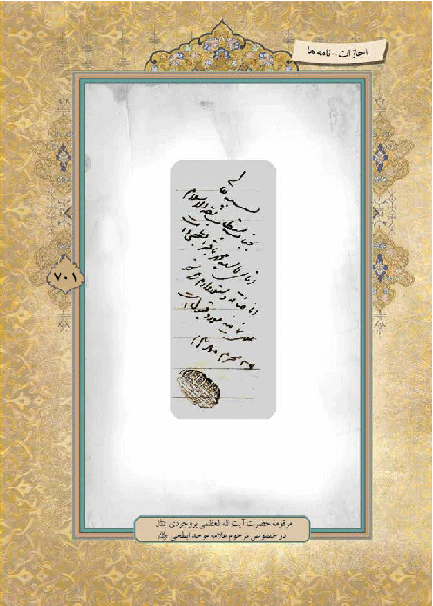
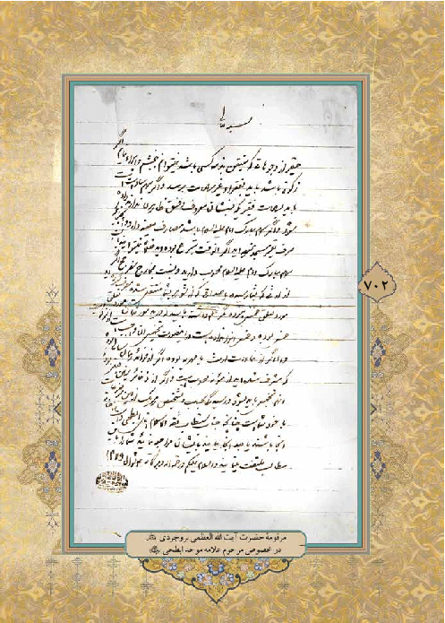
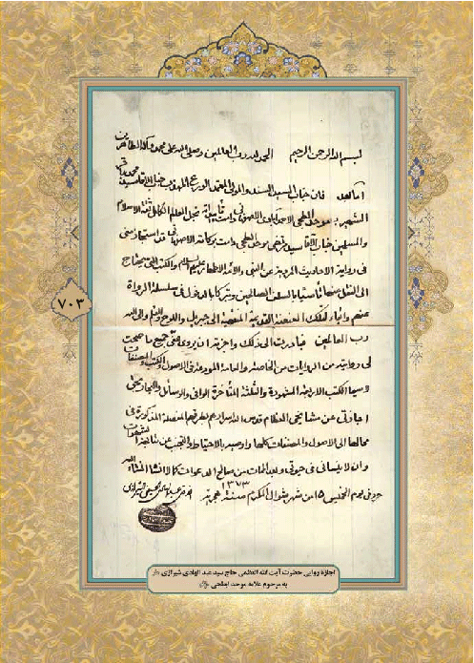
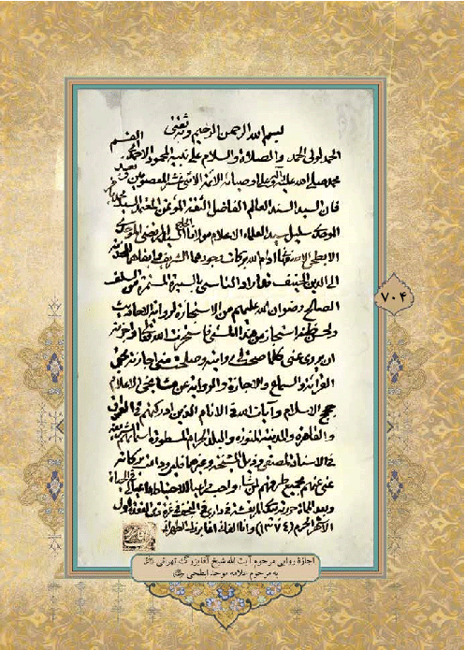
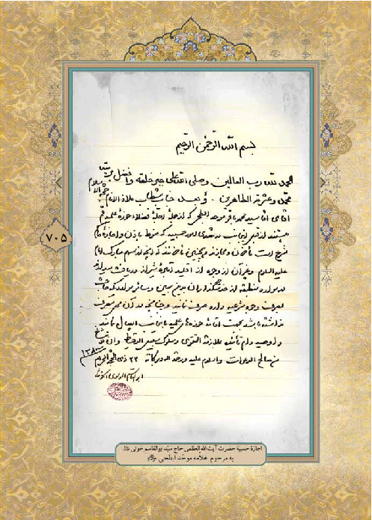
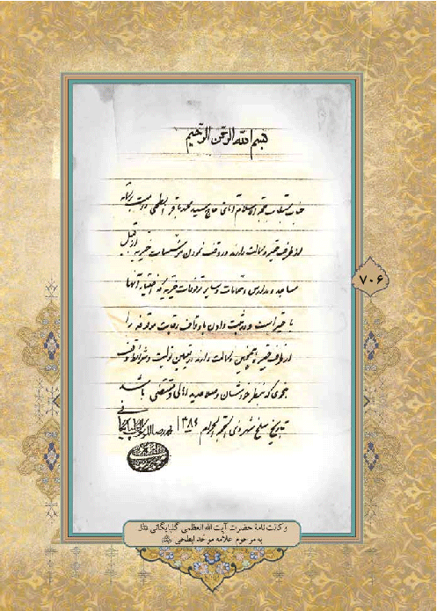
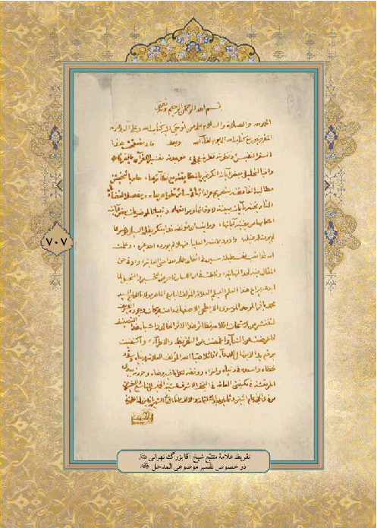
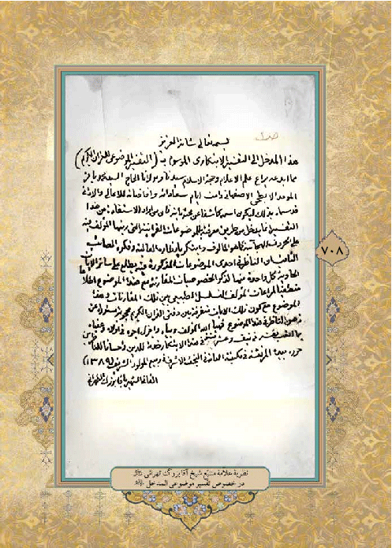
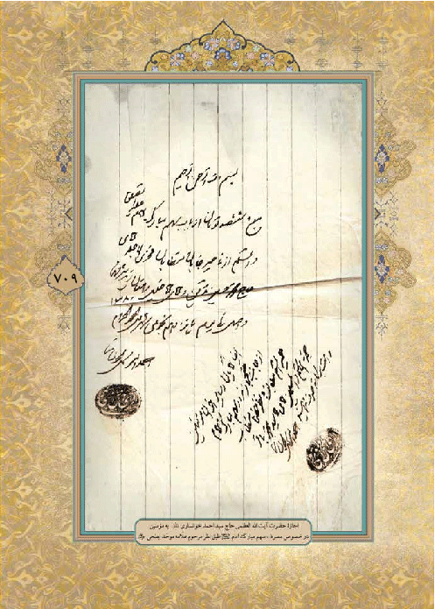
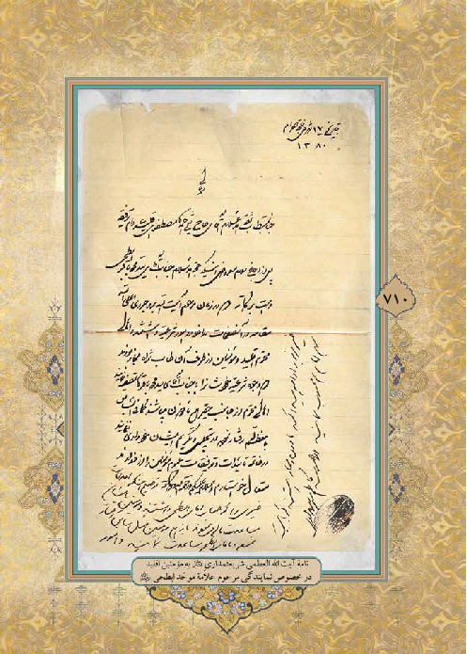
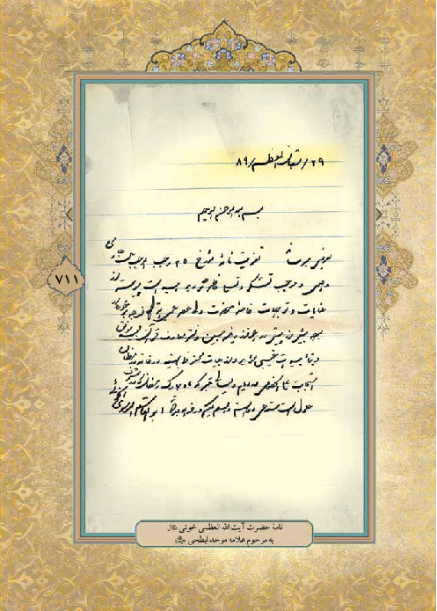
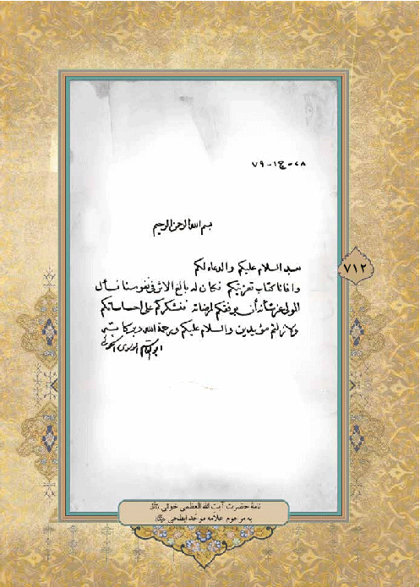
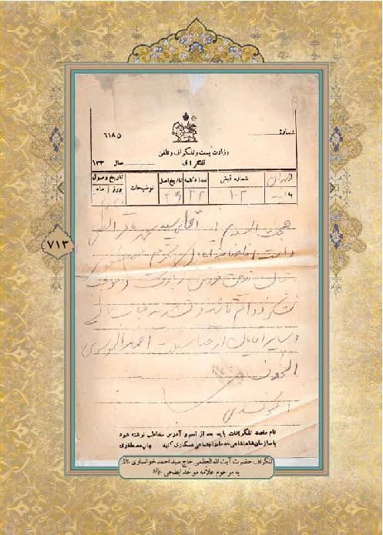
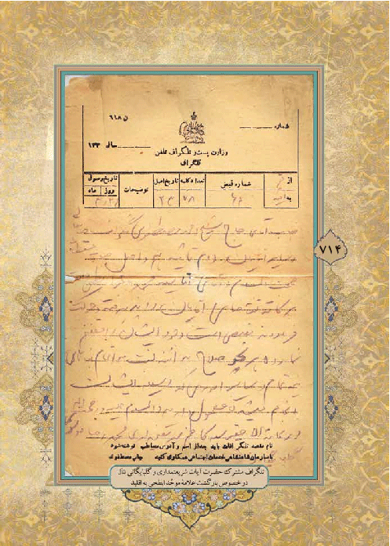
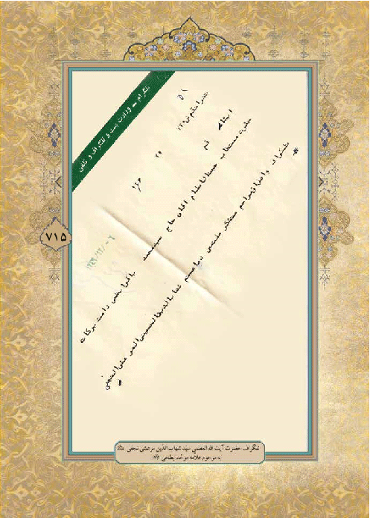
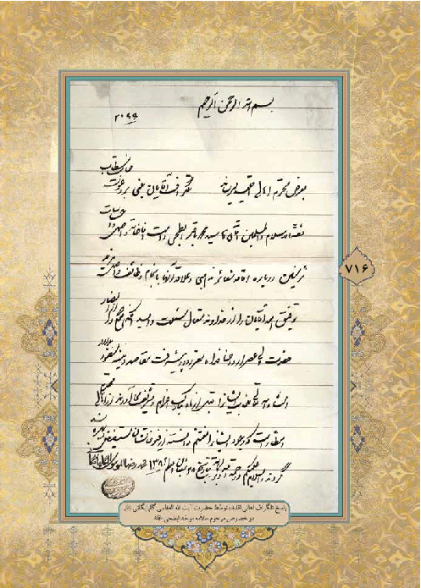
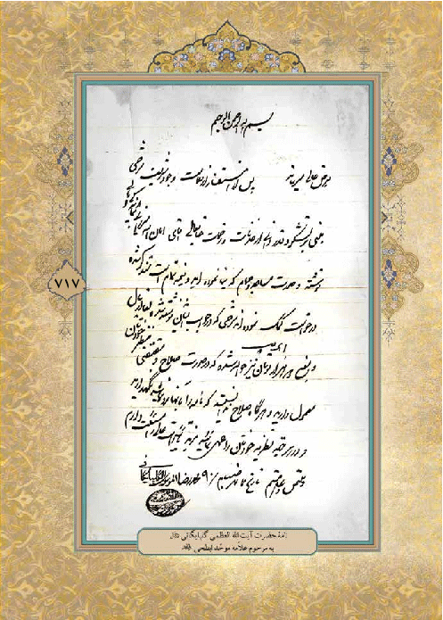
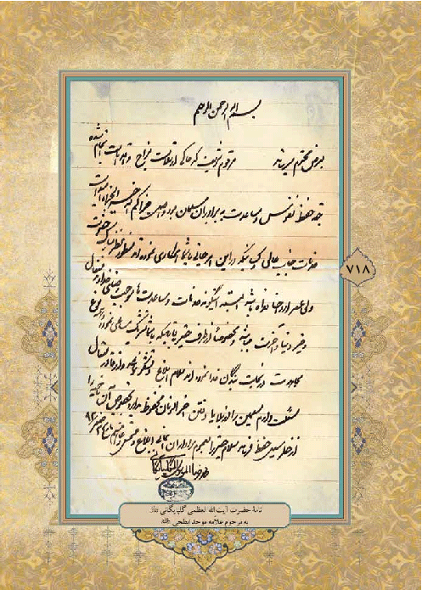
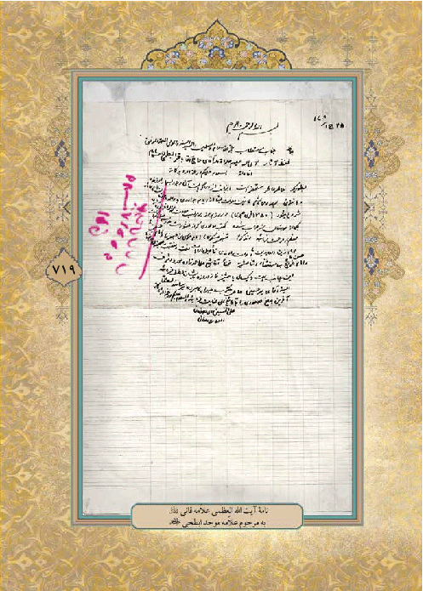
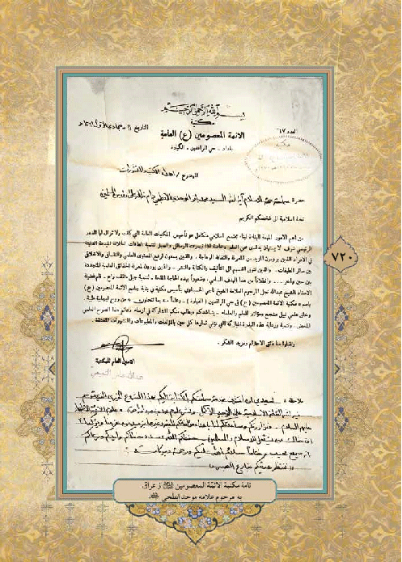
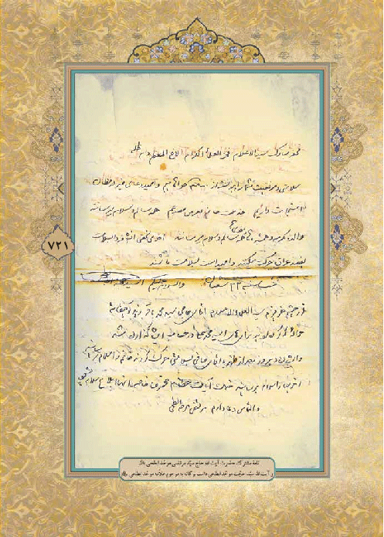
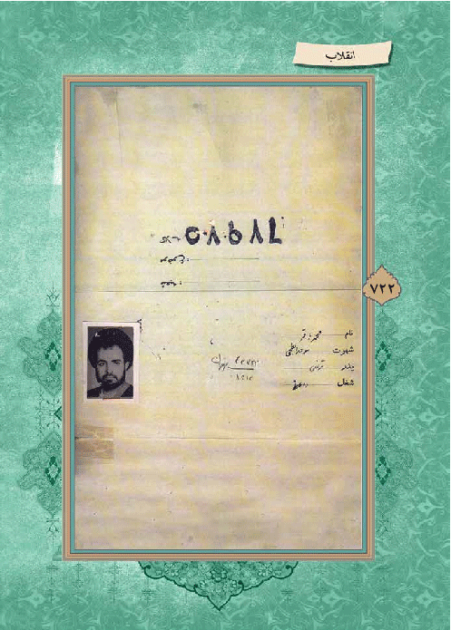
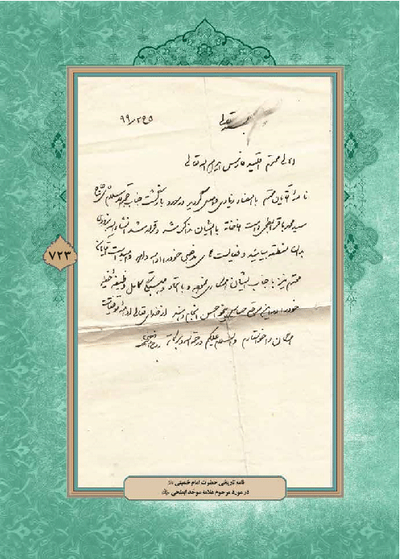
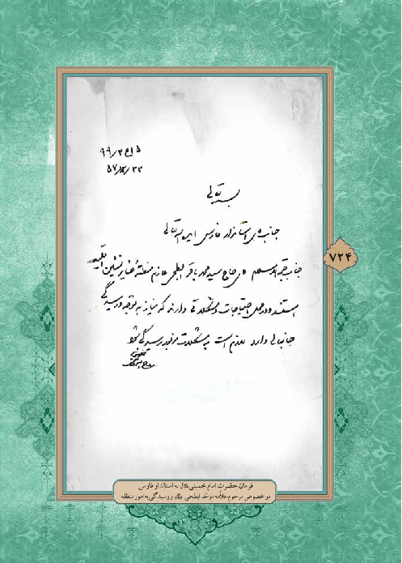
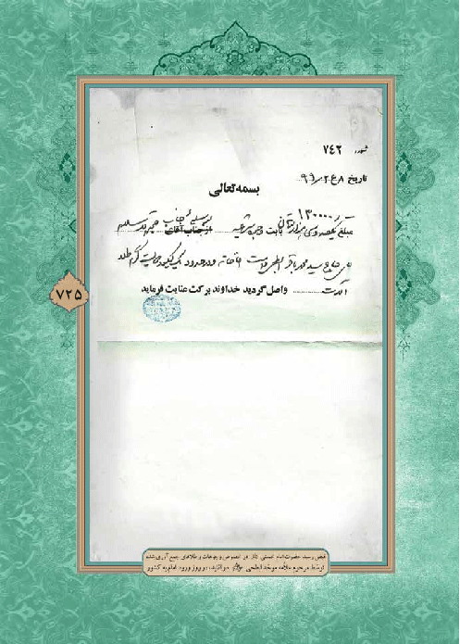
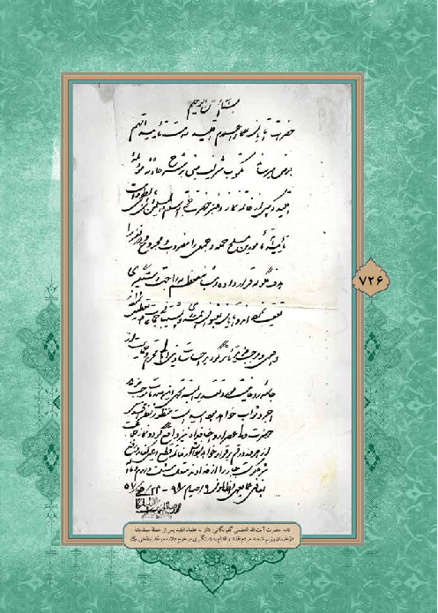
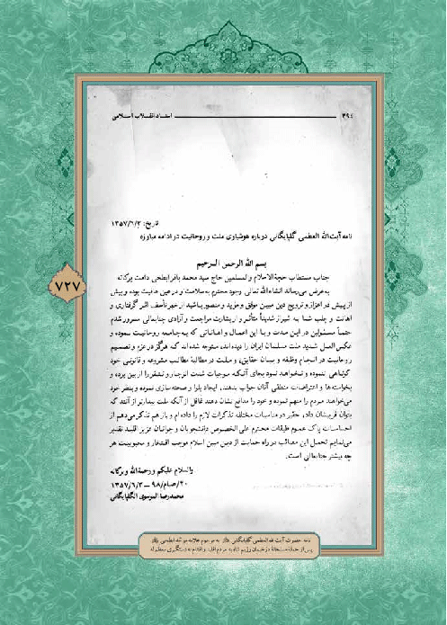
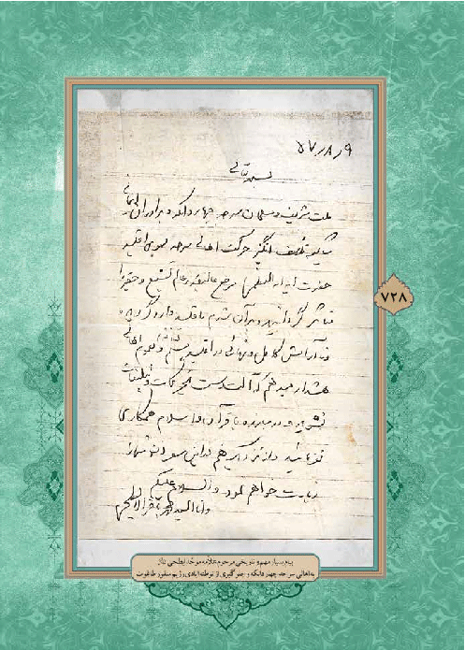
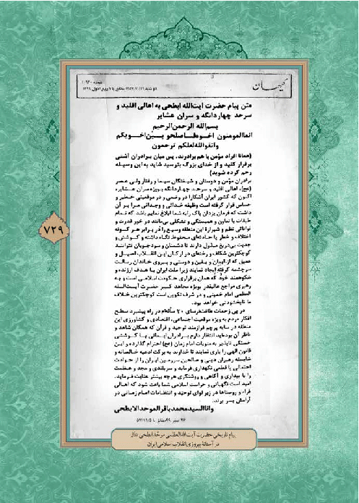
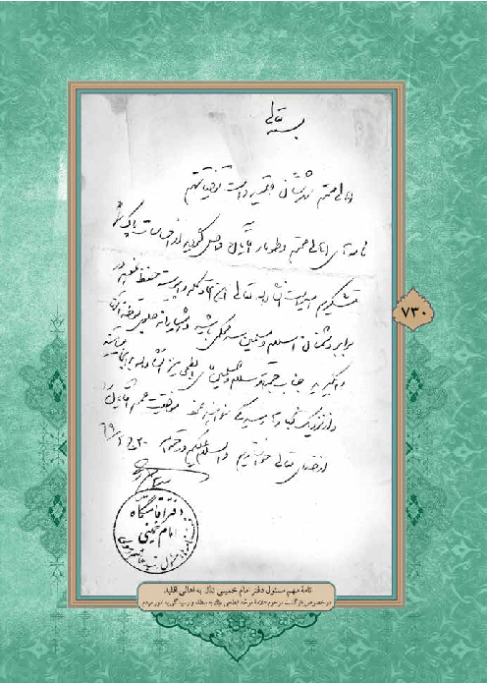
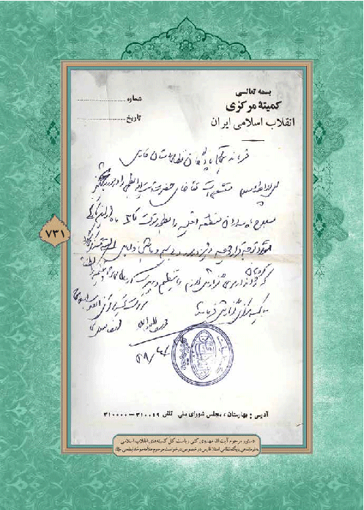
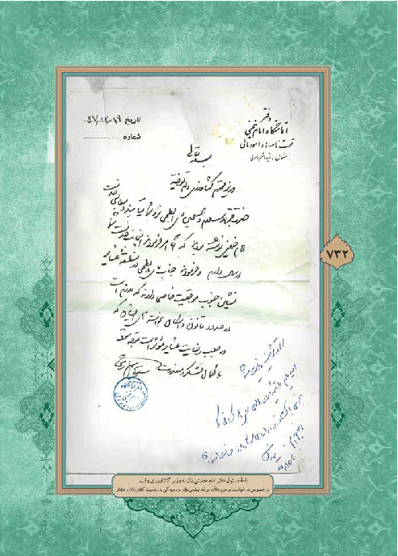
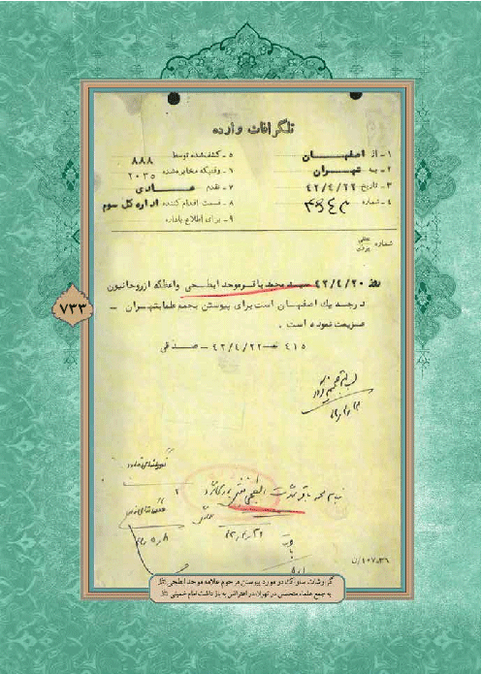
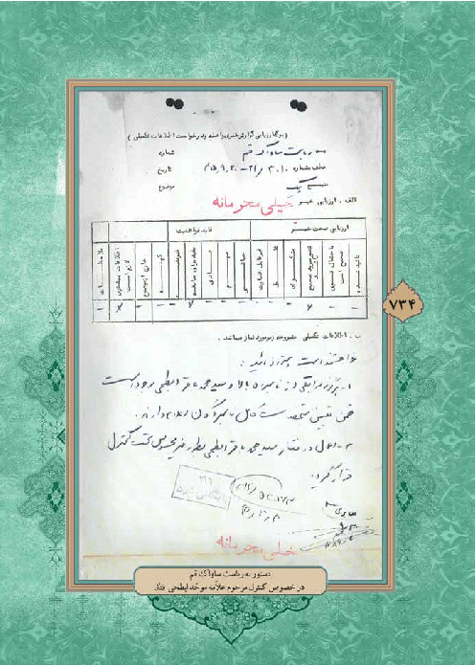
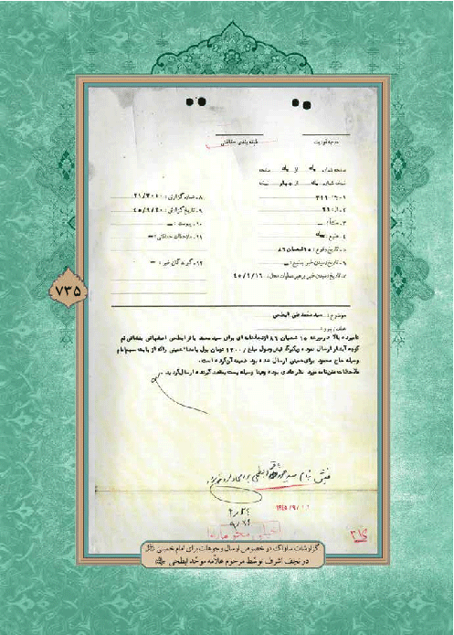
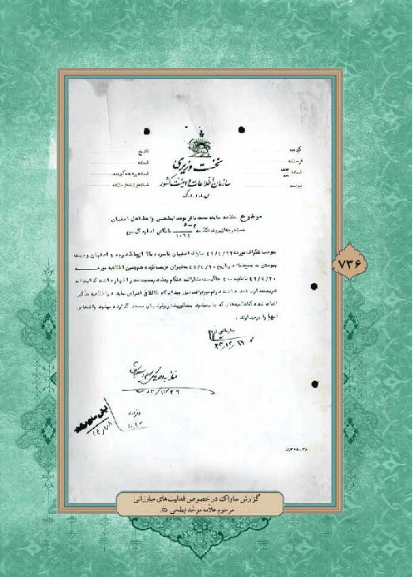
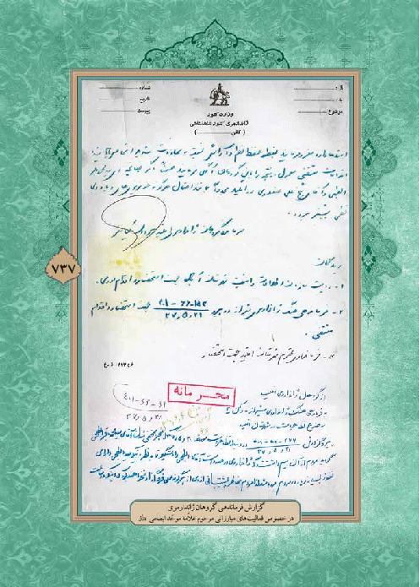
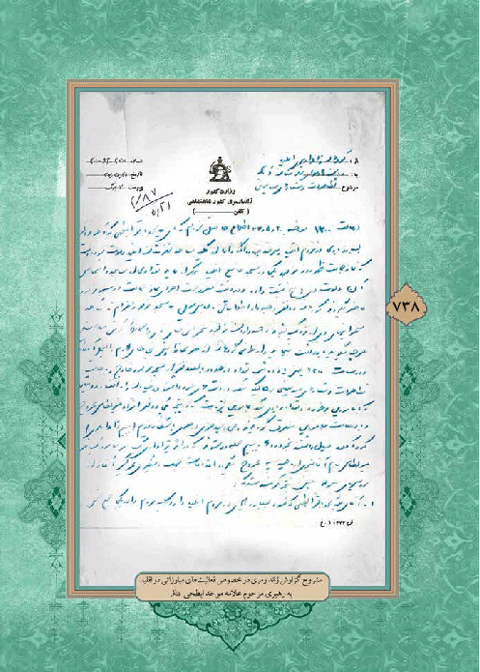
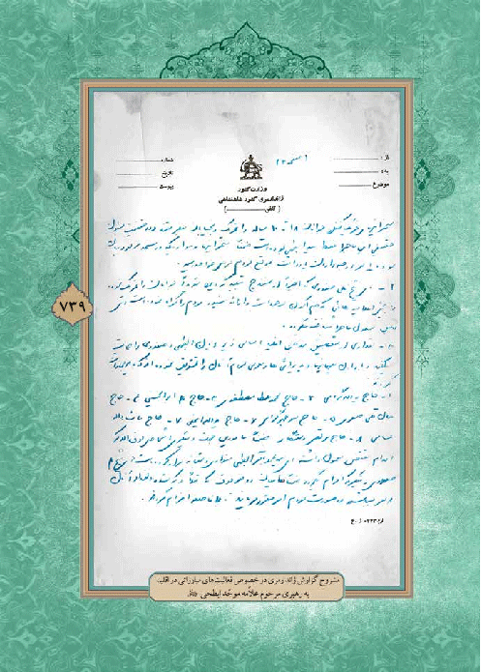
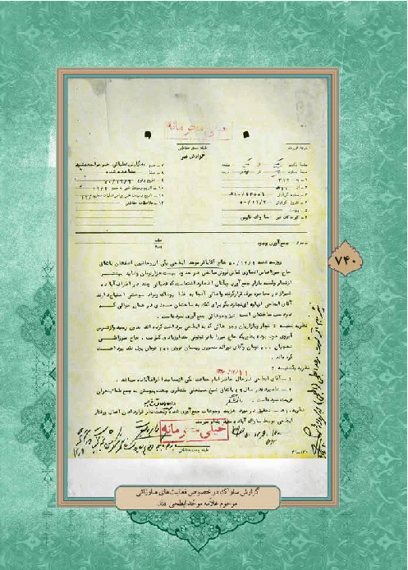
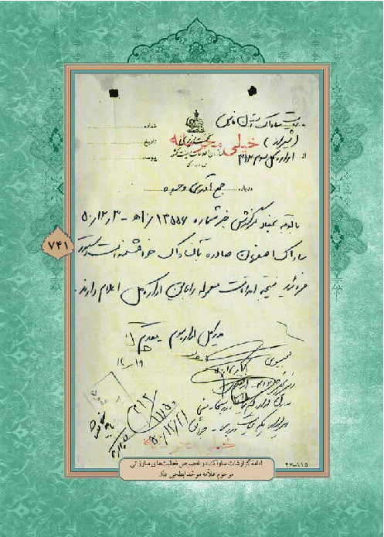
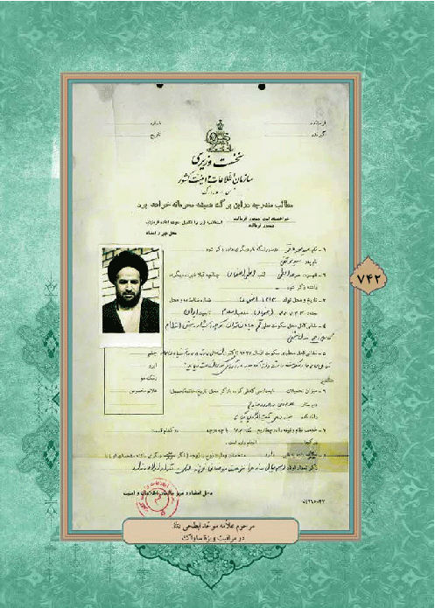
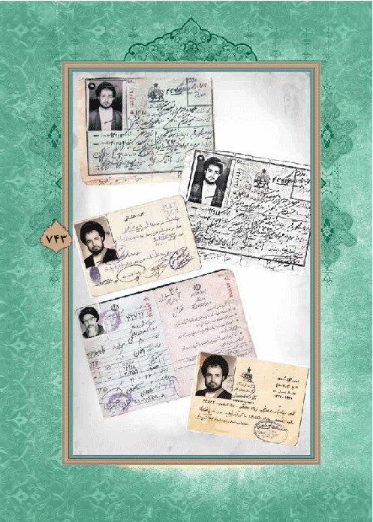
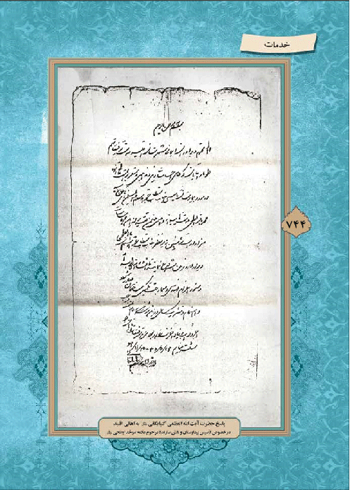
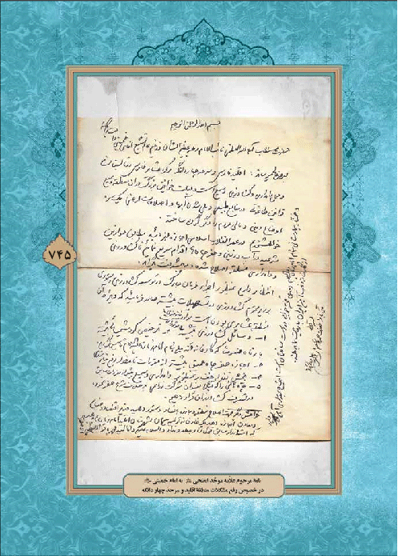
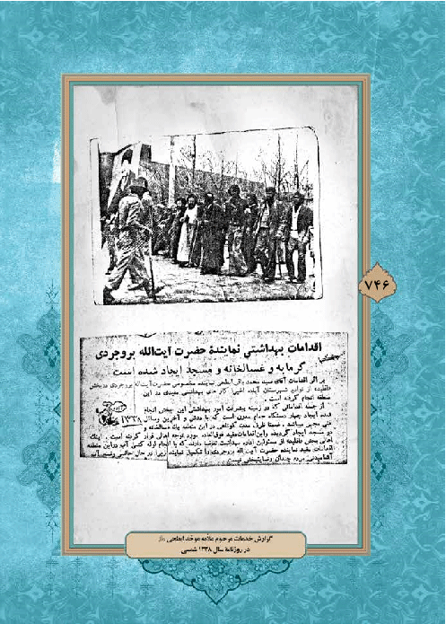
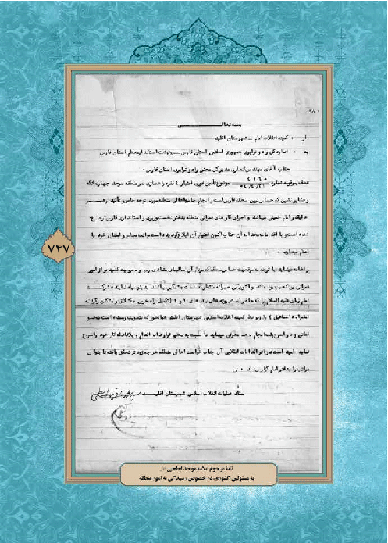
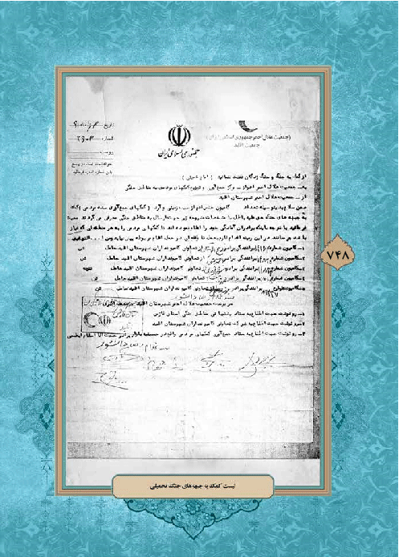
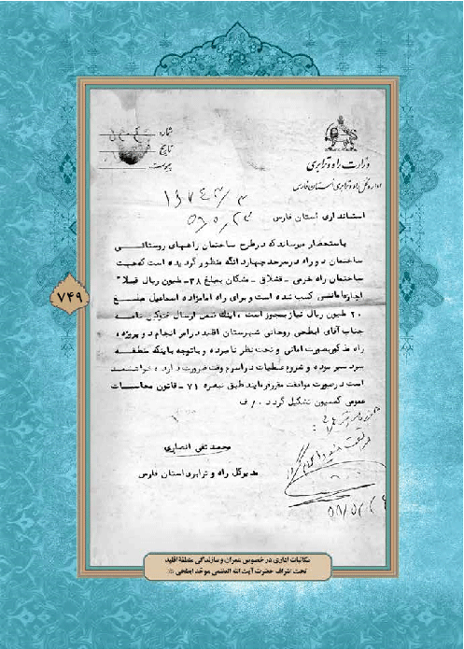
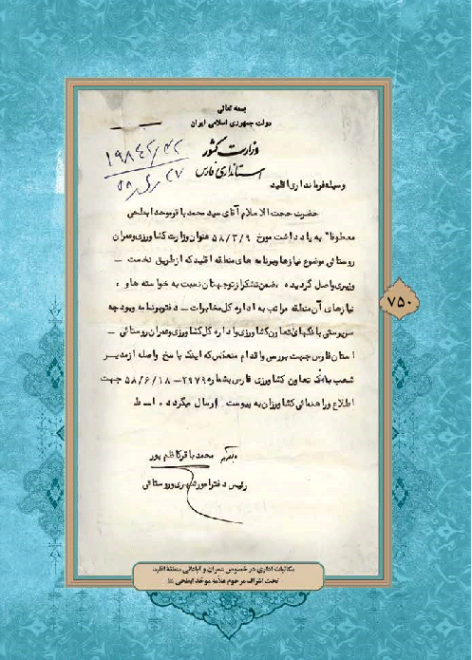
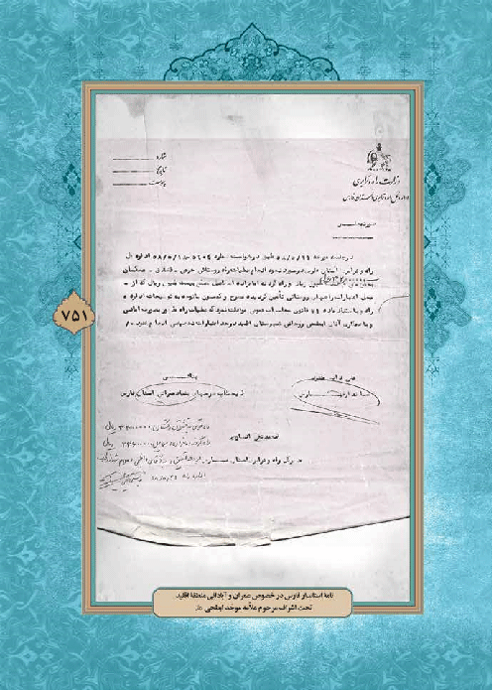
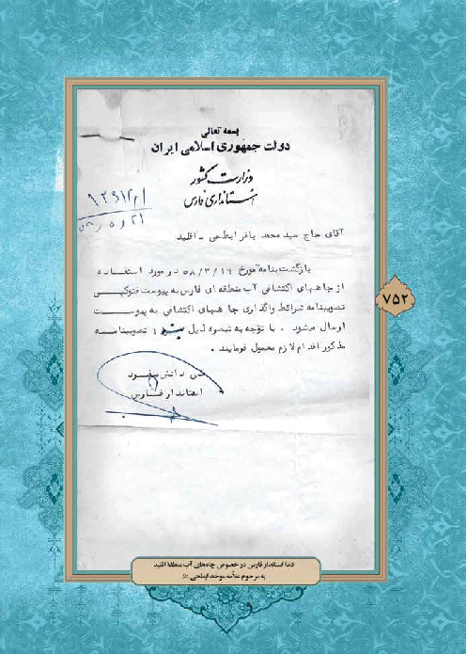
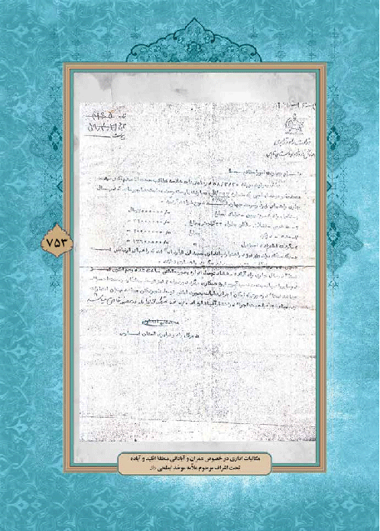
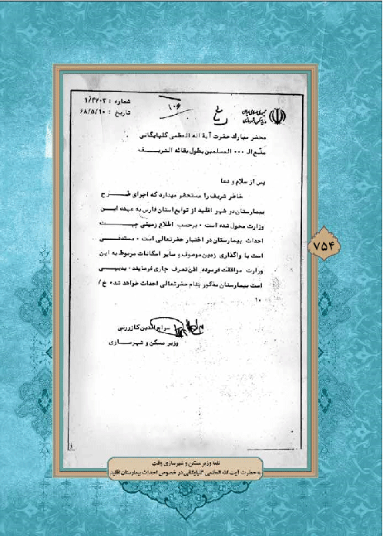
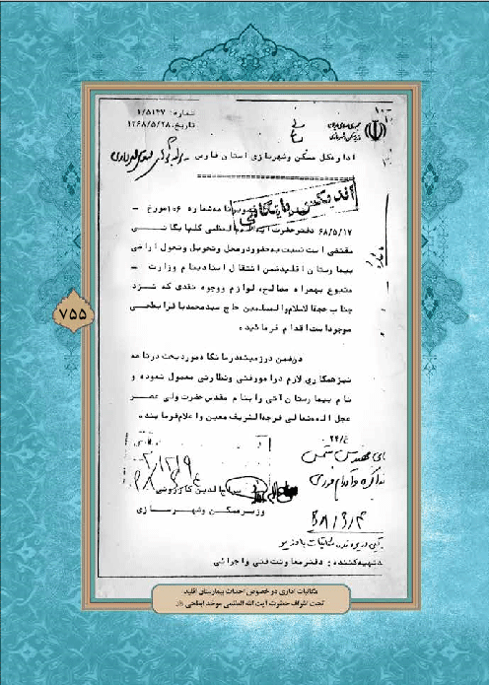
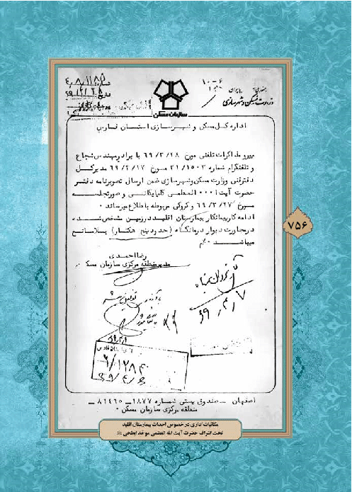
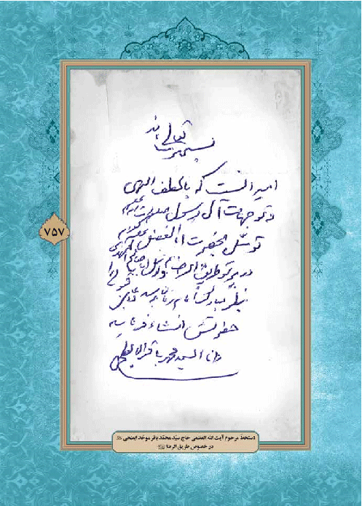
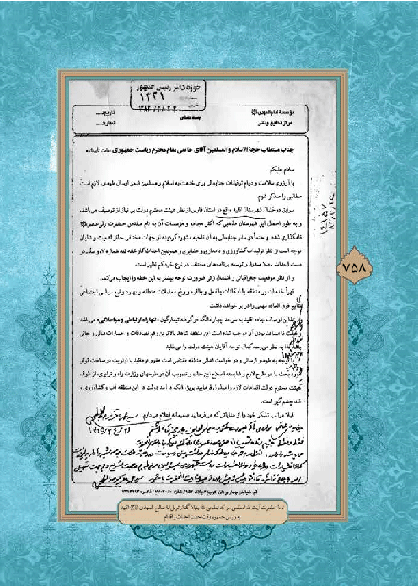
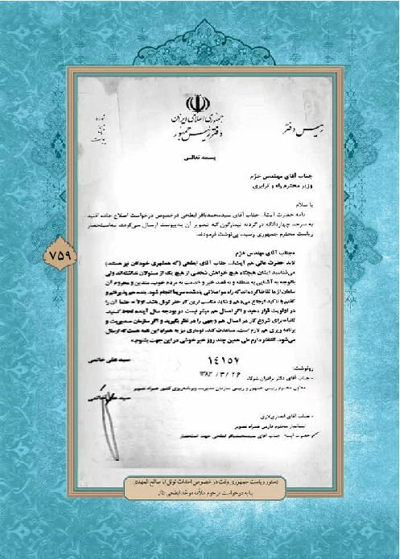
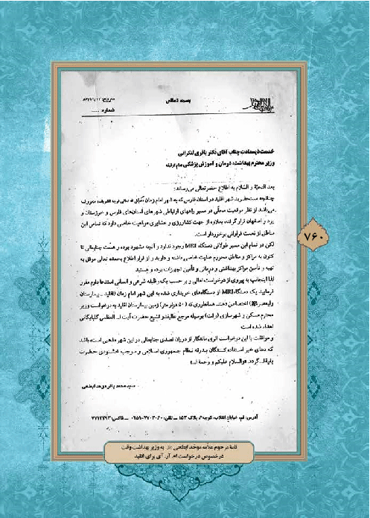
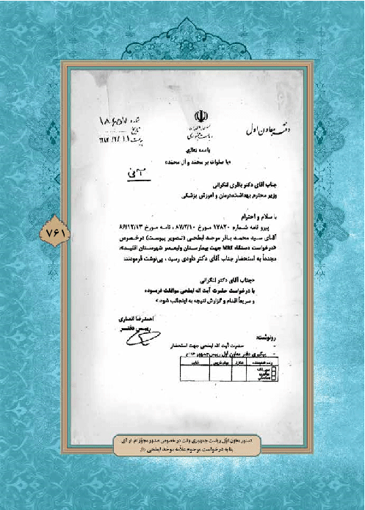
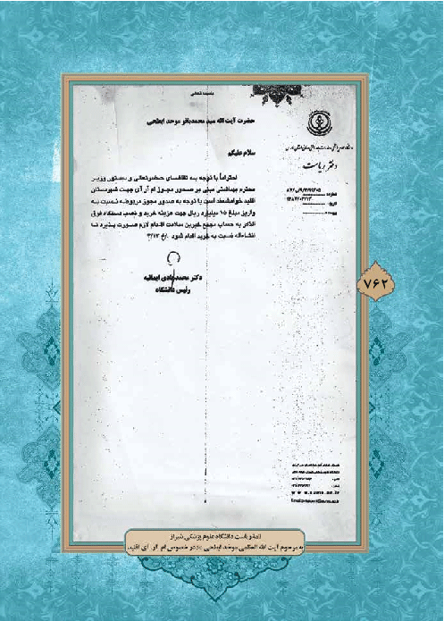
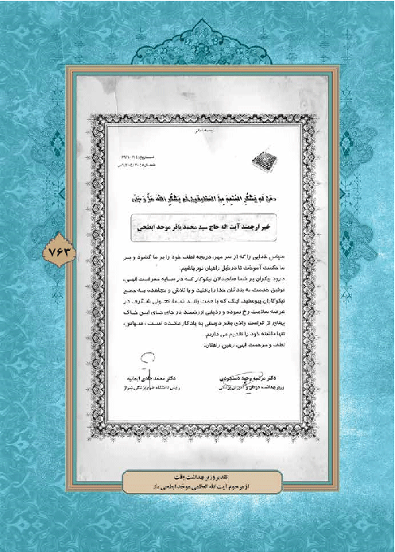
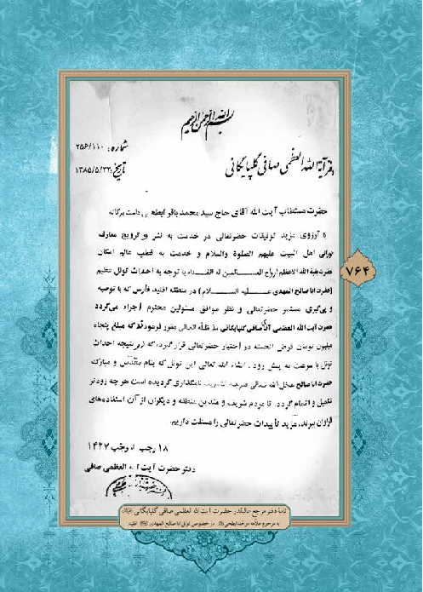
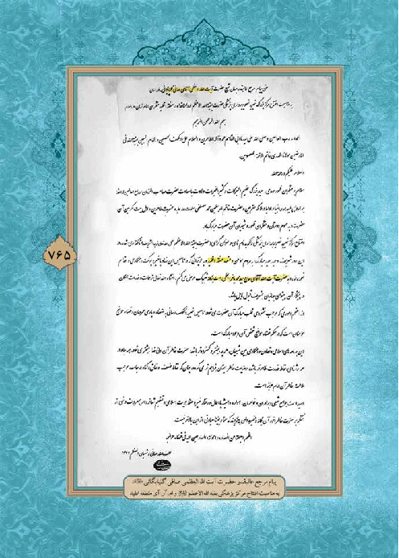
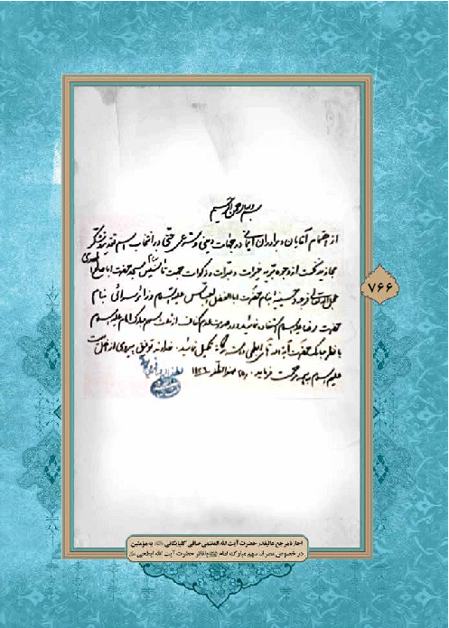
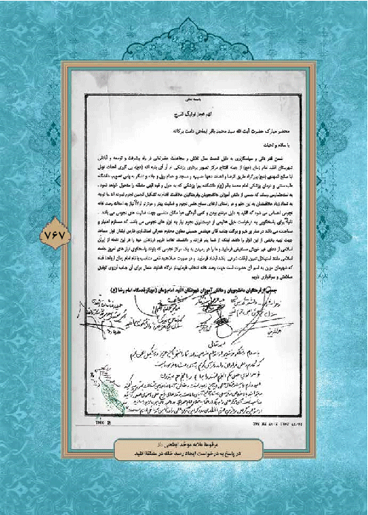
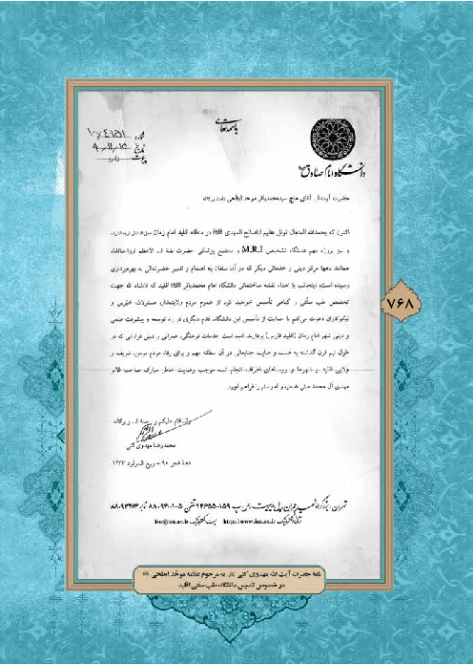
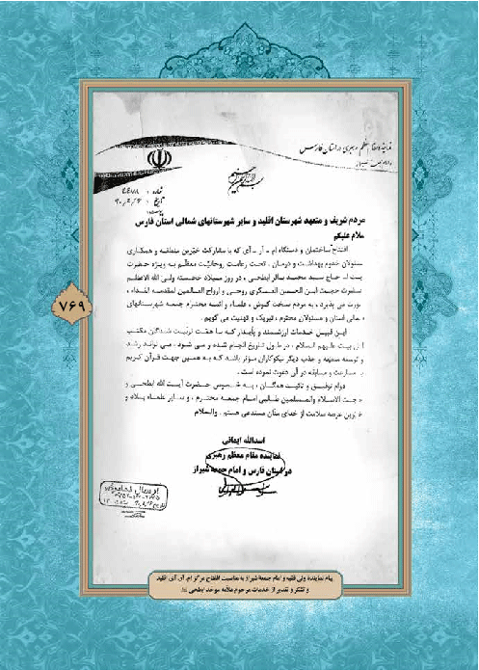
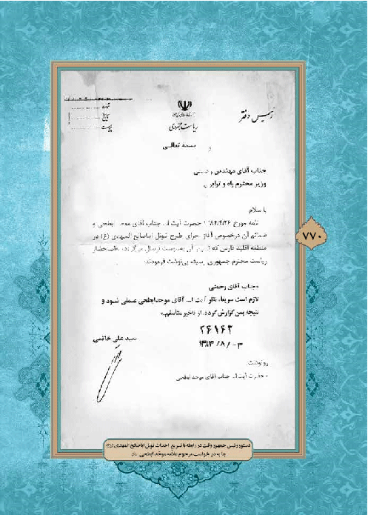
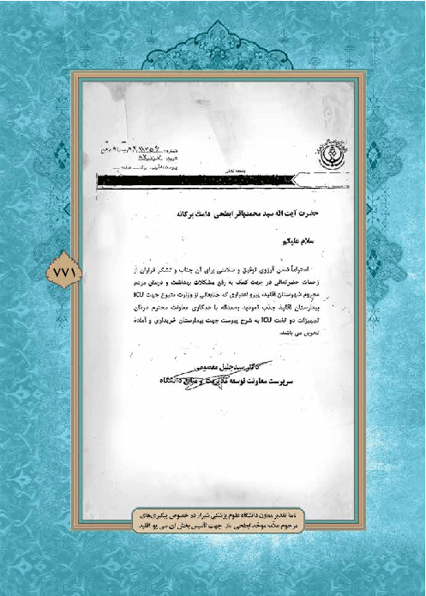
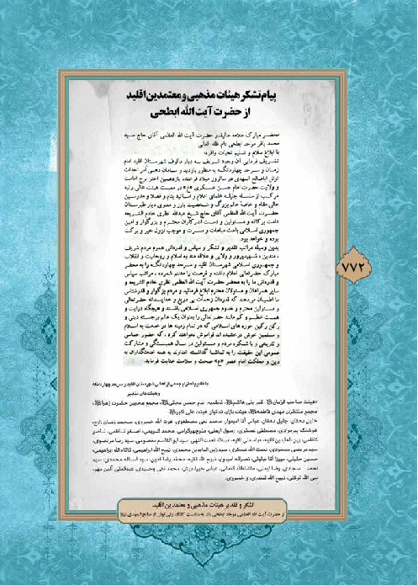
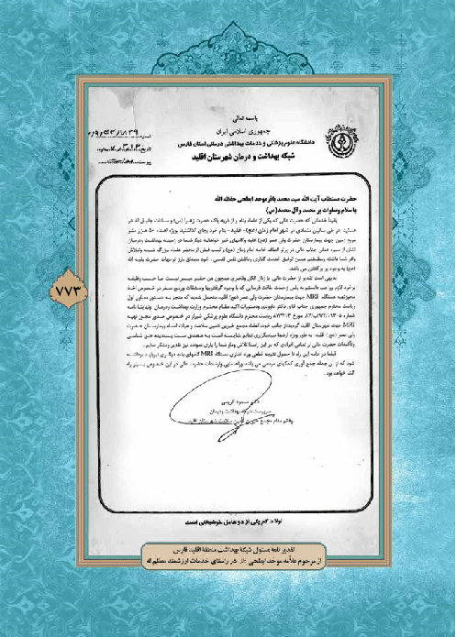
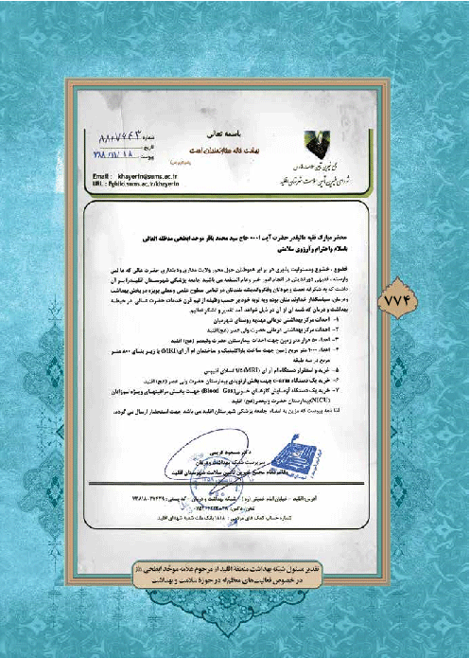
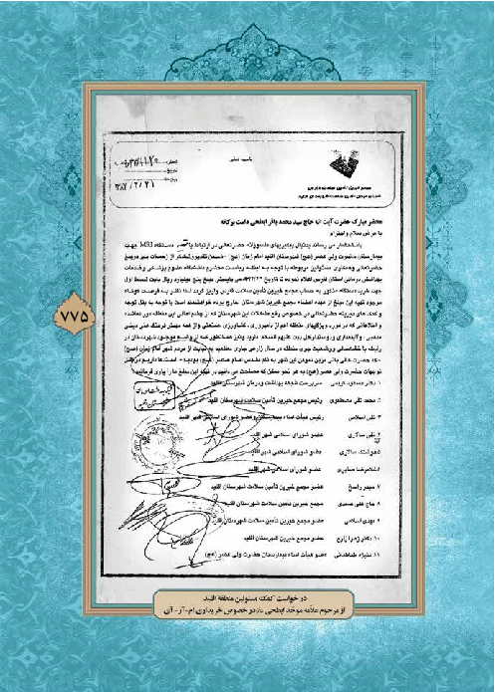
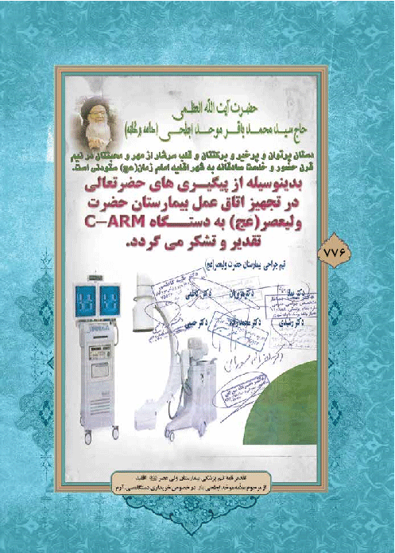
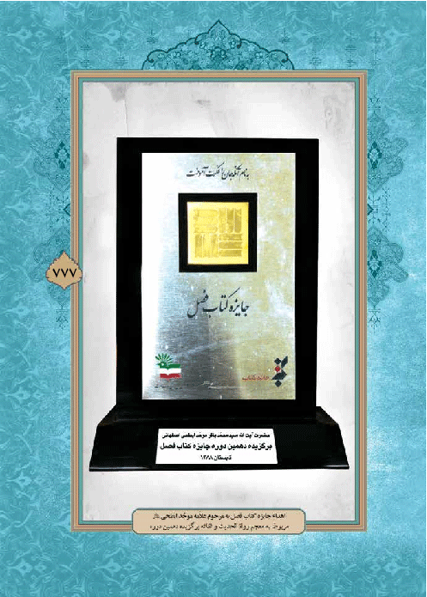
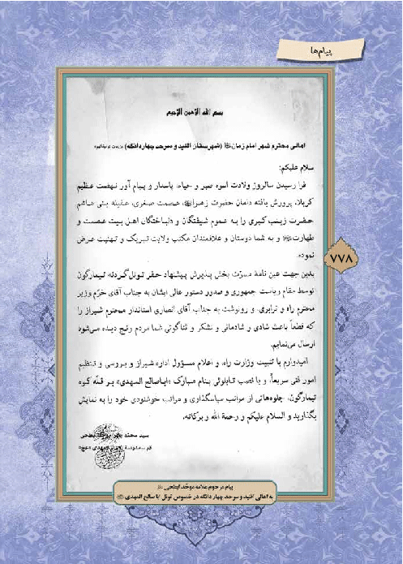
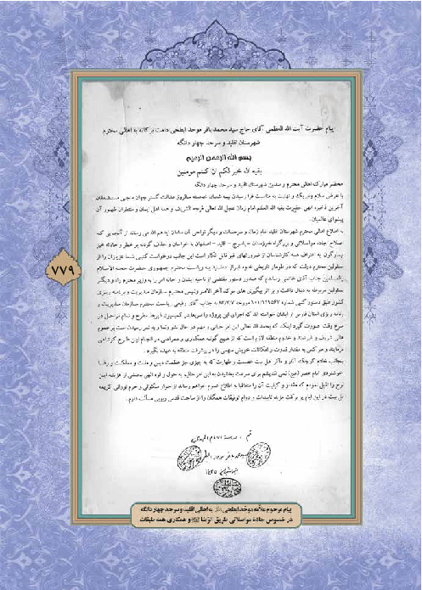
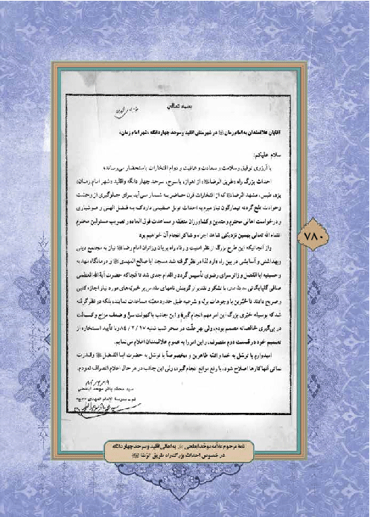
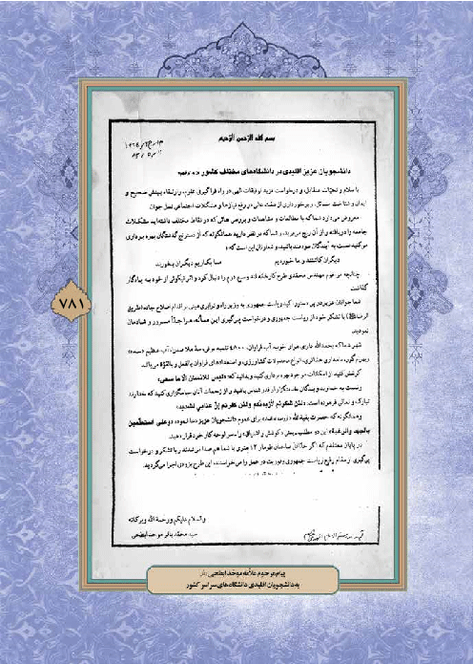
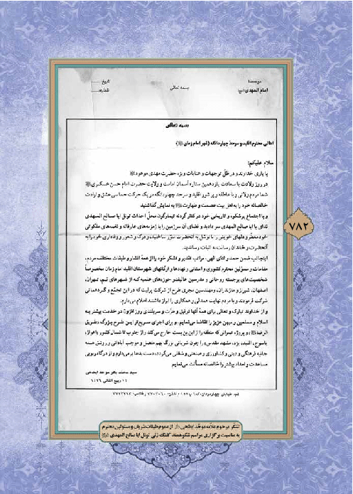
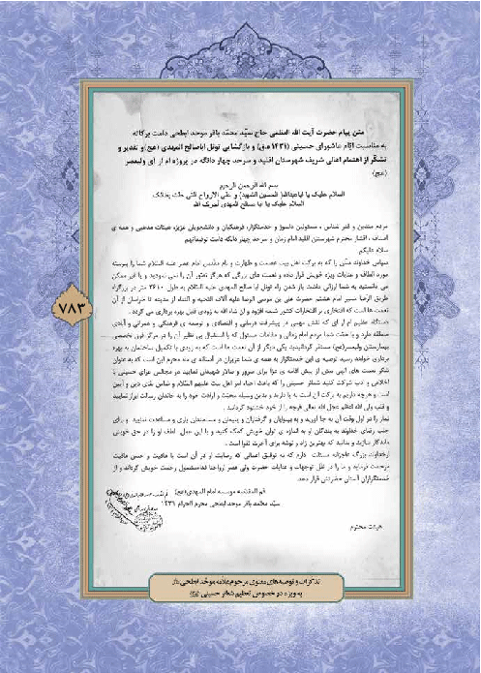
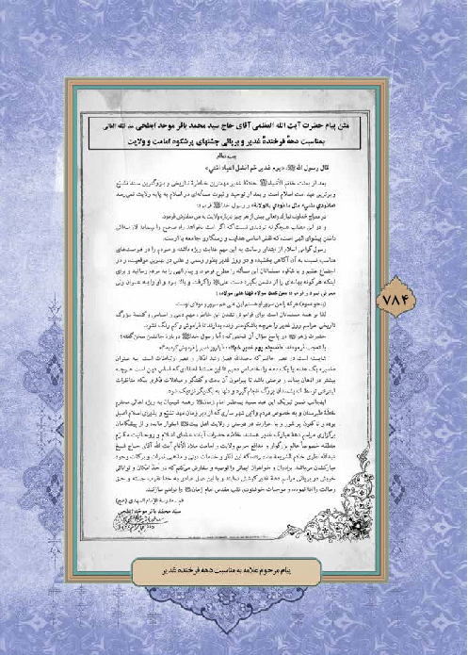
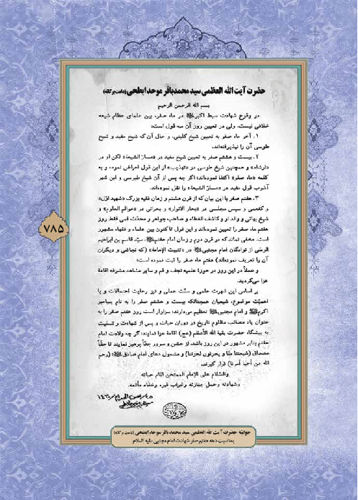
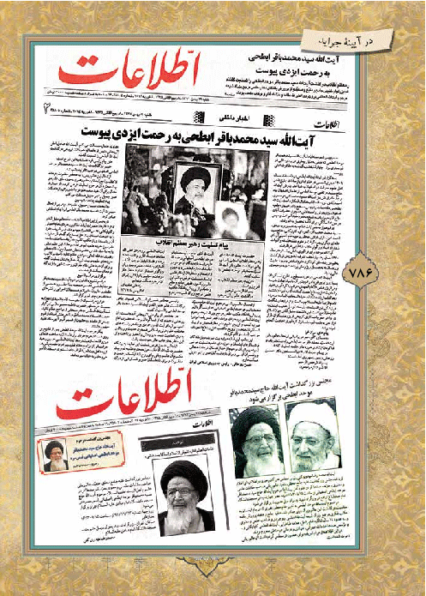
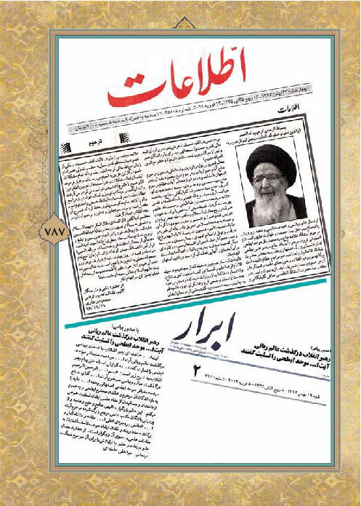
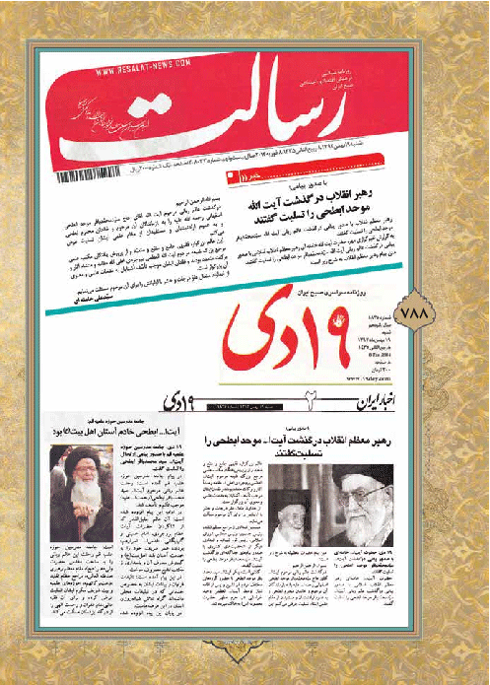
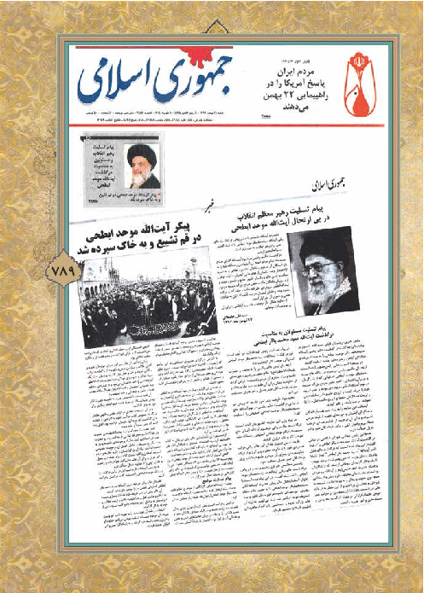
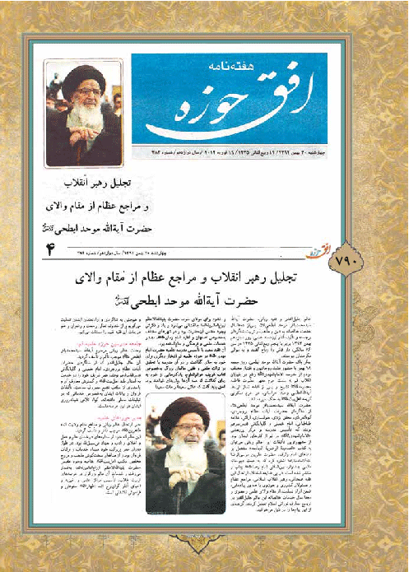
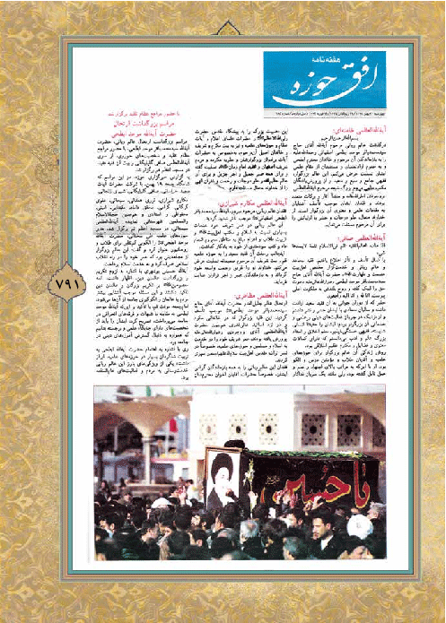
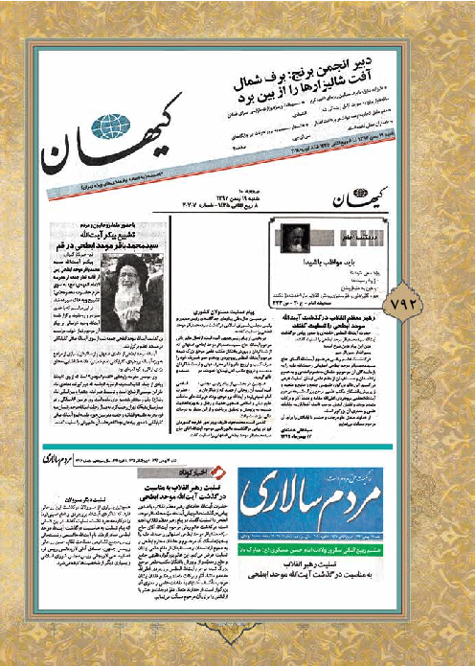
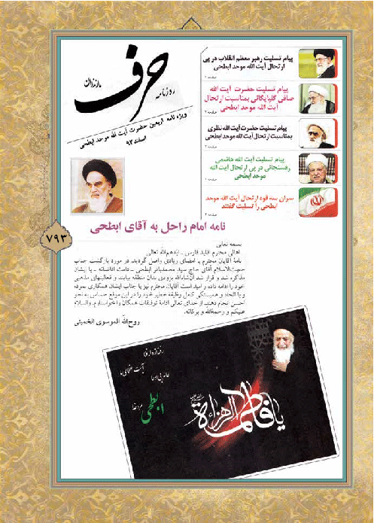
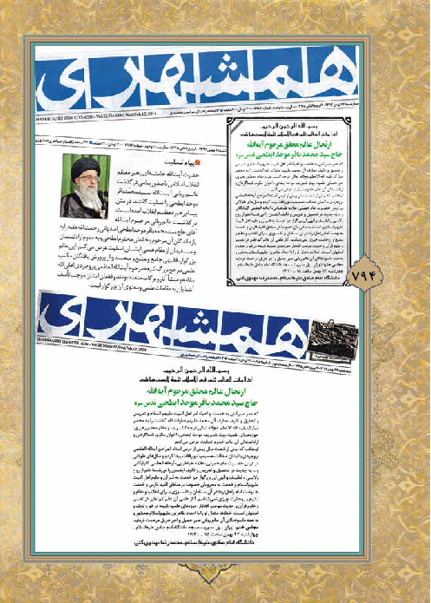
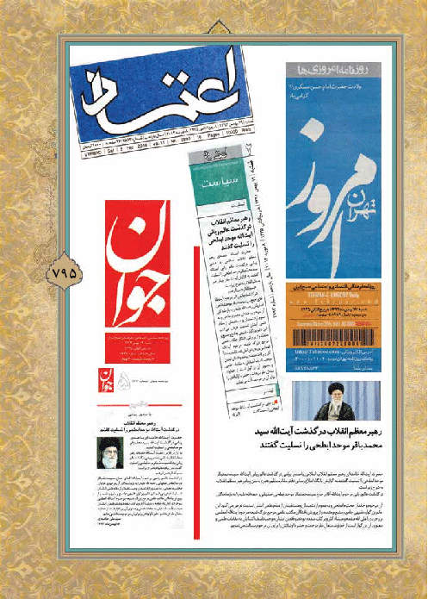
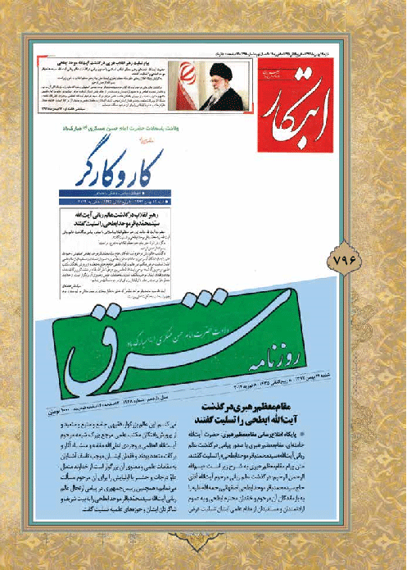
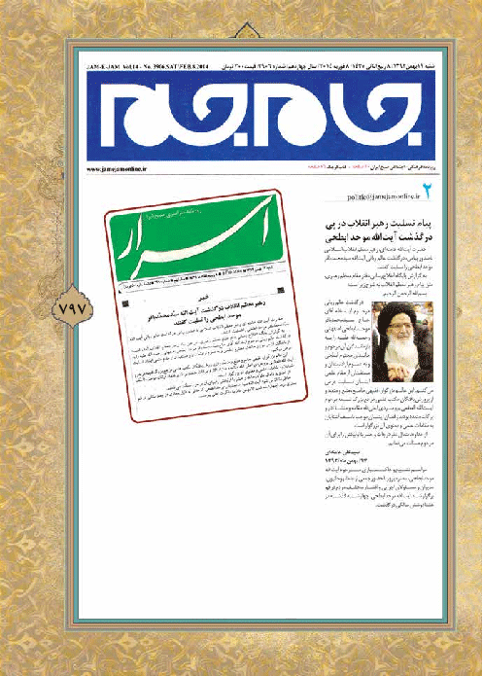

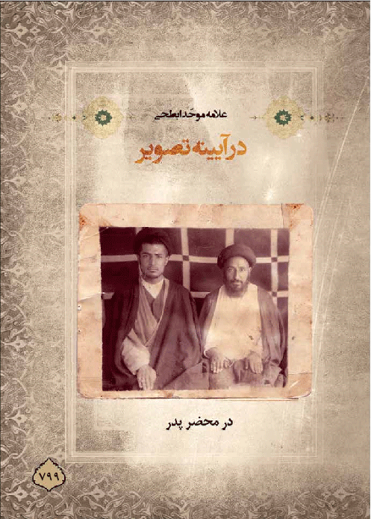
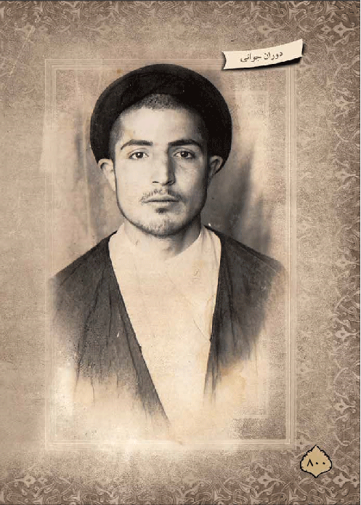
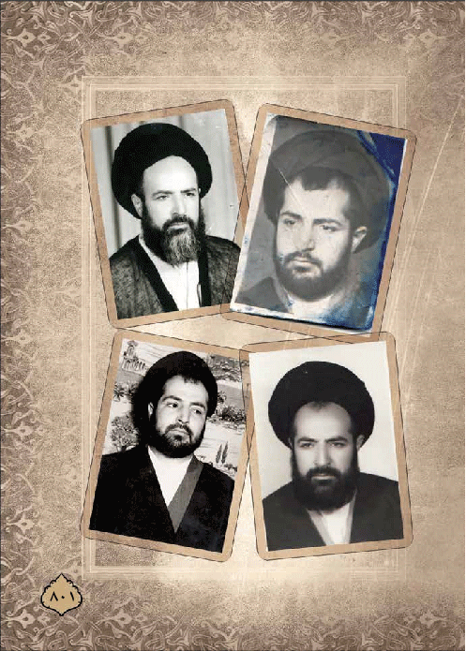
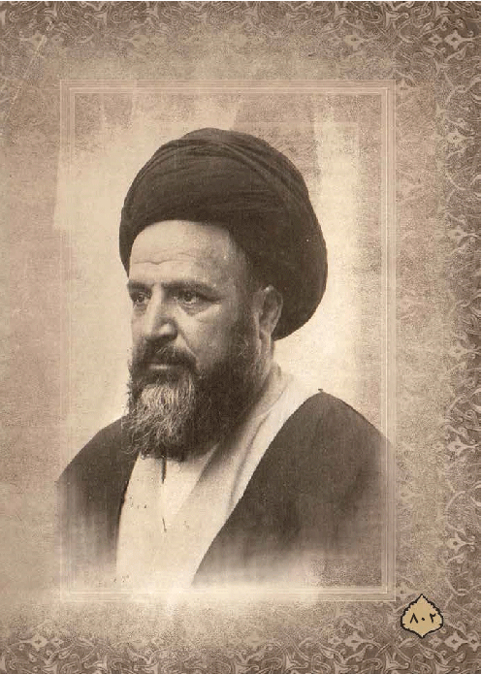
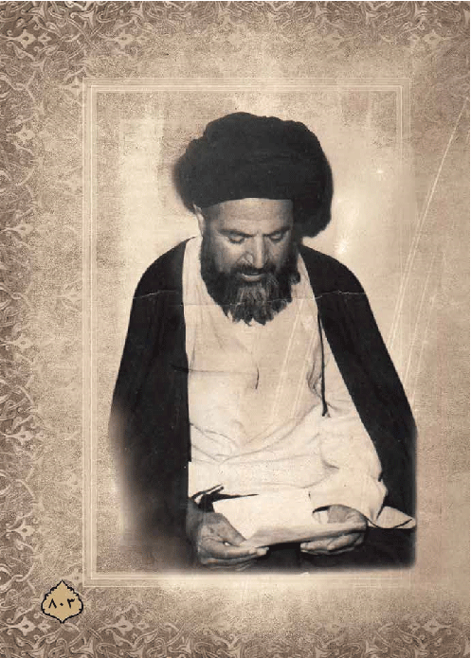
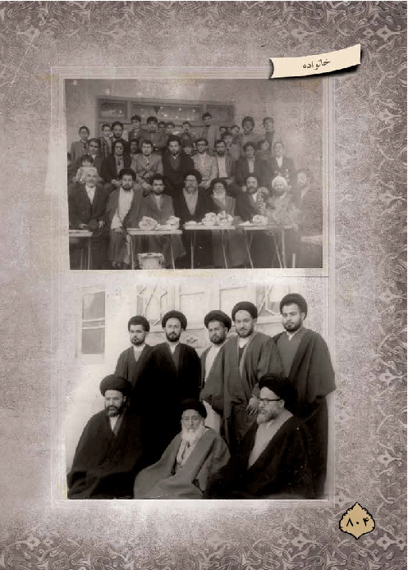
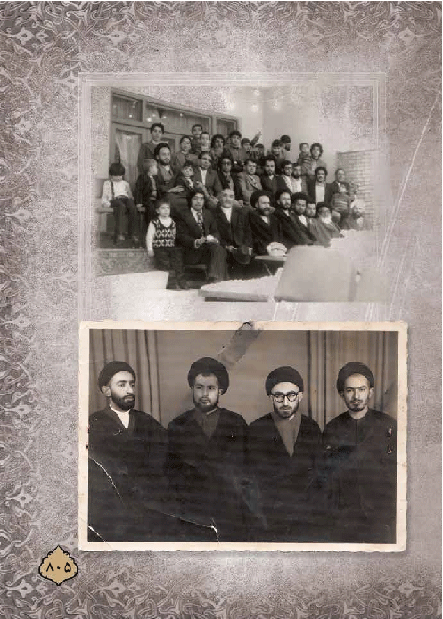
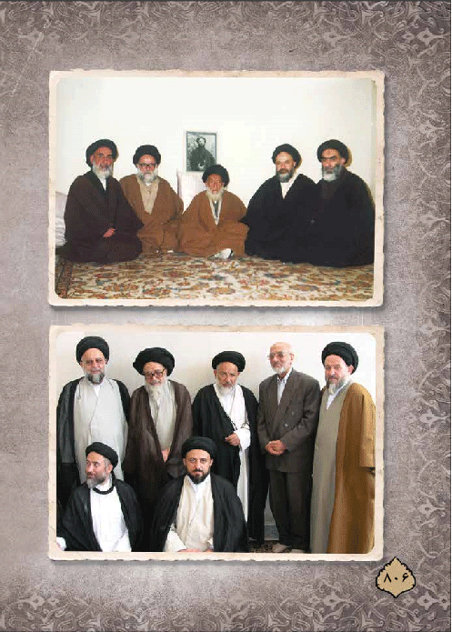
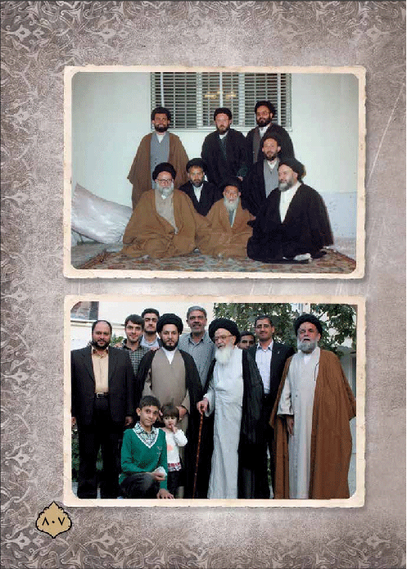
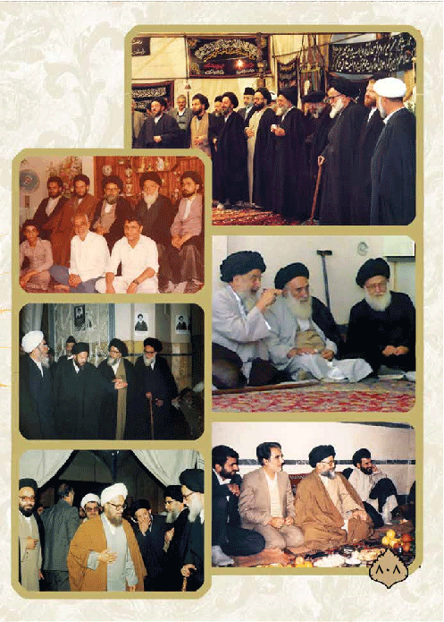
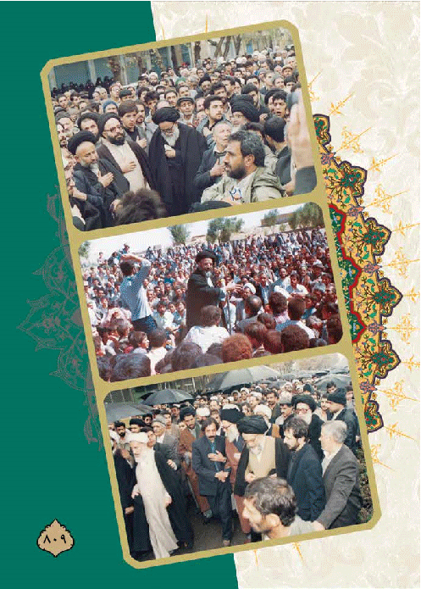
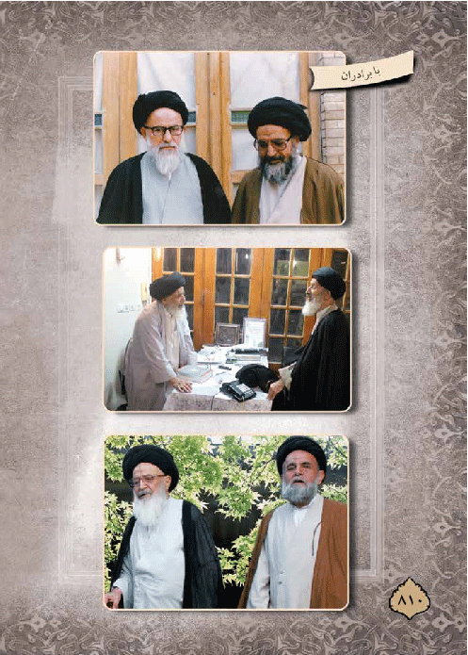
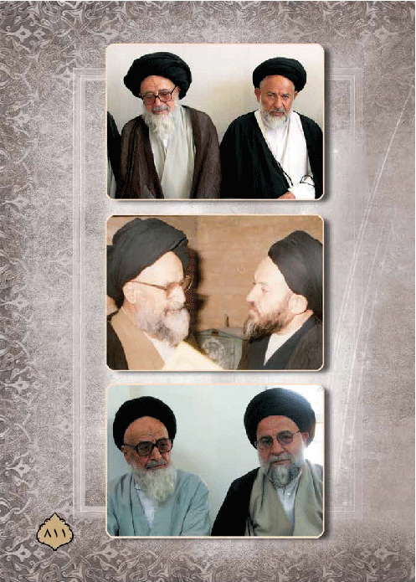
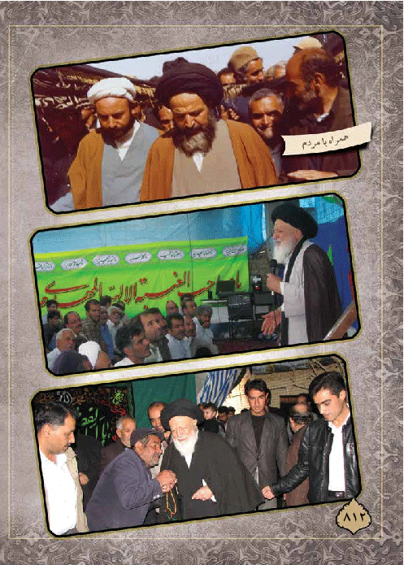
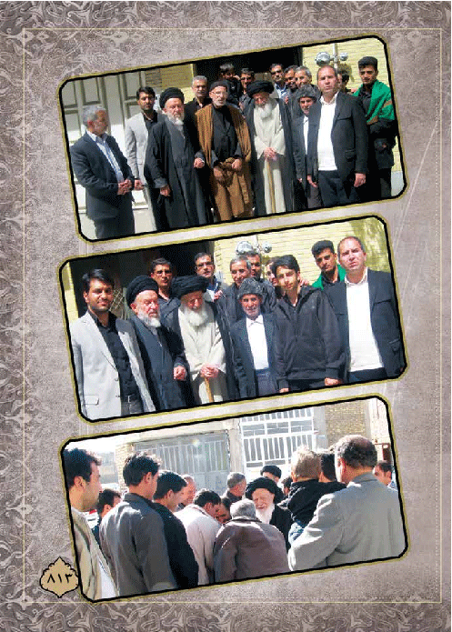
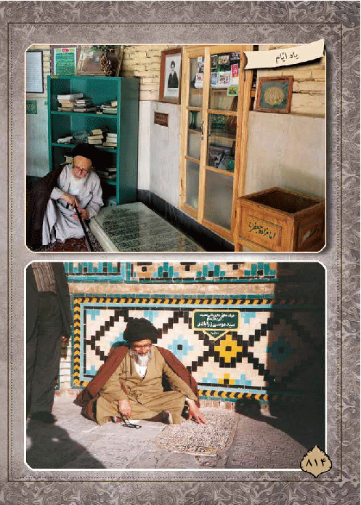
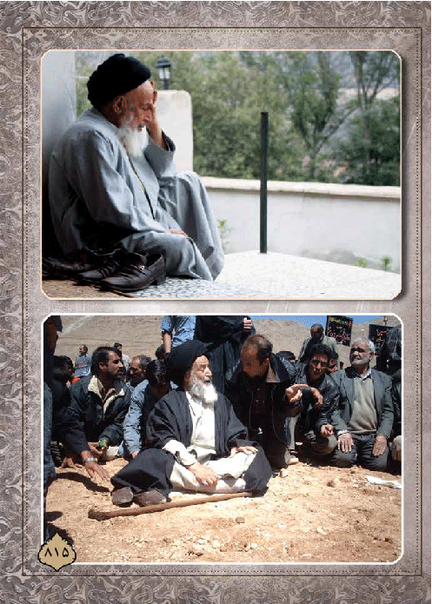
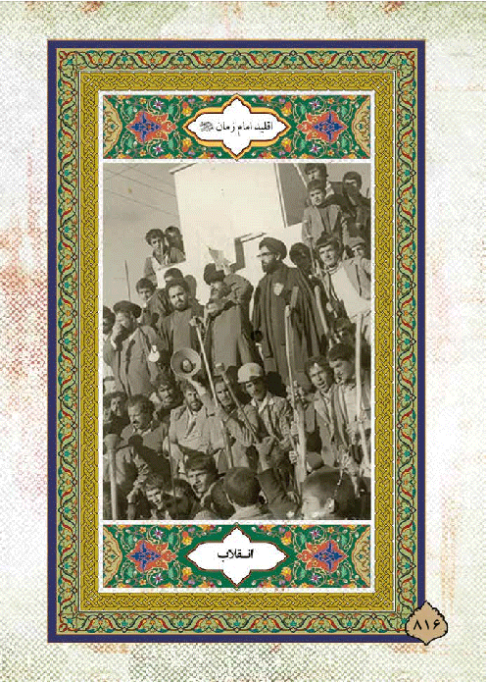
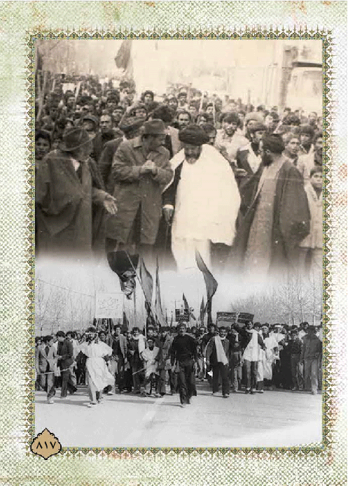
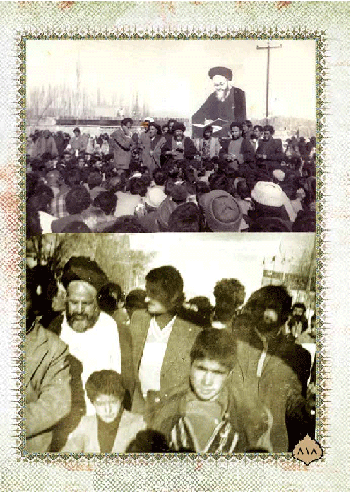
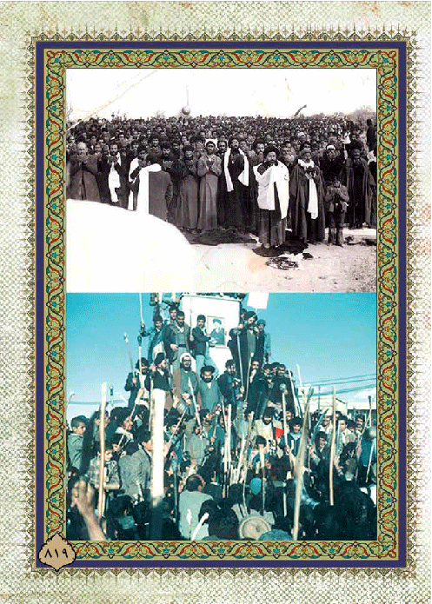
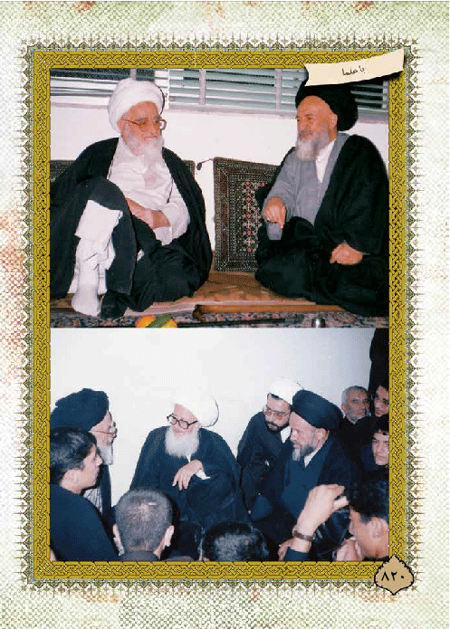
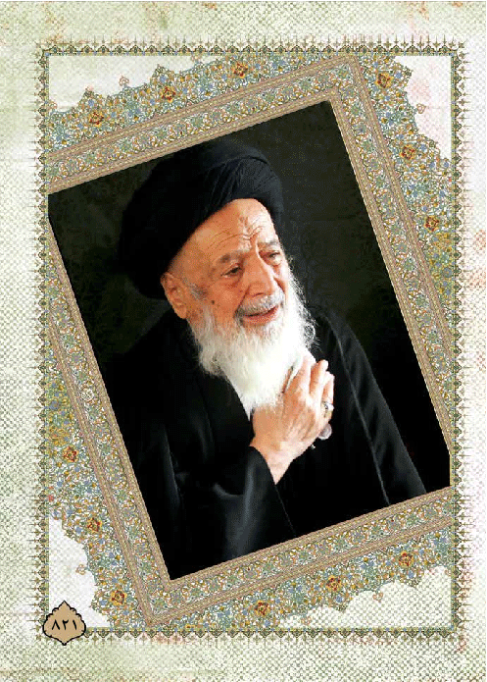
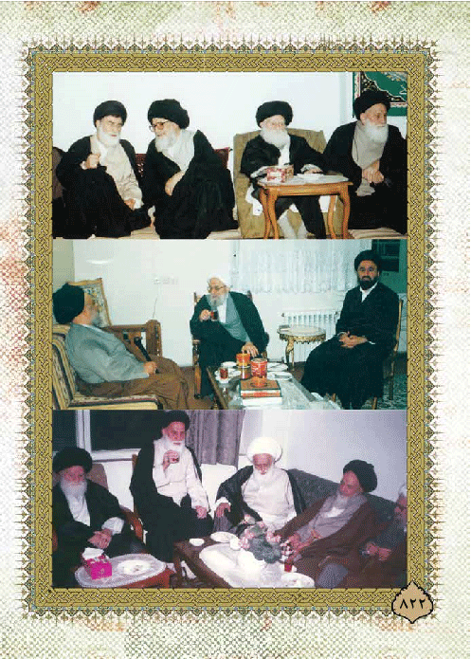
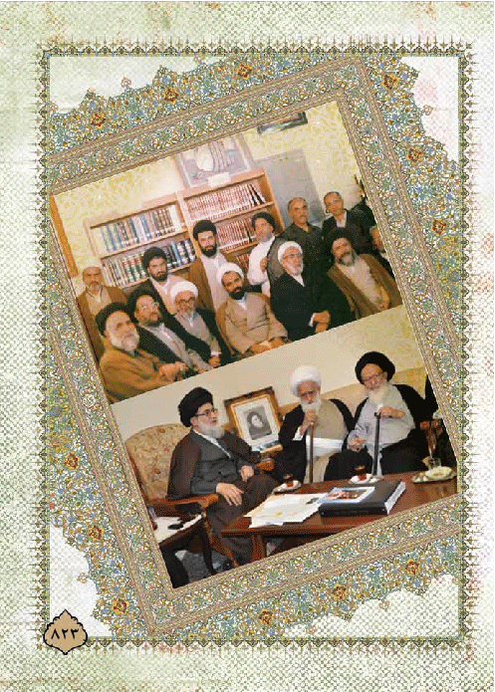
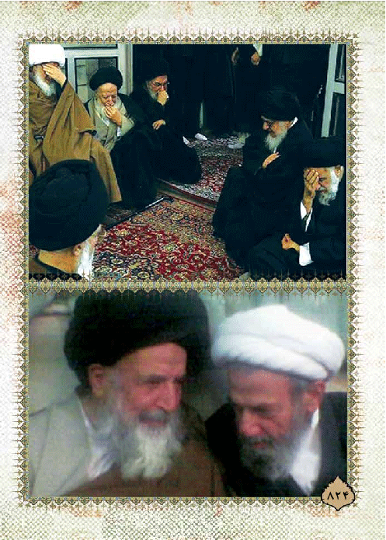
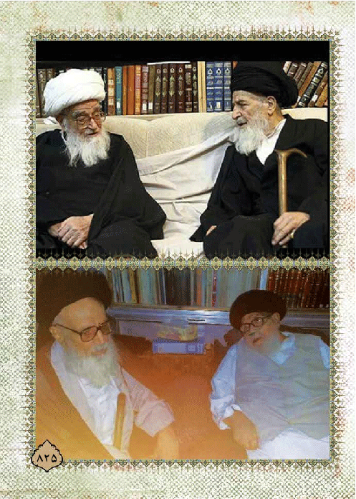
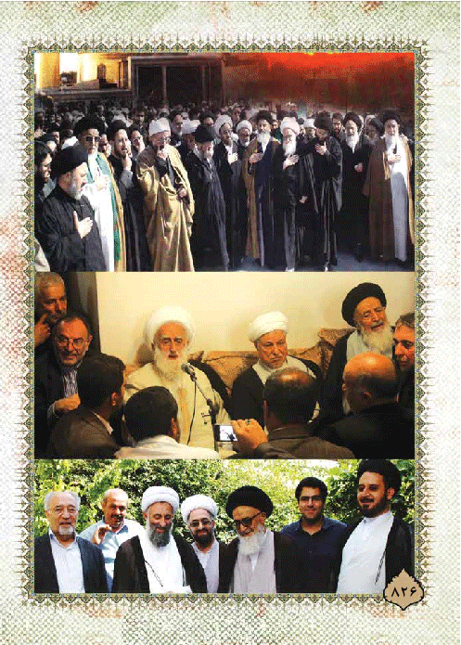
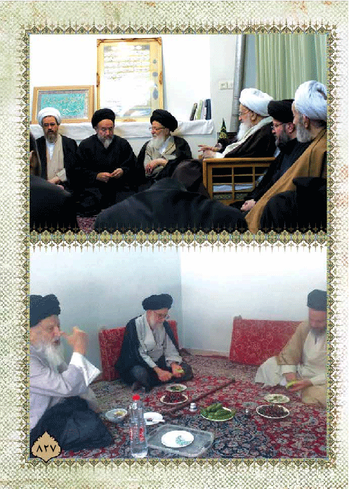
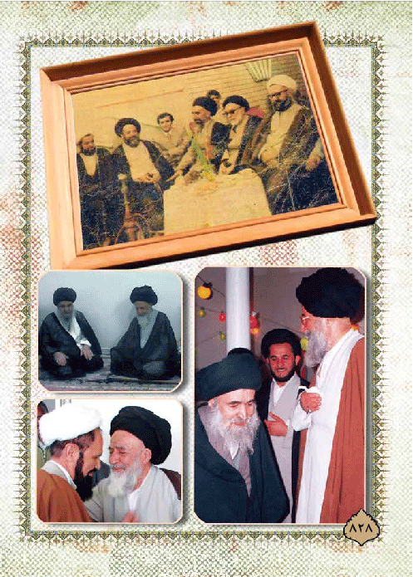
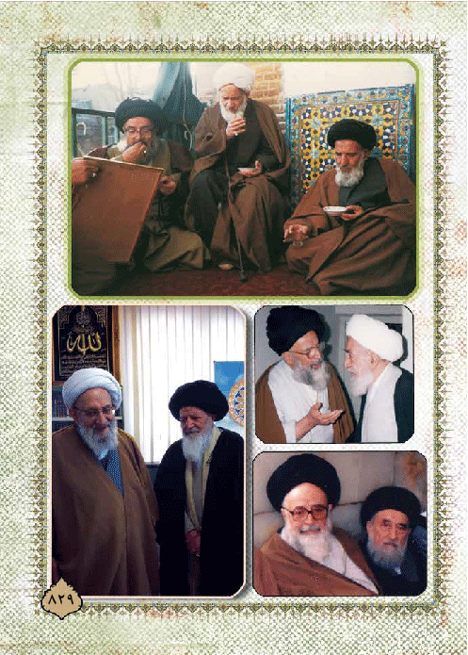
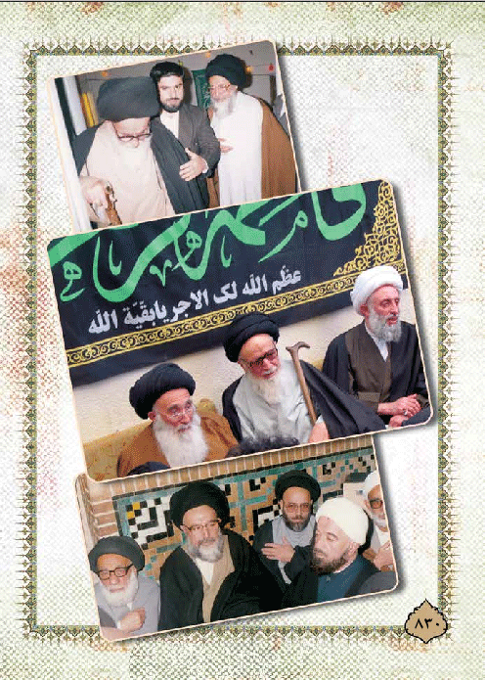
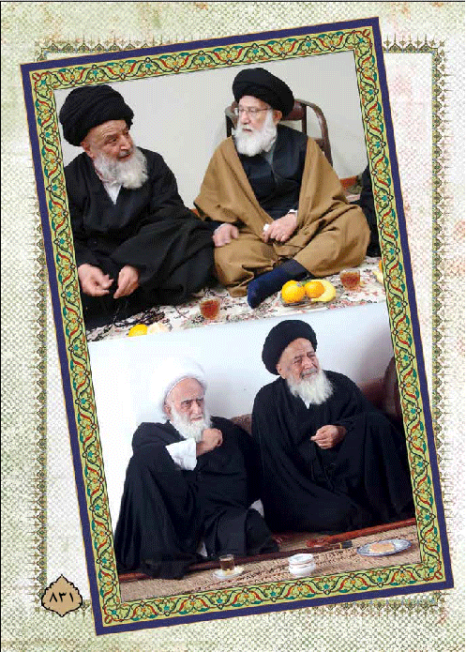
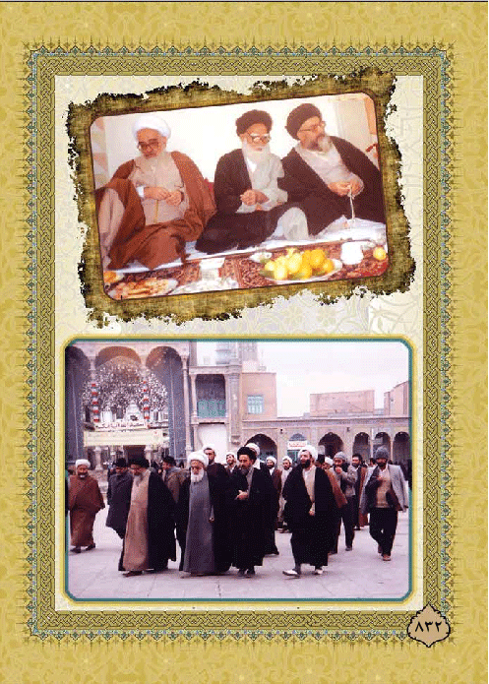
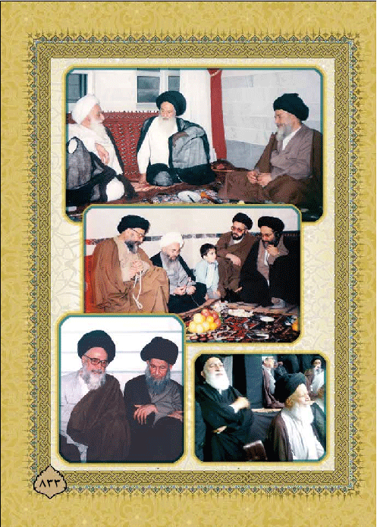
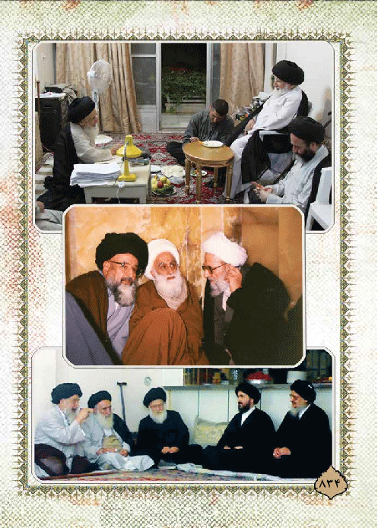
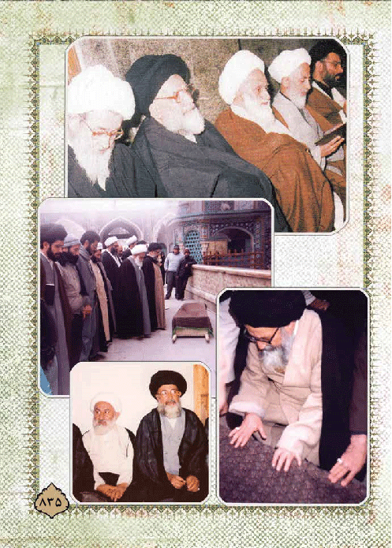
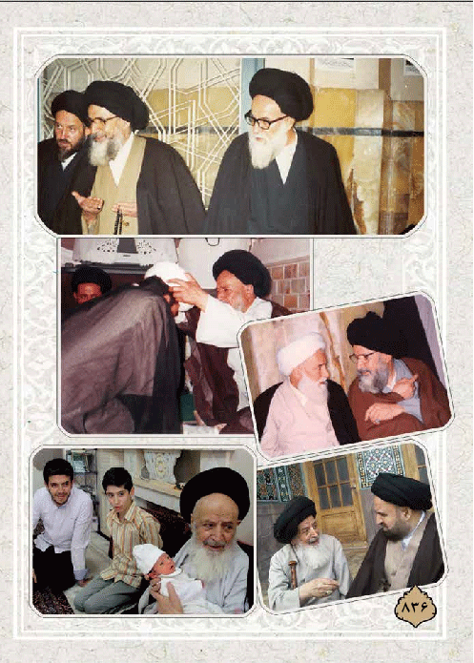
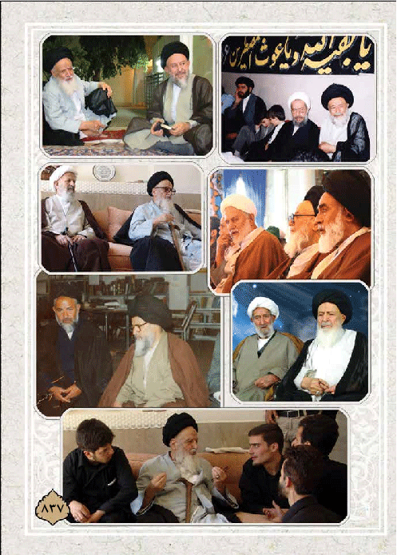
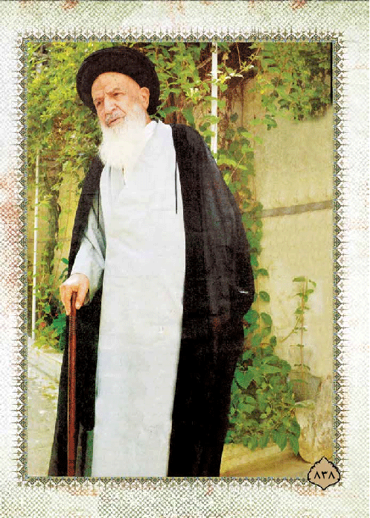
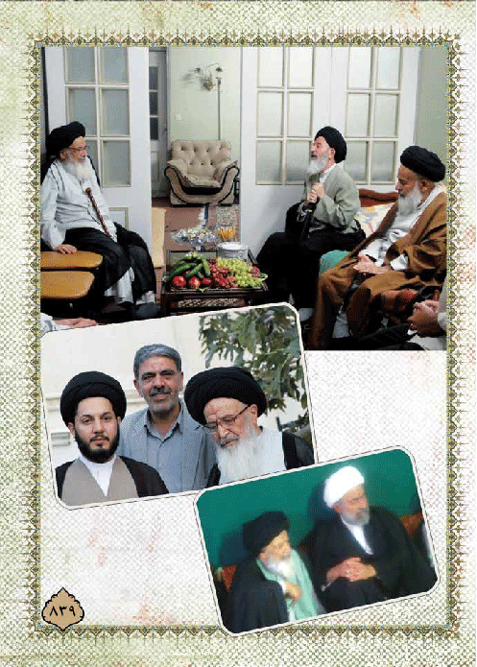
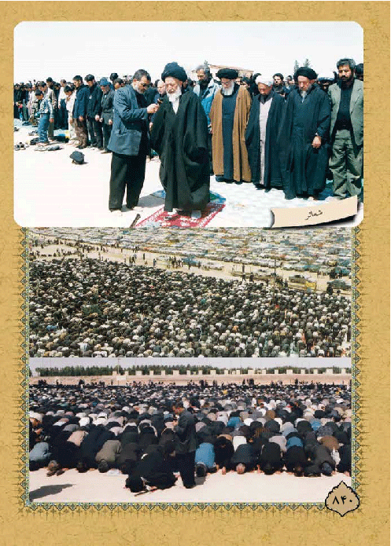
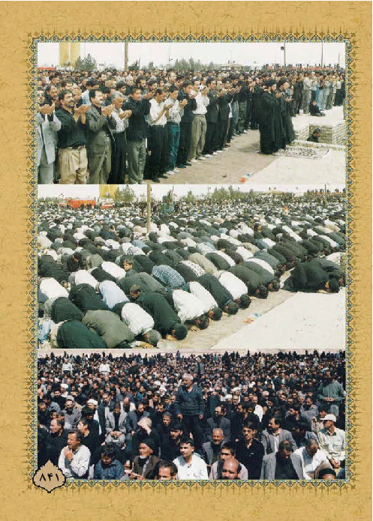
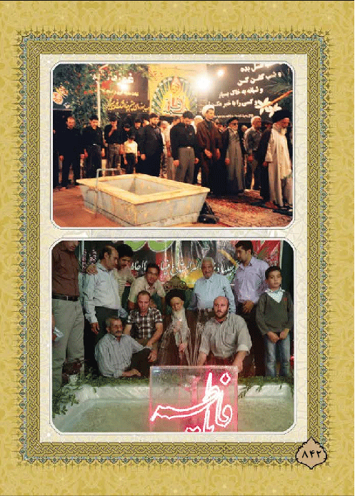
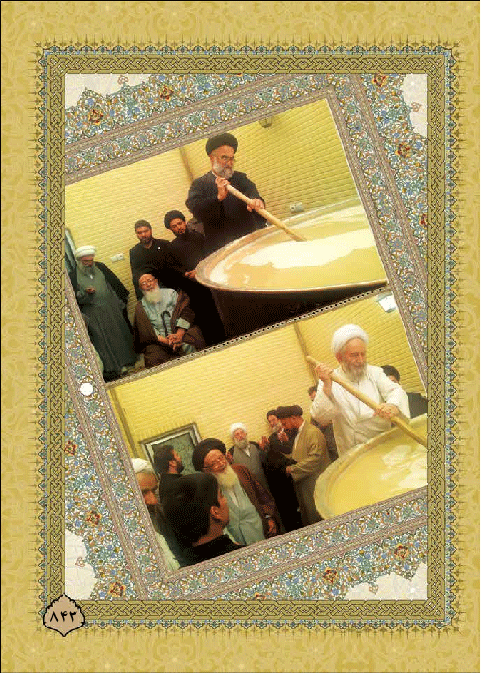
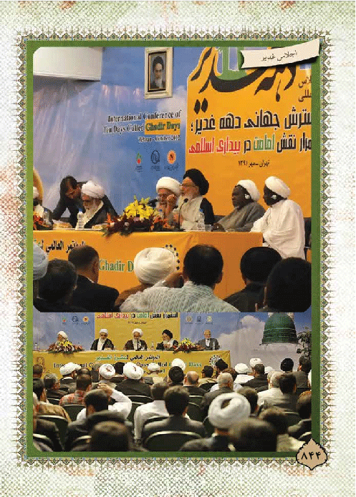
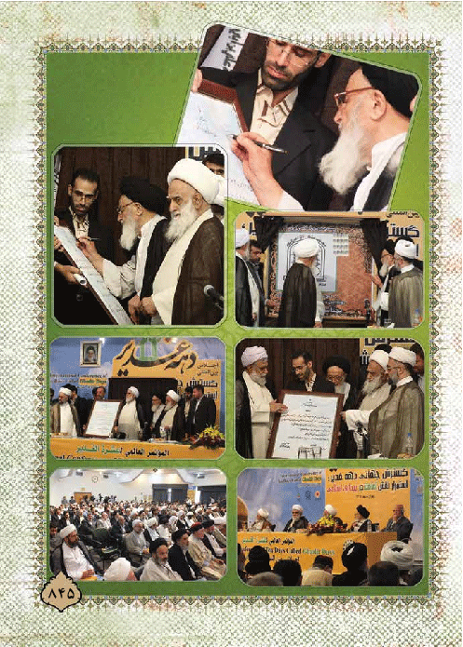
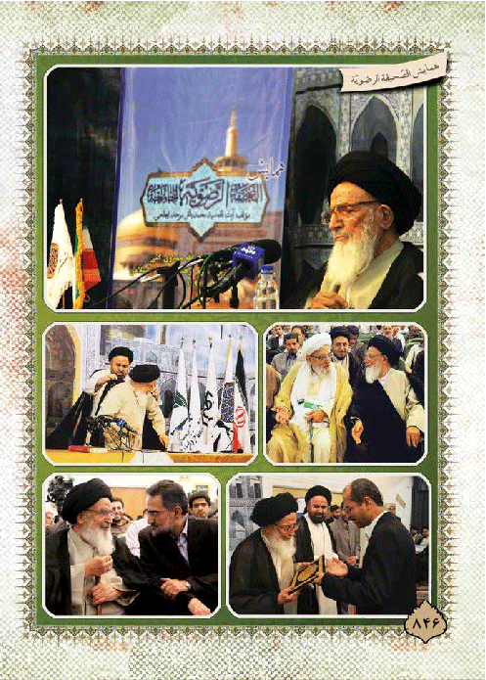
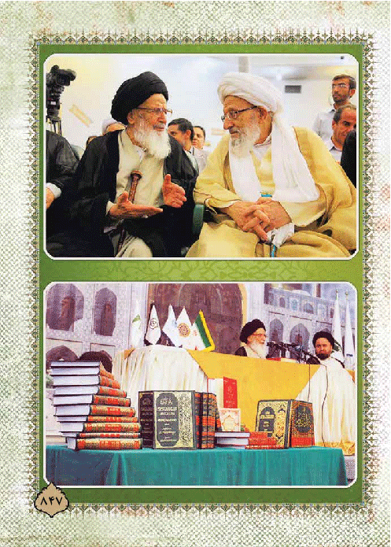
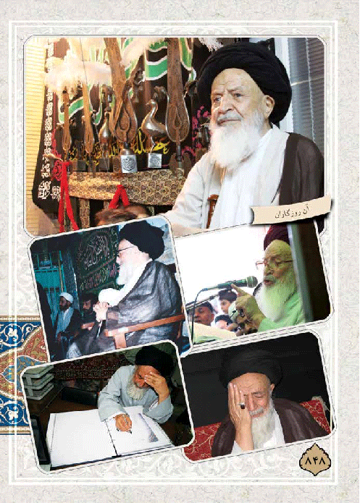
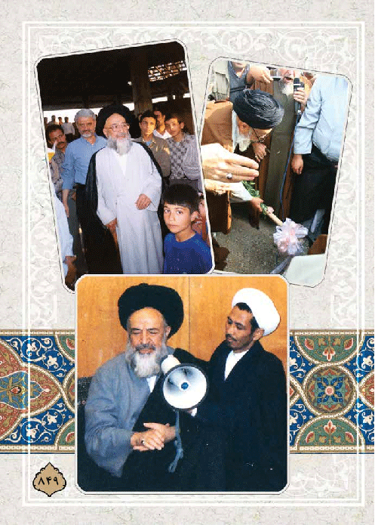
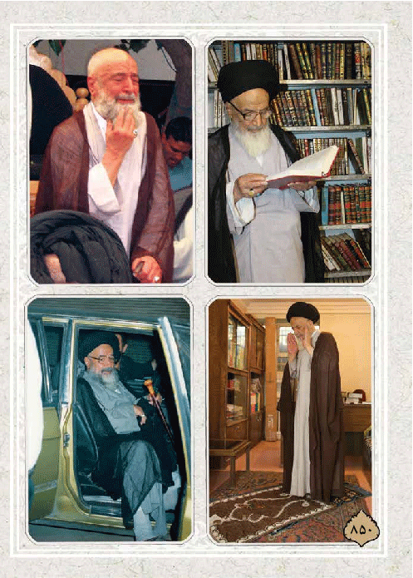
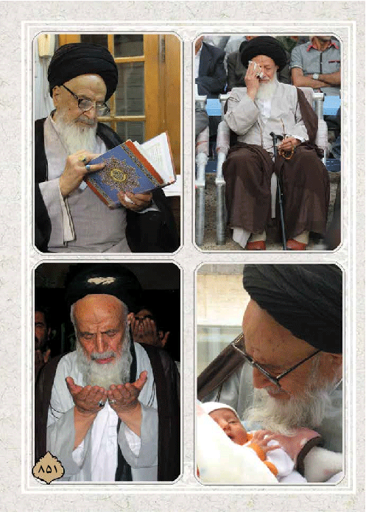
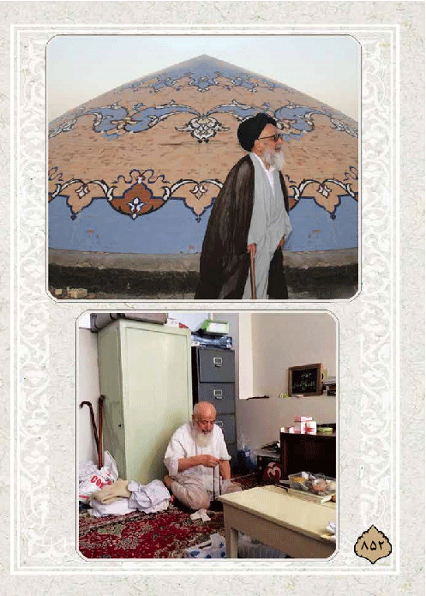
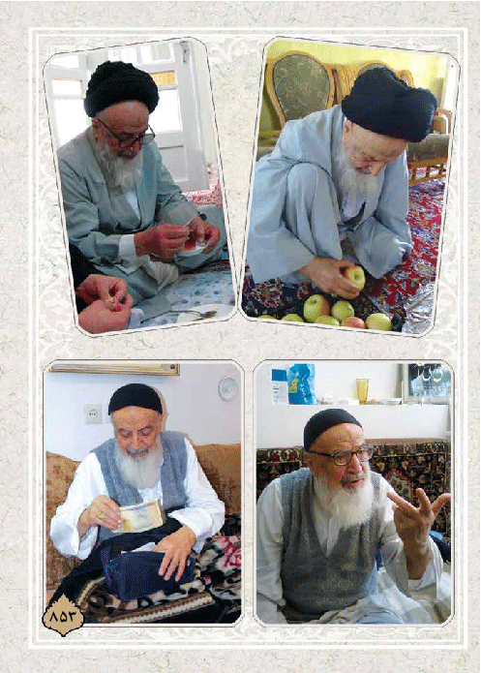
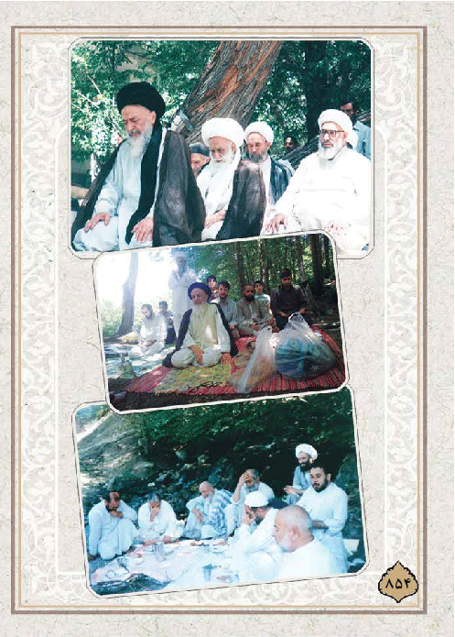
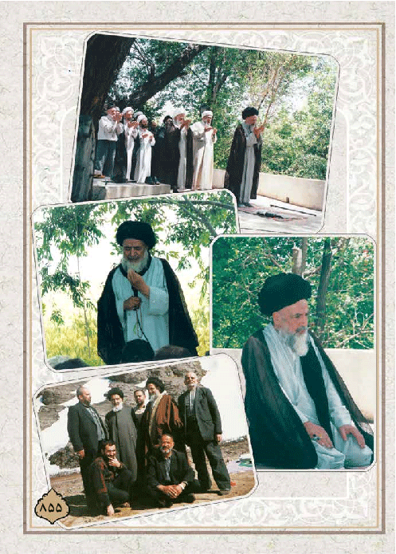
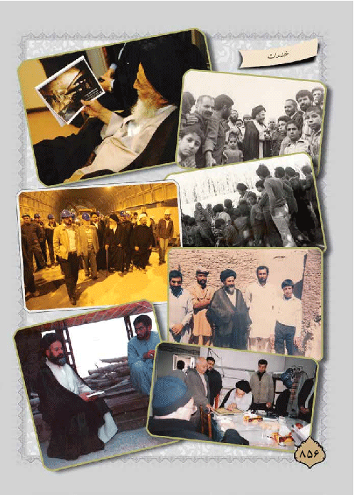
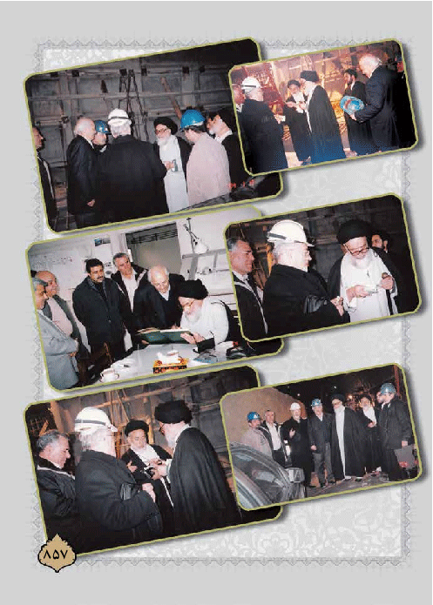
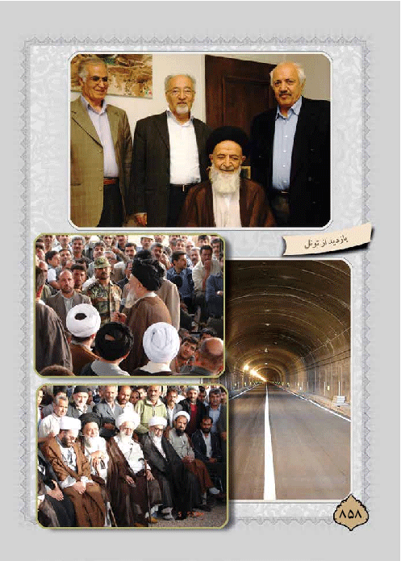
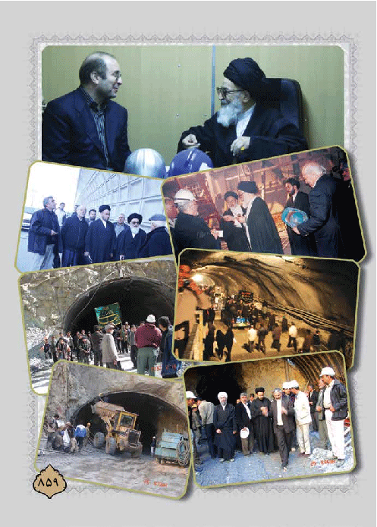
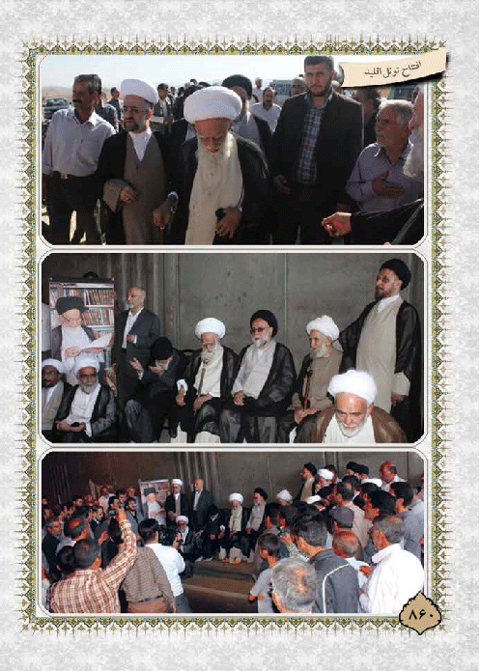
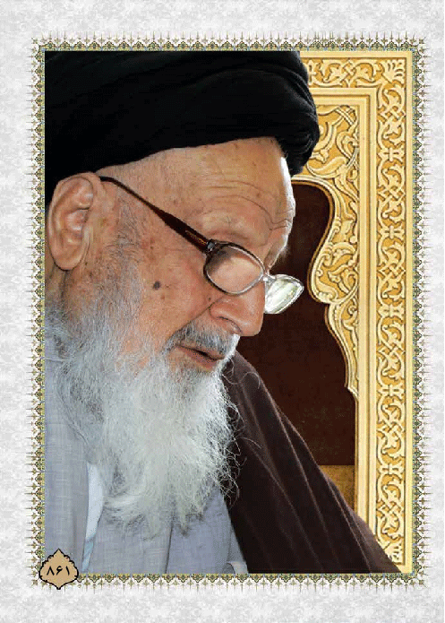
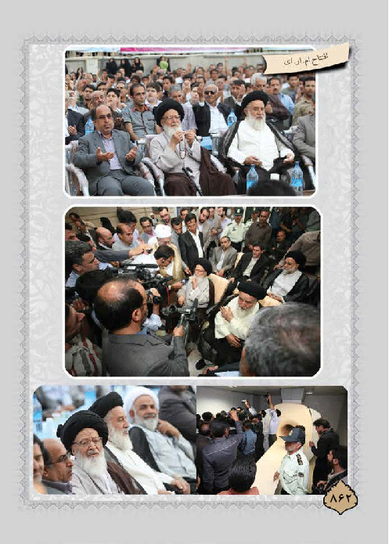
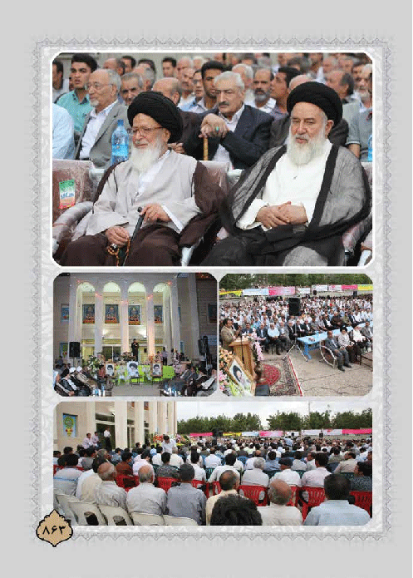
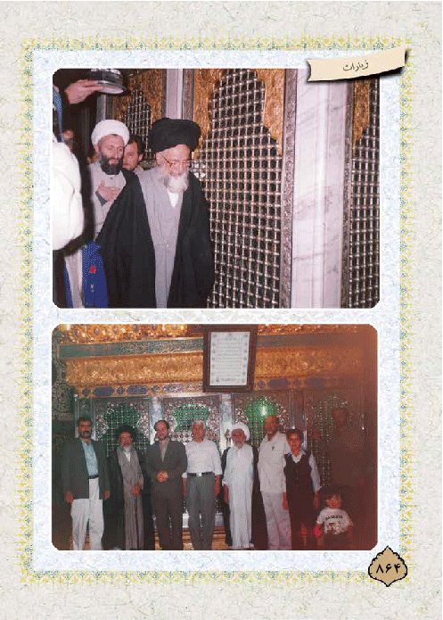
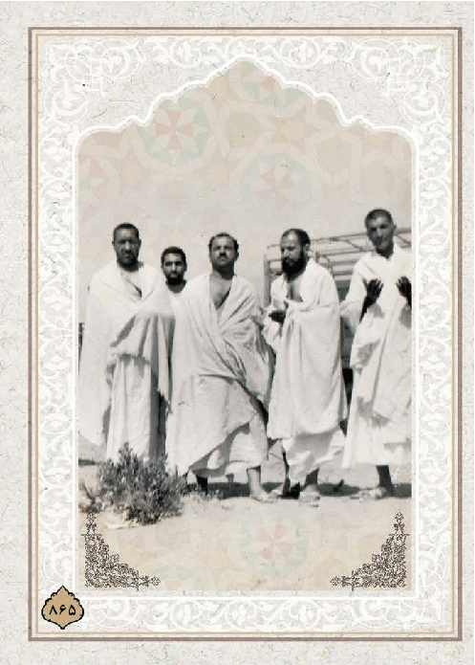
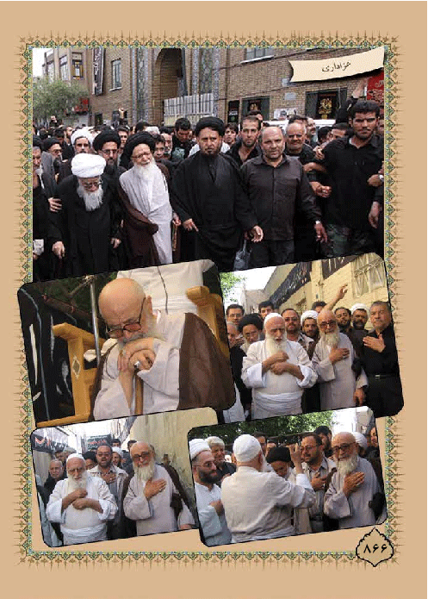
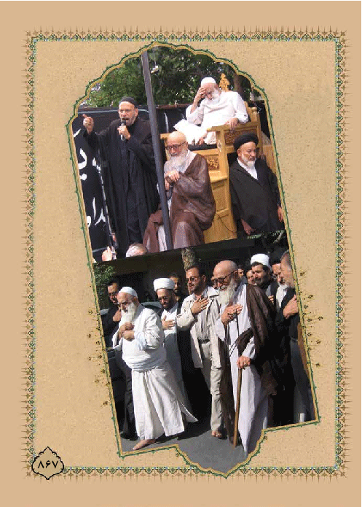
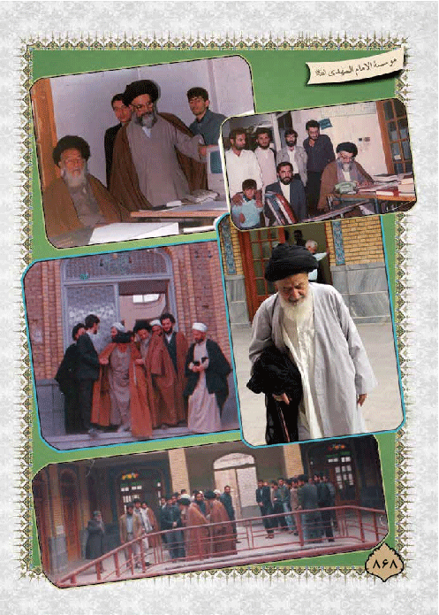
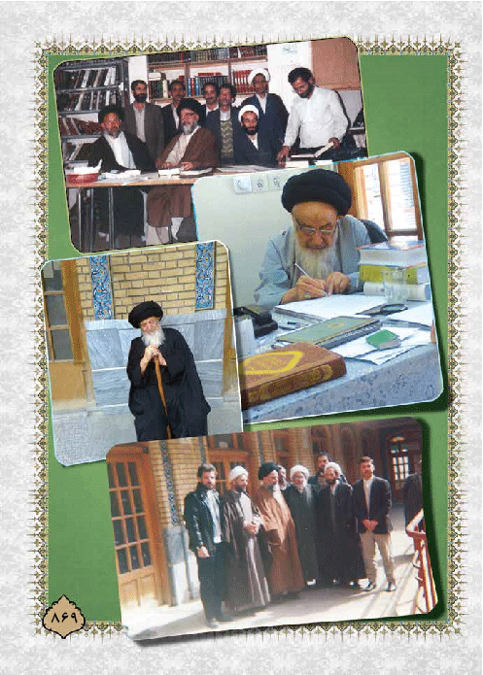
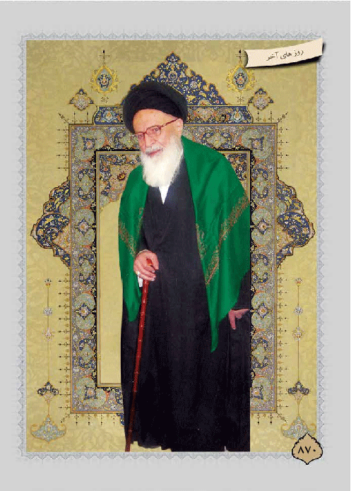
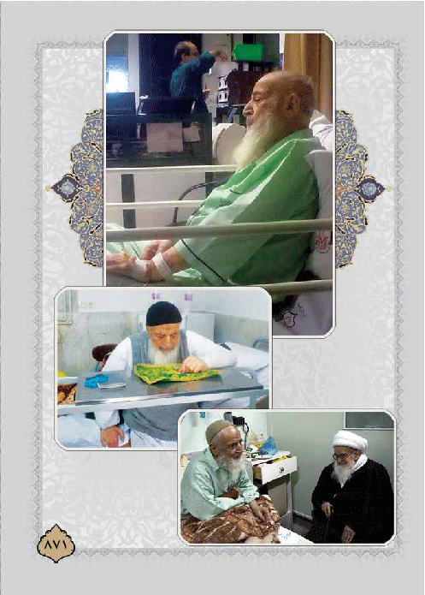
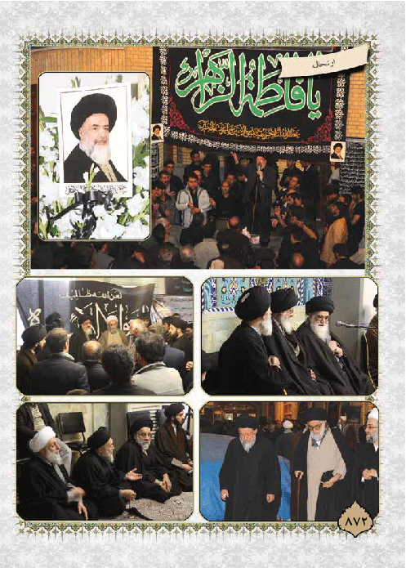
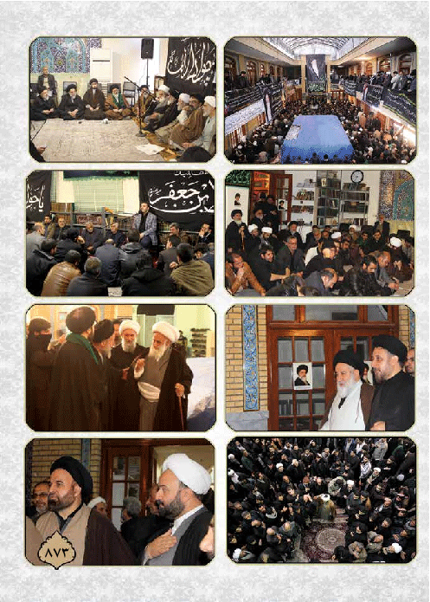
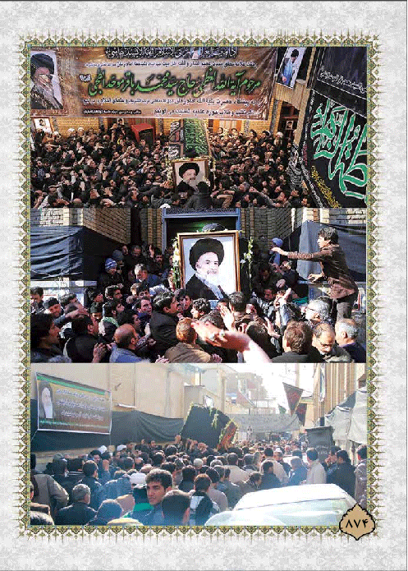
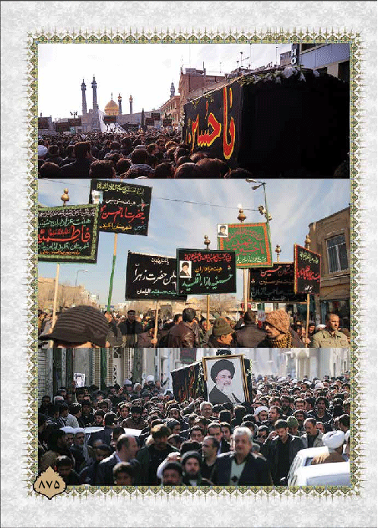
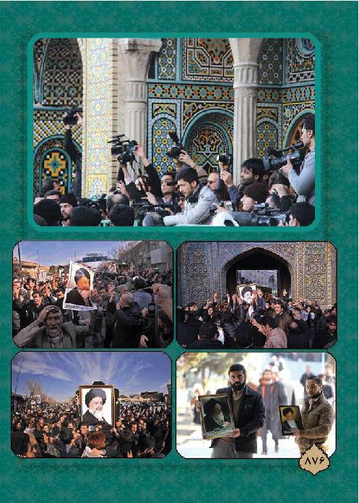
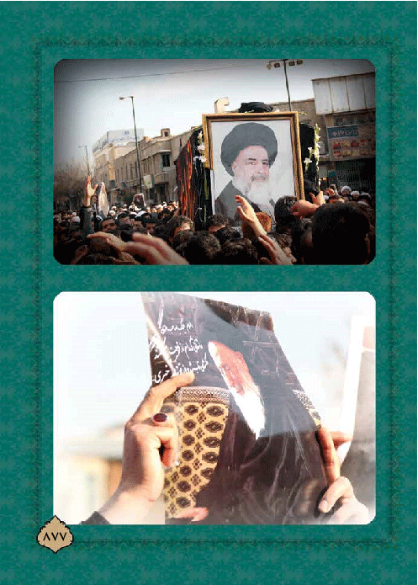
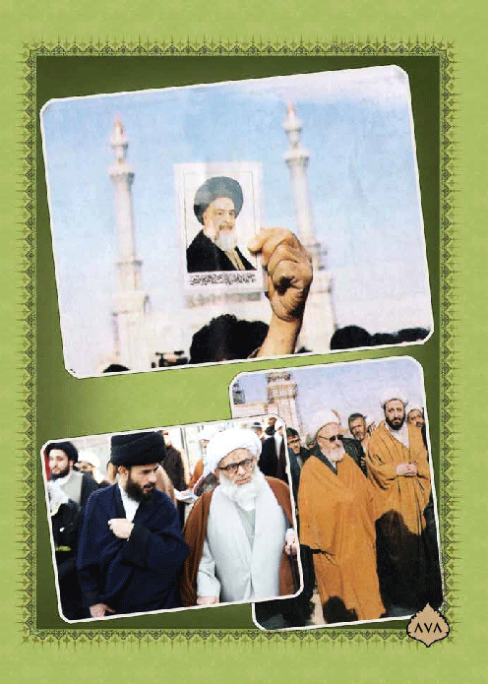
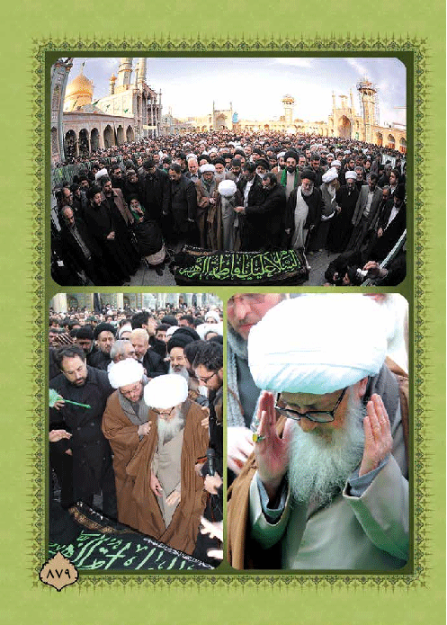
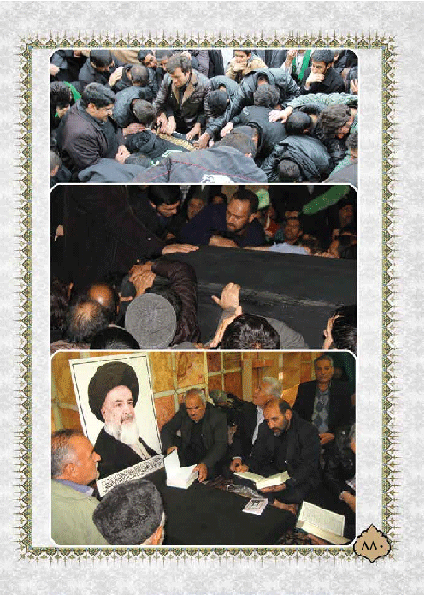
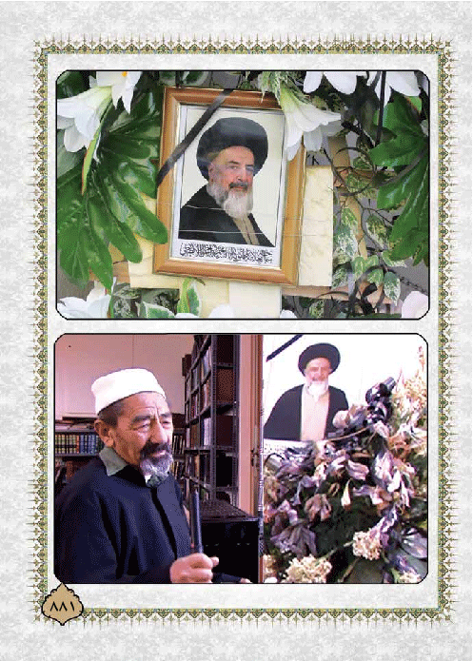
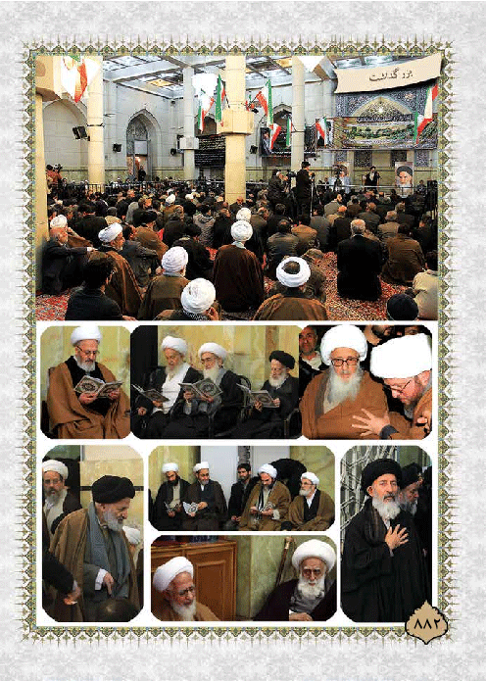
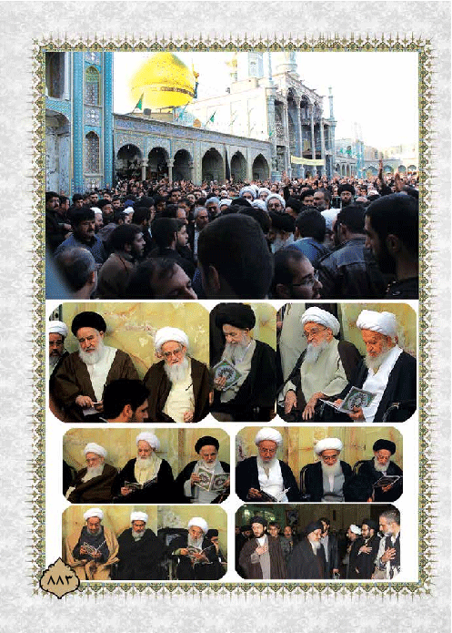
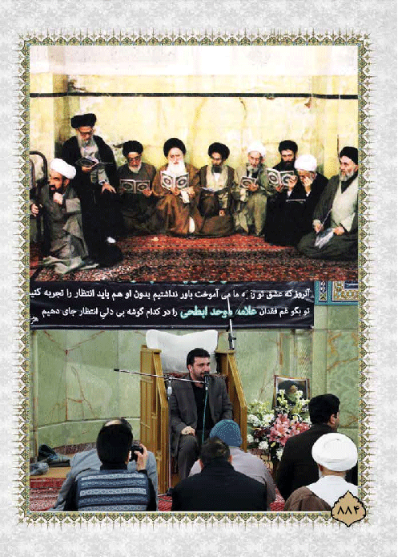
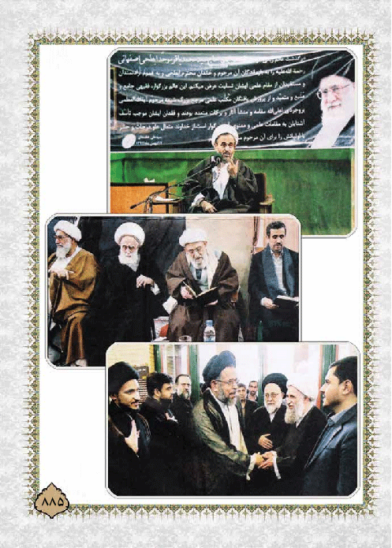
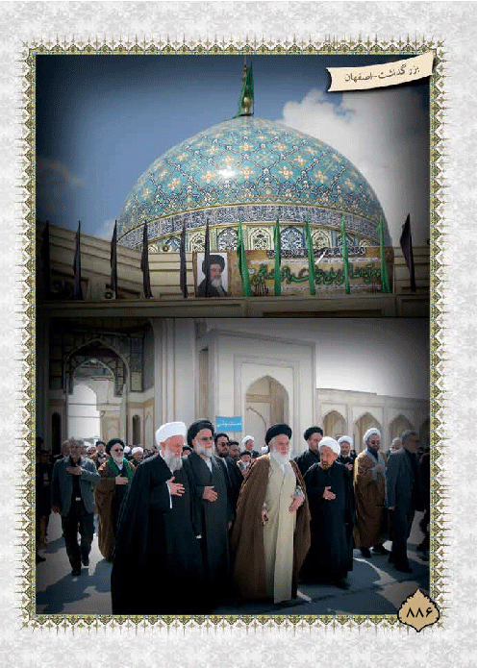
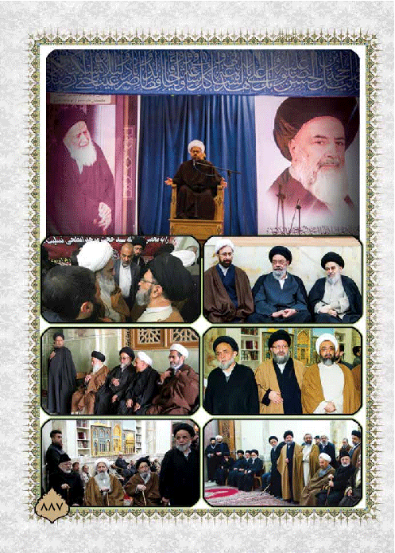
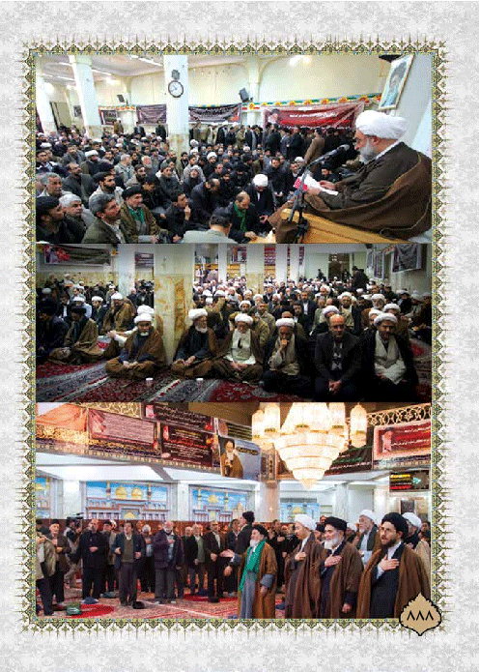
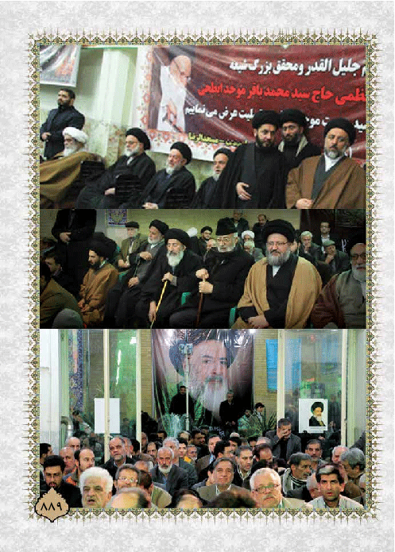
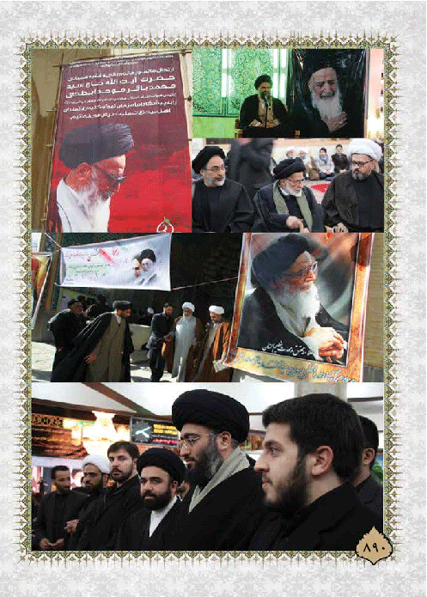
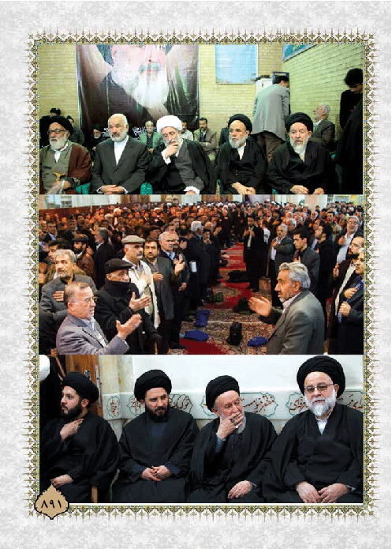
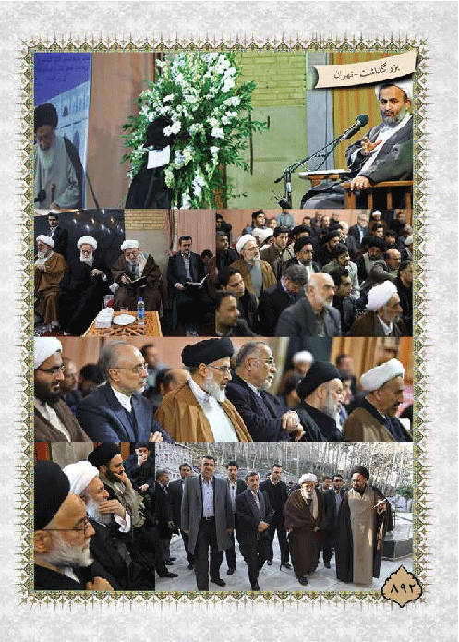
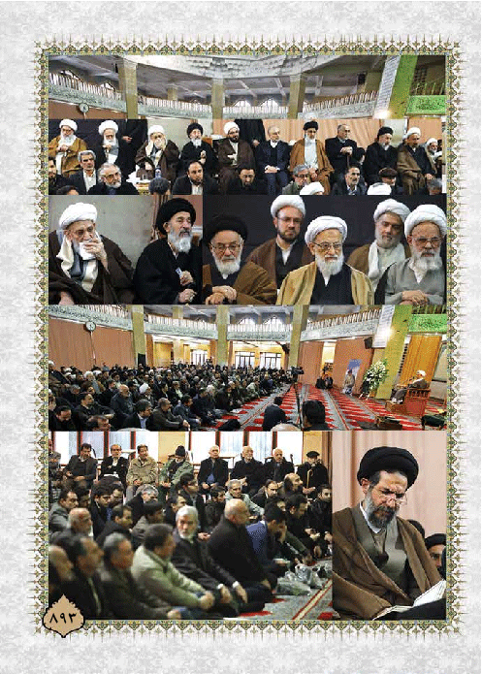
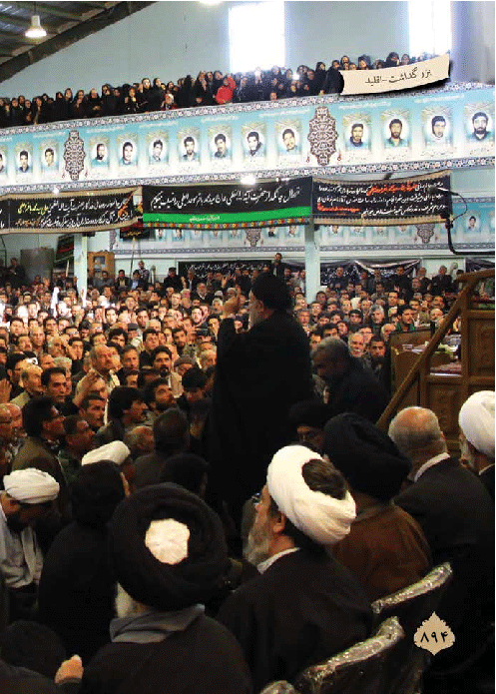
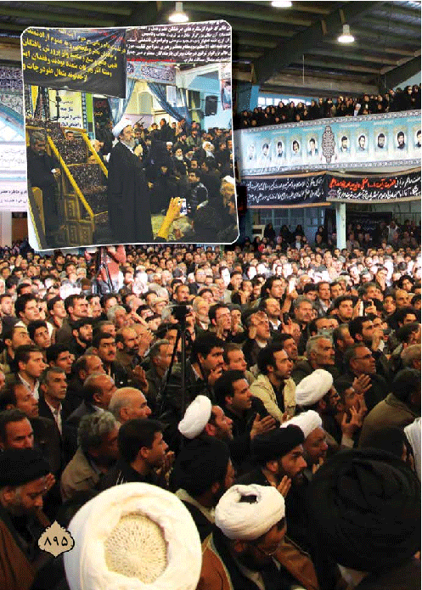
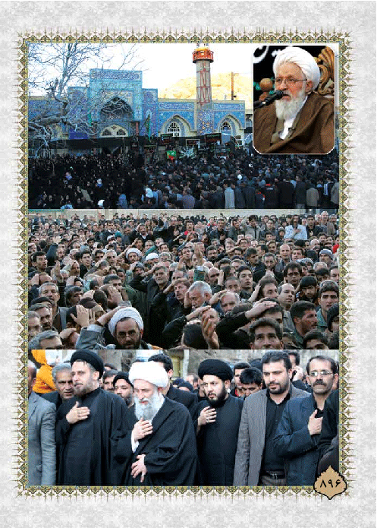
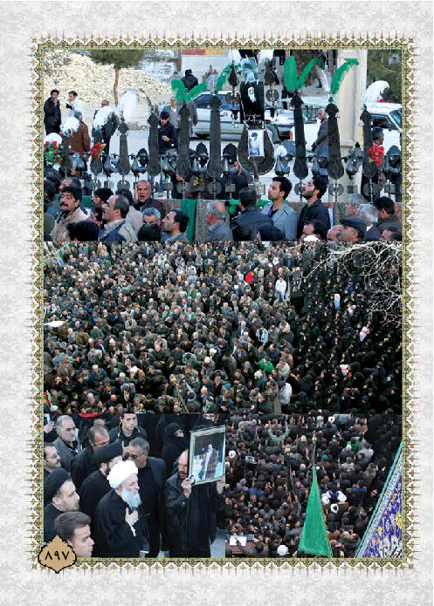
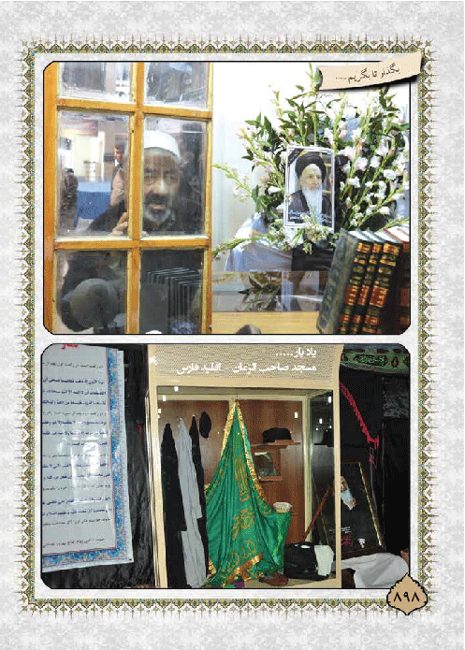
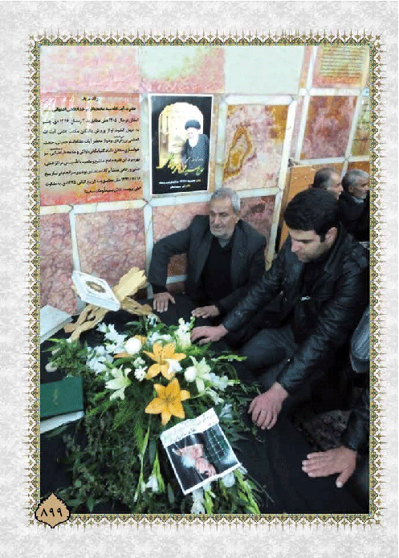
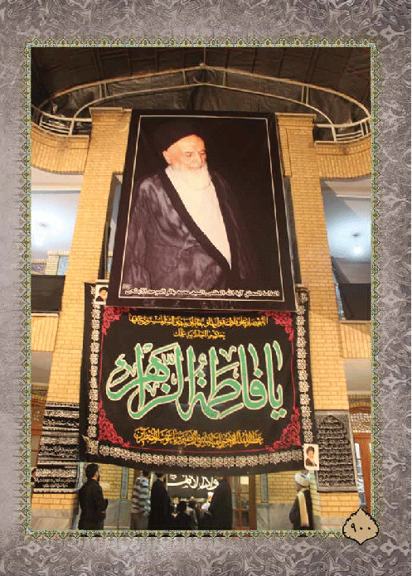

ghaemiyeh.com

بحار الأنوار، ج 53، ص 181
نهج البلاغه، ص495
نهج البلاغه، ص 497
گنجینه دانشمندان، ج8، ص247
در مصاحبه با مجله حوزه
اقتباس از کتاب گنجینه دانشمندان ج 8، ص 245و کتاب پدر و مادر نمونه
گنجینه دانشمندان، ج 8، ص 246
در مصاحبه با مجله حوزه
شب های بهار، ص 2
اقتباسی از پدر و مادر نمونه
اقتباسی از کتاب پدر و مادر نمونه
در مصاحبه مجله حوزه با ایشان
اقتباسی از پدر و مادر نمونه
اقتباسی از کتاب پدر و مادر نمونه
شب های بهار، ص 2 و 3
اقتباسی از کتاب پدر و مادر نمونه
همان
مصاحبه ایشان با مجله حوزه
همان
اقتباسی از کتاب پدر و مادر نمونه
همان
نهضت فاطمیه، جلد 2، صفحه 533
عنکبوت،آیه 70
محمّد،آیه 8
اقتباسی از کتاب پدر و مادر نمونه
اقتباسی از مجله حوزه ـ شماره 58، ص 42
پس از چند ماه از ارتحال آیت الله حاج آقا مرتضی موحد ابطحی،یکی از بزرگان اهل معنا،از یکی از فرزندان ایشان پرسید: در شبی که پدرتان از دنیا رفتند، آیا تبسم نمودند، گفتند: بلی! گفت: دلیل آنرا می دانید؟! گفت: نه، گفت: در آن لحظه ایشان با دیدن خاتم الانبیاء حضرت محمّد بن عبدالله صلی الله علیه و آله خشنود و خندان شدند و جان سپردند.ـ به نقل از کتاب پدر و مادر نمونه ص89
اثر طیع خطیب بزرگ عراقی، حجت الاسلام والمسلمین شیخ محمّد جنابی ـ به نقل از پدر و مادر نمونه، ص146
اقتباسی از کتاب پدر و مادر نمونه
شب های بهار، ص2
شجره طیبه، ص 4 و 5
شب های بهار، ص3
اقتباسی از کتاب کاشف الکرب، کرامت 4
اقتباسی از کتاب پدر و مادر نمونه
اقتباسی از کتاب پدر و مادر نمونه
اقتباسی از جلوه های تشیع در مازندران از آغاز تا دهه غدیر
اقتباسی از پدر و مادر نمونه
شعر بی نقطه در رثای والده ی مرحوم علامه، اثر طبع حجت الاسلام والمسلمین شیخ محمّد رضا واصف گیلانی
کوثر، آیه 2
تفسیر فخر رازی، ج 1، ص 124
مصاحبه مجله حوزه با مرحوم آیت الله سید مرتضی موحد ابطحی قدس سره
مستدرک گنجینه دانشمندان، ج8، ص 245
شجره طیبه، ص6
جهت آشنایی بیشتر با صاحب مکیال المکارم به کتاب آشنایی با زندگی و شخصیت و شهادت دلباخته امام زمان ارواحنافداه،آیت الله فقیه احمد آبادی، تالیف آیت الله میر سید حجت موحد ابطحی مراجعه فرمایید.
شب های بهار، ص2
پدر مرحوم صاحب مکیال المکارم
عمه زاده ی ایشان
اتمام حجت، ص476
پدر و مادر نمونه، ص74
اقتباسی از پدر و مادر نمونه
شجره طیبه، ص7
شب های بهار، ص 4
شب های بهار ص 4
شب های بهار، ص5
اقتباس از کتاب پدر و مادر نمونه
شب های بهار، ص4
برادر مرحوم علامه و داماد مکرم مرحوم آیت الله العظمی آقای حاج سید محمّد رضا موسوی گلپایگانی قدس سره
این جریان را حضرت آیت الله حاج آقا سید محمّد رضا موحد ابطحی دام ظله در محضر مقام معظم رهبری مدظله العالی نیز نقل فرمودند.
خانه پدر مرحوم علامه در همسایگی دیوار به دیوار حضرت امامزاده اسماعیل علیه السلام در اصفهان بود.
به نقل از حجت الاسلام والمسلمین شیخ زاده دام عزه
شب های بهار، ص 5
به نقل از حضرت حجت الاسلام والمسلمین آقای حاج شیخ شرف الدین نظری خادم الشریعه دام عزه
مجله حریم امام، شماره 105
شب های بهار، ص 6
فصلنامه سفینه، شماره 7، ص122
فصلنامه سفینه، شماره 7،ص123
فصلنامه سفینه، شماره 7،ص123
فصلنامه سفینه، شماره 7، ص124
اقتباسی از شب های بهار ؛ ص 10 الی 12
زمانی که مرحوم علامه این مطلب را بشارت داده بودند، سال 1384 ه. ش بوده است
فصلنامه سفینه، سال دوم، شماره 7، ص125
در گفتگو با نگارنده
آیت الله هاشمی رفسنجانی در زمان حضورشان در بیت آیت الله العظمی نظری خادم الشریعه مدظله العالی جهت شرکت در هم اندیشی دهه فرخنده غدیر در سال 1392 ه.ش که در آن محفل مرحوم علامه نیز حضور داشتند،به مناسبت گفتند:... شاید آیت الله ابطحی یادشان باشد،، اگر در آن جلسه ی درس آیت الله بروجردی که قطعاً ایشان بودند، چون ایشان از مستشکلان درس آیت الله بروجردی بودند. چون ما در آن دوره جوان بودیم و تازه به درس آیت الله بروجردی می رفتیم. ـ روزنامه حرف مازندران(ویژه نامه هم اندیشی جهانی شدن دهه غدیر ـ سال 92)
به نقل از حضرت حجت الاسلام والمسلمین میرلوحی دام عزه
شجره طیبه، ص 8
شب های بهار، ص 8
اقتباسی از جلوه جمال
به نقل از حجت الاسلام والمسلمین حامد رضا معاونیان، از خطبای توانای ایران
اقتباسی از شب های بهار، ص 9
برگی از خاطرات دکتر سید عبدالوهاب طالقانی در محضر آیت الله العظمی موحد ابطحی
شب های بهار، ص8
مرحوم آیت الله آقا میرزا سید علی کاشانی، بحاثی نیرومند و قوی در درس های نجف بود که حتی وقتی به قم آمدند با آیت الله بروجردی مناظره کردند.
توبه، 123
حریم امام، شماره 105، ص5
حریم امام، شماره105، ص4
فصلنامه سفینه، سال دوم، شماره 7، ص123
روایت حضرت حجت الاسلام والمسلمین آقای سید حسین موحد ابطحی دام عزه از خدمات انقلابی فقیه مجاهد در مصاحبه با مجله منتظران، شماره 58 ص51
در فصل سیمای فقیه مجاهد در انقلاب اسلامی ایران ؛ بطور مفصل خدمات انقلابی مرحوم علامه را به تفصیل خواهیم پرداخت.
برگی از خاطرات دکتر سید عبدالوهاب طالقانی در محضر آیت الله العظمی موحد ابطحی
فصلنامه سفینه، سال دوم، شماره 7، ص123
به نقل از حضرت حجت الاسلام والمسلمین آقای حاج آقا شرف الدین نظری خادم الشریعه دام عزه
به نقل از حضرت آیت الله سید محمد جواد موسوی گلپایگانی مدظله العالی
مجله منتظران،شماره 58، ص 32
اقتباسی از کتاب جلوه جمال
فصلنامه سفینه، سال دوم، شماره 7،ص122
گذری بر حیات با برکت مرحوم آیت الله موحد ابطحی،ص4
اقتباسی از کتاب جلوه جمال
دکتر سید عبدالوهاب طالقانی و داماد حضرت آیت الله حاج سید مرتضی موحد ابطحی به سال 1309 ش در شهر اصفهان متولد گردید.تحصیلات حوزوی را تا پایان سطح در حوزه علمیه اصفهان به پایان رسانید. و با تحصیلات جدید و اخذ دیپلم تمامی دوره های دانشگاهی را در دانشکده الهیات دانشگاه تهران سپری نمود و به اخذ مدرک دکتری در رشته علوم قرآن با درجه ممتاز نائل آمد.وی پس از انقلاب اسلامی ایران با پیشنهاد آیت الله شهید مطهری به عنوان اولین استاندار جمهوری اسلامی ایران در استان چهارمحال وبختیاری انتخاب شد. سپس به عنوان مشاورعالی شهید رجایی ( وزیر وقت آموزش و پرورش ) مشغول به کار شد.در سال های 1363 تا 1367 و 1370 تا 1374 نماینده دائمی سازمان حج و زیارت ایران در عربستان بود.از سال 1362 به امر حضرت آیه الله العظمی گلپایگانی مسئول دارالقرآن الکریم گردید و با طرح های: دایره المعارف القرآن الکریم، الکشاف الموضوعی لایات القرآن الکریم، معجم مصنفات الشیعه حول القرآن، تشکیل 5 دوره " کنفرانس تحقیقات علوم و مفاهیم قرآن "، انتشار نشریه مخصوص قرآن به عربی به نام " رساله القرآن " به این موسسه رونق خاصی بخشید
برگی از خاطرات دکتر سید عبدالوهاب طالقانی در محضر آیت الله العظمی موحد ابطحی
مصاحبه ی موسسه تحقیقاتی امام موسی صدر با مرحوم علامه
سخنان معظم له در دیدار بیت آیت الله العظمی موحد ابطحی با ایشان
شب های بهار، ص 5
فصلنامه سفینه، سال دوم، شماره 7، ص123
حجت الاسلام والمسلمین آقای حاج سید محمّد ابن الرضا دام عزه
شب های بهار، ص 7
اقتباس از کتاب جلوه جمال
شب های بهار، ص 7
اقتباس از کتاب جلوه جمال
شب های بهار، ص7
اقتباس از مجله حریم حرم
گذری بر حیات با برکت مرحوم آیت الله موحد ابطحی،ص9
در فصل خدمات مرحوم علامه در اقلید به این جریان به طور کامل خواهیم پرداخت.
اقتباسی از کتاب جلوه جمال
فقیه فداکار، ص 7
شجره طیبه،ص17 و18
شجره طیبه،ص18
فقیه فداکار، ص 7
فقیه فداکار، ص 8
حریم امام، شماره 105
دکتر میرلوحی نقل می کند: سال 1375 شمسی بود که شبی در خواب دیدم که در حرم امیرمومنان علی علیه السلام هستم، ولی بدون اذن دخول و آداب خاص زیارت وارد حرم مطهر شدم و سپس از خواب بیدار شدم.
اشاره به تفسیر روایی که مرحوم طباطبایی قبل از المیزان نوشته بود و تاکنون چاپ نشده است. این تفسیر، «البیان» نام دارد و نسخه آن به خط مؤلف در میان آثار چاپ نشده معظّم له موجود است.
فصلنامه تخصصی سفینه، شماره 7
حج، آیه 76
آل عمران،34و35
بقره،آیه214
الحدید،آیه26
فرقان، آیه2
شعراء،آیه 193
نحل،آیه90
انعام،آیه 155
فرقان،آیه2
صف، آیه10
نمل،آیه60
فاطر، آیه33
فتح،آیه30
بقره،آیه 158
ترجمه: حجت الاسلام والمسلمین شیخ محمد ظریف دام عزه
ترجمه: حجت الاسلام والمسلمین شیخ محمد ظریف دام عزه
دهر،آیه9
فتح،آیه 29
مائدة آیه7
فصلنامه تخصصی سفینه، شماره 7
توبه،آیه 103
نتیجه با استفاده از بیان تفسیر الفرقان: 24/337 به بعد است.
در آیه 32 ابتدا ظالم به نفس را آورد و در آیه 33 و 34 بر عکس آن ترتیب، ابتدا سابق به خیرات را. این روش را«الف و نشر مشوش» در مقابل «لف و نشر مرتب» گویند.
یونس 62
آیه وراثت، 109ـ 113
واقعه، آیه 76
رعد آیه 3
حجر آیه29
بقرة آیه31
بقرة آیه31
بقره،آیه 34
بقره،آیه33
یوسف، آیه 95
یوسف آیه97
بقرة آیه31
قدر،آیه 2
ابراهیم،آیه2
شوری، آیه 53
نحل، آیه 45
مائده، آیه68
مائده، آیه68
نجم، آیه 4و5
اسراء، آیه99
رعد، آیه6
یس، آیه 82
طه، آیه 18و19
طه، آیه71
نمل، آیه11
فصلنامه تخصصی سفینه، شماره 7
اقتباسی از مجله منتظران
غافر،61
کافی، ج 2، ص466
سخنان مرحوم علامه درهمایش «صحیفه جامعه رضویه» که به همت مرکز تحقیقات میان‌رشته‌ای علوم انسانی و اسلامی دانشگاه امام صادق علیه السلام و همکاری پژوهشگاه فرهنگ، هنر و ارتباطات و جشنواره بین‌المللی امام رضا علیه السلام برگزار شد.
سخنان مرحوم علامه در همایش صحیفه جامعه رضویه در دانشگاه امام صادق علیه السلام ـ6/7/1391
فقیه فداکار، ص 17 الی 30
فقیه فداکار، ص30 الی 32
فقیه فداکار، ص33 الی 34
شجره طیبه، ص25
جلوه جمال، ج1، ص129
مجله منتظران، ص37
یکی از اخیار و اهل علم نقل می کند: 5 روز قبل از ارتحال مرحوم علامه در عالم رؤیا می بینند که روز قیامت برپا شده است و هر عالمی کتاب خود را به یکی از ائمه ارائه نموده و با آن بر حوض کوثر وارد می شوند. نوبت که به مرحوم علامه می رسد، ایشان با صحیفه ی سجادیه در دست داشتند، امام سجاد علیه السلام به استقبال ایشان می آیند. (منقول از آیت الله حاج آقا حجت موحد ابطحی مدظله)
انبیاء، آیه84
حجت الاسلام والمسلمین محمّد ظریف دام عزه
مجله منتظران، ص34
گذری بر حیات با برکت مرحوم آیت الله ابطحی
به نقل از حجت الاسلام والمسلمین سید جلال الدین موسوی
غریب مدینه، ص22
کاظم قاضی زاده
مقصود کتابهای: الکافی، تألیف محمد بن یعقوب کلینی؛ من لا یحضره‌الفقیه، تألیف محمد بن علی بن بابویه (صدوق)؛ التهذیب والاستبصار، تألیف محمد بن‌الحسن‌الطوسی؛ بحارالانوار، تألیف مولی محمد باقرالمجلسی؛ الوافی، تألیف مولی محمد محسن فیض‌الکاشانی و وسائل‌الشیعه، تألیف محمدالحرالعاملی می‌باشد.
ر.ک: میرزا حسین نوری، الفیض‌القدسی فی ترجمة‌العلامة‌المجلسی، چاپ شده در:بحارالانوار (بیروت)، ج102، ص98. و آغا بزرگ طهرانی، الذریعة، ج15، صص356-357 و سید محسن امین‌العاملی، اعیان‌الشیعه، ج8، ص87 و نیز آغا بزرگ طهرانی، طبقات اعلام‌الشیعه، تحقیق علی نقی منزوی، تهران، ج6، ص452.
ر.ک: سید مصلح‌الدین مهدوی، زندگینامه علامه مجلسی، اصفهان، ج2، ص57.
به نقل از حضرت آیت الله سید محمدباقر ابطحی
فهرست کتابهای خطی کتابخانه آیت الله مرعشی نجفی، ج1، ص367.
حاج آغا بزرگ طهرانی، الذریعه، ج15، ص356.
این مقاله در زمان حیات مرحوم علامه نگاشته شده است.
برای تکمیل این مجموعه آیت الله موحد ابطحی خود به نگارش این مجلدات مبادرت ورزیده است که جزء مربوط به امام جواد علیه‌السلام در بیش از هفتصد صفحه منتشر شده است.
اعیان‌الشیعه، ج8، ص87.
فیض‌القدسی، بحارالانوار 102 / 98.
فیض‌القدسی، طبع فی‌البحار، ج102، ص98.
طبقات اعلام‌الشیعه، ج6، ص452.
زندگی نامه علامه مجلسی، ج2، ص57.
ر.ک: مأخذ پیشین به نقل از فهرست مجلس شورای ملی، جزء سوم، مجلد دهم، ص1568.
عوالم‌العلوم والمعارف، قم، موسسة‌الامام‌المهدی، ج2، صص3-4.
زندگی‌نامه علامه مجلسی، ج2، ص57.
ناصرالدین انصاری، معرفی کتاب عوالم در مجله مسجد، ش10، ص110.
بحارالانوار، ج1، ص5.
ر.ک: بحارالانوار، ج1، صص99-105 و عوالم، ج2، صص45-51.
ر.ک: حاشیه بحارالانوار، ج1، صص99 و 104.
در مقدمه این کتاب آمده است: ایرادالاحادیث فی کل باب علی نسق خاص؛ مثل‌الابتداء بالمفتی بها. ثم بما یعارضه او بالعموم. ثم بما یخصصه او بالمطلق. ثم بما یقیده و مراعات‌الترتیب، بین ما کان متحدا مضمونا او مشابها لفظا او مشترکا فی‌الراوی‌الاخر و غیر ذلک؛ مما لا یخفی علی‌الناظر. جامع احادیث‌الشیعه، قم، ج1، صفحه ش و ت.
ر.ک: عوالم‌العلوم، ج11، چاپ دوم، ص108.
پیشین، ص117.
ر.ک: همین کتاب، ج2، صص157، 158، 169، 229 و 319 و ج11، چاپ دوم،صص12 و 27. مقصود از این عنوان آنست که این باب همانند باب اول است ولی از جهتی تفاوت دارد.
پیشین، ص667.
شجره طیبه، ص32
فقیه فداکار، ص 8 و 9
فقیه فداکار، ص 16
اقتباسی از کتاب جلوه جمال
جلوه جمال، ج1 ص105
جلوه جمال، ج1، ص35
اقتباسی از جلوه جمال
شجره طیبه، ص52
شجره طیبه، ص19
شجره طیبه، ص 14 و 15
به نقل از حضرت حجت الاسلام والمسلمین آقای حاج شیخ شرف الدین نظری خادم الشریعه
به نقل از حجت الاسلام والمسلمین محمّد ظریف دام عزه
به نقل از حضرت حجت الاسلام والمسلمین آقای حاج سید تقی علوی دام عزه
خانواده روضاتی از خاندان سابقه دار و علمی شهر خوانسار هستند و شاخصه های آن در شهرهای اصفهان، تهران، نجف و کاظمین ظهور یافته است و نسب این خاندان به میرسید ابوالقاسم معروف به میر کبیر می رسد. یکی از افراد این خاندان، فقیه متکلم و رجالی و محقق، سید محمّد باقر خوانساری صاحب کتاب «روضات الجنات فی احوال العلما والسادات»، معروف به صاحب روضات می باشند، به همین مناسبت این خاندان معروف به روضاتی گردیدند.
شجره طیبه، ص13
به نقل از حجت الاسلام والمسلمین محمّد ظریف دام عزه
اقتباس از مستند مدرسه فیض که در چندین نوبت از صداو سیمای جمهوری اسلامی ایران پخش گردید.
فقیه فداکار، ص15
به نقل از حجت الاسلام والمسلمین ظریف دام عزه
اقتباسی از حکایات آموزنده از فقیه جامع و اسوه
اقتباسی از حکایات آموزنده از فقیه جامع و اسوه
به نقل از حجت الاسلام والمسلمین ظریف دام عزه
یوسف، آیه 102
به نقل از حجت الاسلام والمسلمین ظریف دام عزه
حجر، آیه 40 ـ 41
جلوه جمال، ج1، ص37 و 38
نصیحت مرحوم علامه به یکی از جوانان
به نقل از حجت الاسلام سید عباس موسوی مطلق
اقتباسی از حکایات آموزنده از فقیه جامع و اسوه
اقتباسی از مجله منتظران
مریم.آیه 97
اشاره به مجاهدت ها و خدمات بی نظیر مرحوم علامه در شهر اقلید، که در فصل خدمات اجتماعی ایشان بطور مفصل بدان پرداخته شده است.
جلوه جمال،ج1، ص42
غررالحکم و دررالکلم، ص44
بحارالانوار، ج 75، ص 342
غررالحکم و دررالحکم، ص44
جلوه جمال، ج 2، ص 24
زمانی که به دستور آیت الله العظمی بروجردی قدس سره به اقلید جهت تبلیغ و مبارزه با فرقه های ضاله رفته بودند.
جلوه جمال، ج 2، ص24
مجله منتظران، ص37
نساء، آیه 55
جلوه جمال، ج 2، ص25
جلوه جمال، ج2، ص 23
به نقل از حجت الاسلام والمسلمین شیخ محمّد ظریف دام عزه
مرحوم علامه در کتاب الصحیفة الفاطمیة الجامعة ص 178 و 179 به نقل از علامه محمّد باقر مجلسی از مولا و سرورمان حضرت امام زین العابدین علیه السلام نقل می کنند که حضرت فرمودند:
به نقل از حجت الاسلام والمسلمین ظریف دام عزه
برگی از خاطرات دکتر سید عبدالوهاب طالقانی در محضر آیت الله العظمی موحد ابطحی
اثر طبع فاضل مکرم و مادح اهل بیت علیهم السلام، کربلایی عبدالحسین نظری خادم الشریعه
شجره طیبه، ص35
کهف، آیه 111
اقتباسی از شیفتگان "حضرت مهدی علیه السلام" _ ج 1 ص 261
شجره طیبه، ص35 و 36
زمر، آیه15
کهف، آیه 111
اعراف، آیه72
انفال، آیه 26
به نقل از حجت الاسلام و المسلمین شیخ محمّد ظریف دام عزه
بخشی از دعای ندبه
کمال الدّین و تمام النّعمة، ج‌2، ص 353
دیوان حیران،ص19 ـ علامه میرجهانی رضوان الله علیه
اقتباسی از مجله منتظران
به نقل از کتاب نهضت فاطمیه
مصاحبه آیت الله زاده حاج سید محمد باقر گلپایگانی دام عزه با مجله منتظران
نمل، آیه 23 ـ ترجمه: من از سرزمین "سبا" یک خبر قطعی برای تو آورده‌ام.
نماینده آیت الله العظمی گلپایگانی در مجمع اسلامی لندن
از ارادتمندان قدیمی مرحوم علامه در اقلید
در حالت اضطرار، یکی از حالات التجا به حضرت حق است.
از تجار بزرگ در لندن
شب هار بهار، ص 17 الی 22
اقتباسی از مجله منتظران
اقتباسی از خاطرات آموزنده ی فقیه جامع
جلوه جمال،ج1، ص42
به نقل از حجت الاسلام والمسلمین معاونیان دام عزه
مستند مدرسه فیض
به نقل از حجت الاسلام والمسلمین محمّد ظریف دام عزه
آقای ر، ملکی اهل قم
به نقل از مجله منتظران
آقای مجتبی ملکی اصفهانی از فضلا و نویسندگان
عوالم العلوم ج 11، ص
فقیه فداکار، ص22 و 23
خون نگاشته های فاطمی، ص364 الی 365
ابراهیم،آیه6
شوری، آیه 24
اسراء، آیه 27
احزاب، آیه 34
آل عمران، آیه 62
انسان، آیه 9
حشر، آیه 10
فقیه فداکار، ص 24 و 25 ـ برای شرح این قسمت، به کتاب «یادواره یک هزار و چهارصدمین سال شهادت فاطمه زهرا سلام الله علیها »،، ص 37ـ38 و نیز کتاب «نهضت فاطمیه» ج 2، ص 683 ـ685 و مقاله حضرت آیت الله میر سید حجت موحد ابطحی مدظله العالی که به مناسبت سالگرد ارتحال مرحوم آیت الله العظمی آقای گلپایگانی قدس سره در سال 1433 قمری منتشر شد، مراجعه شود.
فقیه فداکار، ص25
اثر طبع حجت الاسلام والمسلمین شیخ علی اکبر المعینی الحائری الکربلایی
در مصاحبه ی با معظم له
مجله منتظران، ص 5
این اجلاسیه به همت "ستاد بزرگداشت دهه غدیر مازندران"، "مجمع جهانی اهل بیت علیهم السلام "دانشگاه امام صادق علیه السلام تهران"، "مؤسسه بین المللی مطالعات و تحقیقات خاورمیانه تیام" و "بنیاد بیماری های نادر" در تهران برگزار شد.
اتمام حجت، ص460
بحار الانوار ج 27 ص 170
چنانچه درباره نماز هم فرمود صلوا کما رایتمونی اُصَلّی آنچنان که می بینید من نماز می خوانم نماز بخوانید.
سوره مائده آیه 67
بحار الانوار ج 37 ص 109
ثواب الاعمال ص 99 بحار ج 97 ص 111
بحار الانوار ج 37 ص 170 ح46
عوالم غدیر ص 214
عوالم الغدیر ص 232، مصباح المتهجد ص 737
عوالم الغدیر ص 222 ح 305
الغدیر ج 1 ص 283
عوالم غدیر ص 215 -220
عوالم غدیر ص 212
وسائل الشیعه ج 7 ص 326 ح 10
سوره آل عمران آیه 144
امام صادق علیه السلام در ضمن حدیثی فرموده اند:من عرفنا فقد عرف الله هر که ما را شناخت خدا را شناخته است بحارالانوار ج 26 ص 342 ح 13
علل الشرایع، ص 9
نهج البلاغه فیض حکمت 139
اصول کافی، جلد 1، صفحه177 – بحار الانوار جلد 23، صفحه 38
بحار الانوار ج 23 ص 38 ح 66
بحار الانوار ج 23 ص 22 ح 24
بحار الانوار ج 23 ص 21 ح 21
بحار الانوار ج 23 ص 24 ح 31
بحار الانوار ج 23 ص 28 ح 39
بحار الانوار ج 26 ص 110 ح 4
بحار الانوار ج 25 ص 193 ح 2
بحار الانوار ج 25 ص 199 ح 8
مفاتیح الجنان:زیارت روز جمعه
متوفای 1390 قمری (1349 شمسی)
شجره طیبه، ص32
شجره طیبه، ص34
فقیه فداکار، ص17ـ20
فقیه فداکار،ص12
خون نگاشته های فاطمی، ص590
مرحوم آیت الله شیخ احمد مجتهدی رحمة الله می فرمود: چون ناصرالدین شاه تولدش در این روز (هفتم صفر) بود،و برای اینکه روز تولدش مصادف با شبِ شهادت امام حسن مجتبی علیه السلام نباشد تا بتواند جشن بگیرند، این دست کاری را در تقویم کرده اند.(به نقل از حجت الاسلام شهاب مرادی)
به نقل از حضرت حجت الاسلام والمسلمین آقای حاج شرف الدین نظری خادم الشریعه مدظله العالی
غریب مدینه، ص 59 و 60
اقتباسی از حکایات آموزنده از فقیه جامع و اسوه
عالم عامل ـ روایت سید محسن مصطفوی (خطیب اردهالی) از خدمات و حضور مرحوم علامه در آن منطقه
شجره طیبه ص 49
حجت الاسلام والمسلمین آقای حاج سید محمّد ابن الرضا دام عزه
فقیه فداکار، ص4 و 5
اقتباسی از جلوه جمال، جلد 2
مستند مدرسه فیض ـ شبکه چهار سیما
شب های بهار، ص14
اقتباسی از جلوه جمال
شب های بهار، ص 13 ـ 14
اقتباسی از جلوه جمال، جلد 2
در آن ایّام مرحوم علامه بسیار جوان و صاحب جمال نورانی و سیمای زیبا و چهره دلربا و خیلی جالب و جاذب بودند و صدای رسا، زیبا و غرّایی هم داشتند و قدرت جذب ایشان با این ویژگیها هم تا آخر عمر شریف آن حضرت بسیار مؤثر بود.
این جوان اصغر ناظمی نام داشت که در بازار هم قصابی دارد و تا آخر عمر و قریب شصت سال ملازم مرحوم علامه شد.
مقاله ای در خاطرات با آیت الله العظمی موحد ابطحی ـ به قلم حضرت آیت الله حاج شیخ محمود محسنی دام عزه
لازم به ذکر است که اصل حکم آیت الله بروجردی به علامه موحد ابطحی رحمة الله در مسجد صاحبالزمان اقلید نصب شده بود و آن زمان هم متأسفانه فتوکپی نبود و در هنگام تخریب مسجد جهت بازسازی که توسط معظم له انجام گرفته در غیاب خودشان از برداشتن و حفظ حکم غفلت شد و سرنوشت این سند ارزنده معلوم نشد
مرحوم علامه در مسجد فاطمیّه اقلید بر فراز منبر فرمودند: حضرت آیت الله العظمی حاج شیخ غلامرضا یزدی قدس سره به حق یک کره نور بود و سالها به اقلید میآمدند و تبلیغ میکردند
جلوه جمال، ج1، ص48
اقتباسی از مجله منتظران
اقتباسی از حکایات آموزنده از فقیه جامع و اسوه
به نقل از حضرت حجت الاسلام والمسلمین آقای حاج سید محمّد جواد موحد ابطحی دام عزه
شجره طیبه، ص40
جلوه جمال، ج1، ص95 الی 96
اقتباسی از جلوه جمال
اقتباسی از مجله منتظران
مستند مدرسه فیض ـ پخش شده از شبکه 4 صدا و سیمای ایران اسلامی
اقتباسی از مجله منتظران
روزنامه امید فارس ـ مرداد 1390
اقتباسی از جلوه ی جمال، ج 2
برگی از خاطرات دکتر سید عبدالوهاب طالقانی در محضر آیت الله العظمی موحد ابطحی
کتاب «اسناد انقلاب اسلامی» جلد اول صفحهی 387
کتاب «اسناد انقلاب اسلامی» جلد اول صفحهی 387
جاده اقلید از جاده اصفهان- شیراز جدا میشود و پاسگاه سورمق هم کنار همین جاده در هیجده کیلومتری اقلید واقع بوده و هست.
اقتباسی از دوهفته نامه بعثت سال بیست و نهم شماره 1338 نیمه اول تیر ماه 1387
پایگاه اطلاع رسانی مقام معظم رهبری
شجره طیبه، ص42 و ص43
روایت اصل خاطره از آقای وجیه الله ابراهیمی
اقتباسی از حکایات آموزنده از فقیه جامع و اسوه
اقتباسی از کتاب کرامات معصومیه
شجره طیبه، ص11
دهه فرخنده غدیر به تأسیس و ابتکار بزرگ احیاگر شعائر الهی،حضرت آیت الله العظمی حاج شیخ عبدالله نظری خادم الشریعه مدظله العالی از سال ها قبل از روستاها و شهرهای مازندران آغاز و سپس پس از مجاهدت های طاقت فرسای ایشان و پشتیبانی های رهبر معظم انقلاب و مرحوم علامه و سایر بزرگان، این جشن بزرگ، با شکوه خاصی در سراسر ایران و همچنین در بیش از 135 کشور جهان منعقد شد و در سال 1391 ه.ش نیز به ثبت ملی در تقویم رسمی کشور در آمده است.
این جریان در سال 1385 در کتاب انوار غدیر درج شد.
انوار غدیر، ص132
نقل این خاطره توسط آقای اسلمی به تاریخ 6/5/1390 می باشد.
از خاطرات نقل شده ی ایشان برای نگارنده
اقتباسی از حکایات آموزنده از فقیه جامع و اسوه
به نقل از آقای زین العابدین محمّدی
اقتباسی از حکایات آموزنده از فقیه جامع و اسوه
به نقل از آیت الله زاده آقای حاج شیخ شرف الدین نظری خادم الشریعه به نقل از یکی از مراجع عظام تقلید
بیانات حضرت آیت الله آقای حاج آقا جواد گلپایگانی مدظله العالی در مصاحبه با نگارنده
حدیث کساء و آثار شگفت، ص152
اثر طبع:شاعر اهل بیت علیهم السلام، امیر ایزدی همدانی
به نقل از مجله منتظران
اقتباسی از حکایات آموزنده از فقیه جامع و اسوه
کاشف الکرب، کرامت 5
به روایت خود این بانوی مؤمنه
به نقل از کتاب کاشف الکرب
اقتباسی از "دعا و نزول باران رحمت الهی"، سید زین العابدین محمّدی
در این حال مرحوم علامه و مردم بسیار گریستند.
اقتباسی از "دعا و نزول باران رحمت الهی"، سید زین العابدین محمّدی
نقل داستان توسط آقای ملکی برای نگارنده
اقتباسی از کتاب پدر و مادر نمونه
آیت الله حاج آقا حجت موحد ابطحی می فرمود: پس از آنکه مرحوم پدرمان، در شب 12 محرم 1413 قمری، دچار سکته ی مغزی گردیدند، و دوران کسالت چند ماهه ای را می گذراندند، در آن روز، نشانه های روشن پایان عمر ایشان ظاهر گردید، و امید به ادامه حیات ظاهری ایشان قطع گردید.
اقتباسی از کتاب پدر و مادر نمونه
به نقل از م. ملکی
به نقل از حجت الاسلام والمسلمین ظریف
به نقل از حجت الاسلام والمسلمین شیخ محمّد ظریف دام عزه
به نقل از حجت الاسلام والمسلمین شیخ محمّد ظریف دام عزه
به نقل از آقای ملکی در مصاحبه ای با نگارنده
به نقل از ع.ح.نظری
به نقل از حجت الاسلام والمسلمین ظریف دام عزه از اصحاب علمی مرحوم علامه
شجره طیبه، ص 12
به نقل از یکی از نزدیکان مرحوم علامه
به نقل از یکی از نزدیکان مرحوم علامه
به نقل از حضرت حجت الاسلام والمسلمین آقای حاج آقا شرف الدین نظری خادم الشریعه دام عزه
زمانی که مرحوم علامه در حال بازساری و طرح جامعه آستانه ی مبارکه حضرت ابا الحسن سلطانعلی بن امام باقر علیه السلام بودند
مرحوم سید جلال ماجدی
عالم عامل ـ به روایت سید محسن مصطفوی (خطیب اردهالی)
عالم عامل ـ به روایت سید محسن مصطفوی (خطیب اردهالی)
منقول از حاج آقا رضا ملکی به روایت از مرحوم علامه
منقول از حاج آقا رضا ملکی به روایت از مرحوم علامه
به نقل از آقای نجفی
شجره طیبه، ص50
اقتباسی از حکایات آموزنده از فقیه جامع و اسوه
لازم به ذکر است این دو بزرگوار از شصت سال قبل با هم از درس استاد المراجع آیت الله العظمی بروجردی رفاقت داشتند و با دامادی همشیره زاده ایشان حجت الاسلام والمسلمین حاج سید مصطفی میرلوحی ین رابطه نزدیک تر شد.
به نقل از حجت الاسلام والمسلمین میرلوحی دام عزه
اقتباسی از شجره طیبه، ص54
حجت الاسلام میرلوحی در گفت وگو با خبرگزاری دانا ـ ۱۷ بهمن ۱۳۹۲
حجت الاسلام میرلوحی در گفت وگو با خبرگزاری دانا ـ ۱۷ بهمن ۱۳۹۲
جلوه جمال، ج1، ص129
شجره طیبه، ص 8
فرازی از پیام تسلیت معظم له در ارتحال مرحوم علامه
مجله منتظران، ص5
بیانات حضرت آیت الله العظمی سید صادق روحانی مدظله در جمع اعضای بیت مرحوم علامه
بیانات حضرت آیت الله العظمی شبیری زنجانی مدظله در جمع اعضای بیت مرحوم علامه
به نقل از پایگاه اطلاع رسانی آیت الله العظمی شبیری زنجانی مدظله العالی
نهج البلاغة: الخطبة ۱۸۹
نهج البلاغه، ص 495
هود،117
طلاق، 3 و 4
مجمع البیان 7/8
بیانات حضرت آیت الله العظمی جوادی آملی مدظله در جمع اعضای بیت مرحوم علامه
رعد، آیه42
اثر طبع فاضل مکرم و مادح اهل بیت علیهم السلام، کربلایی عبدالحسین نظری خادم الشریعه
منظور مرحوم علامه مسئله ی رجعت بوده است.
مجله منتظران،ص71
به نقل از آیت الله زاده معظم آقای حاج شیخ شرف الدین نظری خادم الشریعه و همچنین آیت الله زاده معظم حاج شیخ حسن آقای صافی در سخنرانی شان در مراسم هفتمین روز ارتحال مرحوم آیت الله العظمی ابطحی در جمع عزاداران اقلید به این خواب اشاره نمودند.
در دیدار بیت آیت الله العظمی موحد ابطحی قدس سره با معظم له
اثر طبع شاعر ولایی، امیر امیدوار ـ اقلید فارس.
عده ی بسیاری پس از اطلاع از خبرارتحال مرحوم علامه به قم آمدند تا پیکر مطهر آن مرحوم را به شهر اقلید منتقل کنند، ولی با توجه به این که از طرف مقام معظم رهبری و آستانه مقدسه حضرت معصومه سلام الله علیها محلی برای ایشان در حرم مطهر کریمه اهل بیت علیهم السلام اهدا نمودند، علما بر این تصمیم شدند که ایشان باید در حرم مطهر مدفون گردند. ـ شجره طیبه ص46
به نقل از آیت الله حاج آقا حجت موحد ابطحی دام عزه
اقتباسی از مجله منتظران
با توجه به روایات «مداد العلماء افضل من دماءالشهداء» و روایات فراوانی که فداکاران اهل بیت علیهم السلام و دوستداران واقعی آن ها را در حکم شهید معرفی می کند،« من مات علی حب آل محمّد علیهم السلام مات شهیداً»، تعبیر رؤیا معلوم می شود.
فقیه فداکار، ص26
در دیدار مرحوم علامه با معظم له
نقل از ح.ر.م
به نقل از حضرت حجت الاسلام والمسلمین آقای حاج شیخ شرف الدین نظری خادم الشریعه دام عزه
پایگاه اطلاع رسانی مقام معظم رهبری مدظله العالی
به نقل از آیت الله حاج آقا حجت موحد ابطحی دام عزه
روزنامه اطلاعات ـ یکشنبه ۲۰ بهمن ۱۳۹۲
فقیه فداکار،ص25
شجره طیبه، ص 58
اشاره است به تونل عظیم 2610 متری حضرت ابا صالح المهدی(عج) در منطقه اقلید فارس
اشاره است به پیام مهم آیت الله العظمی ، آقای صافی مدظله العالی ، و دیگر بزرگان و مراجع تقلید در تجلیل از این بزرگمرد
اعتمار ، انجام دادن عمره
اشاره است به کتاب عظیم « عوالم العلوم » تألیف ملا عبدالله بحرانی اصفهانی ، که این بزرگمرد با تحقیق و استدراکات گسترده ، آن را احیاء و منتشر نمودند.
اشاره است به احداث تونل بسیار عظیم « اباصالح المهدی (عج) » که 2610 متر طول آنست و طولانی ترین تونل کشور می باشد.
اشاره است به تأسیس مرکز عظیم حضرت بقیة الله (عج) که محل نصب دستگاه بزرگ (ام – آر - ای) بسیار مجهز و پیشرفته است.
اشاره است به بیت الزهرا (س) که آن بزرگمرد در شهر مقدس قم تأسیس نمودند.
اشاره است به مدرسة الامام المهدی (عج)که مرکز بزرگ تحقیقات علمی و حدیثی است.
اشاره است به شهر اقلید ، که در مسیر ورود امام هشتم حضرت علی بن موسی الرضا(ع) به خراسان بوده است .
اشاره است به فرمایش حضرت آیت اللّه العظمی آقای بروجردی رحمة الله که به آیت اللّه موحد ابطحی رحمة الله فرمودند : حضرت اباالفضل (ع) سفارش شما را به من کرده اند .
مقصود ، کتاب نفیس و بزرگ « عوالم العلوم » می باشد ، که آن بزرگ مرد آنرا ، احیاء و منتشر کردند .
منظور ، محدث بزرگ ، ملاعبداللّه بحرانی اصفهانی رحمة الله ، مؤلف کتاب « عوالم العلوم » می باشد که مرحوم آیت اللّه موحد ابطحی رحمة الله فقط می خواستند که نام و اثر آن بزرگمرد را احیاء کنند.
اشاره است به صحیفه های نبویّه ، علویّه ، فاطمیّه ، سجادیّه ، صادقیّه و ....
اشاره است به عریضه های آن بزرگمرد به امام زمان(عج) در عصرهای جمعه ، که در طول شصت سال ادامه داشت ، و مشتمل بر کرامات و عنایات فراوانی بود ، که آثار آن ، سر فصل بسیاری از موفقیت ها در زندگی ایشان و علاقه مندان و دوستانشان به شمار می رود .

